# 常用英语词汇

Texture：纹理，贴图

Revert：恢复

Finder：资源管理器

RigidBody：刚性，刚体

Manual：手册，指南

Salary：工资

Radius：半径

Perimeter：周长

Area：面积

Virtual: 虚拟的；实质上的

Override: 重写,覆盖

# 8.28

## 语句示例

If语句

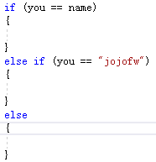

For语句

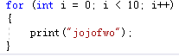



## 声明与赋值播放声音

public Animation playerAnim;

public AudioSource playerAdudio;

private Camera camera;

void Start()

{

// Update is called once per frame

//找动画组件

playerAnim = GetComponent<Animation>();

//找声音组件

playerAdudio = GetComponent<AudioSource>();

//找摄像机（游戏物体）

camera = GameObject.Find("Camera" ).GetComponent <Camera >();

}

## 按键检测执行程序

if (Input.GetKey(KeyCode.Q))

{

playerAnim.Play("run");

}

## 鼠标按键检测执行程序

控制摄像机的远近



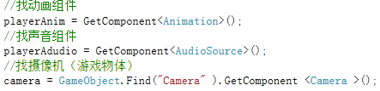

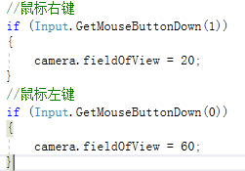

## 寻路系统

逻辑：

1. 先确定父物体中子级的个数
2. 创建一个数组——子级的个数当做数组的长度

# 8.29

## 设置脚本编辑器打开方式

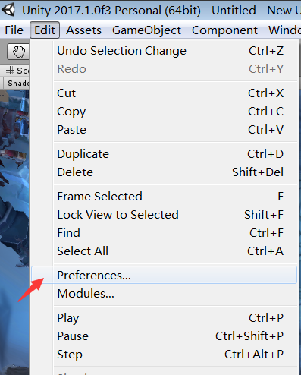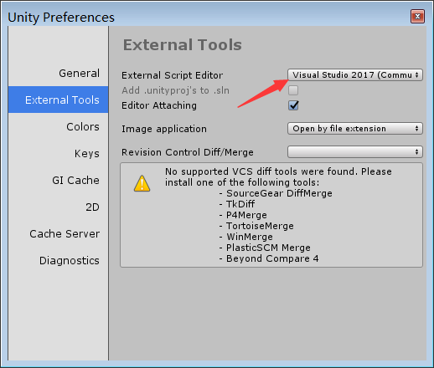

## 设置编辑器的字体颜色

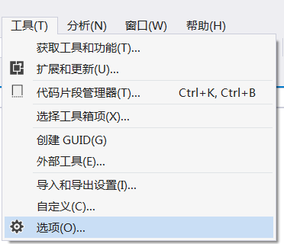

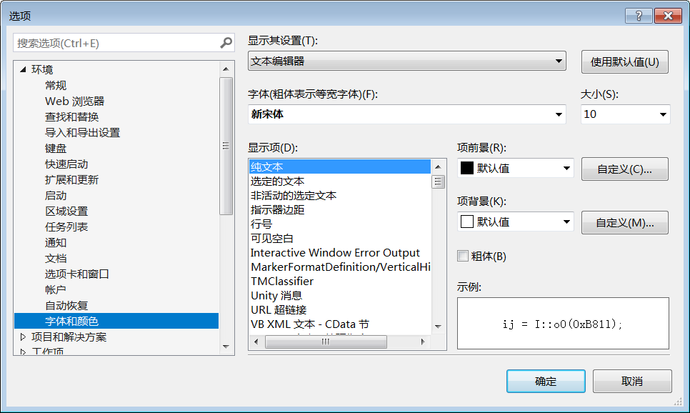

## 方法必须使用

## 获取子级数量

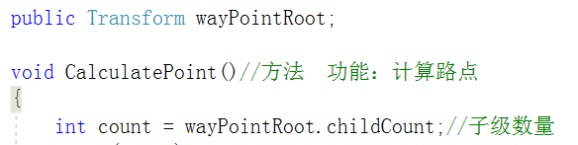

### 子级数组

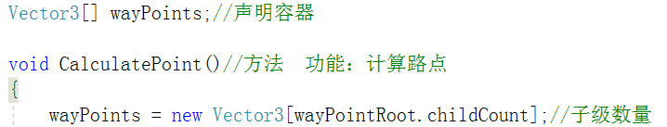

## 通过循环将位置放到数组中

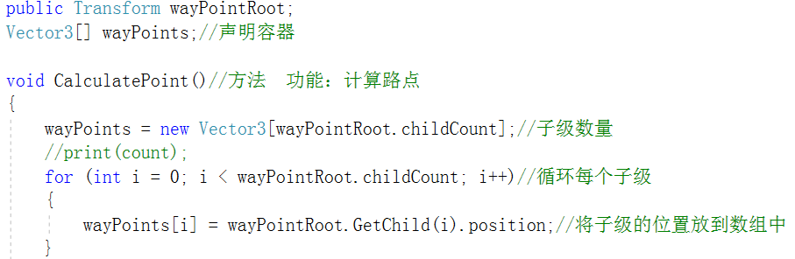

## 移动位置

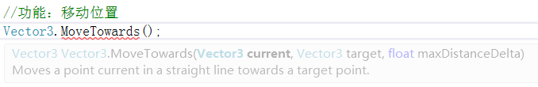

Vector3.MoveTowards（从哪儿开始，移动什么位置，速度）



## 问题

### 一直加载，很卡

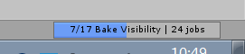

#### 进行设置



### 加载项目不会以文件夹的形式分组

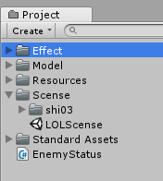

# 8.30

## Unity知识

### Meta文件

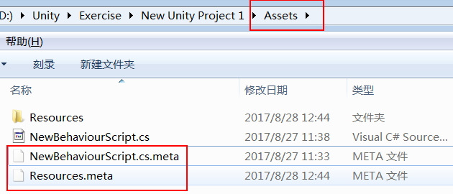

您将注意到上图中有文件系统中列出的**.meta**文件，但在Unity的“项目窗口”中不可见。Unity为每个资产和文件夹创建这些.meta文件，但默认情况下它们是[隐藏](https://en.wikipedia.org/wiki/Hidden_file_and_hidden_directory)的，因此您可能不会在Explorer / Finder中看到它们。

它们包含有关资产在项目中如何使用的重要信息，并且必须保留与其相关的资产文件，因此，如果您在Explorer / Finder中移动或重命名资产文件，还必须移动/重命名元文件以匹配。

安全移动或重命名资产的最简单的方法是始终从Unity的项目文件夹中执行。这样，Unity将自动移动或重命名相应的元文件。

### 图像文件

支持最常见的图像文件类型，如BMP，TIF，TGA，JPG和PSD。

### 3D模型文件

如果您将3D文件从最常见的3D软件包（例如.max，.blend，.mb，.ma）保存到您的Assets文件夹中，那么将通过调用3D软件包的FBX导出插件来导入3D文件（*）。或者，您也可以将FBX从3D应用导出到Unity项目中。

## 界面操作

### 界面操作

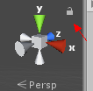Scene视图，如果您的场景视图处于尴尬的观点（上下颠倒，或者仅仅是一个角度，您会发现混乱），请按住Shift键单击场景Gizmo中心的多维数据集，以返回到“透视”视图场面从侧面稍微从上方。

点击场景Gizmo右上角的挂锁，启用或禁用场景旋转。

您可以使用箭头键在场景中移动，就像“走过”一样。向上和向下箭头向前和向后移动相机朝向它的方向。左右箭头横向扫视视图。用箭头按住Shift键可以更快地移动。

按住Shift键可以提高移动和缩放的速度。

要居中在场景视图显示选中游戏对象，选择在层次结构中的游戏对象，然后将鼠标移动到该场景视图，然后按˚F。快速定位选中物体，按下Shift键+ F

### 快捷键

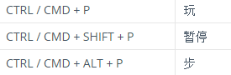

### 添加组件

刚体

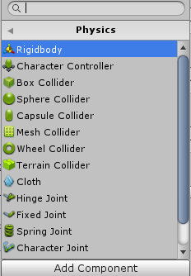

### 隐藏对象代码

// JavaScript

function DeactivateChildren(g: GameObject, a: boolean) {

g.activeSelf = a;

for (var child: Transform in g.transform) {

DeactivateChildren(child.gameObject, a);

}

}

// C#

void DeactivateChildren(GameObject g, bool a) {

g.activeSelf = a;

foreach (Transform child in g.transform) {

DeactivateChildren(child.gameObject, a);

}

}

## 学习手册

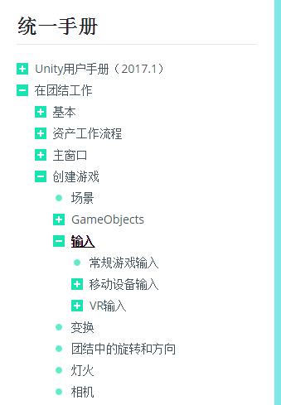

## 问题

### 游戏的开发流程

### 开发游戏的其他方法

### 文件导入有什么规律

# 8.31

## 虚拟轴

从脚本中，所有虚拟轴都以其名称访问。

创建时，每个项目都有以下默认输入轴：

水平和垂直被映射到w，a，s，d和箭头键。

Fire1，Fire2，Fire3分别映射到Control，Option（Alt）和Command。

鼠标X和鼠标Y被映射到鼠标移动的增量。

Window Shake X和Window Shake Y被映射到窗口的移动。

### 添加新的输入轴

如果要添加新的虚拟轴，请转到编辑 - >项目设置 - >输入菜单。在这里，您还可以更改每个轴的设置。

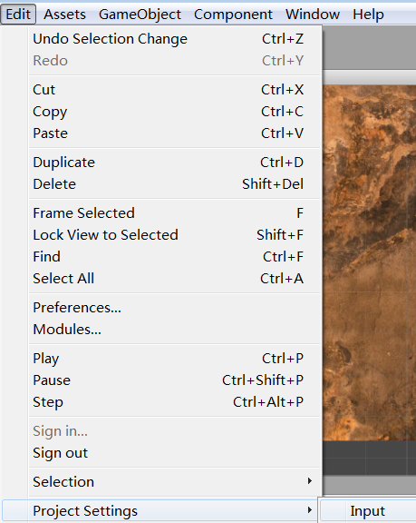 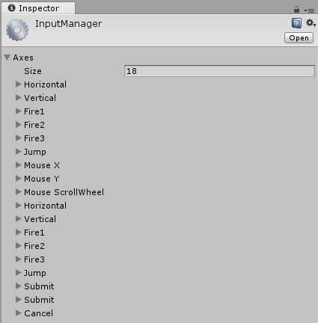

## 资源下载方式账号密码

课堂代码到这里下载]

<http://code.tarena.com.cn/U3DCode/u3d1708/>

账号:tarenacode

密码:code_2013

[大型资源通过下面的Ftp下载]

地址:176.205.101.210

公共账号: u3d

密码:无

公共账号: U3D1708

密码:无

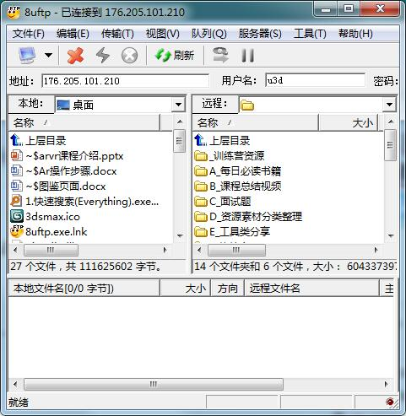

## 打不开请设置下DNS服务器

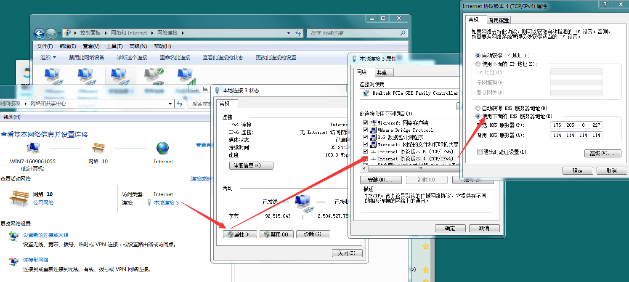

## 开发软件

Unity，虚幻UNREAL，Cryengine，Ungine，CRY，Vuforia，EasyAR SDK

## VR/AR设备

桌面端，移动端，一体机

使用机型：HTC HTC Vive 6888

## 问题

为什么其它软件不能支持多平台应用开发，克服了什么技术

这么多游戏都是Unity开发的，人才应该很多，发展历史很久了吧

### Unity历史，为什么还没有迅速火热起来

2004年，Unity诞生于丹麦的阿姆斯特丹，05年将总部设在了美国的旧金山，并发布了Unity 1.0版本。起初它只能应用于MAC平台，主要针对WEB项目和VR(虚拟现实)的开发。这时的它并不起眼，直到2008年推出windows版本，并开始支持iOS和Wii，才逐步从众多的游戏引擎中脱颖而出，并顺应移动游戏的潮流而变得炙手可热。2009年的时候，Unity的注册人数已经达到了3.5万，荣登2009年游戏引擎的前五名。2010年，Unity开始支持android，继续扩散影响力。其在2011年开始支持PS3和XBOX360，则可看做全平台的构建完成。

如此的跨平台能力，很难让人再挑剔，尤其是支持当今最火的web，ios和android。另据国外媒体《游戏开发者》调查，Unity是开发者使用最广泛的移动游戏引擎，53.1%的开发者正在使用，同时在游戏引擎里哪种功能最重要的调查中，“快速的开发时间”排在了首位，很多Unity用户认为这款工具易学易用，一个月就能基本掌握其功能。而目前，这款引擎的注册人数已经井喷般增长到了八十万，其中移动游戏支撑了Unity公司差不多一半的利润。iPhone App Store里有超过一千五百个基于Unity的游戏，其中最为热销的有Shadowgun（暗影之枪）, Battleheart（勇者之心）, Gears（幻想齿轮）, Snuggle Truck（动物卡车）等。

l 2004年：Unity诞生在丹麦的阿姆特丹。

　　l 2005年：Unity在旧金山设立了自己的总部，并且在此时发布了Unity 1.0版本(应用于WEB项目和VR开发)。

　　l 2008年：Unity引擎这个时候可以在Windows平台开发，并且支持IOS和WII。

　　l 2009年：Unity注册用户高达3.5万，在这个时候它在众多游戏引擎中脱颖而出。

　　l 2010年：Unity可以应用在android平台开发。

　　l 2011年：Unity可以支持PS3和XBOX360。

## 常用开发语言

JAVA 后端，PHP 前后端，C#，C++，C

## 局域网打不开软件

禁用网络，联网认证用户

## Unity使用

工程名：不能有中文，不能有空格，不能以数字开始，不要写没用的特殊符号

## C#老师邮件

臧楠，[teduzangnan@163.com](mailto:teduzangnan@163.com)

# 9.1

## 专业术语

Microsoft：微软公司

.NET：软件开发平台，使用各种编程语言，设备进行开发

.NET Framework：.NET框架

C#：官方推荐的基于.NET的开发语言

### .NET Framework框架

CLR：公共语言运行库，底层代码，辅助平台操作

CLS：系统公共平台，补充和完善CLR

### C#语言特点

像C基于底层，像JAVA功能强大，像，方便，简单，灵活

### C#程序的编译和运行

1. 源文件；文件名后缀：.cs，可通过记事本创建然后改名为.cs
2. 编写.cs源文件，编写代码
3. 编译源文件，在命令行状态下

命令行状态下进入源文件所在位置：csc源文件的名字；即：csc Test.cs

注：如果编译成功，会产生一个.exe

1. 运行这个.cs源文件，在命令行输入源文件的名字即可；

练习：

打印出：你好

在命令窗口：先定位到文件的所在位置

Csc .NET Framework框架里面的语句，系统里面的位置

C:\Windows\Microsoft.NET\Framework\v4.0.30319

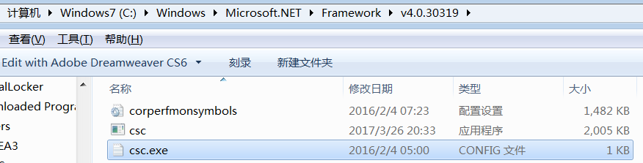

如果出现csc不是内部或外部命令，则执行以下操作

将.csc添加到当前操作系统的环境变量

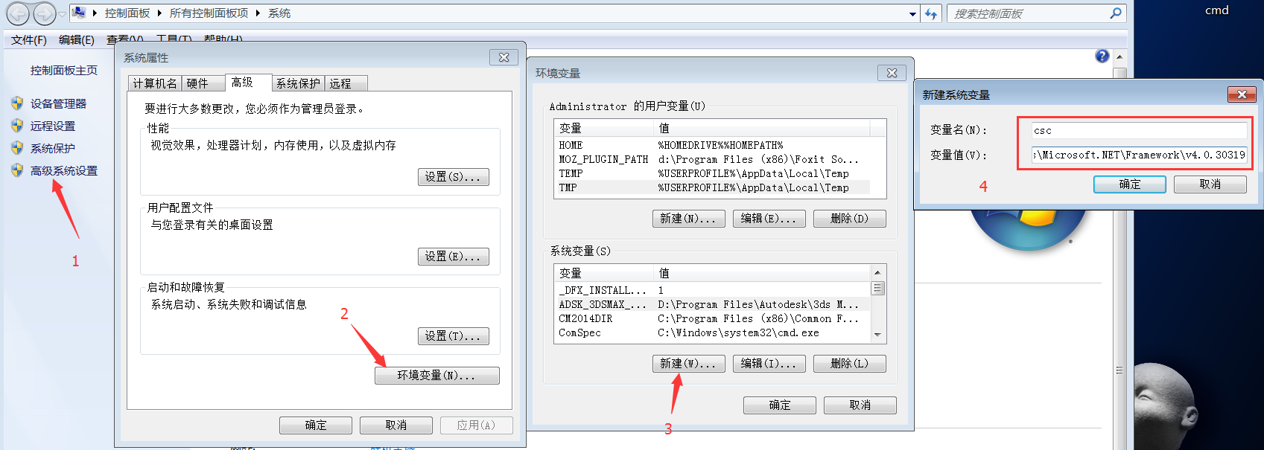

在最后添加Path路径，;%csc%

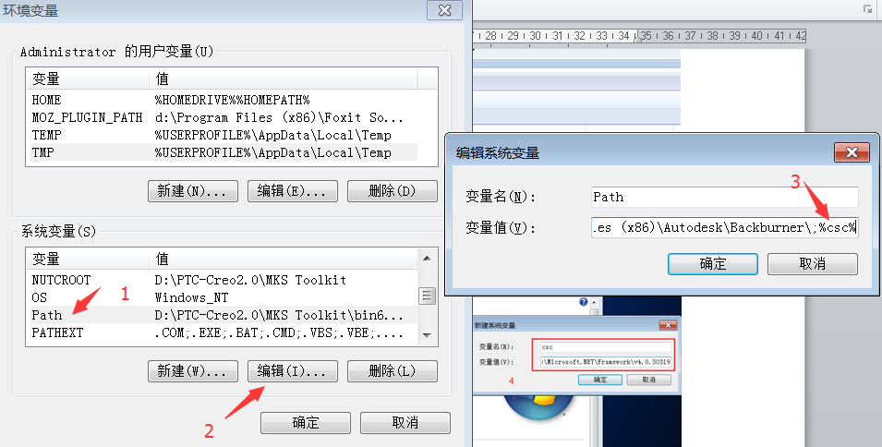

更改环境变量后，需要重新打开CMD窗口

完成后运行，改变运行位置

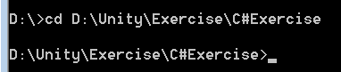

上下箭头键，可查看输入历史

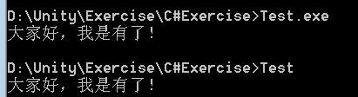

不区分大小写

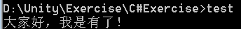

### C# 源文件的编写（.cs结尾的文件）

Using System；

Using导入当前系统库中的某些类库

注：using后面跟的一般表示命名空间

### Class表示定义一个类

Class后面跟类名，类使用一组花括号{……}

如：class Test {……}

Main（）方法，是一个类中的主入口规范形式：

Static void Main（strin[] args）{}

编写源文件需要注意的问题：

1. 代码中所有的标点符号使用英文
2. 一句话结尾加分号
3. 类使用一组花括号括起来，类中的主方法也使用一组花括号括起来

### C#的输出语句

Console.WriteLine：按行输出语句

Console. WriteLine()括号内不加任何内容，则表示换行

## 集成开发工具

Eclipse、Visual Studio、MyEclipse

C#开发环境：Visual Studio

### 创建项目过程

起始页-新建项目

文件-新建-项目

Ctrl+Shift+N

资源方案管理器右击当前项目名-添加-类

启动对象，选择类名字，选择主类

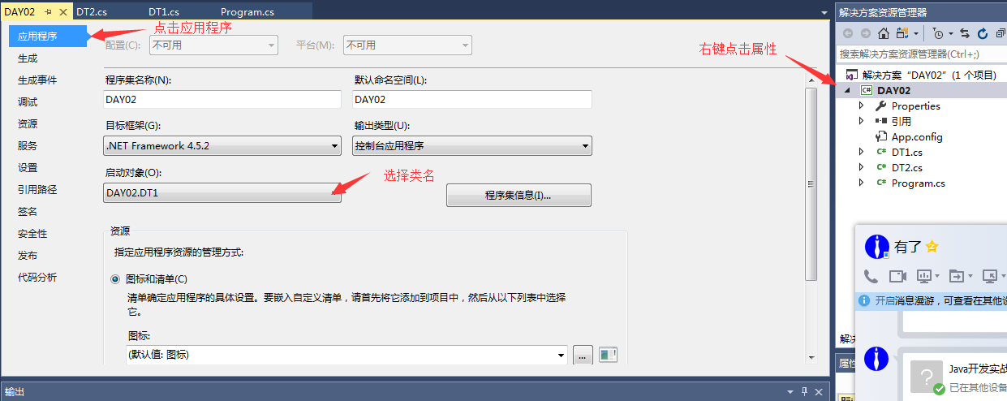

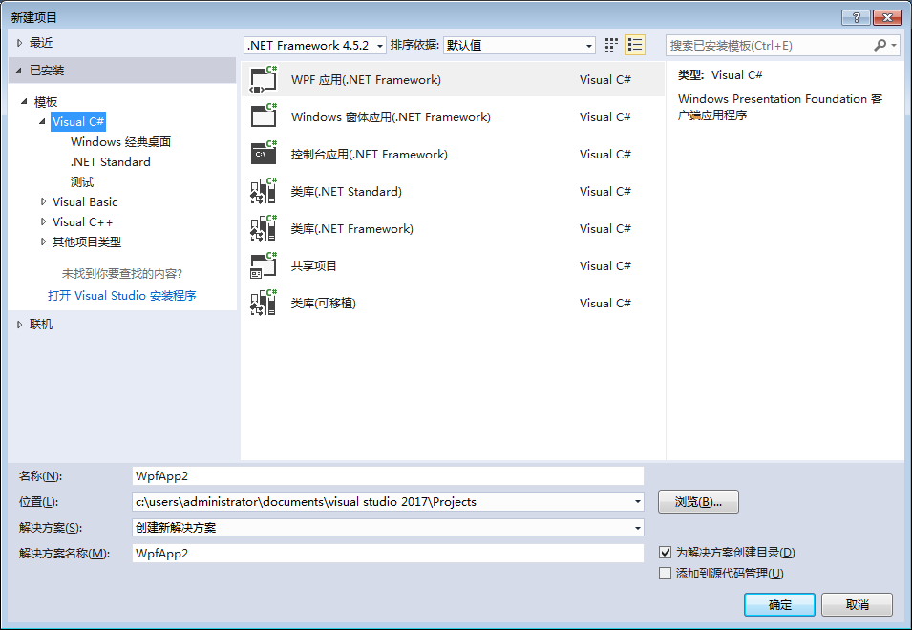

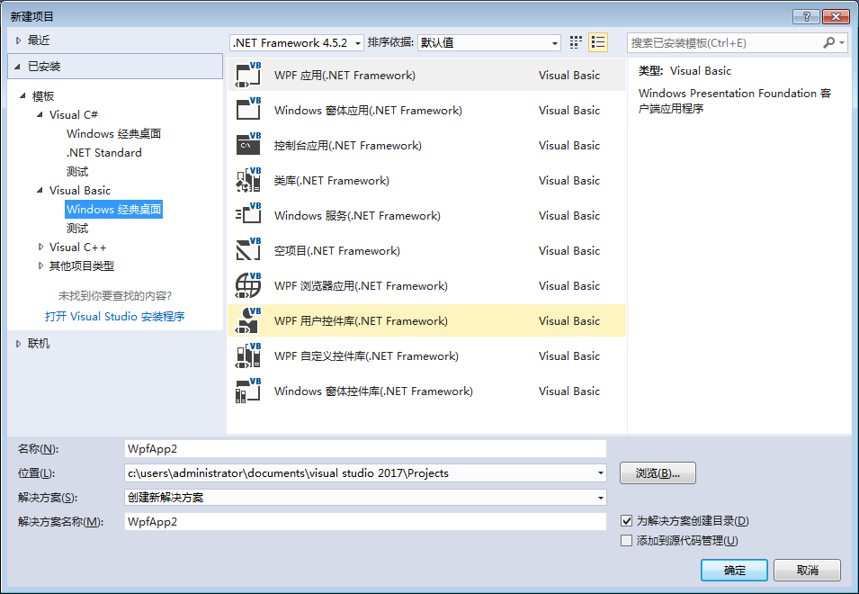

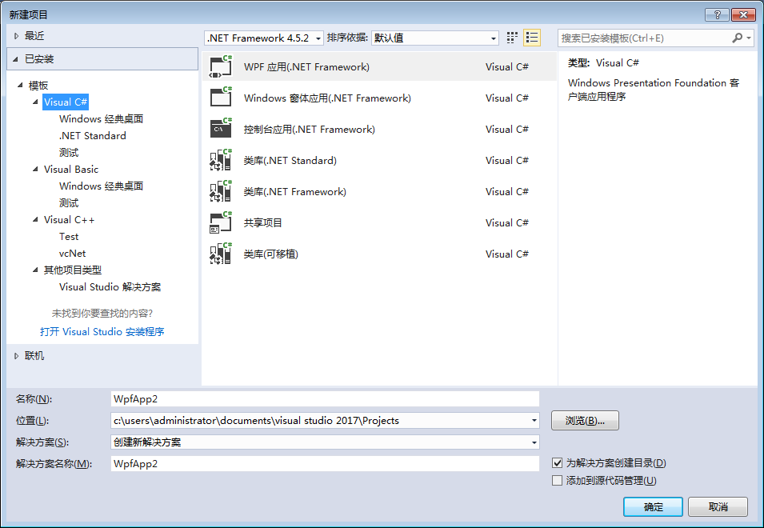

## C#基本语法

### C#类的程序结构（）

#### 导入系统中某些功能类库（借助于using关键字导入）

如：using system；表示导入了system命名空间下的一些功能类库

注：

1. using可能有一条或多条
2. using只能放在一个.cs最上面
3. 任何一个.cs文件第一行默认：using system；

#### 定义命名空间（借助于namespace关键字）

语法：namespace 命名空间名称，通过命名空间管理当前.cs中的类，命名空间使用大括号括起来。

比如：

Namespace DAY01_01

{

Class Test1

{

}

}

定义类（借助于class关键字）

语法：class类名{……}

类名后面使用大括号括起来，类是C#程序的最小单元；一个项目中可以创建多个类，类扩展名为：.cs

#### 定义类中成员（变量，方法等）

### C#中的注释

#### 什么是注释？

实际编码中，某些语句不想参与程序的运行，可以为这些代码添加相应的注释；另外，对于一些重要的语句或代码，可以借助注释添加对代码的理解其含义；

#### 注释分类

单行注释：// 快捷键：添加注释CRTL+K，CRTL+C；解除注释CRTL+K，CRTL+U

多行注释：/*……*/

文档注释：/// 一般情况下，使用文档注释：类、属性、重要方法等，适当的使用注释，增强代码的可读性，提高代码的编写质量。

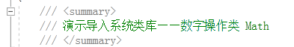



如果没有using system，红线，选择解决方案：

1. 在程序最前面添加using system
2. 在语句前面添加：system

### C#中的标识符

标识符指的是：程序开发人员在编程中为类、方法、变量、常量等元素定义的字符序列。

#### 标识符的命名规则

1. 标识符只能由大写字母、小写字母、数字、下划线@符号等组成；
2. 不能以数字开头；
3. 不能使用C#中的关键字或保留字；

注；关键字在VS中用蓝色字体表示，浅蓝色表示系统提供的类；

1. 严格区分大小写；
2. 标识符应该做到见名知意，命名应该有意义；

注：1、类命名时规则：类名由多个单词组成时，每个单词首字母大写；

1. 方法命名时规则：方法名尽量有意义，由多个单词组成时，每个单词首字母大写；

## C#数据类型和范围

* 值类型

结构、枚举

简单数据类型：13种，有符号：一般表示正数，加U前缀表示无符号

整数：byte、sbyte、short、ushort、int、uint、long、ulong

浮点（小数）：float、double、decimal

字符：char（一个字符，2字节）

布尔：bool（1字节）



其它数据类型：

* 引用类型

类、接口、委托

### 取值范围程序示例

Console.WriteLine(byte.MaxValue - byte.MinValue);

### If分阶判断

思路：

1. 首先判断输入的是不是end，如果是则结束输入
2. 判断输入的是不是数值型数据
3. 将输入数据转换为int类型
4. 分阶判断
5. 输出结果
6. 再次接收输入

知识点：

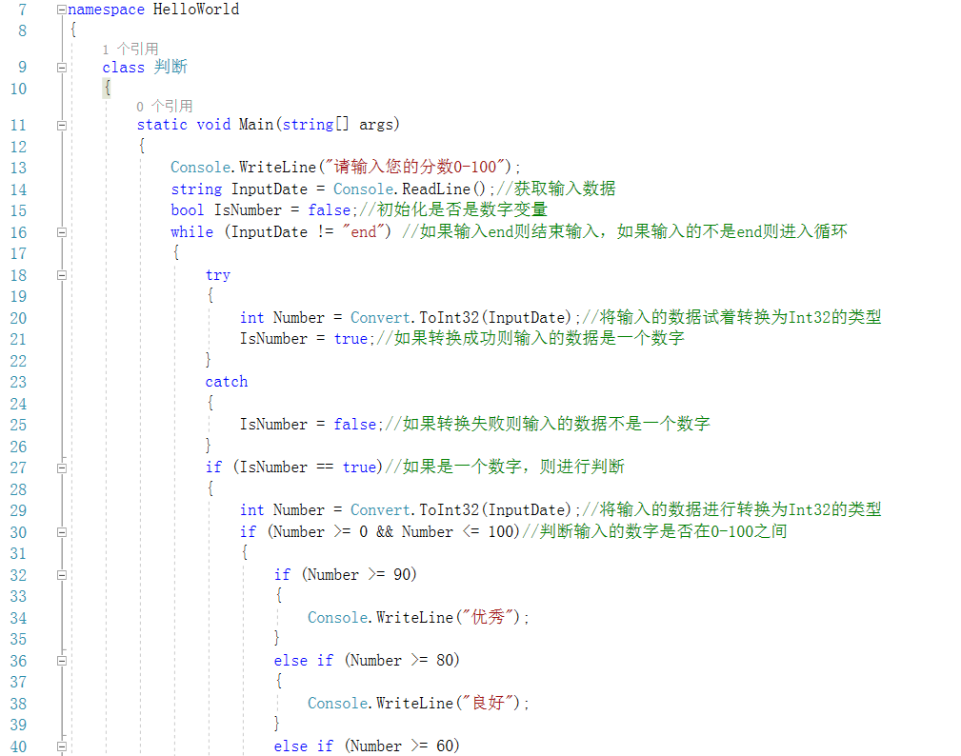

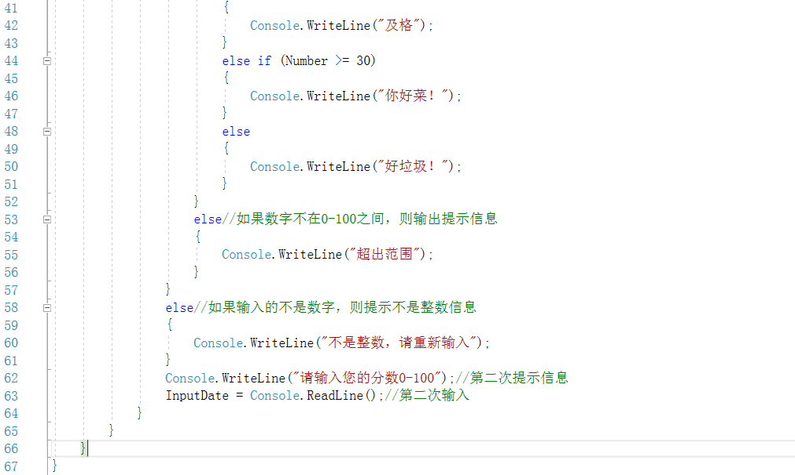

## 常用函数

Abs（）：求指定数字的绝对值

Sqrt（）：对指定的数字开平方

Round（）：对小数四舍五入取整

## 总结

类名应该与文件名称一致

每行语句后面跟一个;

Console.WriteLine：按行输出语句

文件改变后需要重新编译一下csc Test.cs

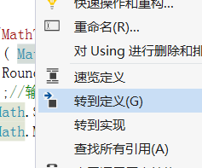错误提示：

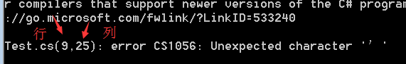

每个类里面必须包含Main函数

ALT+SHIT+ENTER键可以切换编程界面的大小

双击关键字右键点击转到定义可查看其源码

## 学习手册

读取键盘输入：value = Input.GetKey ("a");

### 按钮名称

要将键映射到轴，必须在Inspector中的Positive Button或Negative Button属性中输入密钥的名称。

### 多点触控屏幕

iPhone和iPod Touch设备能够跟踪多达五个手指同时触摸屏幕。您可以通过访问Input.touches属性数组来检索在最后一帧期间触摸屏幕的每个手指的状态。

Android设备对他们追踪的手指数量没有统一的限制。相反，它从设备到设备不同，并且可以是在较旧的设备上从两点触摸到一些较新的设备上的五个手指的任何东西。每个手指触摸由Input.Touch数据结构表示：

### 学习进度

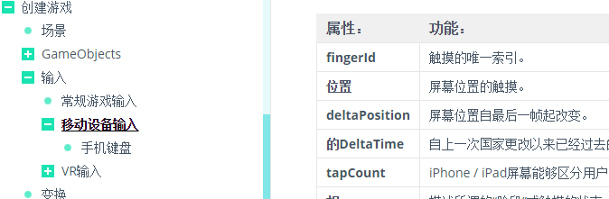

## 问题

### 文件扩展名更改之后图标没有改变

显示文件后缀名

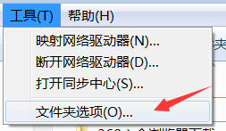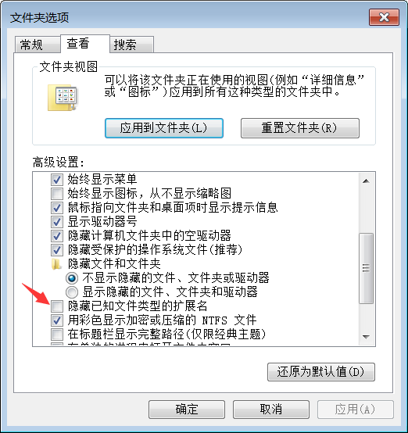

### 安装Visual Studio组件

安装了2个版本：Visual Studio Enterprise（企业版）、Visual Studio Community（团体版）

安装单个组件：

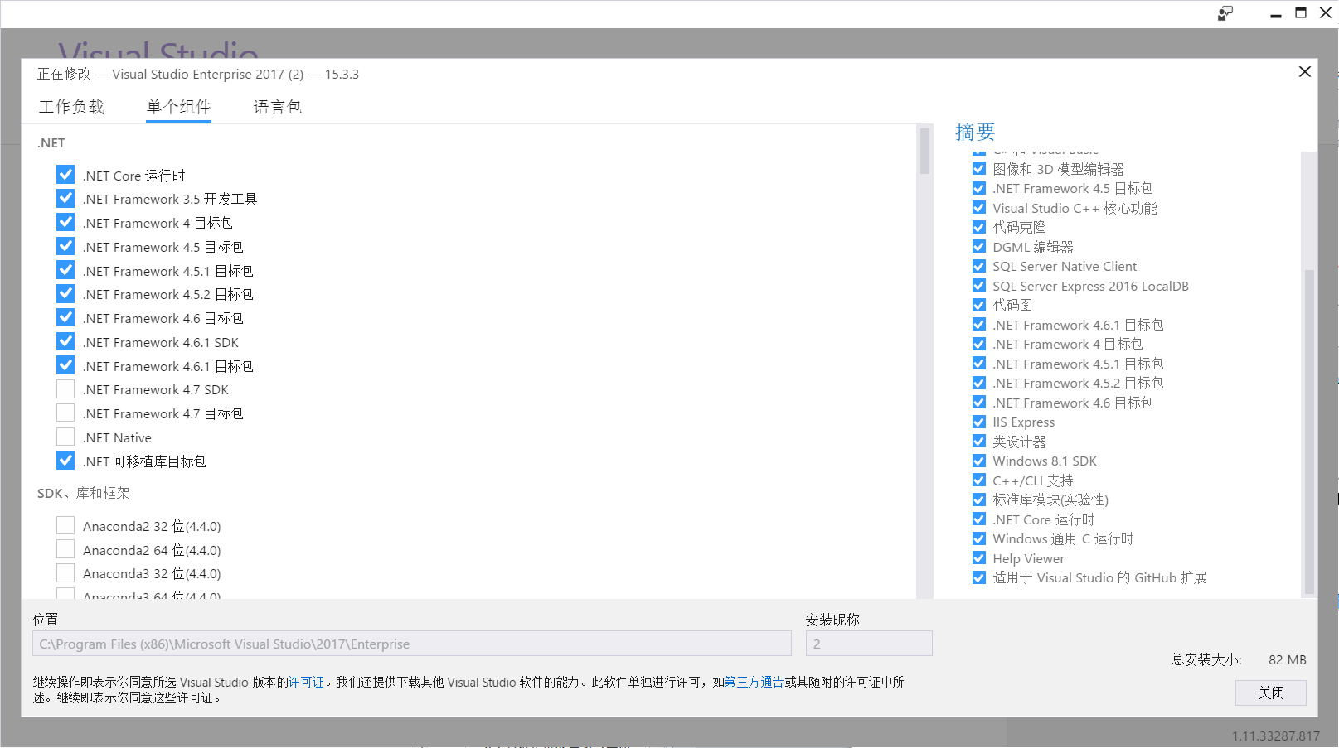

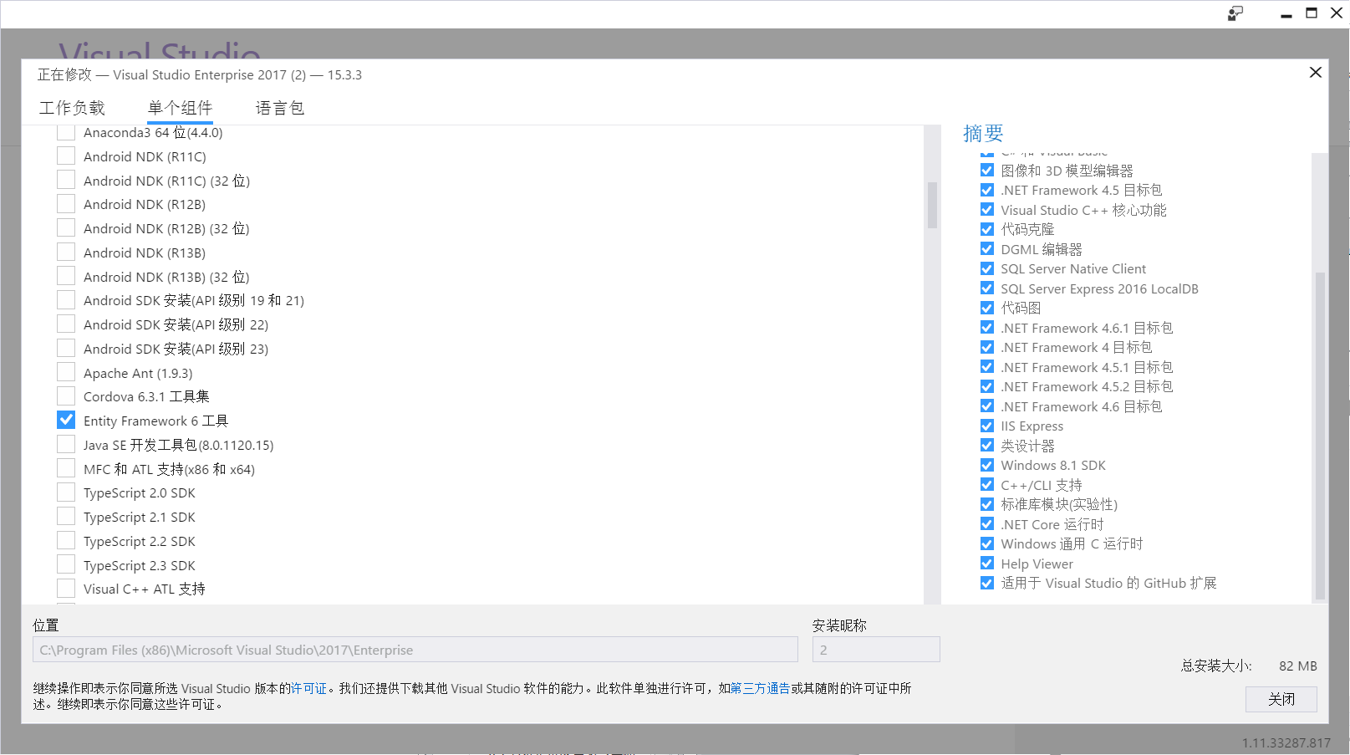

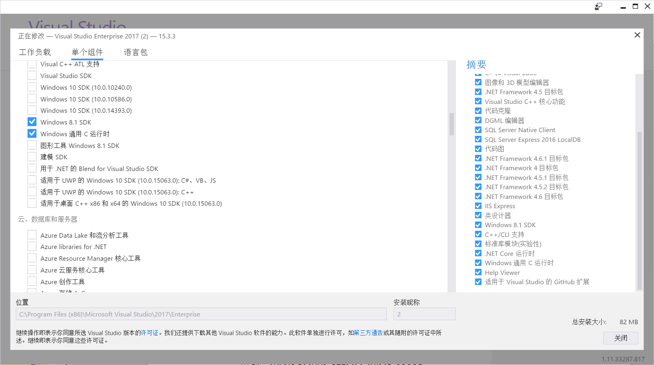

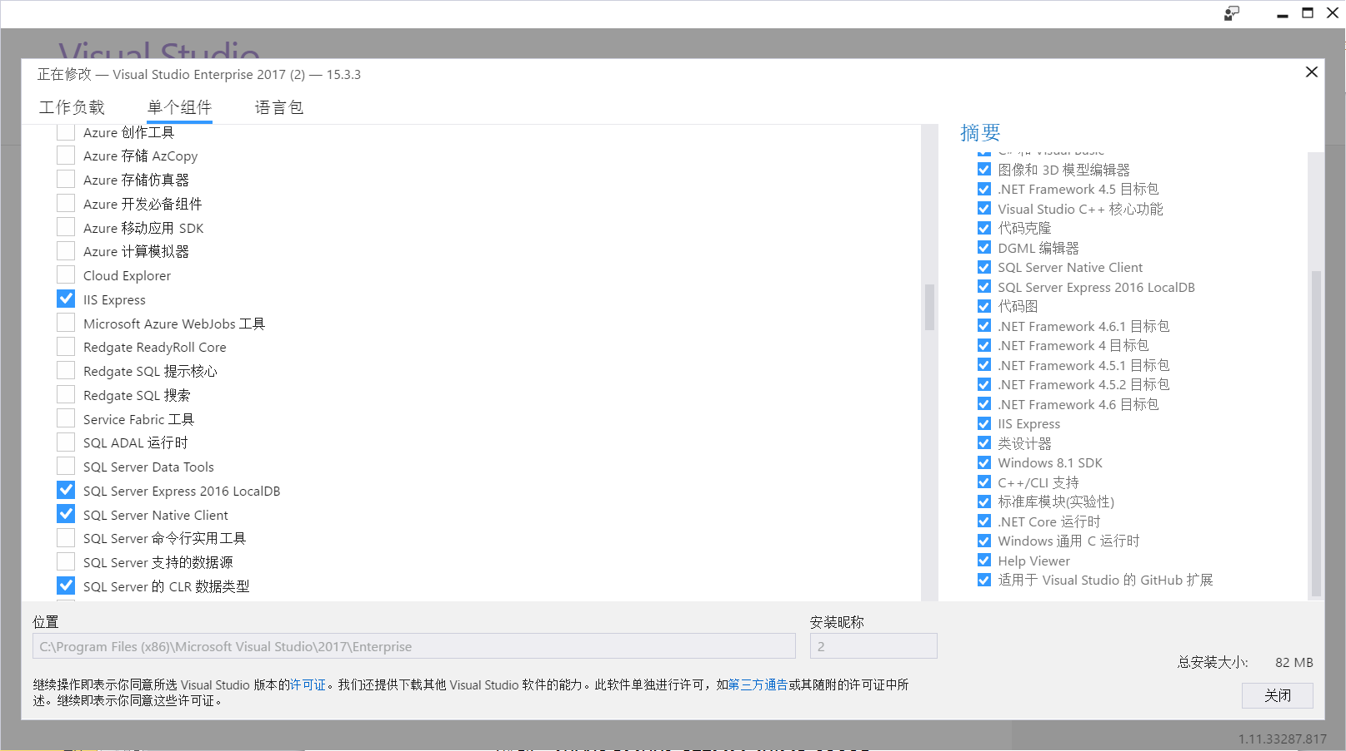

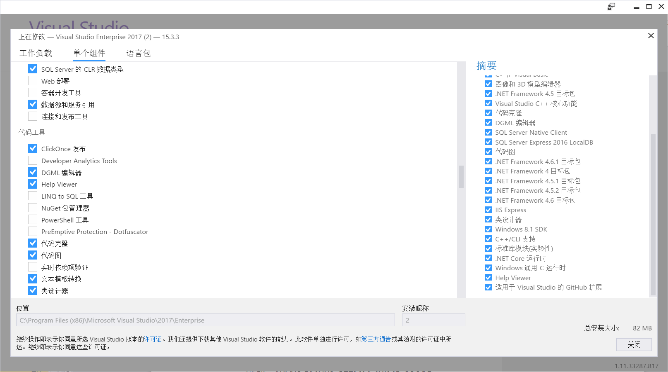

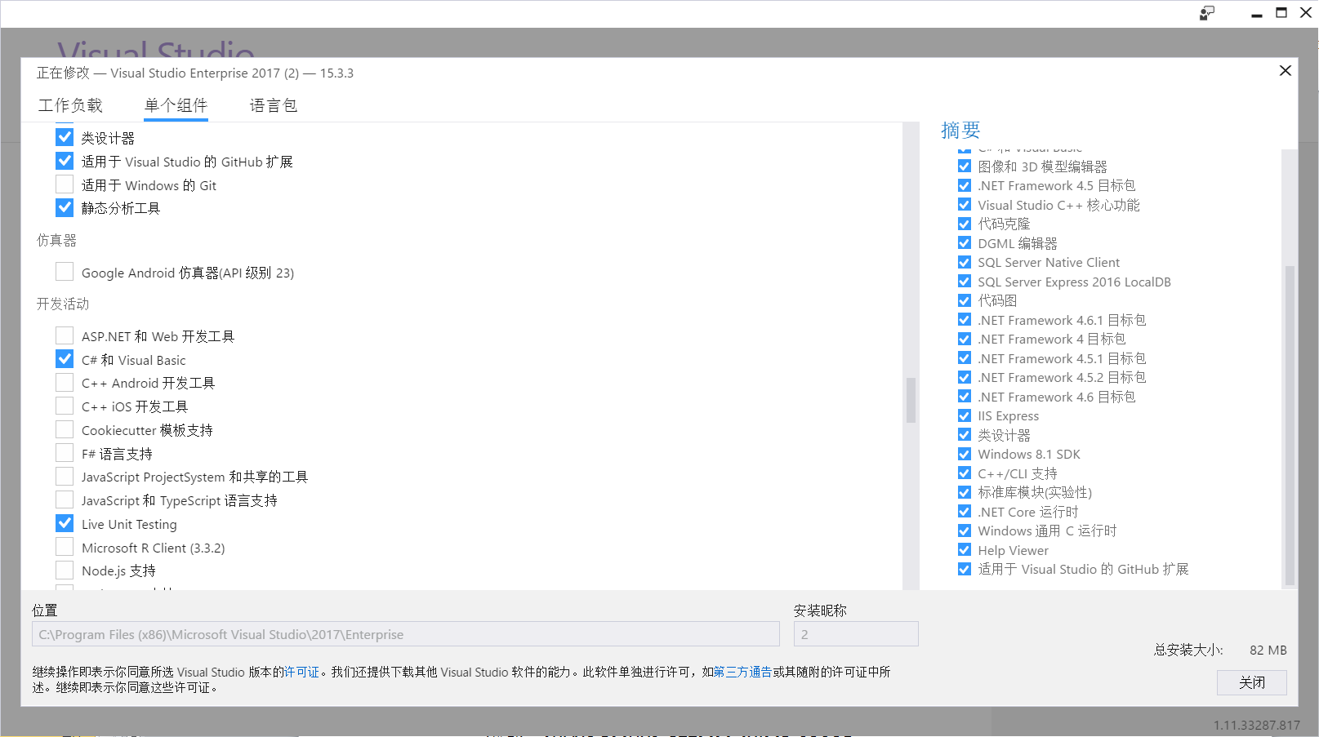

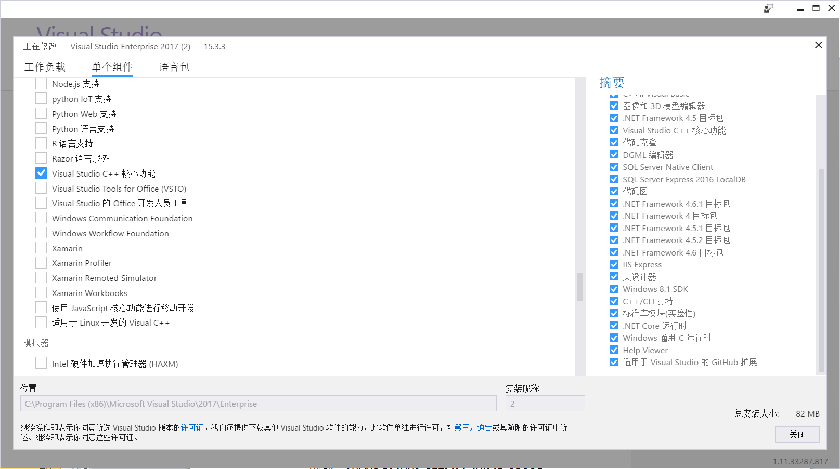

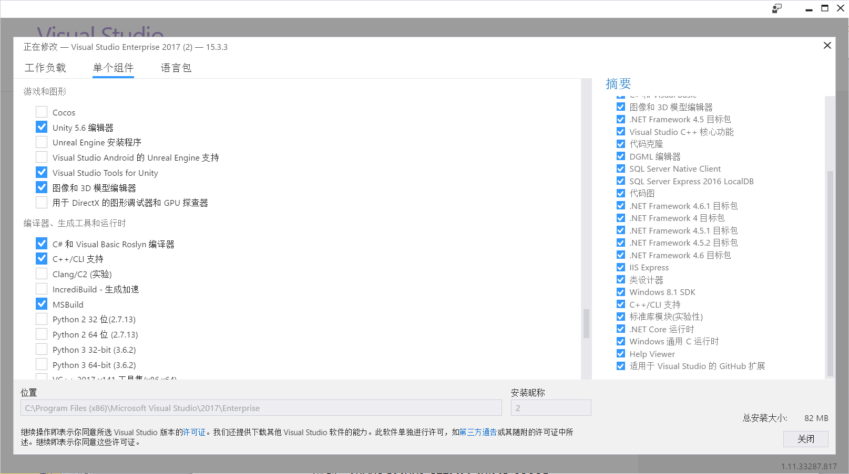

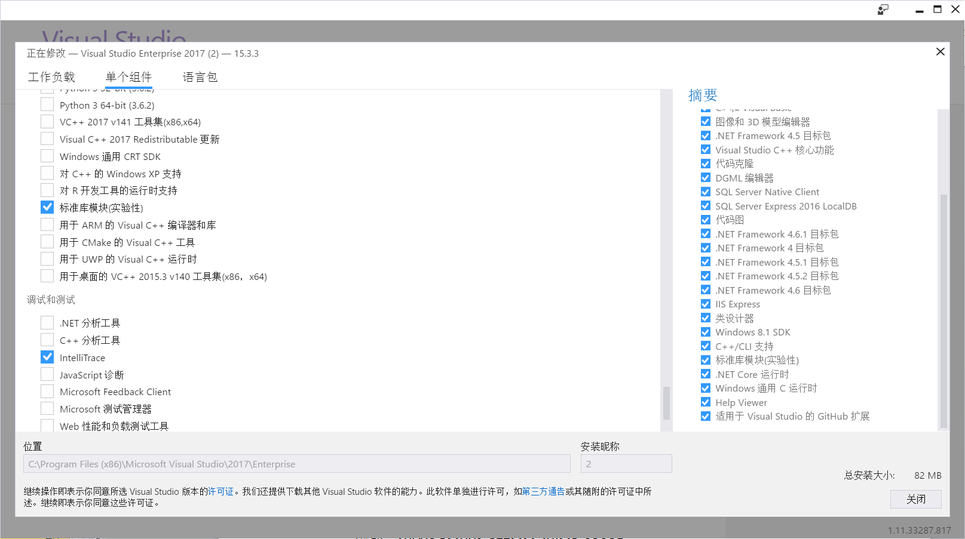

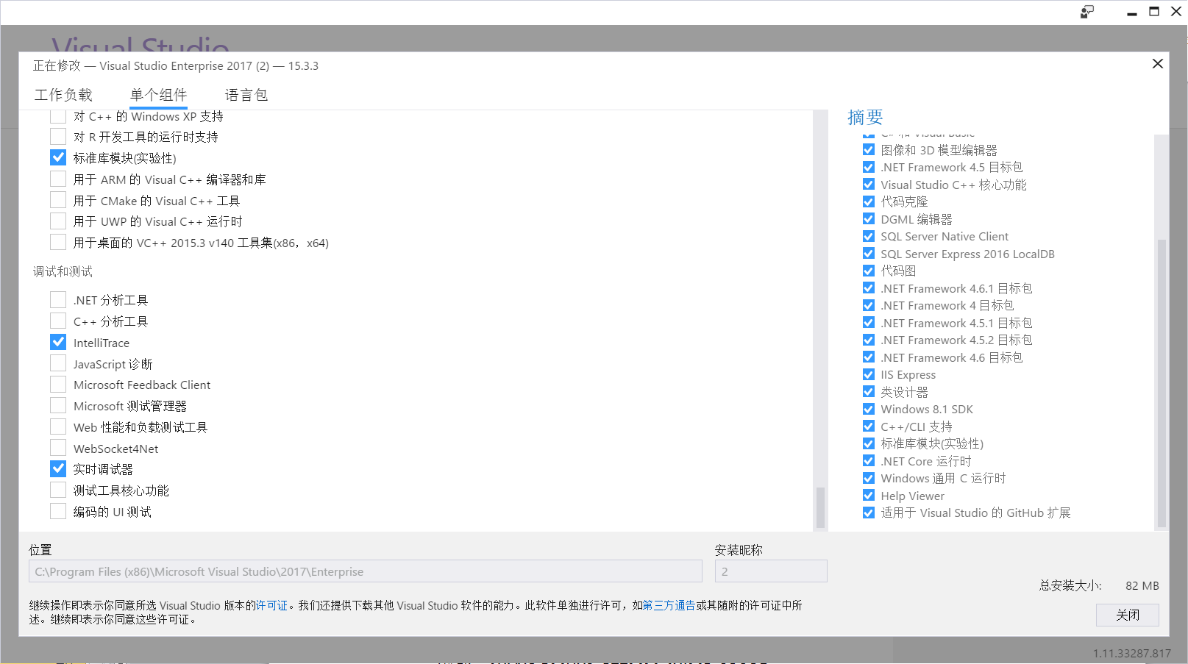

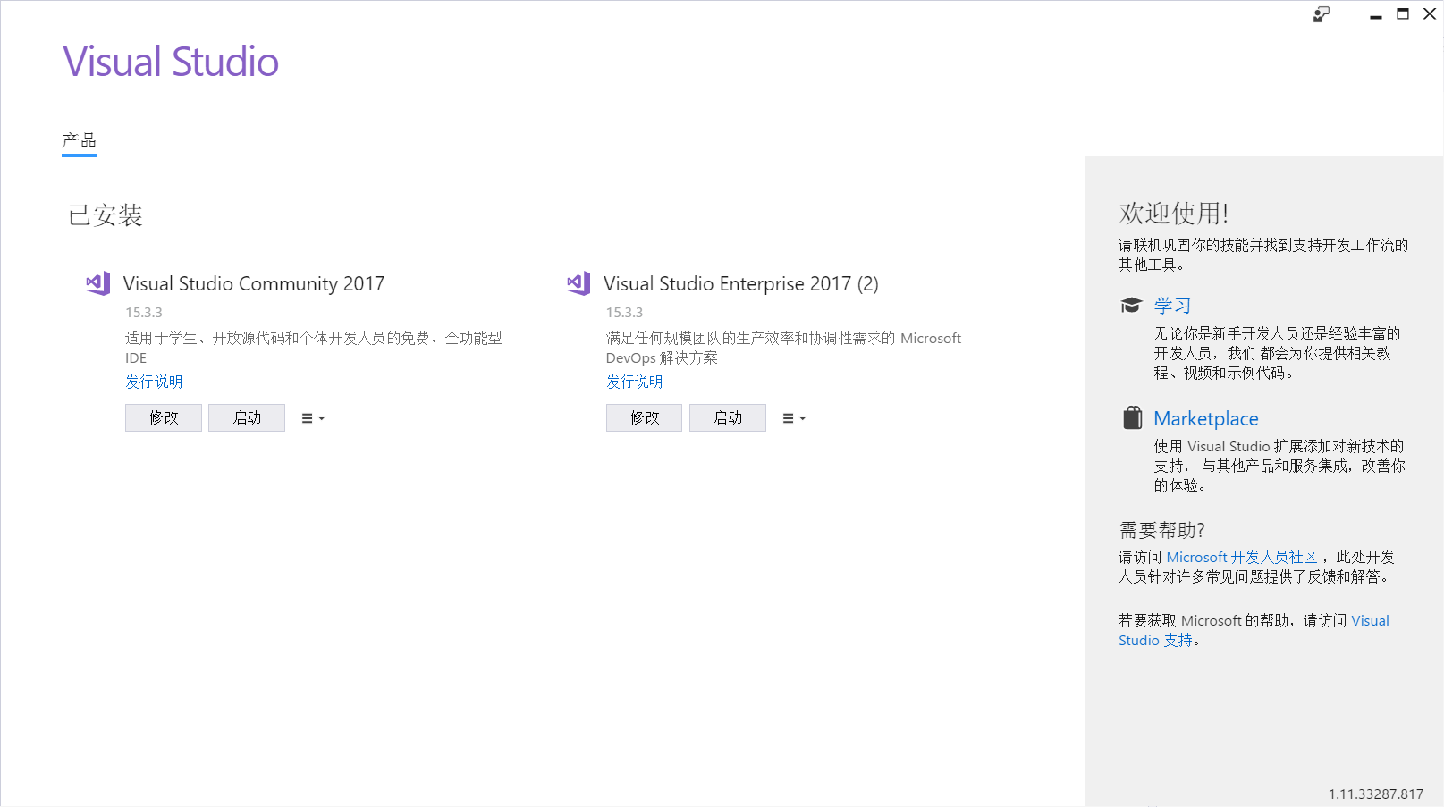

## 待办事项

1. 处理3DMAX
2. 激活Visual studio：处理完成，注册微软账号即可，添加密匙：NJVYC-BMHX2-G77MM-4XJMR-6Q8QF
3. 安装Visual studio程序：完成

# 9.2

## C#编程注意事项和快捷键

整理代码：CTRL+K_D

定时关机代码，在CMD窗口中运行：shutdown –s –t 3600

取消关机：Shutdown –a

Console.title：改变命名窗标题

Console.ForegroundColor=ConsoleColor.Green：改变命令窗的前景颜色

Console.ReadLine：获取用户输入

## 编程示例

### 数据类型转换

#### 字符串转数值型

//方法一: 用 Convert ，所有的转换都是调用这个函数

int i = Convert.ToInt16(locstr);

//方法二: 用 Parse

int ii = int.Parse(locstr);

////////////////////////////////////////////////////

Console.WriteLine("请输入第一个数");

string A = Console.ReadLine();

Console.WriteLine("请输入第二个数");

string B = Console.ReadLine();

int SUM =Convert .ToInt16(A)+ Convert.ToInt16(B);

Console.WriteLine("两个数的和："+SUM);

int A1 = int.Parse(A);

int B1 = int.Parse(B);

Console.WriteLine("两个数的和："+(A1+B1));

#### 数值转换成字符型

int AA = 3453;

string A1 = AA.ToString ();

#### 抹去小数部分转换

float f = 4.949f;

int ff = (int)f;

Console.WriteLine(ff);

### 运算符

* 自增运算符++：a++先赋值后运算, ++a先运算后赋值（自减同理）

float f = 4.949f;

int ff = (int)f;

Console.WriteLine(ff++);//4

Console.WriteLine(ff++);//5

Console.WriteLine(ff); //6

++a：

Console.WriteLine(++ff);//5

Console.WriteLine(++ff); //6

Console.WriteLine(ff); //6

### 三元运算符

int a = 1;

int b = 2;

int c = a > b ? 10 : 20;//如果a>b,则c=10,否则c=20

Console.WriteLine(c);

# 9.4

## 复习

Console.WriteLine(100); (-100); (3.186878); (‘*’); (“哦即佛我而”); (true); (false);

Float和double对数据处理不太精准，一般使用decimal（使用于金钱类，高精度）。

Char一个字符’A’，’5’，’*’

### 存储单元大小

b B KB MB GB TB

1B=8b

1KB=1024B

1MB=1024KB

1GB=1024MB

1TB=1024GB

## 计算机进制

### 二进制

二进制：0，1

二进制只能处理0和1，计算机底层处理数据

0000 0001 8位（1字节），二进制一个数表示一位，8位为1个字节

#### 二进制与十进制转换

十进制是int（4字节，32位）类型数据，因此：10转成二进制为：

0000 0000 0000 0000 0000 0000 0000 1010（通常写为：1010）

十进制——二进制 除2取余，从下往上写

二进制——十进制 每位的相应乘方之和，1010——0*20+1*21+0*22+1*23

### 八进制

八进制：0，1，2，3，4，5，6，7，

### 十进制

十进制：0，1，2，3，4，5，6，7，8，9

### 十六进制

十六进制：0，1，2，3，4，5，6，7，8，9，A，B，C，D，E，F

十六进制（134A）——十进制：

## 数据类型

Float：在数据后面加F或f

Decimal，在数据后面加大写M或小写m

Char：单个字符，‘’单引号中只能有一个字符

Sizeof（数据类型）：获取制定数据类型所占的字节数，Sizeof（byte）

### 变量

变量定义（声明）：

变量类型 变量名：

int age = 19;

Console.WriteLine(age);

变量名应该符合标识符的命名规则：

* + 变量名大小写字母，数字，下划线，@符号，但是不能数字开头；
  + 变量名不能使用关键字（蓝色字体）
  + 变量名应有一定意义

C#中的2种命名

Pascal：使用多个单词时，每个字母首字母大写，适合类和方法的命名，如：DemoTest1.cs DataTest.cs

Camel：第一个单词首字母小写，第二个开始每个单词大写，适合变量命名

Main不是关键字，是程序的主入口，程序执行时，先找到Main，只运行里面的语句。

### 多变量定义和赋值

int n1, n2;

n1=n2=9;

int sum=n1+n2;

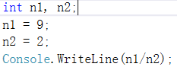结果4，2个整数相除只取整数

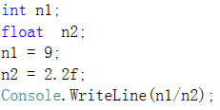结果4.090909，

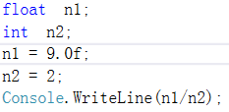结果4.5

## 运算符

+（加），-（减），*（乘），/（除），%（求余数），++（自增1），--（自减1）

a++（自增1）：如果该语句是单独一条语句则相当于：a = a + 1，否则，先使用后加1，加号在前要先算，加号在后先不管。

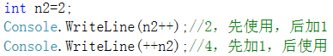

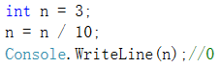

## 程序示例

### 取位求和

#### 单次输入3位整数

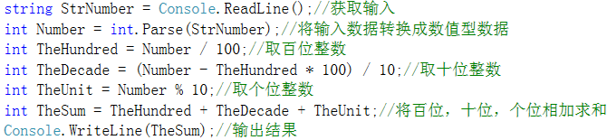

#### 连续输入，智能判断，求和

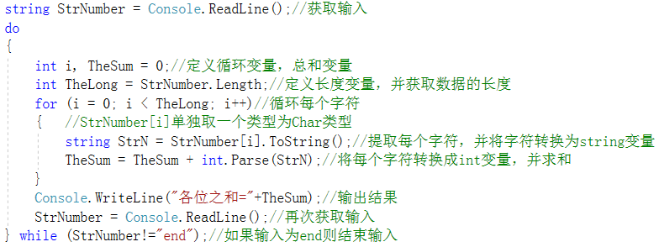

### 判断是否是闰年

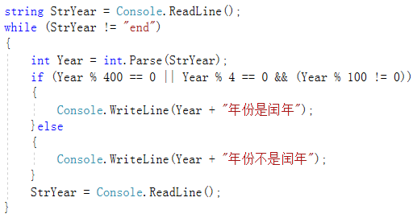

## 逻辑运算符

逻辑与：&&， 逻辑或：||， 逻辑非：！

1. 逻辑运算的结果是一个布尔值
2. &&表示所有表达式都成立时，结果才为真
3. ||表示有一个为真，结果就为真
4. ！表示取反（原来为真，结果为假）问题

## 作业

1. 键盘输入一个四位数，然后用代码取出这个四位数中的每一位(千位,百位,十位,个位）必做题，如：用户输入1234，控制台显示:

千位为1,百位为2, 十位为3,个位为 4.

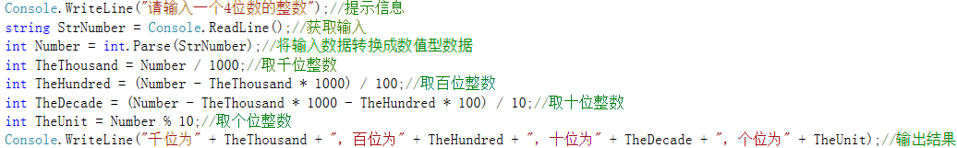

1. 请使用至少1种方式实现2个变量交换（必做题）

如：int n1=10; int n2=20;

交换后int n1=20;int n2=10;

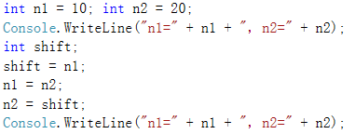

1. 百分百计算程序（选做）

用户以控制台输入2数整数。由程序计算出一个整数占第2个整数的百分比。程序运行结果：

请输入第一个整数：40

请输入第二个整数：80

50%

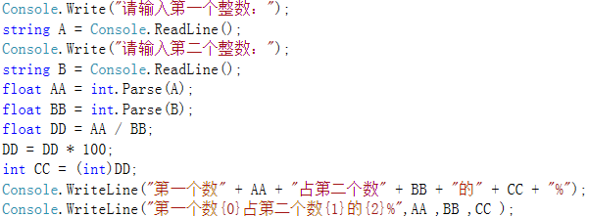

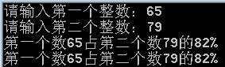

## 三目运算符

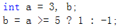格式：条件 ？ 语句1：语句2；

该式子有返回值，需要有变量接收。

## 总结

* 字符串用取下标的方式取得值是Char类型的数据，Char类型不能用int.Parse(B)转换为int类型，需将其转换成String类型，在进行转换。

String A=”jofowo”;

Char B=A[3];

* 数据类型转换

Float a=6.446f;

Int b=(int)a;

可将float类型抹去小数，转换成int类型

* 按格式输出

Console.WriteLine("第一个数{0}占第二个数{1}的{2}%",AA ,BB ,CC);

该语句调用的是，Unity里面使用debug.log(“sfwe”);， debug.log(string.format("第一个数{0}占第二个数{1}的{2}%",AA ,BB ,CC));

## 问题

### Visual studio空格和回车键不能自动补全代码

Ctrl+Alt+空格 启动建议模式：

Ctrl+J 显示代码提示

## 待办事项

1. 将0902（HelloWorld.sln）判断成绩程序改成do while语句，并画流程图

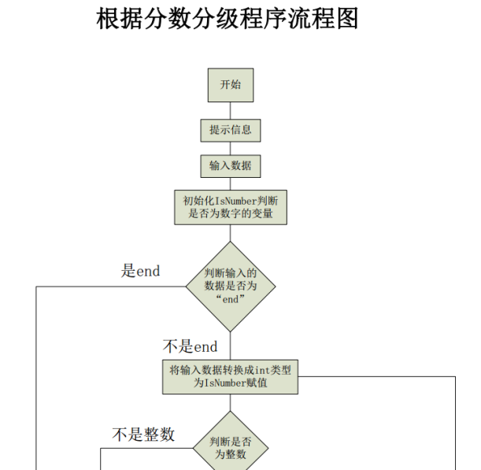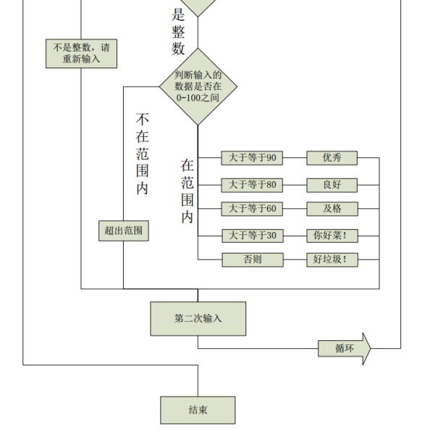

# 9.5

## 复习

汉字可以定义成变量名，但是不推荐这样使用。

VS区分大小写，可将关键字改变大小写定义。

Int变量范围：-2147483648-2147483647

C#所有的关键字都是小写字母。

### 分解各位数字

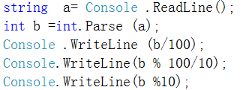

### 用do……while语句循环输入

定义变量一定要先赋值，如果字符串不确定可以赋值null或者””：string A=null ;

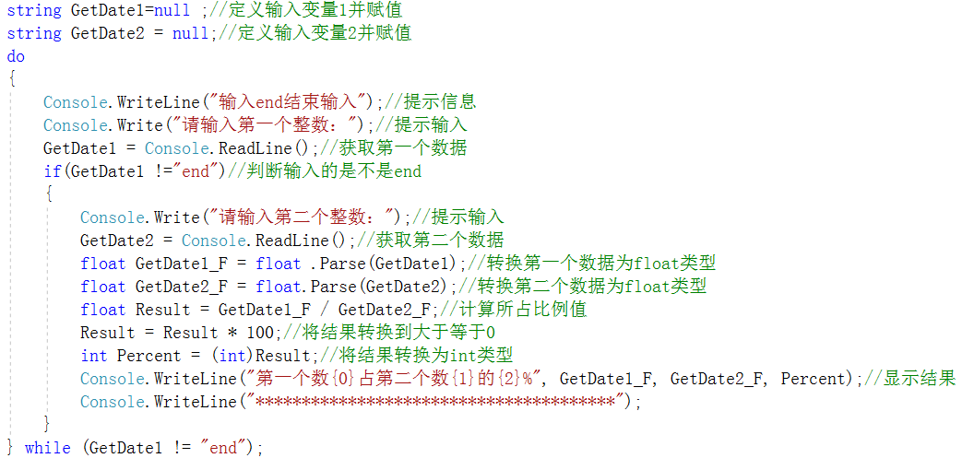

## 位运算符

位与：&

位或：|

异或：^

移位：<< >>

注：位运算符都是基于位进行操作

Convert.ToString(a,b); a：需转换的数字，b：进制





## 多种赋值方式

### 整数型进制赋值

整数赋值时，除了可以将一个十进制赋值给整数变量之外，还可以将二进制、八进制、十六进制赋给整数变量

二进制：0B或0b

八进制：0（以0开头）

十六进制：0X或0x

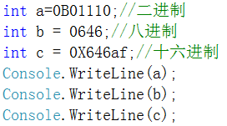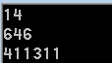

### 浮点型数据赋值

除了将一个普通的小数可以赋给浮点型float或double之外，还可以将以科学计数法形式的数据赋值给浮点型的数据

Double A = 0.16654646E + 3;

Float B=0.66646E6f;

 

### Char类型数据赋值

C#任意单个字符赋值

Char c1=’!’;

Char c3=’3’;

1. 将单个字符放在单引号中

Char a=’A’;

1. 将一个正整数赋值给char类型变量

Char a=’5’;

1. 将一些特殊符号赋值给char类型变量

Char a=’*’;

1. 将一个特殊的十六进制赋值给char类型

Char a=’\u164f’;

1. 将特殊转义字符赋值给char类型

Char a=’\’’;

char a3 = '\n';//换行

char h = '\0';//空格



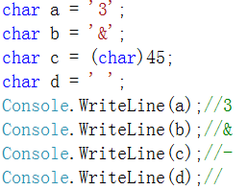

## 数据类型转换

* 自动转换（隐式转型，向上转型）：小范围数据会自动转换成大范围数据类型

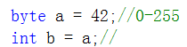

* 强制类型转换：将一个范围大的数据转换成范围小的数据

基本语法：在等号右边加上一个括号，括号中放（要转换成的数据类型）

等号左边的类型要和括号中的类型一致。

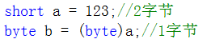

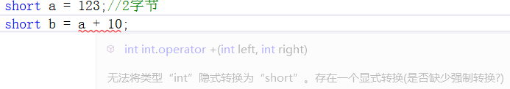

应该：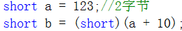

注：Short类型 + short类型 = int类型

小范围类型加上大范围类型，结果为大范围类型数据

* 运算级别：从小到大

## 常量

反复使用有意义的数值且不需要修改变化时，可以定义常量

基本语法：const 数据类型 变量名；

常量命名：名字全部使用大写

## 控制台输入输出语句

1. 输出语句

Console.WriteLine（）；

1. 输入语句

Console.ReadLine（）；//返回string类型数据，能读取文本文件，键盘输入内容，会造成程序的阻塞。

## 课堂练习

整数型

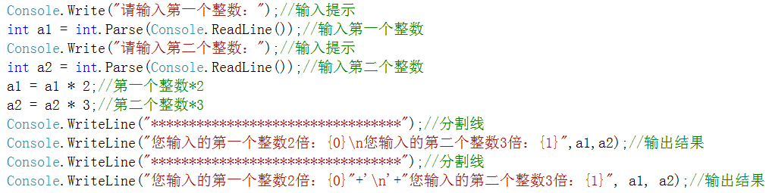

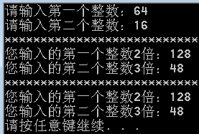

浮点型：如果输入的是整数，则计算结果也是整数

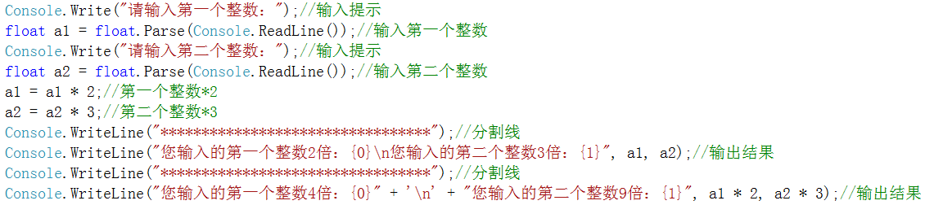

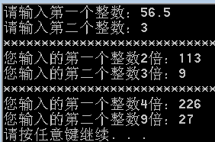

### 计算商品金额并找零

在if语句中加入return语句执行完成之后便退出程序，不会执行if后面的语句

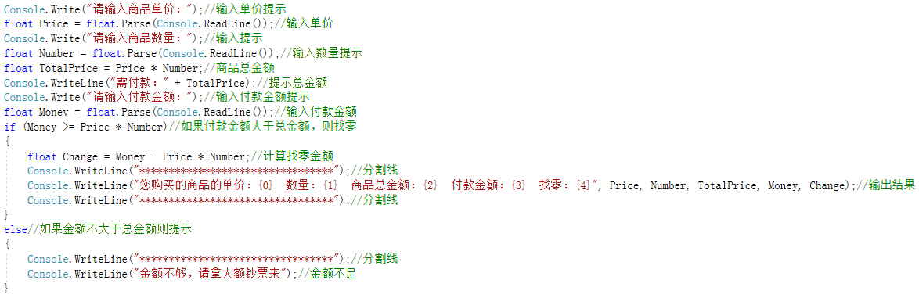

添加return语句；

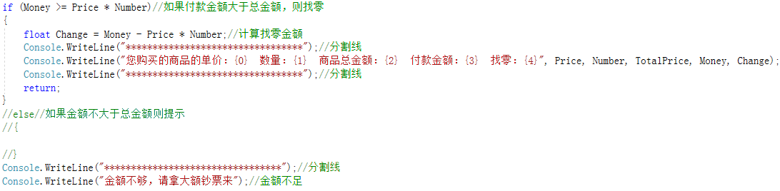

## 问题

## 总结

### 交换2个数的方法

* 用二进制异或的方式交换2个数：速度快最快

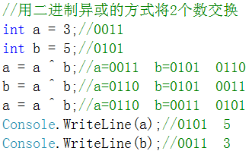

* 用2数之和的方式将2个数交换：速度其次

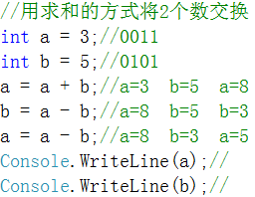

* 用中间变量的方式交换2个数：速度最慢，占用空间

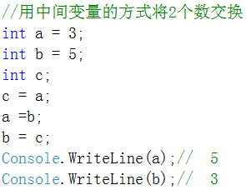

### 将输入的数据转换成相应的数值型数据方法

int b = int.Parse(a);：括号内的数据必须是能转换成数值型

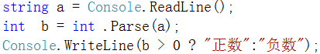byte b = byte .Parse(a);

float b = float .Parse(a);

* Float数据类型整数和小数部分总共超过7位时，小数部分将被截取成总共7位的数字。
* Char类型的变量不能直接转换成数值类型，需要先转换成string类型

int.Parse(Word.ToString());

* 2个三元运算符

Console.WriteLine(Number > 0 ? "正数" : Number == 0 ? "零" : "负数");

## 待办事项

1. 编写一个输入整数数据，然后将数据的各位分解出来，判断输入是否符合要求。文件：0905-HomeWork-Test.cs

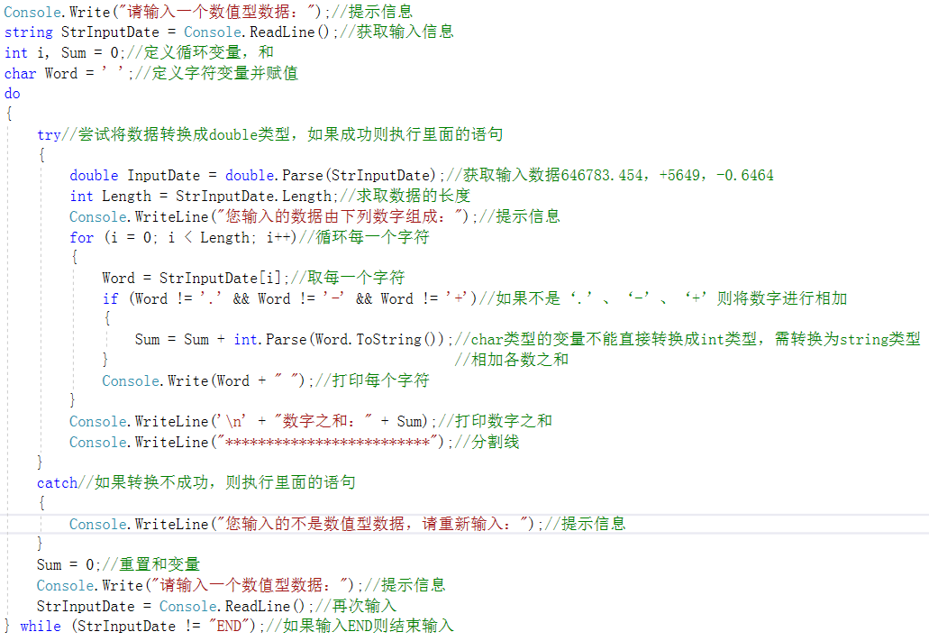

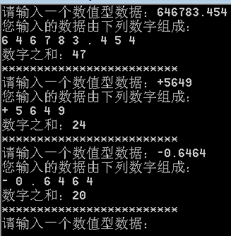

1. 整理将输入数据转换为数值型数据的方法

float a1 = float.Parse(Console.ReadLine());

int a1 = int.Parse(Console.ReadLine());

int SUM =Convert .ToInt16(A);

int AA = 3453; string A1 = AA.ToString ();

# 9.6

## 复习

达内学习网站账号和密码

[1655753014@qq.com](mailto:1655753014@qq.com)

37149679

## 分支结构

### If语句

If（条件表达式1）

{

语句块1；

}

Else if（条件表达式2）

{

语句块2；

}

Else

{

语句块3；

}

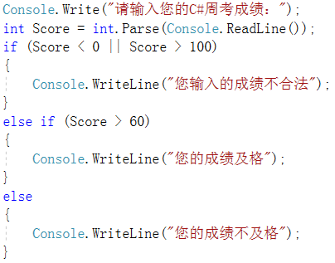

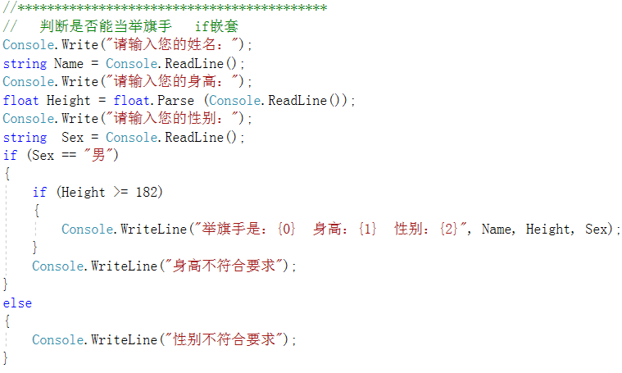

当if语句块中只有一条语句时，可以省略大括号

### Switch case语句

Switch（变量）

{

Case 值：

Break：

Case 值：

Break：

……

}

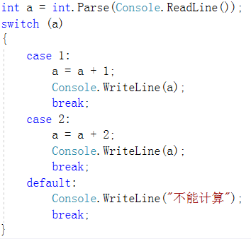

Case后只能是确定值，后面必须有break；语句，执行到该语句就跳到switch语句后面的语句

Switch语句中，可以有多个case，每个case项的最后一行都应该加break语句，否则程序会编译错误。

Default：表示所有case语句都不满足时才会执行default语句，一个switch语句只能有一个default，该语句的位置不影响程序执行。

Switch后面的括号中的数据类型（字符串或者整数）：char、string、byte、short、int、long

## 快捷键

F12转到定义

CTRL+F12：转到声明

SHIFT+ALT+ENTER：全屏显示

CTRL+K,CTRL+L：取消REMARK

CTRL+K,CTRL+C：注释选择的代码

CTRL+K,CTRL+U：取消对选择代码的注释

CTRL+M,CTRL+O：折叠代码定义

CTRL+M,CTRL+L：展开代码定义

CTRL+DELETE：删除至词尾

CTRL+BACKSPACE：删除至词头

SHIFT+TAB：取消制表符

CTRL+U：转小写

CTRL+SHIFT+U：转大写

SHIFT+END：选择至行尾

SHIFT+HOME：选择至行开始处

CTRL+W：选择当前单词

CTRL+F：查找

CTRL+H：替换

CTRL+SHIFT+L：删除当前行

CTRL+M,M：隐藏或展开当前嵌套的折叠状态

Ctrl+K，S：插入代码段

Ctrl+M+M折叠光标所在函数（也能展开代码）;

Ctrl+M+O折叠光标所在类中所有方法体；

Ctrl+M+L折叠光标所在文件中所有类中方法体（也能展开）;

Shift+Alt+Enter:切换全屏编辑

"prop”+ Tab + Tab -含有Get、Set访问器的属性块

"propg”+ Tab + Tab -只读属性快

"propfull”+ Tabl + Tab -具有完整get、set访问器的属性快

## 程序示例

### 水仙花程序

取3位数各位的数字

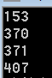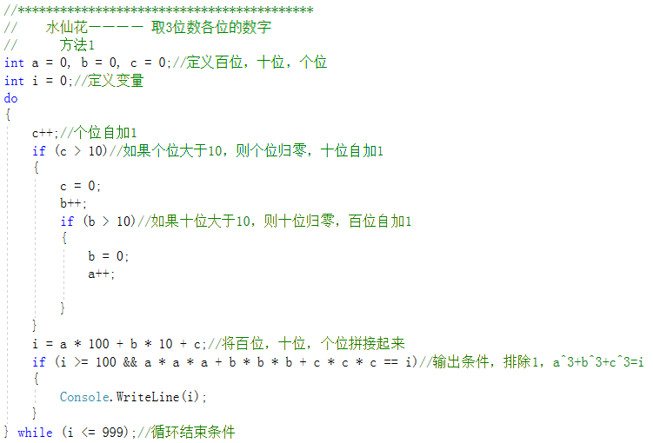

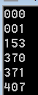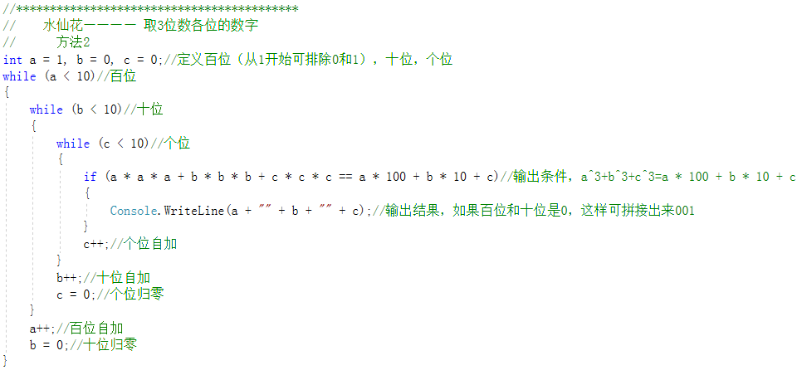总结

Return：结束当前所在的方法体

十六进制多用于表示地址

* 接收一个字符，显示该字符的ASCII码

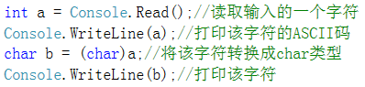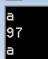

自动累加求和：Sum +=i++

Int i=a%100/10; 求百位上的数字

* 取3位数各位的数字

## 问题

1. Unity启动执行时不能在窗口打印数据

点右边的！图标便能看见

## 待办事项

# 9.7

## 复习

可以利用return语句跳过该方法内if后面的语句

## 总结

/// <summary>：只能在namespace，class中有效

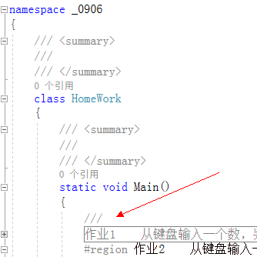问题

在一行中按CTRL+C键可复制该行的代码

在循环中定义的变量作用范围只在循环中

## 循环

### 循环概念

在满足特定条件的基础上，反复执行某一行或某几行语句。

### 循环要素

初始值：循环的起始值

循环判断条件：循环的结束条件，

迭代操作（更改条件）：对循环条件结束操作

循环体：循环体中要有更改计数变量的语句，否则程序会一直执行。

While循环中循环体的内容不一定执行，根据（条件）来决定。

当……时地需求时使用该语句

### While循环

While（循环执行条件）

{

循环体；

}

### Do……while语句

程序先执行后判断，至少执行一次

Do

{

循环体；

}while（循环执行条件）；

### 中断语句break

Break：表示结束当前循环（跳出循环），继续执行循环体后面的语句。

在switch……case分支结构中，每个case后面跟一个break语句。

Continue：结束本轮循环，继续执行下一轮循环

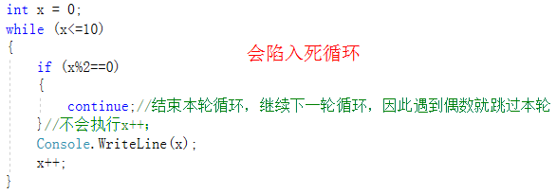

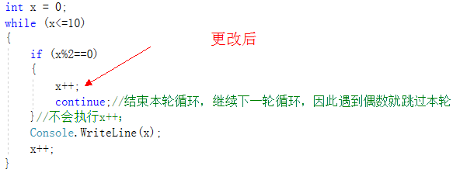

### For循环

For（初始值；循环执行条件；循环增量）

{

循环体；

}

Int i=0;

For（；i<=10;i++）//可以这样写

For(int i=0;i<10;)

{ i++; }//可以这样写

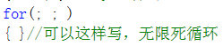

## 课堂练习

### 打印出100以内所有的偶数，奇数，个数

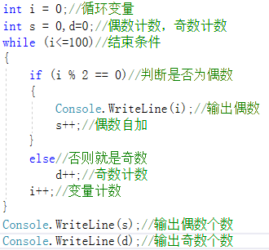

### 猜数字

要求：由系统产生一个随机数，由用户通过键盘输入数字，根据输入的数字和随机数进行比较，输出“猜对了”、“大了”、“小了”

随机数：Random随机数，do……while，continue，break

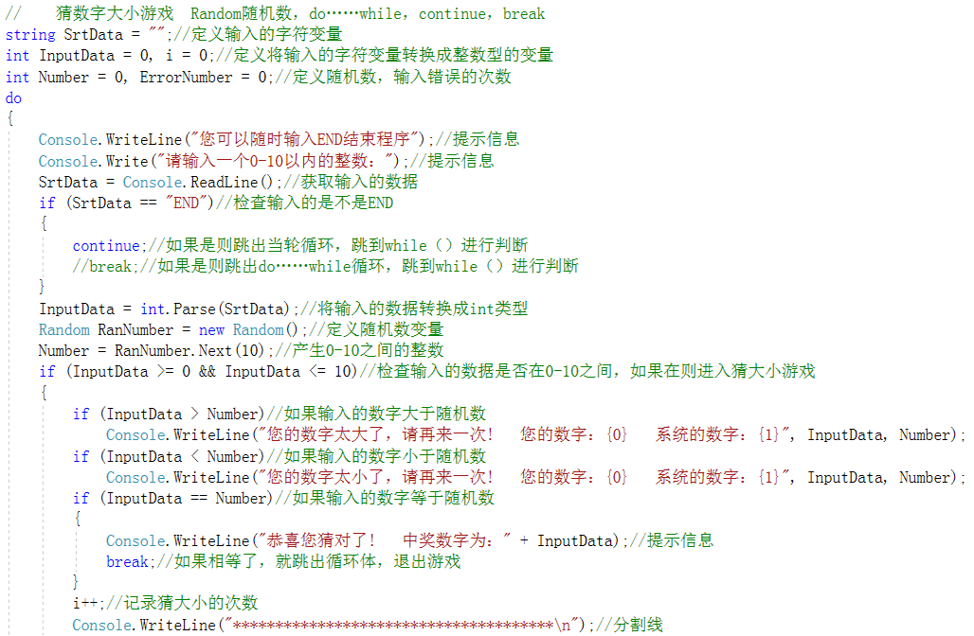

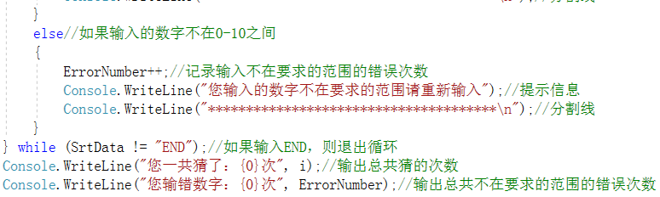

### 求输入的各位数之和

用数学方法，将输入的数字循环转化成2位数，取个位和十位

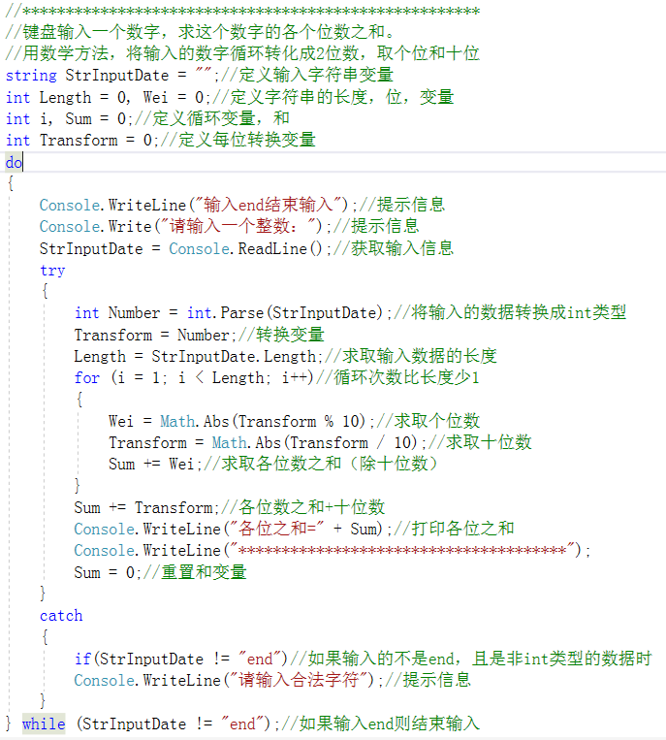

## 问题

Random：产生的随机数，频率太高会显示不正确

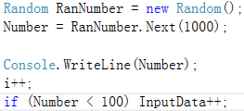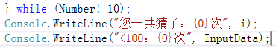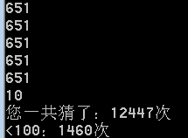

## 待办事项

# 9.8

## 复习

循环中一定要有循环变量向循环条件改变的语句；

Sum+=2；//先把加2后给sum赋值

Sum=+2；//先把sum的值赋给sum，后加2

Continue；结束本轮循环，循环后面的语句不会执行，进入下一轮循环

多个case值执行同一指令

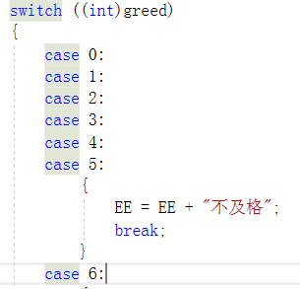 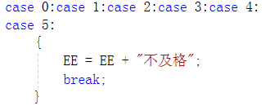

## 循环嵌套

99乘法表

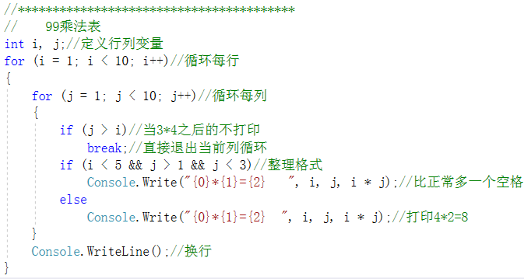

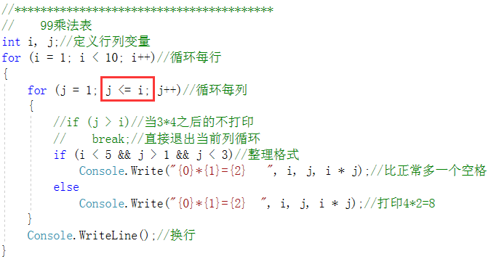

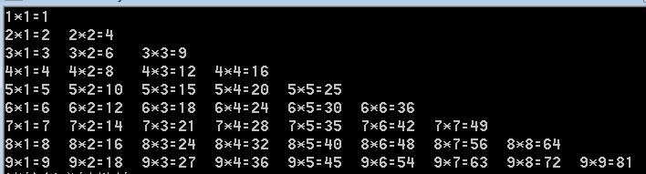

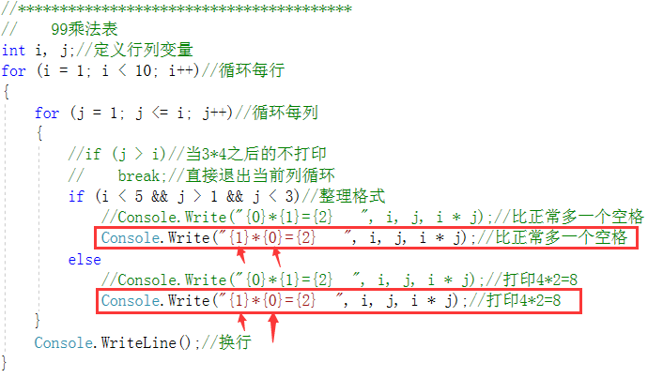

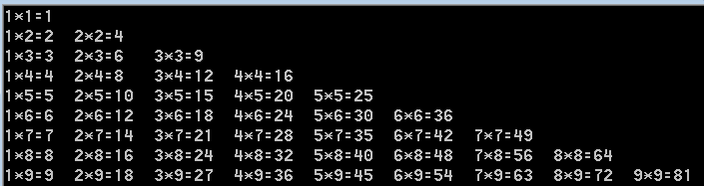

## 循环总结

While：能够明确信息“当……时，做……事情”

Do……while：直到……时做……事情，让用户输入密码，直到密码正确

For：明确循环次数

## 数组

数组是内存中一块连续的区域，用于存放同一类型的多个数据的集合。

数据类型声明：数据类型[] 数组名;

比如：float[] scores;

数组的初始化：为数组中的每个元素赋值的过程

静态初始化：

数组的元素：指大括号中用逗号分隔的每一个元素

数组的下标：下标从0开始，元素总的个数比最大下标大1

数组的长度：指数组中元素的个数

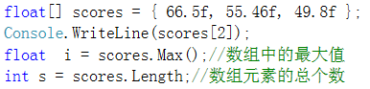

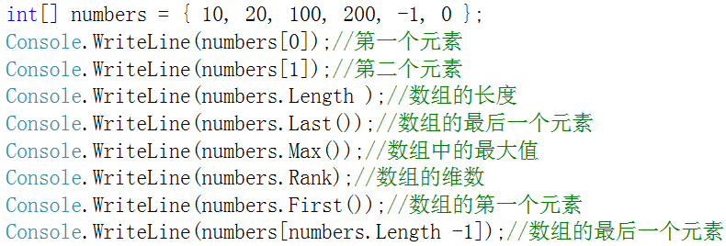

数组的静态初始化：静态初始化是明确已知数组存储的每个元素

数组动态初始化：明确已知数组的长度，但是数组中的每个元素的值无法确定，数组初始化之后，每个元素都有默认值

整数：0

小数：0.0

布尔：false

数据类型[] 数组名=new 数组类型[数组长度]

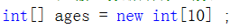

## 总结

## 课堂练习

### 菱形图形

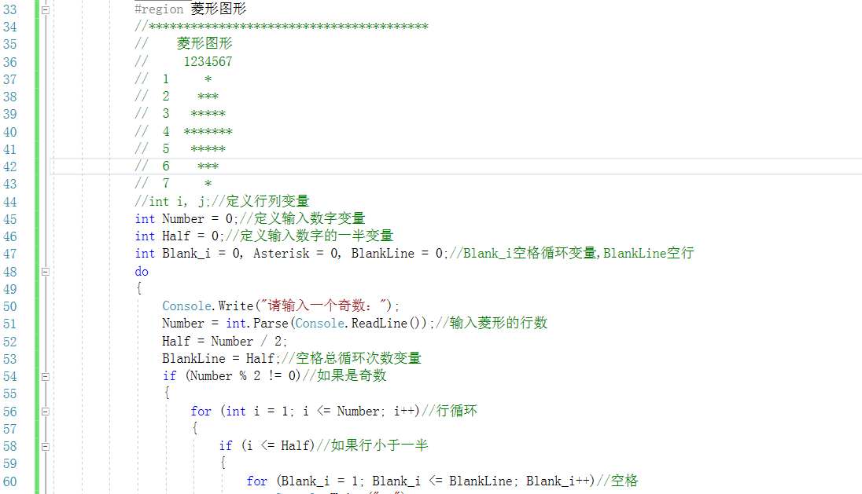

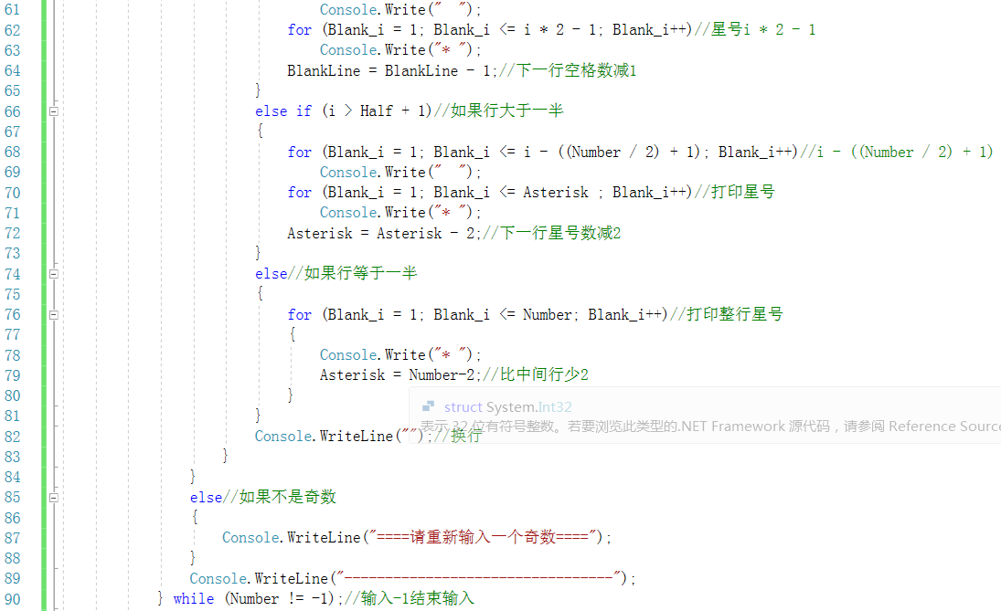

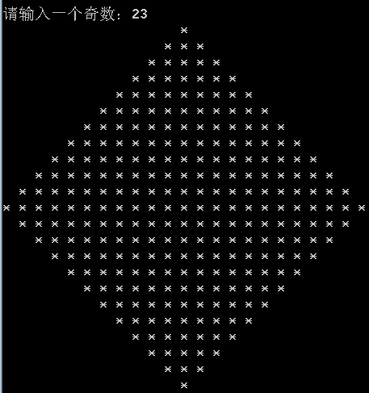

### 输入学生成绩，然后求平均数，把输入数据存放到数组中，然后输出

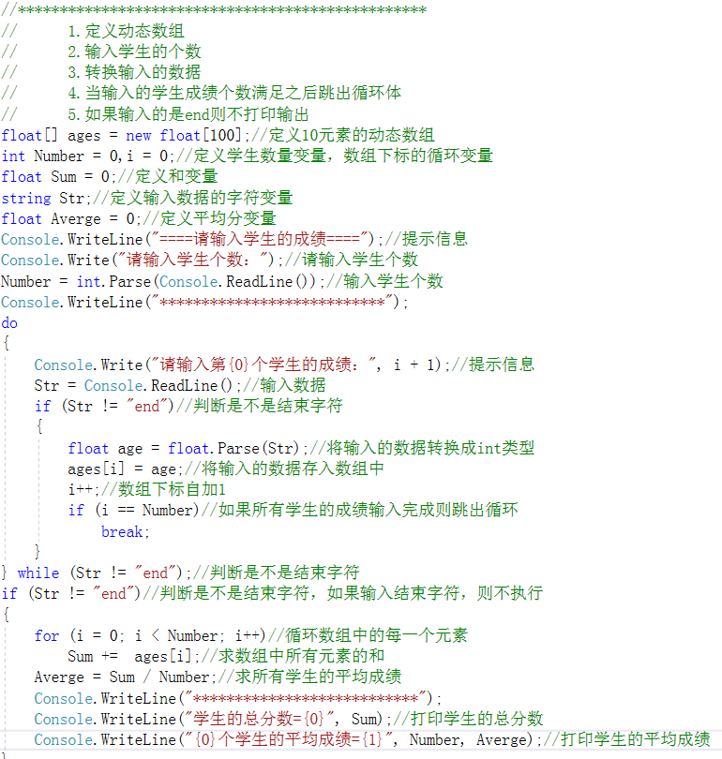

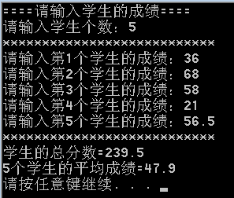

### 生成0-9，A-Z，a-z之间的4位随机数

// 1.将ASCII字符提取出来，组成数组

// 2.通过生成的随机数下标取数组的值

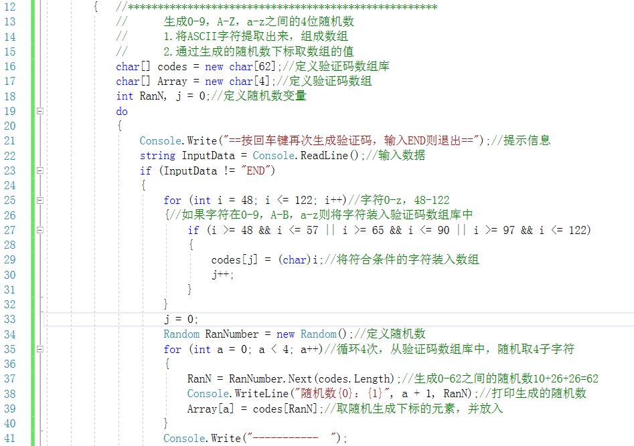

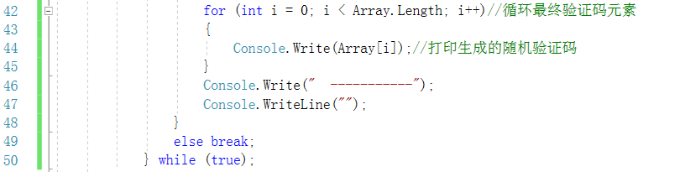

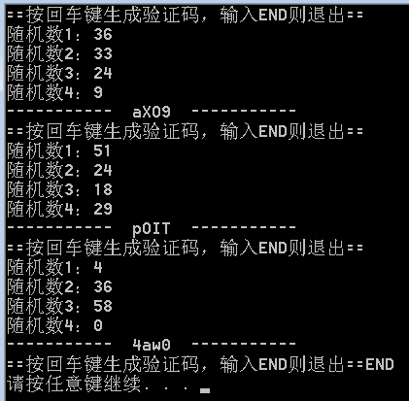

## 问题

## 待办事项

# 9.9

## 枚举

多个case共用同一语句

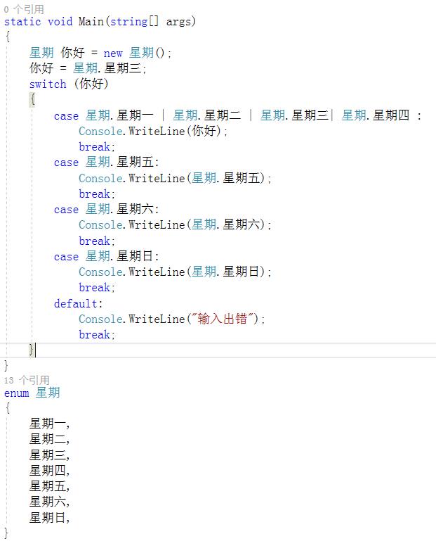

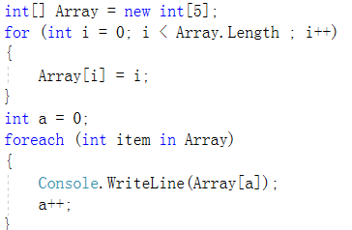

## 二维数组

第一维长度,第二维长度

//Array.GetLength(0)取行个数

//Array.GetLength(1)取列个数

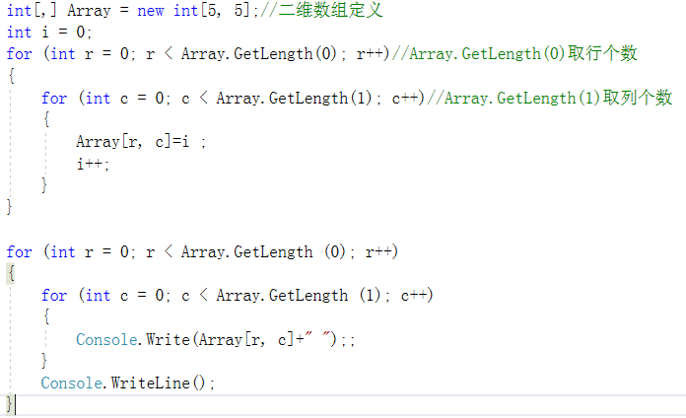

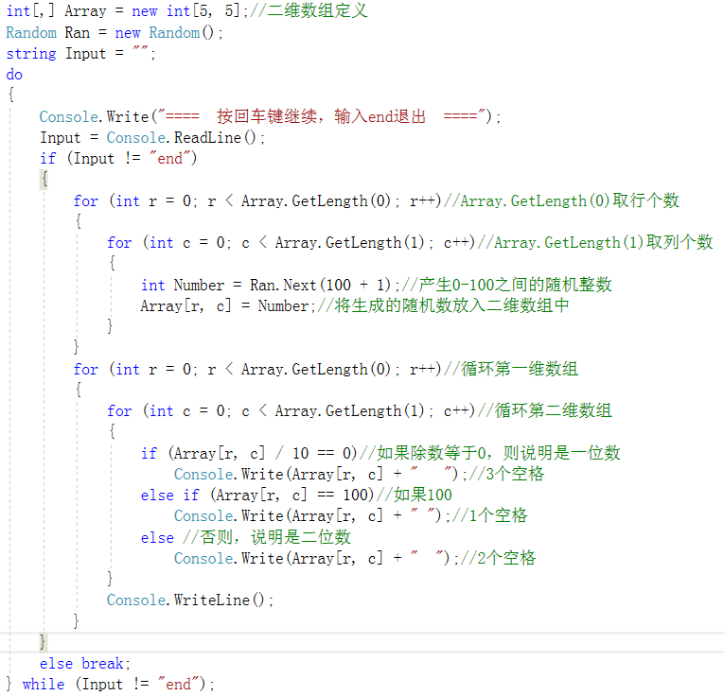

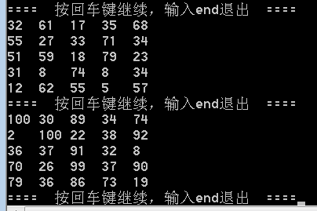

## 多维数组，每维数组不同大小

每列对齐显示

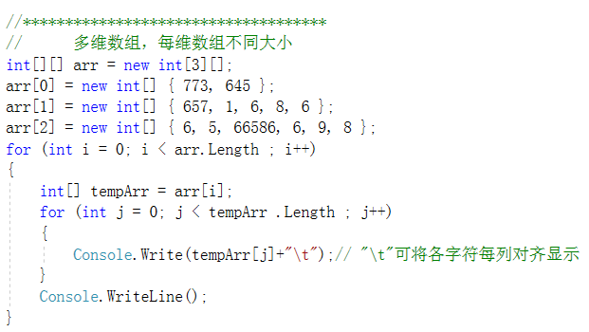

## 方法调用

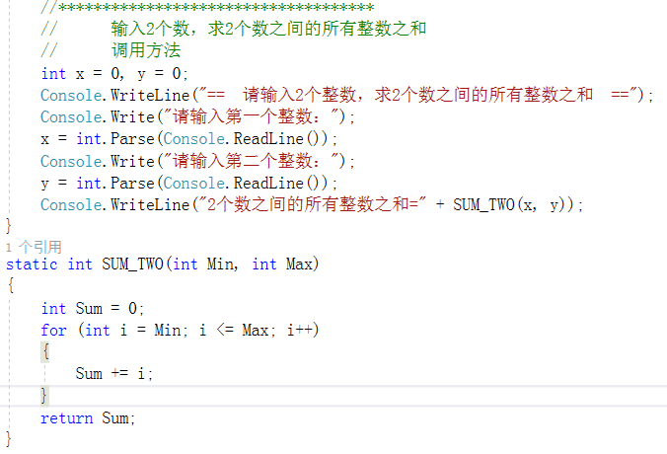

## 总结

# 9.10（星期六）

## VR开发组件下载地址

https://www.google.com/get/cardboard/

http://pan.baidu.com/s/1o8FSI0Q

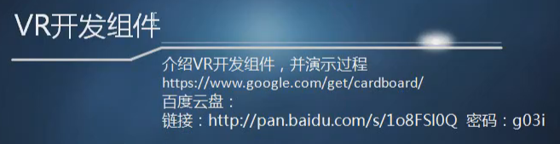

# 9.11（星期一）

## 复习

1. 先声明数组，再使用new为数组初始化

int[] array1 = new int[] { 1, 3, 5, 7, 9 };

1. 声明并初始化数组时，为数组全部元素赋值

Int[] age=new int[9]{1,2,3,4,5,6,7,8,9};

大括号中的元素值必须和元素个数匹配

int[] array3;

array3 = new int[] { 1, 3, 5, 7, 9 }; // OK

//array3 = {1, 3, 5, 7, 9}; // Error

### 迭代遍历

Foreach（数组类型 数组元素 in 数组名）

{

}

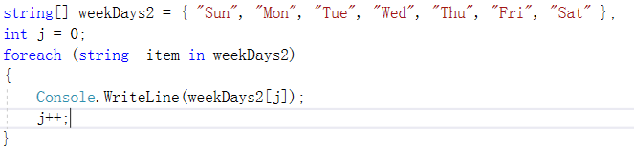

不用另设变量j, Console.WriteLine(weekDays2[item])

在每个元素后面加空格，利用三元运算符进行判断

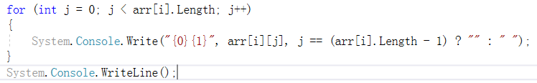

方法后面应该有括号

变量名从第二个单词首字母大写

### 交错数组

交错数组是元素为数组的数组。交错数组元素的维度和大小可以不同。交错数组有时称为“数组的数组”。

下面声明一个由三个元素组成的二维数组，其中每个元素都是一个一维整数数组：

int[][] jaggedArray = new int[3][];

## foreach语句

该语句提供一种简单、明了的方法来循环访问数组的元素。

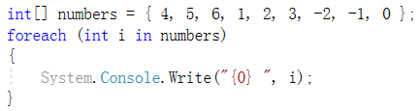

利用foreach语句循环访问多维数组

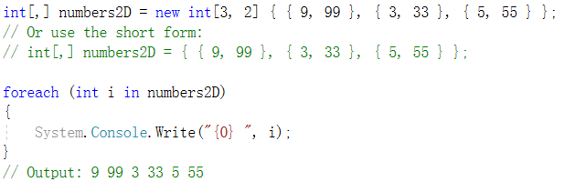

对容器类（数组，集合）等数据进行全部遍历，会自动依次遍历数组中的每个元素

## 数组操作

复制数组元素 Array.Copy() 或 数组名.CopyTo()

清除数组元素 Array.Clear()

数组元素排序 Array.Sort()

数组元素反转 Array.Reverse()

调用方法显示

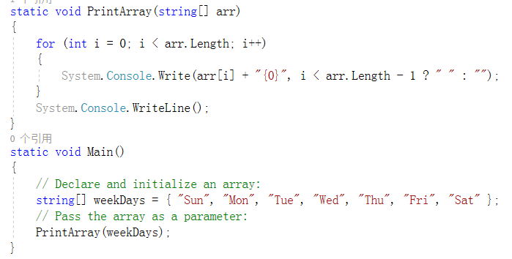

## 二维数组

数组类型[,] 数组名；int[,] nums；

初始化

静态初始化：int[,] array4 = { { 1, 2 }, { 3, 4 }, { 5, 6 }, { 7, 8 } };

动态初始化：int[,] array2D = new int[,] { { 1, 2 }, { 3, 4 }, { 5, 6 }, { 7, 8 } };

int[, ,] array3D = new int[,,] { { { 1, 2, 3 } }, { { 4, 5, 6 } } };

获取数组中的总行数：数组名.GetLength(0);

总列数：数组名.GetLength(1);

静态初始化：明确已知数组长度和数组中每个元素的具体值；

动态初始化：已知需要一个数组容器，且已知数组中元素个数，但是不确定数组中每个元素的值是多少，一般跟键盘输入语句放在一起。

遍历：依次访问数组中的每个元素的值

### 三维数组打印

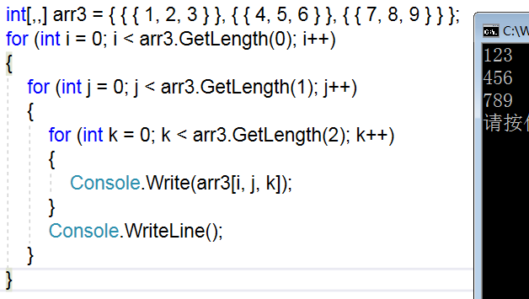

## 方法

方法定义完之后，本类或其它类都可调用

本类：方法名（）；

注：方法调用时，参数问题

实际参数：调用方法时，方法名后面小括号中有实际值得参数

形式参数：定义方法时写在方法名后面小括号中的参数

方法的返回值：表示执行完这个方法之后，可以有一个返回值，调用完成之后会将返回值返回给调用方法的地方，一般来说：除了void之外，定义的其他任意方法在方法体的最后一行都应该使用：return *；后面跟的数据类型应该和方法定义时返回值类型保持一致。

## 课堂练习

### 利用三元运算符求数组中的最大值和最小值

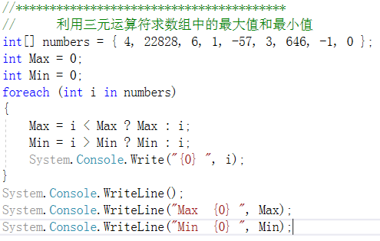

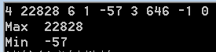

## 作业

将输入的B整数数组，插入到输入的A整数数组

//1、将数据输入的数组中，并只对输入数据进行操作

//2、利用复制方法对多个数组进行拼接合并

不采用方法调用

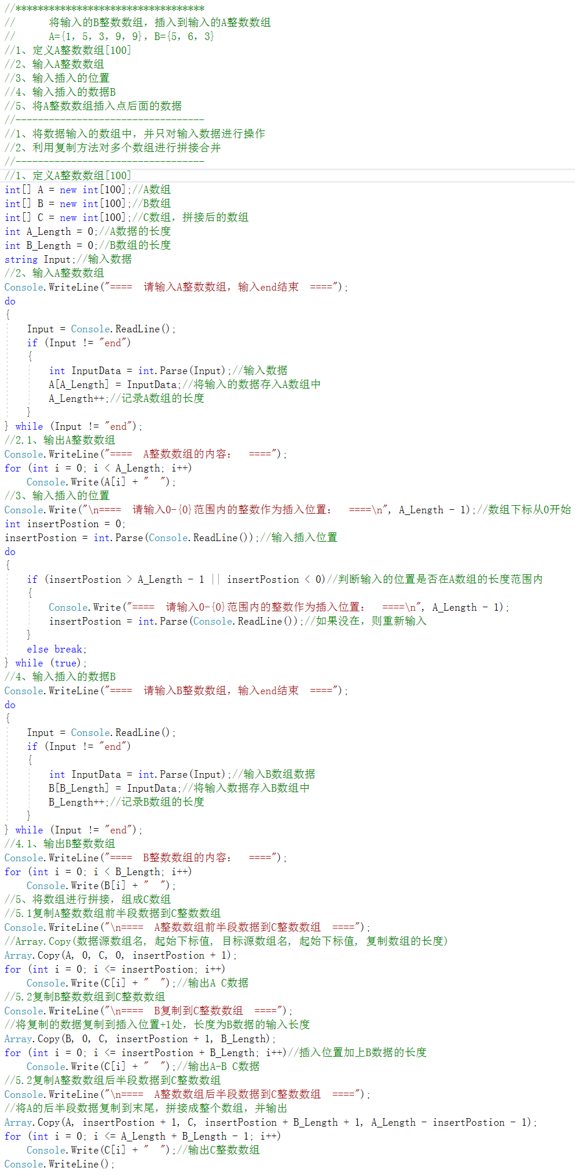

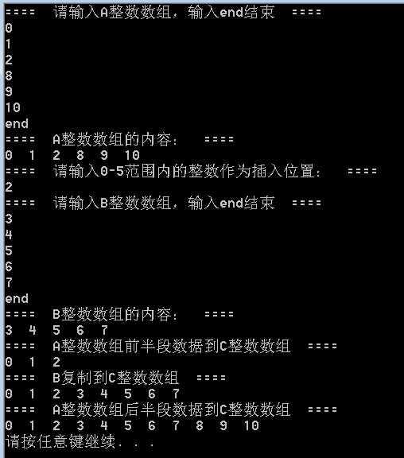

采用打印输出方法调用

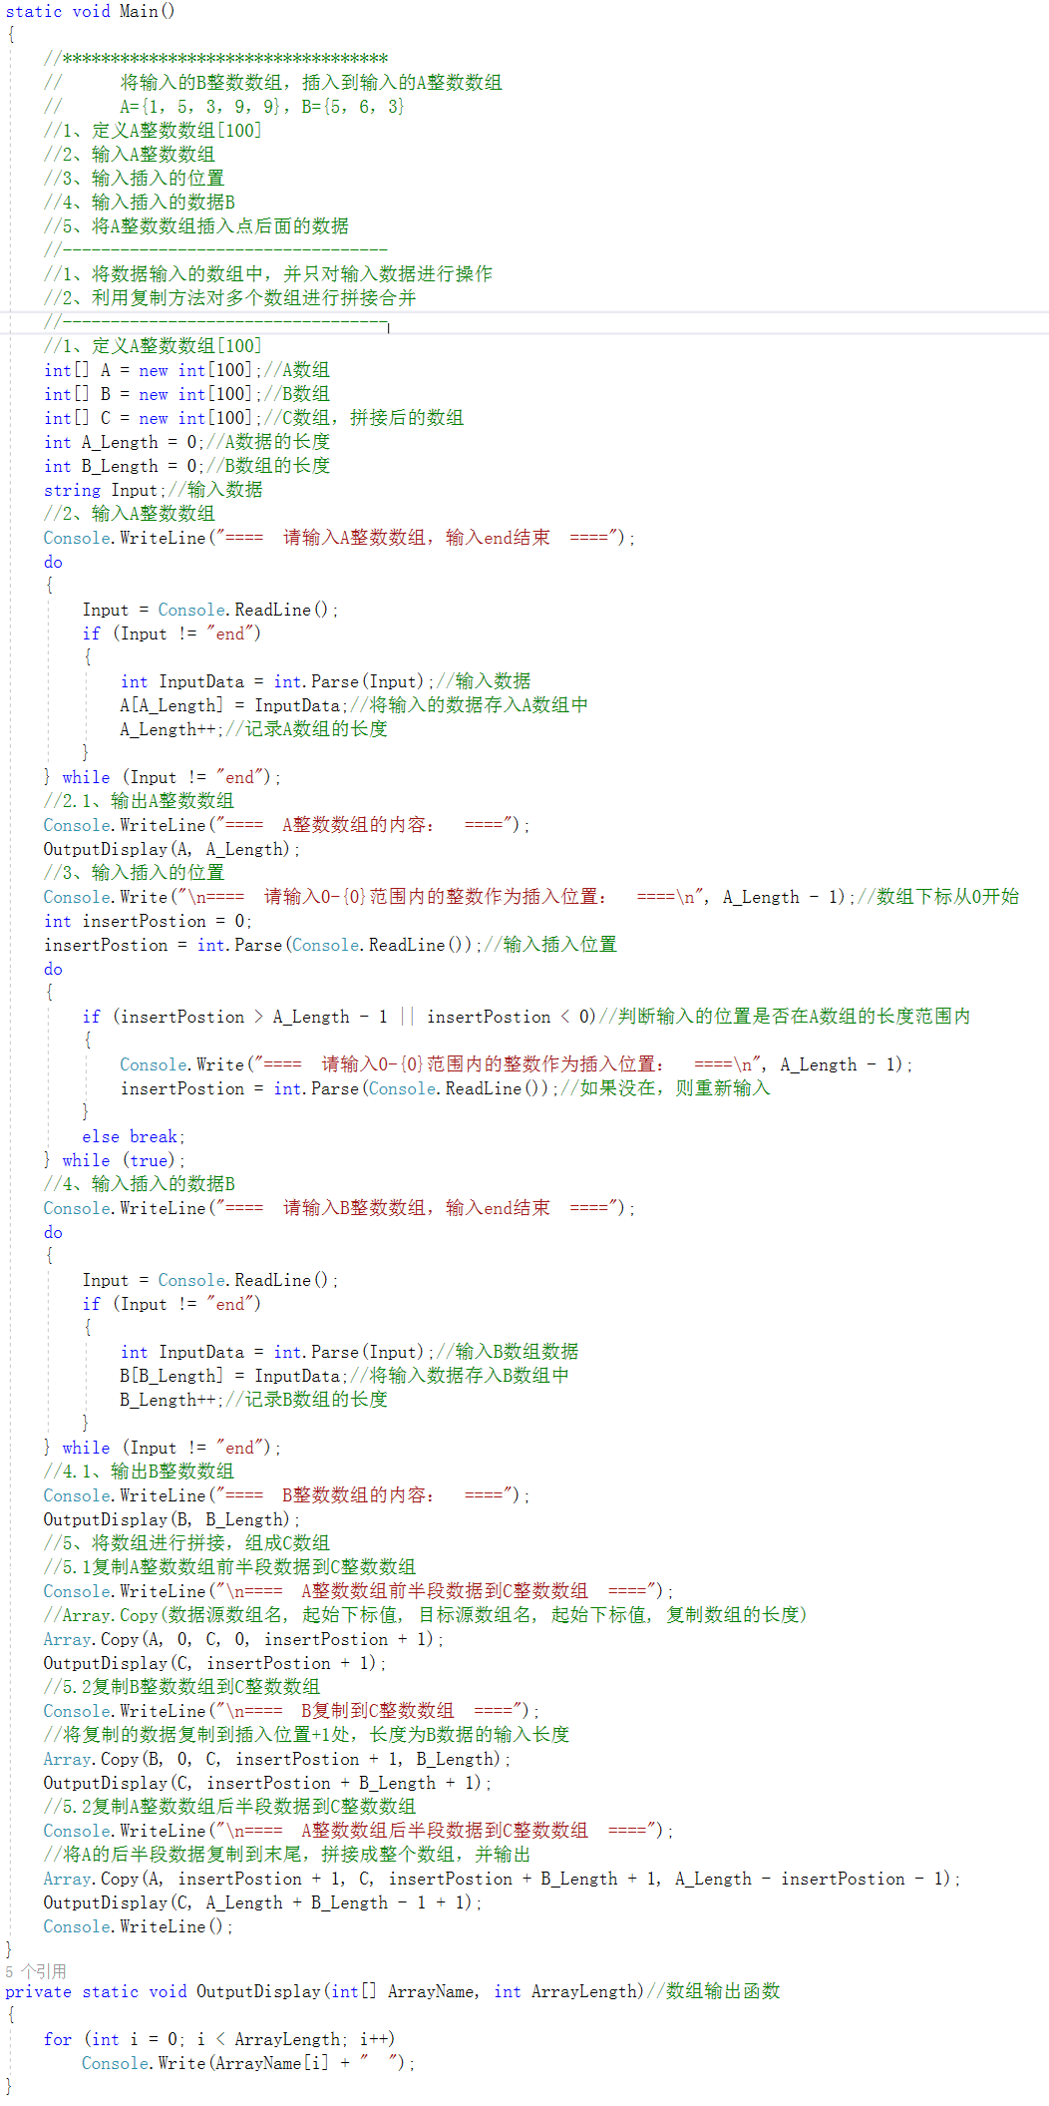

使用try……catch语句进行判断输入的数据是否合法，提取输入的数字内容，进行拼接,将输入的数据数字部分给过滤出来(过滤数字)

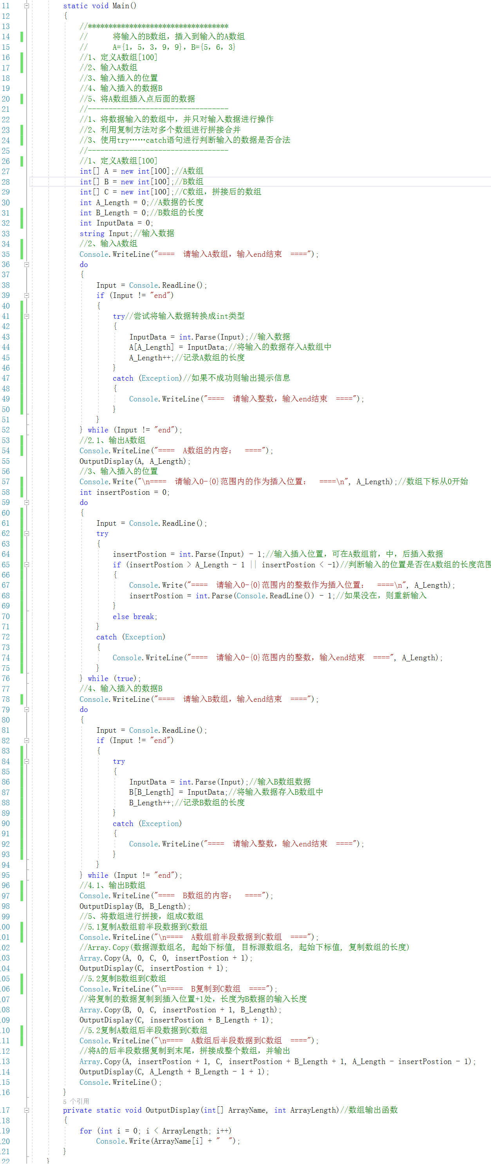

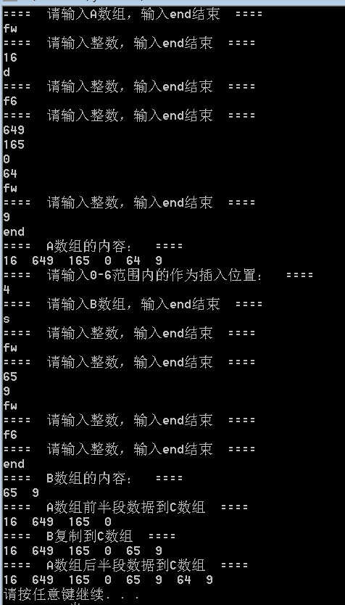

将输入的B数组，插入到输入的A数组-倒序存值法

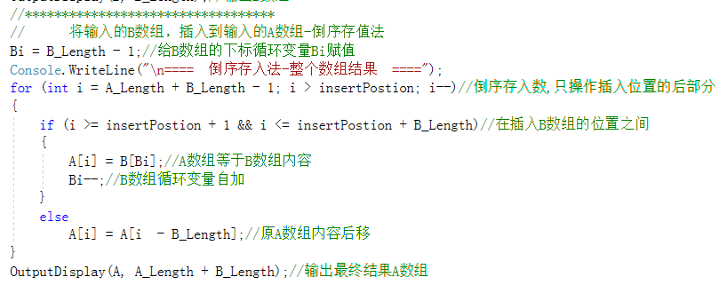

将输入的B数组，插入到输入的A数组-循环存值法

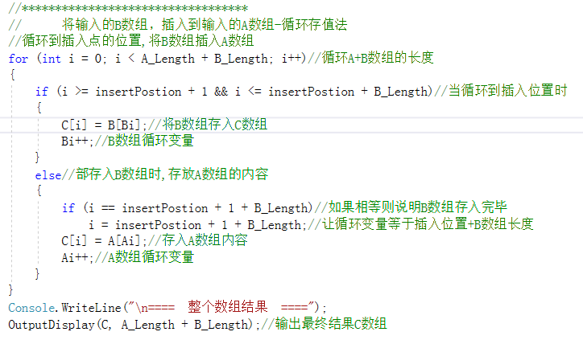

## 总结

### 一维数组的特点：

1. 内存连续区域，存储同一类型的多个数据
2. 数组长度一旦定义之后，不能再改变，若数组长度需要有变化，需要开辟一个新的数组进行相关操作
3. 数组操作时一般配合：循环、键盘输入语句、Array类进行常用操作

### 二维数组：

二维数组的底层存储相当于：二维表，表格，是由行和列组成，二维数组的某个元素时，行在前，列在后，前面加上数组名，即：score[0,1];

对角线数据输出,正序和倒序输出：

正序：i=j,则输出

倒序：i+j=数组名.GetLength(0)-1; ,则输出

二维数组输出程序示例

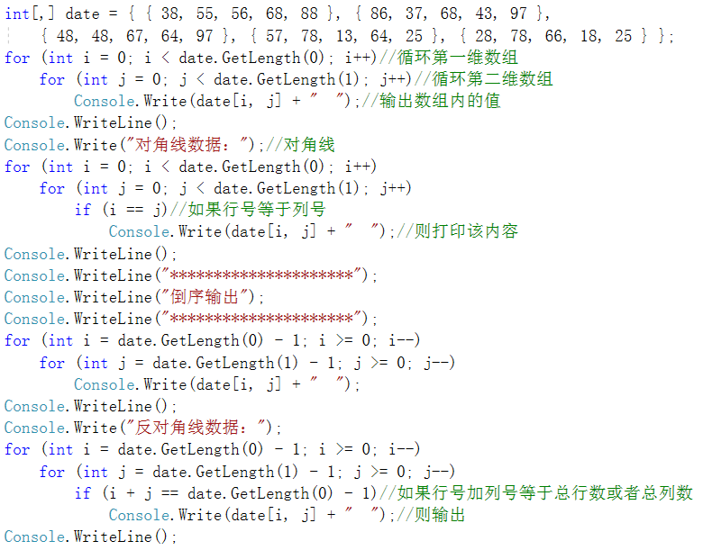

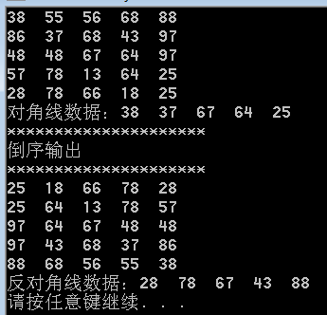

#### 打印二维数组

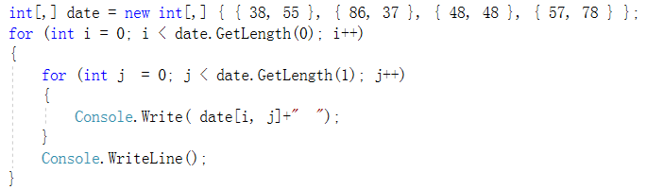

# 9.2（星期二）

## 方法重载

方法名一样参数不同的多个方法构成重载关系

参数修饰符：

Out：输出参数

Ref：引用参数

## 总结

If语句中不能出现break；语句

int index = Array.LastIndexOf(num, 3);//在数组中查找指定项，在数组中最后一次的下标索引值，查找项需完全匹配

i = 'a' % 3;//可以这样赋值，’a’=97 结果：1

### TryParse用法

int.TryParse(Input, out int result)

将字符串转换成数字方法语句：int.TryParse(textBox1.Text, out int res)//如果转换成功，则返回s，否则返回false；

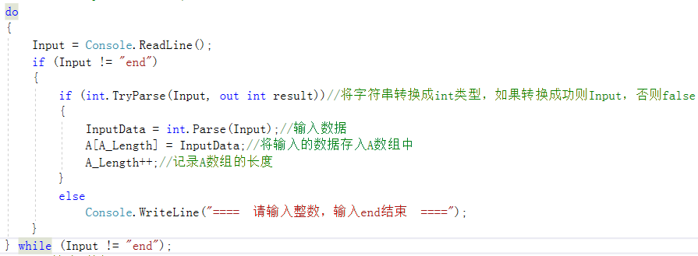

# 9.13(星期三)

## 方法

【修饰符】 <返回值类型> 方法名（参数）

Void Print（）

{……}

Int Add（int x，int y）

{……}

总结：方法返回值类型必须要加，修饰符可加可不加

## 方法调用

out输出参数的特点：

输出参数调用结束之后一定要有返回值

输出参数可以返回多个值

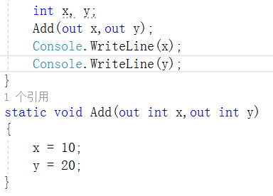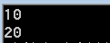

尽量采用定义变量接收方法返回值

Params：主要适用于数组传值操作

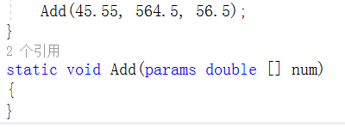

## 方法重载 OverLoad

方法重载（OverLoad）与方法重写（OverRide）的区别

方法重载（OverLoad）：

1. 在同一个类中的多个方法名相同，参数类型或参数不同
2. 调用方法时，会根据方法的实际参数自动匹配最合适的那个方法
3. 能否构成方法的重载，跟方法返回值是没有任何关系的

## 面向对象

面向对象是计算机解决问题的一种思想，着眼点是对象,强调的也是对象，通过对象的逐步渗透，然后按照一定的步骤来解决实际的问题。

面向过程：解决计算机中的一些具体问题，（先做什么，在做什么，最后做什么）

面向对象和面向过程是相辅相成，相互结合，编程中解决问题时，先从面向对象的角度出发考虑问题，然后在面向对象的基础之上，在按照面向过程再来具体解决问题。

## C#中的类与对象

生活中的类和对象

类：不存在的东西，是一个大的抽象模型

对象：根据类这个模板产生的具体内容，是客观存在的

程序中的类和对象

类：是生活中类的一种描述，是产生对象的一种规范通过class关键字定义类

对象：是类的具体实例，是根据类产生的具体实例通过new关键字来创建对象，根据类可以创建多个对象

### 类中的字段和方法

单纯使用类名去描述类时，可能不能更好的描述类的具体特征，所以借助字段和方法

字段：类的特征“有什么”,在类中相当于变量

方法：类的行为”能做什么”,相当于方法

一个类可以创建多个对象,每个对象都具备了类中定义的那份字段和方法

访问类中的方法:

类名.方法名();

访问类中的字段

用NEW创建一个对象之后,对象就具备了默认值,整数:0,小数:0.0,bool:false

类加载到内存中,加载之前会先在内存中检索内存中是否有这个类,如果有则不加载,没有才加载

### 构造方法

1. 方法名和类名相同
2. 构造方法不能有任何返回值类型,即使是void
3. 构造方法可以是参数的,也可以是无参数的
4. 程序员不能手动调用构造方法,构造方法是在使用new关键字创建对象时,自动调用,调用有参数还是无参数的构造方法,取决于new后面的类名中的小括号中有没有写内容
5. 当使用new创建对象时,如果类中没有任何形式的构造方法,系统会在运行时自动为该类添加一个无参数的构造方法,一旦类中有任何其他形式的构造方法,系统不会再为其添加
6. 一般通过构造方法为对象的那份字段赋值

* 创建构造方法

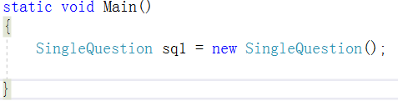

* 构造方法

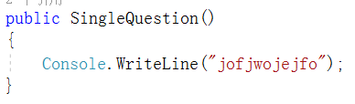

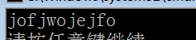

## 作业

### 求2个三位完全平方数,且abc 和xyz，ax、by、cz 是三个完全平方数

方案一:从0-10循环6层

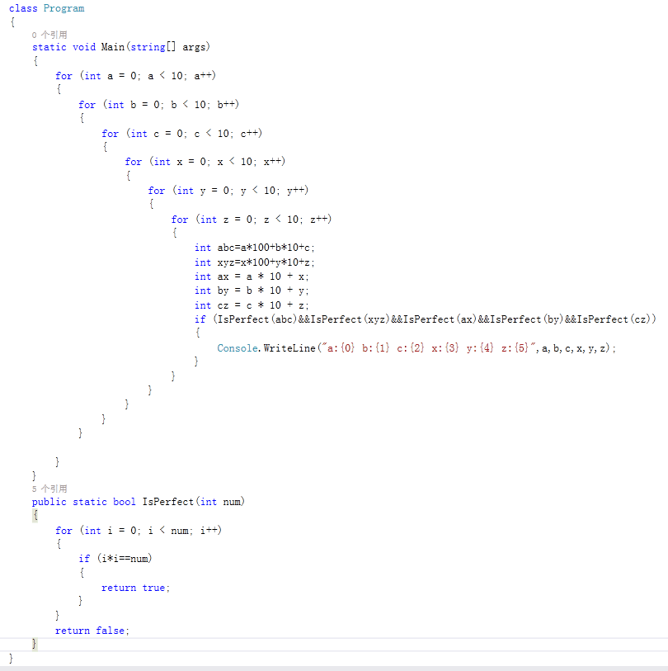

方案二:循环范围内能够开平方的数,然后对其进行分解,通过能够将开平方的数成功转换为int类型,判断是否为完全平方数----------速度超级快

Chr = SS.ToString().ToCharArray();//可将字符串转换成单个字符数组

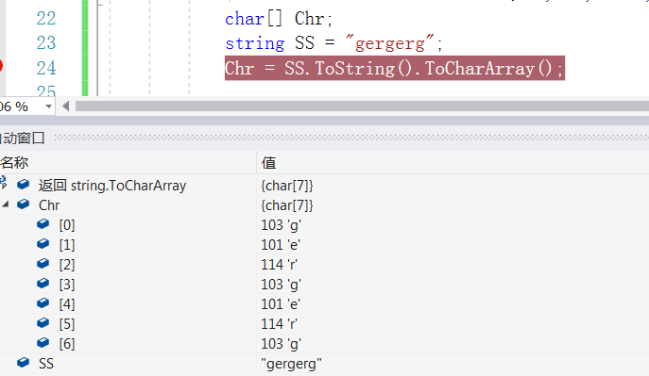

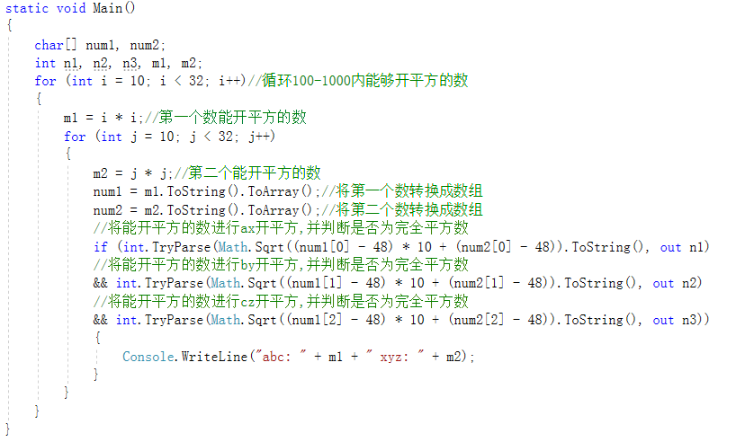

方案三:从100-1000挨个循环,分解每个数字进行判断

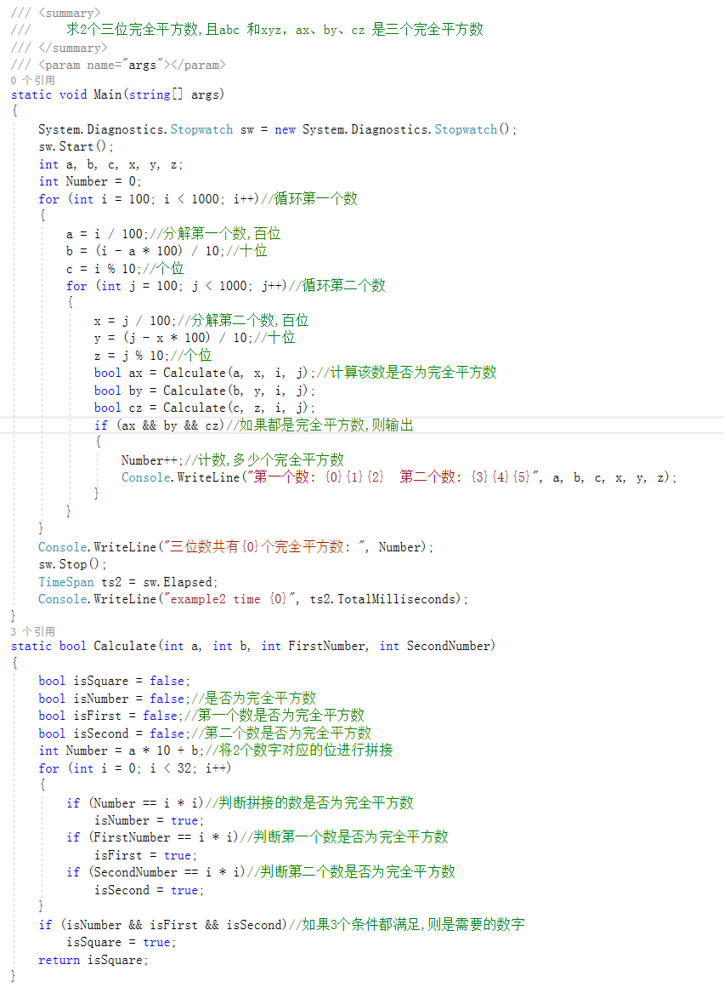

方案四:

/// 只执行3位数能够开平方的数

/// 执行次数到平方根为止

/// 利用将平方根数转换成int类型

/// 然后和原始数字进行比较,不同则说明不是完全平方数

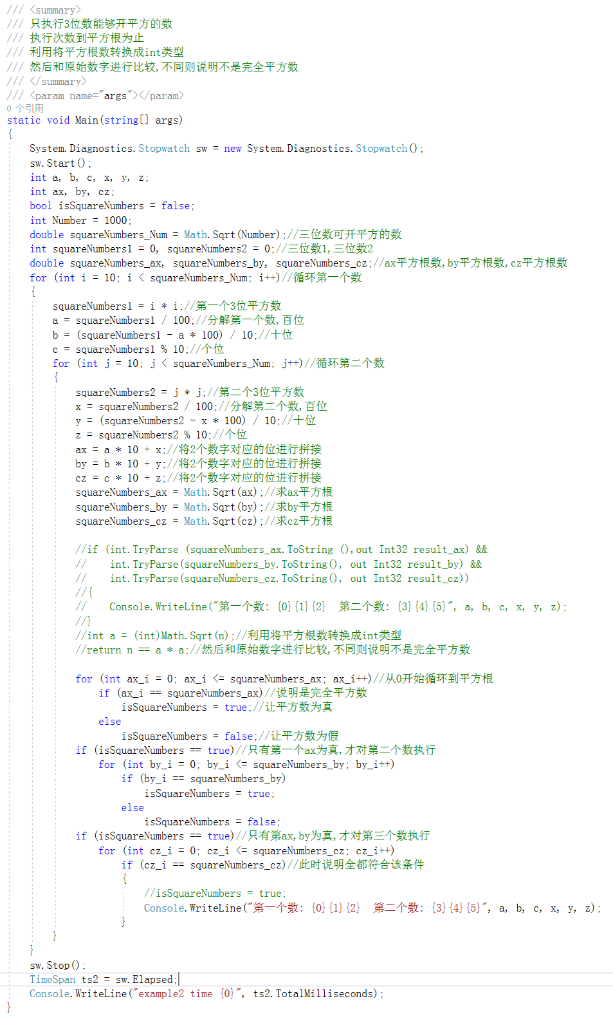

### 求亲密数

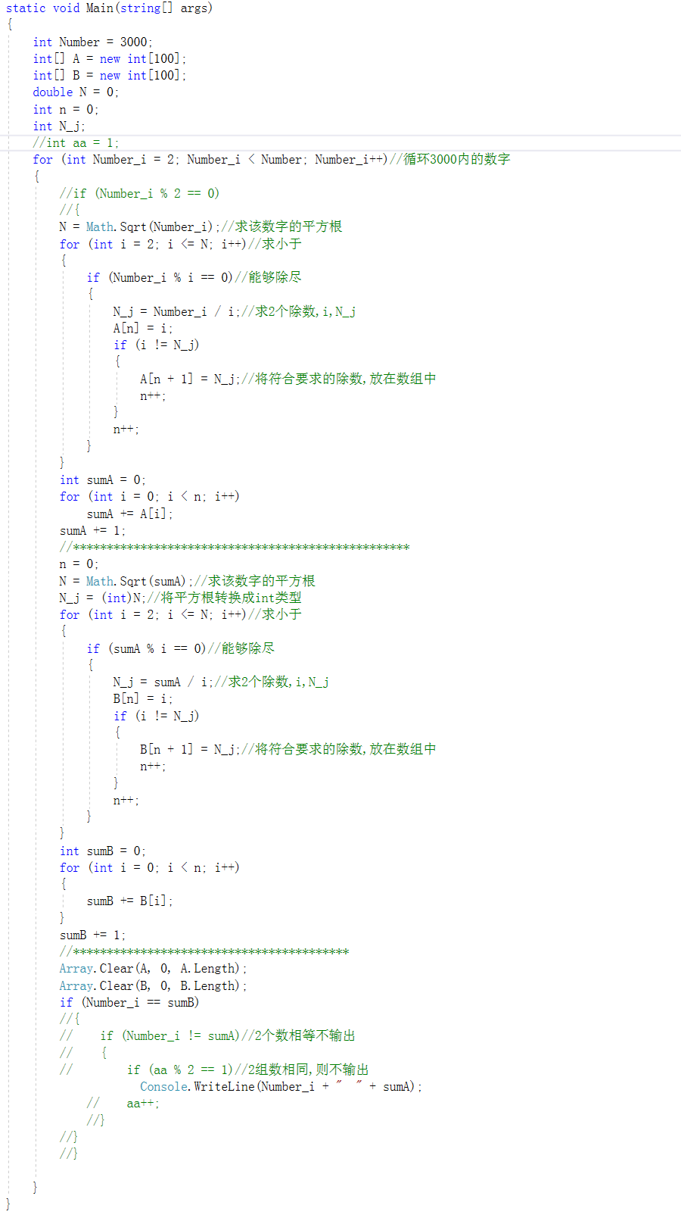

## 总结

利用ASCII码输出汉字大写壹

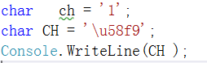

String类型比较时,使用equals方法进行比较



字符串大小写转换

大写:ToUpper() 小写:ToLower()





## 问题

### 构造方法和方法的区别

构造方法用于为类的字段赋值,方法用于处理事情,构造方法名与类名相同,方法不能相同,构造方法不能手动调用，在创建对象时自动调用，不能写访问级别和返回值，当一个类中没有任何构造方法时，会自动为其添加一个无参数的构造方法，一旦有任何其他的构造方法则不会自动添加

## 待办事项

### 用循环做将B数组插入A数组

循环到插入点时，将B数组的内容，赋给A数组，存入完毕之后，赋值A数组

### 用倒序循环将B数组插入A数组

计算A，B数组的长度，倒序将A数组的后半段存入A数组，然后将B数组倒序存入A数组

### 写一个将数字转换成汉字大写的程序

### 写一个程序集应用程序

# 9.14

## 构造方法特点:

1. 方法名和类名一样
2. 构造方法没有返回值,即使是void也不可以
3. 构造方法不能由程序员手动调用,系统自动调用
4. new几个对象,调用几次构造方法.
5. 构造方法分为:无参数,含有多个参数 一个类中可以有多个不同的构造方法
6. 当一个类没有任何形式的构造方法时,当使用new关键字创建对象,系统会自动为其添加一个无参数的构造方法,但是如果一旦有任意形式的构造方法,系统都不会再为其添加构造方法
7. 构造方法一般用于为字段赋值

## 给构造方法赋值

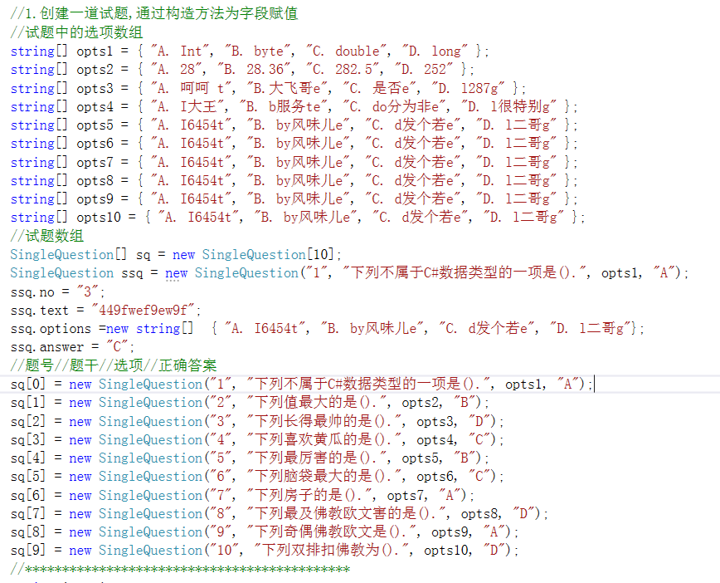

封装性

狭义封装:定义类时可以使用访问修饰符来限制类中的字段和方法的作用范围: 字段使用private 方法使用public 然后为private修饰的字段应该添加间接的访问方法get set方法

访问方法用public修饰,

访问字段值的方法

Public 返回值类型 Get****()

{

Return 字段;

}

设置字段值的方法:

Public void Set****()

{

}

广义封装:

继承性:

多态性:

## 作业

### 求圆周率

取小数位数,取字符串的前几位

ss = ss.Substring(0, 9);//取字符串的前9位控制小数位数

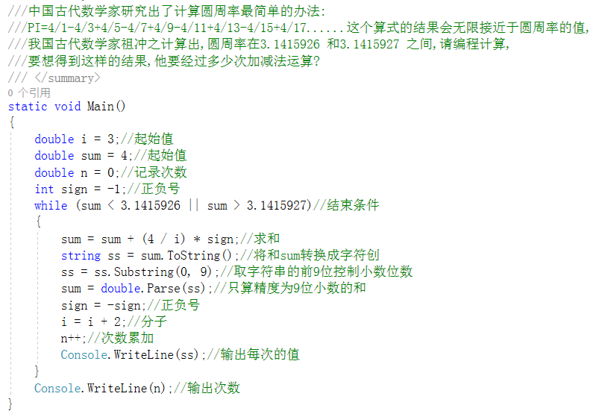

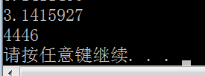

## 总结

数组定义过大,会减慢程序运行

忽略大小写

this.answers.Equals(answers, StringComparison.CurrentCultureIgnoreCase)



判断一个数是否能整除

//int a = (int)Math.Sqrt(n);

//return n == a * a;

输出语句会严重影响运行时间

## 问题

怎么将int(4),转换成double类型(4.0000000)

## 待办事项

### 整理求亲密数程序代码

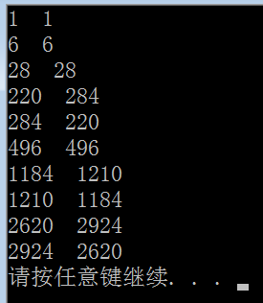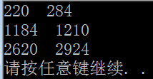

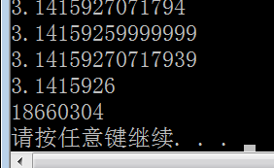

# 9.15(星期五)

## 封装

封装是面向对象的三大特性（封装、继承、多态）之一

为类中的字段使用private修饰,然后为这些私有字段添加一组方法,Set*** Get*** 通过Set方法为字段设置值,通过Get方法获取到字段的值,而类中的方法使用public修饰

整个过程就称为封装(狭义上的封装)

字段私有化private,方法公开化public

封装的意义:保护数据(安全性),保护类的实现细节

## Set*** Get***简洁写法

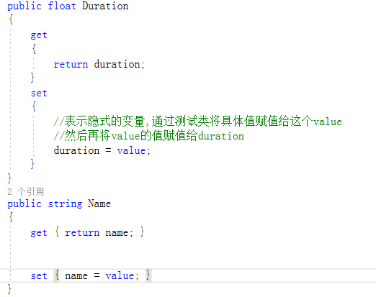

只读:在属性中只保留get方法

只写:在属性中只保留set方法

既读又写:属性中保留:get方法和set方法

注:一般情况下,在set代码块中添加业务代码,来判断value是否合法

### 自动属性

如果单纯的想使用属性进行设置值和访问值的操作就可以不用写标准属性,简洁形式:自动属性

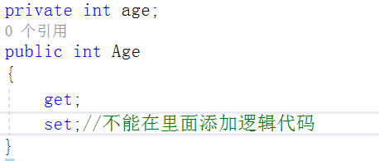

特点:自动属性的set不能在代码块中添加代码,get和set必须同时存在,自动属性在编译的时候会自动生成一个私有字段,可以不用写字段

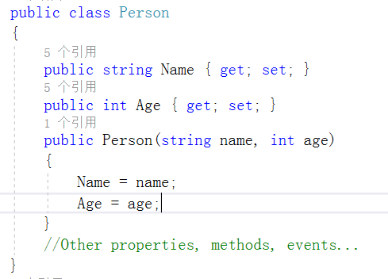

## this关键字

this使用场景:

1. this用在一个类的内部,表示当前类(隐式)的对象
2. this用在变量与字段重名时,用this.来指代字段
3. this用在构造方法小括号后面,表示调用当前类其它的构造方法

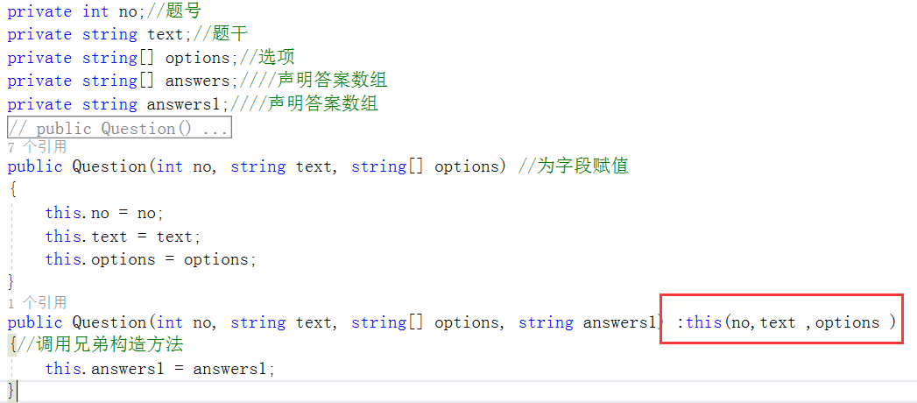

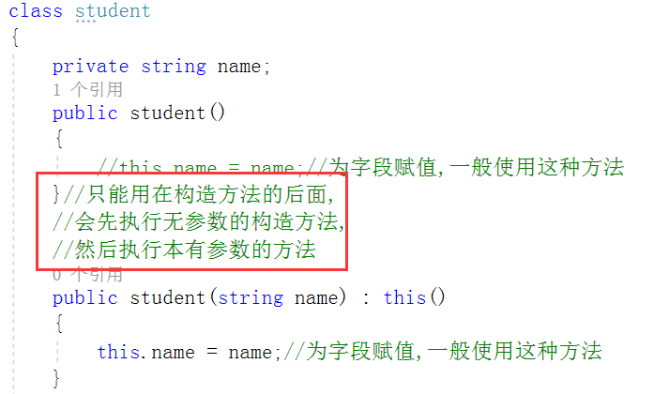

为字段赋值

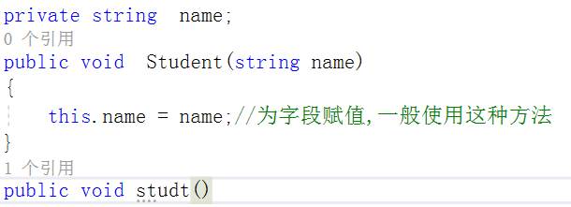

定义类时基本规则:

Class 类名

{

规则1: 字段,private,为这些字段添加一组标准属性

规则2: 方法使用public

规则3: 构造方法(无参数和全部参数)

}

## 继承性

1. 程序中的继承和生活中的”子承父业”一样
2. 继承性是C#中面向对象三大特性之一(继承性,多态性,封装性)
3. 继承是单继承(一个子类只能有一个直接的父类)
4. 继承使用关键符号: : (冒号)
5. 继承具有传递性

A继承了B

B继承了C

A继承了B,同时也隐含继承了C

1. C#中的继承默认是全部继承(父类的构造方法,子类是无法继承,子类可以使用父类的构造方法) (父类中私有内容,子类默认继承了,但是访问不到)

### 继承性程序,字段调用示例

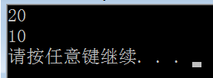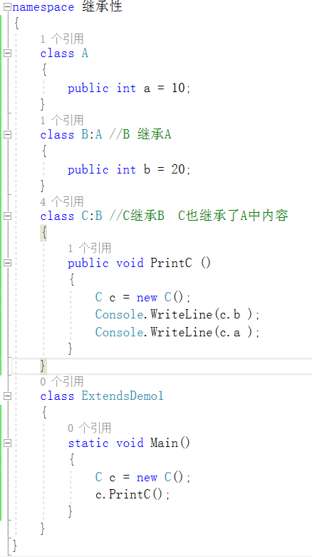

1. 构造方法

子类不能继承父类的构造方法,但是,子类可以使用父类的构造方法,而且,就算子类不想使用父类的构造方法,父类也会强迫子类必须使用它的构造方法,否则,程序会有问题

1. 如果子类和父类都有相同的内容,该如何选择

当父类的方法不适合子类时,可以在子类中重写一个同名的方法,会优先使用子类的内容

从设计角度来看,子类继承父类,子类就可以使用父类的内容,但是子类发现父类的内容不适合子类就需要重写父类提供好的内容:

如果子父类完全相同的方法,应如下格式写

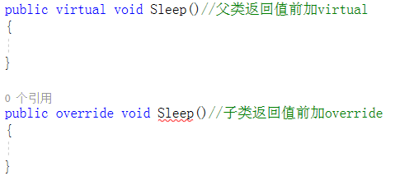

### 继承性程序,方法调用示例

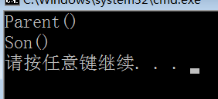 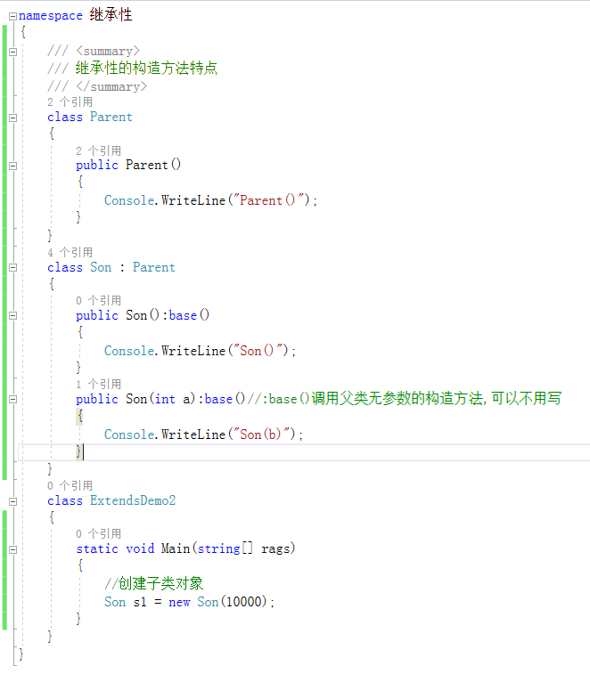

子类每个构造方法的小括号后面,其实都默认省略了一句话:” :base() ”

即:创建子类对象时,在调用子类构造方法之前,都会先调用父类无参数的构造方法,然后再调用相应参数的构造方法,就算子类构造方法的后面没有 :base() ,系统依然会自动调用父类无参数的构造方法.

## 作业

### 判断单选试题和多选项试题正误

/// 构造方法 字符串数组 类数组 随机数 忽略大小写 goto语句

/// 将字符串以某个字符进行分割成多个字符串

class Question

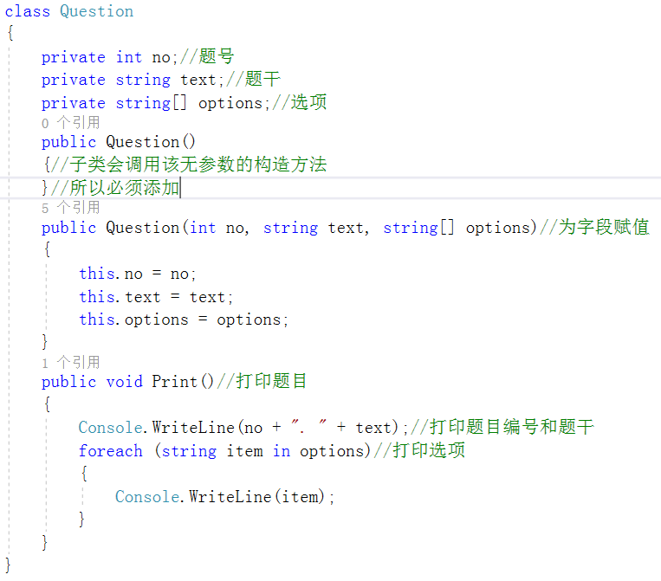

class SingleQuestion: Question//继承Question类

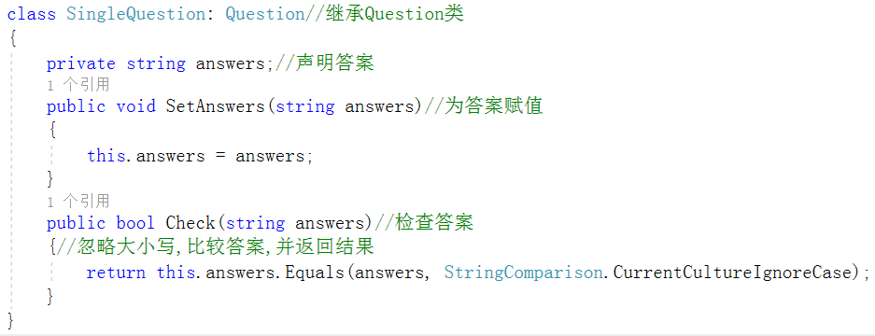

class MultiQuestion : Question//继承Question类

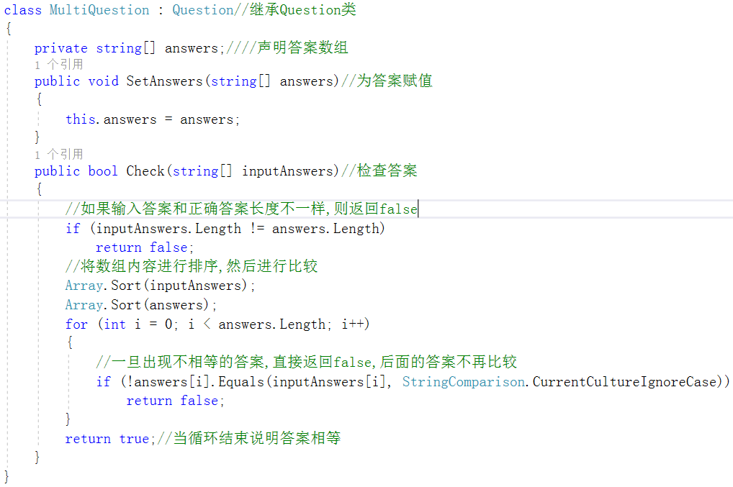

class Program

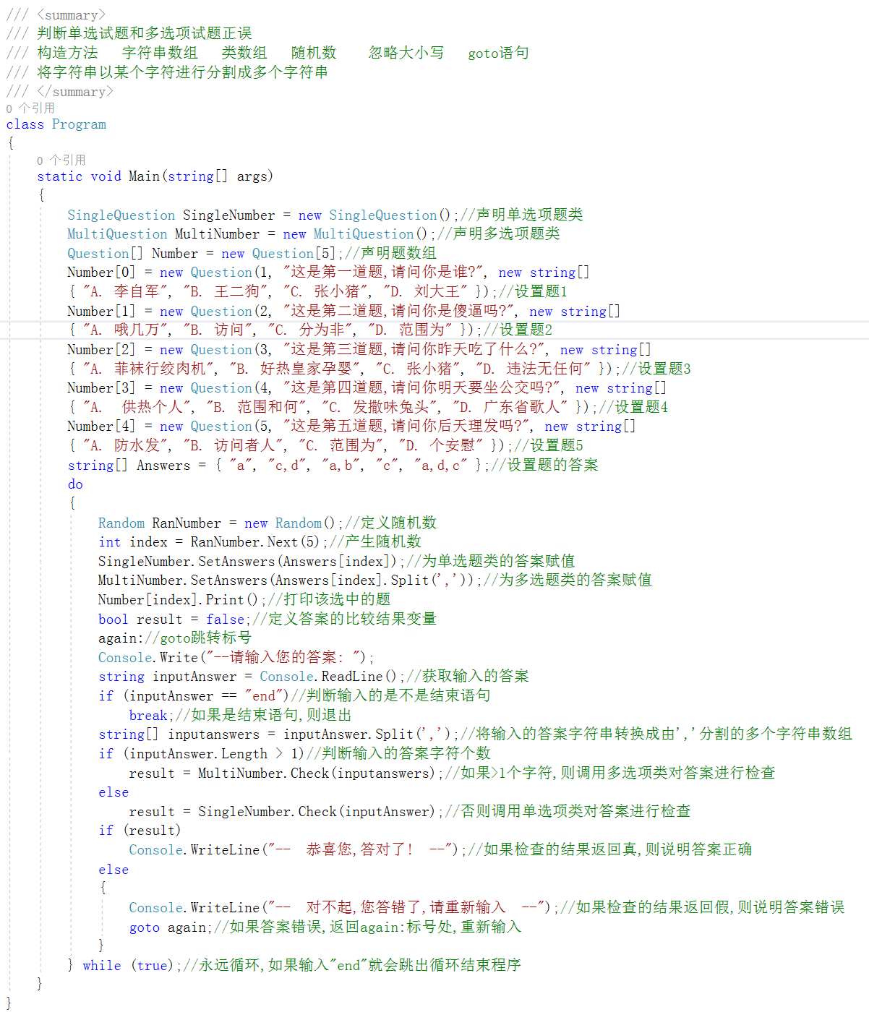

## 总结

用Set和Get方法设置方法的变量,用于给传过来的数据进行逻辑判断

常量使用public修饰

Math.Round(sum,7),,保留double类型的小数位数(会对最后一位进行舍入)

将字符数组转换成字符串 注意，除了在使用字符数组初始化字符串时以外，不要使用 new 运算符创建字符串对象。

char[] letters = { 'A', 'B', 'C' };

string alphabet = new string(letters);

换行转义字符:

string rows = "Row 1\r\nRow 2\r\nRow 3";

/* Output:

Row 1

Row 2

Row 3

*/

### 基于数组中的字符将字符串拆分为多个子字符串

如果分隔符后面没有数据,也会产生一个空字符串A,B,C,----A B C “”

// 摘要:

// 基于数组中的字符将字符串拆分为多个子字符串。

//

// 参数:

// separator:

// 分隔此字符串中子字符串的字符数组、不包含分隔符的空数组或 null。

//

// 返回结果:

// 一个数组，其元素包含此实例中的子字符串，这些子字符串由 separator 中的一个或多个字符分隔。 有关详细信息，请参阅“备注”部分。

public String[] Split(params char[] separator);

## 问题

### 为什么要有构造方法

构造方法主要特点为字段赋值

### 为什么要同时写无参数的构造方法和有参数的构造方法

当有子类继承于当前类时,程序运行时会自动去调用该类的构造方法方法,如果没有无参数的构造方法,则会报错

# 9.16(星期六)

## 复习

### 用foreach语句打印输出二维数组,自动判断每行结尾,并换行

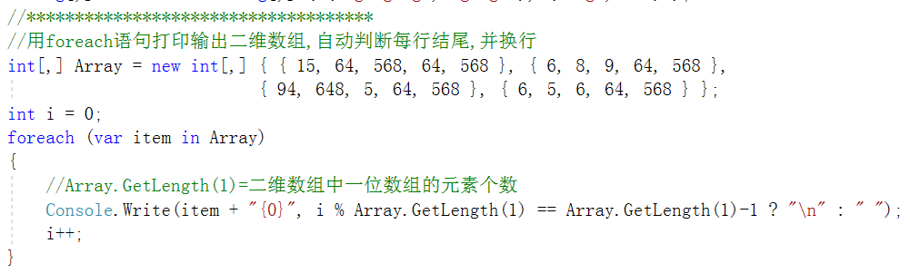

### 用foreach语句输出对角线上的数据

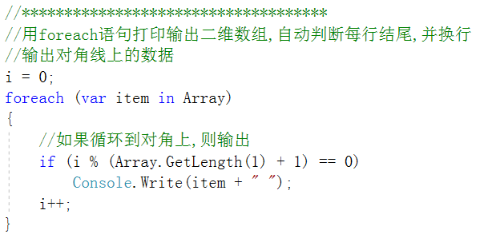

### 用foreach语句输出反对角线上的数据

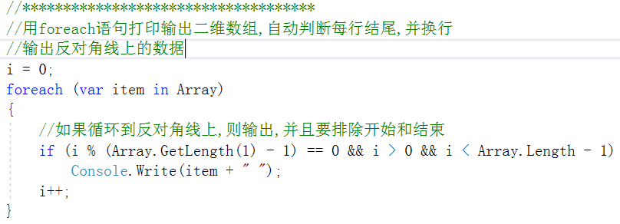

## 字符串

### 格式字符串

格式字符串是内容可以在运行时动态确定的一种字符串。使用静态 Format 方法并在大括号中嵌入占位符，这些占位符将在运行时替换为其他值。

### 子字符串

子字符串是包含在字符串中的任意字符序列。使用 Substring 方法可以基于原始字符串的一部分创建新字符串。可以使用

方法搜索子字符串的一个或多个匹配项。使用 Replace 方法可将指定子字符串的所有匹配项替换为一个新字符串。与 Substring 方法一样，Replace 实际上返回的也是新字符串，而不修改原始字符串。有关更多信息

string s3 = "Visual C# Express";

System.Console.WriteLine(s3.Substring(7, 2));

// Output: "C#"

System.Console.WriteLine(s3.Replace("C#", "Basic"));

// Output: "Visual Basic Express"

// Index values are zero-based

int index = s3.IndexOf("C");

// index = 7

字符串本身就是一个数组,可以使用带索引值的数组表示法获取对各个字符的只读访问

string s5 = "Printing backwards";

for (int i = 0; i < s5.Length; i++)

{

System.Console.Write(s5[s5.Length - i - 1]);

}

// Output: "sdrawkcab gnitnirP"

### 利用StringBuilder转换大小写

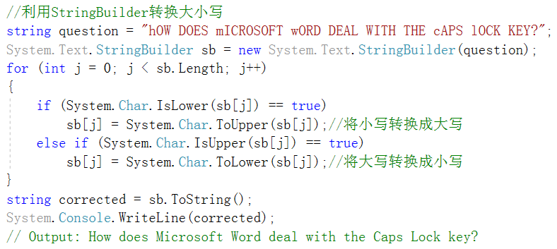



### 空字符串可按如下方式初始化：string s = String.Empty;

sb.Append向此实例追加指定字符串的副本。向字符串追加字符

### 串联多个字符串

串联是将一个字符串追加到另一个字符串末尾的过程, 使用 + 运算符串联字符串文本或字符串常量时，编译器会创建一个字符串。串联不在运行时发生。但字符串变量只能在运行时串联，对此，您应该了解各种方法的性能含义。+ 运算符容易使用，且有利于提高代码的直观性，但它是连续工作的，即每次使用该运算符都会创建一个新字符串。因此，将多个运算符链接在一起某种程度上是比较低效的。

若要串联字符串变量，可以使用 + 或 += 运算符，也可以使用 String.Concat、String.Format 或 StringBuilder.Append 方法

串联多个字符,并在每个字符后面换行

System.Text.StringBuilder sb = new System.Text.StringBuilder();

sb.AppendLine(i.ToString());

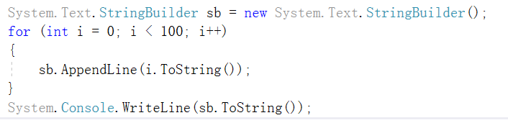

### 移除字符串

s = s.Remove(i, temp.Length);

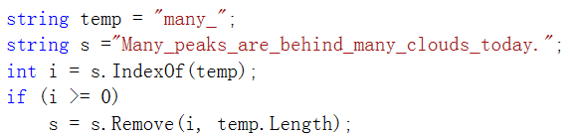

### 替换字符串

s = s.Replace("mountains", "peaks");

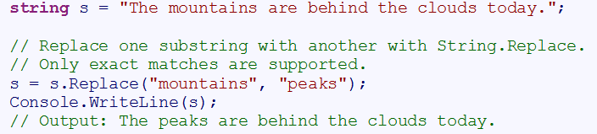

### 删除前后空白字符

从当前字符串的开头和结尾删除所有空白字符后剩余的字符串。 如果从当前实例无法删除字符，此方法返回未更改的当前实例。

temp = s2.Trim();

### 字符串转换成字符数组

使用 ToCharArray 方法将该字符串转换为一个字符数组

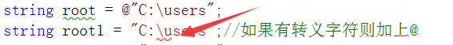

### 拆分字符串

String.Split 方法拆分字符串, 基于数组中的字符将字符串拆分为多个子字符串。

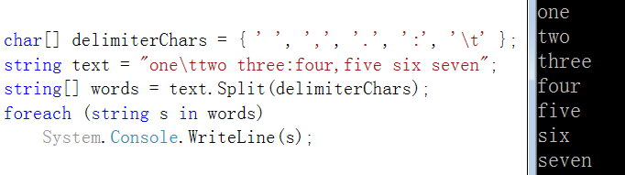

//确定此字符串实例的开头是否与指定的字符串匹配。

bool test1 = str.StartsWith("extension");

// 通过使用区分区域性的排序规则、当前区域性，并忽略所比较的字符串的大小写，来比较字符串。

bool test2 = str.StartsWith("extension", System.StringComparison.CurrentCultureIgnoreCase);

// 报告指定字符串在此实例中的第一个匹配项的从零开始的索引。

int first = str.IndexOf("methods") + "methods".Length;

//报告指定字符串在此实例中的最后一个匹配项的从零开始的索引的位置。

int last = str.LastIndexOf("methods");

//从此实例检索子字符串。 子字符串从指定的字符位置开始且具有指定的长度。

//从str中截取一段字符串,(其实位置,结束位置)

string str2 = str.Substring(first, last - first);

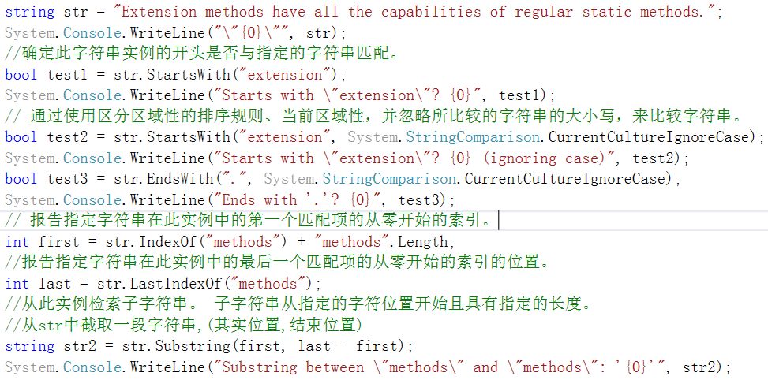

## 获取当前时间

连接2个字符串

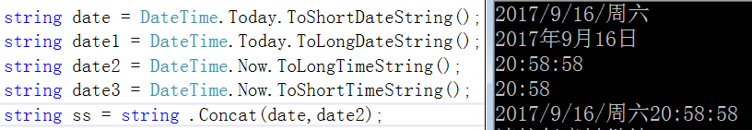

## 总结

S+V:快速添加Main方法

CTRL+r+e:快速生成属性

C+t+o:快速创建类

访问修饰符:

Public:哪儿都能访问

Private 私有的:只能在本类内部可以访问

Protected 受保护的:只能在本类或子类内部访问

Intermal 内部的:仅程序集(DLL)内部可以访问

# 9.17(星期日)

## 字符串

### 忽略大小写查找

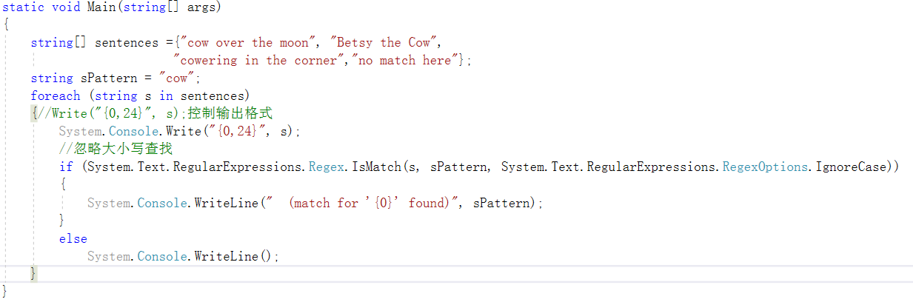

//正则表达式规则验证要求每个字符串具有电话号码的形式，

//即用短划线将数字分成三组，前两组各包含三个数字，第三组包含四个数字

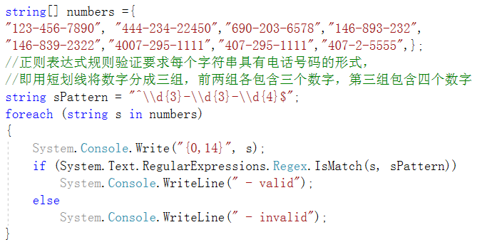

### TryParse 方法

若要确定字符串是否是指定数值类型的有效表示形式，请使用静态的 TryParse 方法，该方法由所有基元数值类型以及诸如 DateTime 和 IPAddress 这样的类型实现

如果字符串包含非数值字符或者所包含的数值对于指定的特定类型而言太大或太小，TryParse 都将返回 false 并将 out 参数设置为零。否则，它将返回 true，并且将 out 参数设置为字符串的数值。

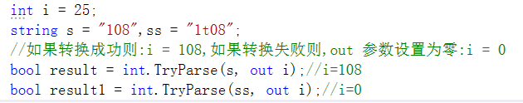

有时，虽然字符串可能只包含数值字符，对于您使用的 TryParse 方法所属的类型却仍然会无效。例如，“256”对于 byte 类型不是有效值，但对于 int 类型有效。“98.6”对于 int 类型不是有效值，但对于 decimal 类型有效。

### 将字符串转换为 DateTime

通常程序需要支持用户以字符串值的形式输入日期。若要将基于字符串的日期转换为 System..::.DateTime 对象，可以使用 Convert..::.ToDateTime(String) 方法或 DateTime..::.Parse 静态方法

string date = "01/08/2008";

DateTime dt = Convert.ToDateTime(date);

//2008,1,8

Console.WriteLine("Year: {0}, Month: {1}, Day: {2}", dt.Year, dt.Month, dt.Day);

# 9.18(星期一)

## 继承性

1. 继承目的性:多个类有共同的属性,则可简化代码,提高代码可用性,更符合类的设计规则
2. 继承的基本语法

子类 父类

派生类 基类

class 子类 : 父类//父类只有一个

{

}

单继承(直接父类智能有一个)

* + 继承的传递性

Class A{}

Class B:A{}

Class C:B{}

注:C既拥有了B类的内容,同时拥有了A类的内容

* + 全部继承(私有内容,构造方法)

父类私有内容子类默认也是继承了,只是访问不到

* 构造方法:构造方法默认不能继承.可以访问

1. 看懂继承语法

子类重写:

父类方法使用:virtual

子类方法使用:override

隐藏父类方法:

Class Student

{

Public void Study()

{

}

}

Class MiddleStudent:Student

{

new Public void Study()

{

}

}

当子类和父类有相同的方法时,子类不想用重写方式来表明自己的方法,这时,就可以将父类的方法隐藏,在子类方法最前面加new关键字

注意区分二者区别:

重写:子类明确知道继承了父类的某些方法,但发现父类方法不完全适合子类,此时子类可以对这个同名方法进行重写

而new关键字是子类不知道父类存在同名方法,或子类既不想继承父类这个方法,也不想与父类出现同名方法,这时子类可选择程序运行时,暂时隐藏起父类的

## 多态

### 向上转型:

使用父类变量,创建子类对象的过程叫做向上转型

Car c=new Benz();

### 动态绑定:

当使用向上转型去创建对象时,调用子类和父类都有的方法真正运行时会调用的是子类自己的方法,子类没有,才会调用父类的方法.

使用父类变量创建子类对象的过程

父类 变量名=new 子类()

使用父类变量指向子类对象的过程

父类 变量名=new 子类()

使用父类引用指向子类对象的而过程

父类 变量名=new 子类()

使用父类引用引用子类对象的而过程

父类 变量名=new 子类()

多态综合封装,继承而表现的一种形式

### 数组多态

### 方法参数多态

### 方法返回值多态

## 程序示例

### 获取当前年月日

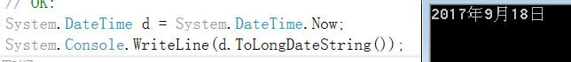

## 总结

基于数组中的字符将字符串拆分为多个子字符串。

如果在字符串中没有找到分隔符,则将原字符串返回

public String[] Split(params char[] separator);

自动属性和标准属性:在一个普通类中,单纯的为一个类的对象设置值和获取值时,自动属性和标准属性没有区别;

在含有继承关系的类中,创建子类对象,利用:

对象名.属性名=””

然后利用对象名去访问父类的某字段时,在父类中涉及获取字段内容应该使用属性名;

### Equals() 和运算符 == 的重写准则

C# 中有两种不同的相等：引用相等和值相等。值相等是大家普遍理解的意义上的相等：它意味着两个对象包含相同的值。例如，两个值为 2 的整数具有值相等性。引用相等意味着要比较的不是两个对象，而是两个对象引用，且两者引用的是同一个对象。

如果两个对象具有引用相等性，则它们也具有值相等性，但是值相等性不能保证引用相等性。若要检查引用相等性，应使用 ReferenceEquals。若要检查值相等性，请使用 Equals。

### 类和结构

类和结构是 .NET Framework 中的通用类型系统的两种基本构造。两者在本质上都属于数据结构，封装着一组整体作为一个逻辑单位的数据和行为。数据和行为是该类或结构的“成员”，它们包含各自的方法、属性和事件等

类是一种引用类型。创建类的对象时，对象赋值到的变量只保存对该内存的引用。将对象引用赋给新变量时，新变量引用的是原始对象。通过一个变量做出的更改将反映在另一个变量中，因为两者引用同一数据。

结构是一种值类型。创建结构时，结构赋值到的变量保存该结构的实际数据。将结构赋给新变量时，将复制该结构。因此，新变量和原始变量包含同一数据的两个不同的副本。对一个副本的更改不影响另一个副本。

类通常用于对较为复杂的行为建模，或对要在创建类对象后进行修改的数据建模。结构最适合一些小型数据结构，这些数据结构包含的数据以创建结构后不修改的数据为主。

### 封装

“封装”有时被称为面向对象的编程的第一个支柱或原则。根据封装的原则，类或结构可以指定其每个成员对于该类或结构外部的代码的可访问性。可将无意在类或程序集外部使用的方法和变量隐藏起来，以减小编码错误或遭恶意利用的可能性。

#### 成员

所有方法、字段、常量、属性和事件都必须在类型内部进行声明；这些称为类或结构的“成员”。与其他一些语言不同的是，C# 中没有全局变量或方法。

#### 可访问性

有些方法和属性要供类或结构外部的代码（称为“客户端代码”）调用或访问。另有一些方法和属性可能仅供类或结构在自身内部使用。应限制您的代码的可访问性，只允许应当访问它们的客户端代码进行访问，这一点十分重要。使用访问修饰符 public、protected、internal、protected internal 和 private 可以指定类型及其成员对于客户端代码的可访问性。默认可访问性为 private。

# 9.19(星期二)

## 动态绑定

(父类变量指向)

## 多态在程序中的使用场景

1. 数组多态
2. 方法参数多态
3. 方法返回值多态

## 总结

Shift+alt+C:快速创建类

string[] inputAnswers = input.Split(',');//如果连续多个’,’会产生空字符串

Array.Sort(answers);//排序的时候会将空字符串排在前面

### 利用三元运算符判断答案,决定输出内容

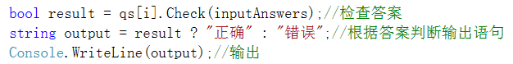



多个类可以写在同一个命名空间里面

### 将整数转换成指定格式的字符串

使用指定的格式，将此实例的数值转换为它的等效字符串表示形式。



string ToString(string format);

## 课堂程序练习

单选试题和多选试题多态继承示例练习

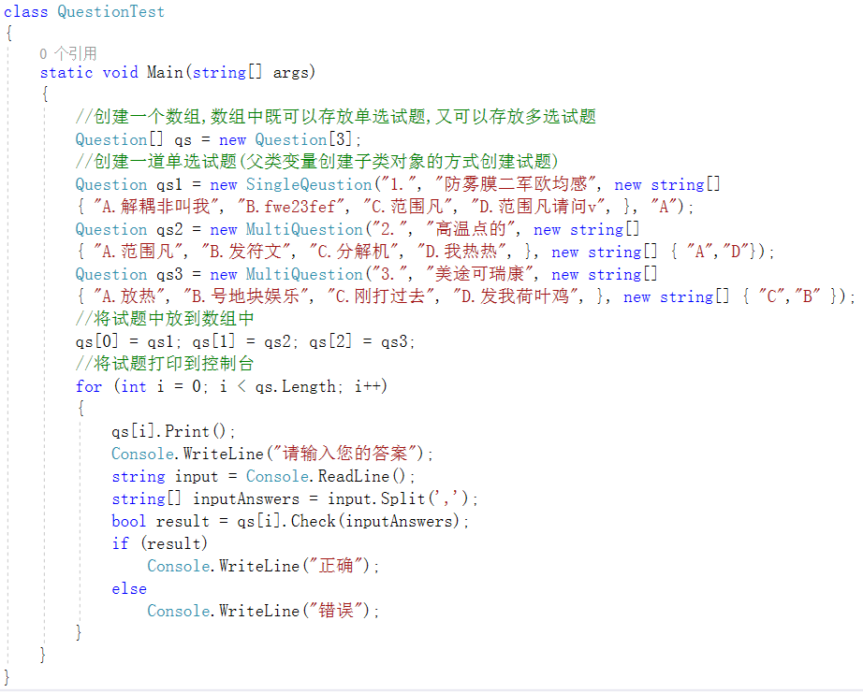

Question类

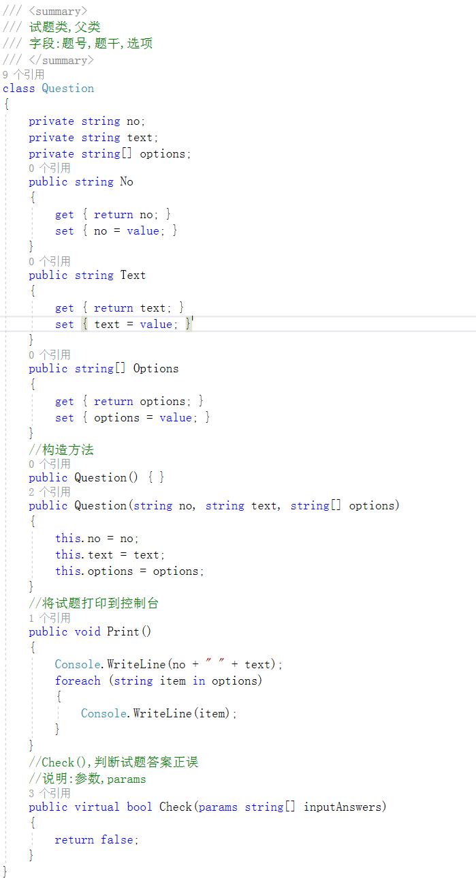

SingleQeustion类

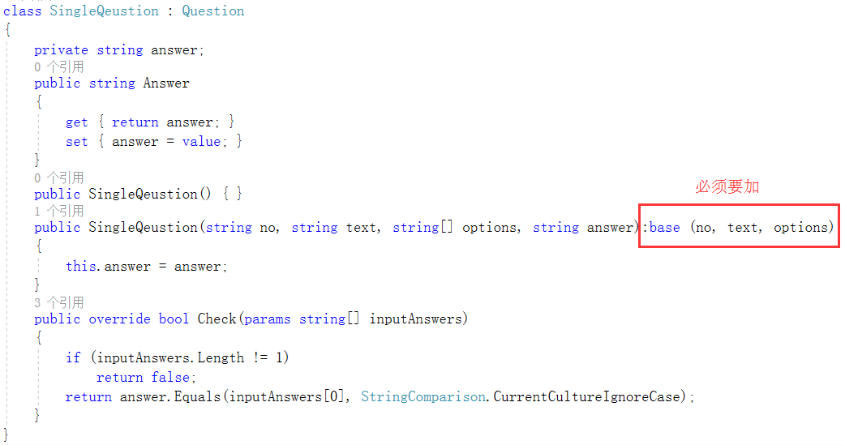

MultiQuestion类

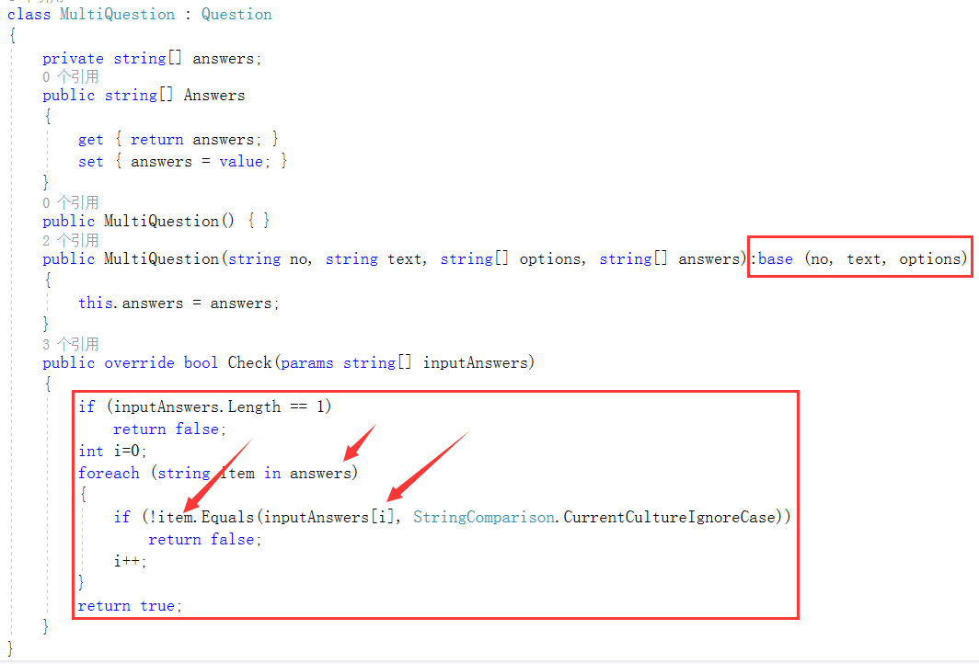

## 类

“类”是一种构造，通过使用该构造，您可以将其他类型的变量、方法和事件组合在一起，从而创建自己的自定义类型。类就像一个蓝图，它定义类型的数据和行为。

### 创建对象

尽管有时类和对象可互换，但它们是不同的概念。类定义对象的类型，但它不是对象本身。对象是基于类的具体实体，有时称为类的实例。

通过使用 new 关键字（后跟对象将基于的类的名称）可以创建对象

### 类继承

继承是通过使用“派生”来实现的，而派生意味着类是使用“基类”声明的，它的数据和行为从基类继承。通过在派生的类名后面追加冒号和基类名称，可以指定基类

当类声明基类时，它继承基类除构造函数以外的所有成员。 基类自身也可能继承自另一个类，所以类可以间接继承多个基类。而且，一个类可以直接实现一个以上的接口。

### 对象

类或结构定义的作用类似于蓝图，指定该类型可以进行哪些操作。从本质上说，对象是按照此蓝图分配和配置的内存块。程序可以创建同一个类的多个对象。对象也称为实例，可以存储在命名变量中，也可以存储在数组或集合中。使用这些变量来调用对象方法及访问对象公共属性的代码称为客户端代码。在 C# 等面向对象的语言中，典型的程序由动态交互的多个对象组成。

## 结构

1. 结构是使用 struct 关键字定义的
2. 结构与类共享大多数相同的语法，但结构比类受到的限制更多：
3. 在结构声明中，除非字段被声明为 const 或 static，否则无法初始化。
4. 结构不能声明默认构造函数（没有参数的构造函数）或析构函数。
5. 结构不能从类或其他结构继承。
6. 结构在赋值时进行复制。将结构赋值给新变量时，将复制所有数据，并且对新副本所做的任何修改不会更改原始副本的数据。
7. 结构是值类型，而类是引用类型。
8. 与类不同，结构的实例化可以不使用 new 运算符。
9. 结构可以声明带参数的构造函数。
10. 一个结构不能从另一个结构或类继承，而且不能作为一个类的基。所有结构都直接继承自 System.ValueType，后者继承自 System.Object。
11. 结构可以实现接口。
12. 结构可用作可为 null 的类型，因而可向其赋 null 值。

## 继承

继承（加上封装和多态性）是面向对象的编程的三个主要特性（“支柱”）之一。继承用于创建可重用、扩展和修改在其他类中定义的行为的新类。其成员被继承的类称为“基类”，继承这些成员的类称为“派生类”。

## 作业

### 随机加法运算器

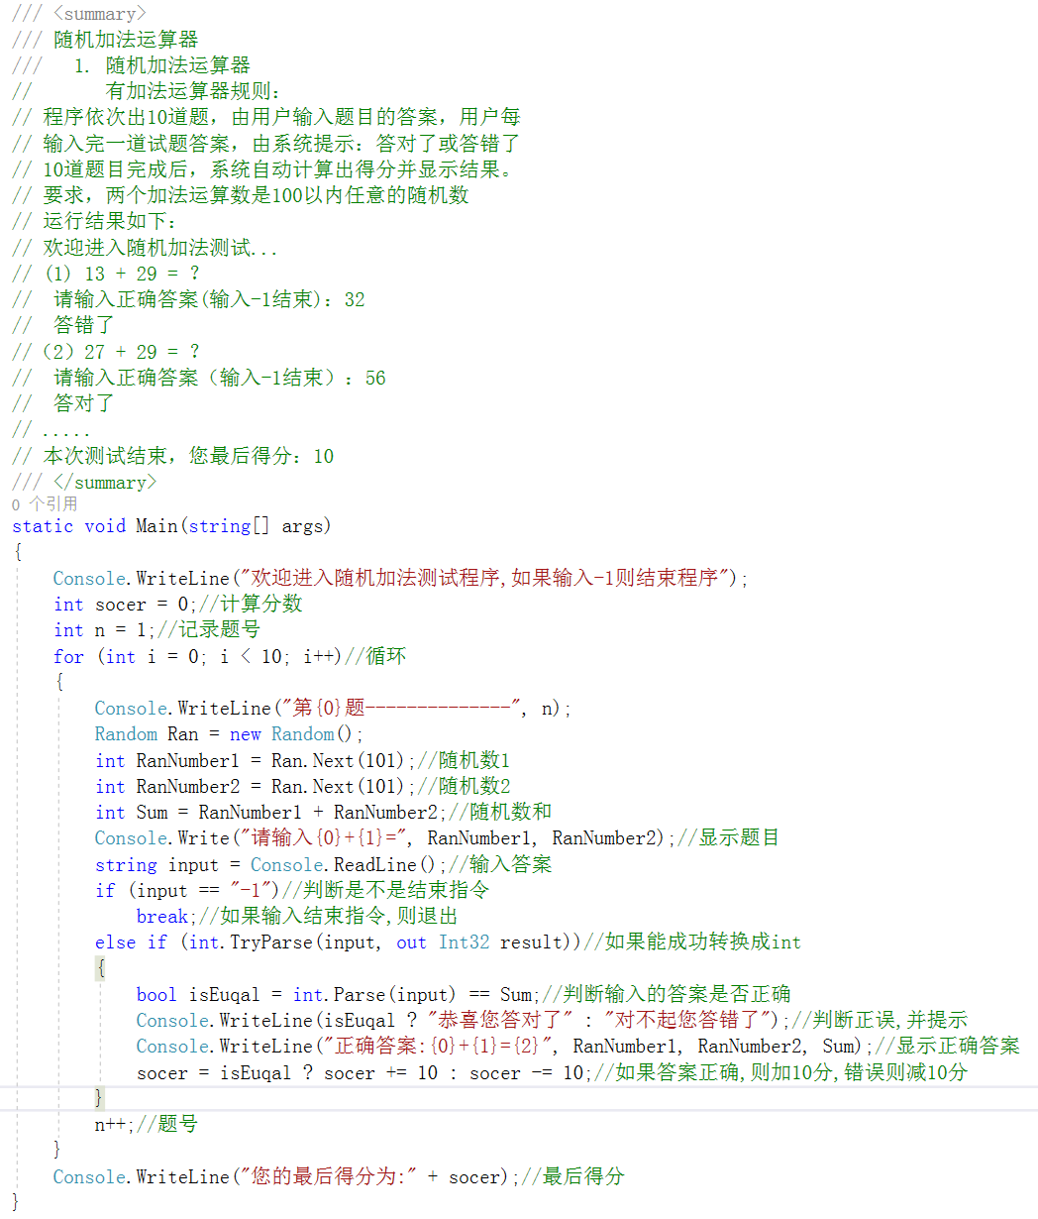

### 4位不重复验证码

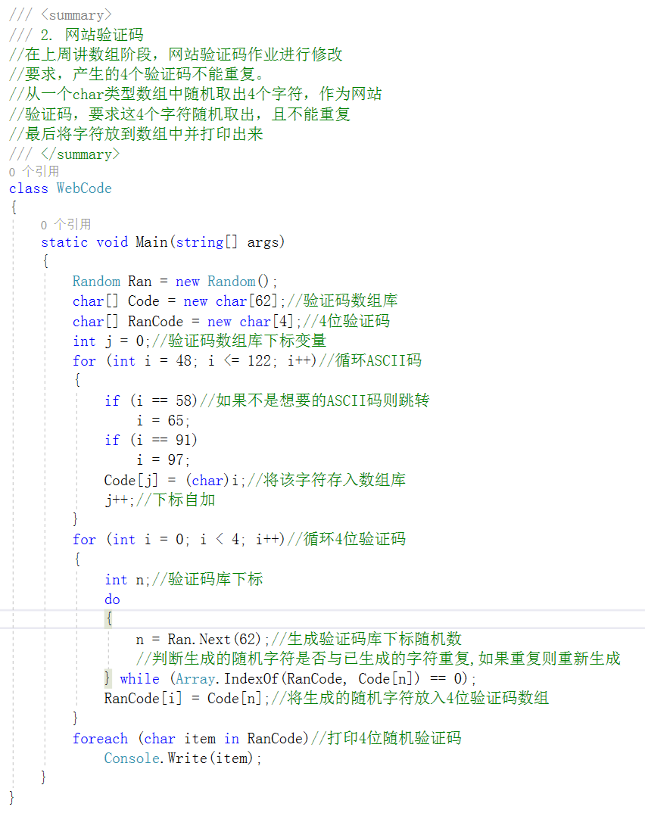

### 计算两点之间的距离,求2个点构成的矩形周长和面积,计算圆的周长和面积,并判断另一个点是否在圆内,圆上,圆外

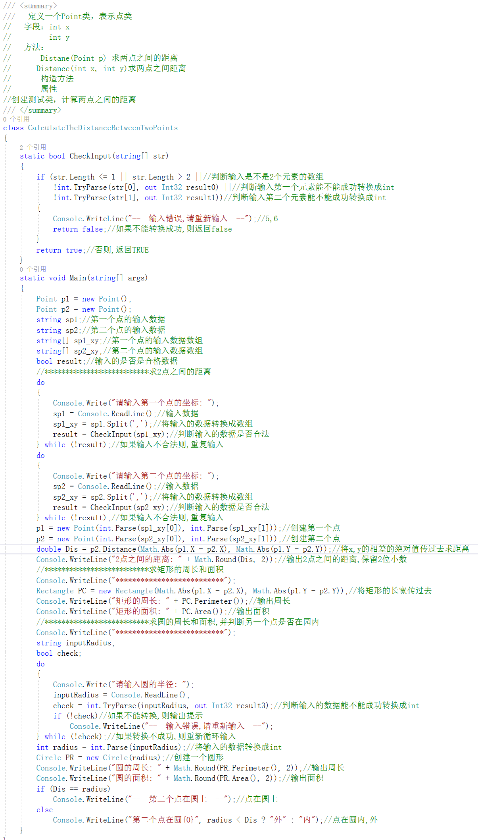

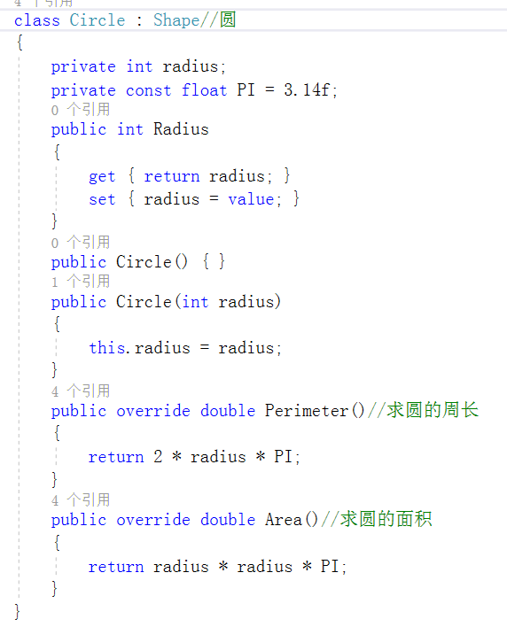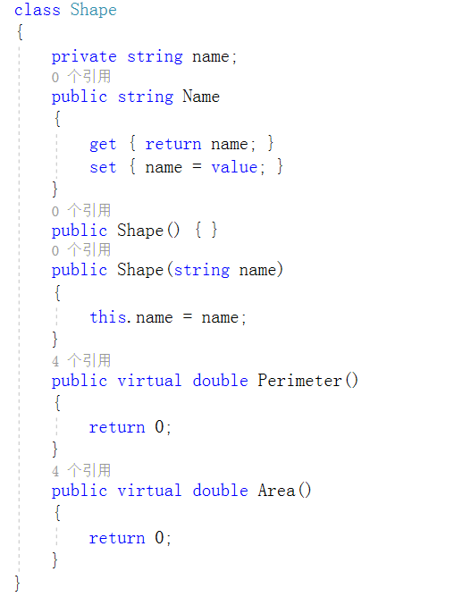

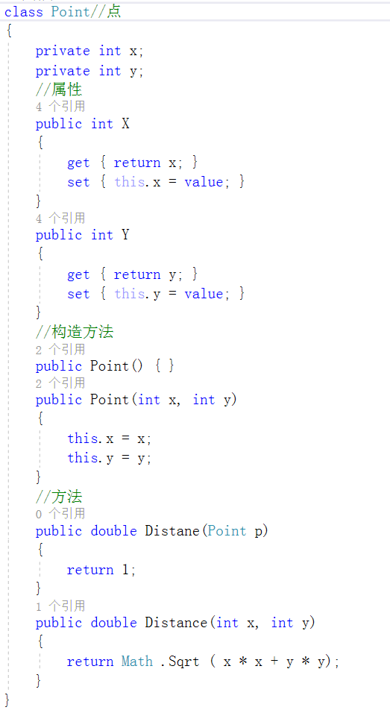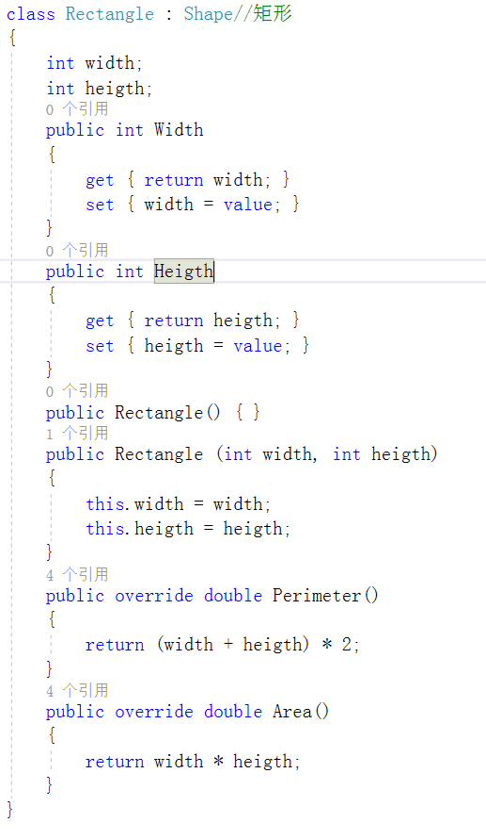

# 9.20(星期三)

## 复习

String字符串:char[]+其它操作,string字符串长度不能变,字符串定义之后,修改字符串的内容,不会修改原字符串的内容,会产生一个新字符串

### stringBuilder

用于操作字符串的类

修改字符串内容,不会产生新字符串

Append():向字符串中追加内容

StringBuilder Remove(int startIndex, int length);:移除字符串

StringBuilder Insert(int index, string value);:将某字符串插入到字符串

Tostring()：将stringBuilder转换成string类型

注: stringBuilder操作的字符串,最后要转换成string类型(tostring)

## 集合

数组,同一类型,长度不能再变

### ArrayList

1. 可以动态扩展大小的数组
2. 命名空间: using System.Collections;
3. 任意类型数据
4. 常用方法:
5. Count:获取个数
6. Add():向容器中添加数据
7. Remove():移除容器中的数据
8. RemoveAt():移除位置上的数据
9. Clear():清空集合(清空集合中的所有元素,但是集合还是存在)

### List

提供了很多对集合操作的方法和ArrayList相似,支持限制集合中添加的数据类型

List<T>,通过一对尖括号来制定List中存储的数据类型,<>称为” 泛型”.

T 既可以表示13种数据类型,也可以表示自己定义的类,系统提供的一些工具类

如:List<int> listA=new List <int> ();

示例代码如下：

namespace SampleListT

{

class Program

{

static void Main(string[] args)

{

//using System.Collections.Generic; 命名空间中的List<T>

//using System.Collections;　命名空间中的ArrayList

//都实现了列表集合，一个是泛形集合，一个是非泛型的

//下面我们将Person对象加到集合中

Person p1 = new Person( "aladdin" , 20 );

Person p2 = new Person("zhao", 10);

Person p3 = new Person("jacky", 40);

//如果不制定list的容器大小，默认是０,只要有元素加入是，会自动扩展到４,如果第５个元素加入时，就变成了８,第９个加入，就成１６

//可以看出，总是成倍的增长，扩展时要重新开辟内存，这样会影响效率，如果事先知道元素个数，或者可能个数，最好给个尽量大的权衡值

//我们加入３个元素，设容器大小为４.注：设为４不是指只能放４个元素，如果超出，一样也会成倍扩展，这样做只是为了尽量扩展带来的开销

List<Person> list = new List<Person>(4);

list.Add(p1);

list.Add(p2);

list.Add(p3);

//本方法是清除多于的没有用的内存空间，例：如果开辟大小为１００,而我们只用了４个，其余的放着，是不是很浪费

//本方法调用时会检查元素个数是不是占到了容器大小的９０％以上，如果是，则不进行回收．

list.TrimExcess();

//ArrayList方法与List<>用法一样，不同的是，它是对象集合，参数是Object这样会有装箱拆箱的可能，尽量用List<>

//本处不再做演示

// 1 初始化集合器

// C#3.0开始，提供了初始化功能，但是并没有反应到ＩＬ代码中，在ＩＬ中，一样也是把个转化成ADD方法来调用

List<int> l2 = new List<int>() { 1 ,2 ,3 ,4 ,5 };

// 2 添加元素 AddRange() 本方法可以一次性添加一批对象

List<Person> lists = new List<Person>(10);

//参数是一个必须可能跌代的对象,也可是数组

list.AddRange( new Person[] { new Person( "aladdin" ,20) , new Person("zhao",6)});

//构造传入批量参数 ,与AddRange效果一样

List<Person> mylist = new List<Person>(new Person[] { new Person( "aladdin" ,20) , new Person("zhao",6)});

// 3 插入元素

// 使用Insert()方法,可以在指定位置插入元素

// 例 我们在1位置插入 则最后变成了 aladdin jacky zhao..插入意思就是,这个位我占了,以前占这位的和他之后的,通通往后移一位

mylist.Insert( 1 , new Person( "jacky" , 88 ));

foreach (Person p in mylist)

{

Console.WriteLine(p.name);

}

// 4 访问元素

// ArrayList 与 List<T>都是提供了索引器来访问的

Console.WriteLine( "----------------访问元素------------------------");

for (int i = 0; i < mylist.Count; i++)

{

Console.WriteLine(mylist[i].name);

}

//还可以使用foreach跌代器来实现,些处不再举例

//使用Foreach方法

//public delegate void Action<T>(T obj);例用委托做为参数

//些处我们用呀妈Day表达式实现

Console.WriteLine( "-----------------用ForEach方法输出------------------------");

mylist.ForEach( param => Console.WriteLine(param.name) ) ;

// 5删除元素

//删除元素可以使用RemoveAt()直接传入索引器值

//将第一个元素直接删除

mylist.RemoveAt(0);

//也可以将要删除的元素传给Remove方法

List<Person> lists2 = new List<Person>(10);

Person per1 = new Person( "aladdin" , 100 );

Person per2 = new Person("zhao", 100);

Person per3 = new Person("jacky", 100);

lists2.Add(per1);

lists2.Add(per2);

lists2.Add(per3);

lists2.Remove(per3);

Console.WriteLine( "-------删除后的元素---------");

foreach (Person per in lists2)

{

Console.WriteLine(per.name);

}

//从结果可以看出 名称为Jacky的元素被删除了

//下面说一下Remove方法的删除过程

// 用IndexOf方法确定出对象的索引,然后按索引删除

// 在IndexOf方法内,首先检查元素是不是实现了IEquatable接口,如果是,就调用这个接口中的Equals方法

// 如果没有实现,则调用Object中的Equals方法比较元素(也就是址址比较)

// 以上我们删除per3,很显明显一个地址,所以被删除了

// 下面我们改装了Person ,实现了IEquatable<Person>,在比较方法中,始终返回false , 则per3会比较失败,不会被删除

// 结果3个都在

// 如果要删除对象,最好使用索引直接删除,因为Remove方法经历了一系列过程后,最后才按索引删除!

// RemoveRange()删除一个范围

// 第一个参数 开始位置 第二个 个数

//lists2.RemoveRange( 1 , 2 );

//Console.WriteLine( "批量删除后----------------");

//foreach (Person per in lists2)

//{

// Console.WriteLine(per.name);

//}

// 6 搜索

// 搜索有很多种方式,可以使用IndexOf LastIndexOf FindIndex FindLasIndex Find FindLas ,如果只是查看元素存不,可以使用Exists()方法

// IndexOf() 方法 需要将一个对象做参数, 如果打到,就返回本元素在集合中的索引,如果找不到就返回-1,IndexOf还可以使用IEquatable接口来比较元素

List<Person> ls3 = new List<Person>(10);

Person person1 = new Person("aladdin", 100);

Person person2 = new Person("zhao", 100);

Person person3 = new Person("jacky", 100);

ls3.Add(person1);

ls3.Add(person2);

ls3.Add(person3);

// 为了使用默认的地址比较,我们把Person的接口暂时去掉

int index = ls3.IndexOf(person3);

Console.WriteLine( "per3 的索引:" + index); //2

// 还可以指定搜索范围 从第3个开始,范围长度是1

int index2 = ls3.IndexOf(person3,2,1);

Console.WriteLine(index2);

//IEquatable比较方法前面已经写过,不再举例

// FindIndex()方法是用来搜索带有一定特性的元素

// 例用委托做参数 public delegate bool Predicate<T>(T obj);

int index3 = ls3.FindIndex(param => param.name.Equals("jacky"));

Console.WriteLine( index3 );// 2

// FindLastIndex是从后面查第一个出现的元素,因为我们这里没有重复元素,所以体现不出他只查找一个,就停下来的效果

int index4 = ls3.FindLastIndex(p => p.name.Equals("aladdin"));

Console.WriteLine(index4);

// Find方法与FindIndex方法用法一样,不同的是,它返回的是元素本身

Person ppp = ls3.Find( p => p.name.Equals("jacky")) ;

Console.WriteLine(ppp);

// 如果要查找所有的匹配元素,而不是找到第一个就停下来,就使用FindAll方法

// 我们查找所有年纪等于100的对象,3个都符合

List<Person> newList = ls3.FindAll(p => p.age == 100);

Console.WriteLine( "----------查找所有---------");

foreach (Person p in newList)

{

Console.WriteLine(p.name);

}

// 7 排序

// List可以例用Sort方法排序,实现算法是快速排序

// 本方法有好几个重载

//public void Sort(); //只对元素实现了IComparable才能使用这个方法 ,如果实现了则,可以直接调用一次sort之后,就排好序了

//public void Sort(Comparison<T> comparison); //我们的Person并没有实现那个接口,所以要用泛型委托当参数的方法

//public void Sort(IComparer<T> comparer); //泛型接口当参数 public delegate int Comparison<T>(T x, T y);

//public void Sort(int index, int count, IComparer<T> comparer); //可以指定范围

List<Person> ls4 = new List<Person>(10);

Person person4 = new Person("aladdin", 100);

Person person5 = new Person("zhao", 33);

Person person6 = new Person("jacky", 44);

ls4.Add(person4);

ls4.Add(person5);

ls4.Add(person6);

ls4.Sort(MyComparFunc);

Console.WriteLine( "-------------排序后的-------------");

foreach (Person p in ls4)

{

Console.WriteLine(p.name+ p.age );

}

Console.WriteLine( "--------颠倒循序------------------");

ls4.Reverse();

foreach (Person p in ls4)

{

Console.WriteLine(p.name+ p.age);

}

// 8 类型转换

//可以将集合中的元素转换成任意类型的元素,比如,我们要将集合中的Person转换成为Racer对象Racer只包含名字,没有年纪

// public List<TOutput> ConvertAll<TOutput>(Converter<T, TOutput> converter);

// public delegate TOutput Converter<TInput, TOutput>(TInput input); 委托参数

List<Racer> ls5 = ls4.ConvertAll<Racer>((input) => new Racer(input.name)) ;

Console.WriteLine( "-----------转换后的玩意--------");

foreach (Racer r in ls5)

{

Console.WriteLine(r.name);

}

// 9 只读集合

// 在创建完集合以后,肯定是可读写的,如果不是,他就不能再添加新元素了,但是,如果是认为填充完毕,不要再做修改.

// 可以使用只读集合,使用AsReadOnly方法() 返回ReadOnlyCollection<T>类型,它与List<>操作是一样的,但是一但有修改集合的操作,就会刨出异常

// 他屏蔽了通常的ADD等方法

ReadOnlyCollection<Racer> persss = ls5.AsReadOnly();

Console.WriteLine("输出只读集合");

foreach (Racer r in persss)

{

Console.WriteLine(r.name);

}

Console.ReadLine();

}

//为了比较写的委托实现方法

public static int MyComparFunc(Person p1, Person p2)

{

if (p1.age == p2.age)

{

return 0;

}

else if (p1.age > p2.age)

{

return 1;

}

else

{

return -1;

}

}

}

//two helper classes

class Person//:IEquatable<Person>

{

public string name;

public int age;

public Person( string name , int age )

{

this.name= name;

this.age = age;

}

////始终给一个False值

//public bool Equals(Person other)

//{

// return false;

//}

}

class Racer

{

public string name;

public Racer(string name)

{

this.name= name;

}

}

}

### 字典: Dictionary < key , value >

特点:

1. Dictionary操作元素通过<key,value>,一个元素对应一个key,value
2. Dictionary中的key不允许重复,出现重复,编译不会通过
3. 集合中所有的key和所有的value都可以通过相应的方法获取

字典常用方法:

1. Count:获取集合中元素的个数
2. Add():向集合中添加元素
3. Remove():移除集合中的元素
4. Keys:获取所有key
5. Values:获取所有value
6. ContainsKey():查找集合中是否包含指定的key
7. ContainsValue():查找集合中是否包含指定value
8. Clear():清空集合

using System.Collections.Generic;//需要添加命名空间

Dictionary<int, string> A = new Dictionary<int,string >();

获得当前所有key,所有value

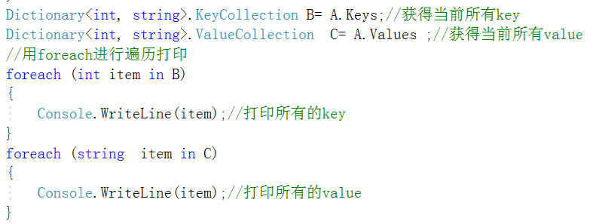

利用key的值取value

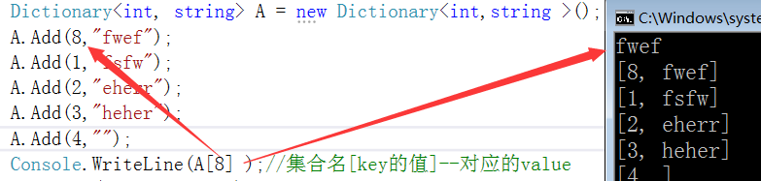

打印整个集合中所有的key—value,遍历所有元素

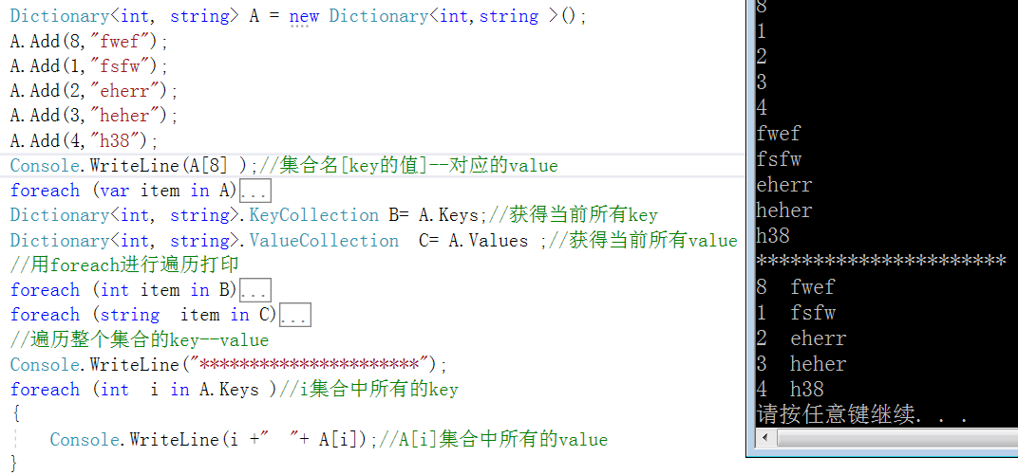

字典包含语句:ContainsKey()



## 课堂练习

1. 创建一个dictionary集合,用于存储多个专业科目名称,每个科目都有一个对应的编号

如:C#对应的是1,Java对应的是2

注:key为int类型,value为string类型

1. 向集合中添加3个元素,分别是C#,Java,PHP
2. 打印集合中的元素个数
3. 获取集合中的所有key值,并遍历
4. 获取集合中所有的value值,并遍历
5. 遍历集合,得到集合中的每个元素(元素有2个值,一个key,一个value)
6. 判断集合中是否有FoxBasic这门科目
7. 判断集合中是否有元素的值是 JavaScript ,如果有打印出来,没有打印”没有”

## 文件IO

要添加该命名空间: using System.IO;

FileInfo:

物理操作+文件内容(读取,拷贝)

DirectoryInfo:

物理操作(创建目录,获取目录下制定的文件,目录的名字,创建日期,重命名)

1. 构造方法
2. Create():创建目录
3. Exists():判断给定的目录是否存在
4. Delete():删除目录
5. GetFiles():获取指定目录下的文件
6. Parent:获取父目录

### 目录创建和删除

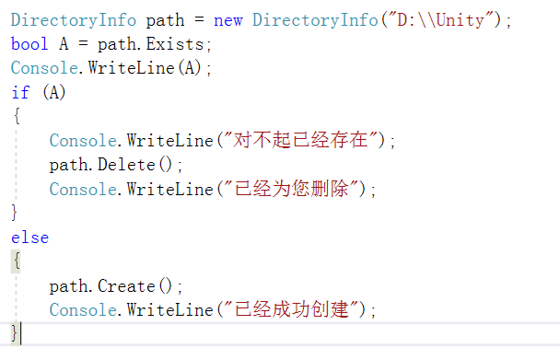

### 获取目录下的文件内容

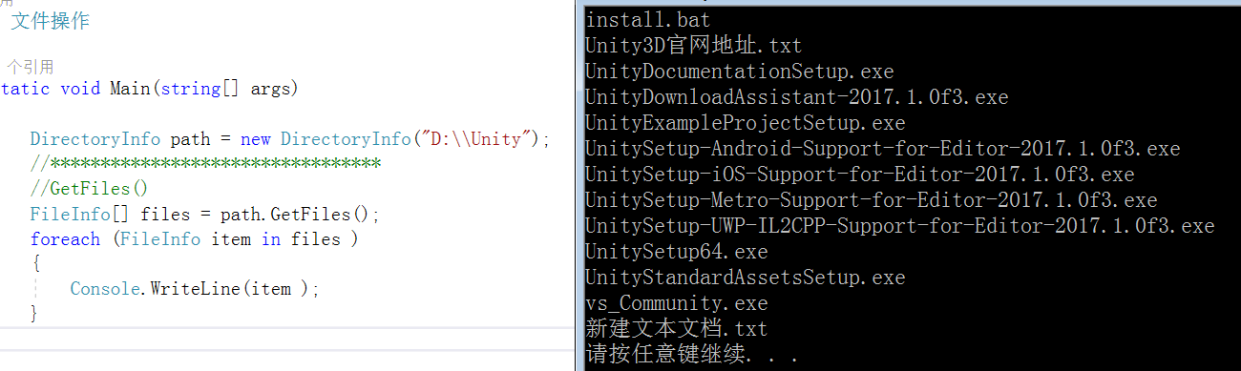

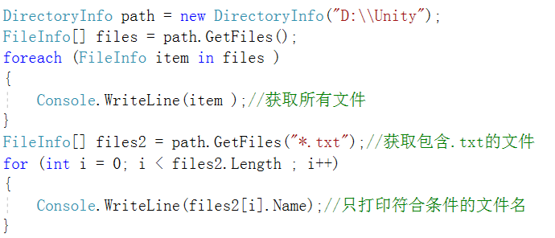

# 9.21(星期四)

## 文本文件操作

### 文件操作

写入文本,拷贝文件,读出文本

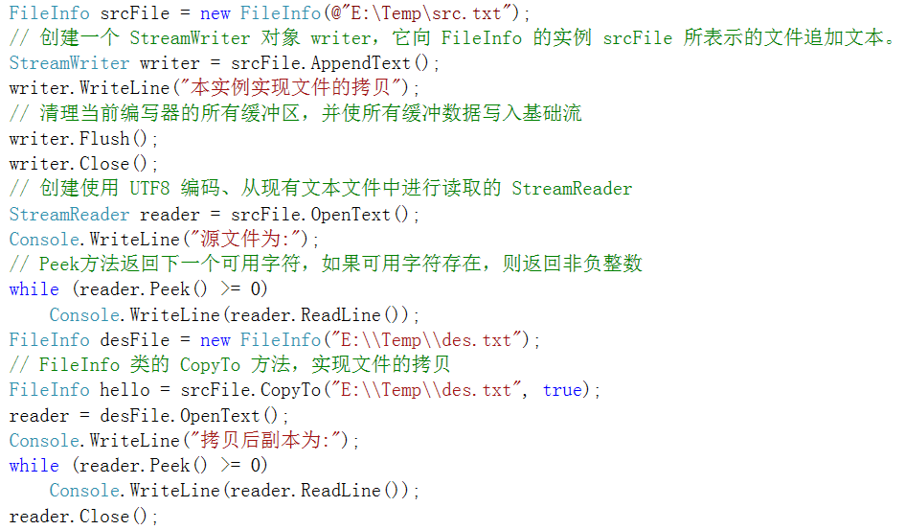

### 目录操作

创建目录,过滤文件,循环所有过滤文件,写入文件,读取文件

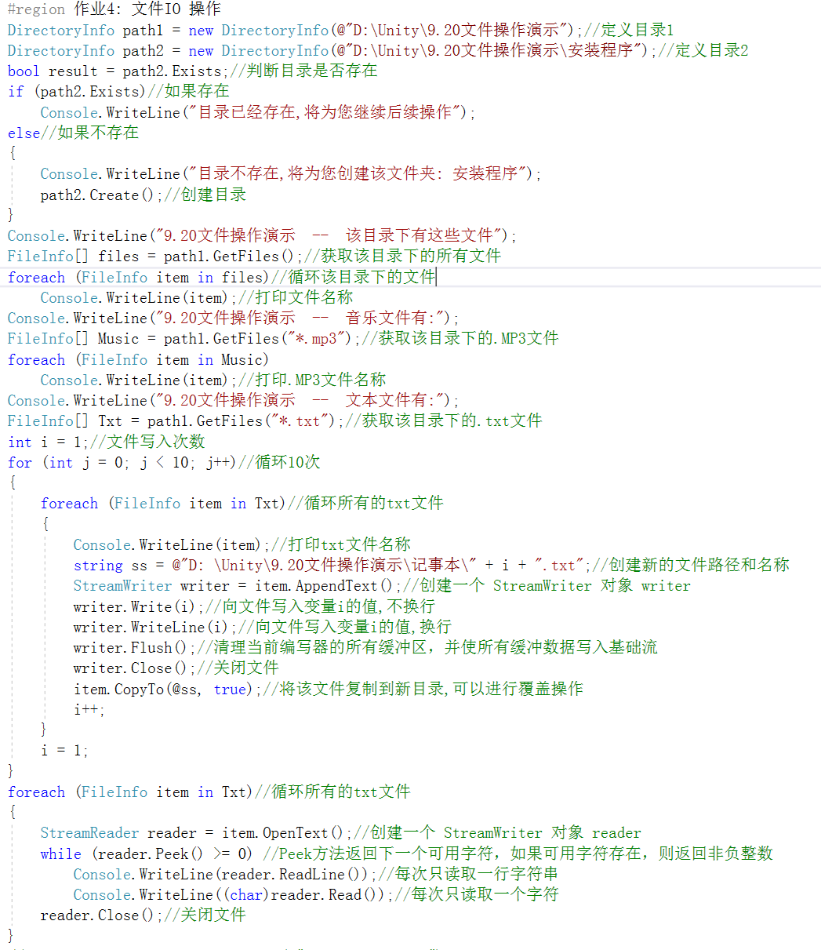

## 程序练习

### 求1 - 2 + 3 - 4 +......+ m = ?

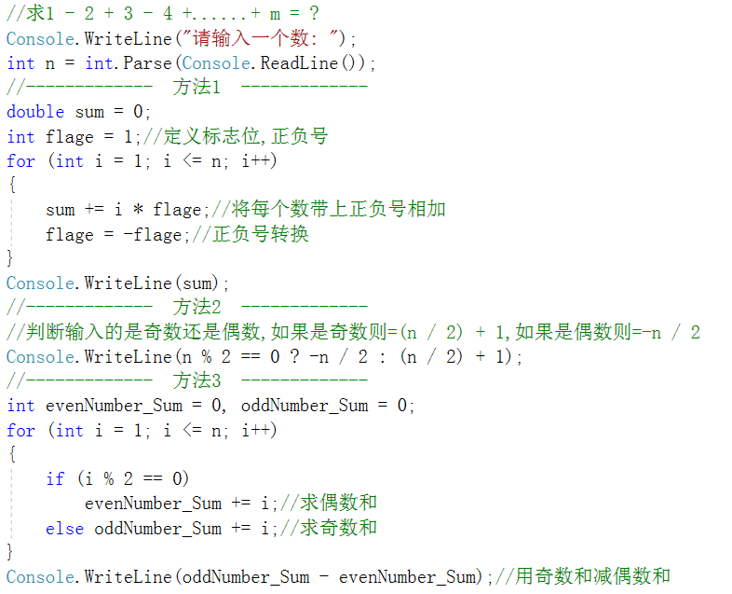

## 总结

小数精度,小数位数

Double:14位小数

Int:没有小数

Float:6位小数

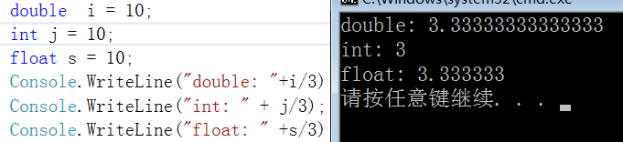

### 字符串分割

以字符数组中的字符分割字符串

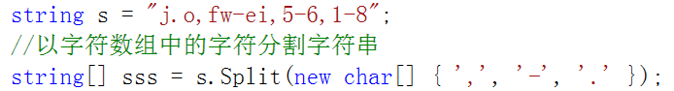

根据字符串或字符串组来截取字符串

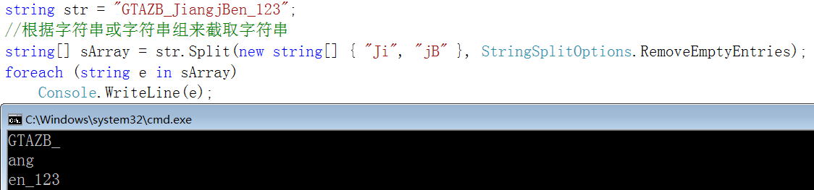

提取字符串左侧指定数量的字符

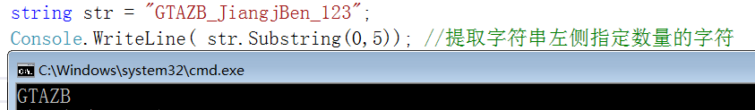

提取字符串末尾指定数量的字符

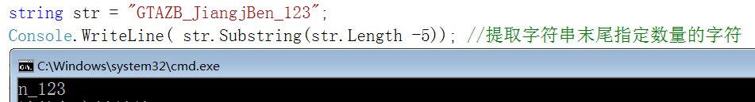

## 问题

文件的排序规则是什么

FileInfo[] Txt = path1.GetFiles("*.txt");

# 9.22(星期五)

## 变量

### 局部变量:

1. 定义在方法中的变量(包括if,while,for等语句中定义的),
2. 只能是在方法中,出了该方法就无效,
3. 在使用之前一定要先赋值

### 全局变量:

1. 定义在类的里面,方法的外面
2. 作用范围:整个类
3. 在使用之前可以不用赋值,会使用默认值,整数0,小数0.0,布尔false

### 常量

Const: 常量名大写, 定义时赋值

## 枚举

语法:

Enum 枚举名

{

}

枚举后面可以定义整数值,后面的值会逐个加1,值可以小于前面的值,值还可以重复

默认情况下,枚举列表是一组常量值,值得类型默认是int类型,列表项中的第一项对应的值为0,后面依次+1,类型也可以再重新定义,默认值可以修改

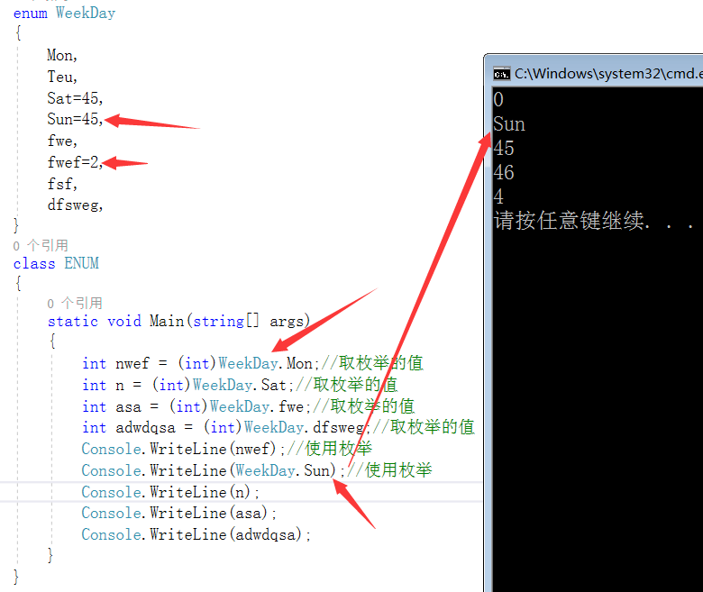

## 总结

将整数转换成制定位数的小数字符串

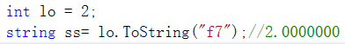

## 待办事项

### 用字典,ArrayList写中文大写数字转小写数字

ArrayList不适合做这个功能

#### Dictionary将字符串中的数字转换成汉字大写

Dictionary<int, char> ARTICLE = new Dictionary<int, char>();//创建大写汉字库

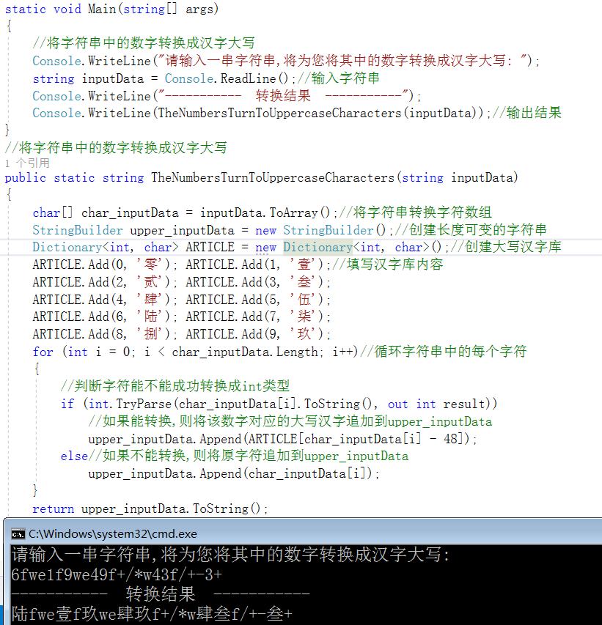

# Unity操作

运行时是否最大化显示

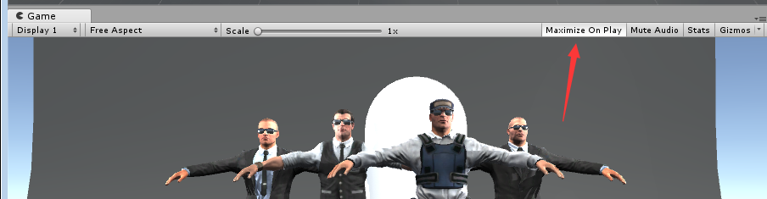

Mesh Renderer网格渲染器组件

Mesh Filter网格过滤器

## 组件:即功能

可以为 不同的游戏对象添加不同的组件

Transform:设置游戏对象的位置,旋转角度,缩放

## 脚本

自定义组件--------脚本

1. 脚本的含义
2. 如何创建脚本
3. 如何将脚本设置到当前游戏对象脚本

脚本继承关系

Script2 : MonoBehaviour

MonoBehaviour : Behaviour

Behaviour : Component

Component : Object

Object

脚本完整的生命周期,从脚本被加载,到脚本被销毁

Awake() 当一个脚本被加载时,会调用此方法

OnEnabled() 当一个脚本文件准备执行时,调用此方法

Start() 脚本文件准备执行时,调用此方法,只执行一次,执行之前,会先检查是否执行过此方法, Update()执行之前调用此方法

FixedUpdate() Update() LateUpdate()

以上三个方法反复执行,用于更新一帧,FixedUpdate()是在Update()之前执行, LateUpdate()是在Update()之后执行

OnGUI() 游戏对象在场景中进行更新的方法

OnDisable() 脚本被卸载时执行此方法

OnEnabled() 脚本被销毁的时候执行此方法

## 总结

F2: 可重命名

# 9.23(星期六)

## 程序示例

### 文件夹内查找文件

1. 查找指定目录中的所有子目录和文件
2. 将每个目录中的文件和目录写入到记事本
3. 过滤.cs文件
4. 可查找其他类型文件

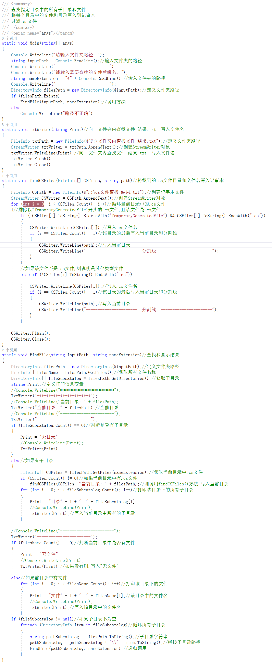

## 总结

替换,不会改变原字符

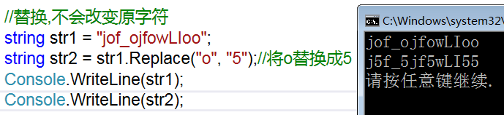

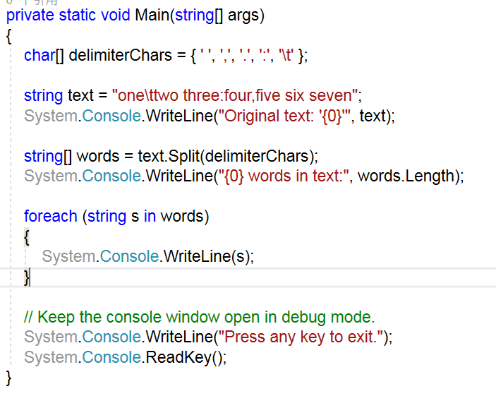

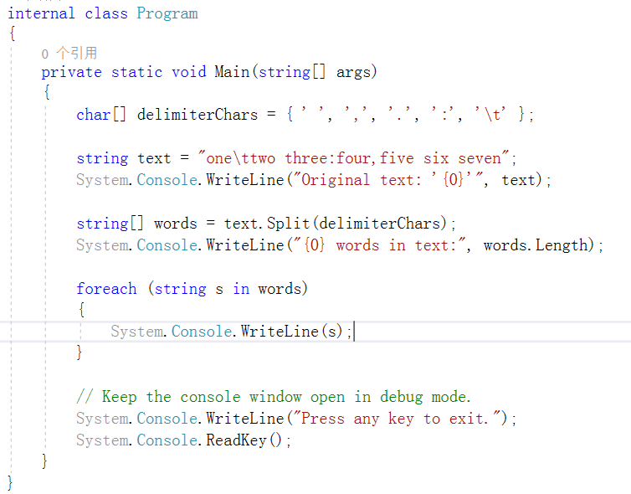

# 9.26(星期二)

## 脚本

### 同一游戏对象添加脚本执行顺序

先拖放的脚本后执行,后拖放的脚本先执行,与右边属性窗口中的顺序没有关系

在一个脚本中,生命周期方法执行顺序

一个游戏对象添加了多个脚本文件,多个脚本执行顺序先绑定的脚本后执行,最后拖动的脚本文件先执行

### 在同一个场景中,多个游戏脚本执行顺序

跟有几个游戏对象没关系,只跟拖放的脚本先后顺序有关,先拖放的后执行,后拖放的先执行

### 创建脚本注意事项

脚本的名字应该和class后面类名一致

自定义的脚本中,通常添加的几个方法:

Void Start() {….}

注:一般进行初始化工作,一般将声明的操作放在Start()方法中

Void Update() {…}

注:进行场景界面的更新(帧),一般Update()反复执行更新操作,更新逻辑

通常,一个游戏对象可以设置多个脚本,一个脚本可以被多个游戏对象使用,一个场景中不同游戏对象设置不同的脚本

### 在脚本的生命周期中

Awake() onEnable() Start() 执行一次

FixedUpdate() Update() LateUpdate() OnGUI 循环执行更新

OnDisable() OnDestroy() OnDestroy()之前,一般先执行

## 游戏对象

### 创建游戏对象

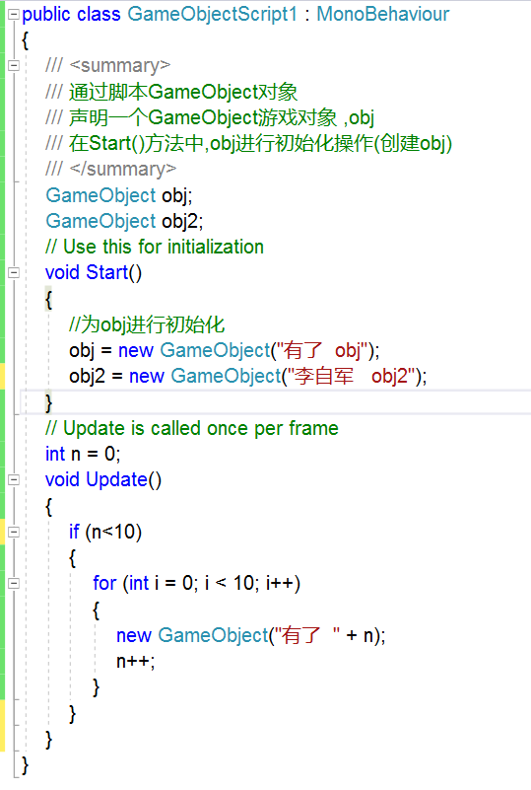

### 访问游戏对象

* + 通过名字

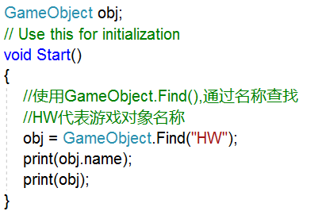

* + 通过标签

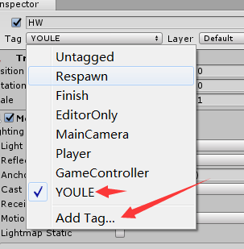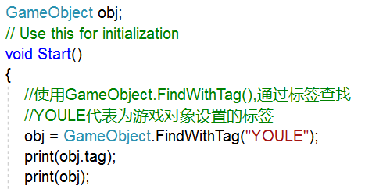

* + 找到使用同一标签的对象

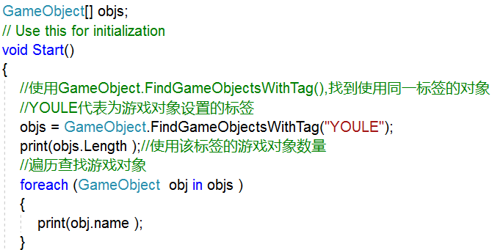

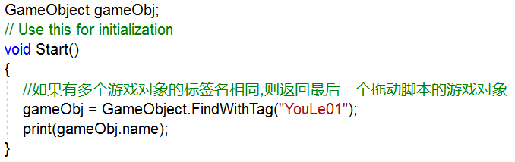

GameObject.Find()

GameObject.FindWithTag()

GameObject.FindGameObjectsWithTag()

### 访问组件

组件为游戏对象

常用的组件:

Transform:设置游戏对象的位置,旋转角度,缩放大小

Mesh Filter Mesh Renderer

这2个组件配合使用,先通过Filter将资源加载到游戏场景中,然后通过Renderer将资源渲染到场景中

控制物体向某个方向运动

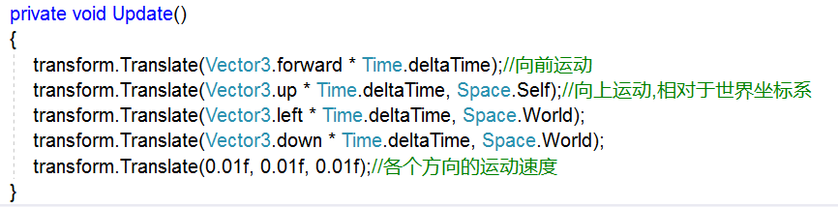

控制物体旋转



transform.Rotate（Vector3.right * Time.deltaTime）;

transform.Rotate（Vector3.up * Time.deltaTime，Space.World）;

transform.Rotate（Time.deltaTime，0，0）;

transform.Rotate（0，Time.deltaTime，0，Space.World）;

transform.Rotate（Vector3.right，Time.deltaTime）;

transform.Rotate（Vector3.up，Time.deltaTime，Space.World）;

transform.RotateAround(Vector3.zero, Vector3.up, 20 * Time.deltaTime);

## Input—键盘 鼠标

Input.GetMouseButton

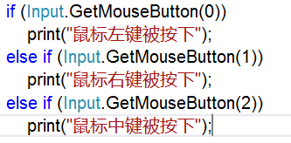

Input.GetMouseButtonDown

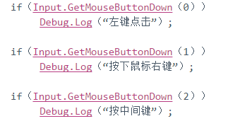

Input.GetMouseButtonUp

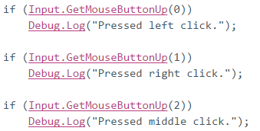

# 9.27(星期三)

## 获取游戏对象组件的内容

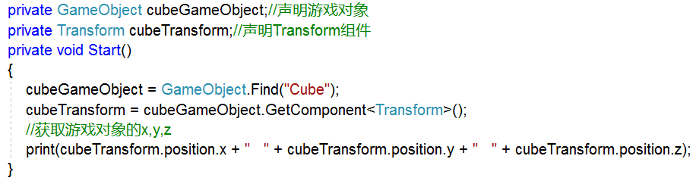

## 输入Input

GetMouseButtonUp(值):键被抬起

GetMouseButtonDown(值):键被按下

### 检测鼠标按键按下的时间

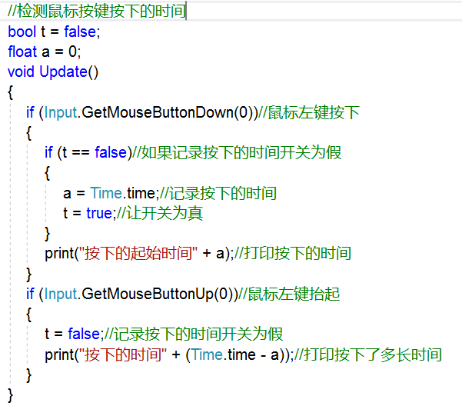

### mousePosition鼠标位置

鼠标位置根据屏幕像素标识,左下角(0,0),右下角（Screen.width，Screen.height）。

GetAxis(“Mouse X”) 鼠标在X轴上移动的值

GetAxis(“Mouse Y”) 鼠标在Y轴上移动的值

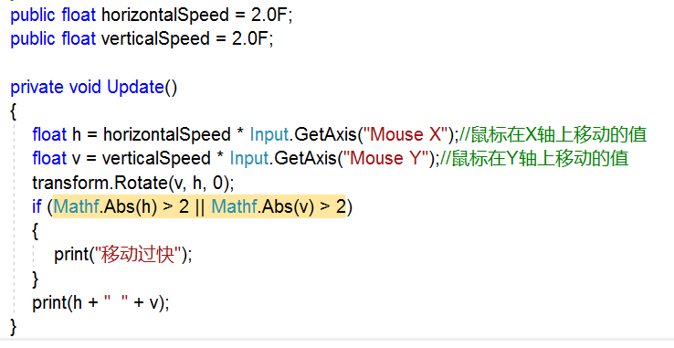

### 移动物体到指定点位置

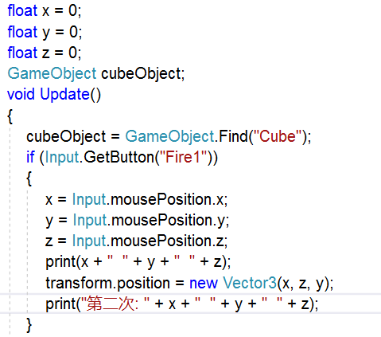

### Input键盘输入

GetKey() 键盘按键一直按着状态

GetKeyDown() 键盘按键按下去

GetKeyUp() 键盘按键抬起

左侧CTRL CTRL left

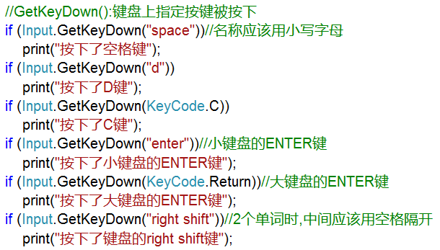

### 键盘控制物体移动

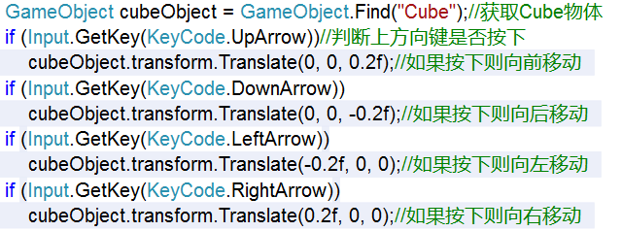

组合键加速运动

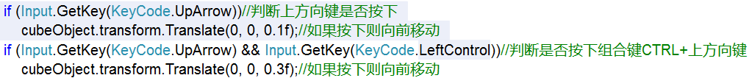

### Input.GetAxis

GetAxis(“Horizontal”) 通过左右箭头

按向左键: 得到一个 负数(最小值-1)

按向右键: 得到一个 正数(最大值1)

0: 表示既没有按左箭头,又没有按右箭头

GetAxis(“Vertical”) 通过键盘的上下箭头操作

按向下键: 得到一个 负数(最小值-1)

按向上键: 得到一个 正数(最大值1)

0: 表示既没有按上箭头,又没有按下箭头

### 方向键控制物体旋转

cubeObject.transform.Rotate(-0.4f, 0, 0);

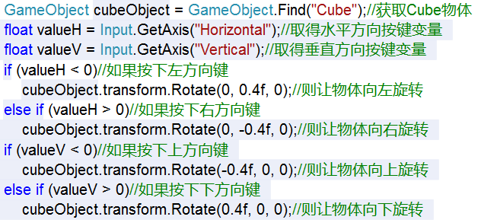

ethanTransform.Translate(Vector3.forward * valueV * 0.05f);

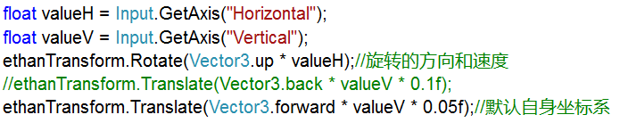

### 设置颜色



Time类

Time:获取游戏开始到结束的时间

deltaTime:获取这一帧到上一帧的时间(实际是2帧)

Mathf类

三角函数:sin cos tan

Ceil(float f) 返回最小的整数

Floor(float f) 返回小于等于f的最大整数。向上取整

Round(float f) 返回f四舍五入到最接近的整数。

Sqrt()

Abs()

Random类

Range()

Rotation() 返回一个随机的旋转(只读)。

Value 在0.0-包容性和1.0之间返回一个随机数(只读)。

## 访问修饰符

public

同一程序集中的任何其他代码或引用该程序集的其他程序集都可以访问该类型或成员。

private

只有同一类或结构中的代码可以访问该类型或成员。

protected

只有同一类或结构或者派生类中的代码可以访问该类型或成员。

internal

同一程序集中的任何代码都可以访问该类型或成员，但其他程序集中的代码不可以。

protected internal

同一程序集中的任何代码或其他程序集中的任何派生类都可以访问该类型或成员。

## 问题

### 怎么判断多个按键按了其中一个则实现某功能

# 9.28(星期四)

## 位置和缩放

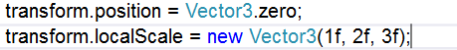

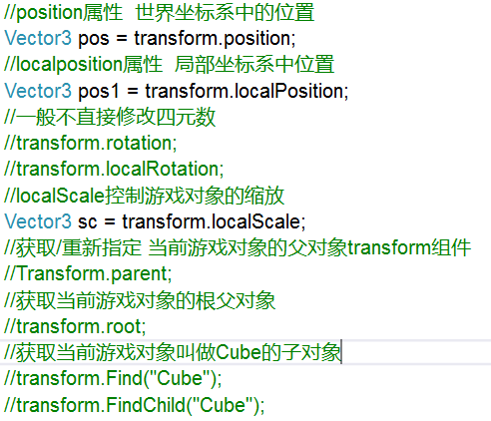

## 时间类

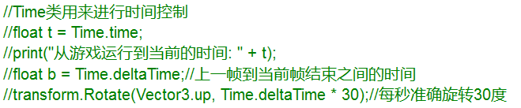

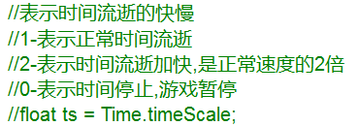

## 小球射击墙面

设置全局变量

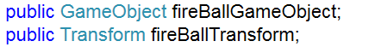

生成小球并发射

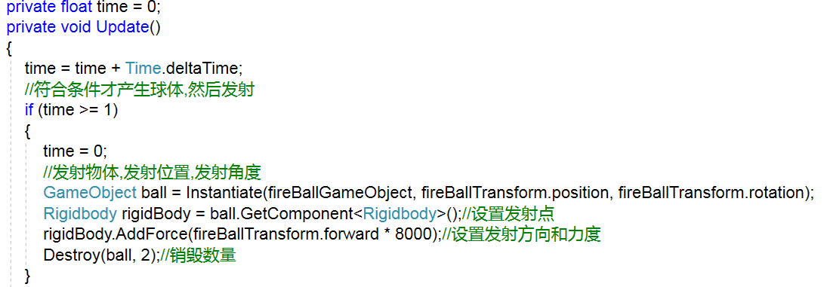

按键控制物体移动

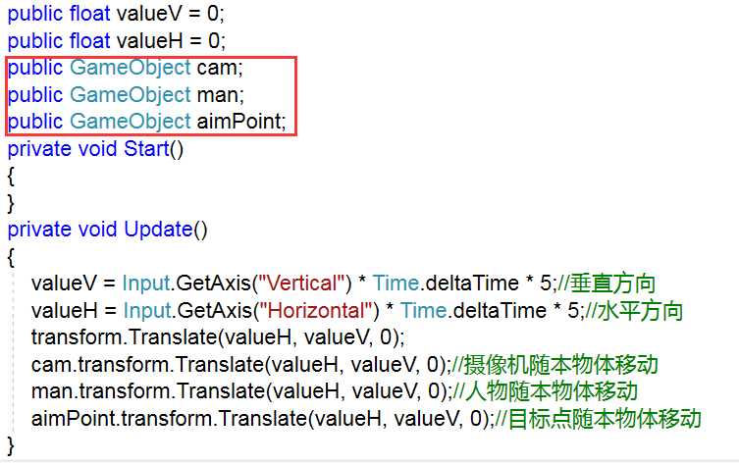

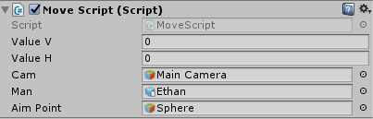

## 总结

设置父物体关系可以设置子物体随父物体移动,或者通过代码:

cam.transform.Translate(valueH, valueV, 0);//摄像机随本物体移动

# 9.29(星期五)

B端产品:不是个人,某个公司,企业

C端产品:游戏,教育 代表个人消费产品

## 模型单位设置

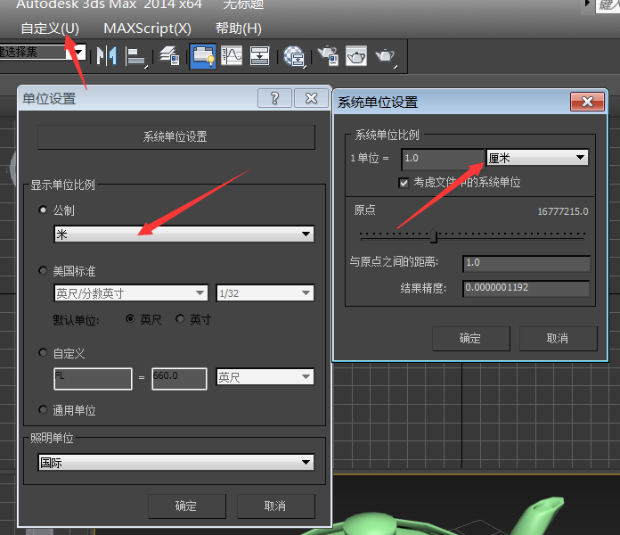

## 模型导出

类型名:FBX 修改模型坐标轴

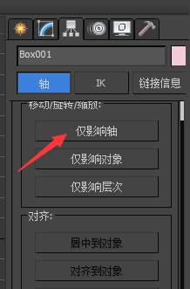

3DSMAX快捷键

Z: 最大化显示选中模型

M: 材质面板

材质贴图选择Bitmap(位图)格式,只能支持这种

导出选中导出纹理

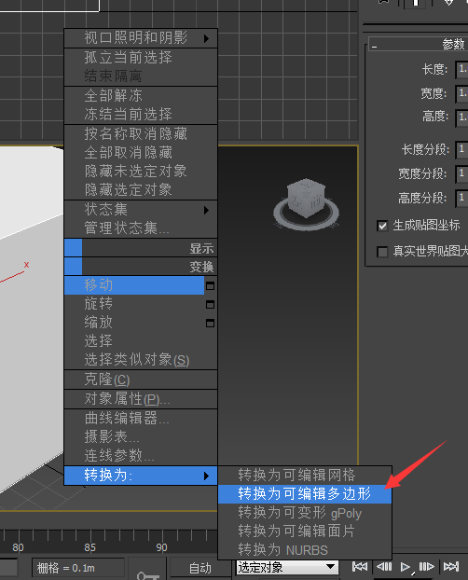必须转换成这个模型

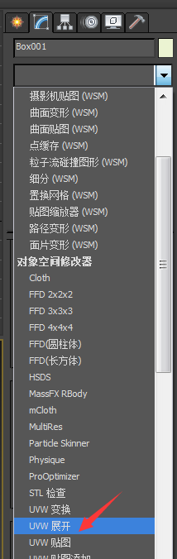

贴图格式

Jpg,png,tga,dds(IOS系统不能用),

# 9.30(星期六)

## 地形组件(Terrain)

按住shift键刷沟壑

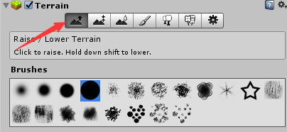

使用刷子得添加2张以上的贴图

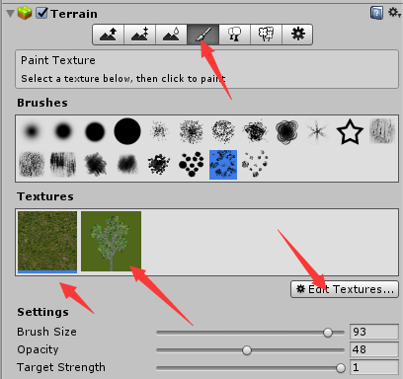

雾效果调节

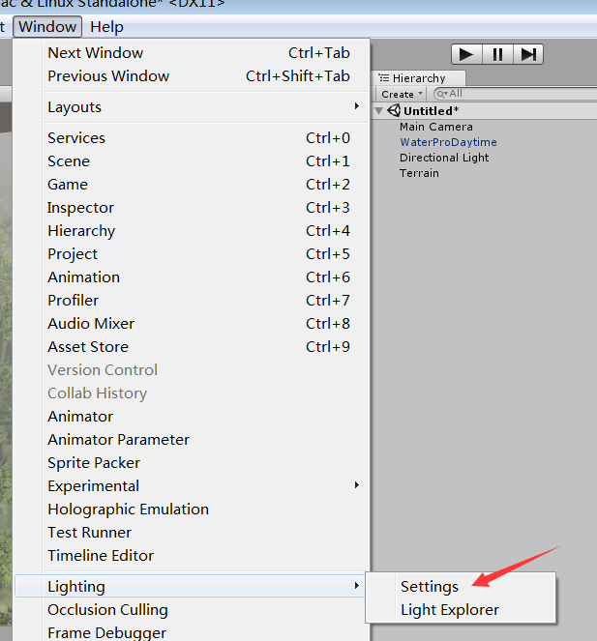

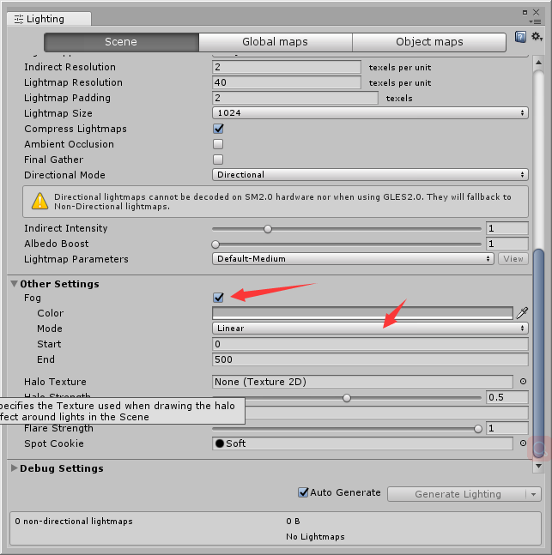

## 视频教程账号

u3d1706n_pm@tedu.cn

PM2017tarena

## 材质

## 相机

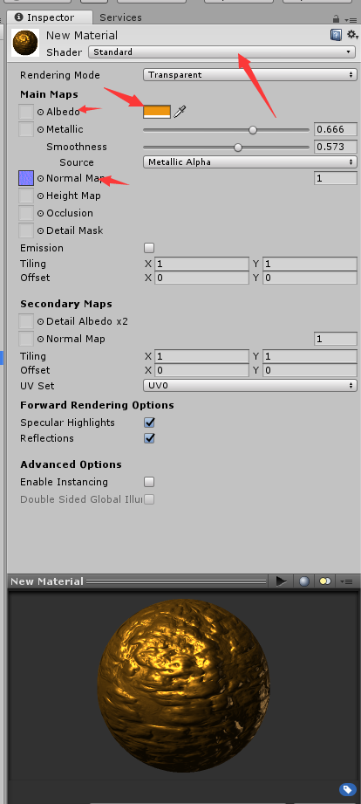

Depth only可清除屏幕空白的部分信息,只保留物体颜色信息

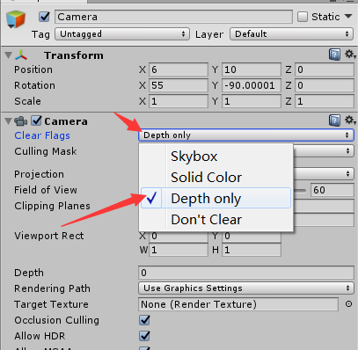

将2个相机的Clear Flags设置成Depth only,再将其中一个Depth设置成-1,可出现覆盖效果

为物体设置层,可让摄像机只显示选层的物体

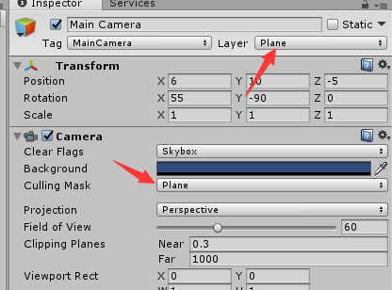

# 10.9(星期一)

## 遮挡剔除

给物体添加层IOC,添加IO Clod(Script)组件

导入插件InstantOC_Dynamic_Occlusion_Culling__LOD_v2.0.0

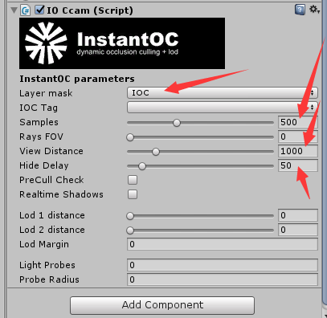

## 脚本操作游戏对象

### 使用游戏对象名称进行查找

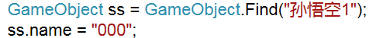

### 使用标签查找游戏对象,并改变物体颜色

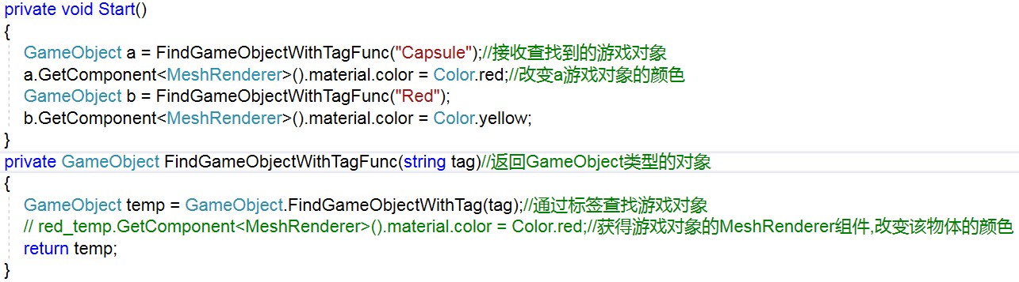

### 创建游戏对象



* + 使用枚举值创建游戏对象



### 激活游戏对象

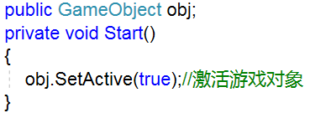 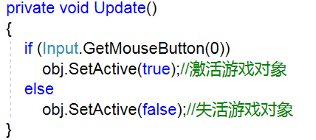

### 移动和旋转



### 四元数





## 向量

向量减法: OA-OB=BA.即“共同起点，指向被减”

当λ>0时，λa的方向与a的方向相同；当λ<0时，λa的方向与a的方向相反；当λ=0时，λa=0，方向任意。当a=0时，对于任意实数λ，都有λa=0

实数λ叫做向量a的系数，乘数向量λa的几何意义就是将表示向量a的有向线段伸长或压缩。

当 |λ| >1时，表示向量a的有向线段在原方向（λ>0）或反方向（λ<0）上伸长为原来的|λ|倍

当|λ|<1时，表示向量a的有向线段在原方向（λ>0）或反方向（λ<0）上缩短为原来的 |λ|倍。

### 向量点乘的几何定义

设二维空间内有两个向量U和V，它们的夹角为θ（[0, π]），则内积定义为以下实数：

向量点乘的公式：U·V = |U||V|cosθ

根据该公式可以退到下面五条结论：

**U·V** > 0，表示向量**U**和**V**之间的夹角小于90度（锐角）2. **U·V** < 0，表示向量**U**和**V**之间的夹角大于90度（钝角）3. **U·V** = 0，表示向量**U**和**V**之间的夹角为90度（相互垂直）4. **U·V** = 1，表示向量**U**和**V**的方向相同5. **U·V** = -1，表示向量**U**和**V**的方向相反

### 向量点乘的应用情景

1. 根据向量点乘公式求两个向量的夹角大小。
2. 根据结论1和2判断两个向量的夹角，可以用来限定两个向量的夹角。
3. 根据结论3判断两个向量是否垂直。
4. 根据结论4和5可以判断方位。可判断一个物体位于另一个物体的前面还是后面（或者左边还是右边）。

## 作业

### 小球围绕4个顶点运动

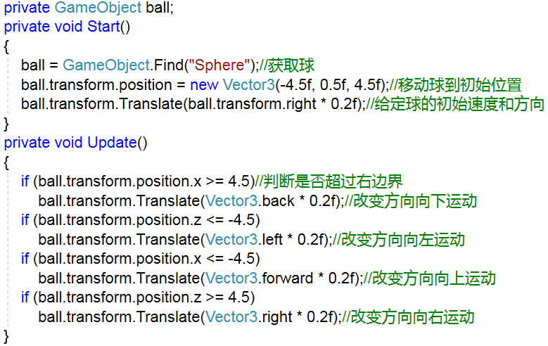



### 生成黑白相间棋盘

* + 方法1

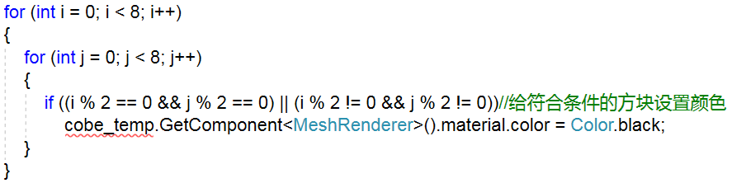

* + 方法2 生成物体

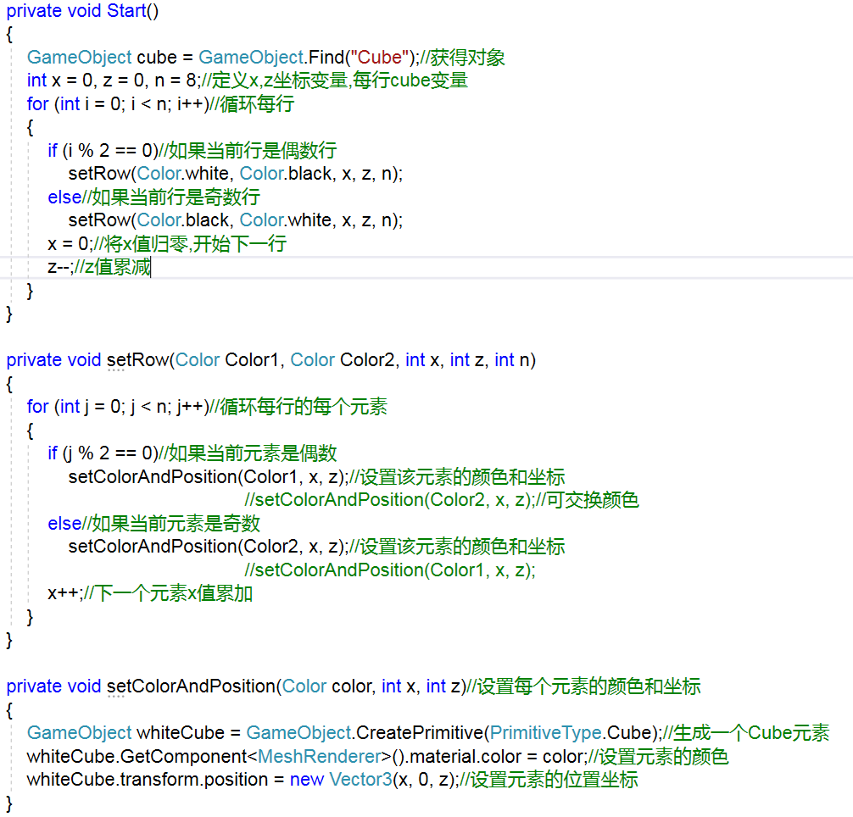



## 问题

### 颜色设置了纯白为什么不是纯白色

新建场景应该在菜单栏中新建,否则由于光照原因会显示成灰色

### 四元数怎么旋转精确的角度

通过将欧拉角转成四元数



### 为什么会生成很多个物体

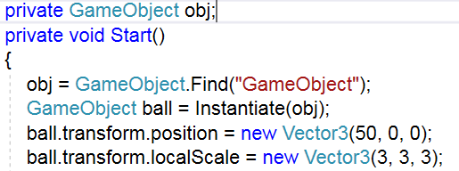

脚本不能挂在本物体身上

## 总结

Find方法查找不到没有激活的游戏对象

GameObject是一个类

this.gameObject是一个实例,脚本挂在哪个对象就哪个对象

欧拉角eulerAngles缺点会造成万向节死锁

# 10.10(星期二)

## 课堂练习

### 血条反复增长

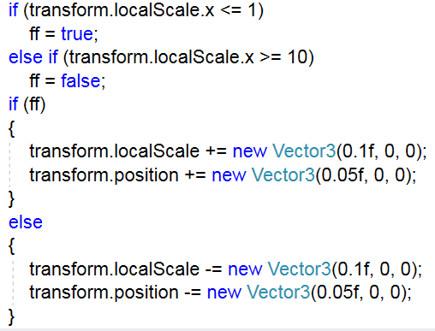



### 模拟太阳地球月球旋转

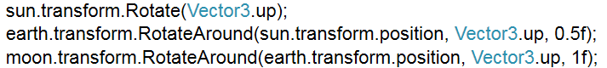

### Tank移动旋转

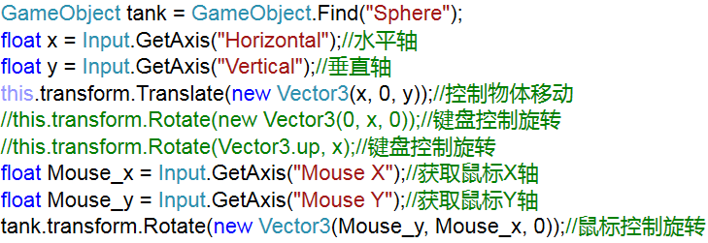

### 3D Text文本 --- 倒计时功能

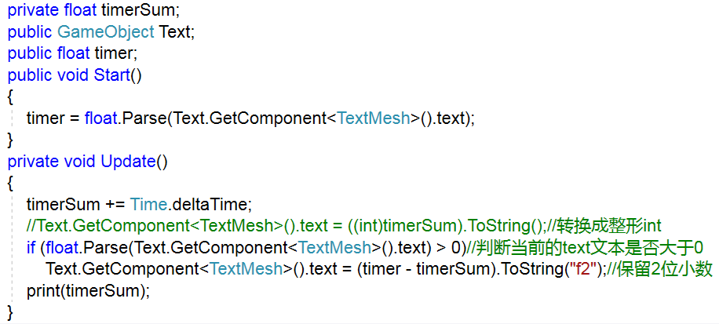

### 扇形伤害

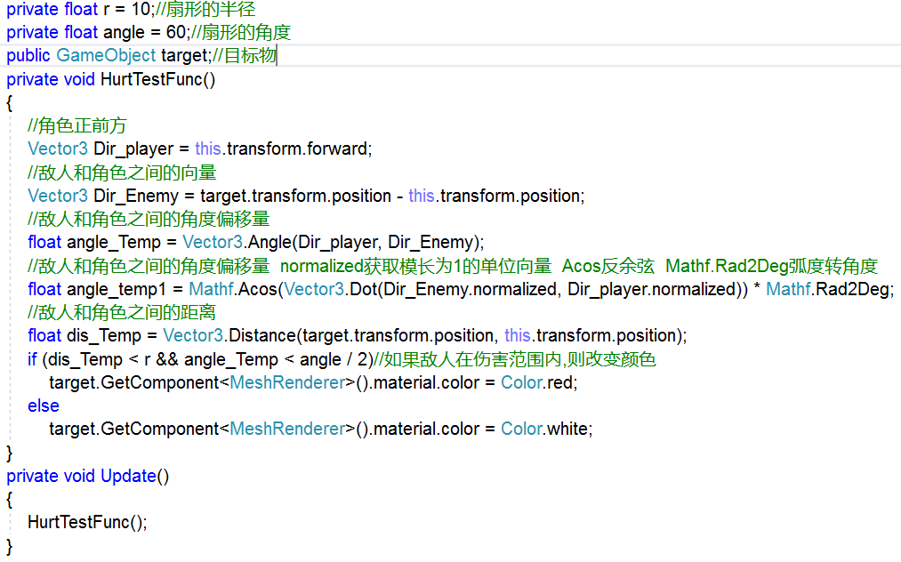

## 时间函数

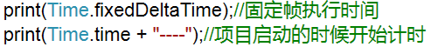

### 时间加减速

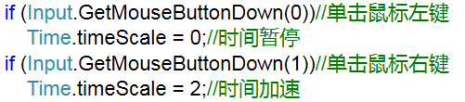

## Mathf数学函数

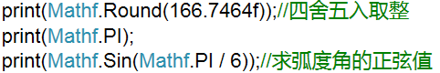

## 向量

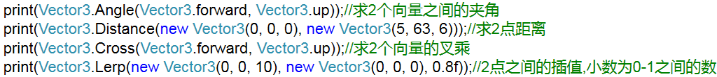

## 作业

产生6*6的方格,每隔2秒随机变换一次颜色

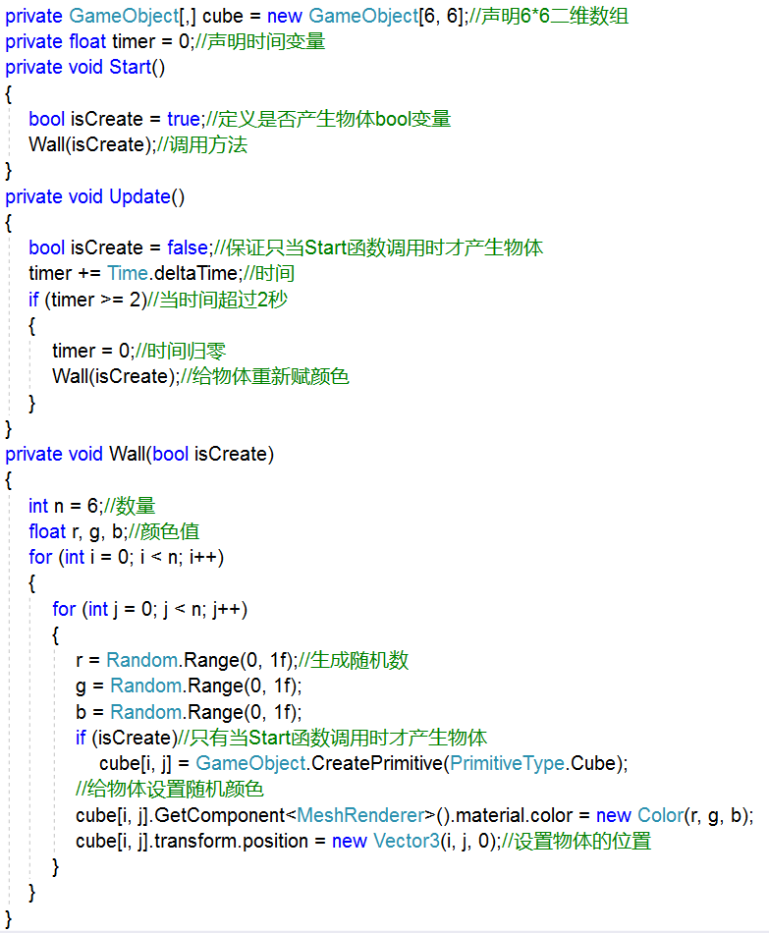



## 总结

This.Transform.Find() 可以根据根节点查找不激活的子物体

GameObject.Find() 只能查找到激活的物体

Debug.DrawLine(Vector3.zero,A.position); 画线

朝向目标物(LookAt): 

## 待办事项

### 完善Tank项目,添加角度限制

# 10.11(星期三)

## 复习

Random.Range int类型范围最小值到最大值(不包含最大值)

Float类型范围最小值到最大值(都包含)

Random.value 返回一个0-1(都包含)之间的float随机数

### 小球旋转方向

欧拉角转换成四元数

this.transform.rotation = Quaternion.Euler(new Vector3(0, 90, 0));

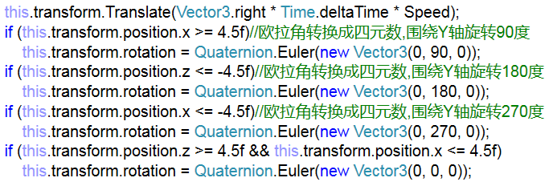

## 刚体组件

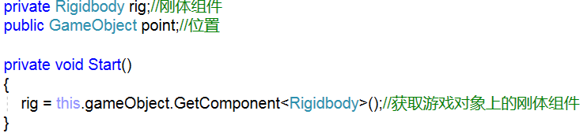

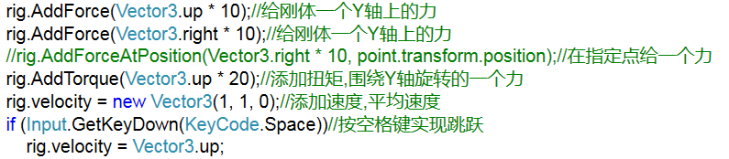

### 物理材质

可实现物理的弹性,摩擦

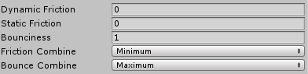

## 碰撞器

碰撞条件:两者都具有碰撞组件,运动的物体具有刚体组件

不可穿透到另一物体

OnCollisionEnter OnCollisionExit OnCollisionStay

小球坠向地面弹跳5次之后销毁小球

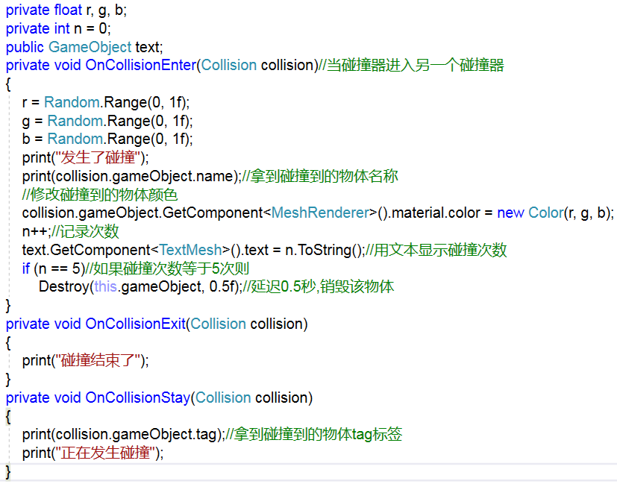

## 触发器

触发条件:

* + 两者都有碰撞组件
  + 其中之一带有刚体组件
  + 其中之一勾选 isTrigger

可穿透到另一物体中

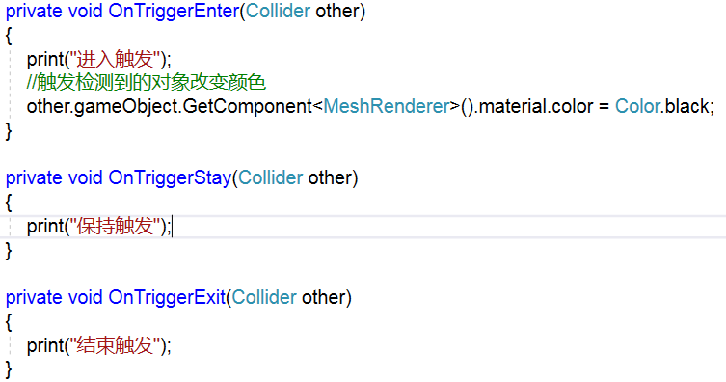

## 关节

固定关节连接2个物体一起运动

## 总结

将预制体变量公开,把预制体拖放到面板中,便可用(Instantiate(obj))生成物体

# 10.12(星期四)

## 复习

### 作业1 CUBE鼠标控制旋转

cube随鼠标滑动而旋转,当鼠标松开后,随着惯性慢慢停止

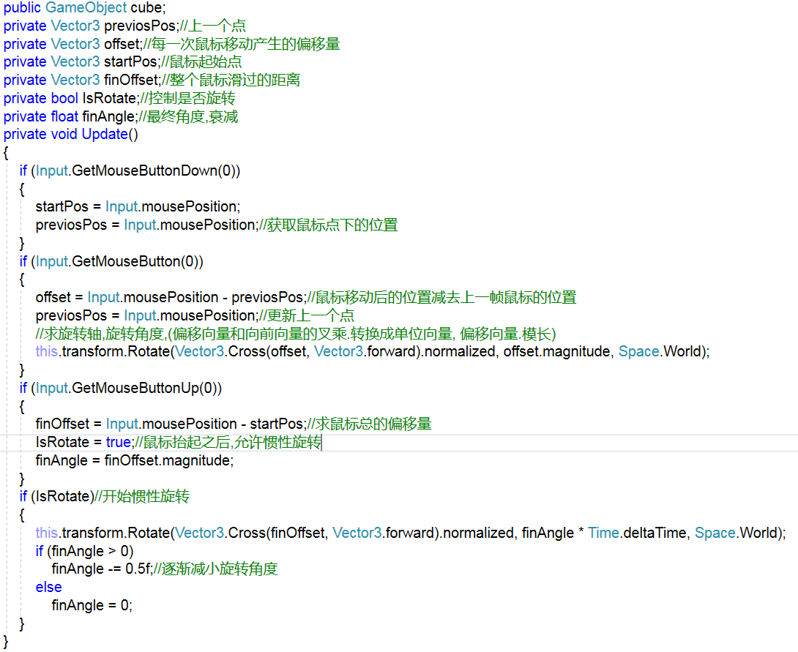

### 作业2

最多允许连跳2次

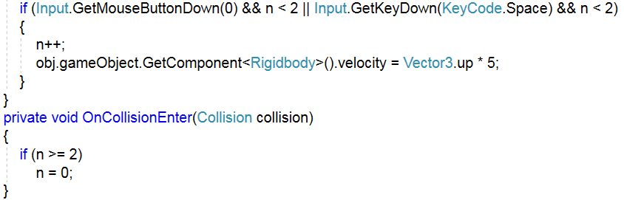

### 刚体组件使用



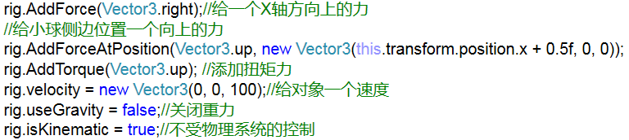

## 角色控制器

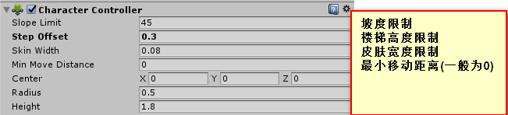

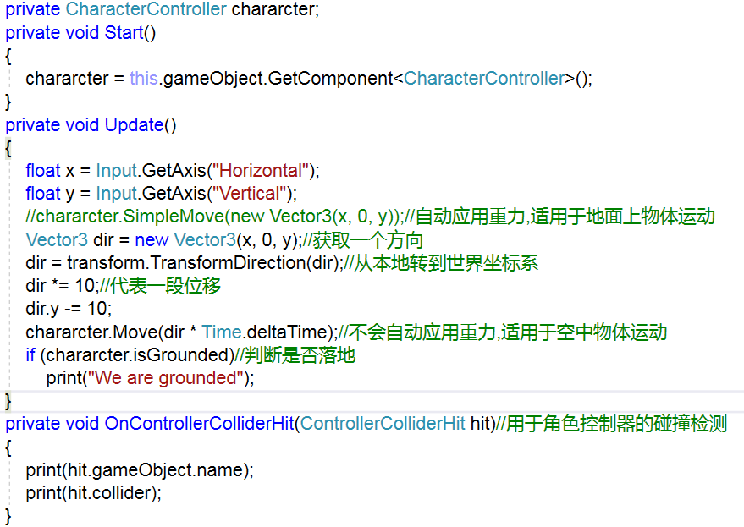

## 射线

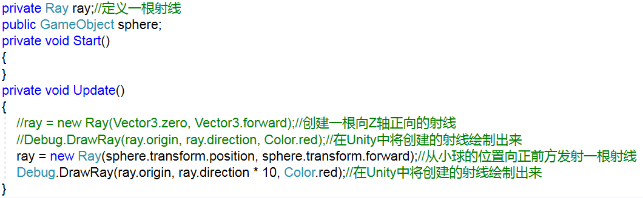

### 方块旋转

当物体停止旋转时,单击该物体则开始旋转,当物体旋转时,单击该物体则停止旋转

ray = Camera.main.ScreenPointToRay(Input.mousePosition);//从摄像机发射射线到鼠标点击的位置

if (Physics.Raycast(ray, out hit, 100, 3))//发出射线检测到物体 3代表2的多少次方,选中的能够检测的层

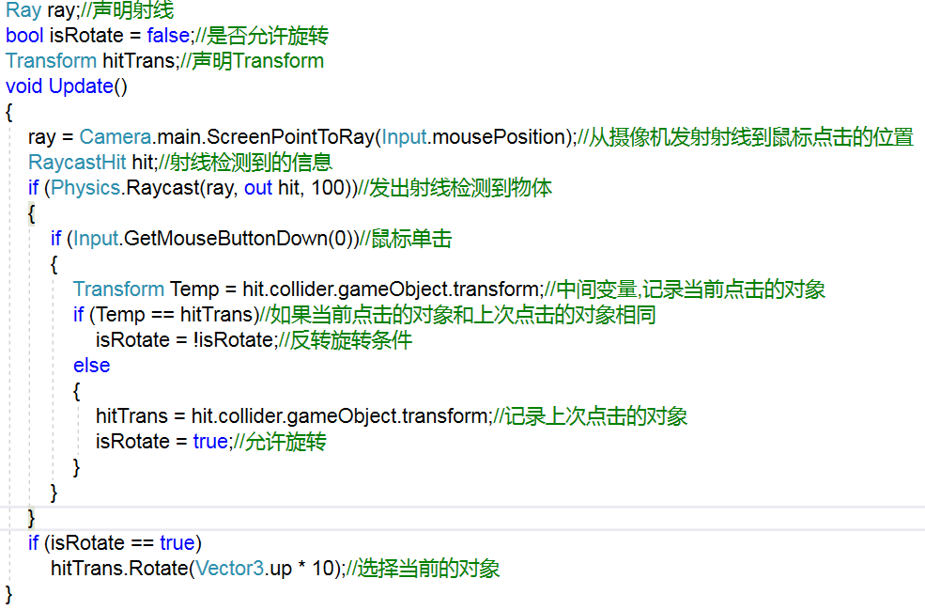

## 层的应用

Camera.main.cullingMask = 3;//指定相机能看见的层

Camera.main.cullingMask = ~3;//指定相机不能看见的层

layer = LayerMask.GetMask("UI");//获取层

string UILayer = LayerMask.LayerToName(layer);//把层转换成名字

LayerMask.NameToLayer(UILayer);//把名字转换成层

## Line检测

RaycastHit hit;

if (Physics.Linecast(cube1.transform.position, cube2.transform.position, out hit))//检测2个点之间的物体

hit.collider.gameObject.GetComponent<MeshRenderer>().material.color = Color.red;



## 作业

### 作业1: 编写脚本，克隆10*10个立方体，作为地面，通过鼠标点击事件，改变鼠标选中的游戏对象的颜色；

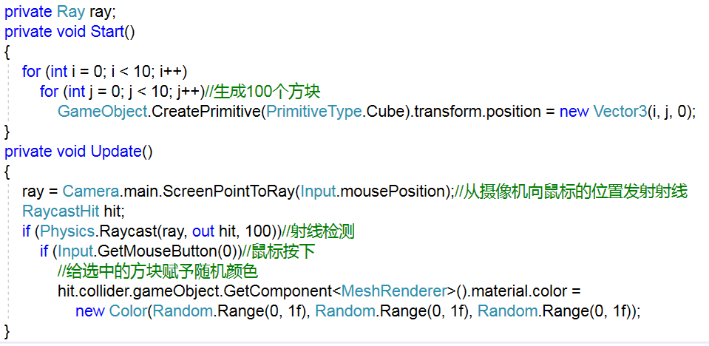

### 编写脚本，自定义一条射线，以世界坐标原点为起点，方向与Z轴的正方向相同

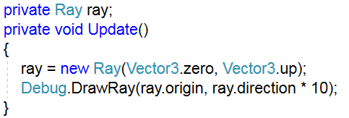

### 运用Physics.OverlapSphere ，获取其范围内的含有碰撞器的游戏对象，并打印出他们的名字

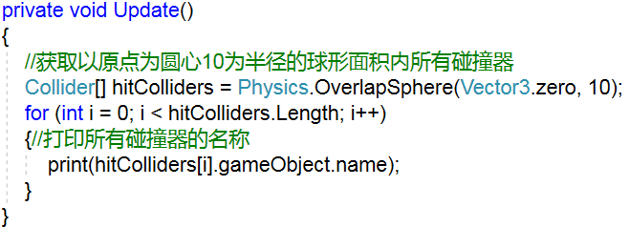

### 通过点击鼠标左键，实现发射子弹的效果，碰撞到地面，销毁子弹游戏对象

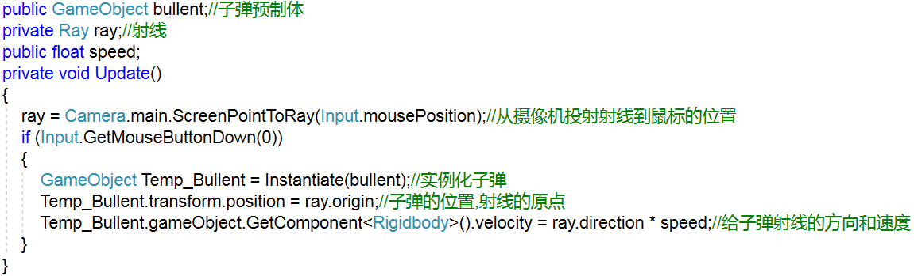

子弹预制体销毁脚本

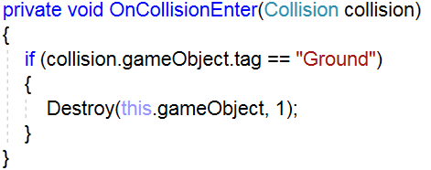

### 编写脚本，判定两个点之间有没有障碍物，若有障碍物，则将其颜色设置为红色

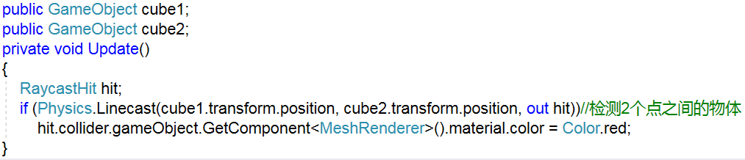

### 编写脚本，实现点击鼠标左键，禁用一个游戏对象，点击鼠标右键，激活此游戏对象，如此反复；

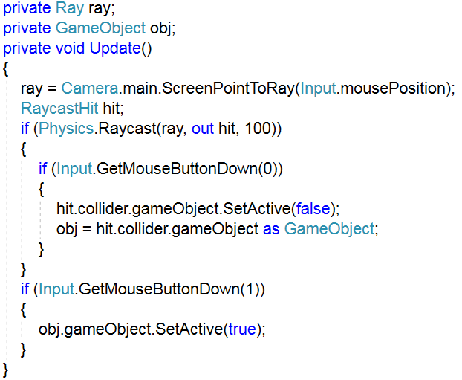

## 范围检测

添加爆炸力OverlapSphere AddExplosionForce

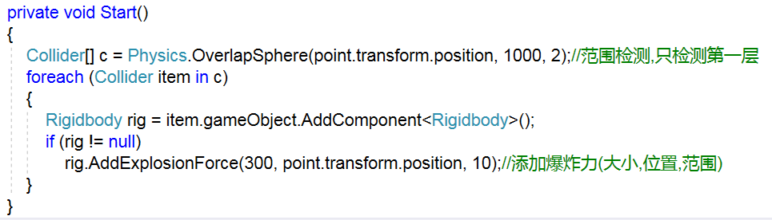

## 总结

### 精确移动

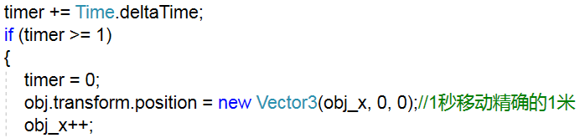

### 朝向某目标进行移动

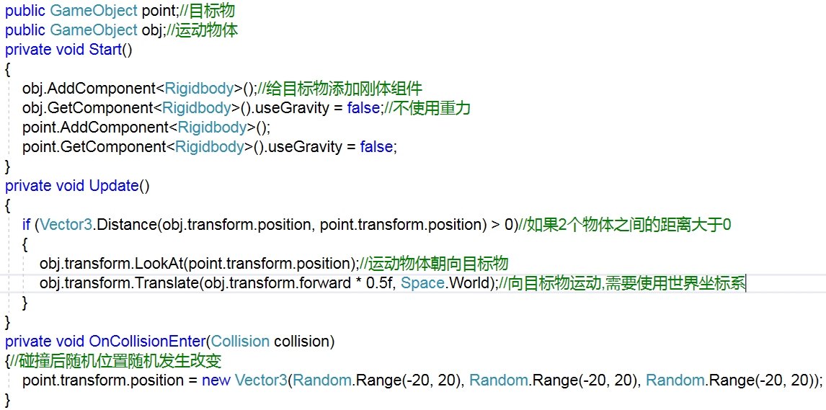

# 10.13(星期五)

## UI系统

UGUI:现在常用的

NGUI:先前的版本

Canvas用来绘制所有的UI元素,界定能看见的画面范围

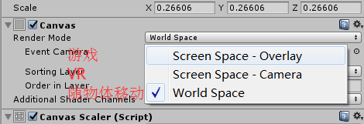

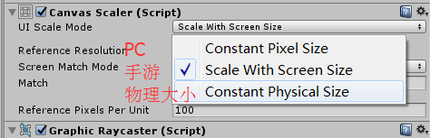

### 制作小地图

新建相机, Render Texture, RawImage

将Render Texture 给相机

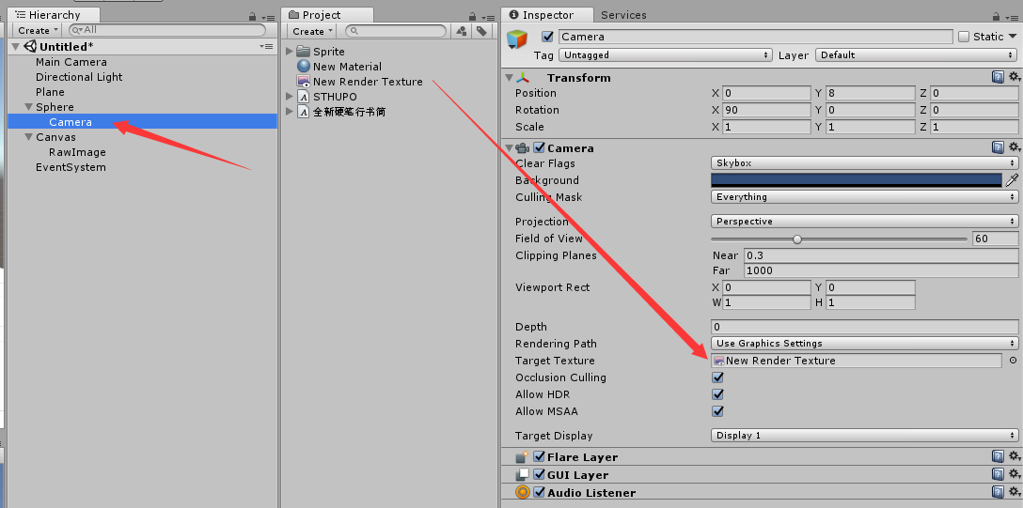

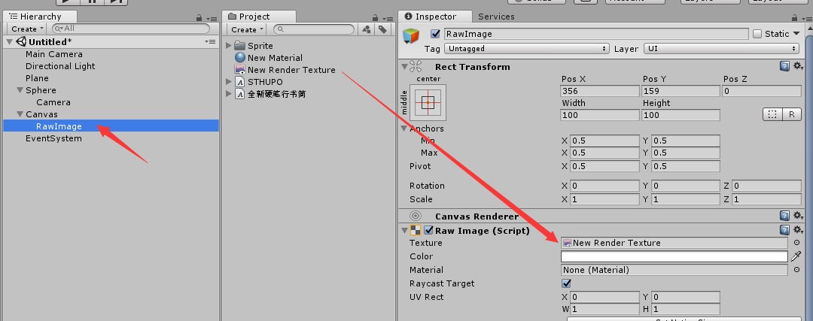

## 瞄准目标出现准心

把世界一点转到屏幕上,激活物体

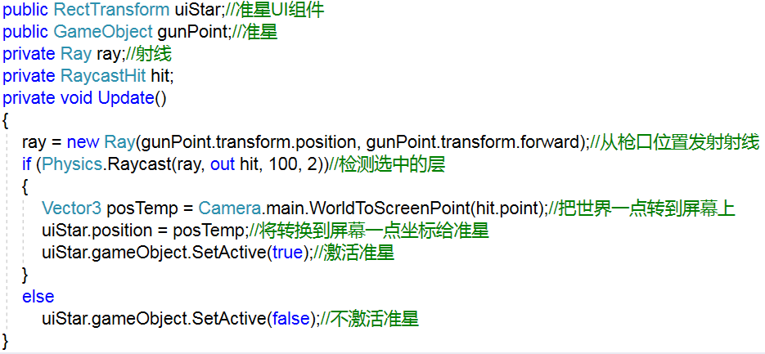

# 10.14(星期六)

## 练习

创建立方体,让中间的盒子作为爆炸点,爆炸

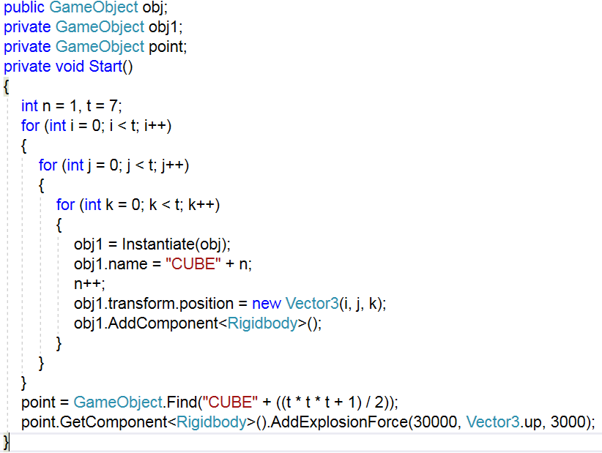

## 查找物体下的子物体

如果没有子物体则不会执行for循环

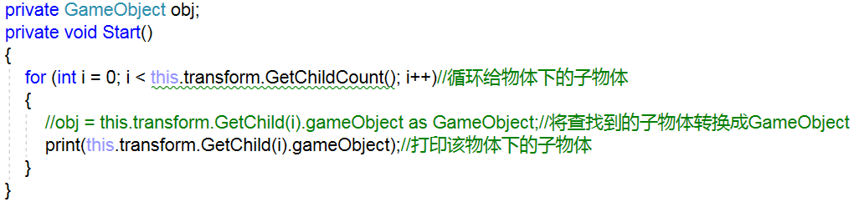

## 射击小游戏

物体随机移动,对准射击,显示游戏时间,击杀数量,小地图,前导数字0,血条减少正视

### 游戏进行时间代码，游戏时间

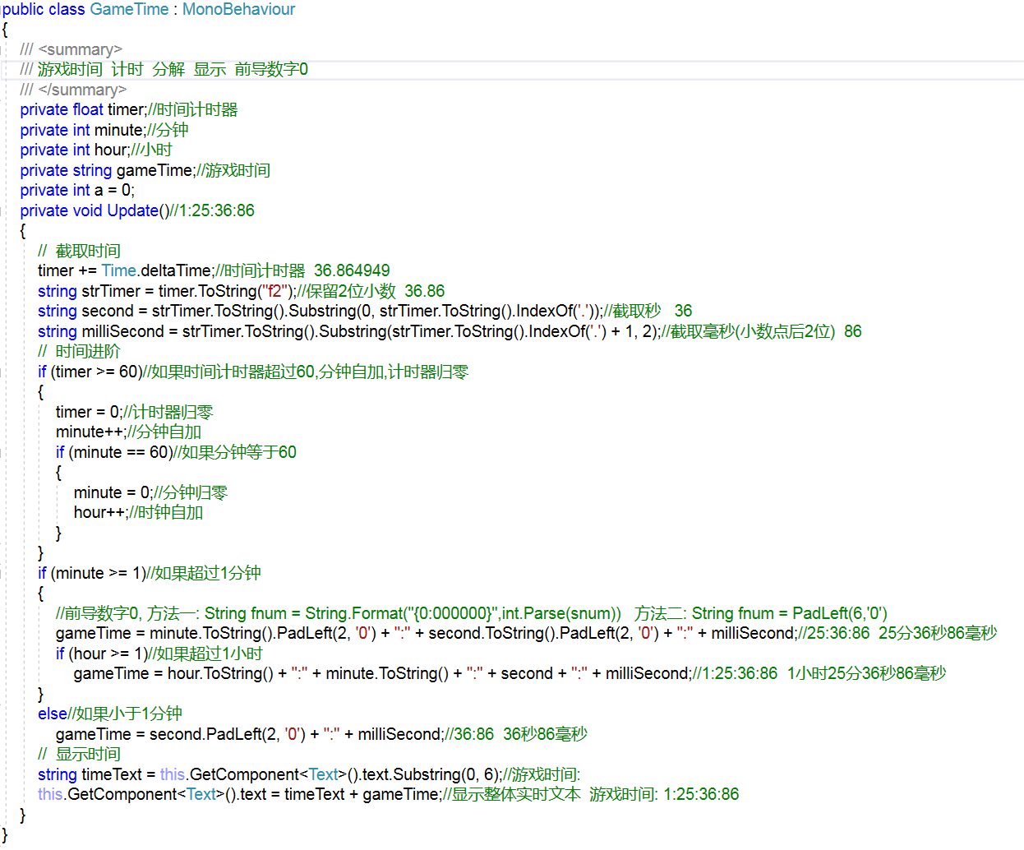

### 血条减少代码

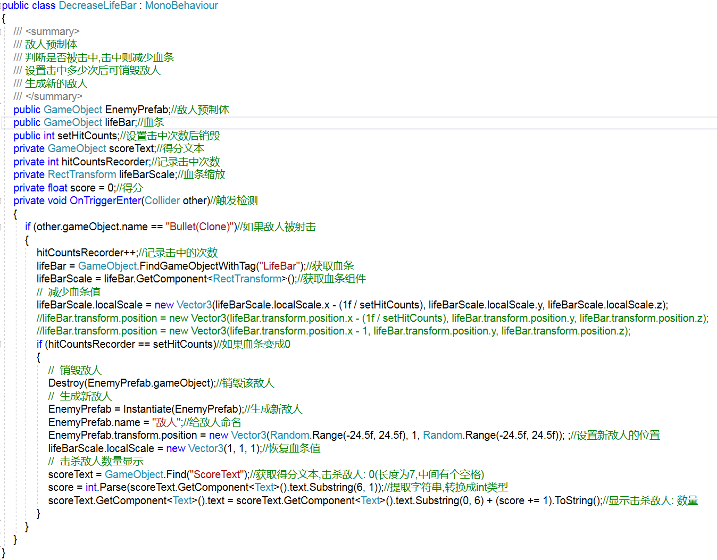

### 销毁子弹代码

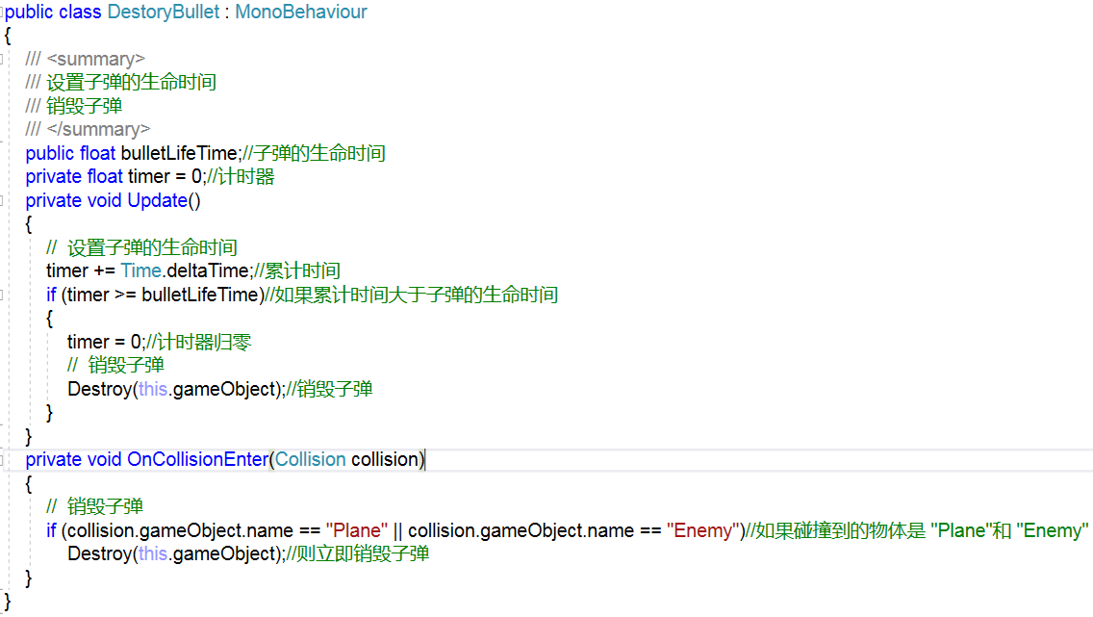

### 发射子弹代码

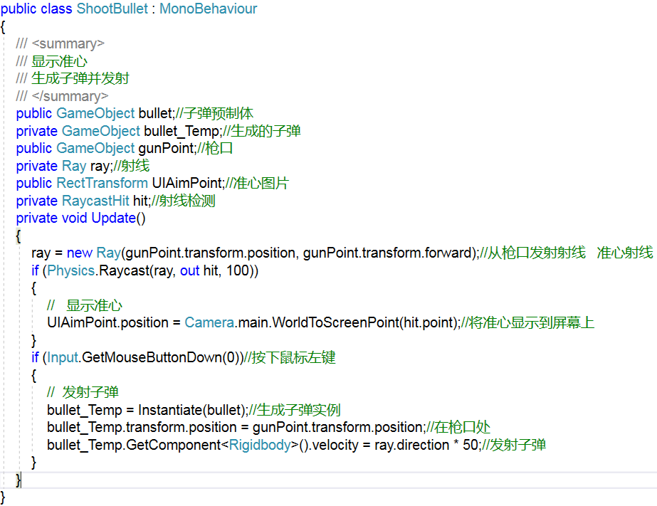

### 移动敌人代码

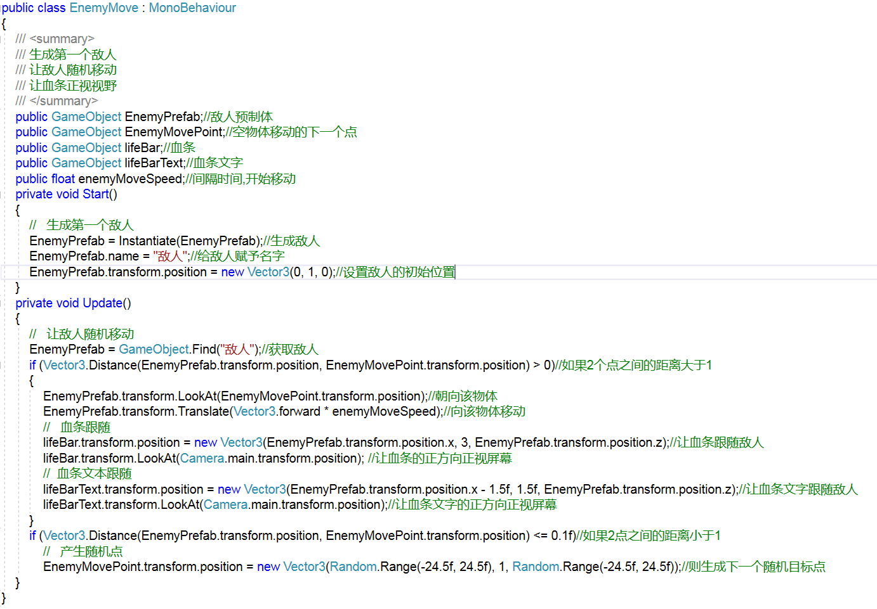

### 效果图

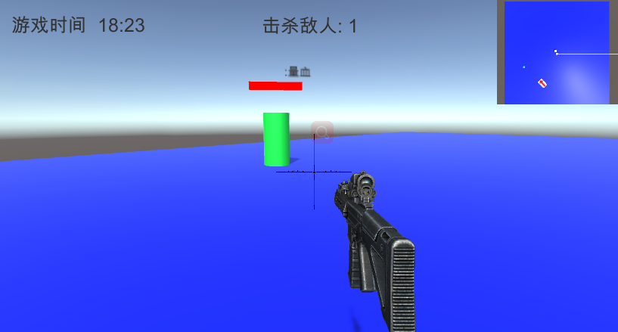

### 未完成事项

血量文本方向反了

血条平面化显示

小地图位置图标会产生翻转

## 待办事项

让圆柱的长轴始终朝向目标

# 10.16(星期一)

## 复习

屏幕自适应画布

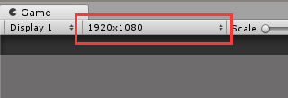

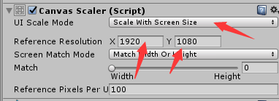

锚点设置对应相对的位置

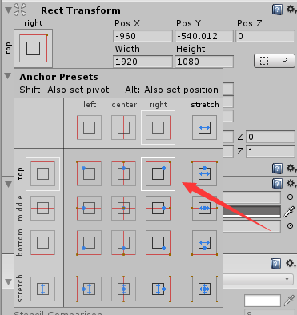

添加按钮点击事件功能,激活对象

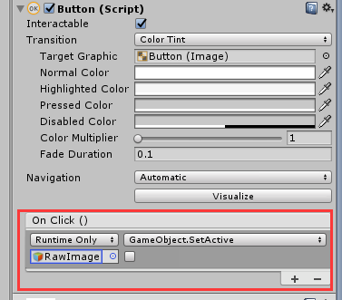

给按钮添加自定义功能,改变图片颜色

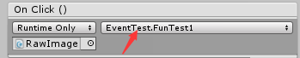

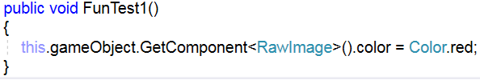



单选按钮

GameObject需要添加组件

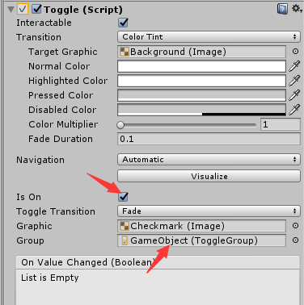 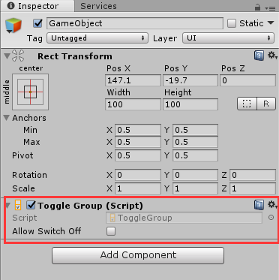

## 事件

鼠标点击位置和物体中心之间的位置,把屏幕一点转换到世界空间中一点,按钮双击功能

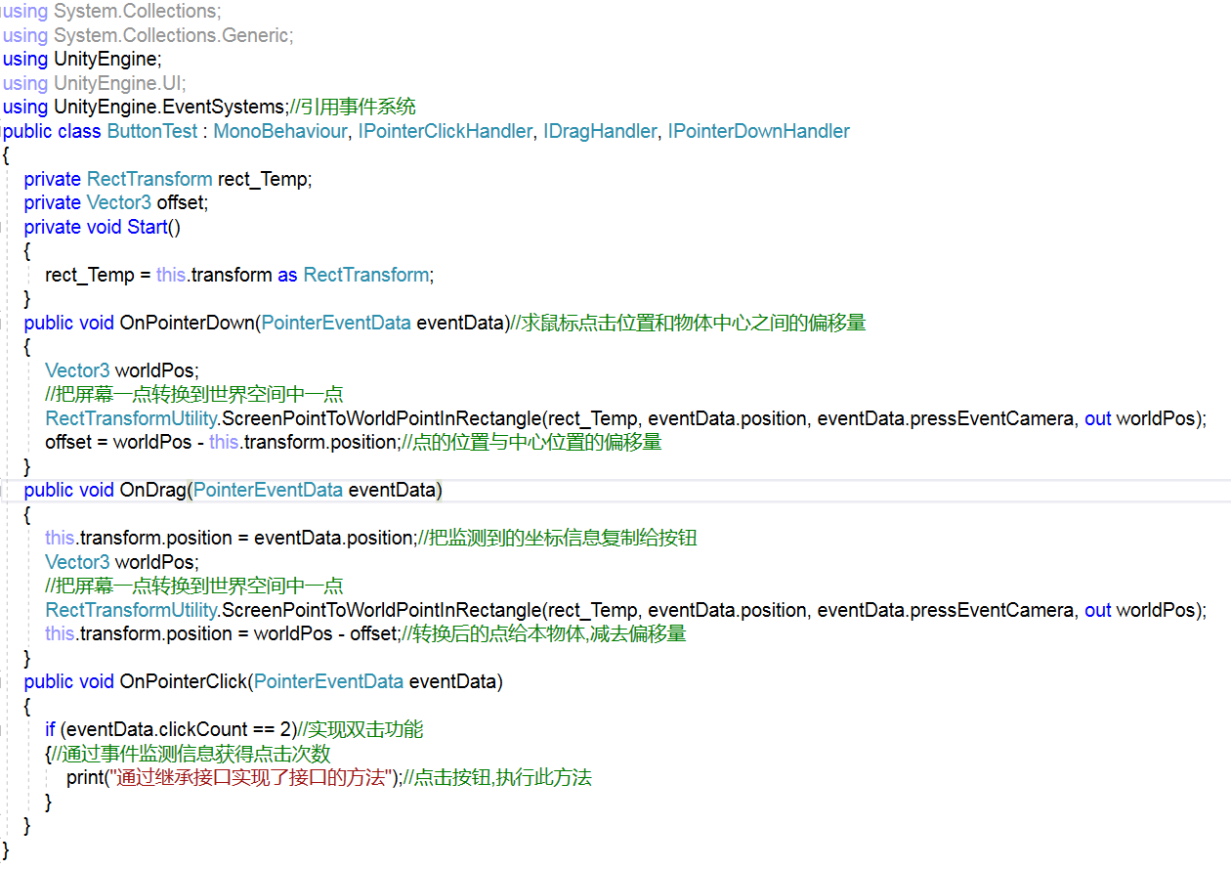

# 10.17(星期二)

## 图集精灵打包

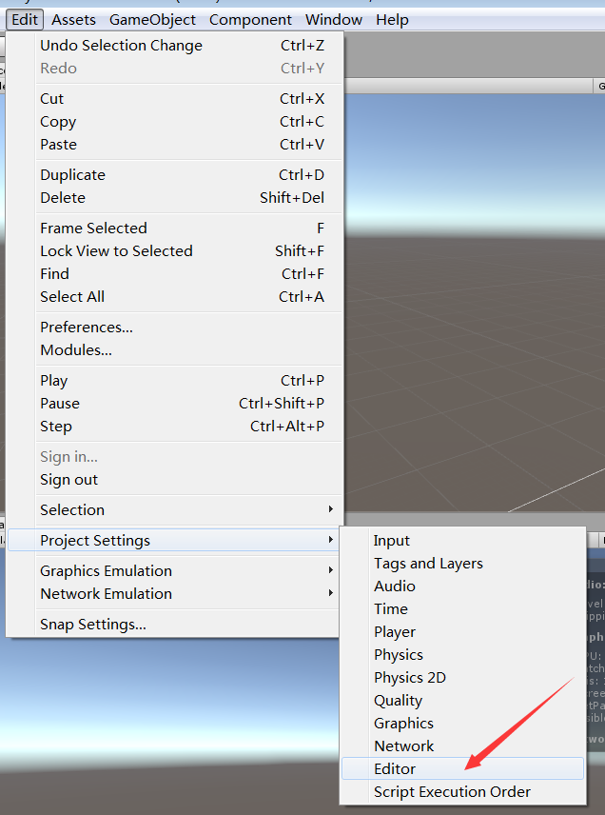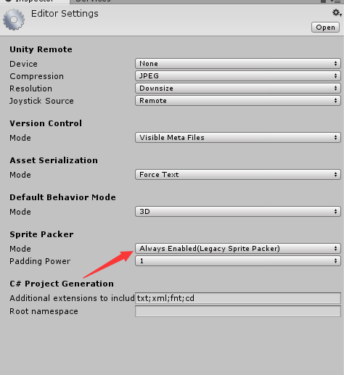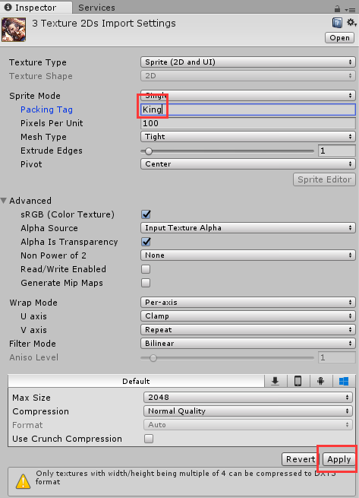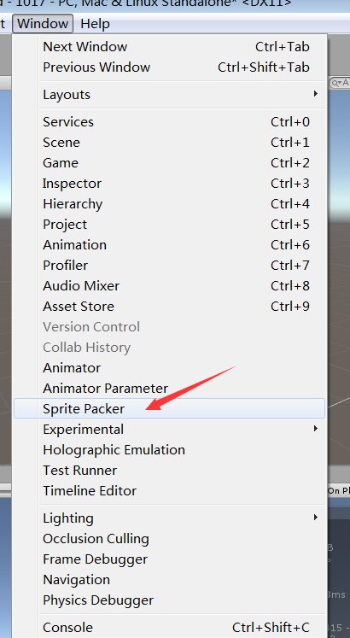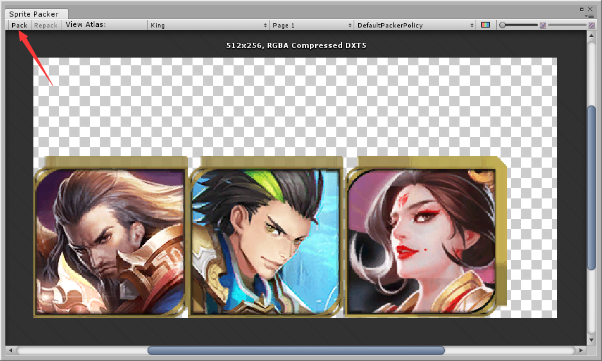

### 移动显示层级,UI元素移动,显示在最前面

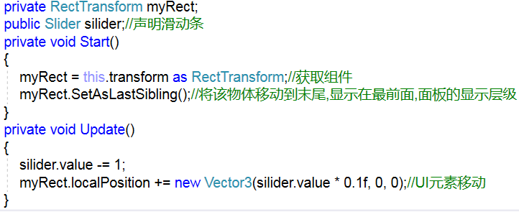

## UI元素事件添加的三种方式

1. 检视面板中添加
2. 代码中add添加
3. 代码中委托事件实现

## iTween(动画库)插件

给2个值在其中自动插入连续值,实现动画

MoveTo 随着时间改变游戏对象的位置到提供的目标点。

Hash,键值对,移动到指定点,指定运动曲线,震动,变色自定义路径

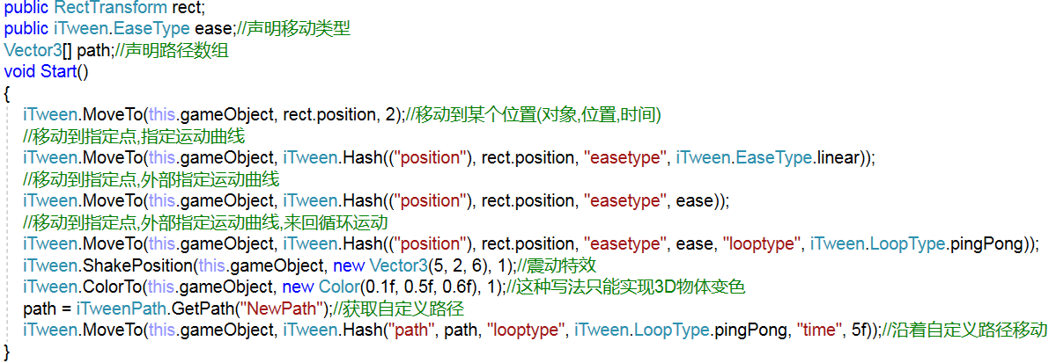

### 自定义路径移动

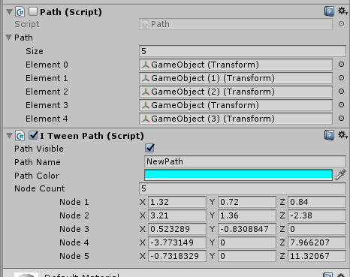

# 10.18(星期三)

## 图集精灵图片切割

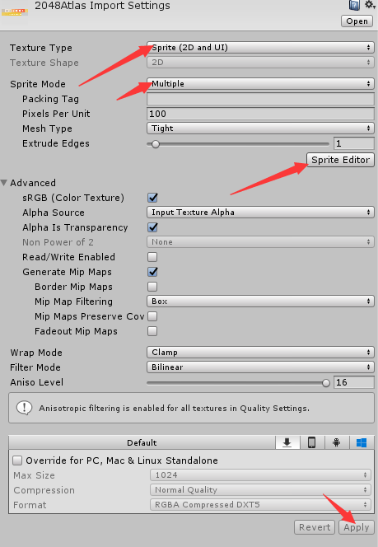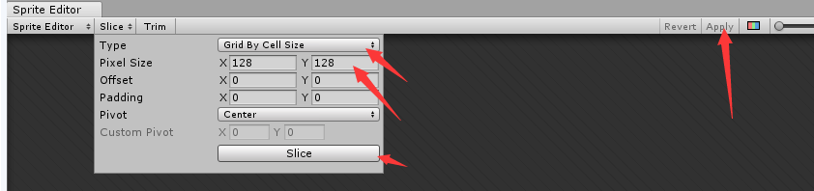

## 代码创建对象并命名,添加组件

GameObject go = new GameObject("Block " + i.ToString() + j.ToString());//创建对象

go.AddComponent<Image>();//给对象添加Image组件

如果Canvas的Render Mode是Screen Space-Camera,布局就会出现问题

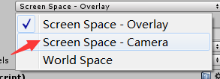

## 资源加载

运行时再加载,通过资源文件夹加载资源

GameObject fo = Resources.Load("123") as GameObject;//加载Resources特殊文件夹中的



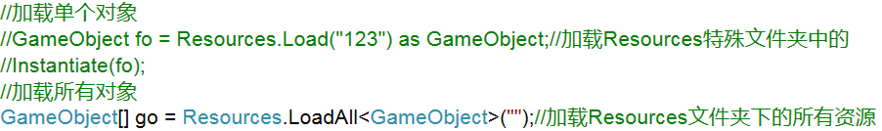

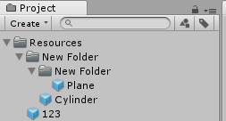

## CodeMaid设置

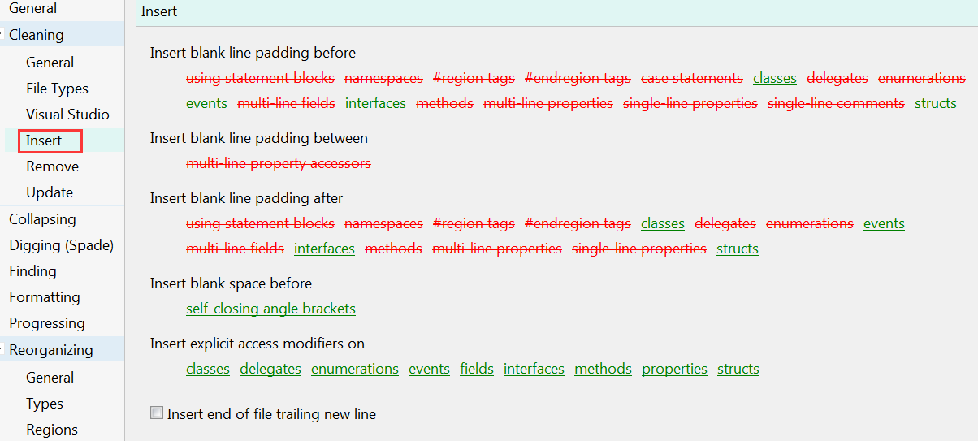

## 总结

Foreach 容易产生碎片,占空间,会先开辟空间等着使用,一般用for代替

字典存储无序,可以通过键快速找到想要的值

Awake 在Start前执行,一般在里面加载资源

静态构造函数,只会调用一次

Int? 表示可空,可以为空的值类型,int a=null;

访问时要使用number.Value

# 10.19(星期四)

## NGUI

是一个插件

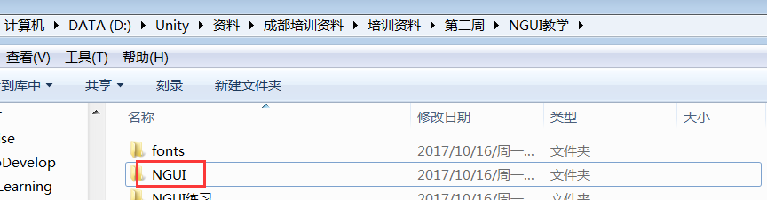

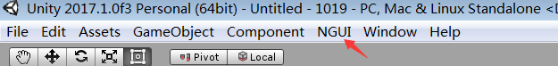

完美像素,不会根据屏幕的缩放而缩放,会根据下面设置的值,小于下面的设置值是才会缩放

Pixel Perfect适用于PC端

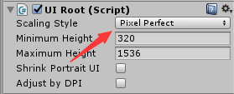

Fixed Size适用于手游,会根据下面设置的值进行缩放

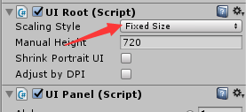

Shrink Portrait UI 缩放竖屏UI

Adjust by DPI 通过像素来适应UI

UI Panel管理所有元素

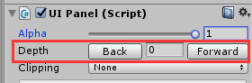显示顺序 none不可调大小

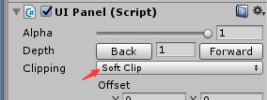Panel可调大小,相当于遮罩效果

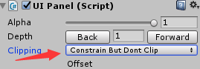panel可调大小,但是不裁剪

NGUI所有的元素必须加碰撞器才能触发

要使用图片需要打包图集

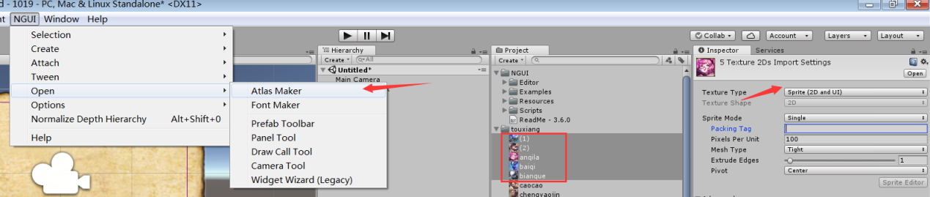

调整图片的位置

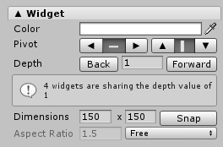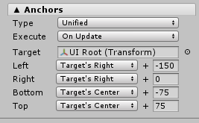

## 技能回血

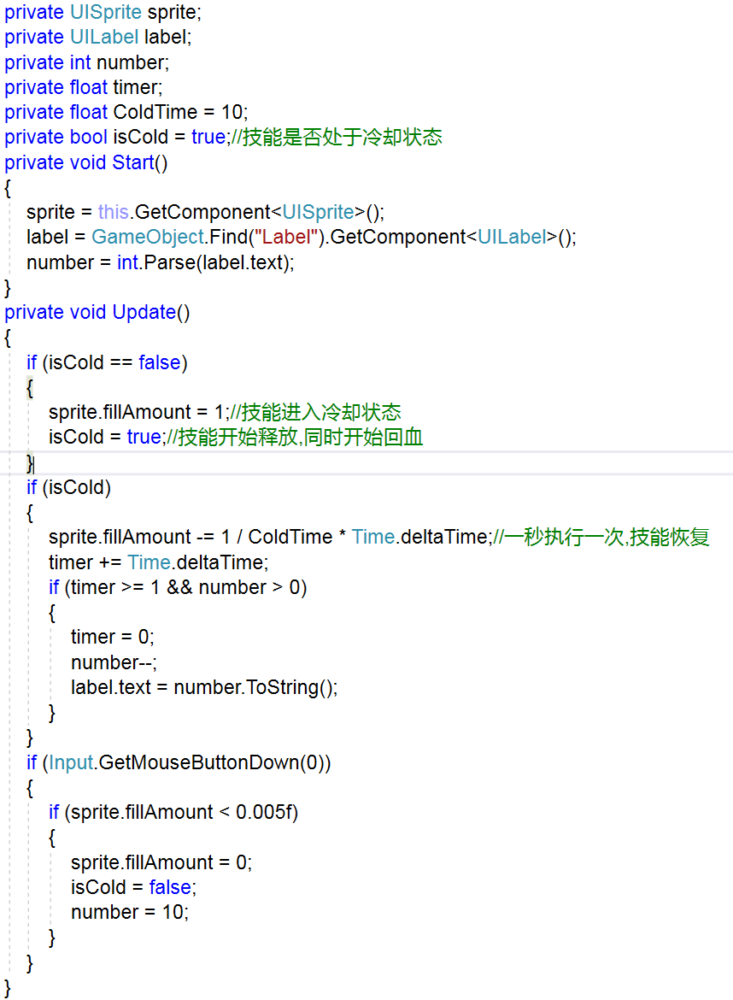

创建按钮

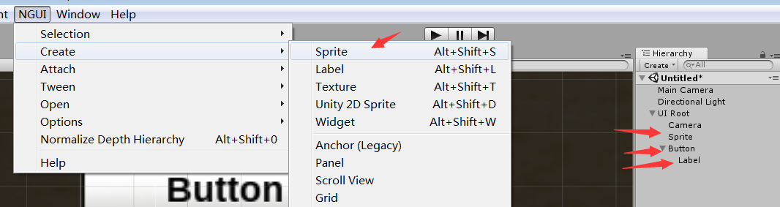

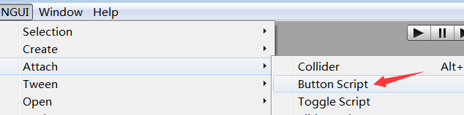

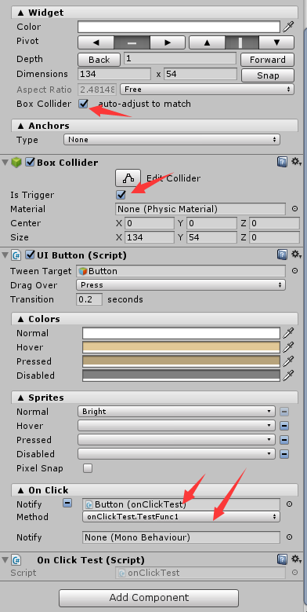

制作复选框

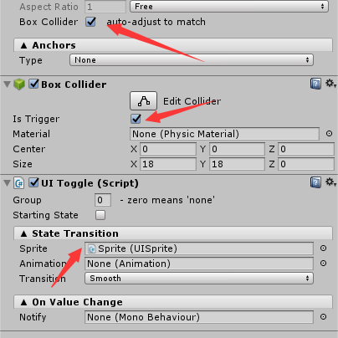

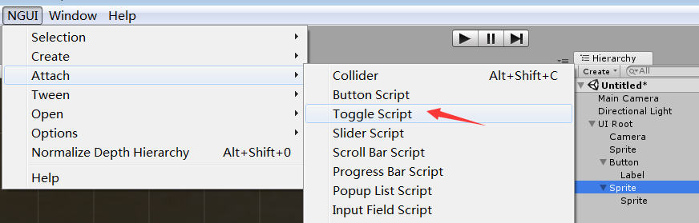

制作单选框

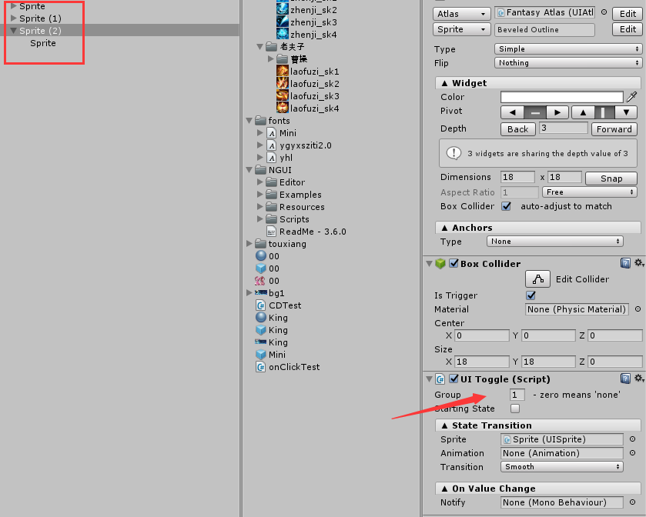

# 10.20(星期五)

## 复习

### NGUI事件无响应

没有Eventsystem, 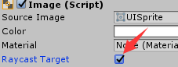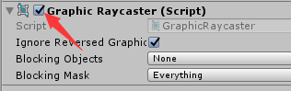

可相对某一点固定

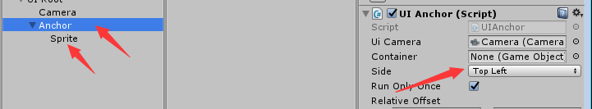



图集制作

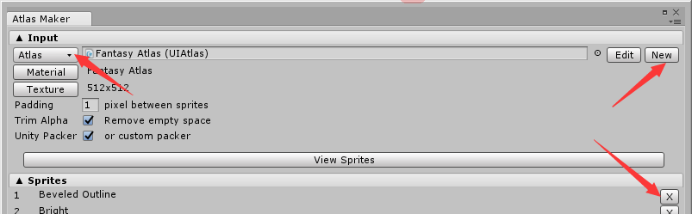

NGUI没有响应事件,可能没有添加碰撞器

### Slider制作

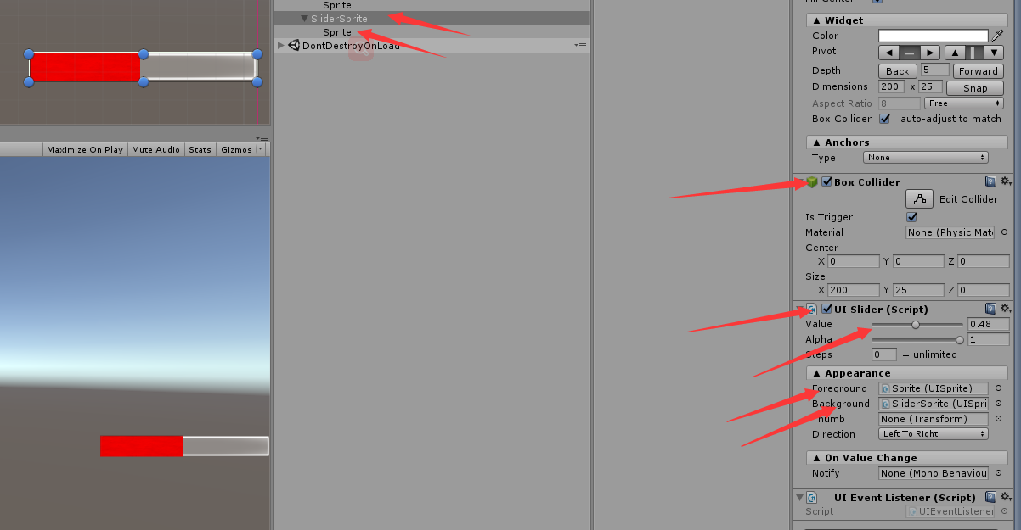

### 进度条,力度大小,血条

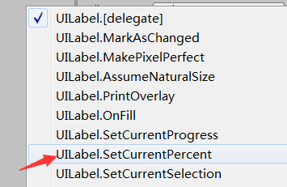

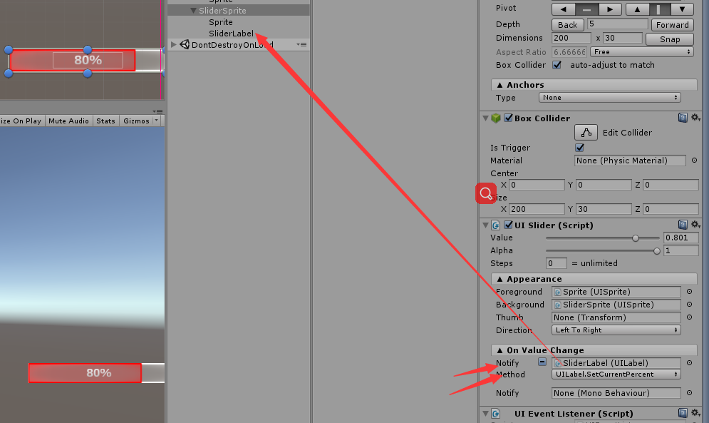

## 物理材质 (physics material)

物理材质 (physics material)用于调整碰撞对象的摩擦力和反弹效果。

要创建物理材质 (physics material)，请从菜单栏选择资源 (assets) -> 创建 (create) -> 物理材质 (physics material)。然后将物理材质 (physics material) 从“工程视图”(project view) 拖动到场景中的碰撞体 (collider)上。

物理材质 (physics material)检视器 (inspector)

动态摩擦力 (dynamic friction)

已在移动时使用的摩擦力。通常值为 0 至 1。值 0 的状态类似于冰，值 1 会使其非常快速的静止下来，除非有很大的力或重力推动对象。

静态摩擦力 (static friction)

对象在某个表面上保持静止时使用的摩擦力。通常值为 0 至 1。值 0 的状态类似于冰，值 1 会使对象非常难以移动。

弹力 (bounciness)

表面的反弹程度。值 0 不会反弹。值 1 会反弹而不损失任何能量。

摩擦力合并模式 (friction combine mode

两个碰撞对象摩擦力的合并方式。

平均值 (average)

计算两个摩擦力值的平均值。

最小 (min)

使用两个值的较小值。

最大 (max)

使用两个值的较大值。

相乘 (multiply)

摩擦力值相互相乘。

合并反弹 (bounce combine)

两个碰撞对象弹力的合并方式。其模式与“摩擦力合并模式”(friction combine mode) 相同

摩擦力方向 2 (friction direction 2)

各向异性方向。如果此方向不为零，则启用各向异性摩擦力。“动态摩擦力 2”(dynamic friction 2) 和“静态摩擦力 2”(static friction 2) 会随“摩擦力方向 2”(friction direction 2) 一起应用。

动态摩擦力 2 (dynamic friction 2)

如果启用各向异性摩擦力，则“动态摩擦力 2”(dynamicfriction2) 会随“摩擦力方向 2”(friction direction 2) 一起应用。

静态摩擦力 2 (static friction 2

如果启用各向异性摩擦力，则“静态摩擦力 2”(staticfriction2) 会随“摩擦力方向 2”(friction direction 2) 一起应用。

详细信息

摩擦力是阻止表面相互滑动的量。此值在尝试堆叠对象时至关重要。摩擦力具有两种形式，即动态和静态。静态摩擦力 (static friction)在对象保持静止时使用。它会阻止对象开始移动。如果将足够大的力应用于对象，则它会开始移动。此时，动态摩擦力 (dynamic friction)会开始发挥作用。动态摩擦力 (dynamic friction)现在将试图在对象与其他对象接触时减慢其速度。

提示

请勿尝试将标准物理材质 (physics material) 用于主角色。请创建自定义物理材质 (physics material) 并使其完善。

## NGUI动画

闪烁效果

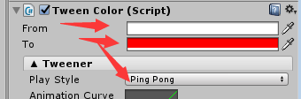

给按钮添加声音组件

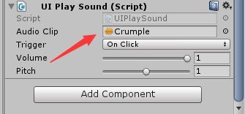

### Popup list下拉列表

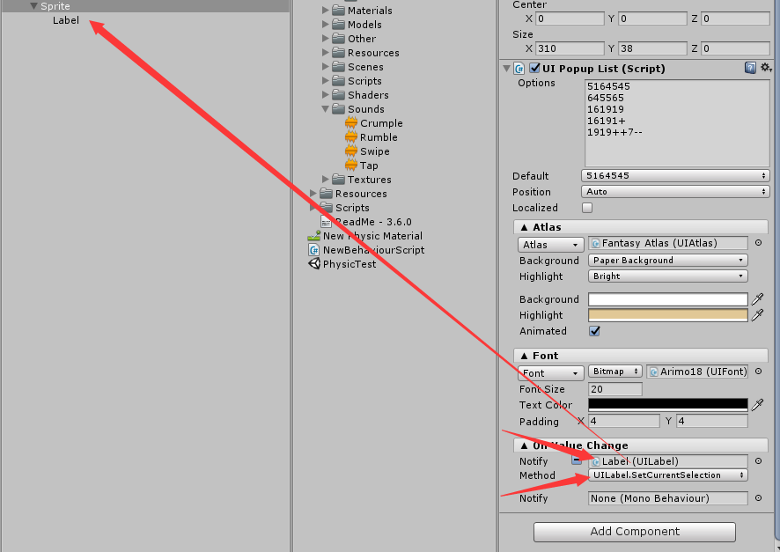

## 制作滑动视窗

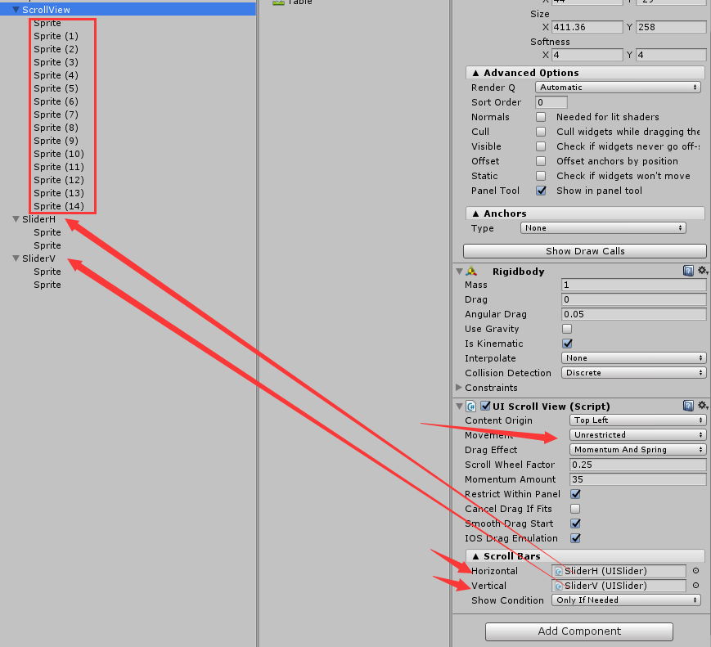

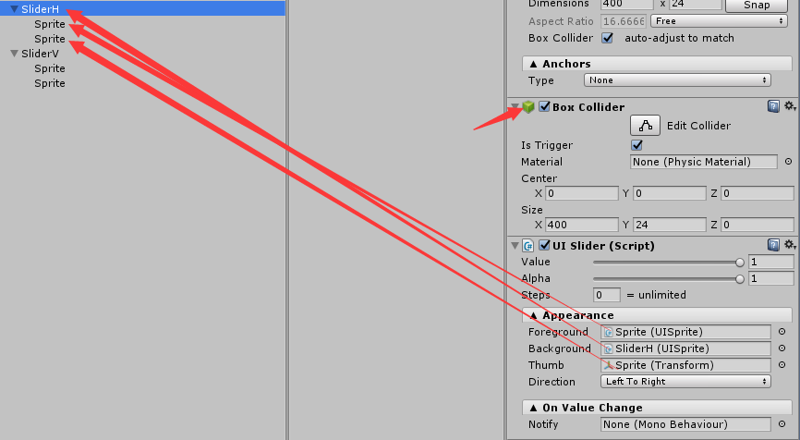

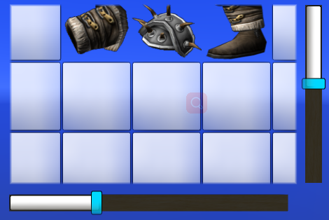

表格 Sorting可根据名字进行排序

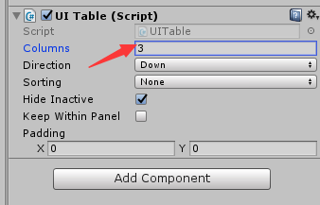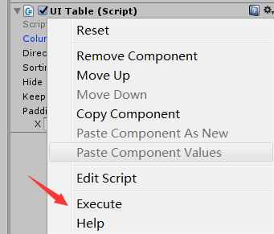

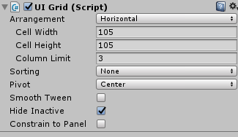

OnDragDropRelease(GameObject surface)

松手时会检测松手位置的对象,该对象需要有碰撞器

## NGUI和UGUI的区别

NGUI有摄像机,可三维

NGUI支持图文混排

## 课堂练习

9宫格图片移动,相同则合并,不同则交换

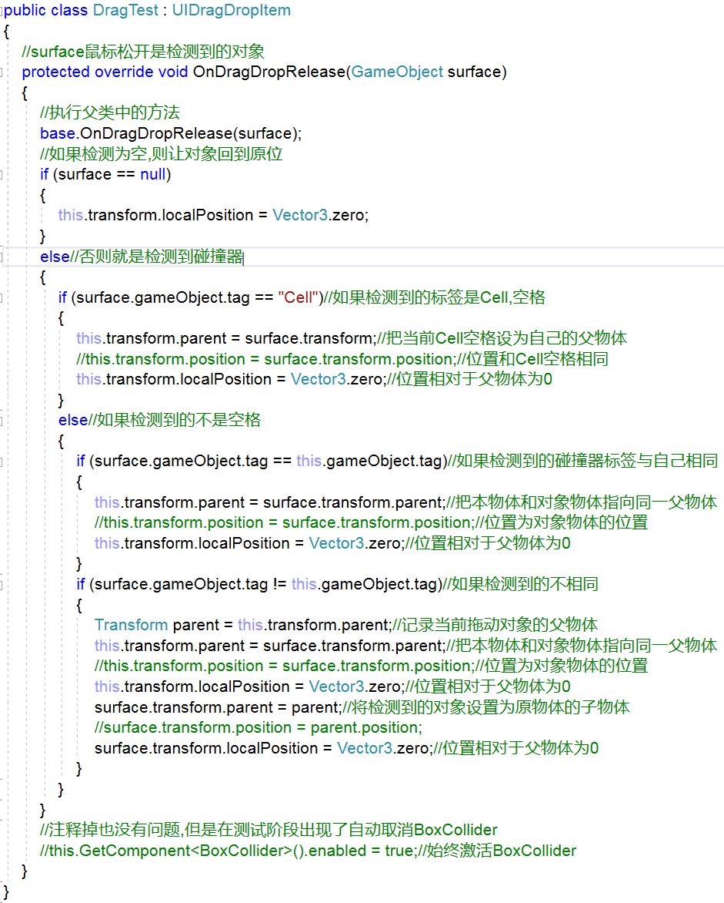

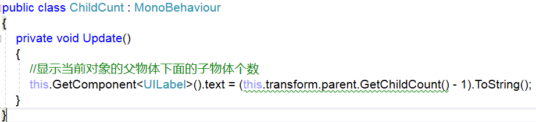



## 总结

UIToggle.current.value;获取UIToggle当前的值

对象为空时,取不到name,没有name

# 10.23(星期一)

## HUD头顶血条,文字,血条跟随

### 血条跟随

导入2个插件NGUI HUD,创建一个空物体,然后将空物体和血条链接

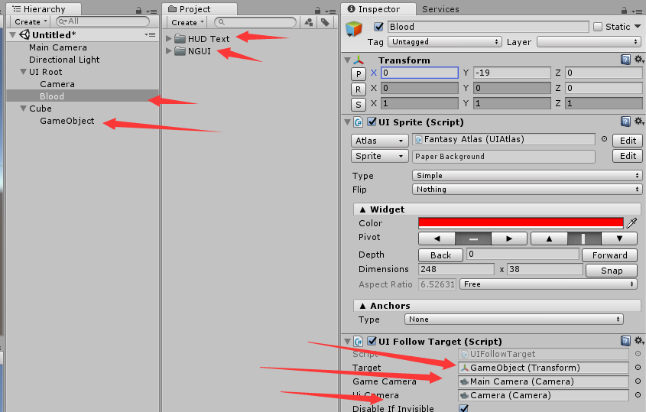

是否跟随目标物出界

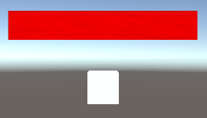

### 头顶文字

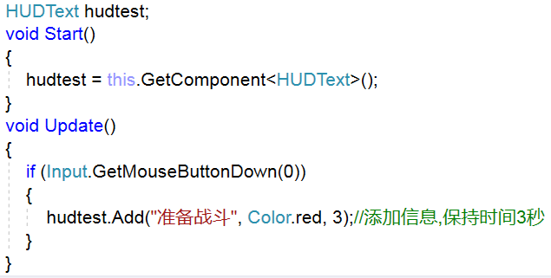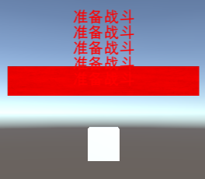



修改曲线实现不同效果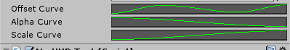

插件

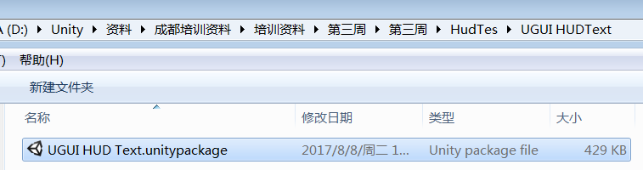

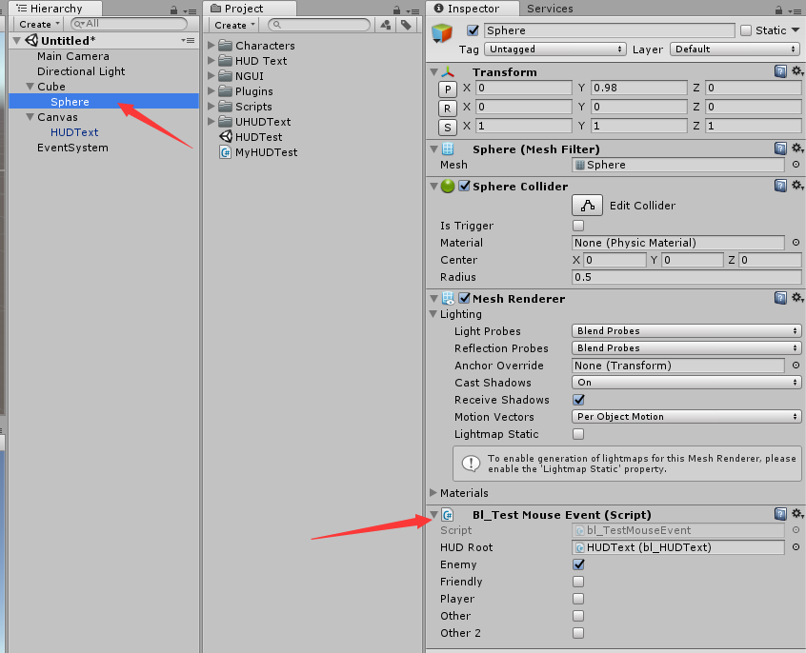

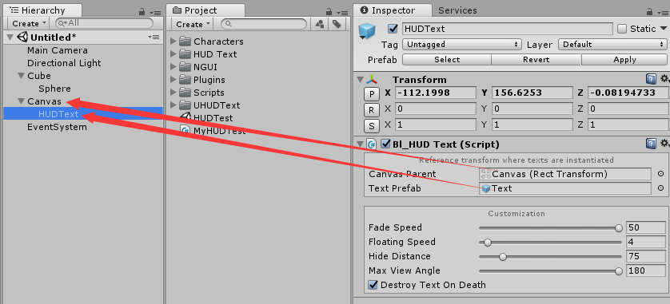

不显示文字预设体需要Apply一下

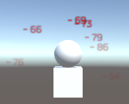

### 动画

旧版动画组件 先添加组件,然后按ctrl+6打开编辑器

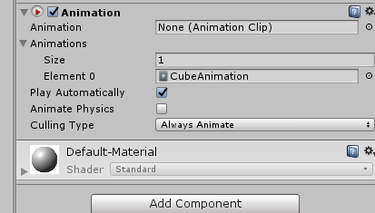

添加事件

给该对象添加脚本,

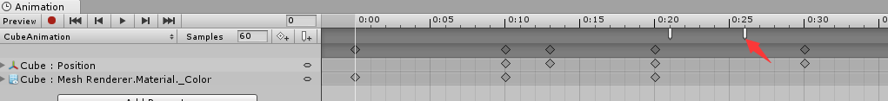

选择动画片段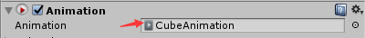

添加方法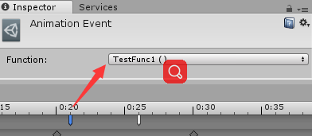

动画列表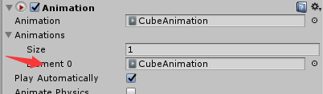

### Button动画—旧版动画Animation

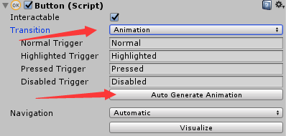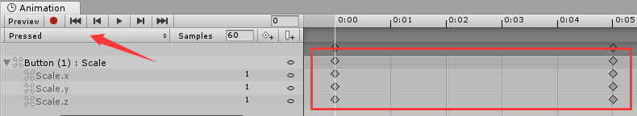

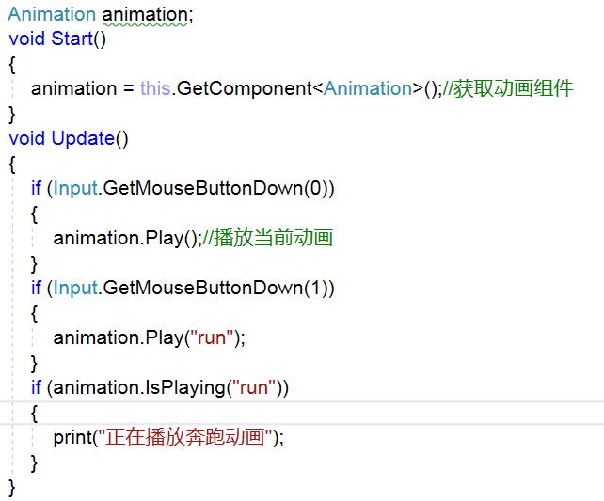

动画有关联性,有些动画之间不能切换,所以要进行判断







改变动画播放模式

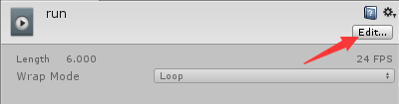

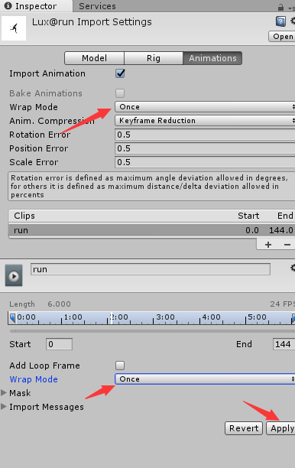

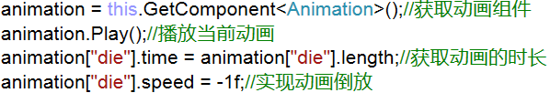

调缩放大小

创建空物体,将模型作为空物体的子物体,调空物体的缩放大小

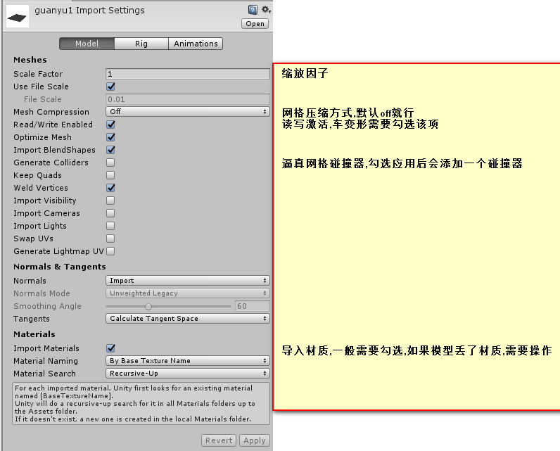

可以将老版的转换成新版的,勾选Humanoid

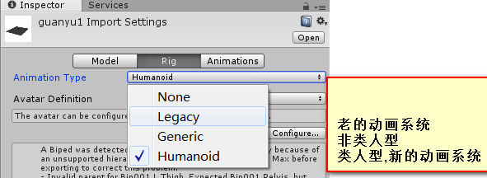

新版的才有骨骼预设(Avatar Definition)

### 切割动画

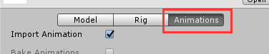

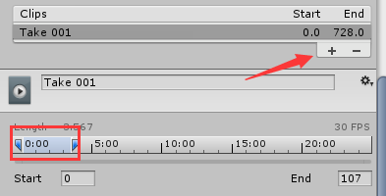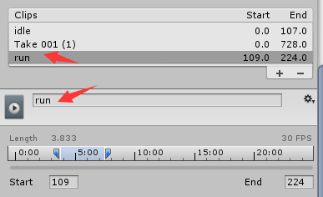

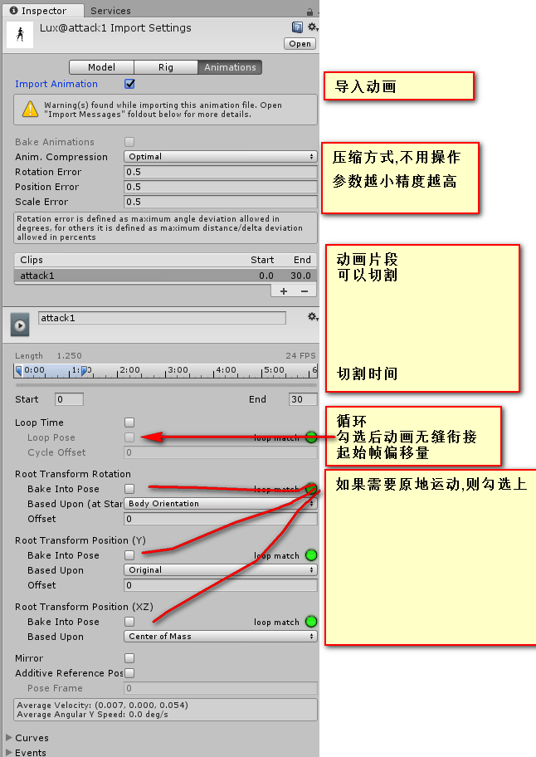

Loop match如果是红色,则说明动画衔接不好

新版动画同一套可以多个模型使用

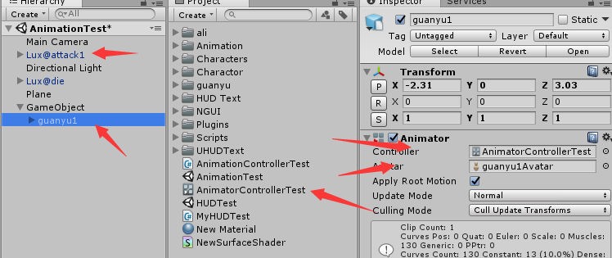

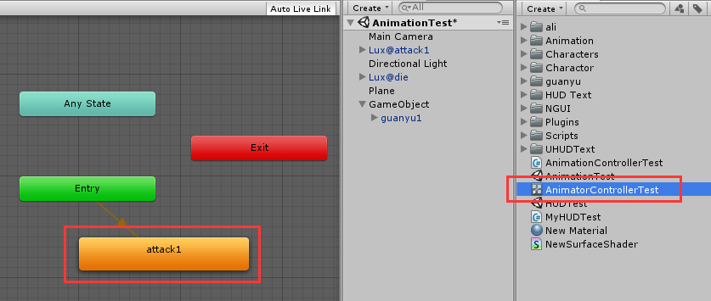

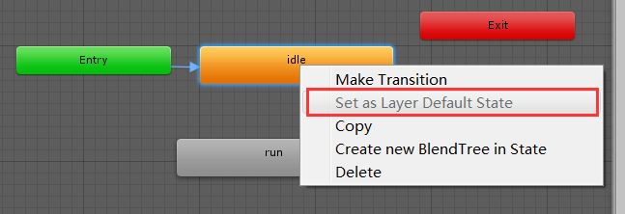

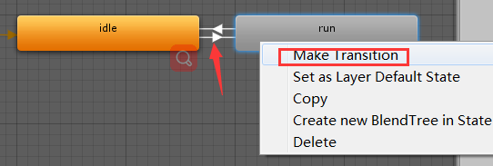

添加过度条件,通过脚本控制IsRun

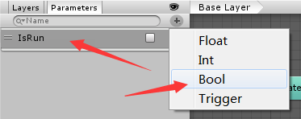

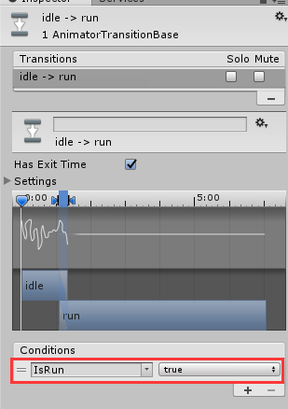

# 10.24(星期二)

## 点击鼠标实现攻击动画

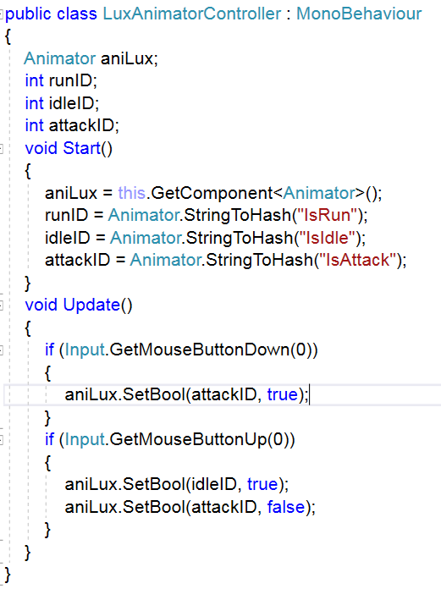

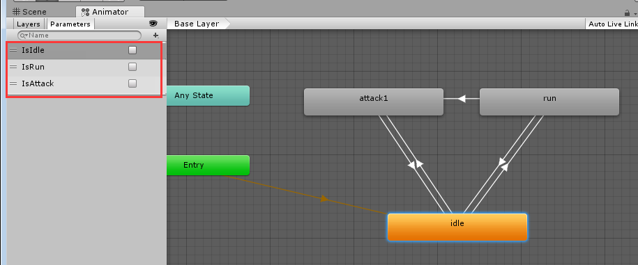

立即切换动画

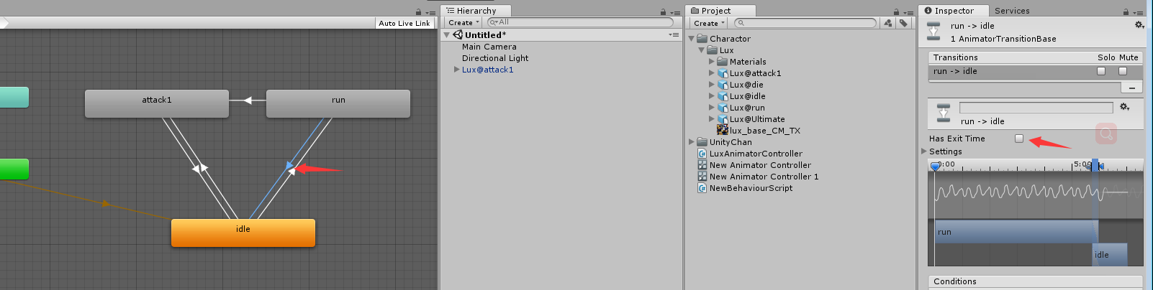

## 混合树

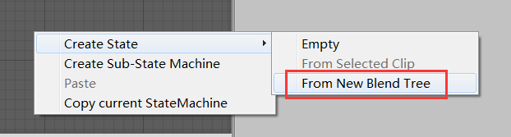

双击进入

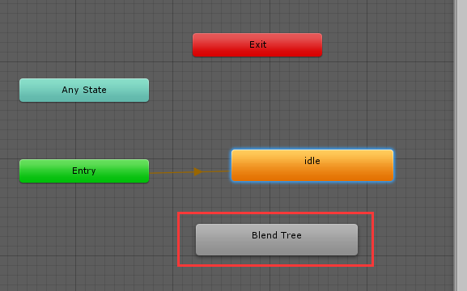

### 1D运动

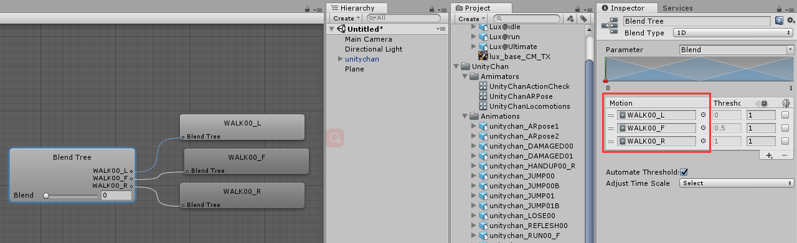

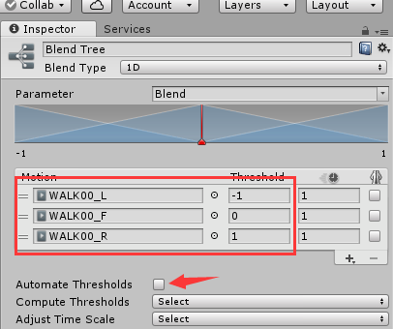

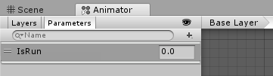

左右键控制角色左右旋转,不按键则自动向前走

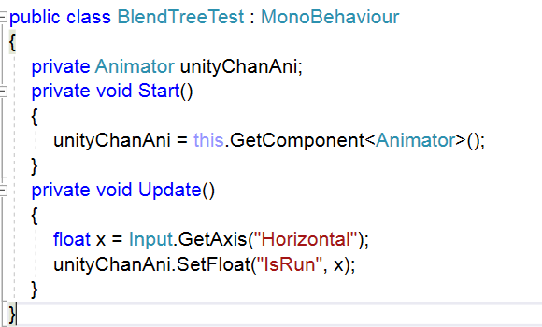

### 2D运动

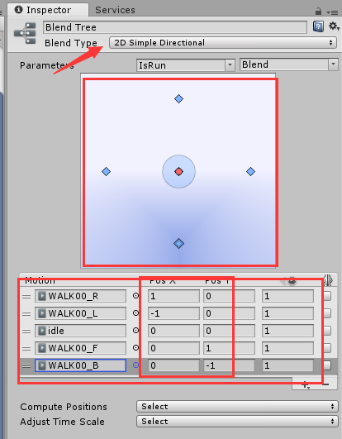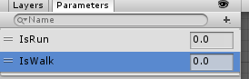

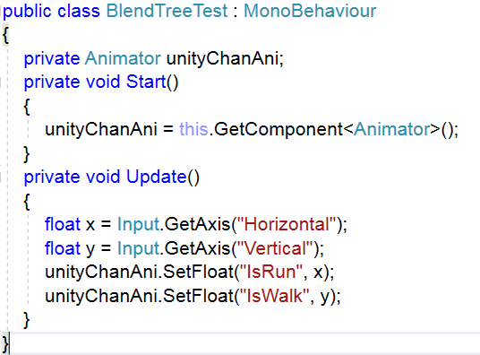

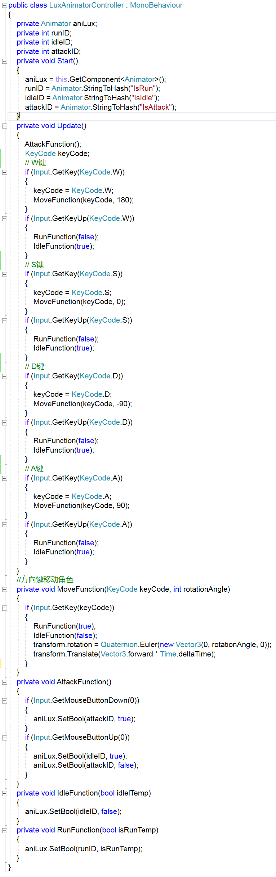

### 同时播放动画

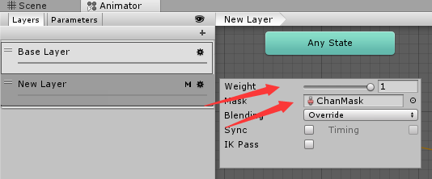

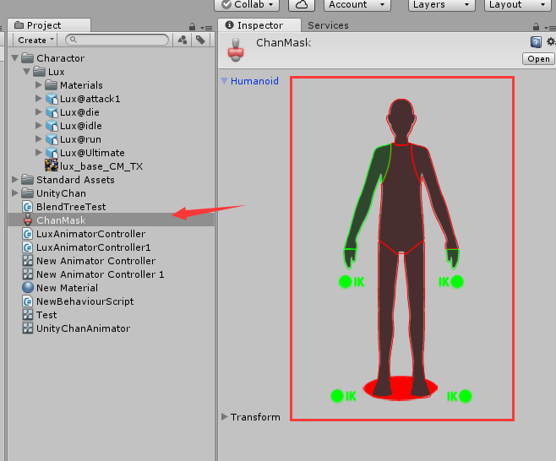

### 反向动力学

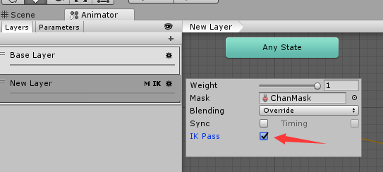

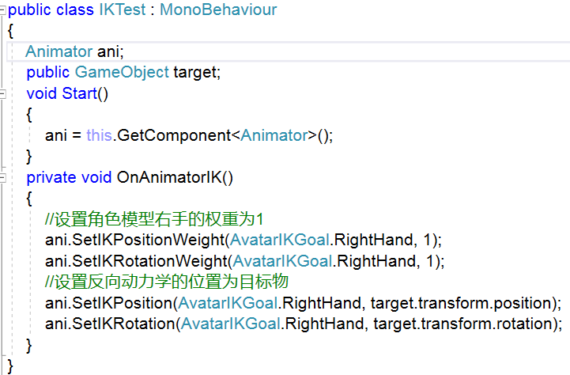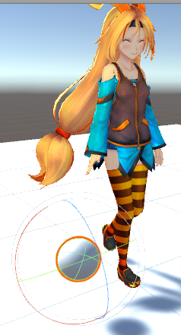

# 10.25(星期三)

## AI寻路系统

### 路点寻路

1.确定寻路者。

2.烘焙寻路路面。

3.程序实现寻路算法。

### 单元格寻路

### 网格寻路

选中物体设置Static

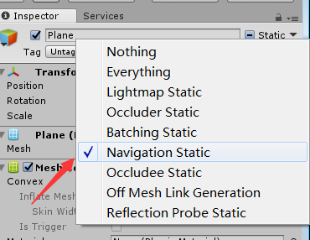

烘焙一下

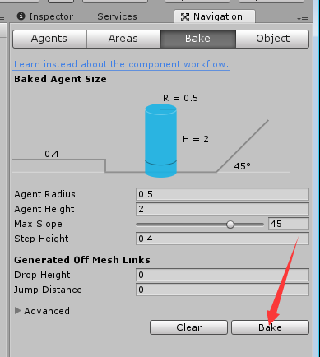

添加寻路代理组件

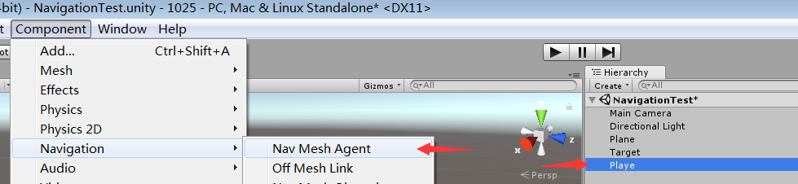

给角色添加脚本

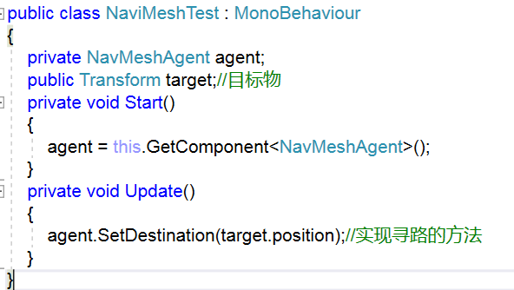

有障碍物,需再次烘焙

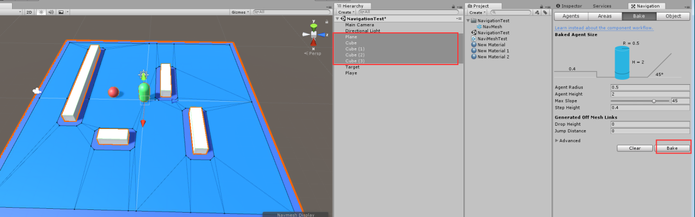

目标物移动到鼠标点击的地方,然后利用寻路算法,自动移动到鼠标点击的位置,射线检测,鼠标位置

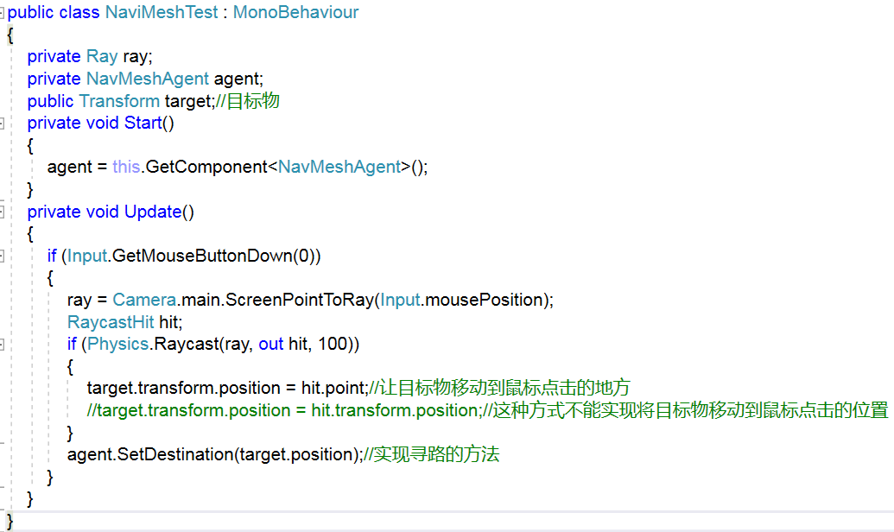



### 寻路设置

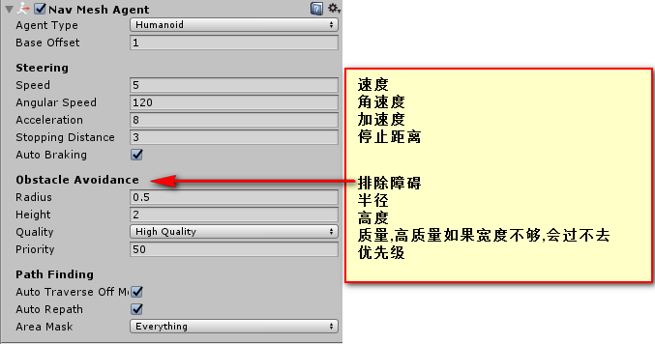

添加障碍物组件,可实现动态遮挡

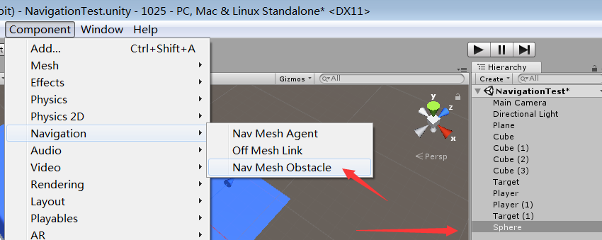

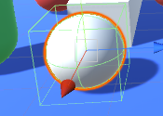 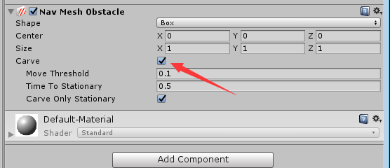

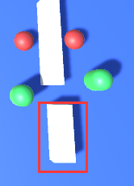

带台阶烘焙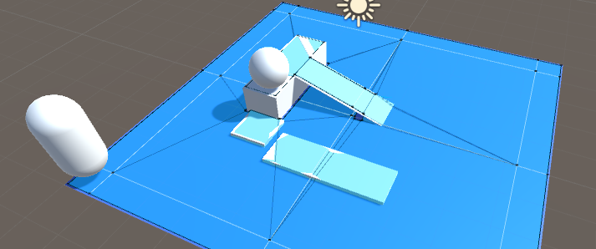

### 搭桥跳跃

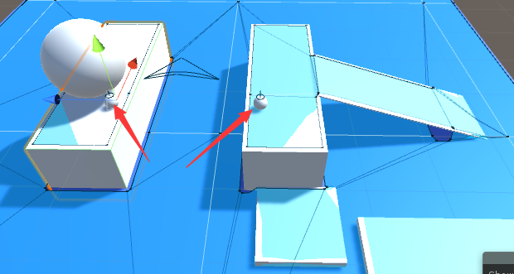

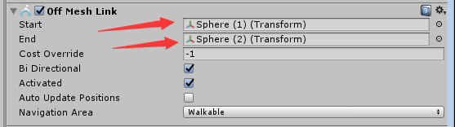

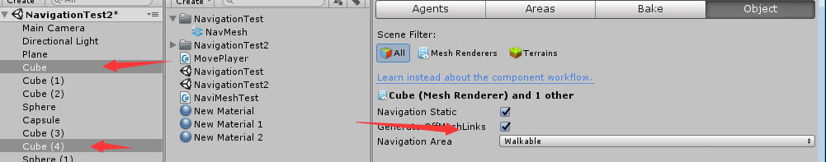

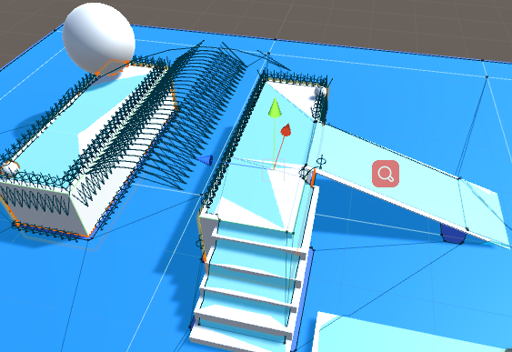

跳跃需要勾选

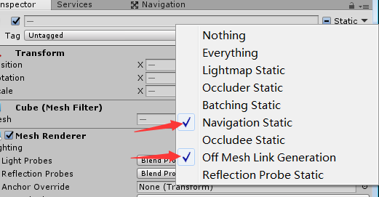

单向跳转

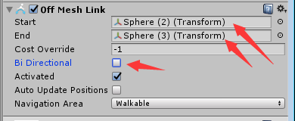

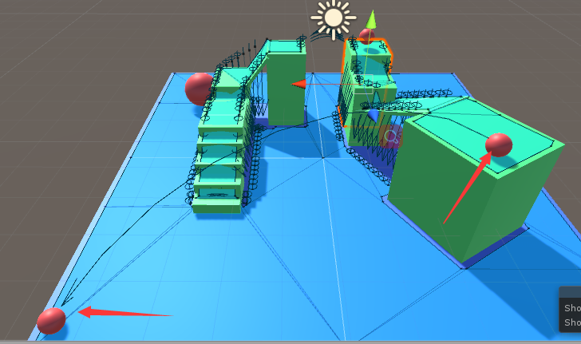

如果物体不在白线上则烘焙不上,可适当的调节大小

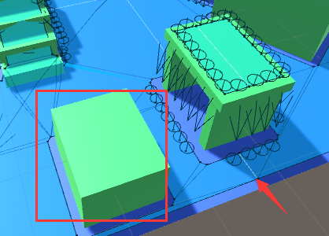

### 分层寻路

只能走自己的那条路

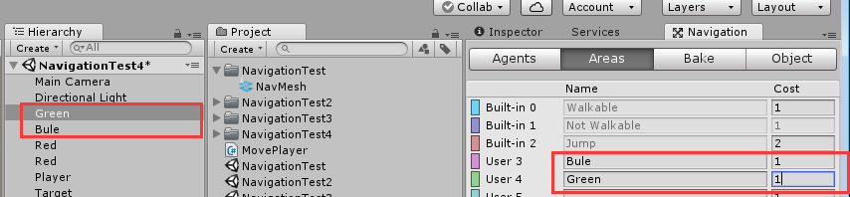

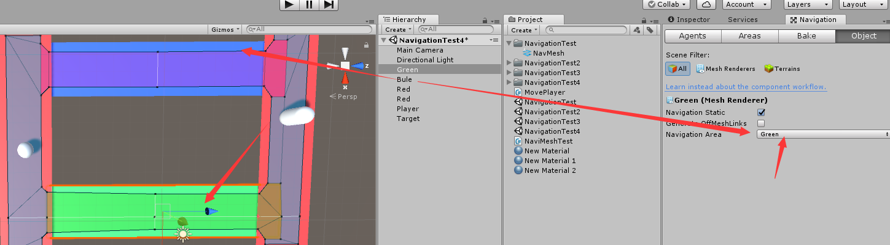

需要再次烘焙一下

设置能 走的路段

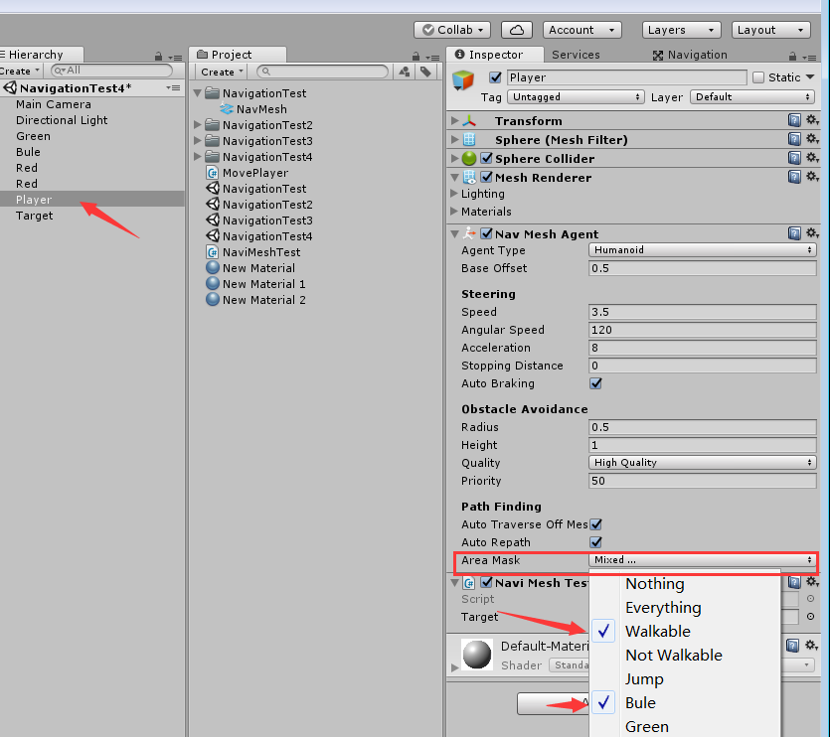

脚本修改行走层

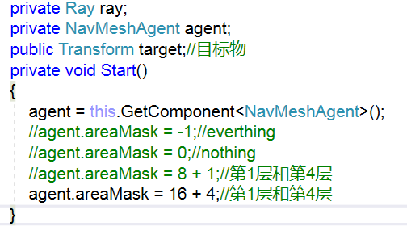

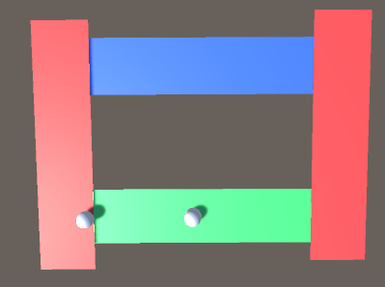

消耗值,数字越大,选择的可能性越小

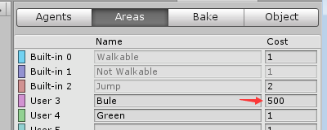

### 新版寻路

导入插件 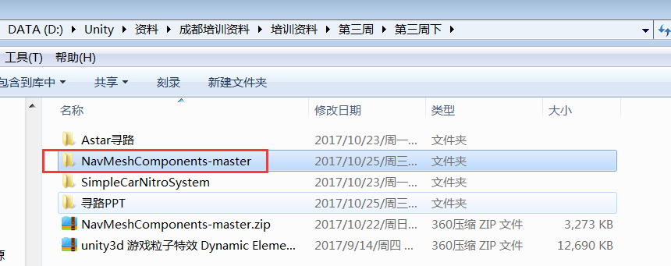

只能过大洞 ,为每一个对象设置不同的烘焙路径便可实现

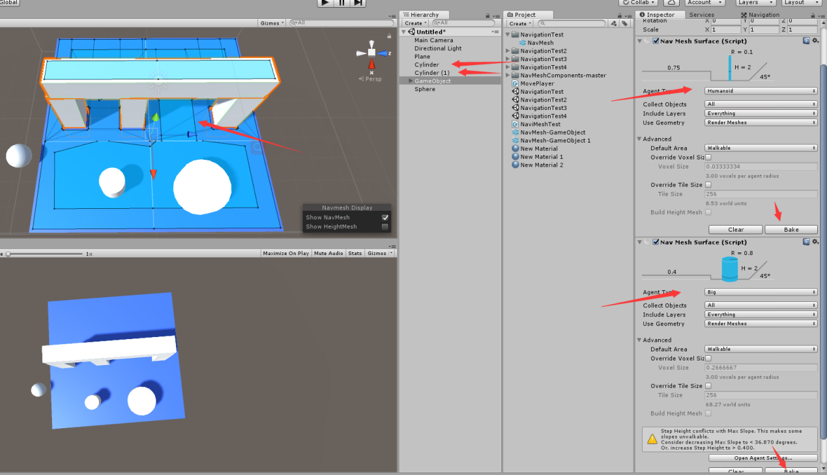

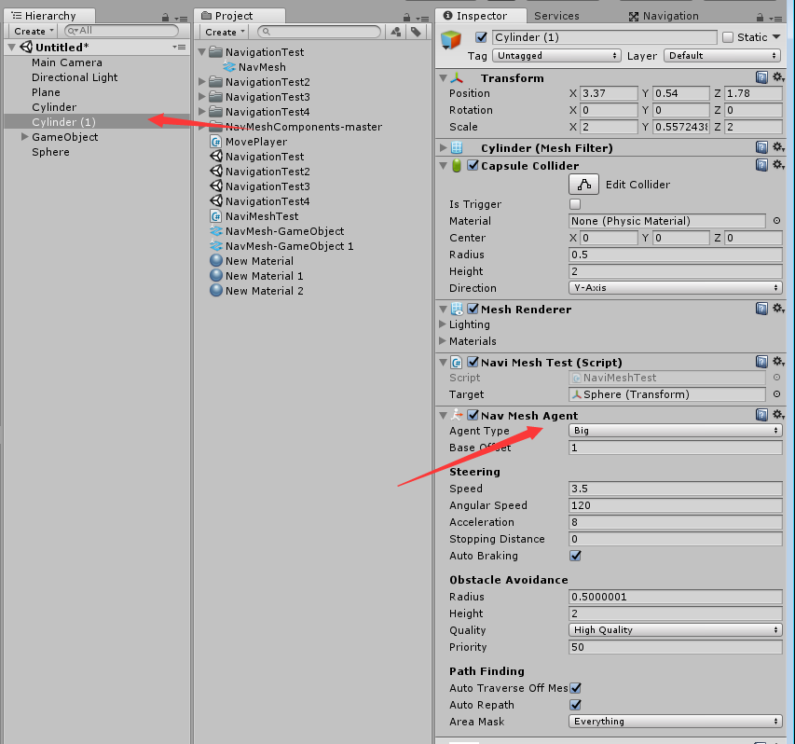

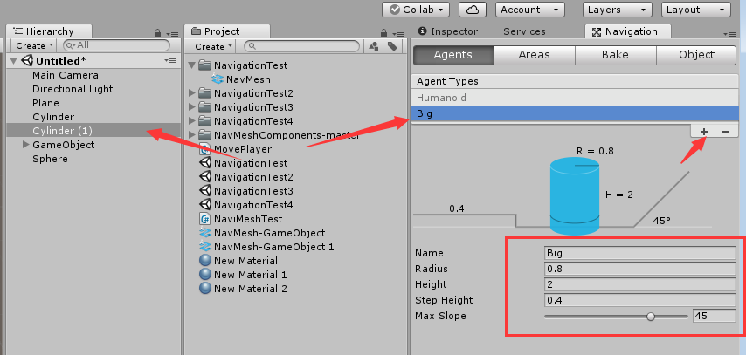

动态搭建路径



# 10.26(星期四)

## 用脚本烘焙地面

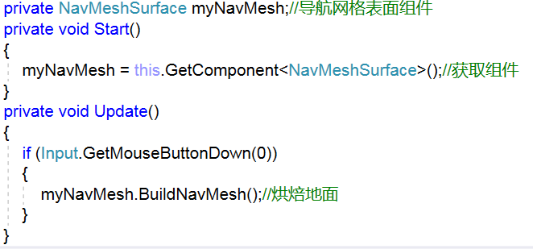

## NavMeshModifier组件

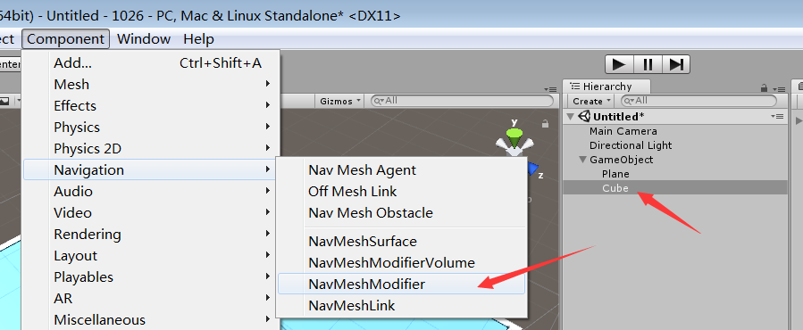

忽略烘焙,作用范围,就是所挂的物体,如果忽略了,其他参数就没有意义

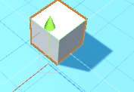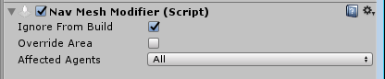

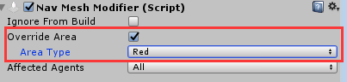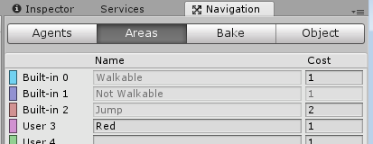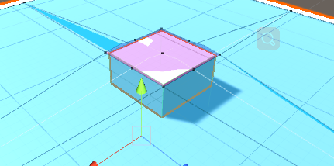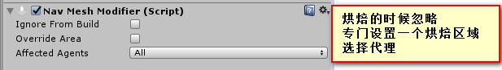

NavMeshModifierVolume组件

除了本物体包含之外,还可设置自己包含的范围

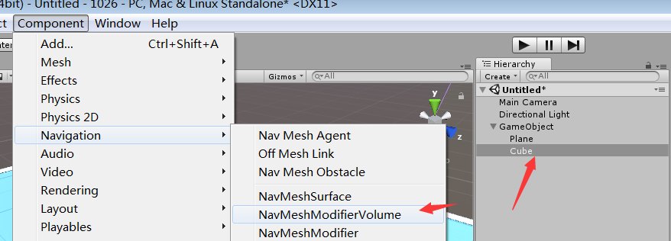

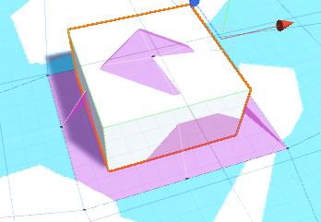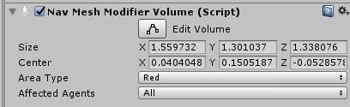

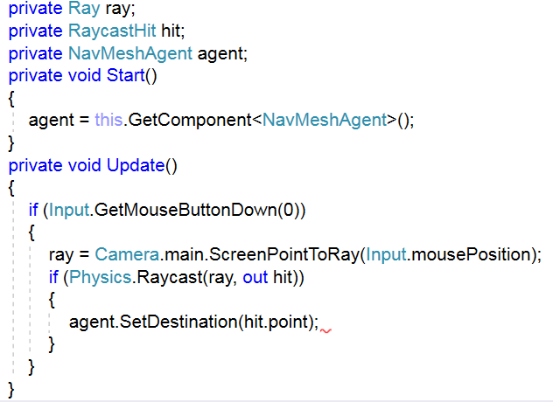

## NavMeshLink组件

连接2个不同的Surface

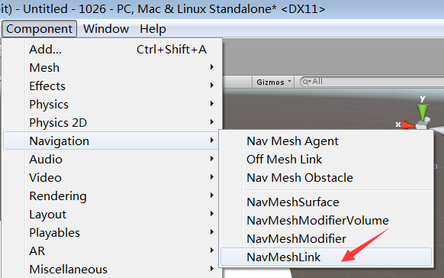

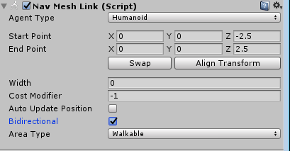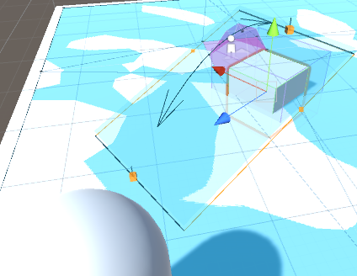

## 动态烘焙

创建空物体, LocalNavMeshBuilder添加该组件,将需要烘焙的物体放在包围盒内

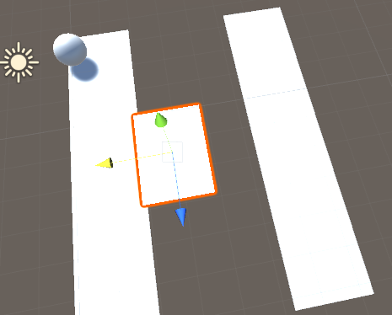

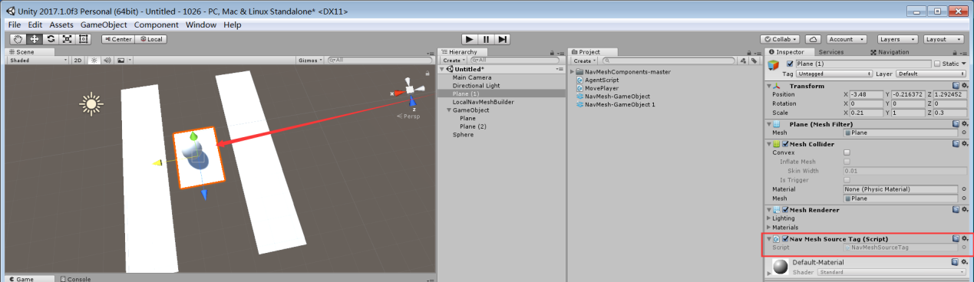

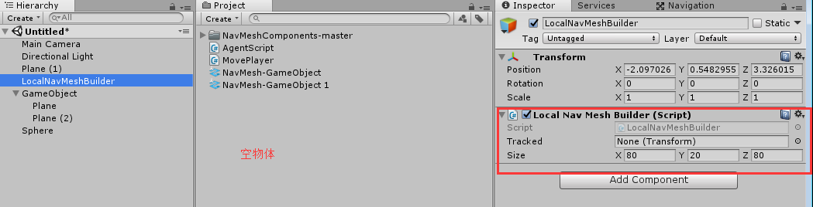

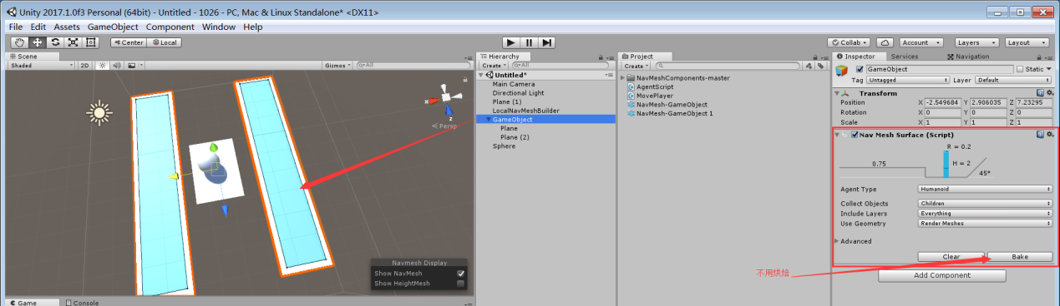

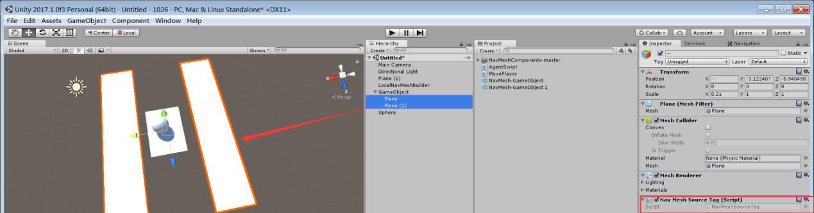

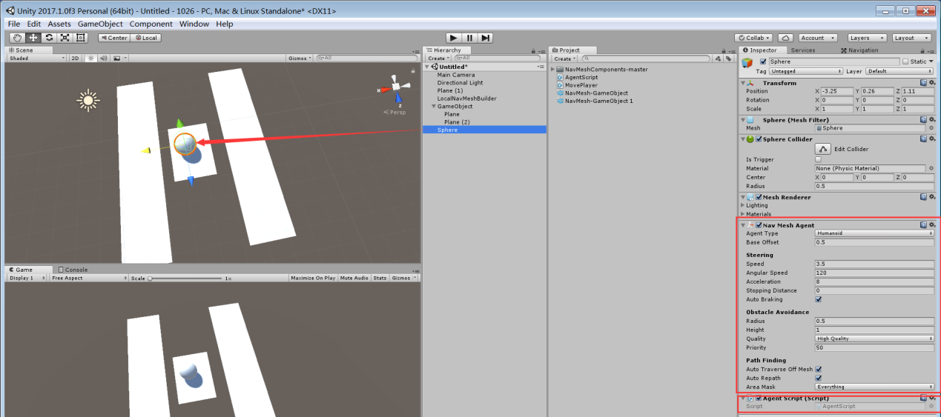

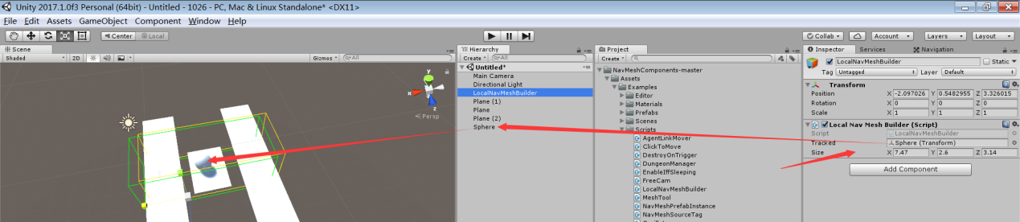

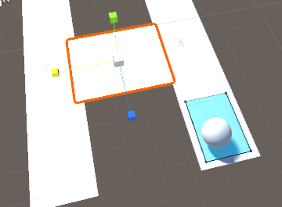

## A*寻路

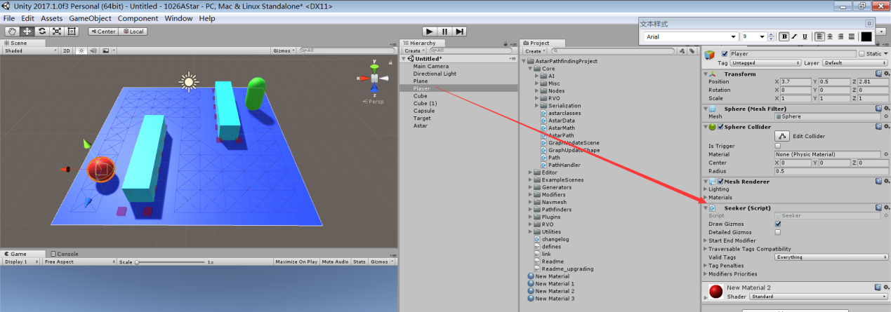

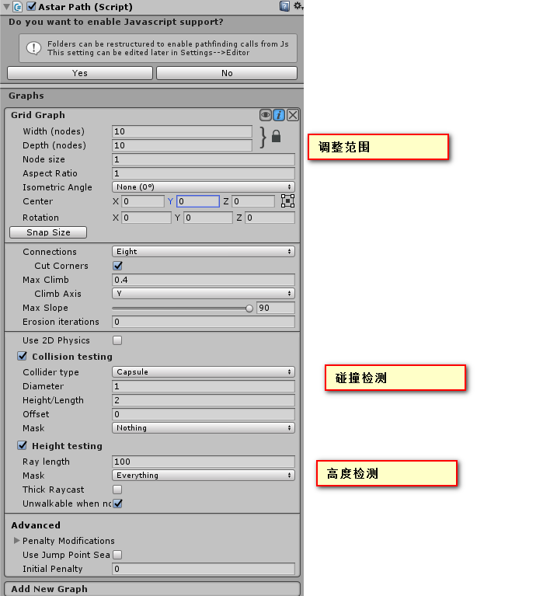

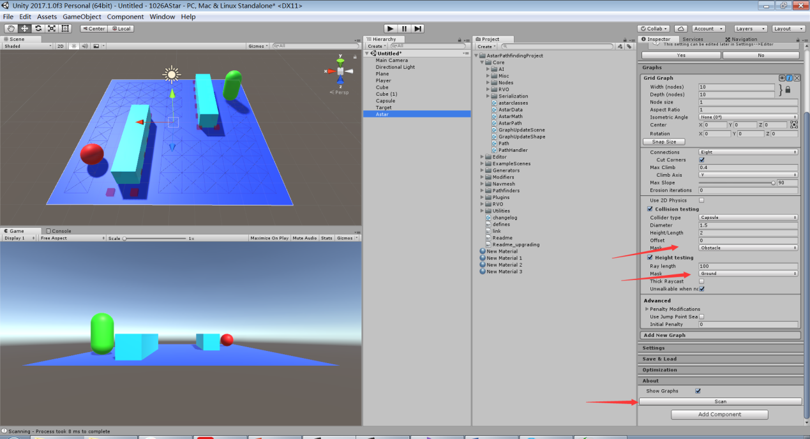

Transform.Translate,移动时要注意坐标系

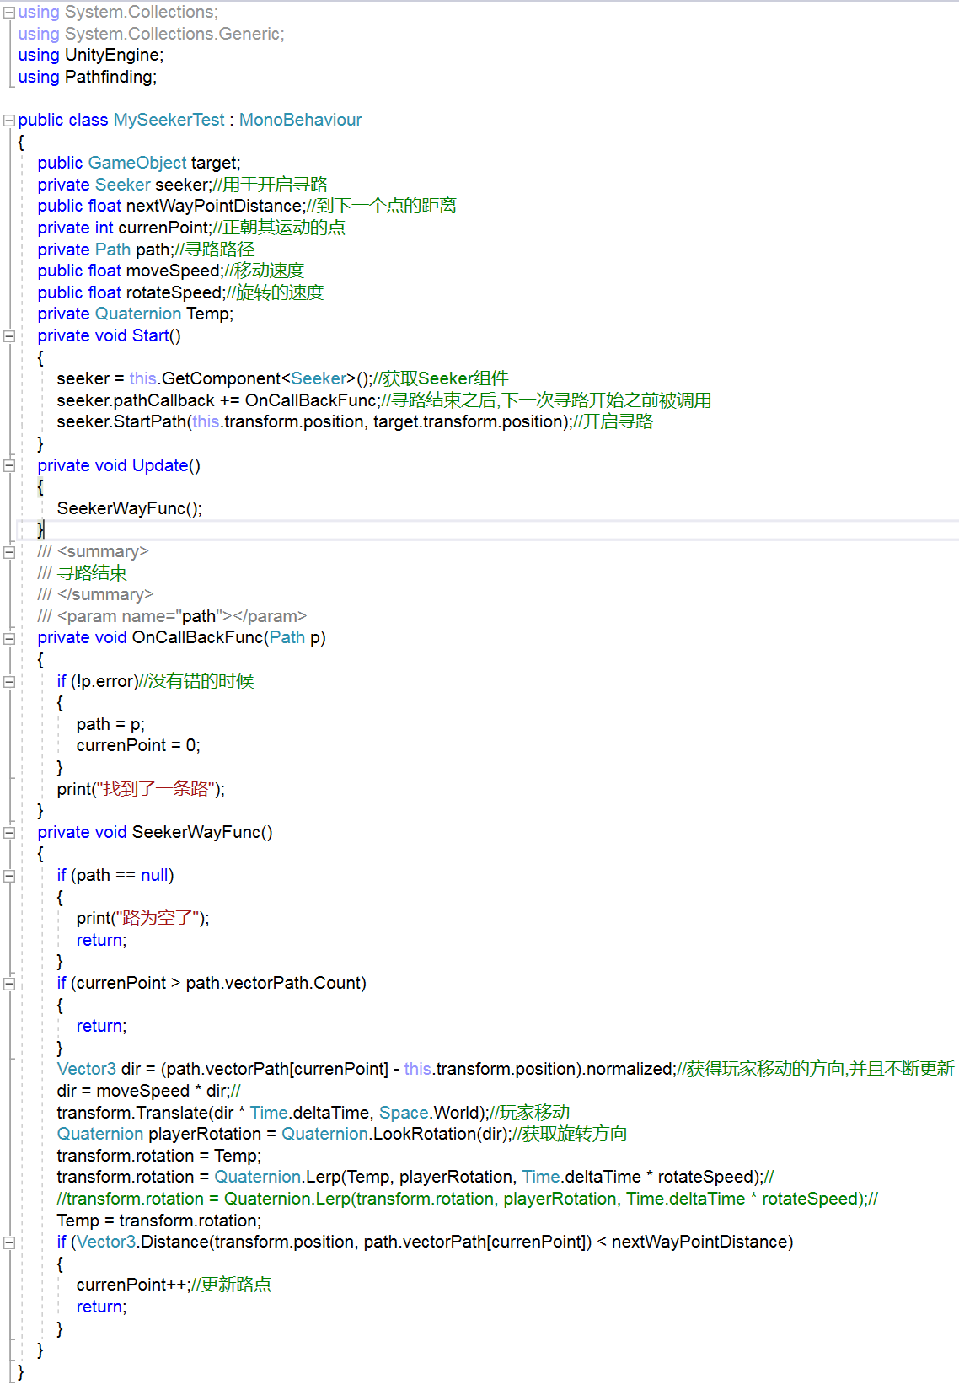

平滑路径组件

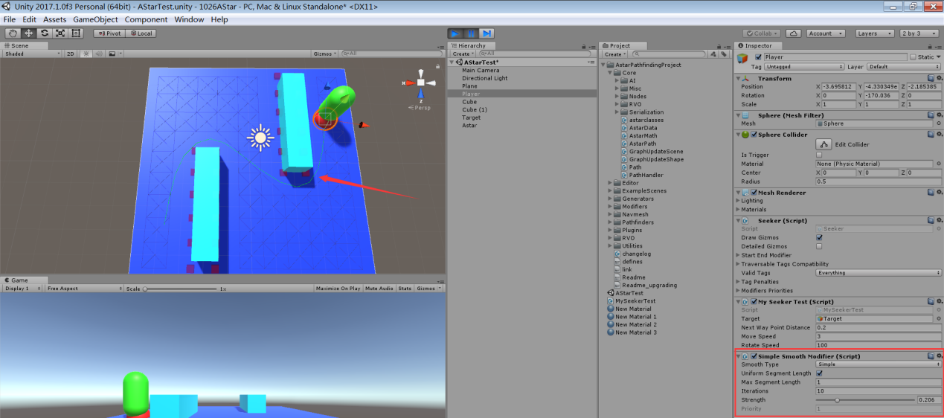

## 课堂练习

追目标物,追到了之后开始攻击,跑的动画,动画播放,添加骨架

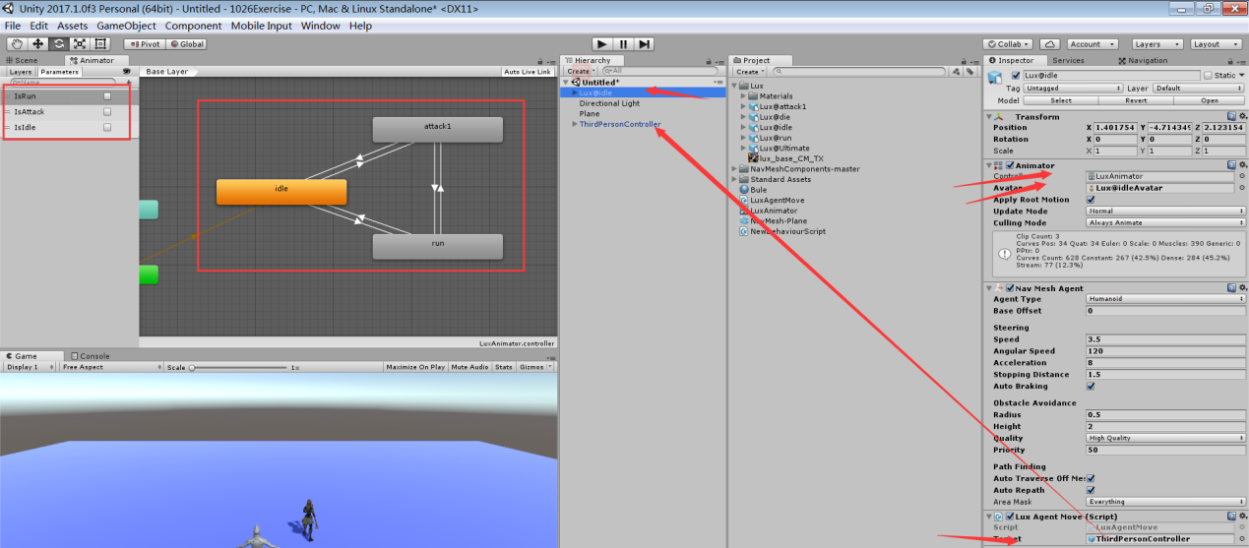

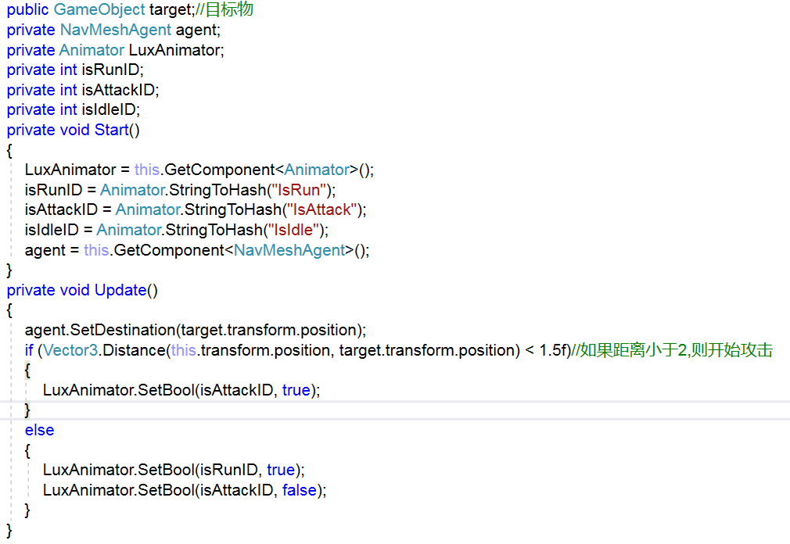

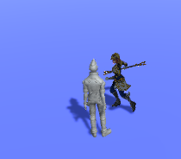

## 复习

### 渲染模式

-- Opaque 不透明，默认选项。

-- Transparent 透明，用于半透明和全透明物体，如玻璃。

-- Cutout 镂空，用于完全透明或完全不透明物体，如栅栏。

-- Fade 渐变，用于需要淡入淡出的物体。

Albedo 基础贴图：决定物体表面纹理与颜色。

Metallic 金属：使用金属特性模拟外观。

Specular 镜面反射：使用镜面特性模拟外观。

Smoothness 光滑度：设置物体表面光滑程度

Normal Map 法线贴图：描述物体表面凹凸程度。

Emission 自发光：控制物体表面自发光颜色和贴图。

-- None 不影响环境

-- Realtime 实时动态改变

-- Backed 烘焙生效

Tiling 平铺：沿着不同的轴，纹理平铺个数。

Offset 偏移：滑动纹理。

# 10.27(星期五)

## 2D系统

添加精灵渲染组件 Sprite Renderer

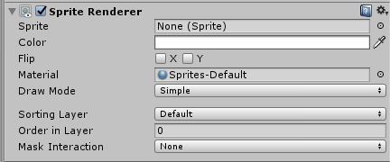

图片切割

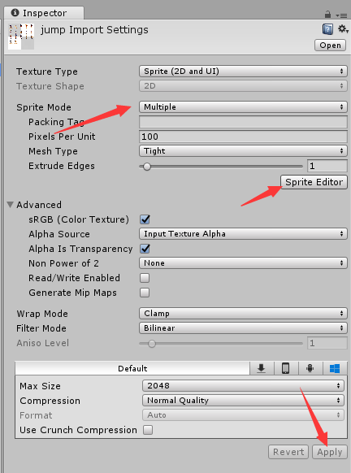

选择默认就OK了

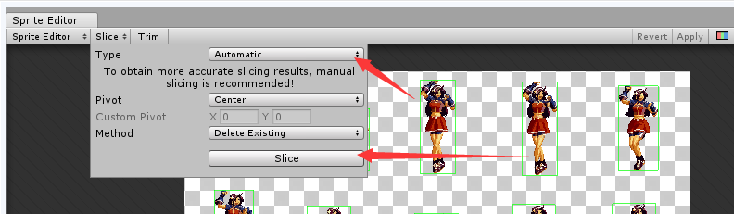

给角色添加刚体和多边形碰撞器,地面添加多边形碰撞器

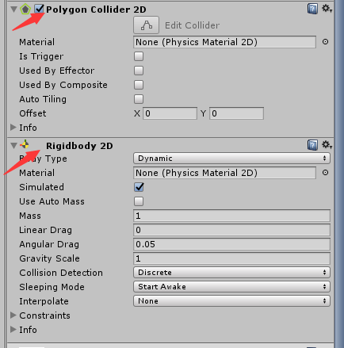

### 2D刚体

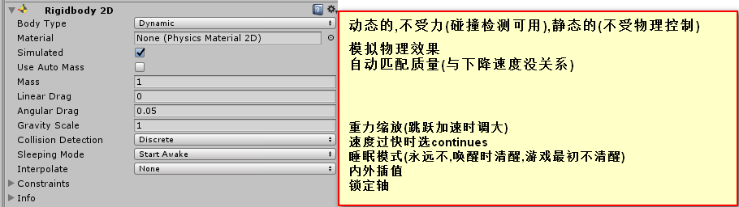

手动添加动画图片,创建动画片段

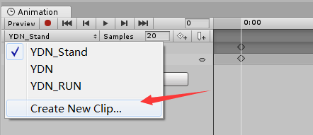

### 2D跳到台阶上

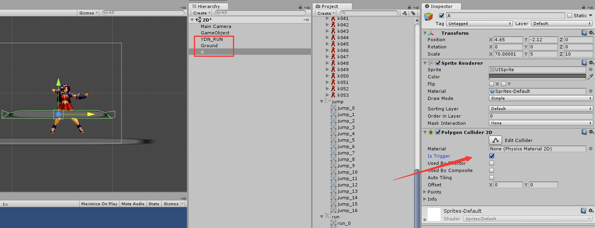

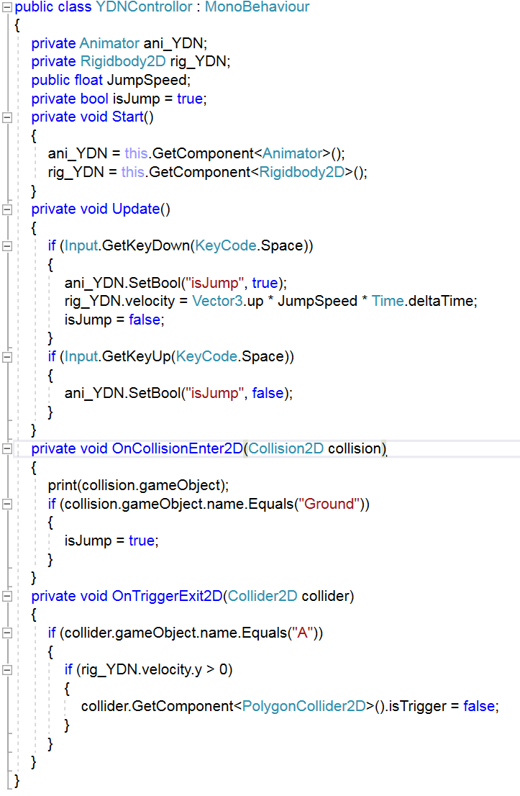

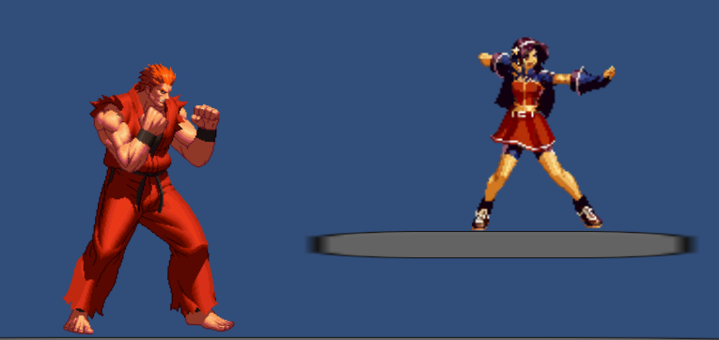

## 飞行的小鸟游戏项目

### 场景管理

加载场景 切换场景

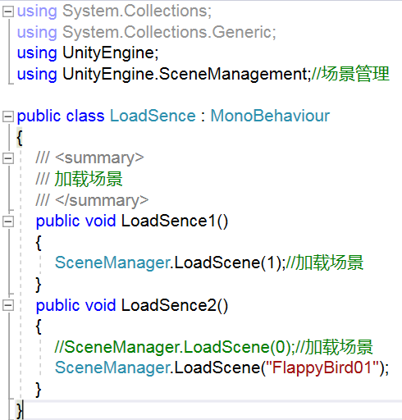

### 复活按钮

播放声音 按钮功能

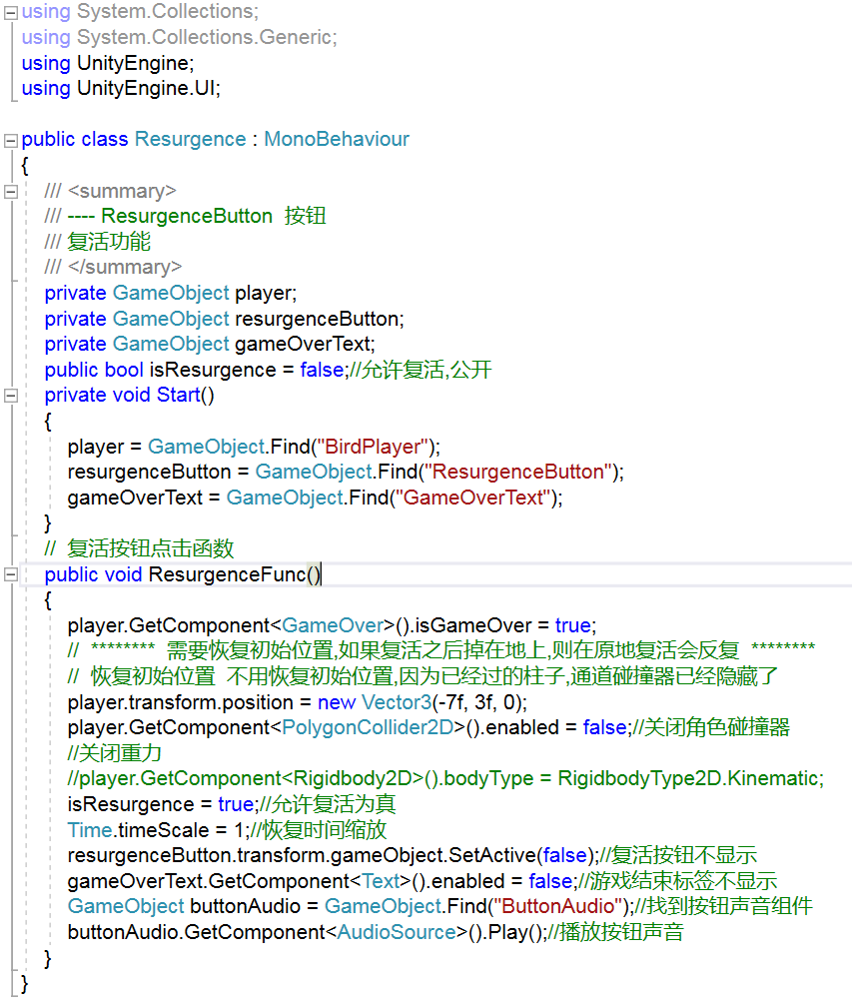

### 生成柱子

柱子移动 随机移动 阶段加速

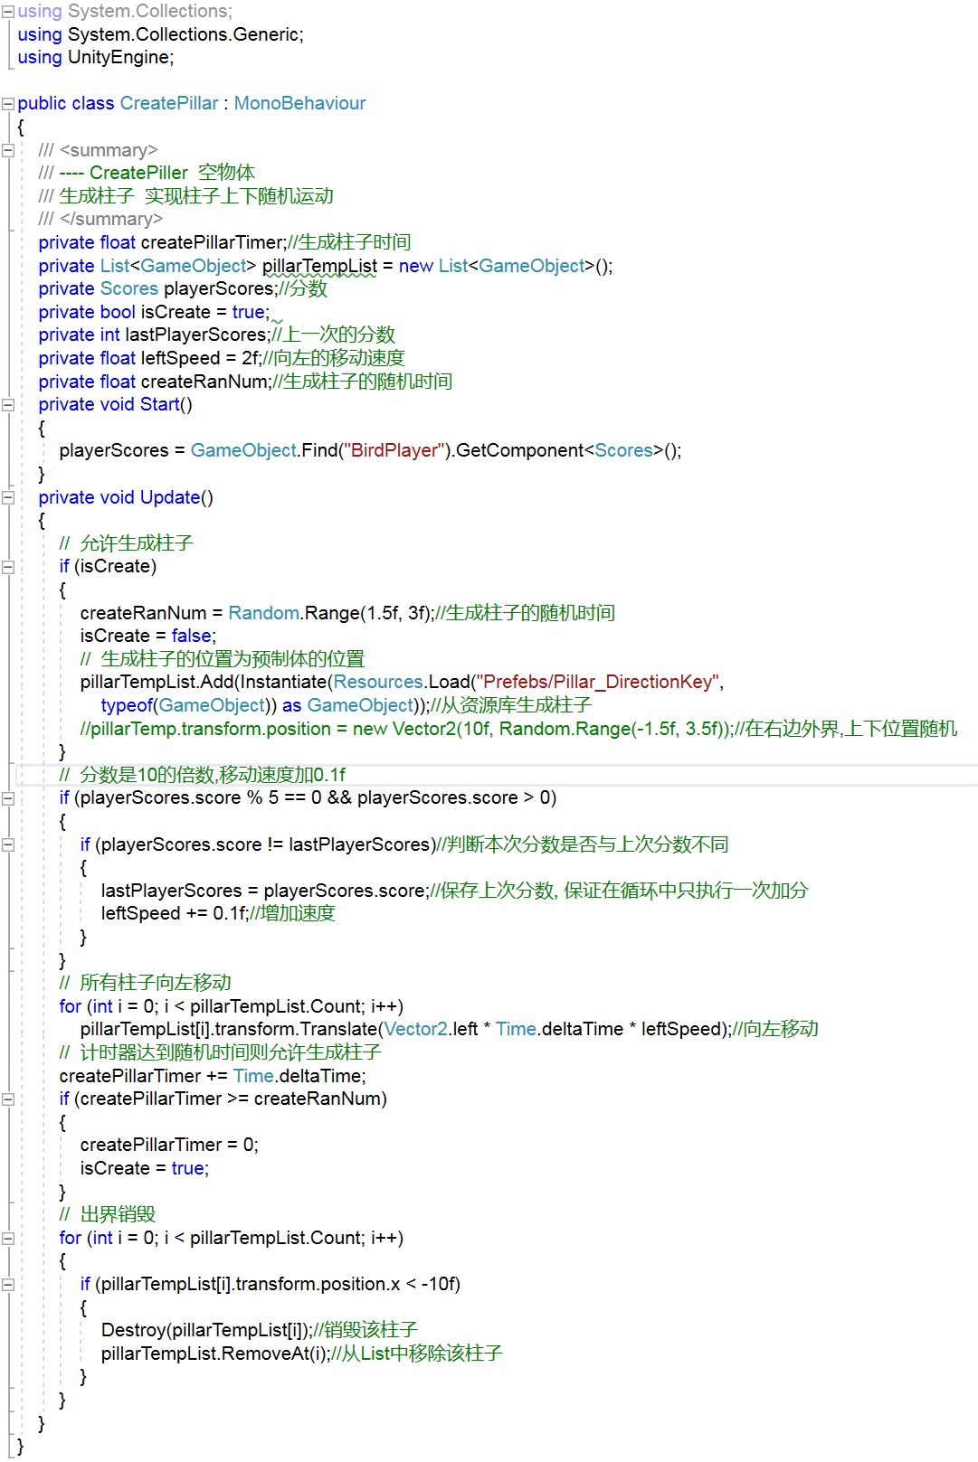

### 上下柱子随机移动

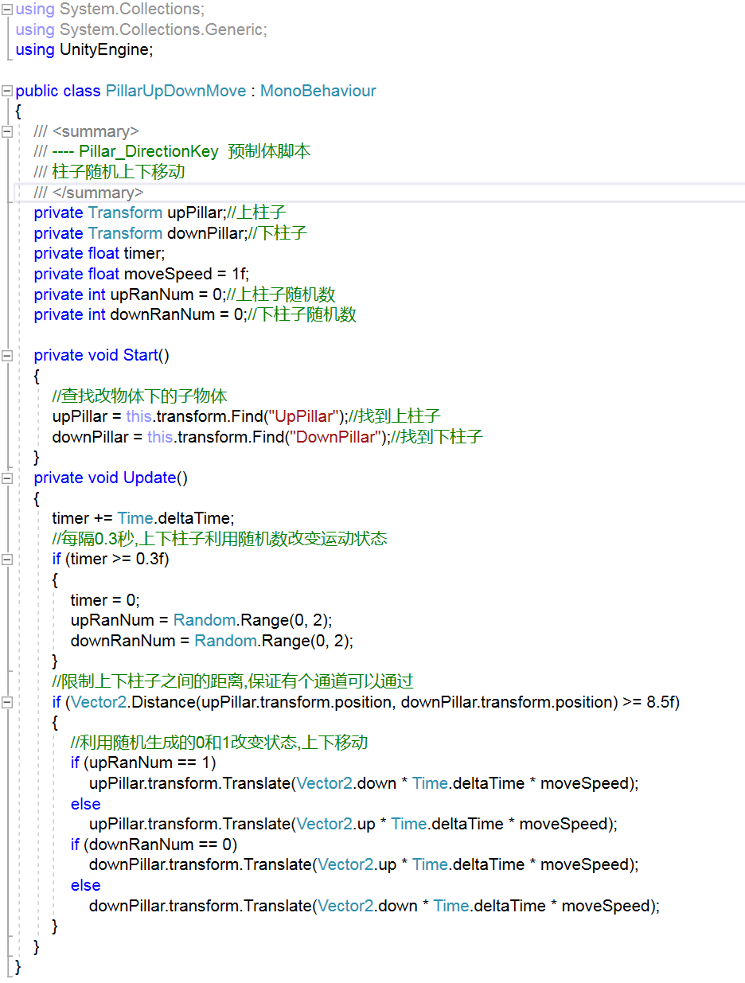

### 背景图片移动

当图片远远大于视口时,可用2张图循环更替

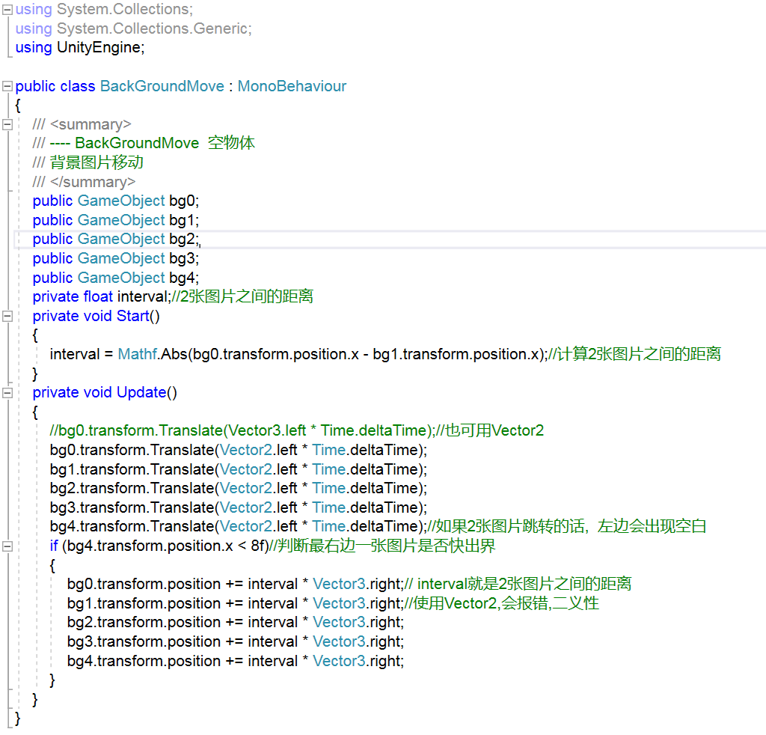

### 角色控制

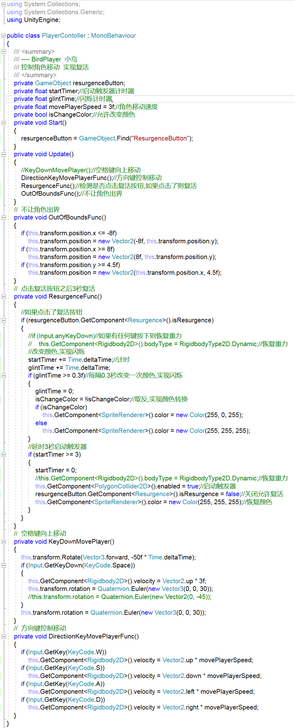

### 游戏结束判断

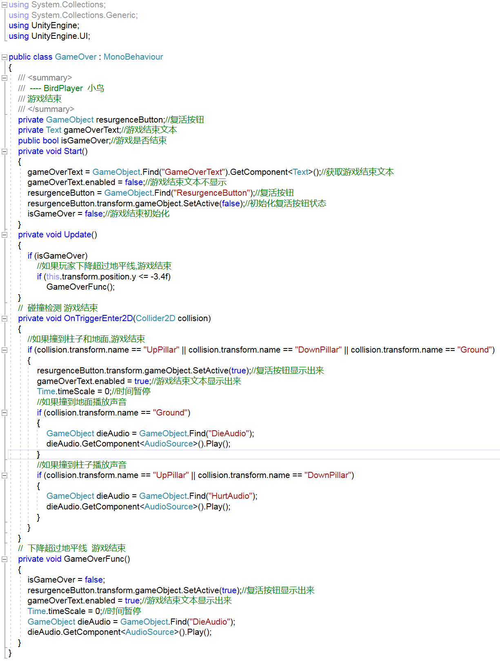

### 计分系统

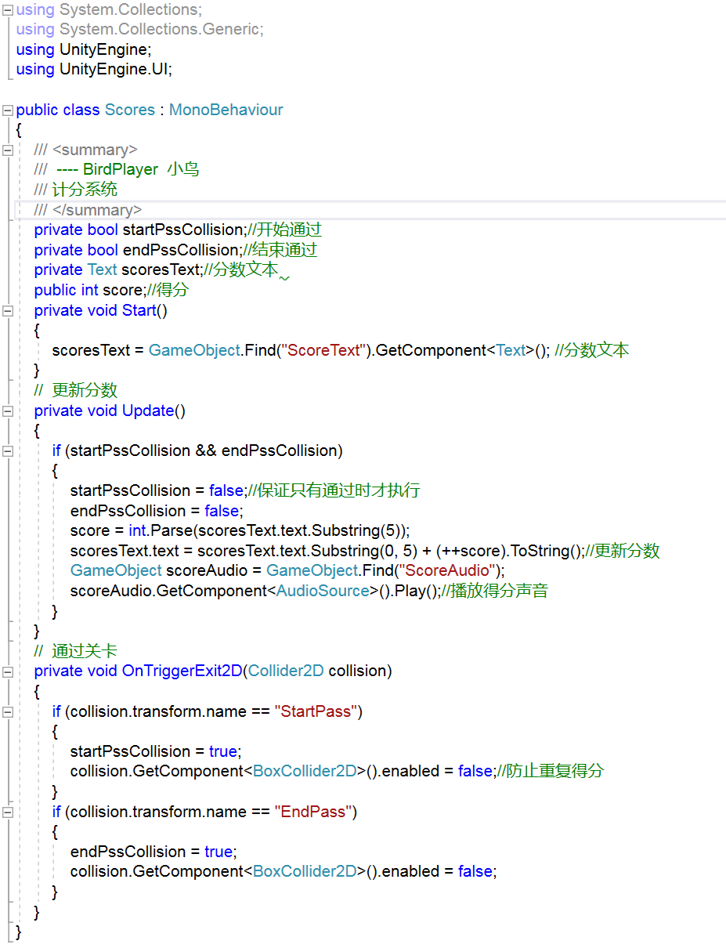

### 效果



### 问题

# 10.29(星期日)

## 光照系统

没有光照效果,检查这2项

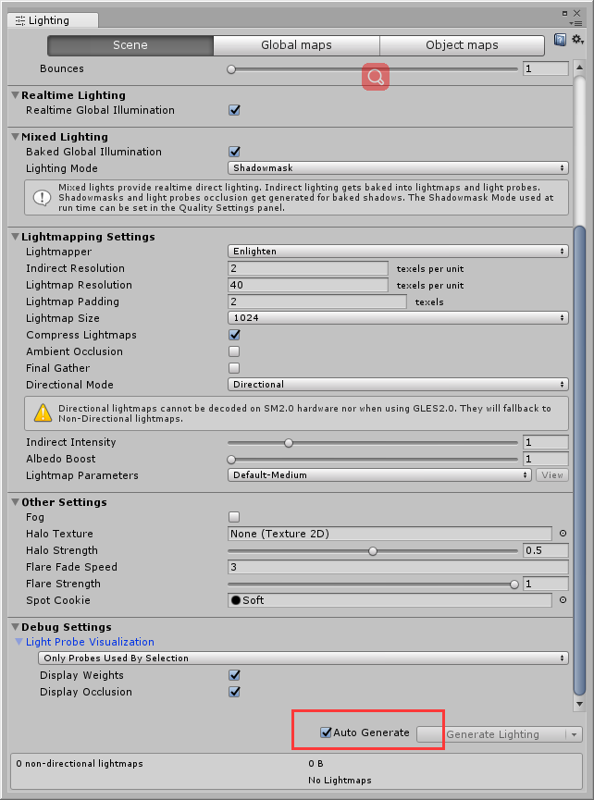



改变灯光之后,检查一下Mode是不是实时

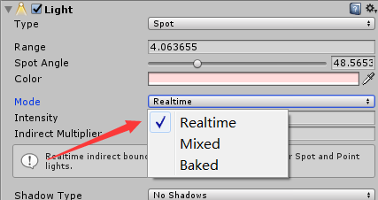

设置阴影显示距离

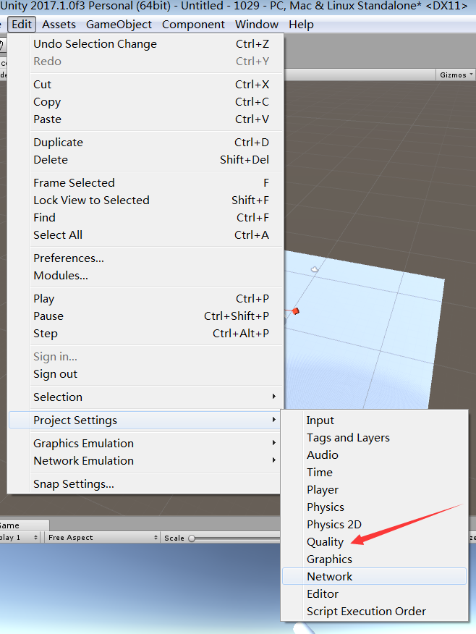

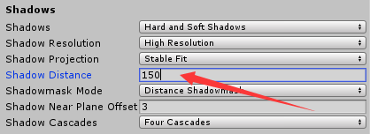

### 烘焙光

将所要烘焙的物体选为静态,设置里面的自动烘焙不勾选

节省性能消耗,将光线效果预设为贴图

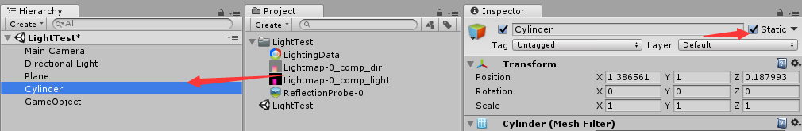

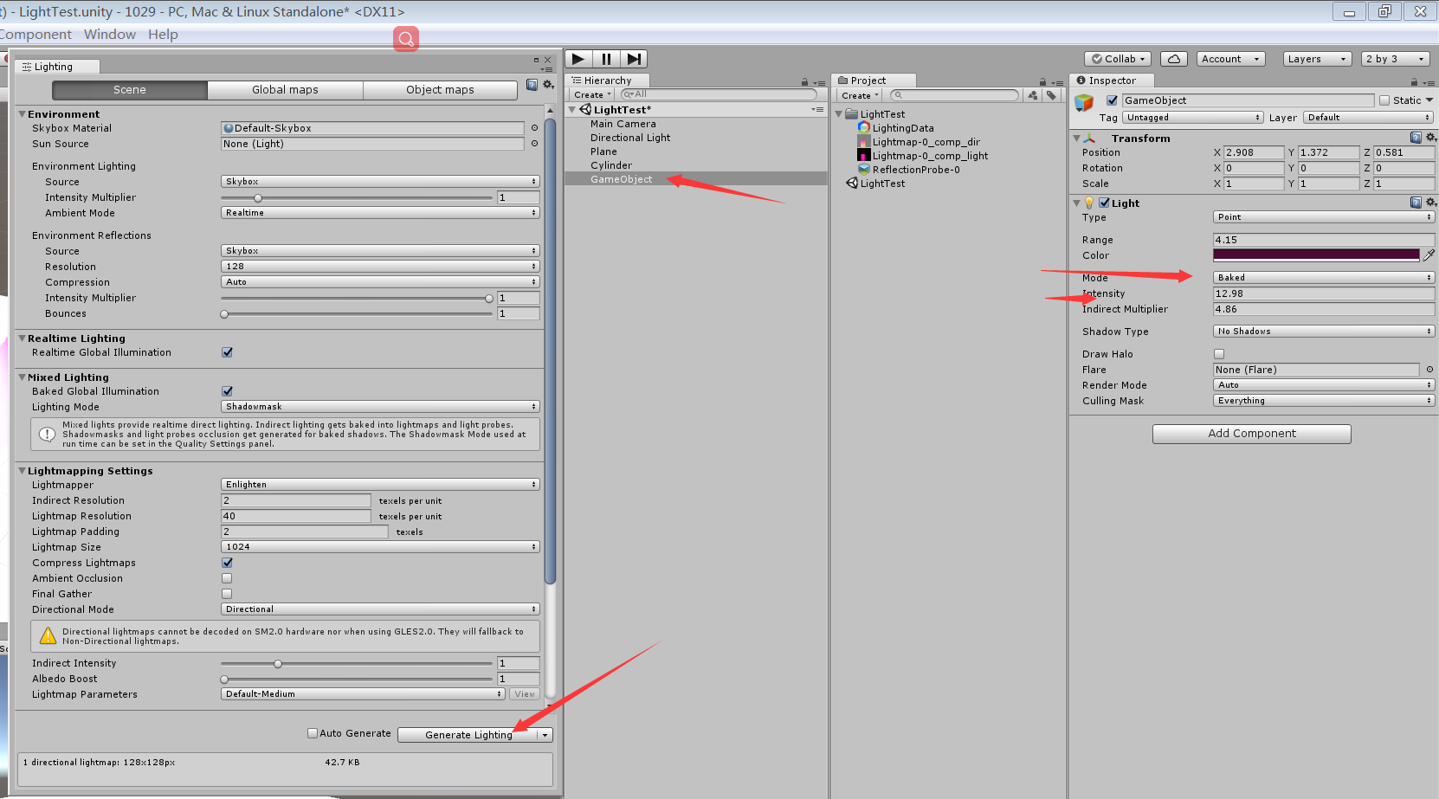

镜面反射

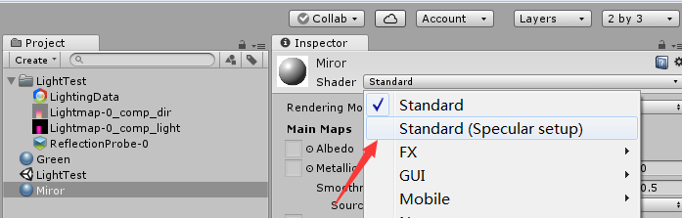

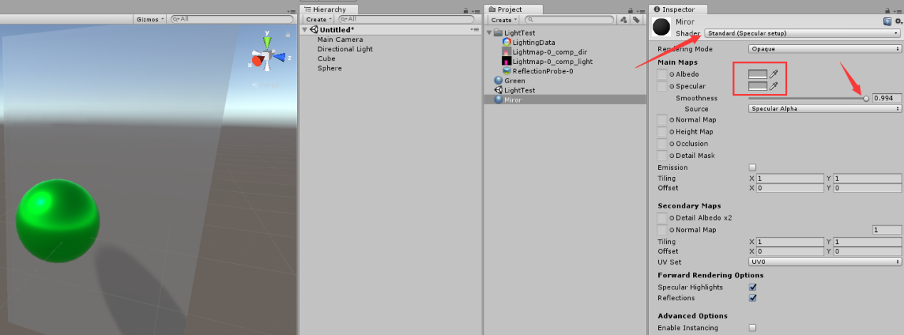

## 声音组件Audio Source

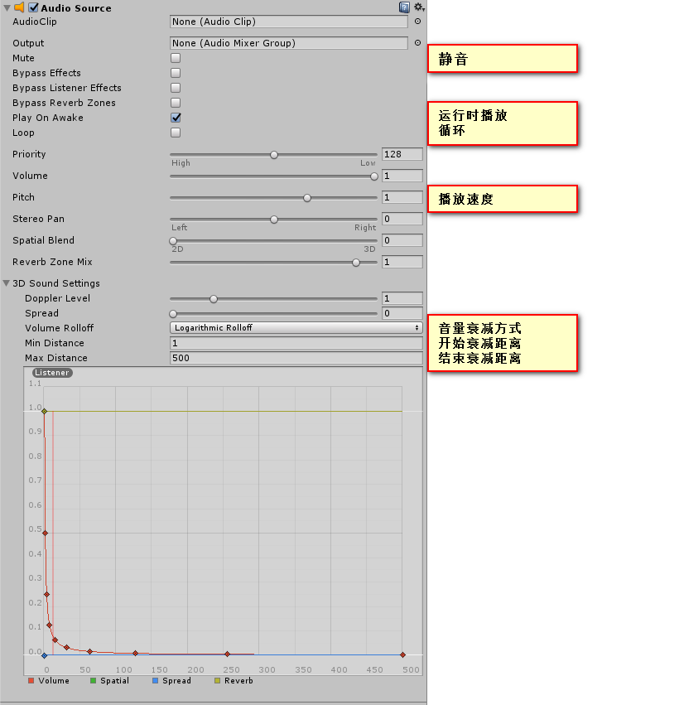

单例

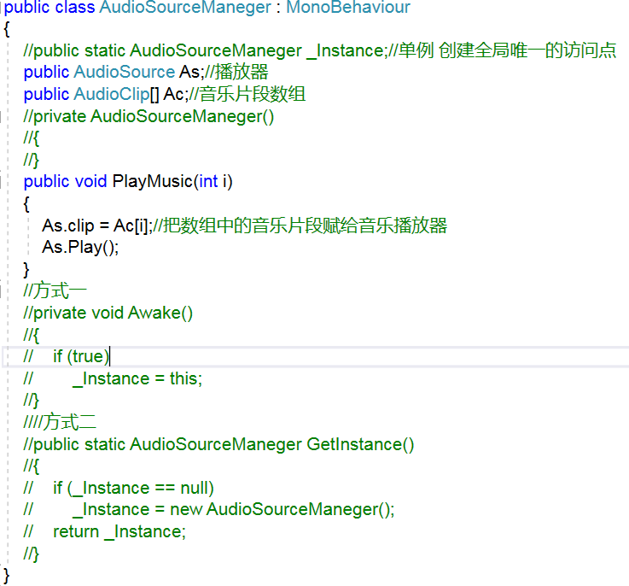

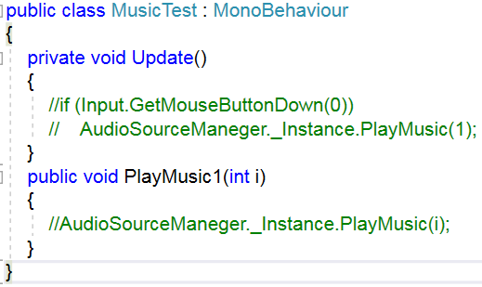

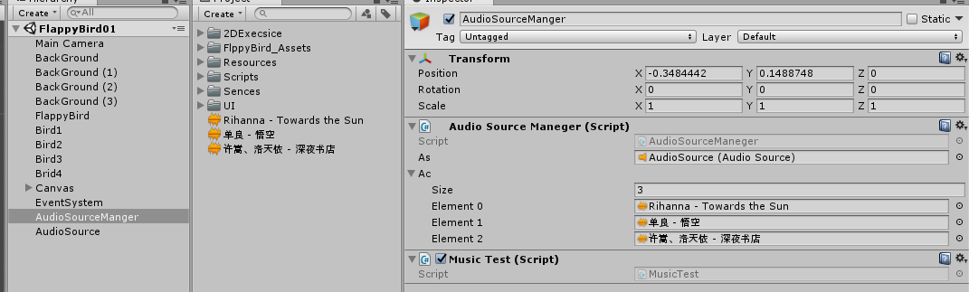

## 粒子系统

## 脚本写三角面 脚本写四边形面

画顶点的顺序,关系到面的朝向

UV纹理贴图坐标的简称,UV就是将图像上的每一个点精确对应到模型上

如果报数组超限,把脚本移除,重新挂载

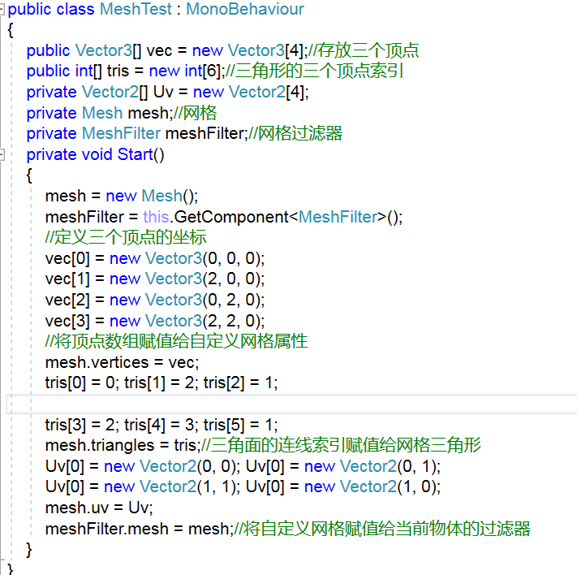

## Line Renderer

画线 将屏幕上鼠标一点转换到世界空间中的一点

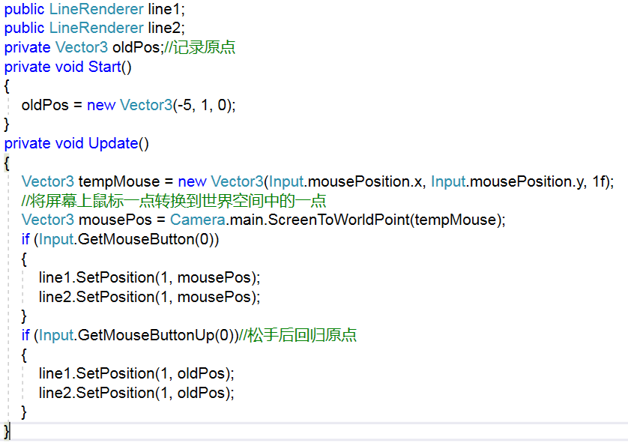

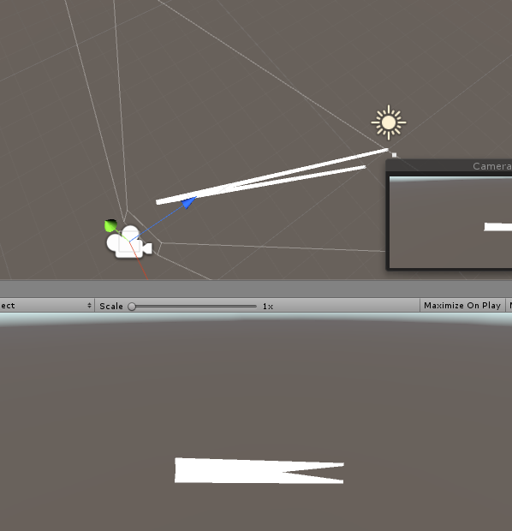

# 2048游戏项目

## 游戏逻辑分析

1. 获取二维数组的第一行,形成一维数组
2. 合并数据

相邻相同就合并(将前一个元素和后一个元素相加,后一个清0)

2 2 0 0 🡺 4 0 0 0

2 2 2 0 🡺 4 0 2 0 🡺 4 2 0 0

先去0

2 0 2 0 🡺 2 2 0 0 🡺 4 0 0 0

4 4 2 2 🡺 8 0 4 0 🡺 8 4 0 0

过程: 去0,合并,再去0

脚本执行:

* + - * 将二维数组转换成一维数组
      * 定义去0方法(针对一维数组),将0元素移到末尾
      * 合并数据(去0之后的数组)
      * 将一维数组还原成二维数组

## 游戏界面

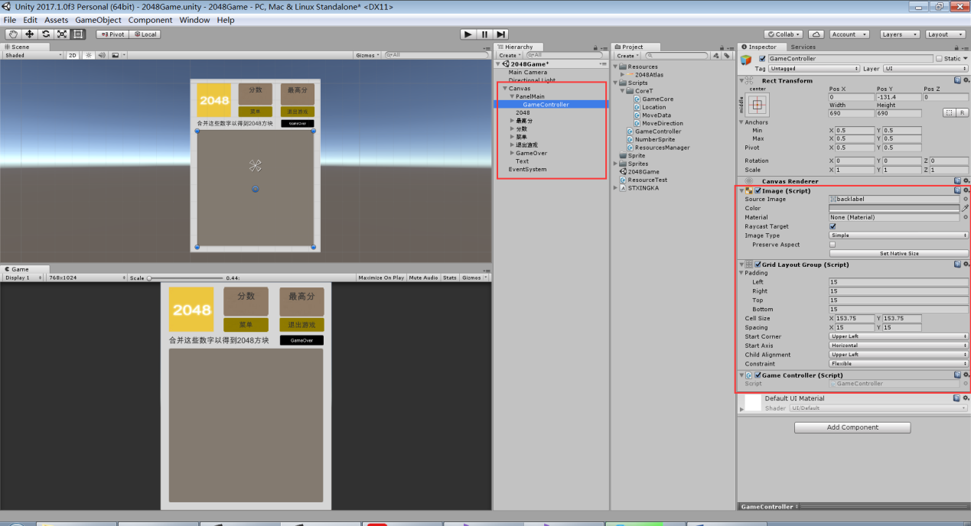

## 游戏代码

# 10.30(星期一)

## 车轮碰撞器

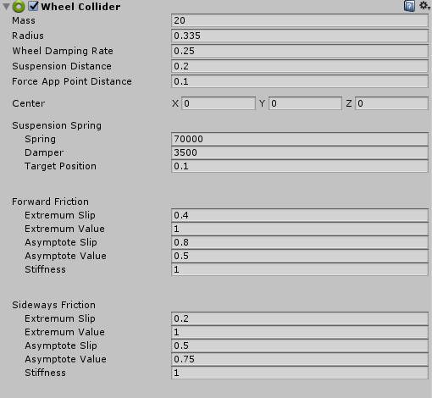

如果路面把车遮住了,点击第3个按钮, 选择材质

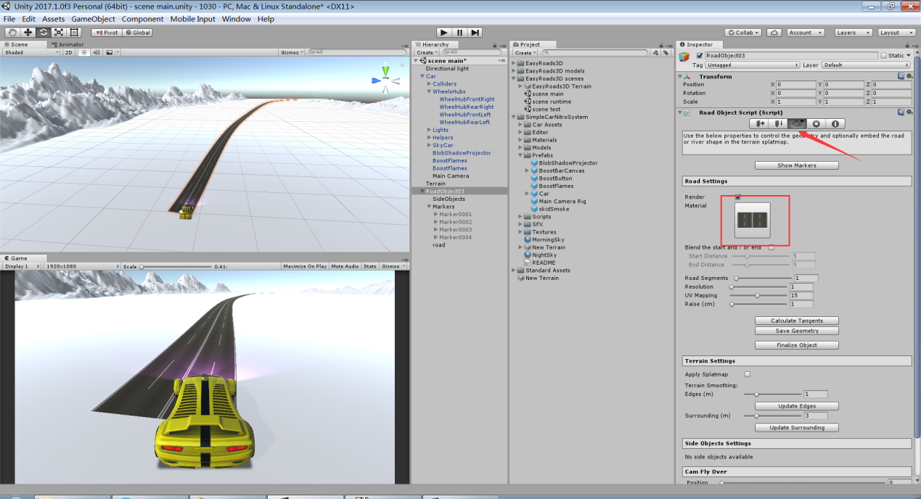

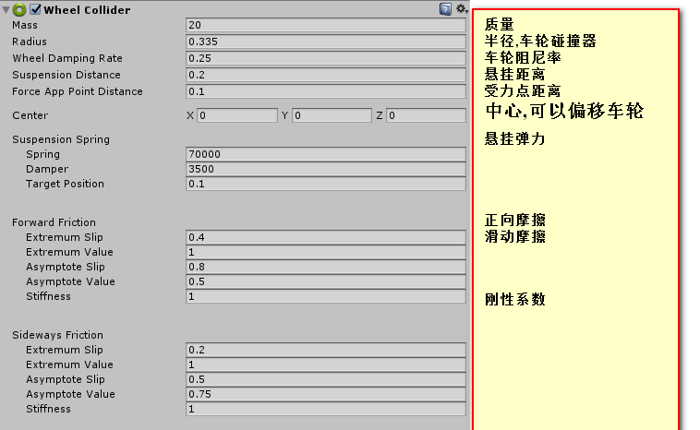

如果飞上天则给车体添加刚体组件,设置质量,如果车轮方向不和车身方向一致,则调整车身

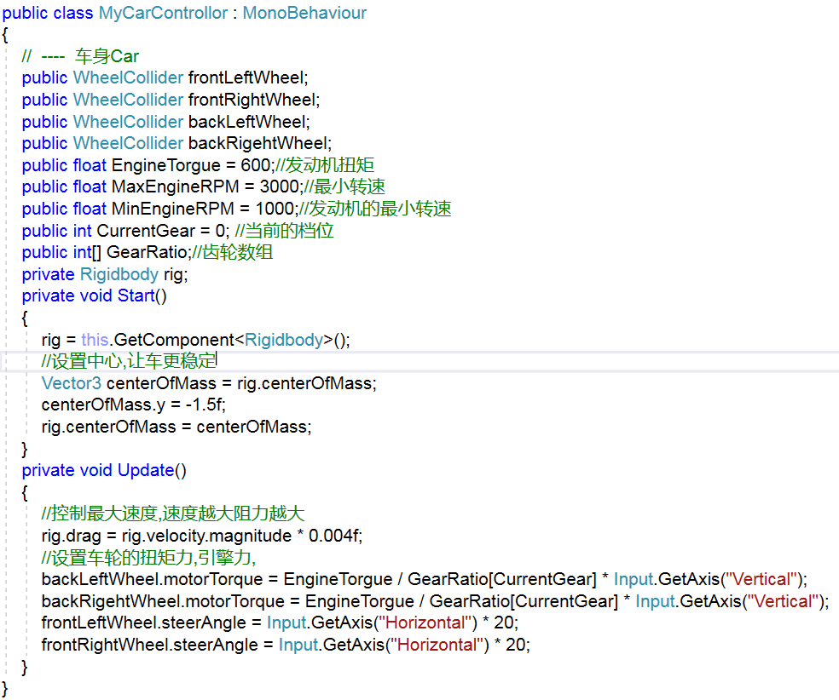

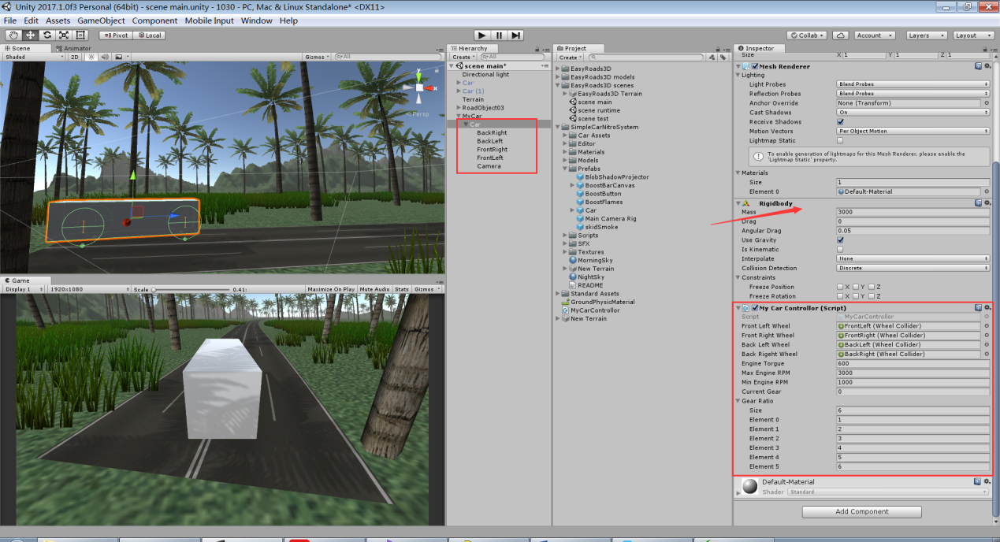

## TimeLine

如果需要失活物体,不要把Timeline挂在物体身上

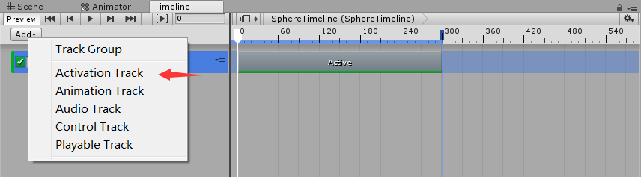

运行控制面板

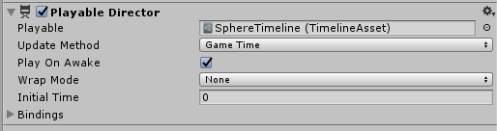

循环播放

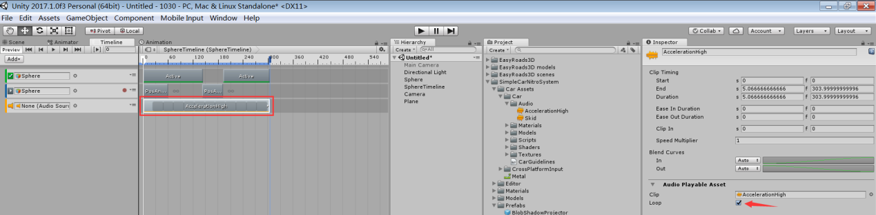

添加资源片段,右键

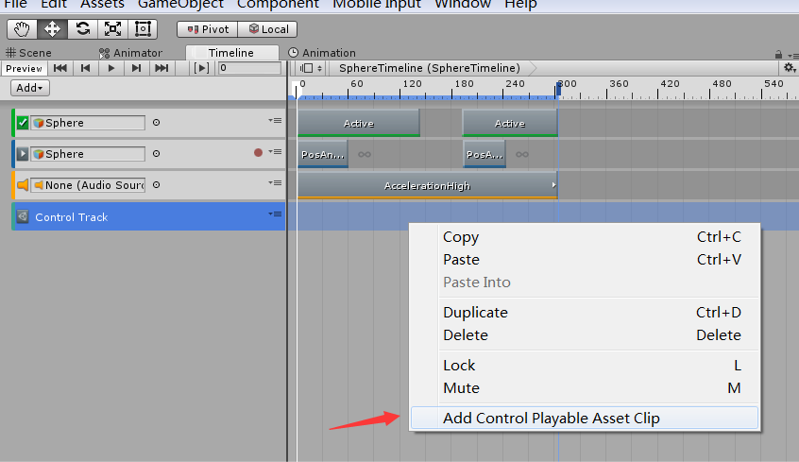

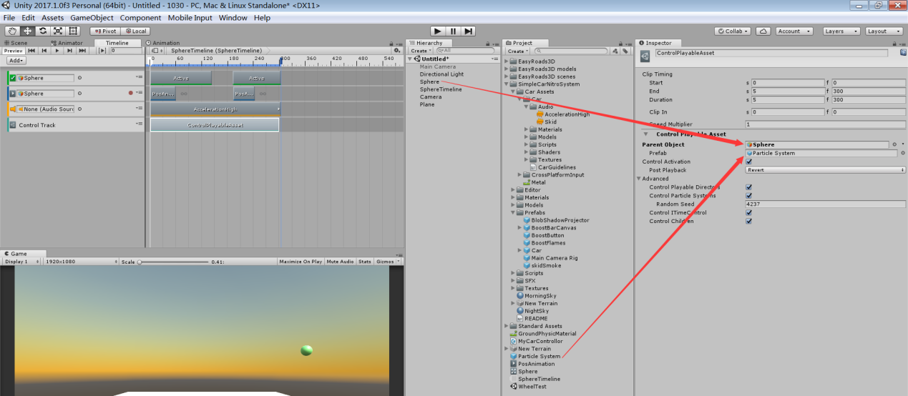

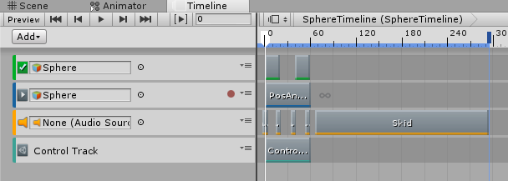

跳跃动画

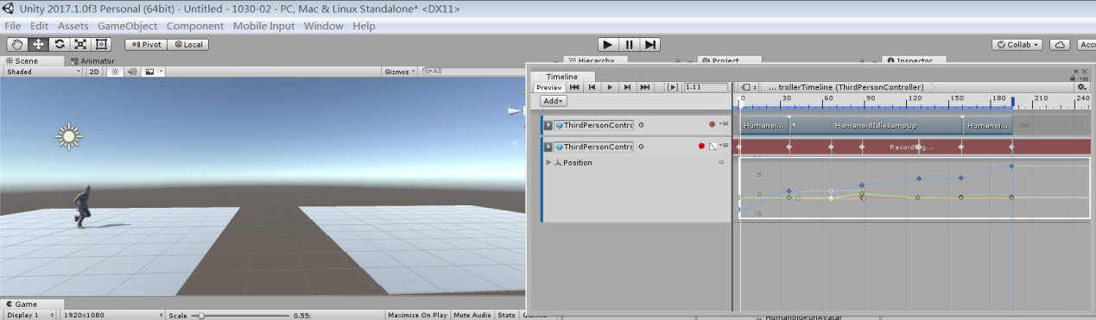

## Cinemachine 相机跟随效果比较好

切换相机,转换视角,跟随目标物

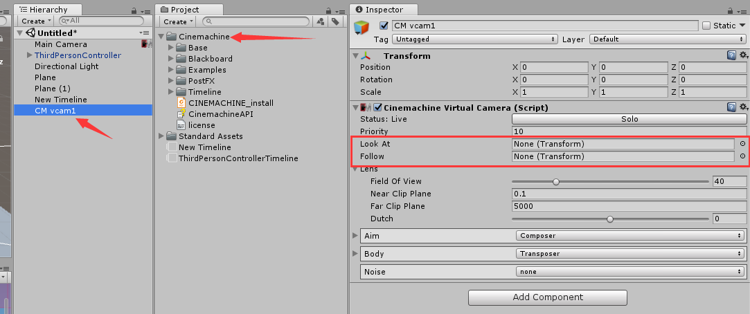

# 10.31(星期二)

## EasyAR发布设置

需要先查看Unity版本,可能需要下载相应的SDK

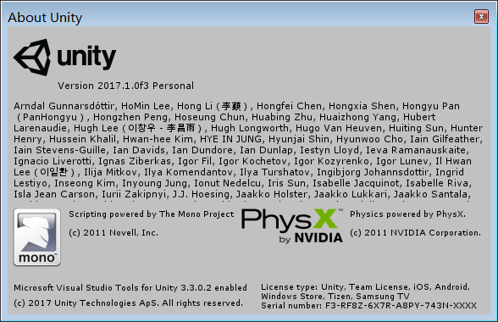

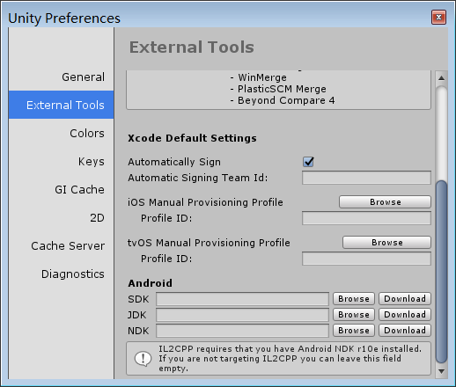

勾上

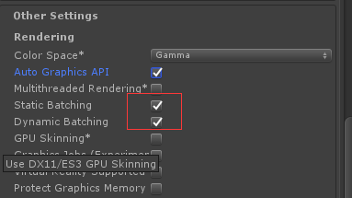

VR需要勾选

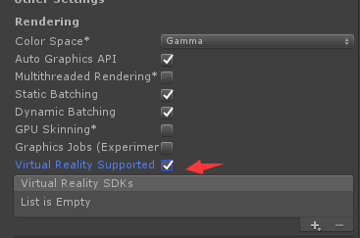

必须一致

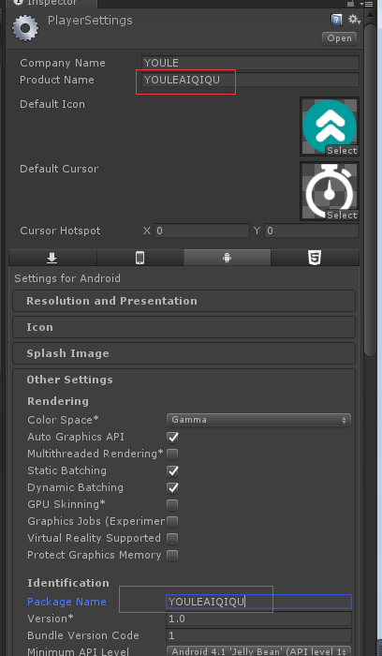

发布手机选择

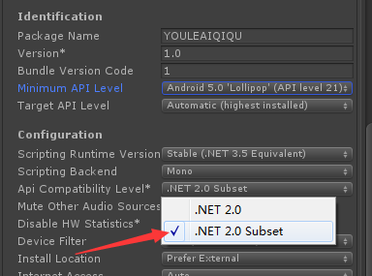

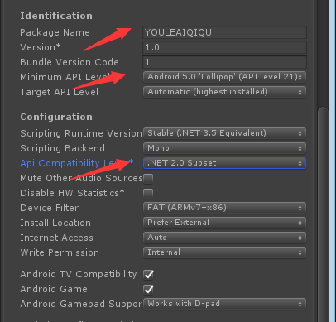

安装包安装路径，内存卡，手机

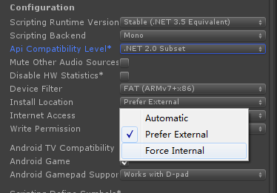

自我优化，缩减安装包大小

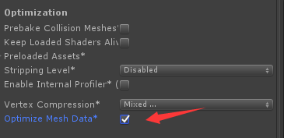

不要把APK文件放在项目文件里面

EasyAR（国内开发）

优点：开发方便，学简单，参数配置容易，二维码，图片识别，语音识别

缺点：不安全，会有抖动

Vuforia：

优点：功能强，稳定，安全，实用性强，基本不会抖动，虚拟按钮，区域显示

缺点：配置繁琐（偏向于国外）

ARKit（苹果）

优点：高大上

缺点：Xcode---9.0以上，IOS11

## EasyAR

删除自带的摄像机

添加

复制KEY，需要去网站注册http://www.easyar.cn/view/support.html

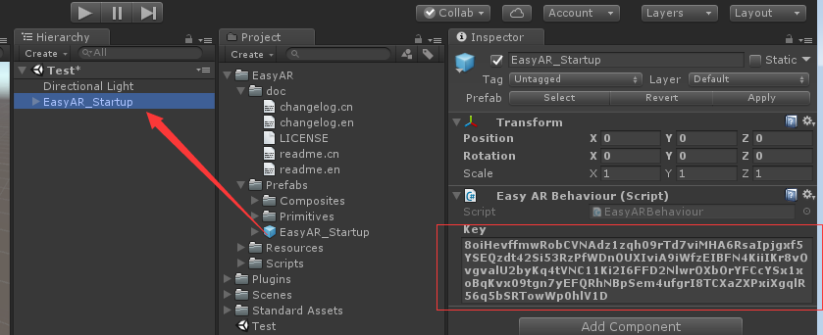

视频选第二项

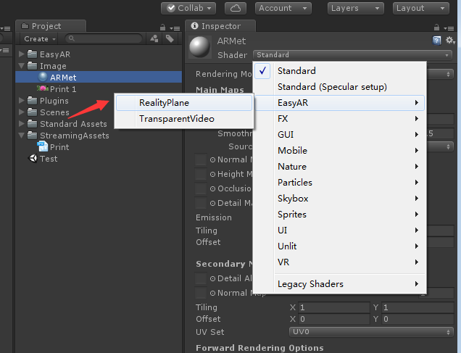

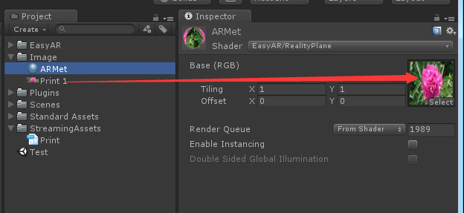

手动创建StreamingAssets文件夹,将识别图放到该文件夹下,填写识别图的文件名和路径 ,Storage需要选择Assets,Loader需要选择

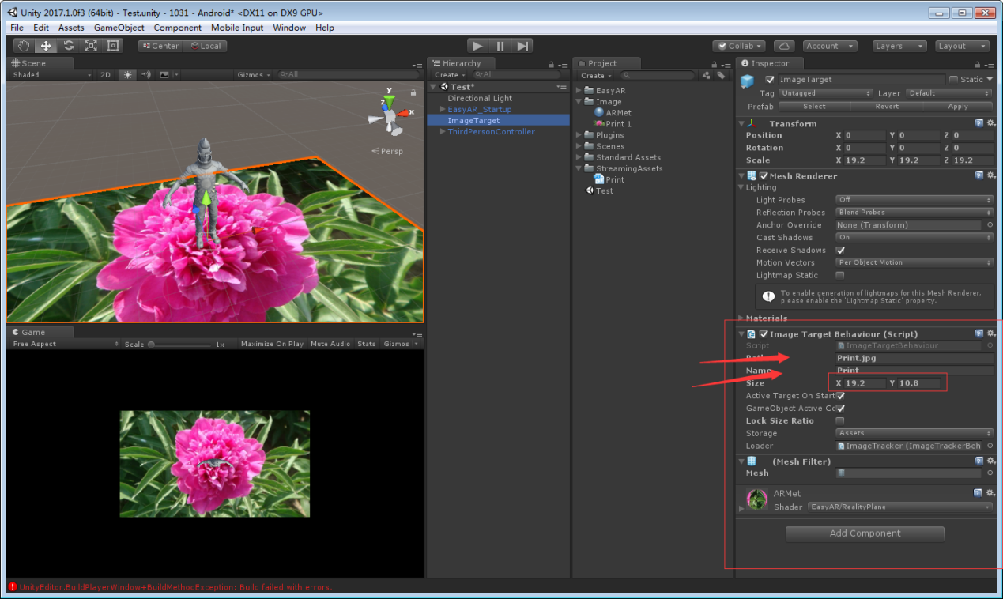

可以将要制作动画的图片选中拖放到Scene面板中，便可快速创建动画

该材质球可屏蔽黑色元素

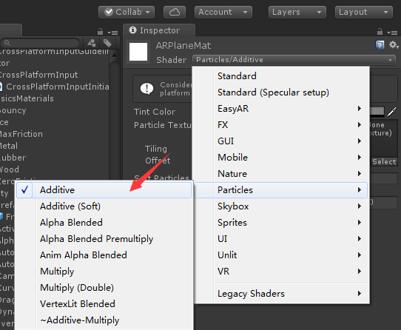

如果发布不成功，则将C盘SDK文件件下的25文件夹删除

## EsayAR操作教程

### 访问网站

官方网站：http://www.easyar.cn/

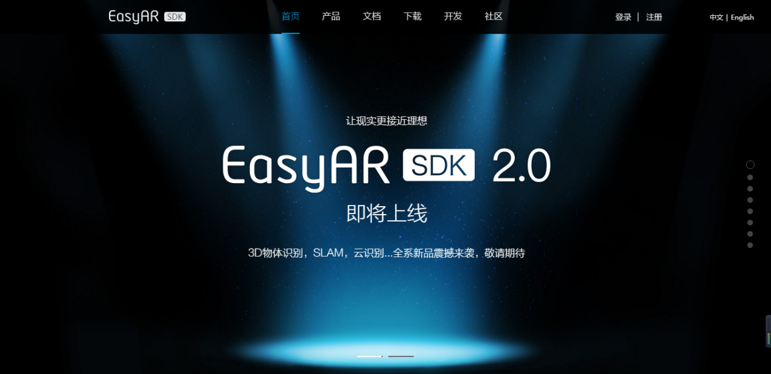

### 下载插件



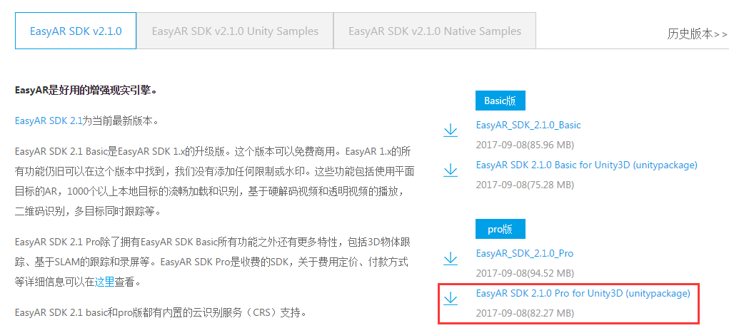

### 注册帐号

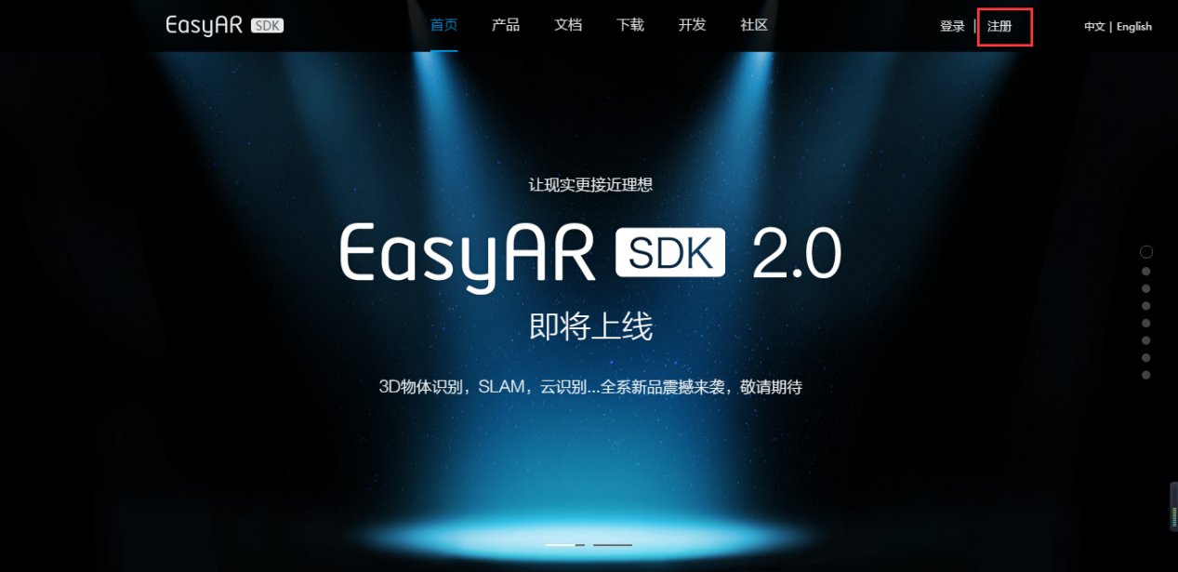

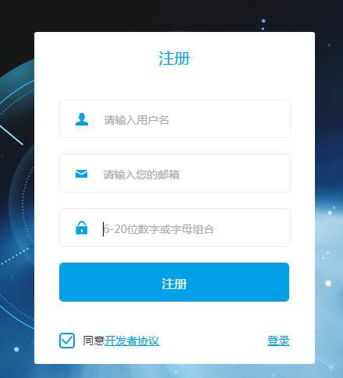

### 登录帐号

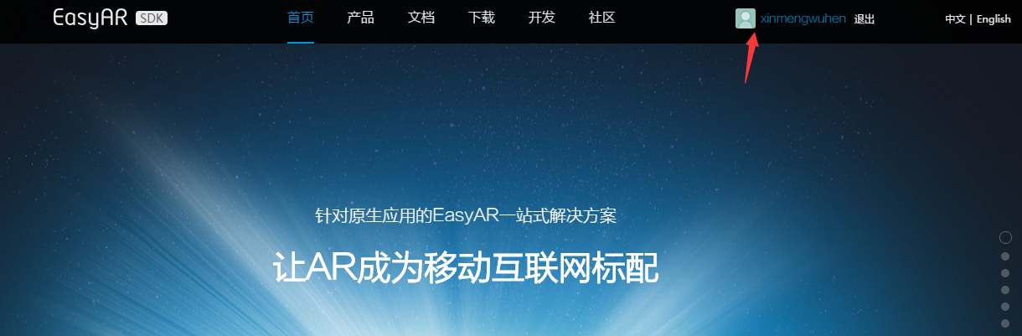

### 创建Key

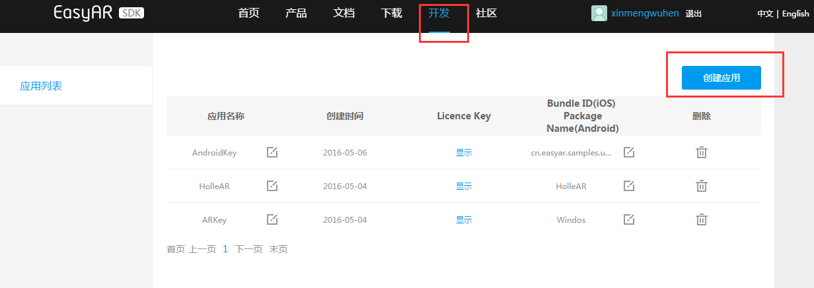

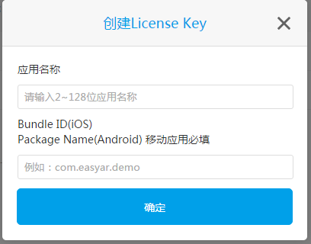

### 导入资源



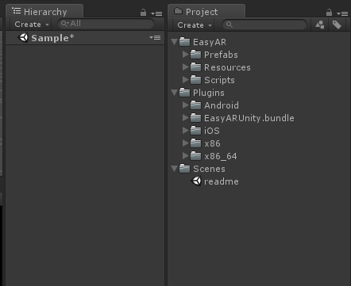

### 添加Key

把对应Key放到指定位置

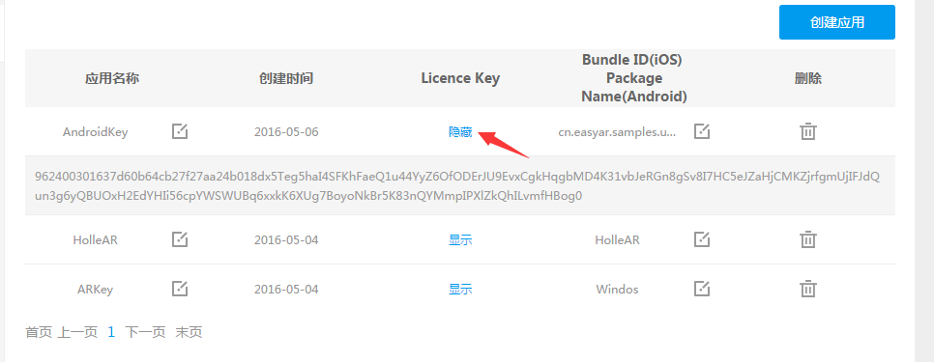

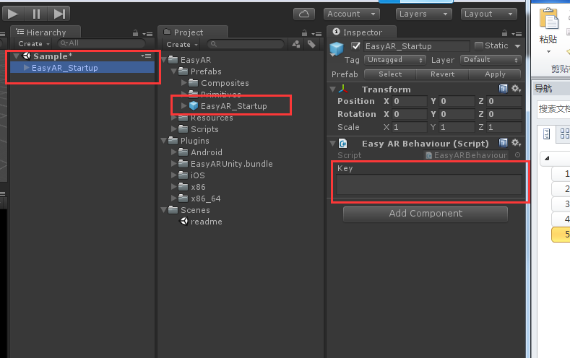

### 创建识别路径

文件名：StreamingAssets（一个字也不能写错）

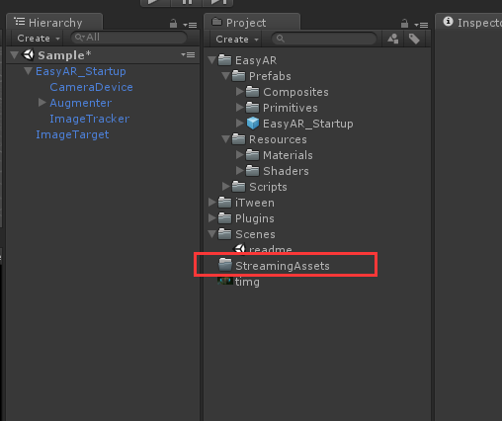

### 放入指定位置

将图片放到指定文件里面



创建材质，然后把图片放入到材质当中，最后给ImageTarget

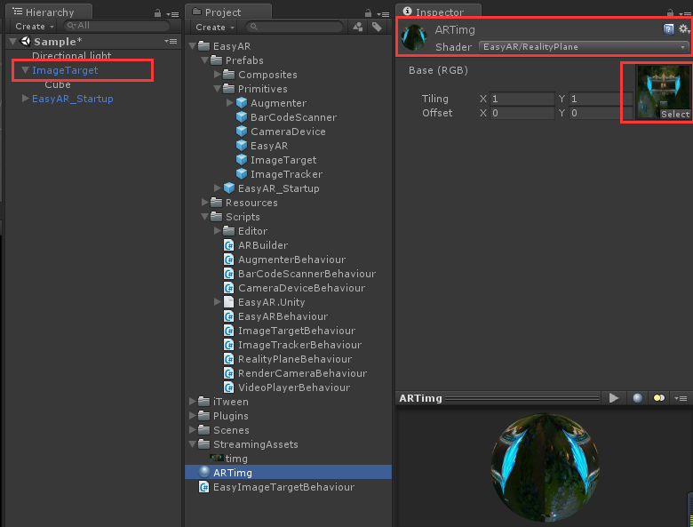

### 配置参数

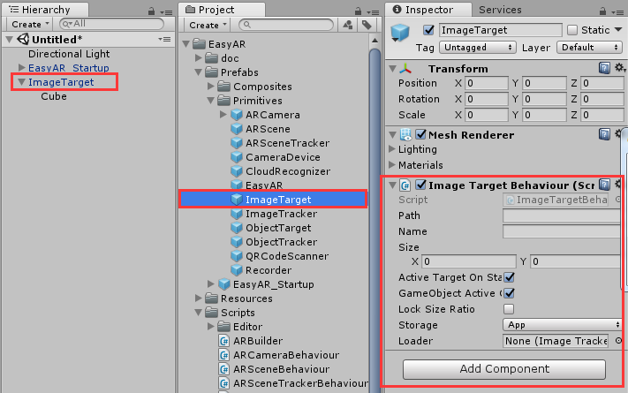

设置完成后的选项

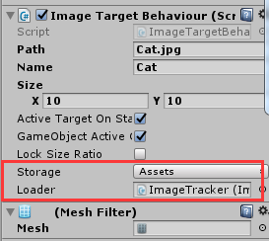

Path：文件路径(带图片类型后缀)

Name：图片名字

Storage：Assets项目类型

### 代码编写

双击打开ImagerTarget Behaviour脚本，编写如下代码

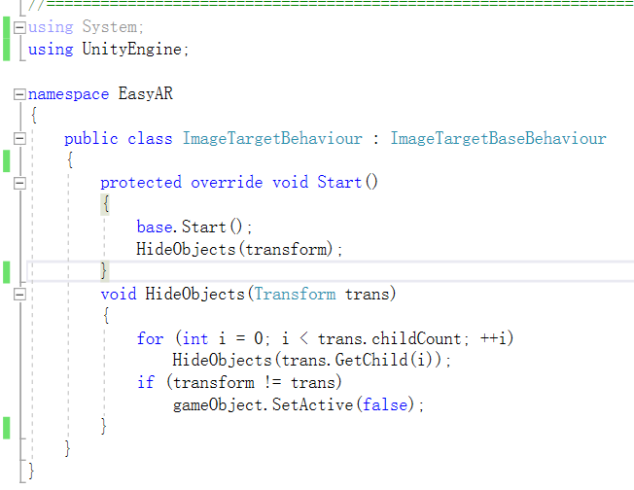

### 预置件摆放

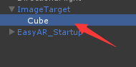

将模型放到子级，然后就大功告成了！

如果发布到手机当中出现下列图片的，请把手机网和WIFI断掉

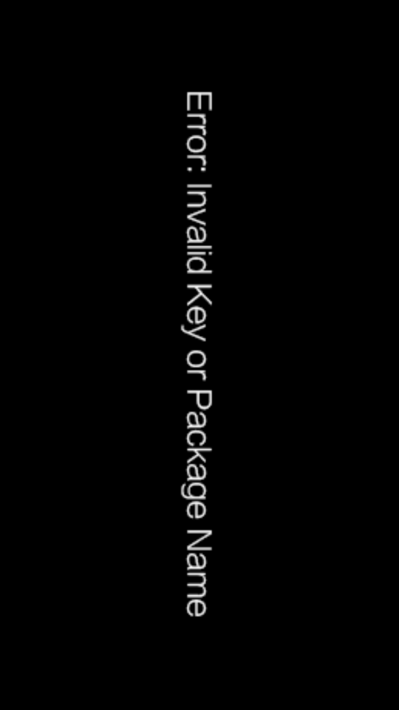

## HUD伤害值显示

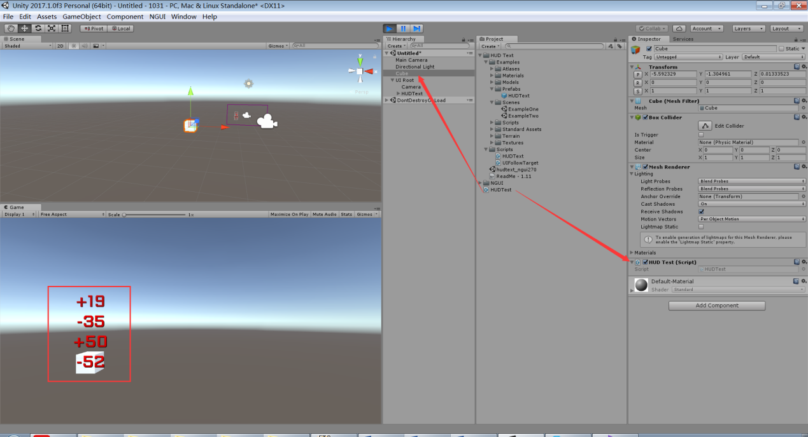

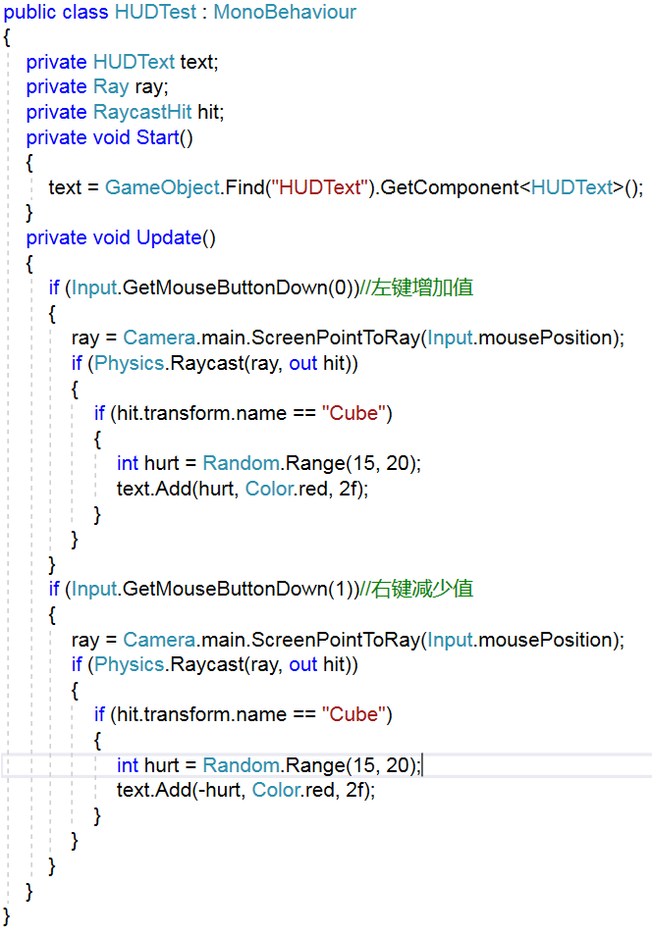

# 11.01(星期三)

## Vuforia

## 面向对象编程

Player ==== 移动

跳舞 – 动画 – 获取物体方法(将主角放在空物体下面,利用子物体查找)

游戏控制器

结算

## 苹果发布

## 课堂练习

### Vuforia 飞机旋转

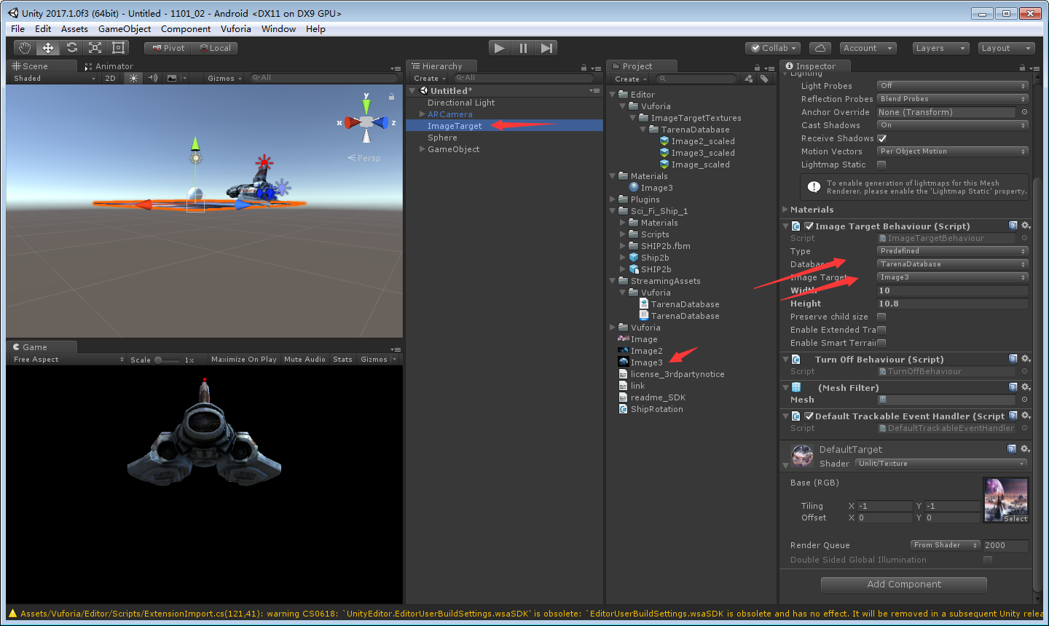

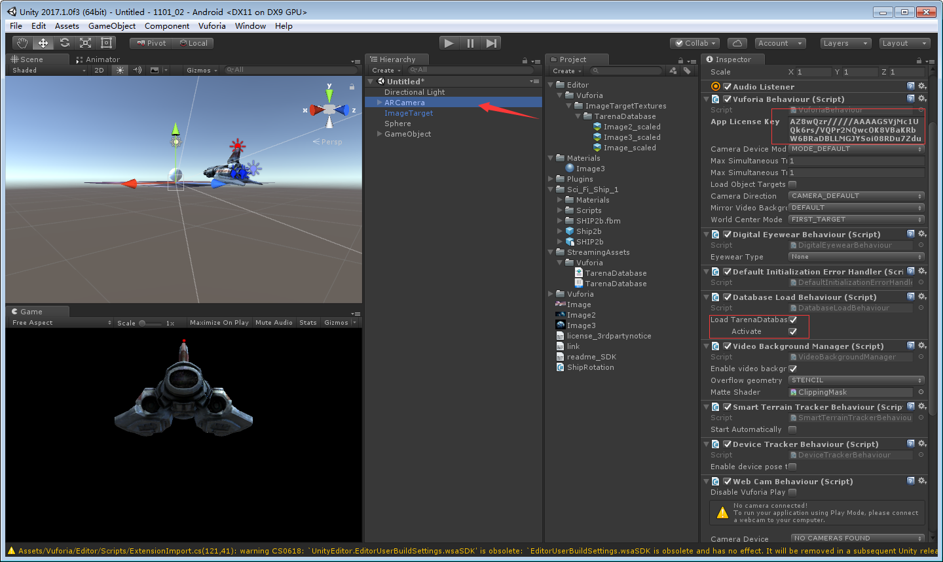

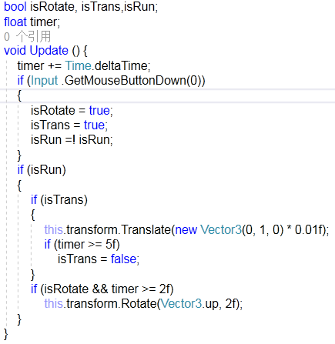

### 点击模型爆炸，特效播放，鼠标点击特效，

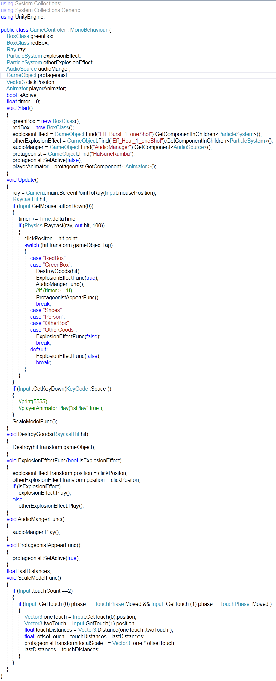

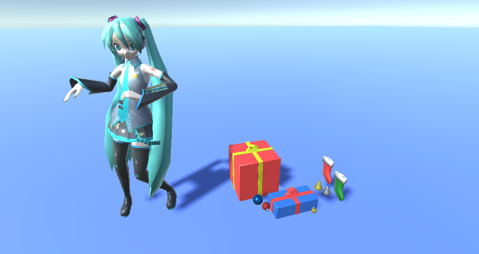

## 总结

利用空物体进行管理,查找子物体,脚本挂在空物体上

射线检测,需要给物体添加碰撞器才能检测到物体

# 11.02(星期四)

## 虚拟按钮AR

在识别图上添加2个虚拟按钮,生成的应用,将手放在识别图按钮的位置,可实现按钮功能

## Touch Unity 移动端触摸屏操作

Unity 触屏操作

当将Unity游戏运行到IOS或Android设备上时，桌面系统的鼠标左键可以自动变为手机屏幕上的触屏操作，但如多点触屏等操作却是无法利用鼠标操作进行的。Unity的Input类中不仅包含桌面系统的各种输入功能，也包含了针对移动设备触屏操作的各种功能，下面介绍一下Input类在触碰操作上的使用。

首先介绍一下Input.touches结构，这是一个触摸数组，每个记录代表着手指在屏幕上的触碰状态。每个手指触控都是通过Input.touches来描述的：

|  |  |
| --- | --- |
| fingerId | 触摸的唯一索引 |
| position | 触摸屏幕的位置 |
| deltatime | 从最后状态到目前状态所经过的时间 |
| tapCount | 点击数。Andorid设备不对点击计数，这个方法总是返回1 |
| deltaPosition | 自最后一帧所改变的屏幕位置 |
| phase | 相位，也即屏幕操作状态 |

其中phase（状态）有以下这几种：

|  |  |
| --- | --- |
| Began | 手指刚刚触摸屏幕 |
| Moved | 手指在屏幕上移动 |
| Stationary | 手指触摸屏幕，但自最后一阵没有移动 |
| Ended | 手指离开屏幕 |
| Canceled | 系统取消触控跟踪，原因如把设备放在脸上或同时超过5个触摸点 |

控制摄像机移动实现缩放效果,手指触摸的位置

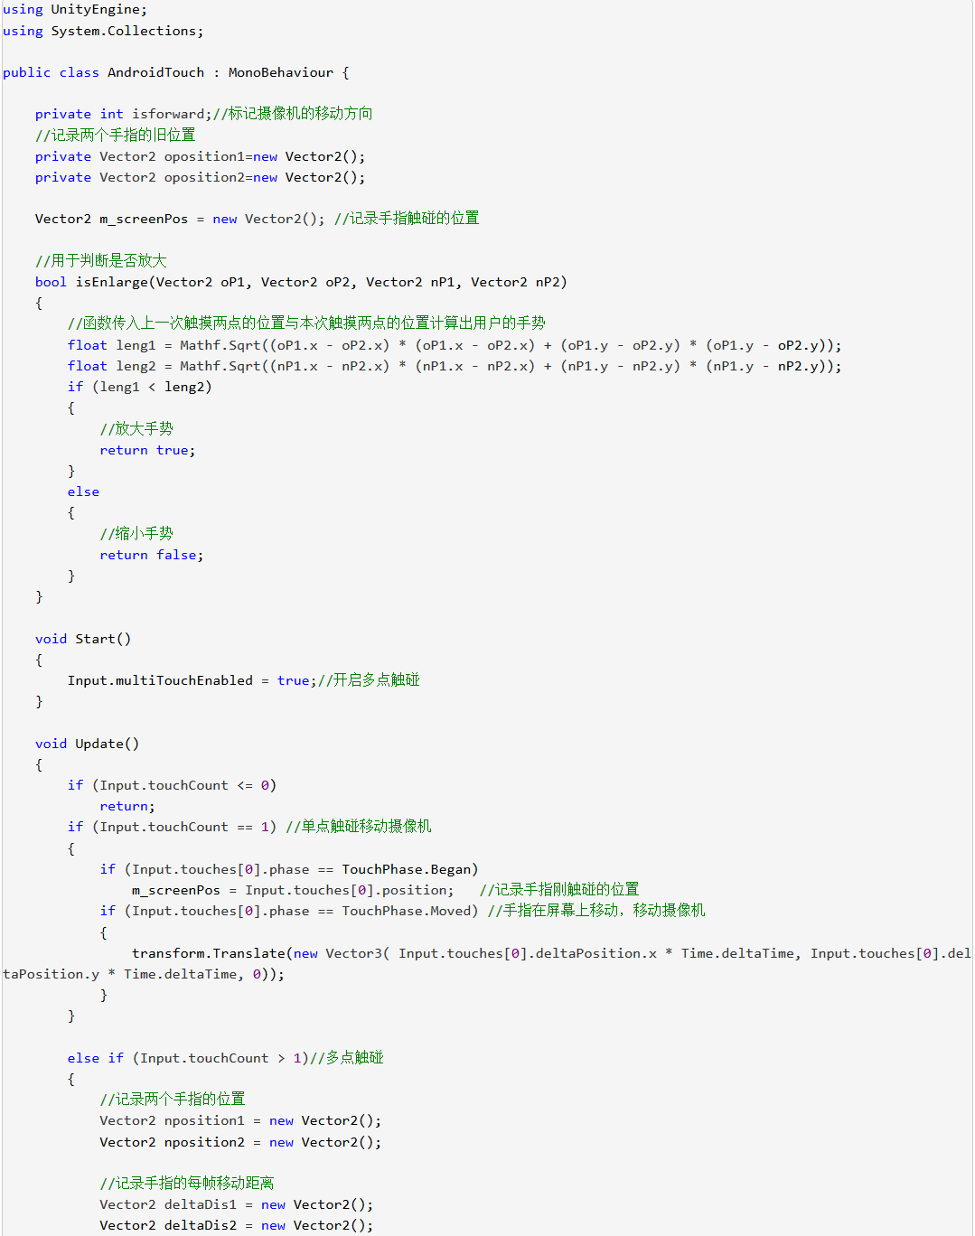

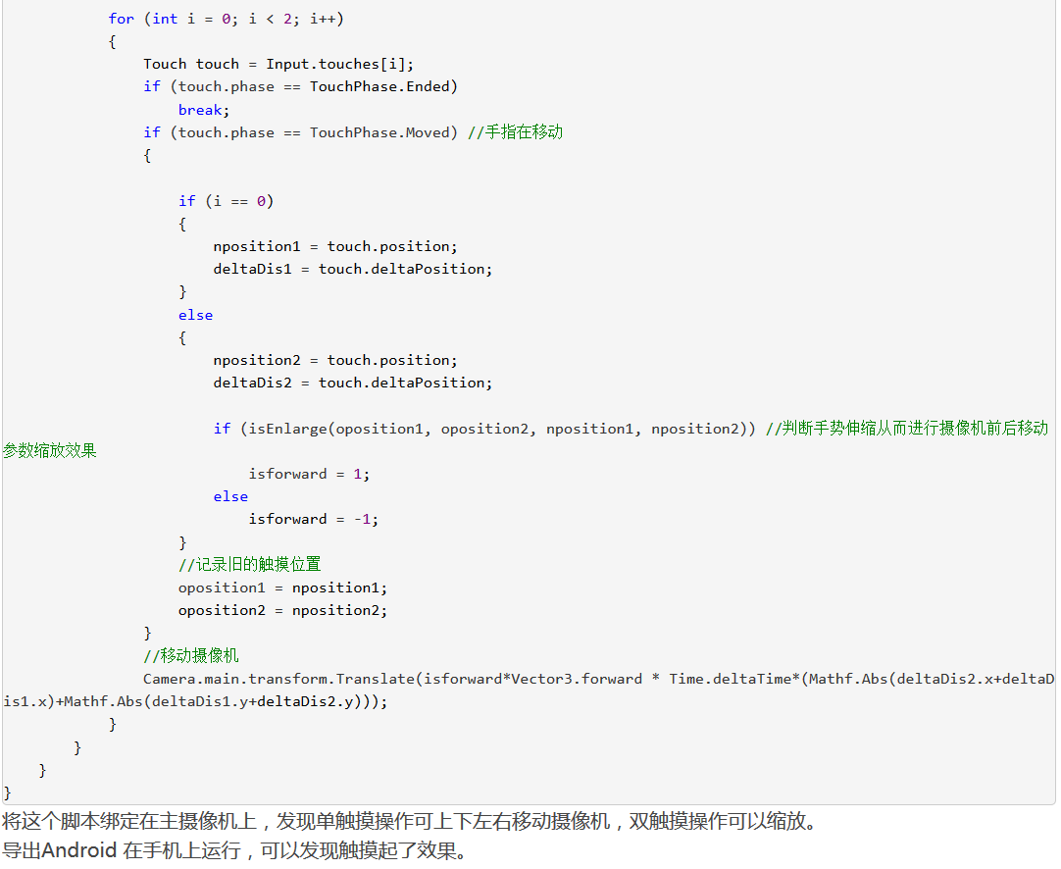

### Touch 文档

Input.touchCount 触摸随之增长              一秒50次增量

Input.GetTouch(0).phase == TouchPhase.Began

手指滑动中最后一针滑动的状态是运动的

TouchPhase  触摸的几个状态

Began                                手指已触摸屏幕

Moved                            手指在屏幕上移动

    Stationary      手指触摸屏幕，但是并没有移动

    Ended         手指从屏幕上移动，这是一个触摸的最后状态

    Canceled     系统取消跟踪触摸，如用户把屏幕放到他的脸上或超过五个接触同时发生。这是一个触摸的最后状态

Touch.deltaPosition 增量位置 （Input.GetTouch(0).deltaPosition）最后一帧滑动的值，只返回xy 轴坐标 也可用vector3(z轴为0)所以一般用vector2接受

### Input.touchCount 触摸数量

   void Update()

    {

        if(Input.touchCount > 0)

        {

            Debug.Log(Input.touchCount);

        }

    }

touch 时间，只能在模拟器或者移动端运行，大约一秒中touch不放  50次左右

touchCount 是触摸帧的数量

需求：手指点击屏幕，让屏幕中的方块跟随手指的移动

1：手指必然点击屏幕

Input.GetTouch(0) Input.GetTouch(1) 。。。。

2：点击的位置

V3向量 =new ve（0,0,0）

3：方块 （诞生，直接已经拖拽好）

拖拽 GameObject.Find

4: a.phase==touch. Moved,&&手指头触摸的个数大于0

5：让方块，跟随手指移动Touch.deltaPosition

### Input.touches 触摸数组

    int fing = 0;

    void Update()

    {

        foreach (Touch a  in Input.touches)

        {

            if(a.phase != TouchPhase.Ended && a.phase != TouchPhase.Canceled)

            {

                fing ++;

            }

        }

    }

### 让cube 随着touch 移动代码

    int count = 0;

    Vector3 touchposition = Vector3.zero;

    public GameObject cube;

    void Update()

    {

        if (Input.touchCount > 0)

        {

            count += Input.touchCount;

            Debug.Log(count);

        }

        if(Input.touchCount > 0 && Input.GetTouch(0).phase == TouchPhase.Moved)

        {

           touchposition = Input.GetTouch(0).deltaPosition;

           cube.transform.Translate(touchposition.x * 0.01f,touchposition.y * 0.01f,0f);

        }

    }

### 练习滑动屏幕移动摄像机大小

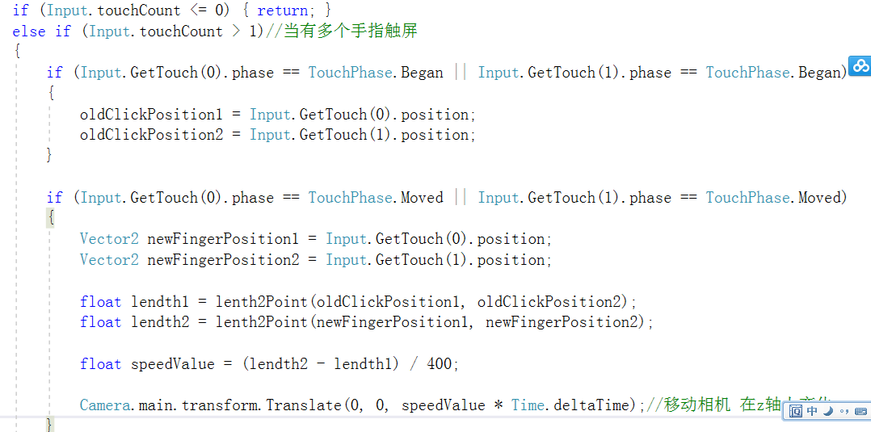

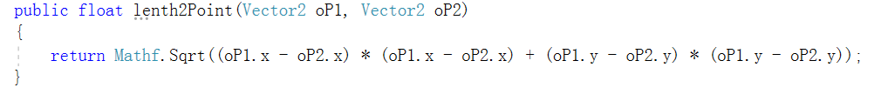

## 屏幕2指缩放物体大小

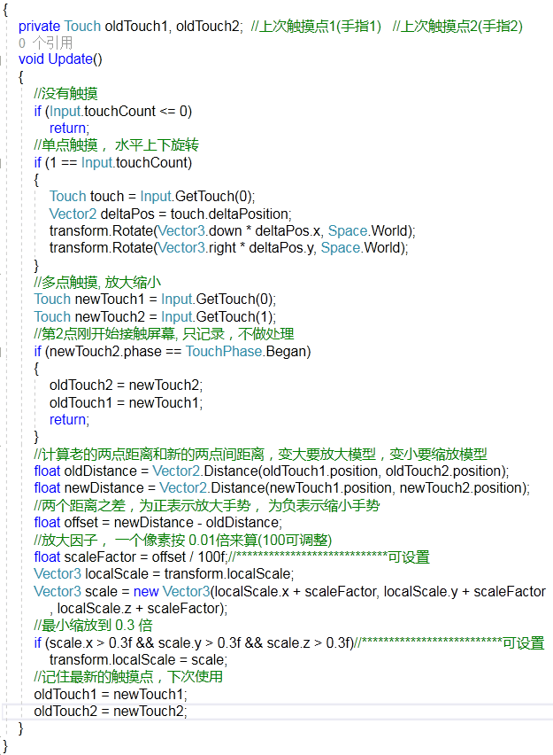

## UNITY发布安卓APK的整体流程

<http://blog.csdn.net/u013553804/article/details/51170997>

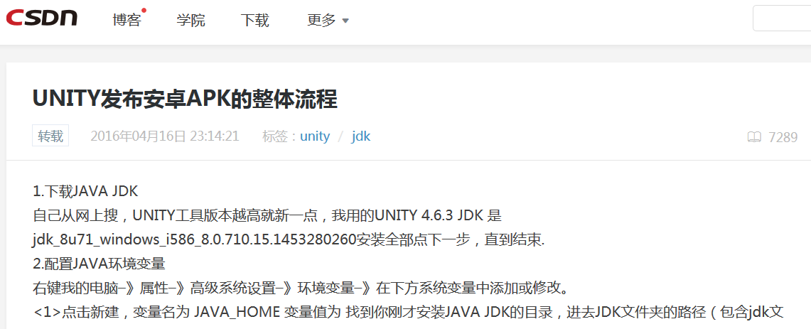

## AR识别图虚拟按钮

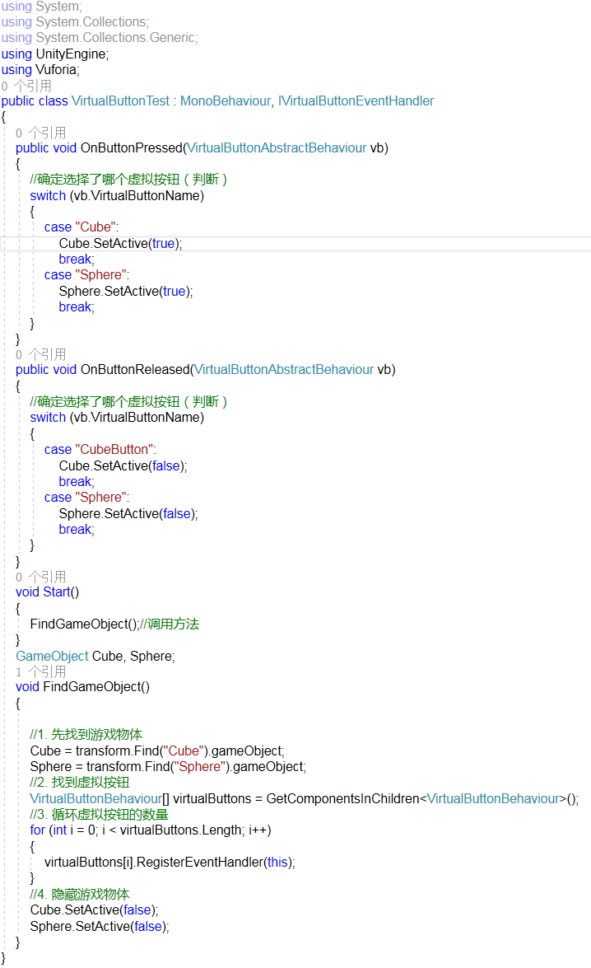

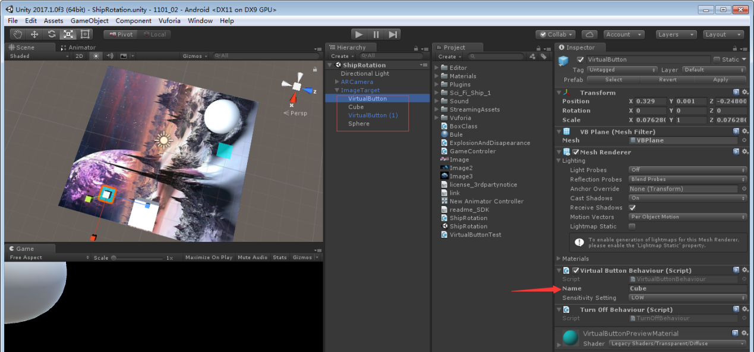

# 11.03(星期五)

## EasyTouch摇杆

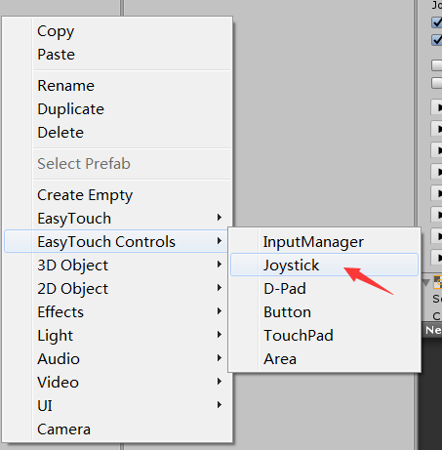

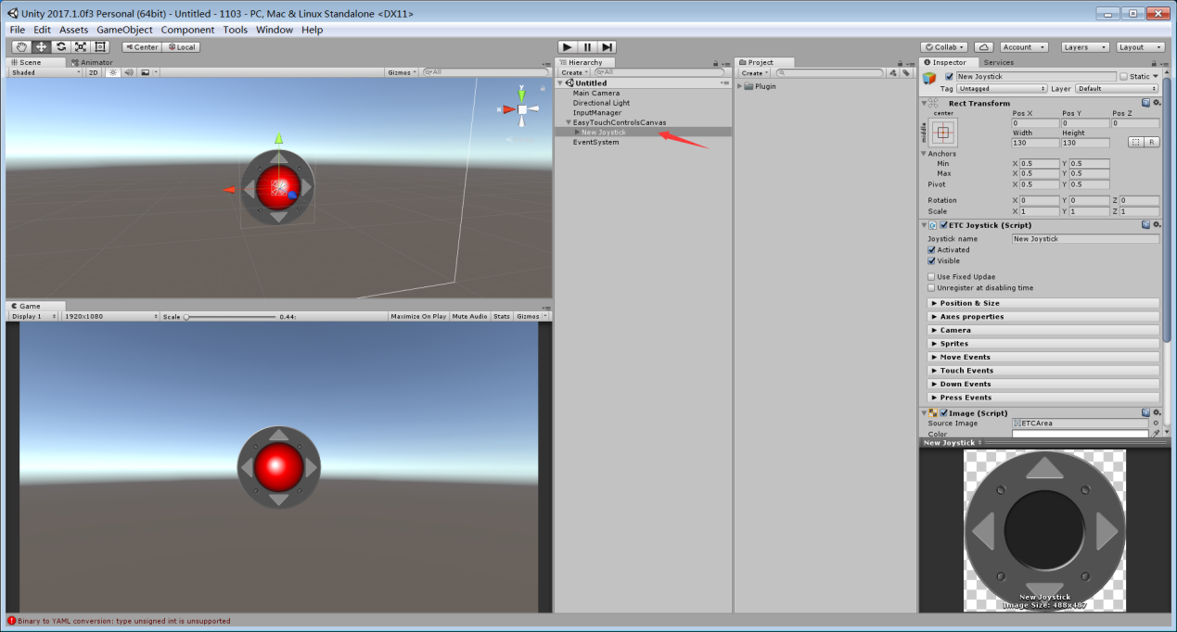

一般勾选，起优化功能

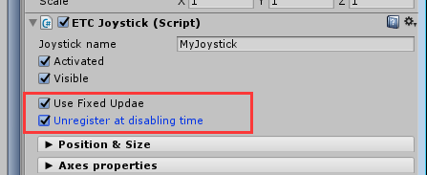

摇杆位置动态，静态需要勾选Visble否则看不见

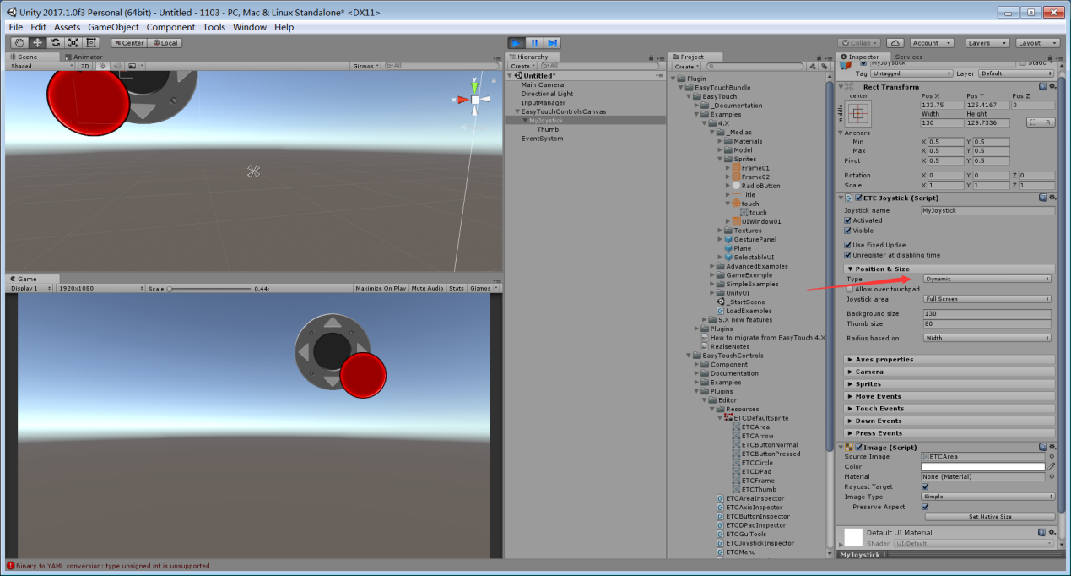

动态位置限定

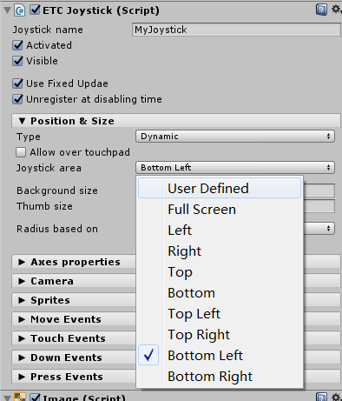

限定活动区域

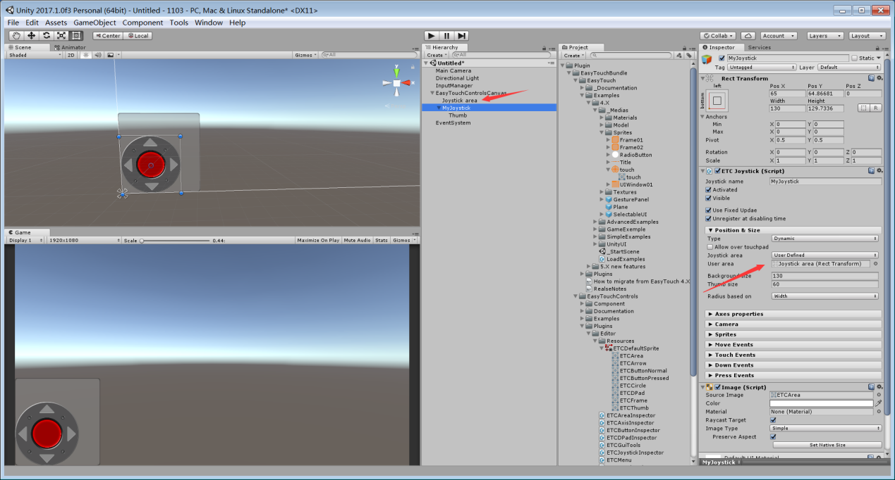

勾选跳跃时有翻转效果

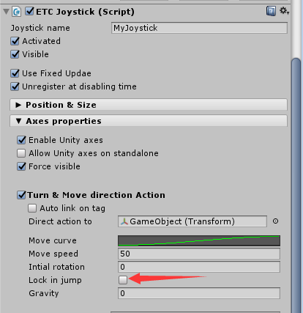

相机跟随物体移动

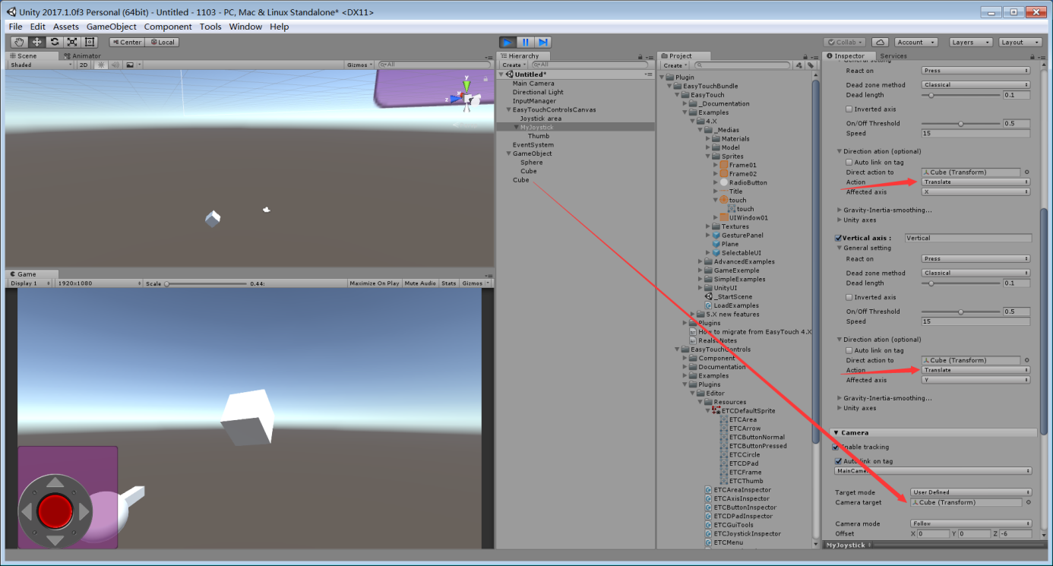

## 见缝插针

### // ---- Pin 预制体

//协程，延时，加载当前激活场景

重新开始游戏

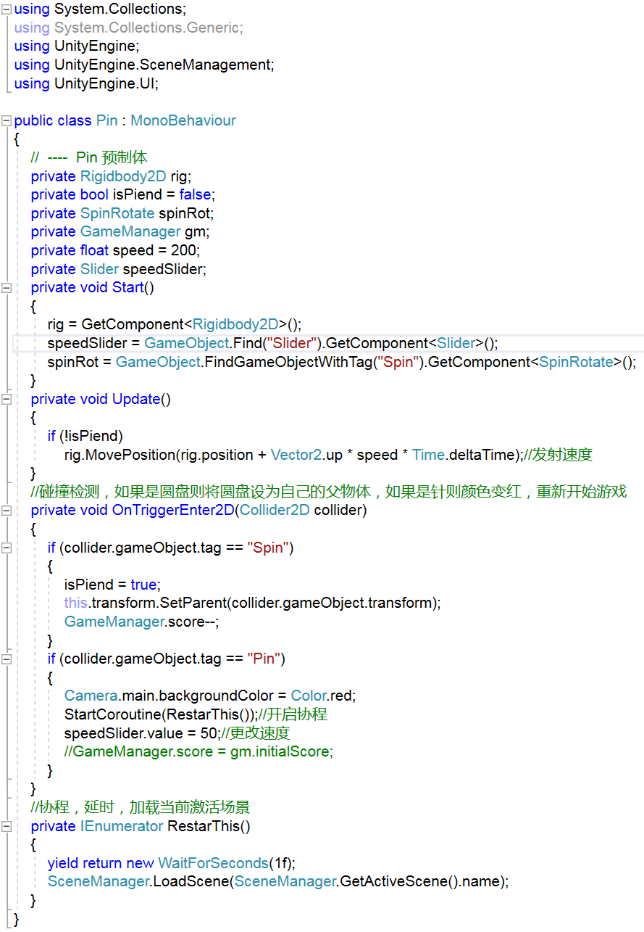

### // ---- SpawnPin，针的控制体，空物体

//检测鼠标点击的是不是UI元素，如果不是UI元素则执行程序

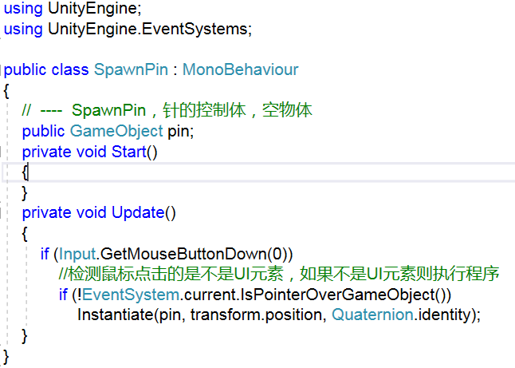

### // ---- Spin，圆盘上

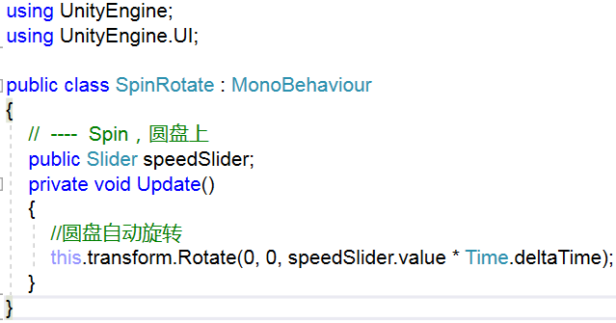

### // ---- None

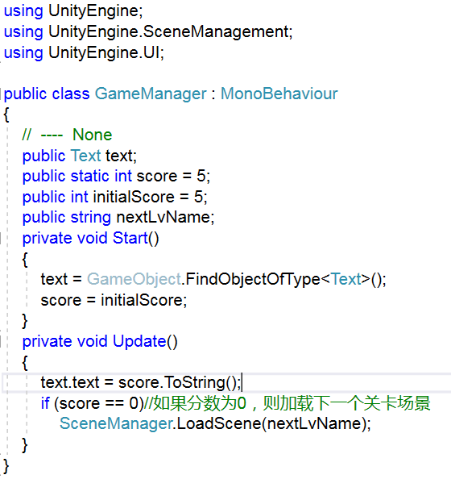

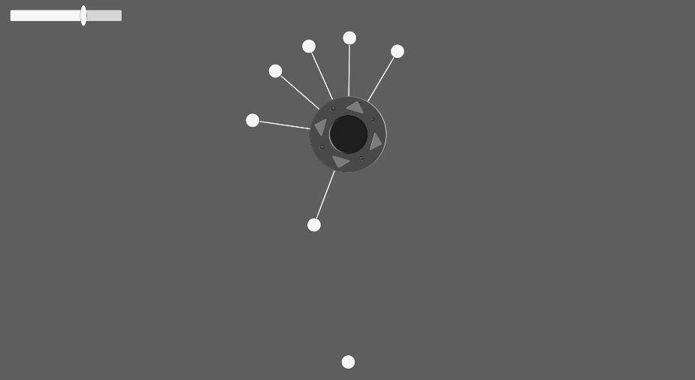

检测点击的是不是UI元素，解决UI冲突

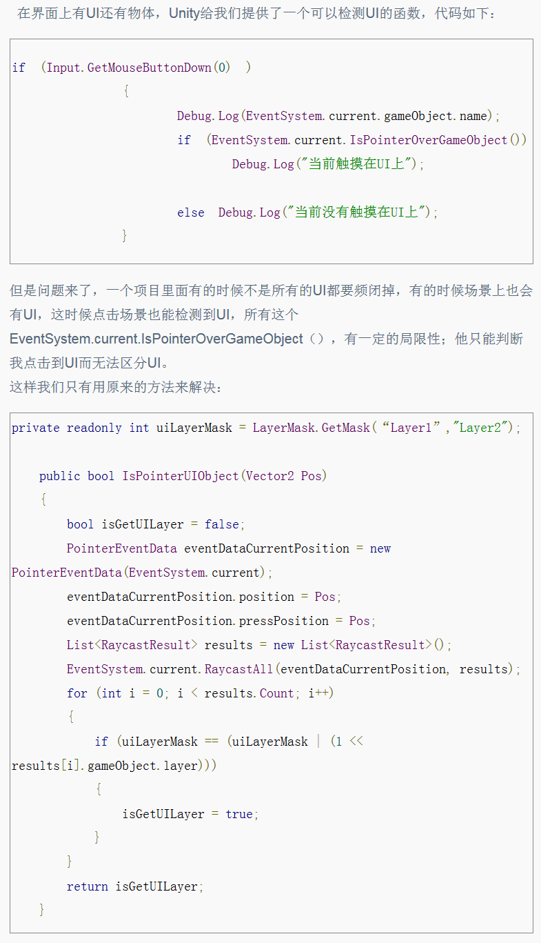

# 11.06(星期一)

## 面向对象

对象与类的区别：

从设计上讲：先有对象，再有类

从编码顺序上讲：先有类，再有对象

类/脚本：抽象的概念

对象：客观存在的事物

对象与对象区别：状态（数据）不同

类与类区别：行为（方法）不同

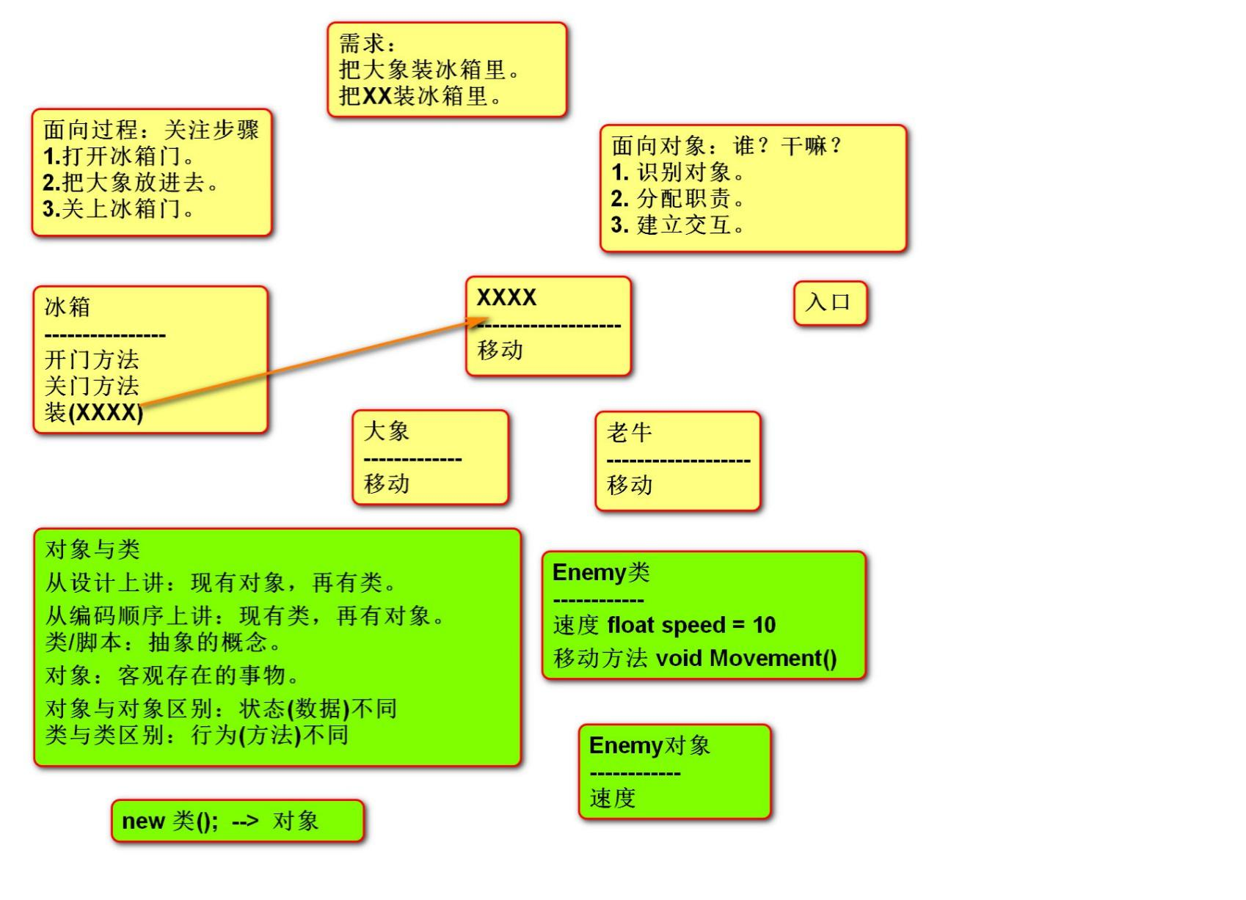

抽象类，调用抽象方法

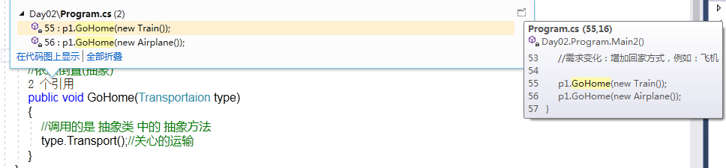

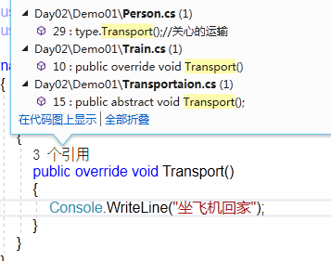

## 总结

### Mathf.Approximately(a, b)

比较两个浮点数值，看它们是否非常接近, 由于浮点数值不精确，不建议使用等于来比较它们

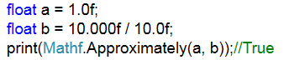

### Lerp

插值：返回起点与终点之间的某个比例上的值。

如果插值比例不变则，运动结果是由快到慢，起点向终点无限接近、终点与比例保持不变

起点不变，终点不变，比例变化

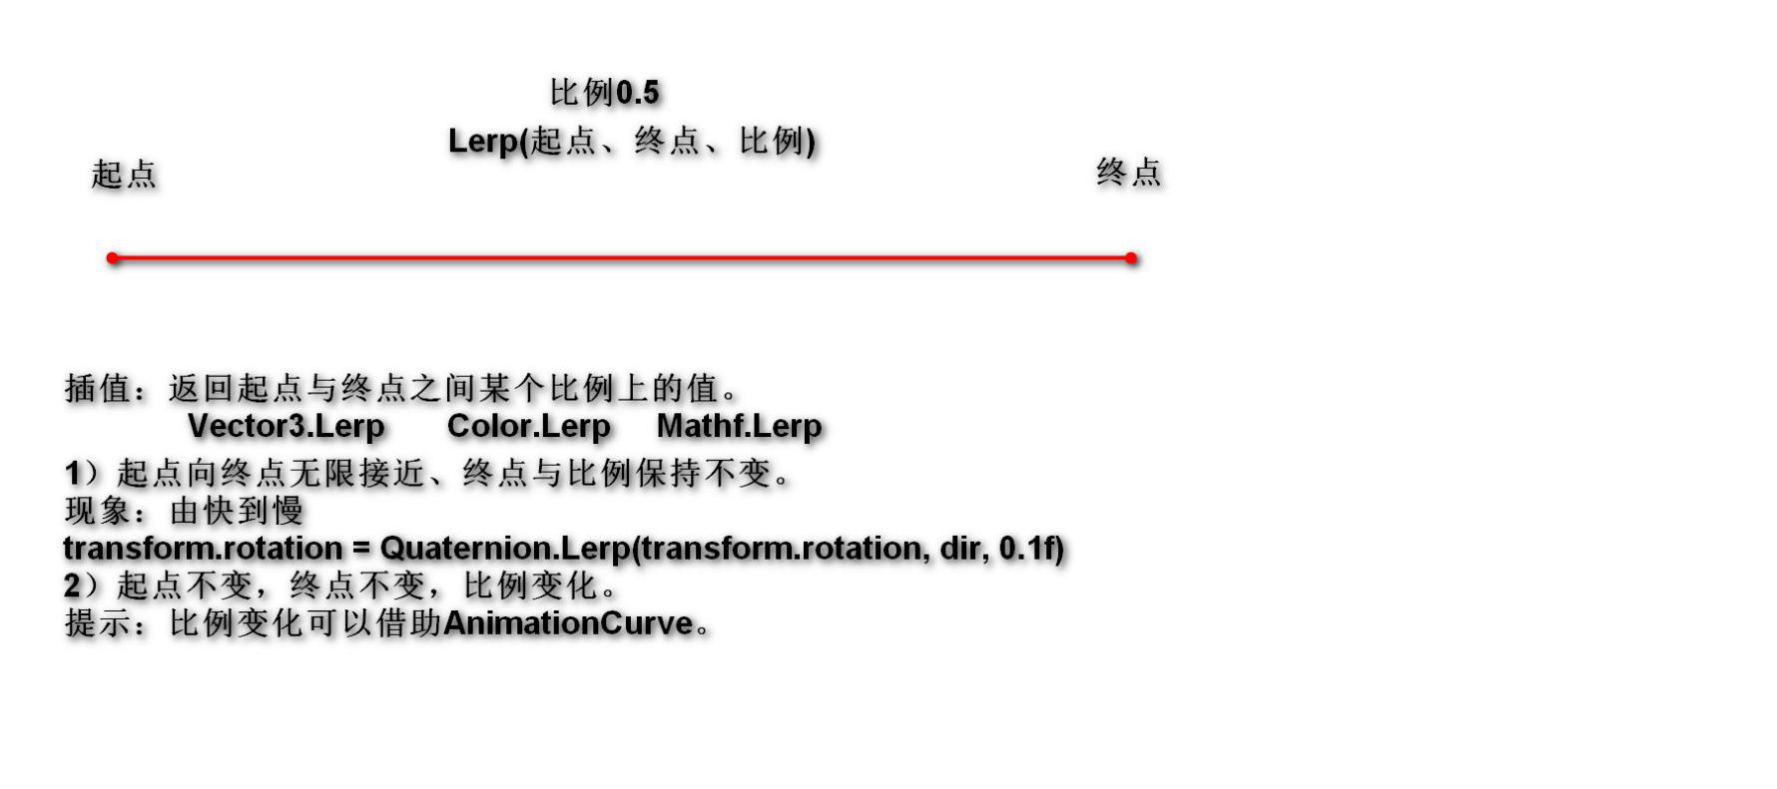

### 课堂总结

方法执行在栈中

## 课堂练习

注册事件，注销事件，马达

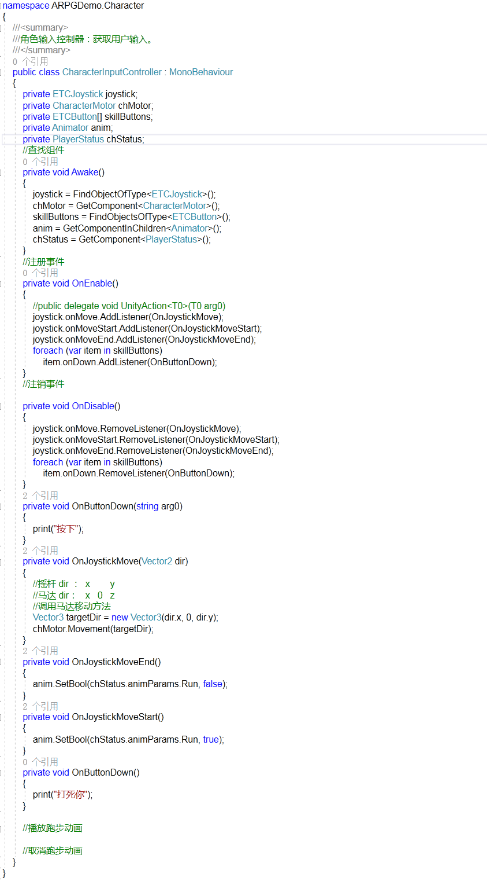

可序列化

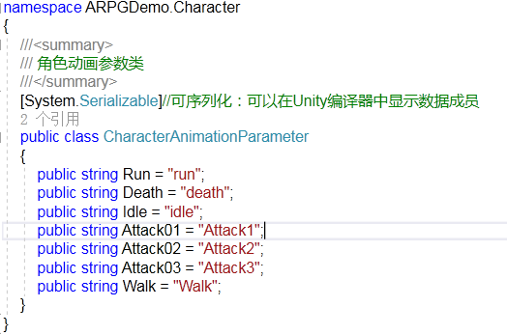

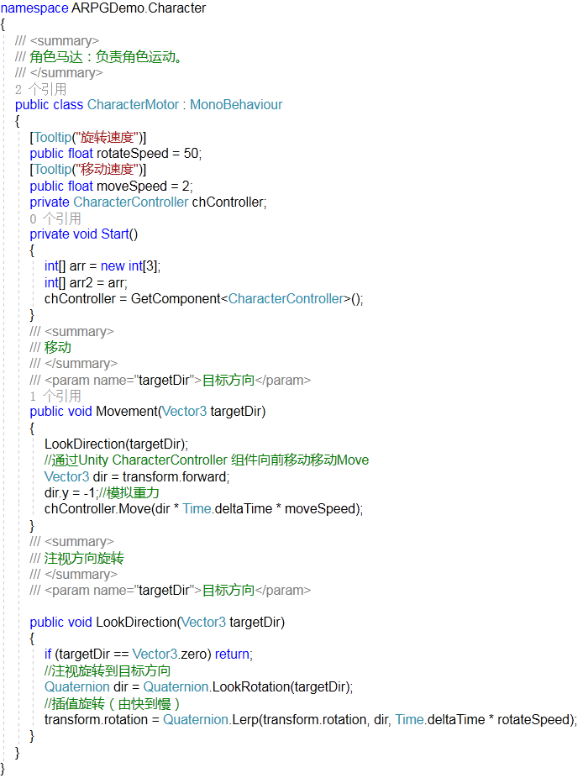

* 该脚本依附于其它组件，拖放脚本时，会一并添加所依附的脚本，附加，连锁，挂载脚本

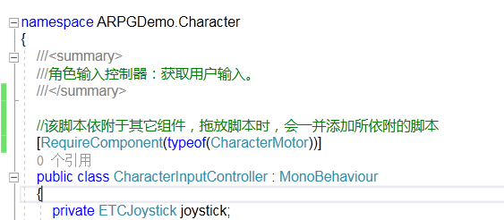

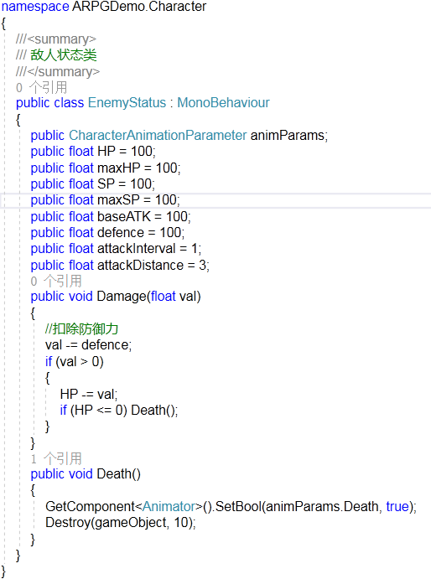

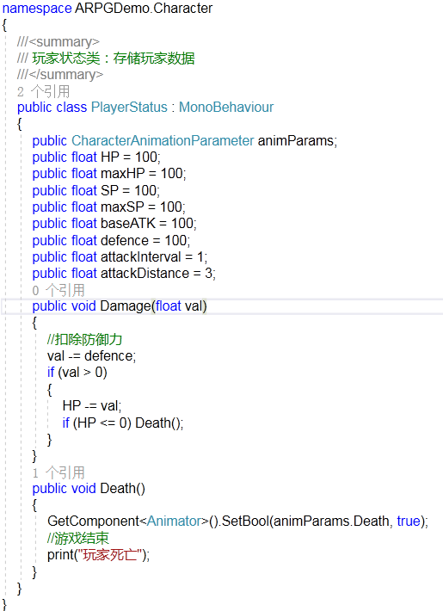

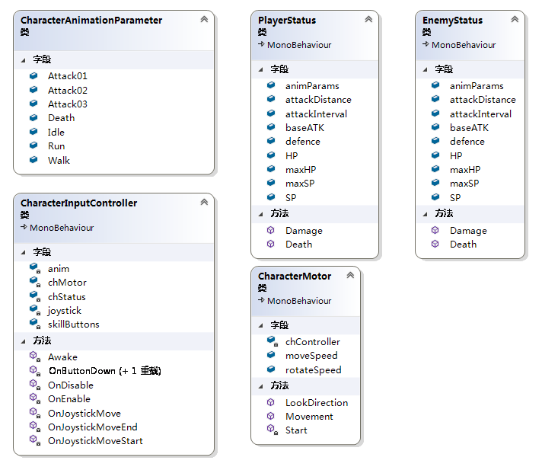

# 11.07（星期二）

## 父子关系，类型转换，继承

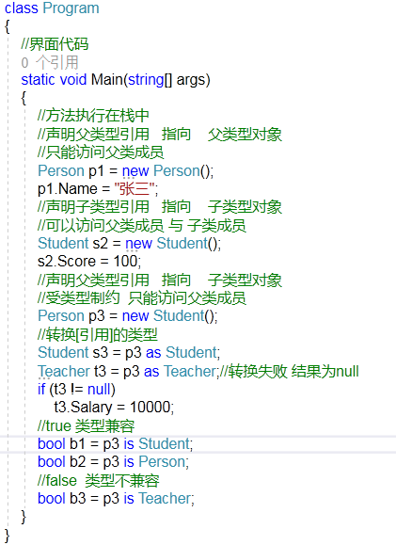

## 开闭、依赖倒置

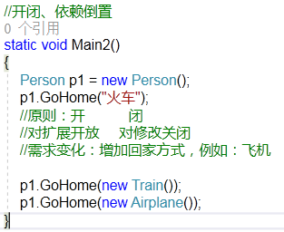

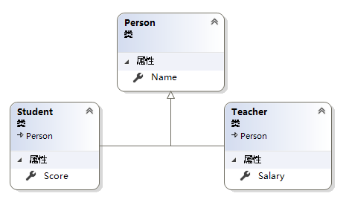

## 抽象类，抽象方法，abstract

虚方法：该方法体能够写出方法

抽象方法：该方法体不能写出方法

抽象类不能创建对象，因为没有方法，存在价值就是代表约束其子类完成其方法

### 计算员工工资，虚方法

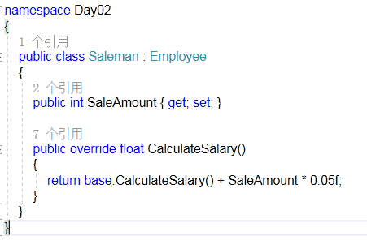

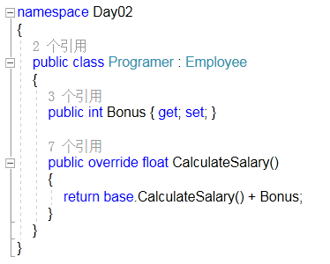

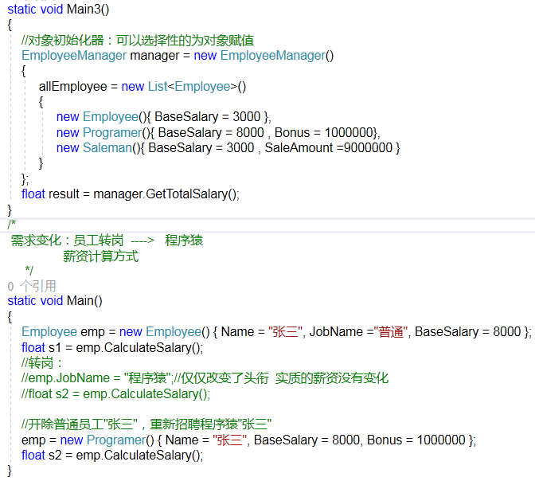

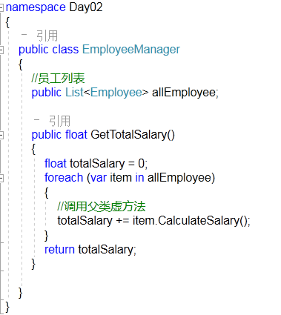

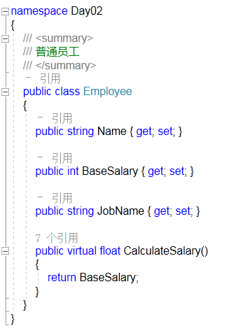

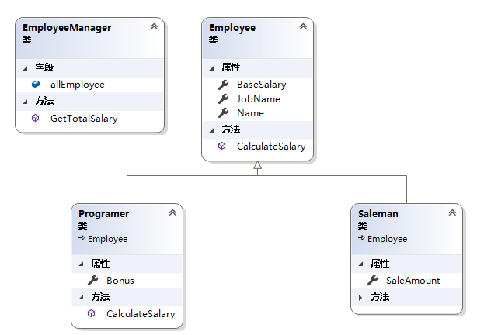

### 抽象类组合

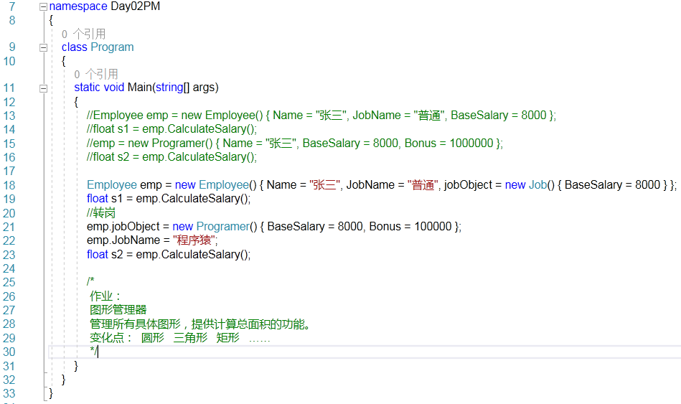

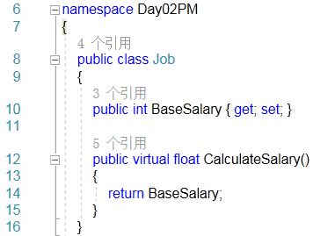

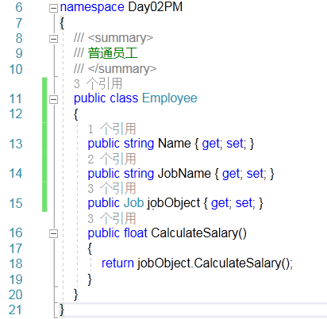

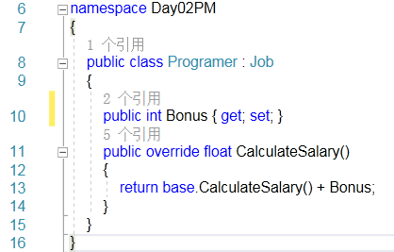

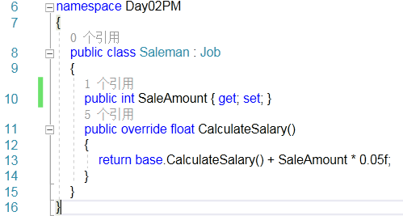

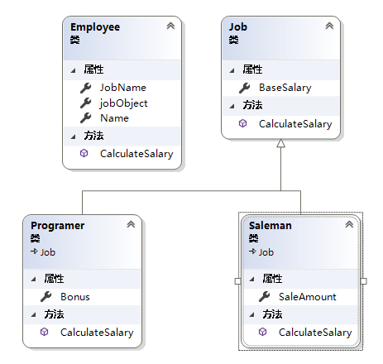

# 面向对象 Object Oriented

## 概述

面向过程的程序 = 算法 + 数据结构； 关心解决问题的步骤。

面向对象的程序 = 对象 + 交互； 关心谁在解决问题。

类：一个抽象的概念，即为生活中的”类别”。

对象：类的具体实例，即归属于某个类别的”个体”。

同类型的多个对象，行为相同，数据不同。

### 主要思想

**分而治之** --- 将一个大的需求分解为许多类，每个类处理一个独立的模块。

拆分好处：独立模块便于分工，每个模块便于复用，可扩展性强。

**封装变化** --- 变化的地方独立封装，避免影响其他模块。

**高 内 聚** --- 类中各个方法都在完成一项任务(单一职责的类)。

复杂的实现封装在内部，对外提供简单的调用。

**低 耦 合** --- 类与类的关联性依赖度要低(每个类独立)。

让一个模块的改变，尽少影响其他模块。

[例如：硬件高度集成化，又要可插拔]

最高的内聚莫过于类中仅包含1个方法，将会导致高内聚高耦合。

最低的耦合莫过于类中包含所有方法，将会导致低耦合低内聚。

### 优势

复用，灵活，简单。

### 面向对象的三大特性

**封装：**

数据角度讲，将一些基本数据类型复合成一个自定义类型。

方法角度讲，向类外提供功能，隐藏实现的细节。

**设计角度讲**，分而治之，高内聚低耦合，封装变化。

**继承：**

统一概念。

重用现有类的功能，在此基础上进行扩展。

**多态：**

父类的同一种动作或者行为，在不同的子类上有不同的实现。

(父类调用同一方法，在不同的子类上有不同的执行效果)

实现手段：虚方法、抽象方法、接口方法。

### 类的四大关系

**泛化：**子类与父类的关系，概念的复用，耦合度最高；

B类泛化A类，意味B类是A类的一种；

做法：B类继承A类

**实现：**抽象行为的具体实现，两者体现功能的关系，变化只影响行为；

A类实现B类，意味A类必须具体实现B类中所有抽象成员。

做法：实现抽象类、接口中的抽象成员。

**关联(聚合/组合)：**部分与整体的关系，功能的复用，变化影响一个类；

A与B关联，意味着B是A的一部分；

做法：在A类中包含B类型成员。

**依赖：**合作关系，一种相对松散的协作，变化影响一个方法；

A类依赖B类，意味A类的某些功能靠B类实现；

做法：B类型作为A类中方法的参数，并不是A的成员。

### 设计的八大原则

#### 开-闭原则（目标、总的指导思想）

**O**pen **C**losed **P**rinciple

对扩展开放，对修改关闭。

增加新功能，不改变原有代码。

#### 类的单一职责（一个类的定义）

**S**ingle **R**esponsibility **P**rinciple

一个类有且只有一个改变它的原因。

适用于基础类，不适用基于基础类构建复杂的聚合类。

#### 依赖倒置（依赖抽象）

**D**ependency **I**nversion **P**rinciple

客户端代码(调用的类)尽量依赖(使用)抽象的组件。

抽象的是稳定的。实现是多变的。

#### 组合复用原则（复用的最佳实践）

Composite Reuse Principle

如果仅仅为了代码复用优先选择组合复用，而非继承复用。

组合的耦合性相对继承低。

#### 里氏替换（继承后的重写，指导继承的设计）

**L**iskov **S**ubstitution **P**rinciple

父类出现的地方可以被子类替换，在替换后依然保持原功能。

子类要拥有父类的所有功能。

子类在重写父类方法时，尽量选择扩展重写，防止改变了功能。

#### 接口隔离（功能拆分）

**I**nterface **S**egregation **P**rinciple

尽量定义小而精的接口interface，少定义大而全的接口。本质与单一职责相同。

小接口之间功能隔离，实现类需要多个功能时可以选择多实现.或接口之间做继承。

#### 面向接口编程而非面向实现（切换、并行开发）

客户端通过一系列抽象操作实例，而无需关注具体类型。

便于灵活切换一系列功能。

实现软件的并行开发。

#### 迪米特法则（类与类交互的原则）

Law of Demeter

不要和陌生人说话。

类与类交互时，在满足功能要求的基础上，传递的数据量越少越好。因为这样可能降低耦合度。

## 封装

### 定义

数据角度讲，将一些基本数据类型复合成一个自定义类型。

方法角度讲，向类外提供功能，隐藏实现的细节。

**设计角度讲**，分而治之，高内聚低耦合，封装变化。

### 作用

1. 松散耦合，降低了程序各部分之间的依赖性。
2. 简化编程，使用者不必了解具体的实现细节，只需要调用对外提供的功能。
3. 增强安全性，以特定的访问权限来使用类成员，保护成员不被意外修改。

### 访问修饰符

1. private：私有的，**类成员默认级别**，仅在类内部可见。
2. internal：内部的，**类默认级别**，仅在程序集内可见。
3. protected：受保护的，类内部与派生类中可见。
4. protected internal：意为 internal 或 protected； 程序集内或者派生类中可见。
5. public：公有的，类内类外都可见。

### 案例

#### 需求

1. 玩家可以通过键盘或者摇杆控制主角运动。
2. 运动过程中播放相应的动画。
3. 玩家控制主角打怪，怪受伤，可能死亡。

#### 分析

角色系统，成长系统，技能系统，动画系统，运动系统，任务系统，背包系统，结算系统。

1. 识别对象：主角，小怪，输入控制，动画。
2. 分配职责：

主角：存储状态(攻击力，攻击速度,生命，魔法)，受伤，死亡。

小怪：存储状态(攻击力，攻击速度,生命，魔法)，受伤，死亡。

马达：移动, 旋转。

输入控制：控制移动,控制攻击。

动画系统：管理动画片段，提供动画事件。,

1. 建立交互：

移动: 检测到玩家开始移动🡪调用动画系统播动画🡪调用马达的移动方法🡪检测到玩家松开按钮结束触摸🡪调用动画系统取消动画。

打怪: 按下技能按钮🡪调用技能系统释放技能🡪调用动画系统播动画🡪处理动画事件

🡪调用小怪的受伤🡪可能调用死亡方法。

#### 设计

**运动系统**

角色马达：CharacterMotor

数据：移动速度 moveSpeed,转向速度 rotationSpeed,角色控制器(chController)

行为：移动（Movement），转向(LookAtTarget)

**动画系统**

角色动画参数类：CharacterAnimationParameter

数据：动画片段

*动画事件行为：AnimationEventBehaviour

数据：动画组件(anim)

行为: 攻击时使用(OnAttack),撤销动画播放(OnCancelAnim)

**角色系统**

主角状态：PlayerStatus

数据：生命(HP,maxHP),魔法(SP,maxSP),基础攻击力(baseATK),防御(defence),攻击间隔 (attackInterval),攻击距离(attackDistance),动画参数(animParams)

行为：受击(Damage) 死亡(Dead)

小怪状态：MonsterStatus

数据：生命(HP,maxHP),魔法(SP,maxSP),基础攻击力(baseATK),防御(defence),攻击间隔 (attackInterval),攻击距离(attackDistance),动画参数(animParams)

行为：受击(Damage),死亡(Dead)

摇杆输入控制：CharacterInputController

数据：马达(chMotor), (EasyTouch插件)

行为：摇杆移动执行的方法，摇杆停止时执行的方法

## 继承 extends

### 定义

重用现有类的功能，在此基础上进行扩展。

### 优点

1. 复用代码的一种方式。
2. 统一概念，以层次化的方式管理类。

### 缺点

耦合度高：父类的改变直接影响到所有的子类，而不需要通知子类。

### 适用性

1. 多个类具有相同的数据或行为。
2. 多个类从概念上是一致的，且需要进行统一处理。

### 语法

class A: B

{

}

表示A类继承B类，A类称为子类（派生类）,B类称为父类（基类，超类）

通过this关键字访问本类成员、通过base关键字访问父类成员。

一个类最多只能继承另一个类。

### 继承中的构造方法

构造方法不会继承给子类，但是在创建子类对象时，自动调用父类的构造方法，且父类构造方法先执行，子类构造方法后执行.

当子类采用无参构造方法创建对象时，默认调用父类的无参构造方法，如果父类没有无参构造方法，则报编译错误，解决方法有两个: 1.为父类添加无参构造方法, 2.在子类的构造方法中用base关键字指明要调用父类的哪一个有参构造方法

### 抽象类

语法：

用abstract修饰类即为抽象类.

抽象类不能创建对象

抽象类中可能包含抽象成员(方法，属性)

语义：

抽象类表示一个概念的抽象.

抽象只表示做什么，拥有什么数据，但往往不表达具体做法，不表达数据具体取值

适用性：

1. 当不希望类创建对象的时候。
2. 当有行为，但是不需要实现的时候。
3. 当有一些行为，在做法上有多种可能时，但又不希望客户了解具体做法。

抽象类与普通类区别：

相同：都可以有静态、实例成员(数据、方法、构造函数)

不同：抽象类使用abstract修饰，可能有抽象方法，不能直接创建对象

#### 抽象方法

语法：

用abstract修饰并且没有实现的方法.只有方法声明，没有实现。

抽象方法只能出现在抽象类中。

抽象方法在本类中不实现，实现推迟到子类中，子类必须重写override实现。

语义：

抽象方法表达抽象行为,只关注本身，不关注行为实现。

抽象方法描述做什么，不描述怎么做。

抽象方法一个行为的抽象。

## 多态

### 定义

父类同一种动作或者行为(父类型的引用调用同一方法)，在不同的子类上有不同的实现。

继承将相关概念的共性进行抽象，并提供了一种复用的方式；多态在共性的基础上，体现类型及行为的个性化，即一个行为有多个不同的实现。

### 实现手段

1. 虚方法： 父类型的引用 指向 子类的对象，调用虚方法，执行子类中的重写方法。
2. 抽象方法：抽象类的引用 指向 实现类的对象，调用抽象方法，执行实现类中重写方法。
3. 接口：接口的引用 指向 实现类的对象，调用接口方法，执行实现类中实现方法。

### 方法隐藏

定义：在子类中使用new关键字修饰的与父类同签名的方法。

作用：父类的方法在子类中不适用，且通过子类型引用调用时，隐藏掉父类继承的旧方法，好像该方法不存在。

#### 隐藏原理

子类在方法表中**增加**一个新地址。

所以通过子类引用调用时使用新纪录，执行子类中新方法；

通过父类引用调用时使用旧纪录，执行父类中方法。

### 虚方法

定义：用vritual关键修饰的已实现方法。

作用：可以在子类中重写的方法。

### 方法重写

语法：在子类中使用override关键字修饰的方法。

作用：父类的方法在子类中不适用（虚方法），或父类没有实现(抽象方法)。子类重写可以满足对该方法的不同需求。方法重写时必须在方法前加override关键字。

三种方法可以重写：

abstract 方法在子类必须重写，除非子类也是抽象类。

virtual 方法在子类可以重写，父类方法的做法与子类不同。

override方法，已经重写过的方法，在子类还可以继续重写，除非被标识为sealed。

#### 重写原理

子类在方法表中**修改**对应的地址。

所以不管通过父类还是子类型的引用，调用方法时，都执行对象真实类型中定义的方法。

### 动态绑定(晚期绑定)与静态绑定(早期绑定)

绑定：类型与关联的方法的调用关系，通俗讲就是一个类型能够调用哪些方法。

静态绑定：是指调用关系是在运行之前确定的，即编译期间。

动态绑定：是指调用关系是在运行期间确定的。

静态绑定因为在编译期确定，不占用运行时间，所以调用速度比动态绑定要快。

动态绑定因为在运行期确定，占用运行时间，但是更灵活。

方法重写是动态绑定。

方法隐藏是静态绑定。

### 密封 Sealed

1. 用在类的定义上，指示当前类不能做父类,也就是任何类都不可继承当前类
2. 用在重写的成员，指示当前类的子类，不能再次重写该成员

## 接口

### 定义

接口定义一组对外的行为规范，要求它的实现类必须遵循。

接口只关注行为，不关注数据，且不关注行为的实现，实现由实现类完成。

接口自身表达“能够做”,不表达“如何做”。

接口是一组行为的抽象。

### 作用

规范不同类型的行为,达到了不同类型在行为上是一致的。

扩展一个已有类的行为。

### 语法

使用interface关键定义。接口名建议用”I”开头，其后单词首字母大写。

接口中不能包含字段，可以包含：方法，属性，索引器，事件。

接口中的成员一定是public abstract的，但是不能写。

接口中的所有成员不能有实现，全部默认抽象的。

实现类实现接口用“：”与继承相同。

实现类实现可以实现多个接口，且每个接口中所有的成员必须都实现。

接口中的成员在实现类中以public的方式实现（除显式实现）。

接口的引用可以指向实现类的对象。

接口与接口之间可继承，且可以多继承。

类与类是单继承，类与接口是多实现，接口与接口是多继承。

结构（struct）可以实现接口，但不能被继承。

### 抽象类与接口的选择策略

抽象类与子类之间关系：is a [是一种]

接口与实现类之间关系：can do [能够做(功能)]

### 接口的显式实现

作用：

1. 解决多接口实现时的二义性
2. 解决接口中的成员对实现类不适用的问题

做法：

在实现的成员前加接口名，并且不能加任何访问修饰符,默认为private

显式实现成员只能通过接口类型的引用调用。

Void InterFace1.Fun()

{ }

### Framework常用接口

IComparable 可比较，使类型支持比大小的功能

IComparer 比较器，提供比较的方法，常用于排序比较

IEnumerable 可枚举，使类型支持简单迭代(foreach)

IEnumerator 枚举器,支持MoveNext ,自己可以控制迭代的节奏

## 委托

### 定义

将方法包装成对象，通过调用委托对象**间接**调用方法，实现回调机制。

委托是引用类型，使用方法创建委托对象，方法必须符合委托的原型。

委托是一类行为的抽象。

### 使用

1. 定义委托数据类型 delegate 返回值 方法签名

delegate void Handler();

1. 声明委托变量 Handler handler;
2. 调用委托handler();
3. 创建委托类型对象

handler = new Handler(Fun);

### 作用

1. 将方法做为参数进行传递，可以将一个方法的执行代码注入到另一个方法中。
2. 实现回调，且比接口更加灵活。
3. 实现任意方法的异步调用。
4. 事件实现的基础。

### 原理

1. 自定义的委托类型本质就是个类，包含Invoke、BeginInvoke、EndInvoke方法。
2. 该类继承[MulticastDelegate](http://msdn.microsoft.com/zh-cn/library/system.multicastdelegate(v=vs.110).aspx)类，包含委托链[Object](http://referencesource.microsoft.com/mscorlib/system/object.cs.html" \l "d9262ceecc1719ab) [_invocationList](http://referencesource.microsoft.com/mscorlib/R/78b7357b3527057e.html" \t "n)，实质就是[Delegate](http://referencesource.microsoft.com/mscorlib/system/delegate.cs.html" \l "0dd8585ba1833ad7)[]类型。
3. [MulticastDelegate](http://msdn.microsoft.com/zh-cn/library/system.multicastdelegate(v=vs.110).aspx) 类又继承Delegate类，包含实例方法的对象引用Object _target,方法句柄[IntPtr](http://127.0.0.1/roeder/dotnet/Default.aspx?Target=code://mscorlib:4.0.0.0:b77a5c561934e089/System.IntPtr" \o "System.IntPtr    CTRL+Click to open in new tab.) [_methodPtr](http://127.0.0.1/roeder/dotnet/Default.aspx?Target=code://mscorlib:4.0.0.0:b77a5c561934e089/System.Delegate/_methodPtr:IntPtr)。
4. 创建委托对象(绑定方法),就是设置[_target](http://127.0.0.1/roeder/dotnet/Default.aspx?Target=code://mscorlib:4.0.0.0:b77a5c561934e089/System.Delegate/_target:Object)与[_methodPtr](http://127.0.0.1/roeder/dotnet/Default.aspx?Target=code://mscorlib:4.0.0.0:b77a5c561934e089/System.Delegate/_methodPtr:IntPtr)字段。
5. 调用委托对象，本质就是调用Invoke方法，内部找到[_methodPtr](http://127.0.0.1/roeder/dotnet/Default.aspx?Target=code://mscorlib:4.0.0.0:b77a5c561934e089/System.Delegate/_methodPtr:IntPtr)字段,从而调用方法。

### 多播委托

1. 本质上是委托的一种特殊形式，以**委托链**的形式存在。
2. 多播委托绑定的方法有返回值，调用委托对象时默认只会接收到最后一个方法的值。
3. 获取每个方法返回值：调用委托GetInvocationList()方法，获取委托链,然后循环调用DynamicInvoke方法，即动态调用每个方法，可获取返回值。

#### 原理

1. 委托对象绑定(+=)多个方法时，本质调用Delegate.Combine(原对象,新对象)方法。
2. Combine方法内部创建新委托链(Delegate[]),再创建新委托对象，存入[_invocationList](http://127.0.0.1/roeder/dotnet/Default.aspx?Target=code://mscorlib:4.0.0.0:b77a5c561934e089/System.MulticastDelegate/_invocationList:Object)字段中。

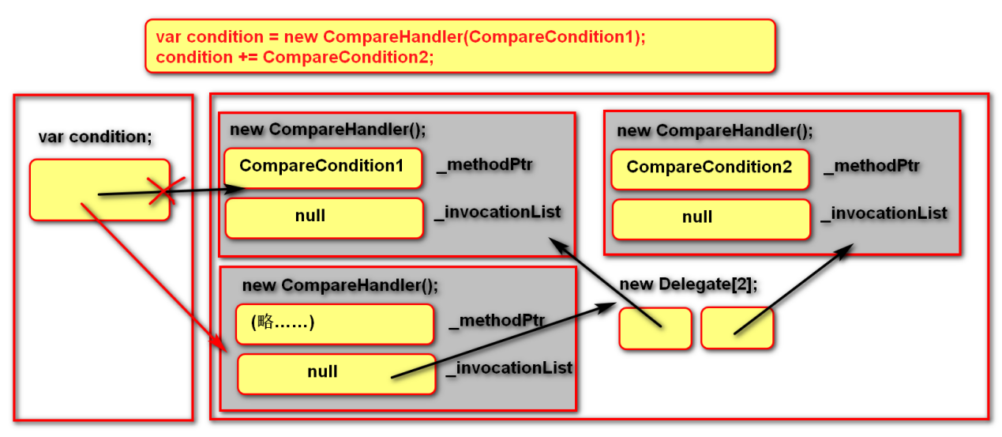

1. 委托对象移除(-=)某个方法时，本质调用Delegate.Remove(原对象,删除对象)方法。
2. Remove方法内部删除匹配的委托(判断_target与[_methodPtr](http://127.0.0.1/roeder/dotnet/Default.aspx?Target=code://mscorlib:4.0.0.0:b77a5c561934e089/System.Delegate/_methodPtr:IntPtr))。
3. 如果删除后委托链中只剩下一个委托，则返回该委托；否则再新创建一个委托对象，初始化新委托链。

### 委托实现方法的异步调用

同步调用方法：排队调用，前一个方法执行时，后一个方法等待它的结束后才能启动。

异步调用方法：不排队调用，后一个方法不必等待它的结束就可启动，异步调用的方法是创建了一个新线程来工作的，与后一个方法所在不同的线程，各自独立，互不影响。

Framework中的任何方法都可以通过委托异步调用。(BeginInvoke)

步骤：

1. 为需要异步调用的方法定义一个相应的委托。
2. 创建该委托的引用指向需要异步调用的方法。
3. 使用委托类型的BeginInvoke方法开始异步调用。
   1. BeginInvoke中的参数IAsyncCallback 表示异步调用的方法结束时执行的回调方法，往往用回调方法来处理异步的结果。
   2. BeginInvoke中的参数object 表示在回调方法中需要用到的数据，该数据被封装在IAsyncResult的AsyncState属性中。
4. 如方法有返回值，则需要调用EndInvoke取得返回值。

## 事件

### 定义

当某一对象达到某种条件或发生某种改变时，将消息及时的**通知**到其它对象。

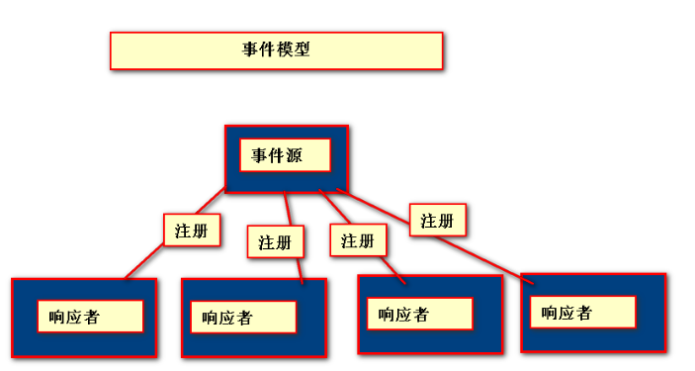

### 使用

1. 定义事件参数类 XXX**EventArgs**：封装引发事件时需要由事件源传递给响应者的信息。
2. 定义**委托 ：**public delegate void XXX**EventHandler**(XXXEventArgs e);
3. 定义事件源类

-- 基于委托声明事件 public event XXXEventHandler XXX;

-- 在**某个**方法内部引发事件。

1. 响应者

-- 实例化事件源对象。

-- 注册方法：对象名.事件名+=方法名；

温馨提示：即使第一次注册事件，也使用+=操作符。

### 作用

仅仅允许类的外部注册、注销事件，防止了例如清空委托链、直接引发事件等不正当操作，体现了封装思想。

### 原理

在事件源中声明事件，会编译为一个私有委托字段，一个公开add_XXX方法用于注册事件，一个移除remove_XXX方法用于注销事件。

## 反射

### 定义

动态获取类型信息,动态创建对象,动态访问成员的过程。

### 作用

在编译时无法了解类型，在运行时获取类型信息，创建对象，访问成员。

### 流程

1. 得到数据类型
2. 动态创建对象
3. 查看类型信息（了解本身信息,成员信息）

### 常用类

1. 取得数据类型Type

方式一：Type.GetType(“类型全名”);

适合于类型的名称已知

方式二：obj.GetType();

适合于类型名未知，类型未知，存在已有对象

方式三：typeof(类型)

适合于已知类型

方式四：Assembly.Load(“XXX”).GetType(“名字”);

适合于类型在另一个程序集中

Type类常用Get系列方法 Is系列属性。

1. MethodInfo(方法)

重要方法: Invoke

1. PropertyInfo(属性)

重要方法：SetValue GetValue

1. FieldInfo(字段)

重要方法：SetValue GetValue

1. ConstructInfo(构造方法)

重要方法：Invoke

### 动态创建对象

Activator.CreateInstance(string 程序集名称,string 类型全名)

Activator.CreateInstance(Type type);

Assembly assembly = Assembly.Load(程序集);

assembly.CreateInstance(Type);

//找到有参构造方法，动态调用构造方法

type.GetConstructor(typeof(string)).Invoke()

# 11.08(星期三)

## 隐藏方法

隐藏方法：子类出现与父类同名的方法，且创建的子类对象。

子类的同名方法“隐藏”了父类中的同名方法，好像它不存在。

通过重写，可以执行父类中的方法，再执行子类中的方法（不建议使用）

不重写，可直接在子类中使用base.Start（）

### 方法隐藏与方法重写原理

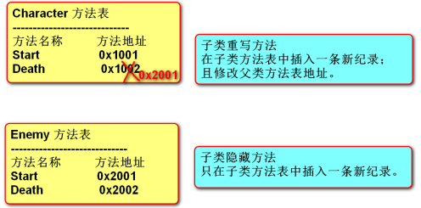

### 普通类抽象类接口选择策略

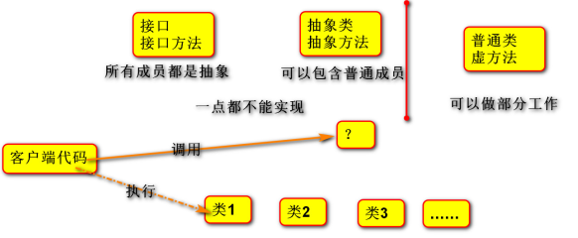

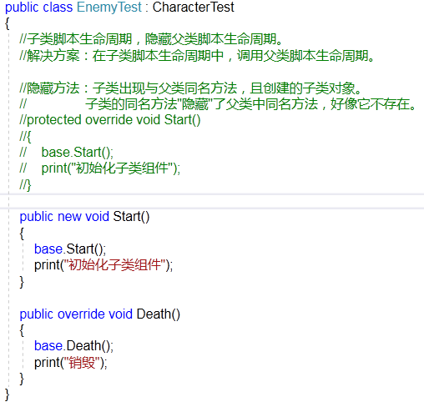

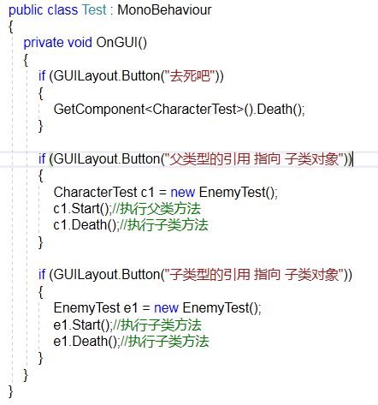

## 协程 Coroutine IEnumerator 接口 迭代

yield return

/// 具有多个返回点（yield），可以在特定时机分部执行的函数。

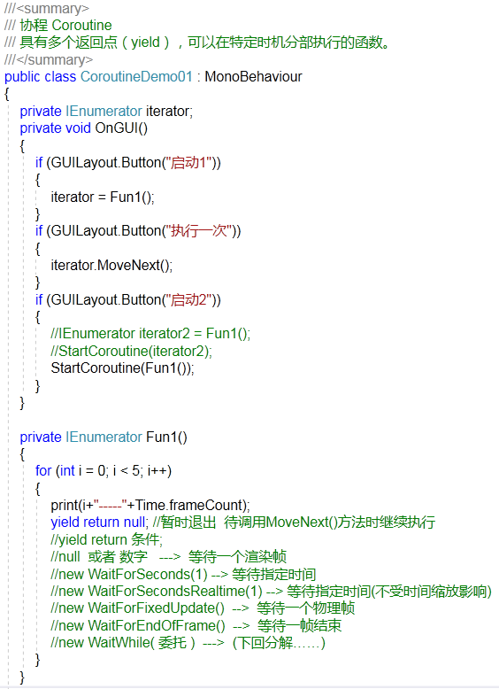

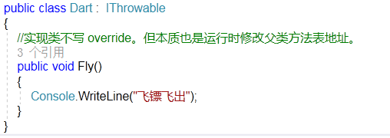

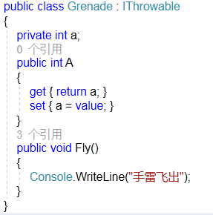

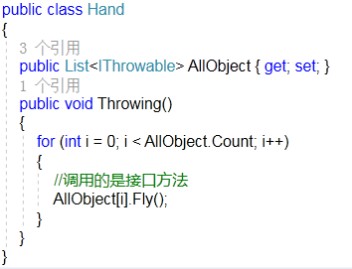

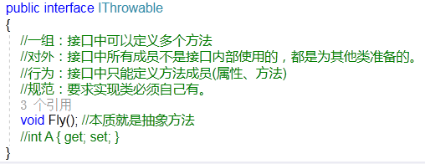

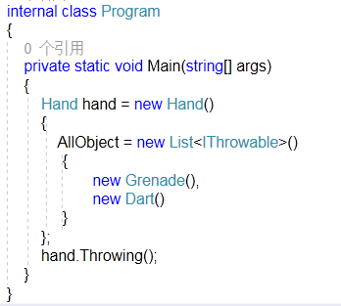

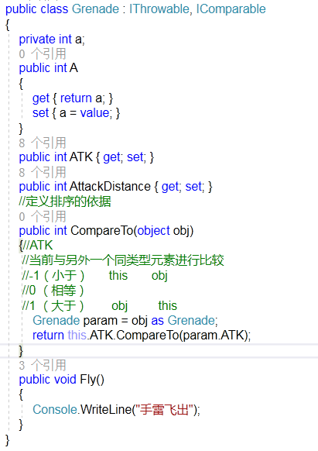

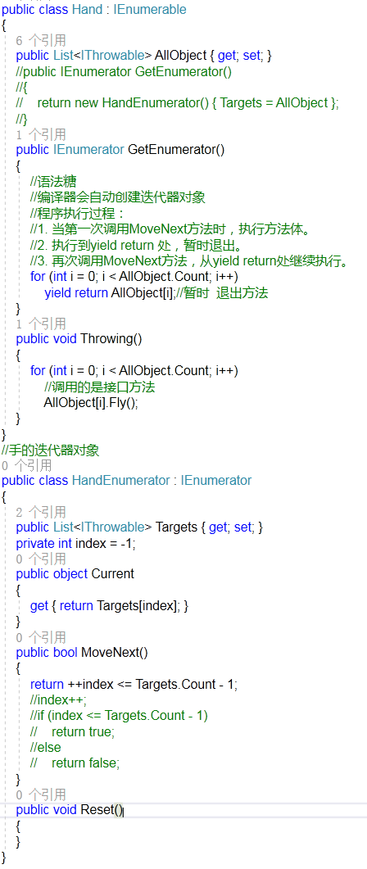

## 接口

多接口实现，显示实现接口

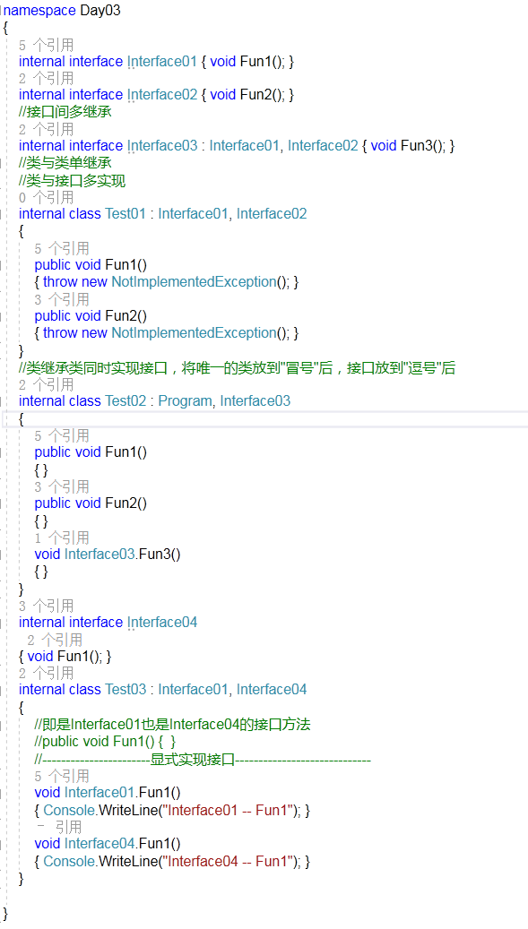

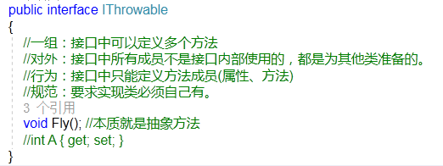

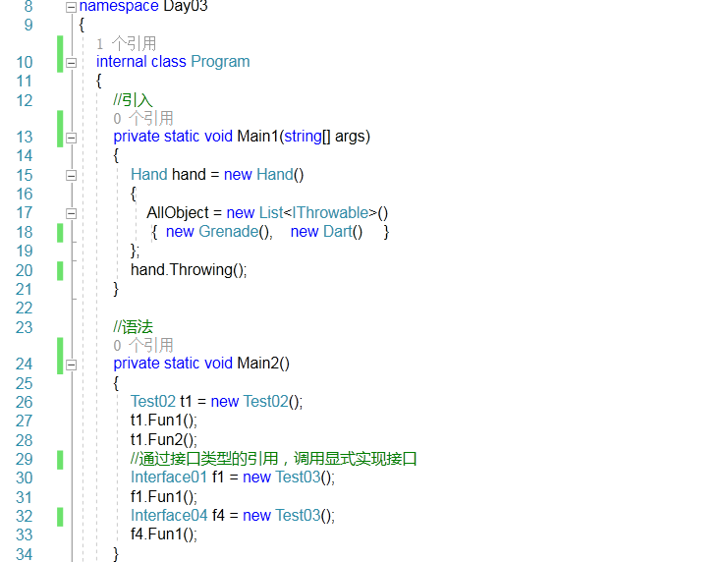

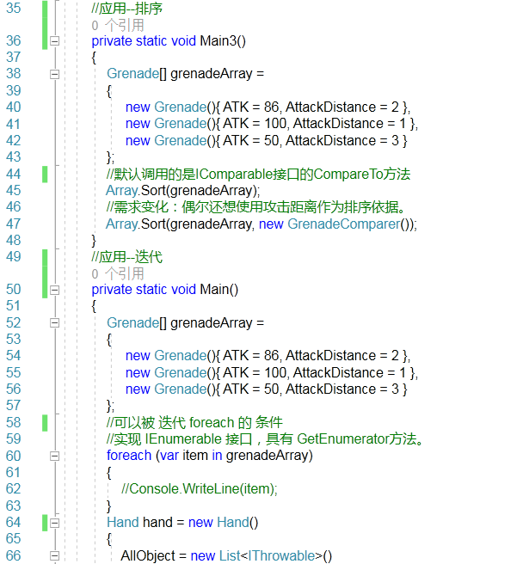

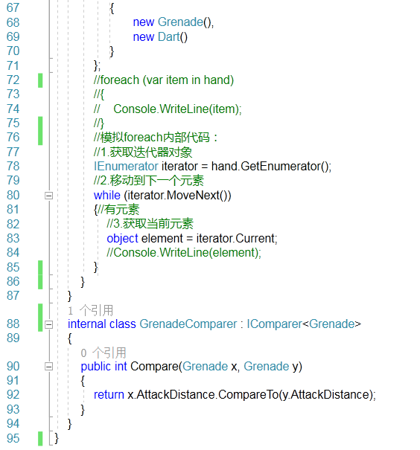

## 圆环算法

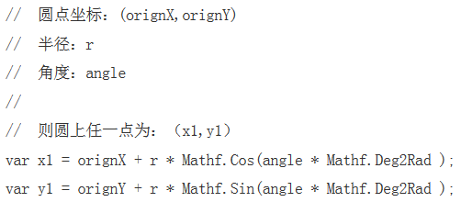

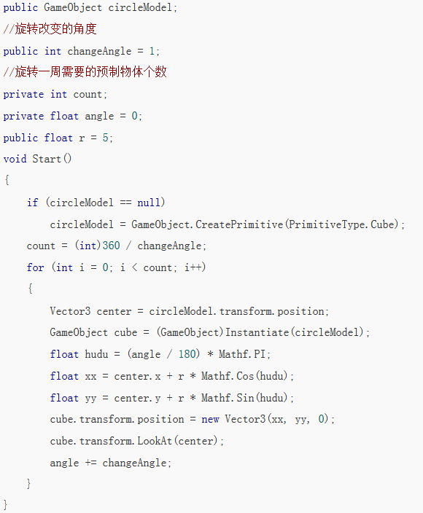

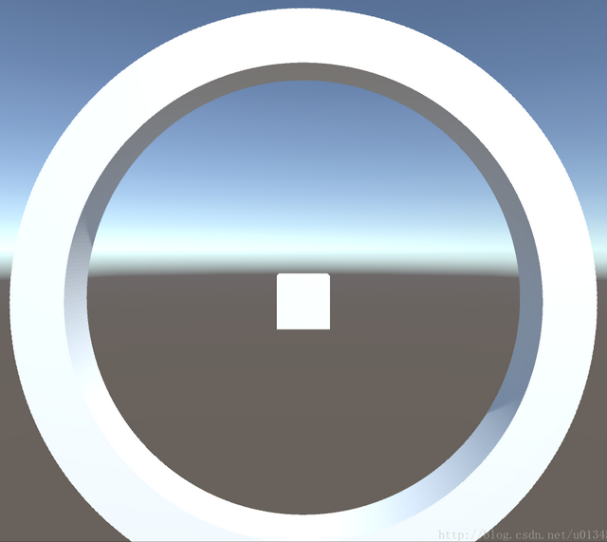

# 11.09（星期四）

## 复习

开闭原则，客户端代码，不会因为需求改变而发生改变

### 为什么隐藏：new 子类 同名方法，父类中方法不适用，通过子类引用调用才能实现隐藏，很多需求通过子类去调方法，静态绑定（比动态绑定性能好）。父类方法写好了（改不了），就使用可隐藏

为什么虚方法：virtual 父类 允许子类改

重写：abstract，virtual，override

### 密封 Sealed

不让子类更改

1. 用在类的定义上，指示当前类不能做父类,也就是任何类都不可继承当前类

2. 用在重写的成员，指示当前类的子类，不能再次重写该成员

### 接口

一组对外的行为规范，代表会变化的实现类，

好处：多种不同的类在行为上达到统一，扩展一个已有的类

用处：面向接口编程：让调用的代码调用接口，

接口隔离原则：尽量小而精，不要大而全（功能隔离，拆分）

## 协程Coroutine（协同程序）

定义

具有多个返回点，可以在特定时机分部执行的函数。

原理

Unity每帧处理GameObject中的协同程序，直到函数执行完毕。

当一个协程函数启动时，本质创建迭代器对象；调用MoveNext方法，执行到 yield 暂时退出；待满足条件后再次调用MoveNext方法，执行后续代码，直至遇到下一个yield为止。如此循环至整个函数结束。

语法

通过MonoBehaviour中的StartCoroutine启动，StopCoroutine停止。

协程函数返回值类型为IEnumerator，方法体中通过yield关键字定义返回点，通过return xx对象定义继续执行的条件。

可以被yield return 的对象：

1. null 或者 数字 ---> 等待一个渲染帧

2. new WaitForSeconds(1) --> 等待指定时间

3. new WaitForSecondsRealtime(1) --> 等待指定时间(不受时间缩放影响)

4. new WaitForFixedUpdate() --> 等待一个物理帧

5. new WaitForEndOfFrame() --> 等待一帧结束

6. new WaitWhile( 委托 ) ---> (下回分解……)

7. Coroutine --> 在另一个协程函数执行完毕后再执行。

8. WWW -->

作用

1. 延时调用。

2. 分解操作。

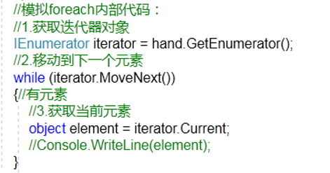

### 透明度，淡出，协程

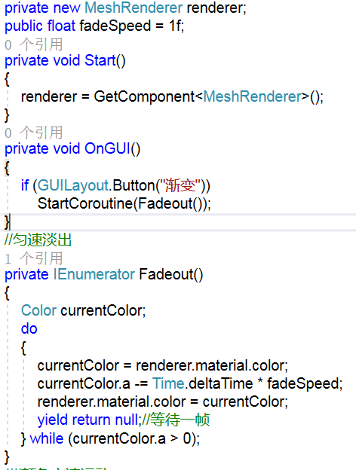

### 颜色变速淡出，可视化编辑界面

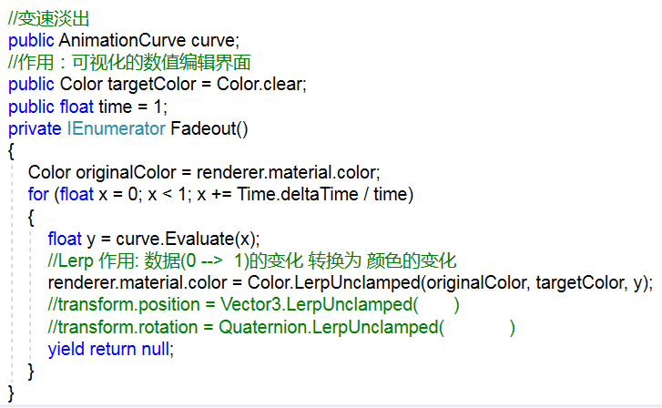

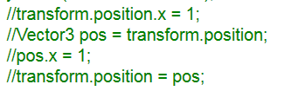

### 执行顺序

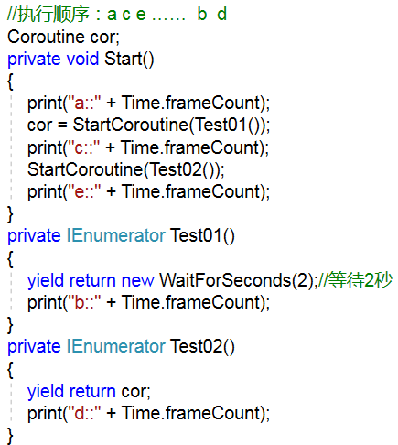

### 协程巡逻

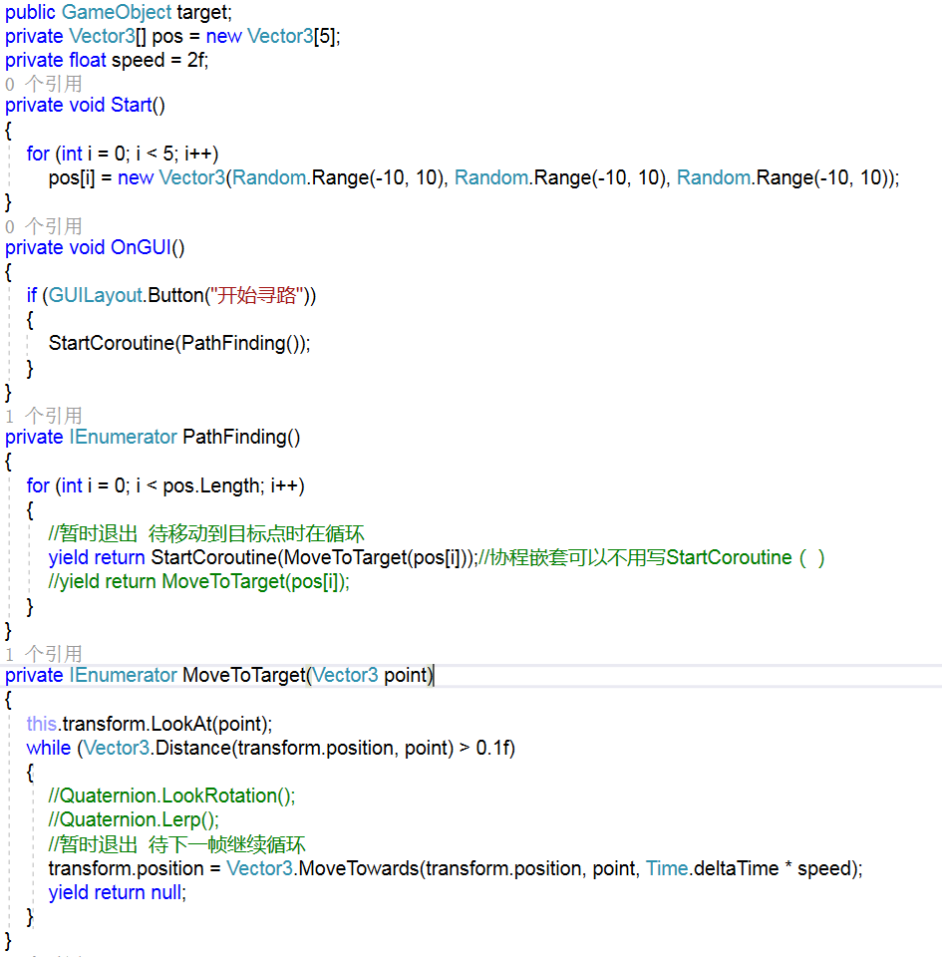

## 客户端，用户端，接口

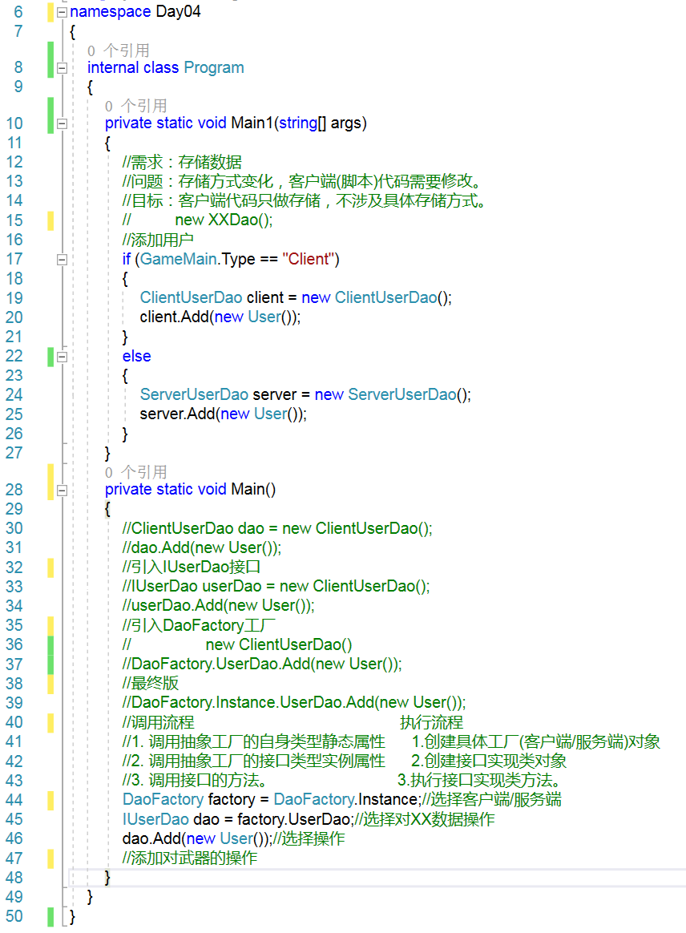

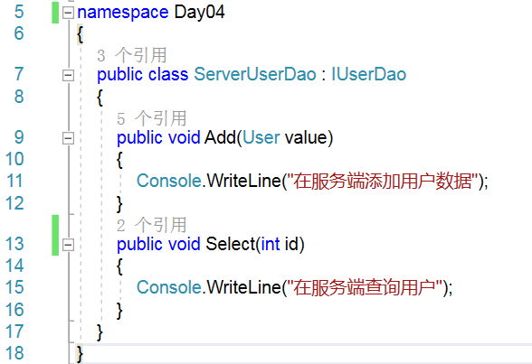

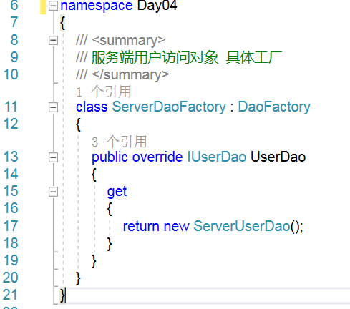

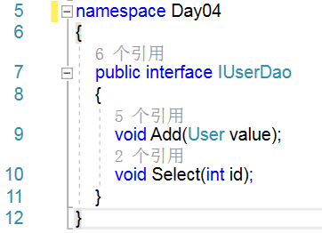

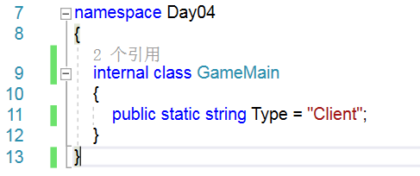

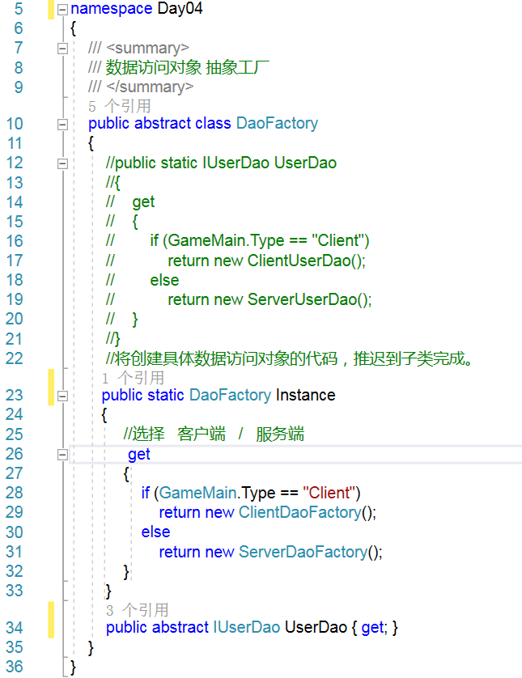

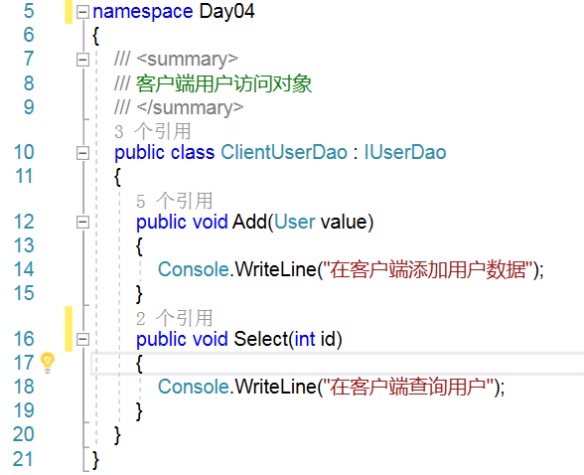

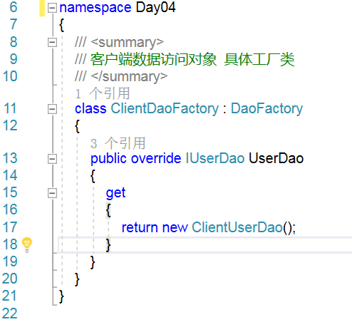

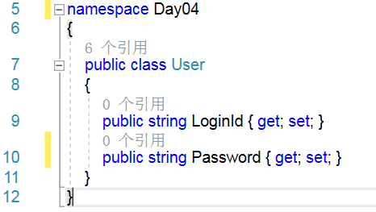

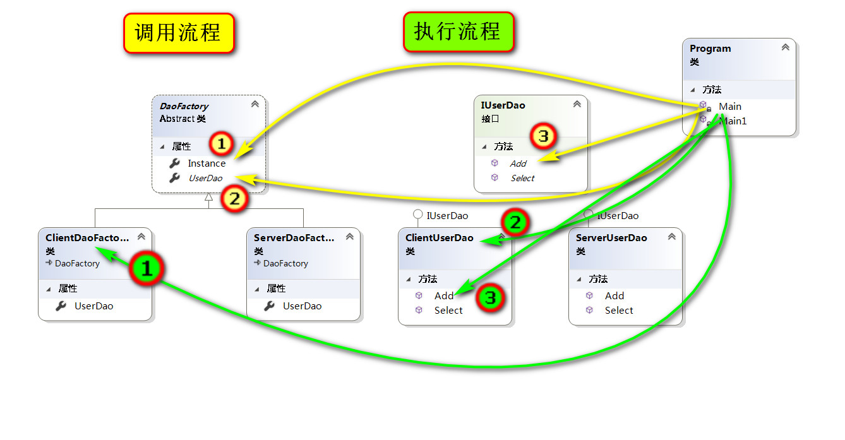

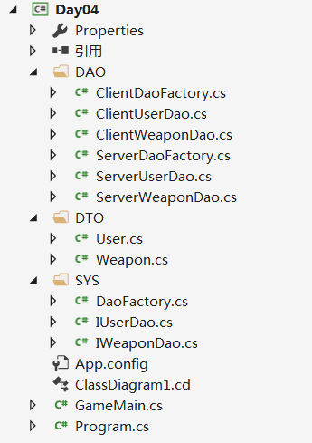

//优点：

//1. 客户端代码(脚本)无需调用具体的实现类。 【切换】

//2. 客户端代码(脚本)与数据访问对象同时开发。【并行开发】

//缺点：

//如果系统层功能变更，影响非常大。

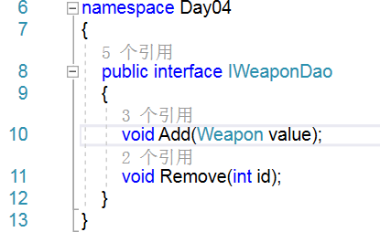

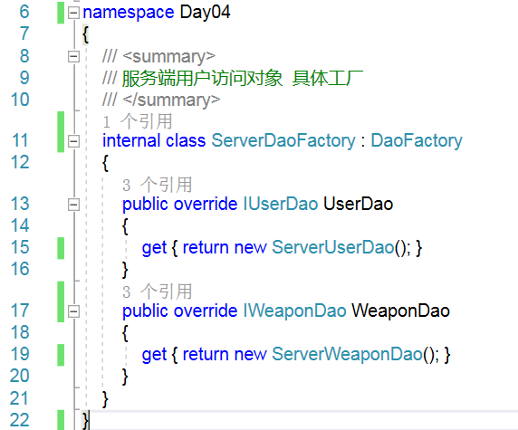

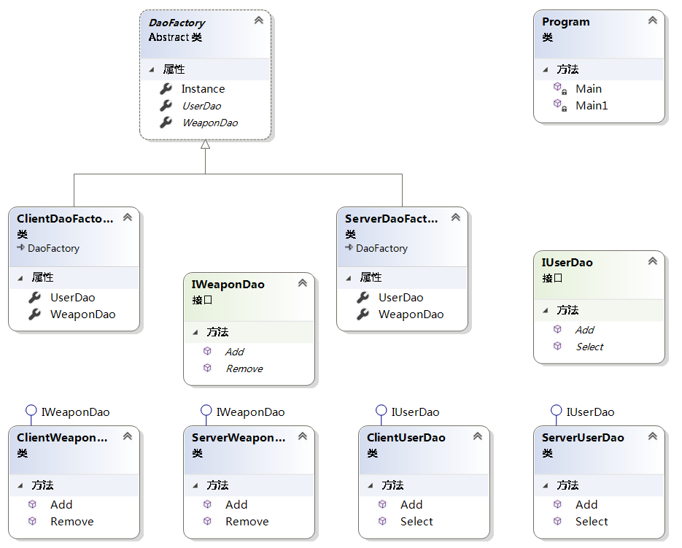

# 11.10（星期五）

## 委托

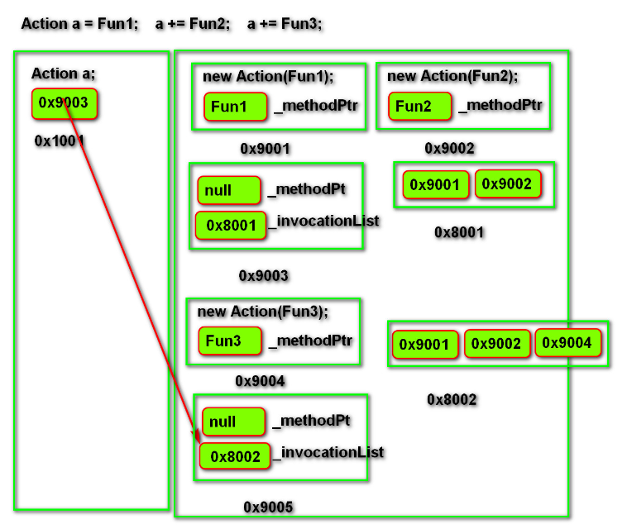

排序

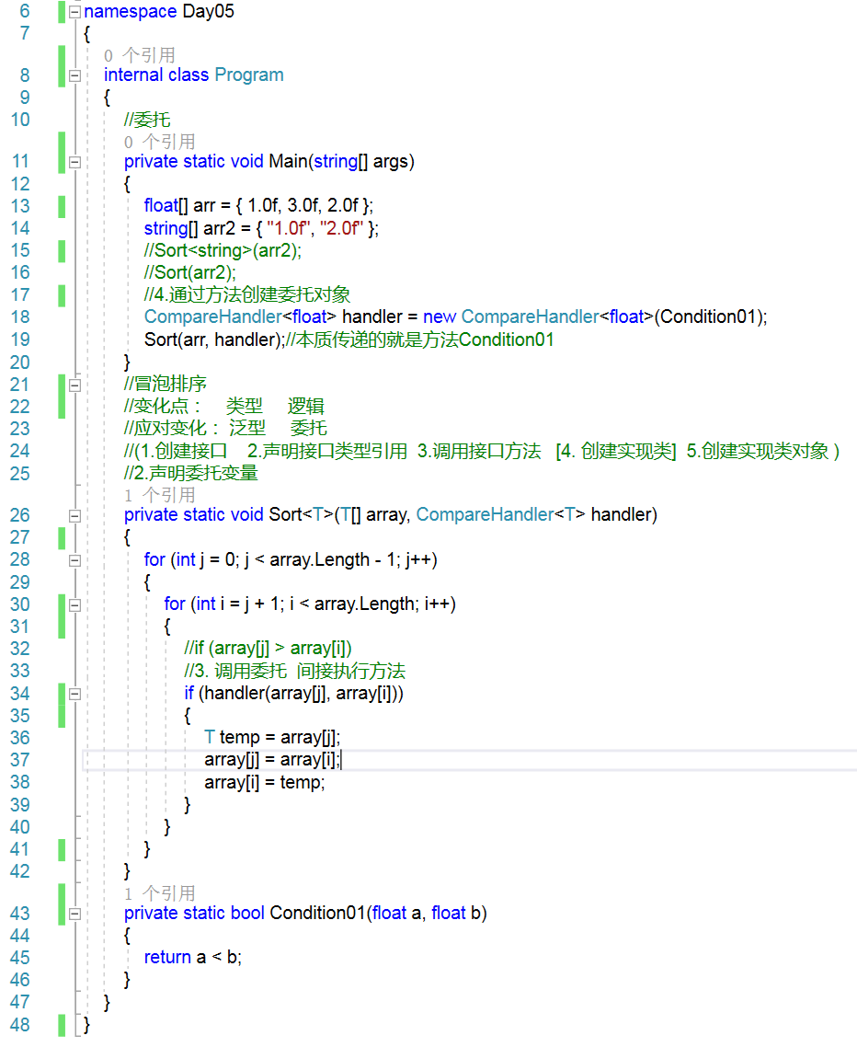

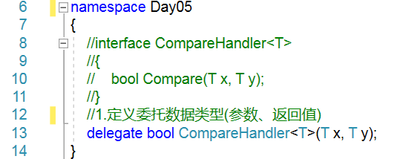

简化之后

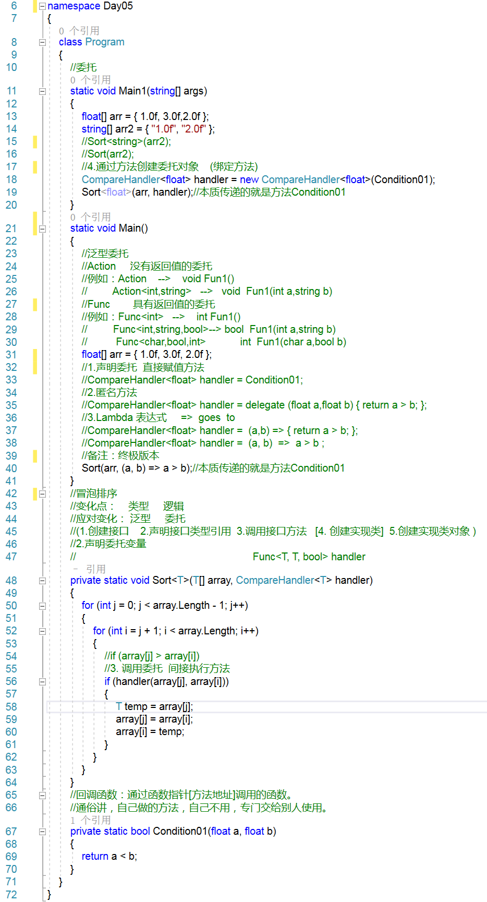

### 委托练习

根据物体和目标的距离排序，距离最近的几个变色，方块，委托，排序，查找物体，按类型查找

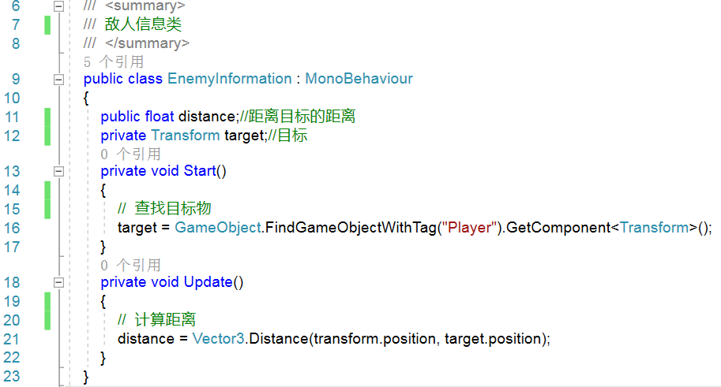

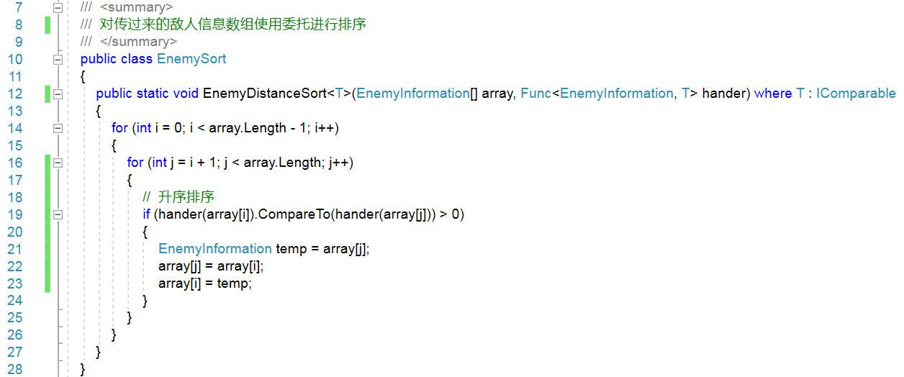

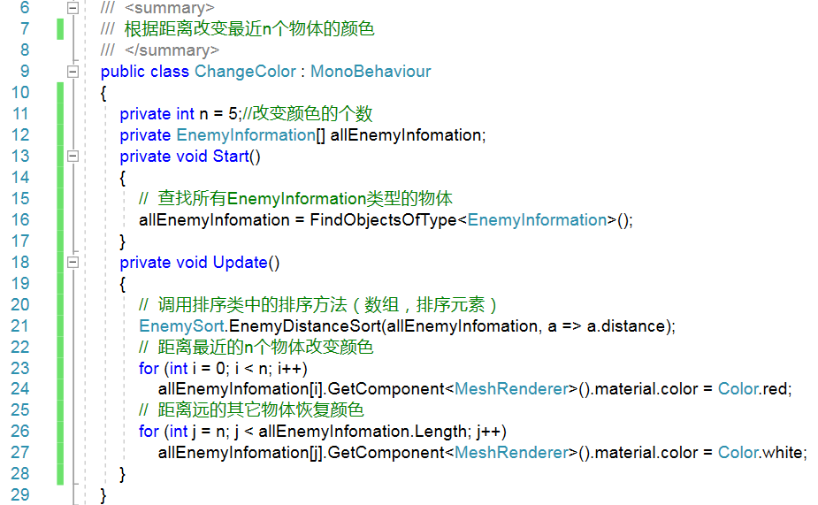

## C#扩展方法

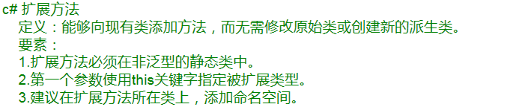

## 委托方法示例

## 数组助手

### 对象数组升序排列 where

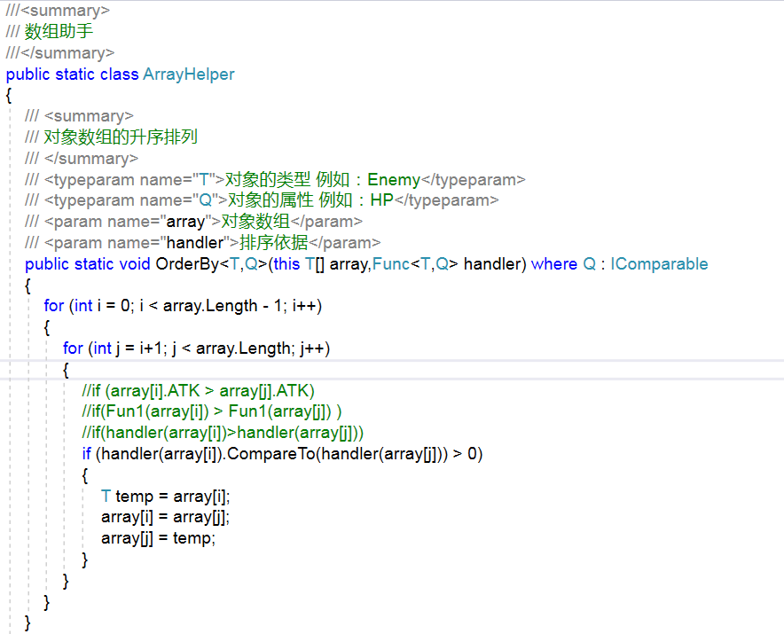

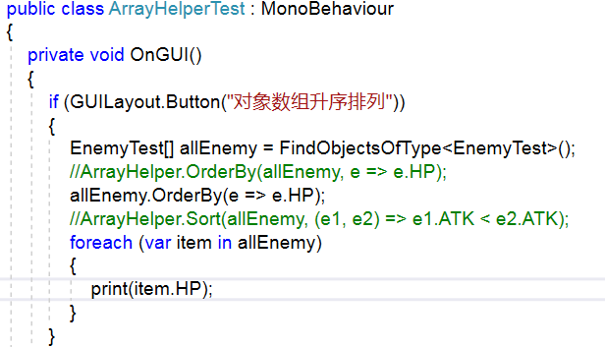

### 对象数组的降序排列

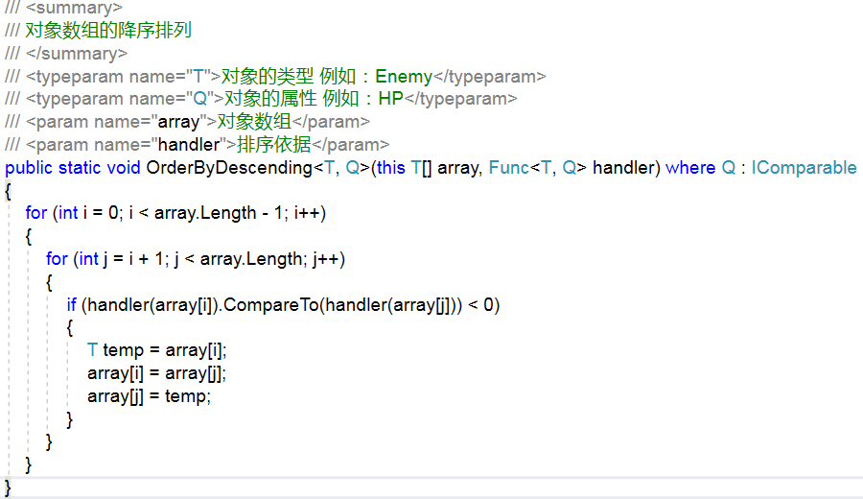

### 查找满足条件的所有对象

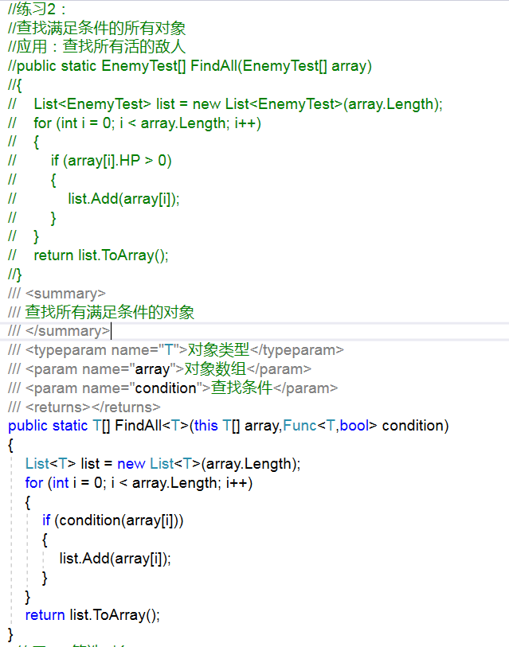

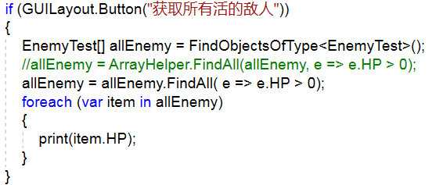

### 筛选对象

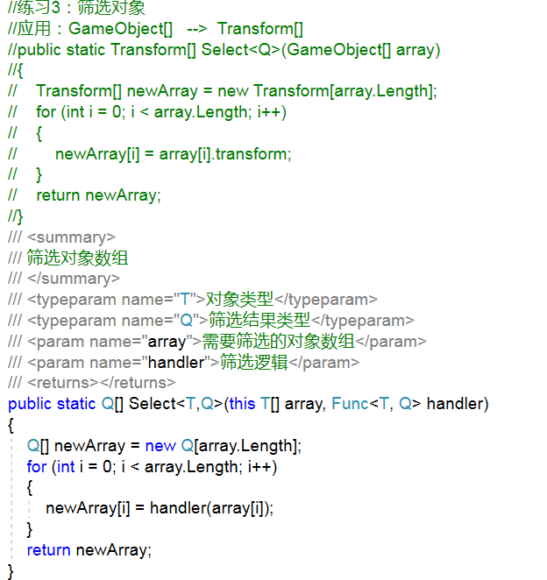

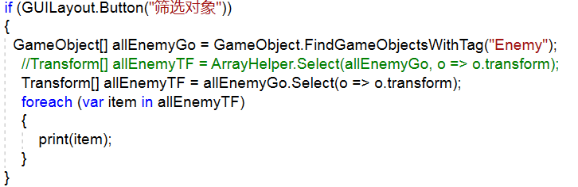

### 查找指定条件的最大元素

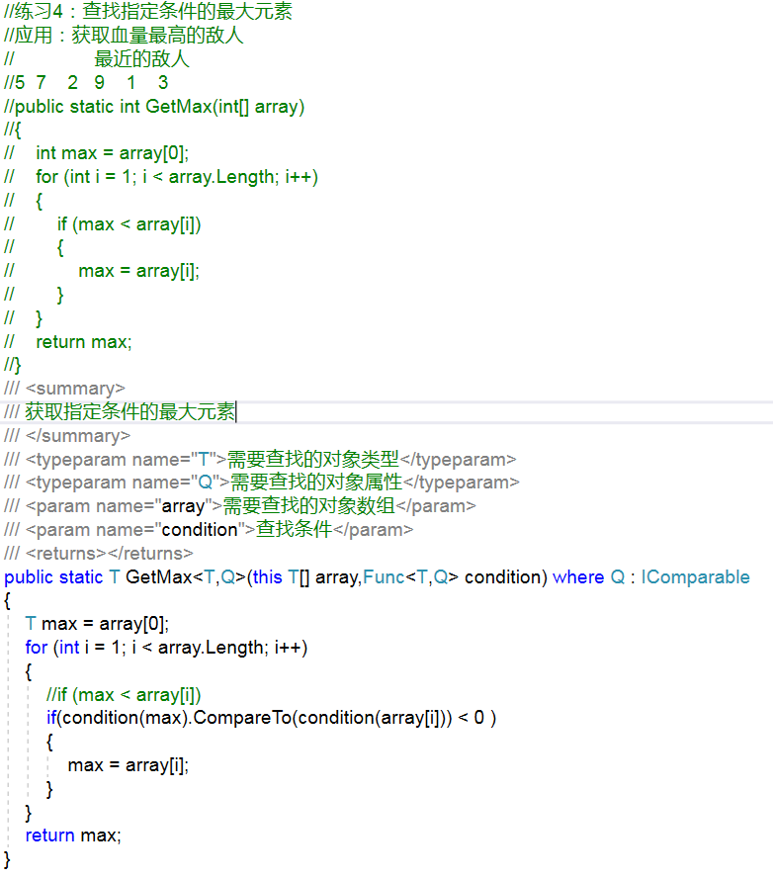

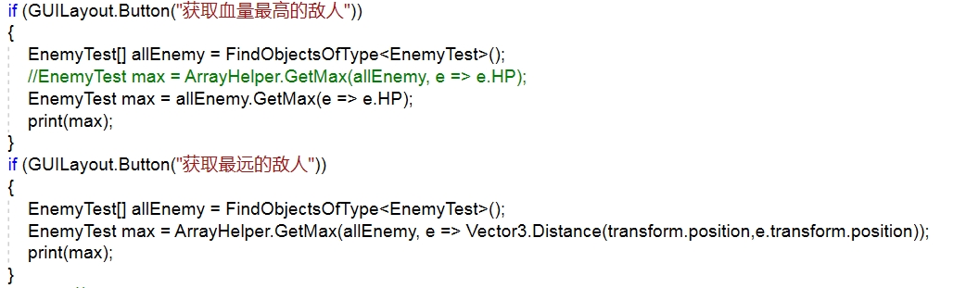

# 11.13（星期一）

## 事件

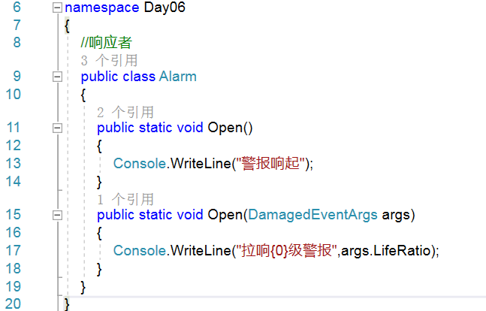

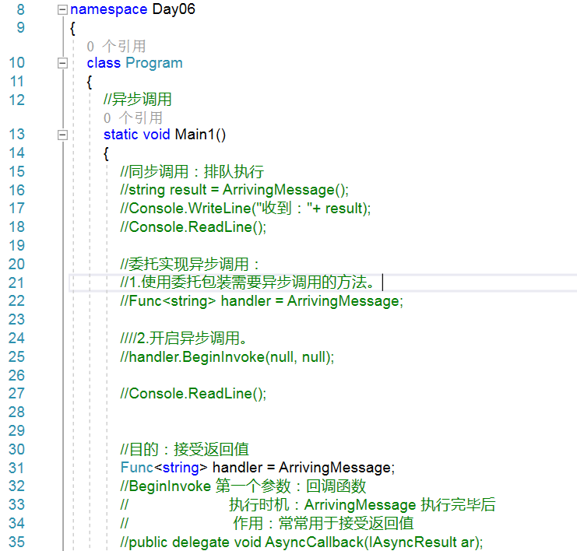

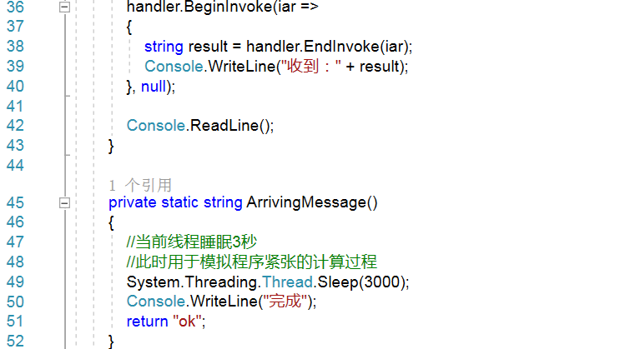

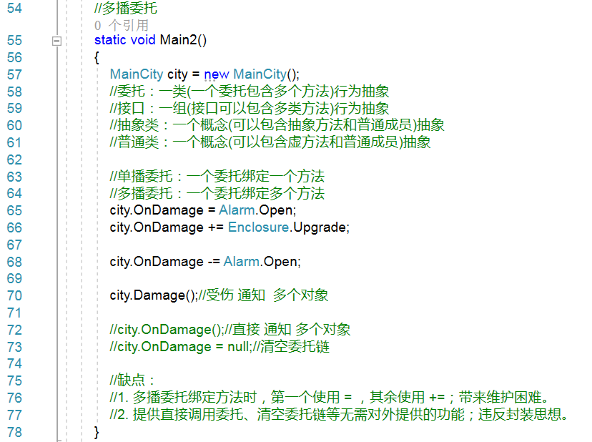

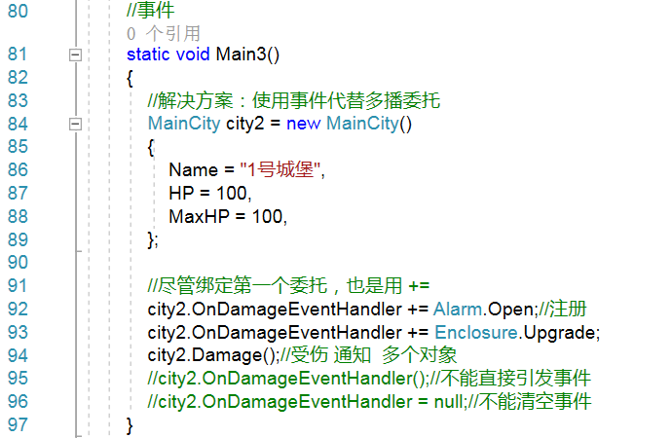

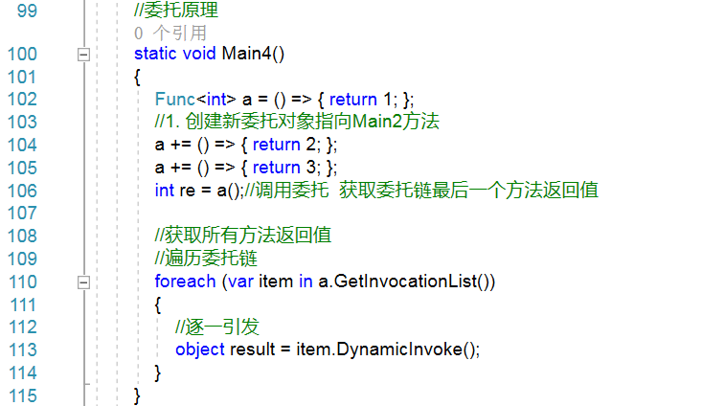

## 反射

利用反射调用私有方法，动态转换类型，类型转换，Json

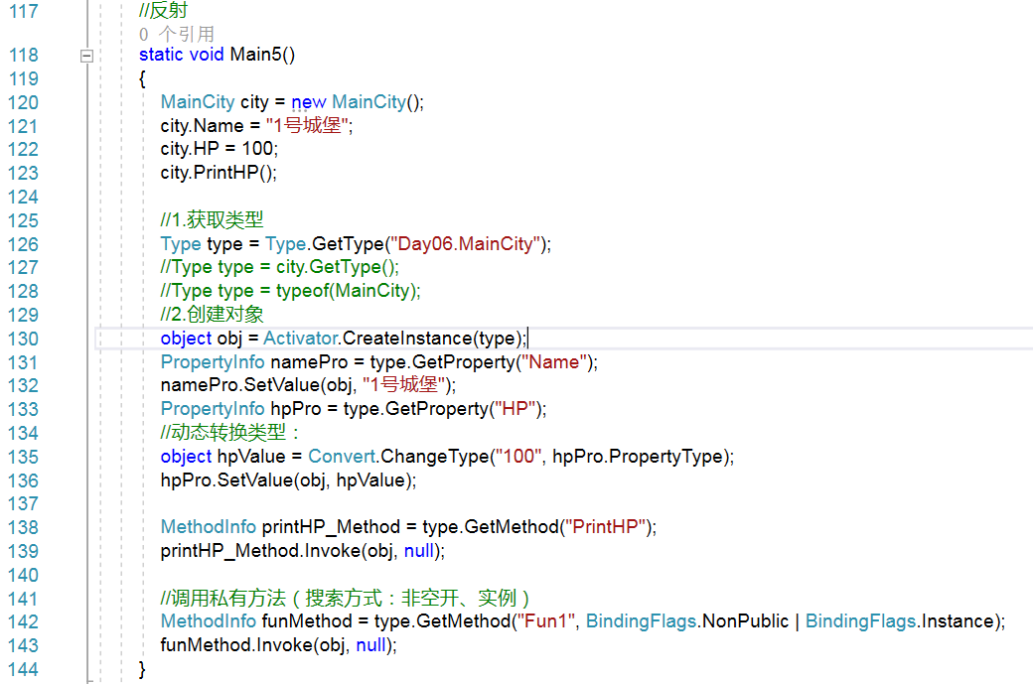

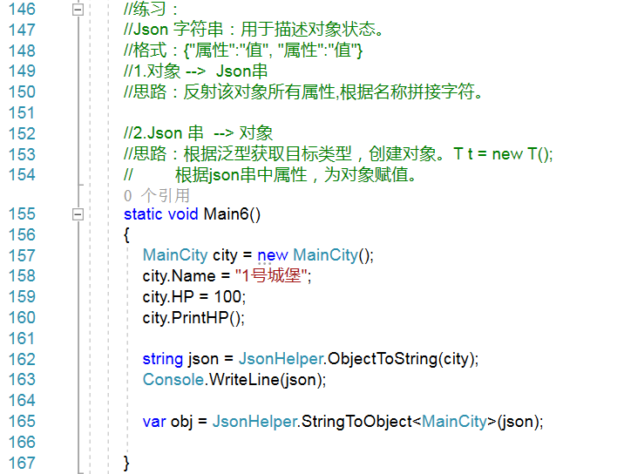

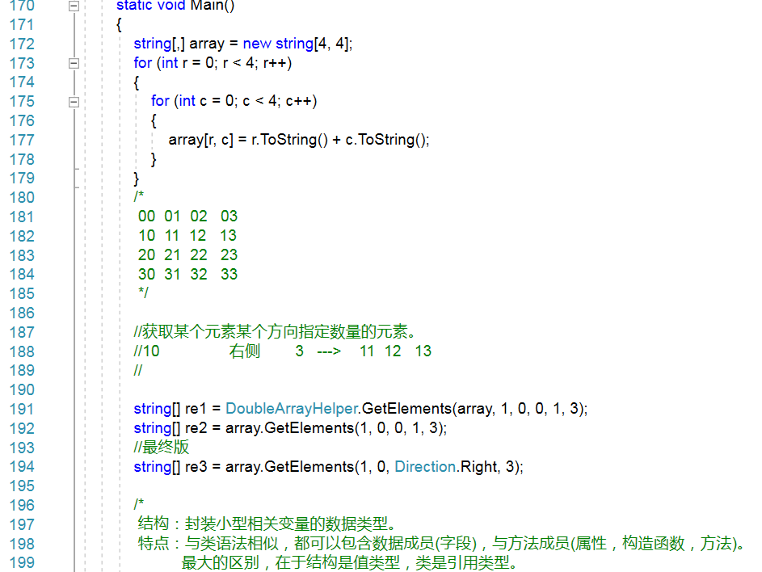

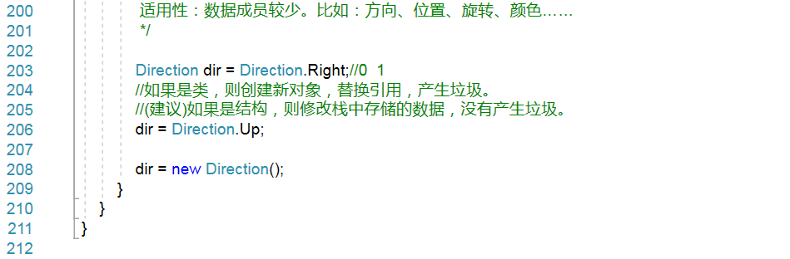

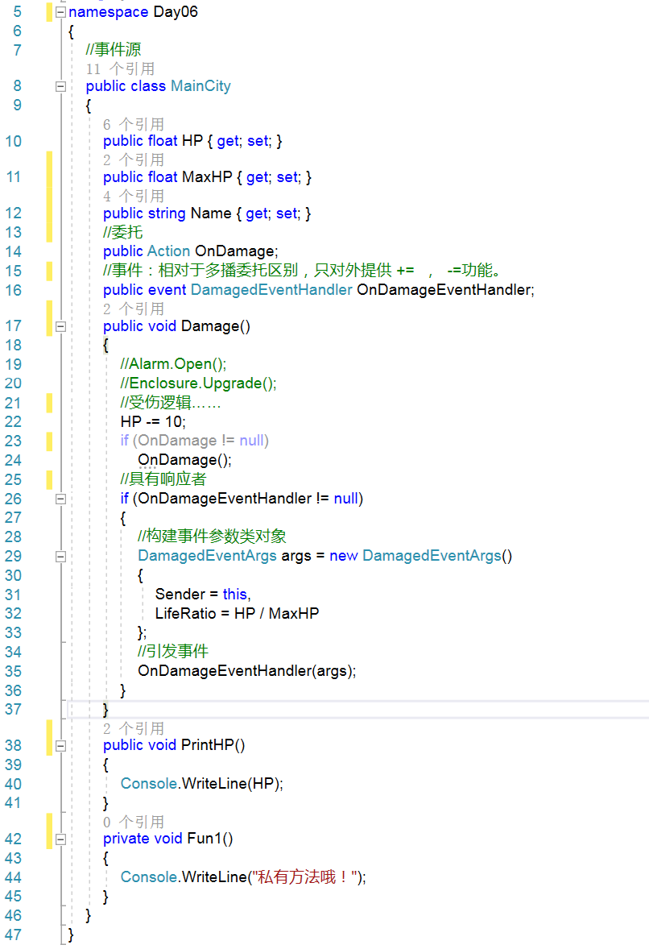

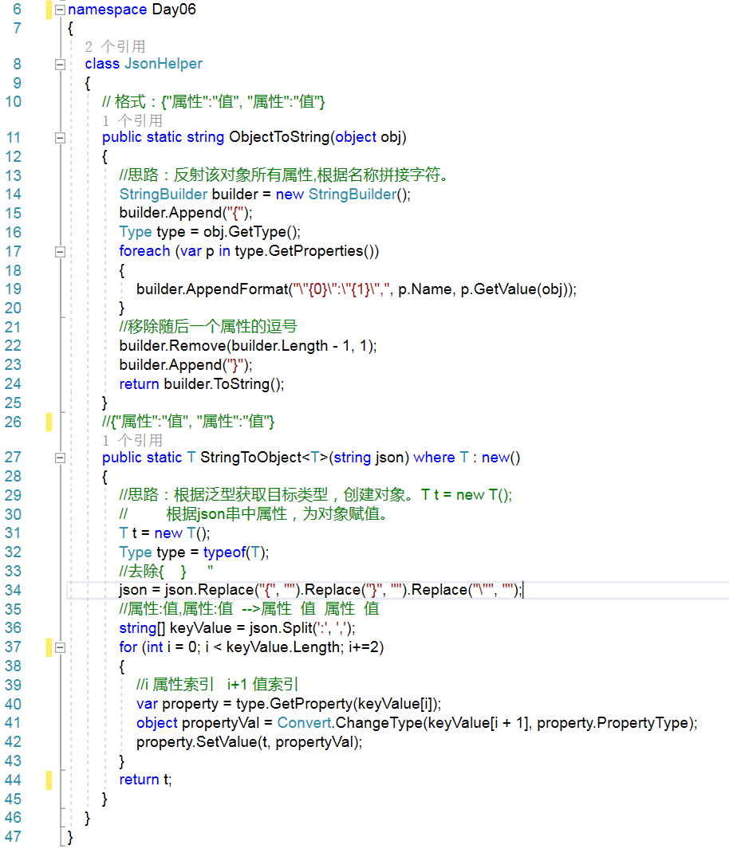

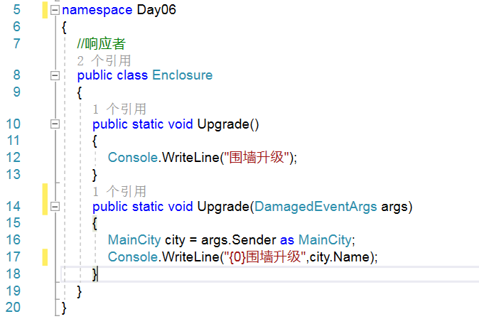

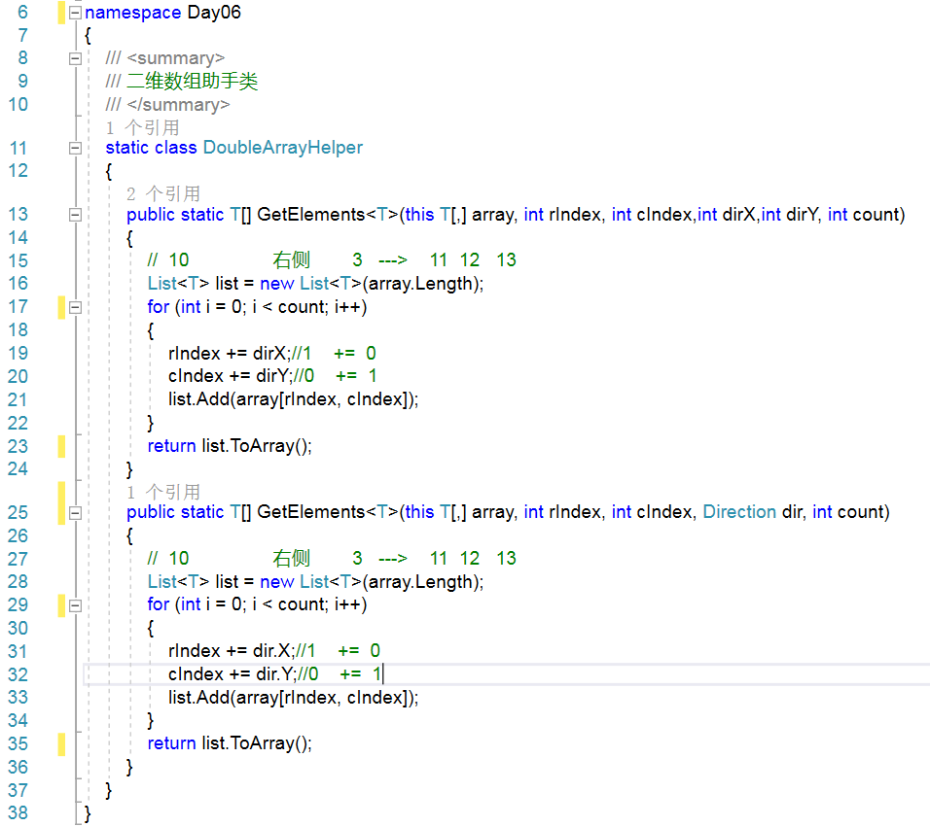

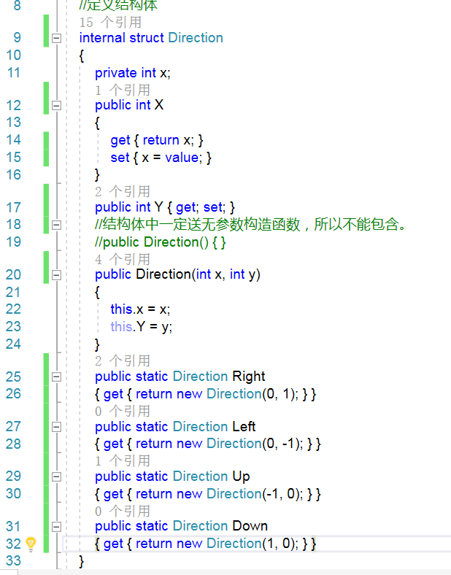

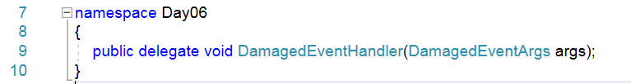

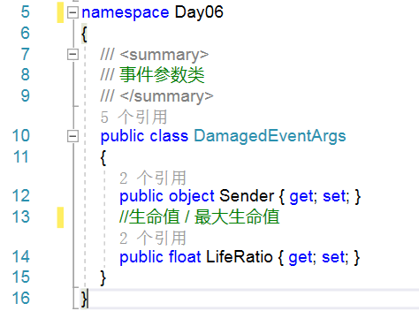

## 总结

多播委托是将多个委托合并在一起，每添加或删除一个委托，都会创建一个委托数组

调用委托，获取委托连最后一个方法的返回值

# 11.14（星期二）

## 结构

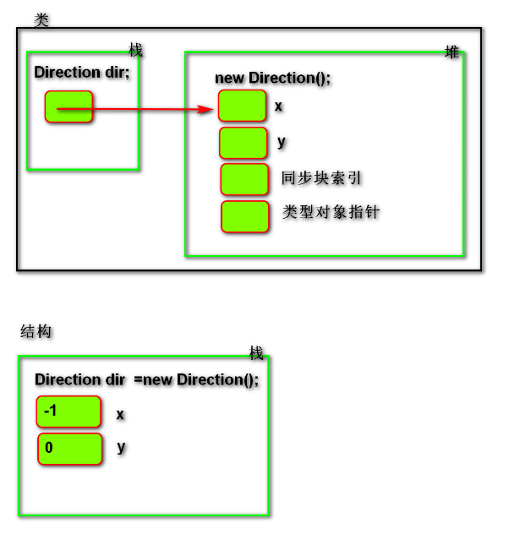

## 游戏架构

### 单例

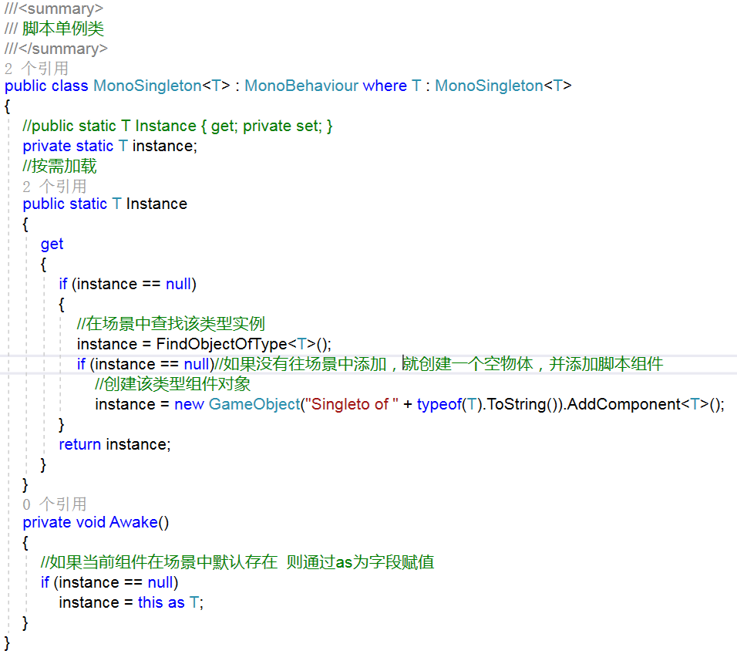Drawcall

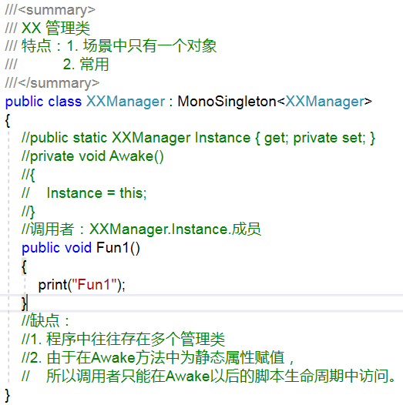

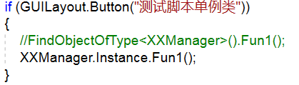

## 求当前物体的正前方距离

## 对象池

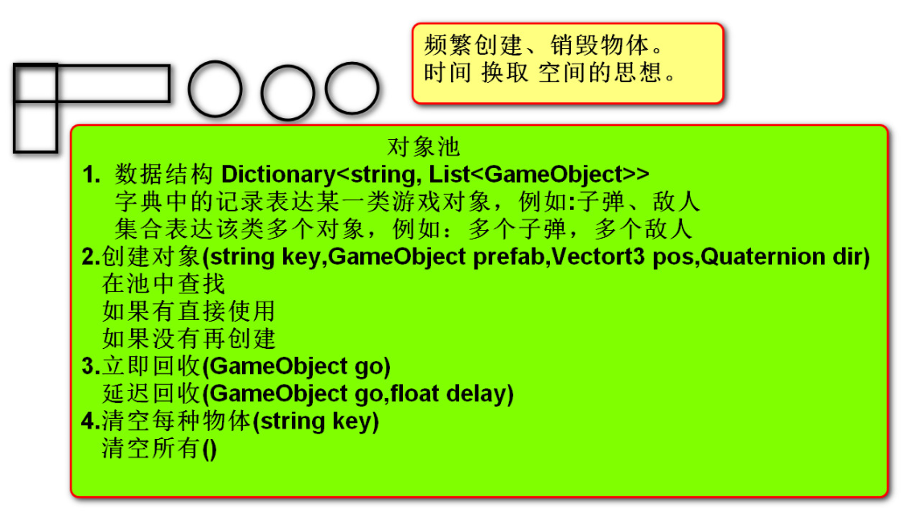

将频繁创建并销毁的物体放在对象池，提高性能

数据结构： Dictionary<string，List<GameObject>>

字典记录表达某一类游戏对象，例如：子弹，敌人

集合表达该类多个对象，例如：多个子弹，多个敌人

创建对象（string key, GameObject Prefab, Vector3 Pos, Quaternion dir）：在池中查找，如果有，则直接使用；如果没有，则再创建

立即回收（GameObject go）：

延迟回收（GameObject go，float delay）：

清空某种物体（string key）：

清空所有：

### 对象池，子弹发射，随枪口转动

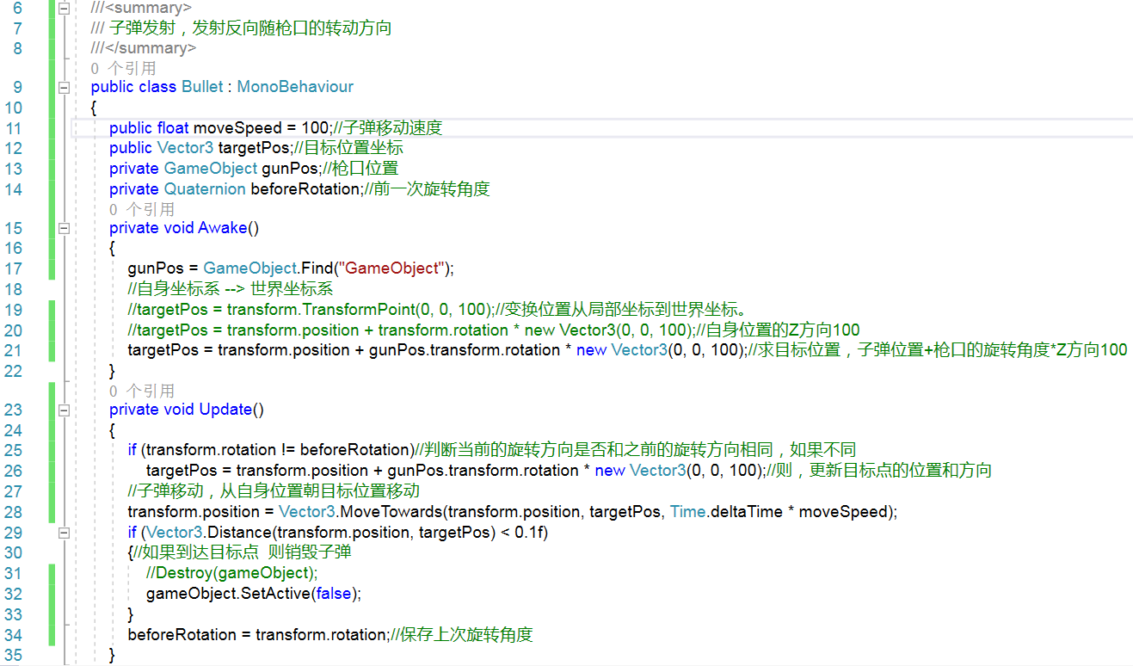

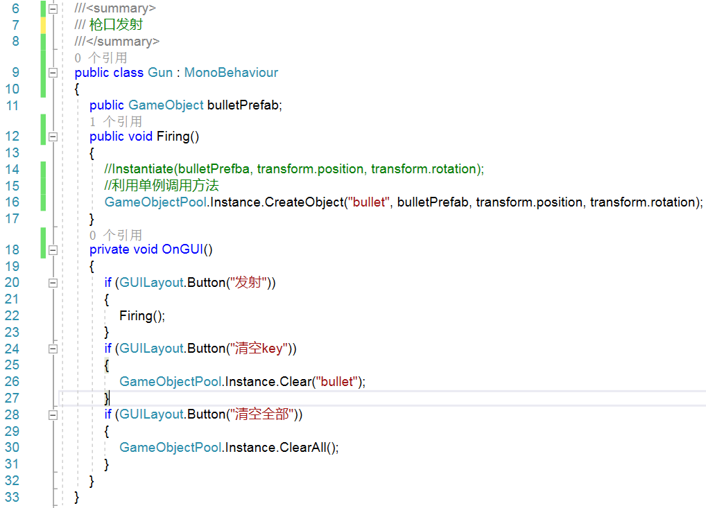

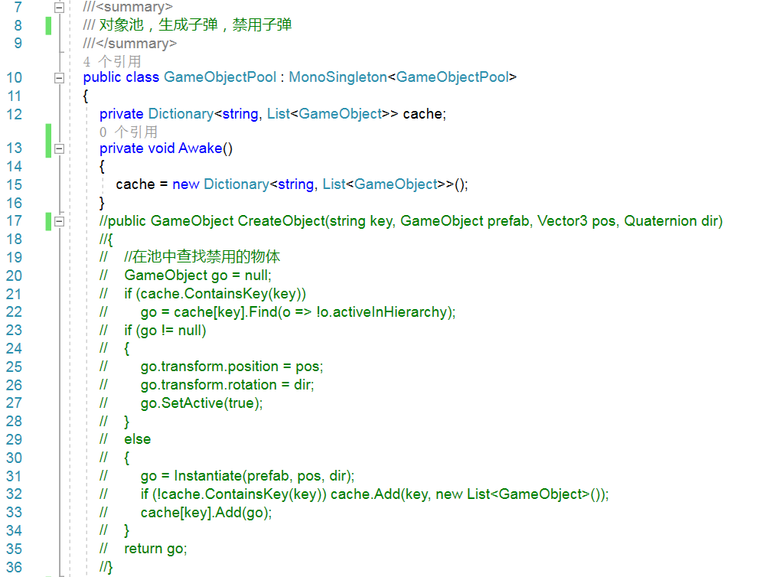

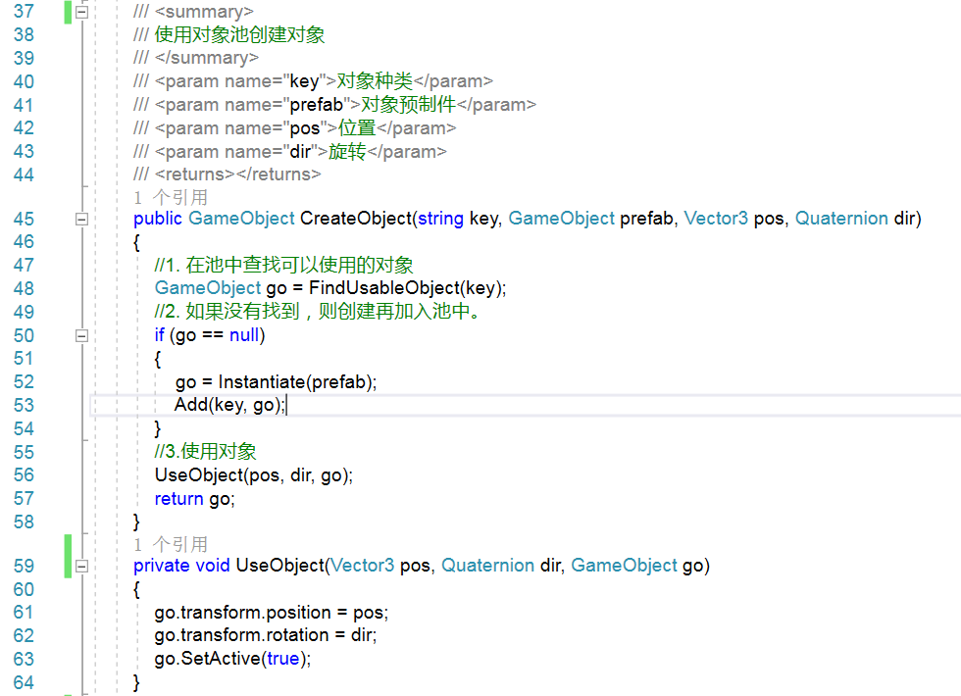

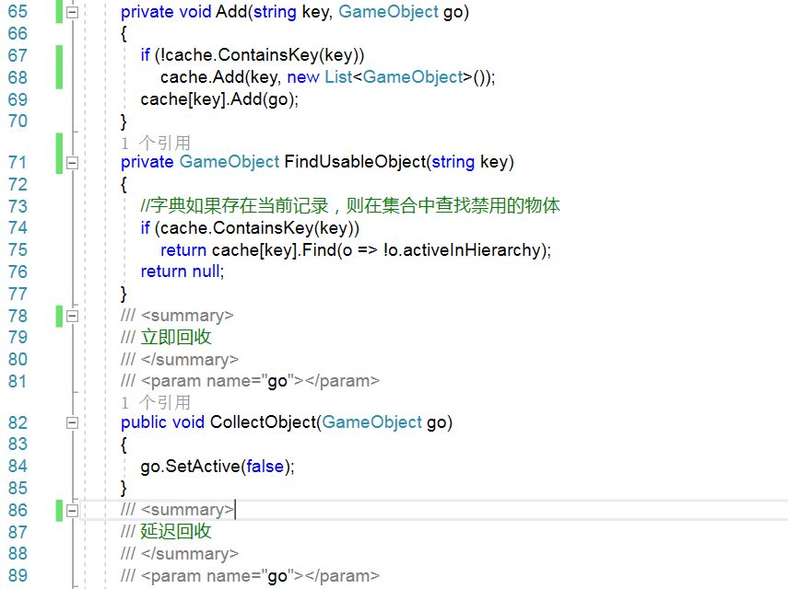

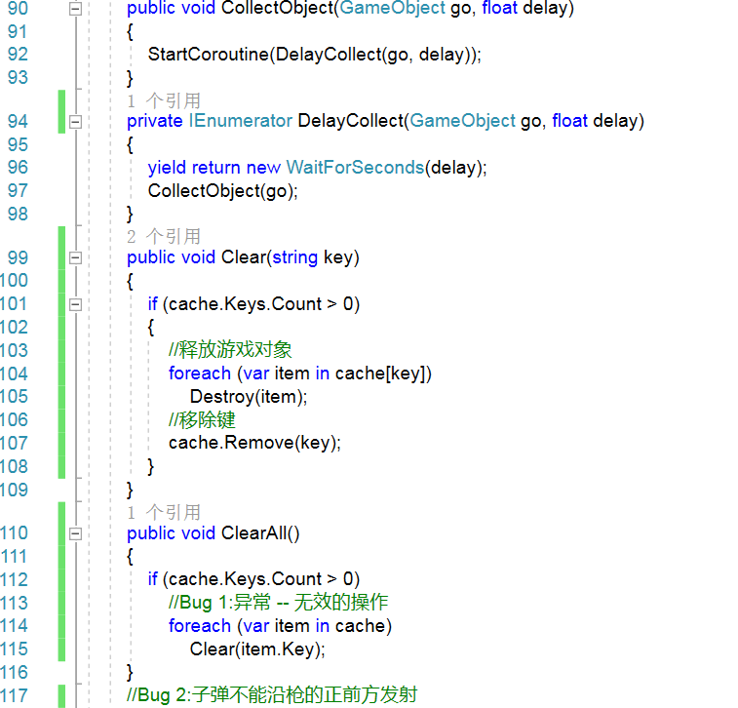

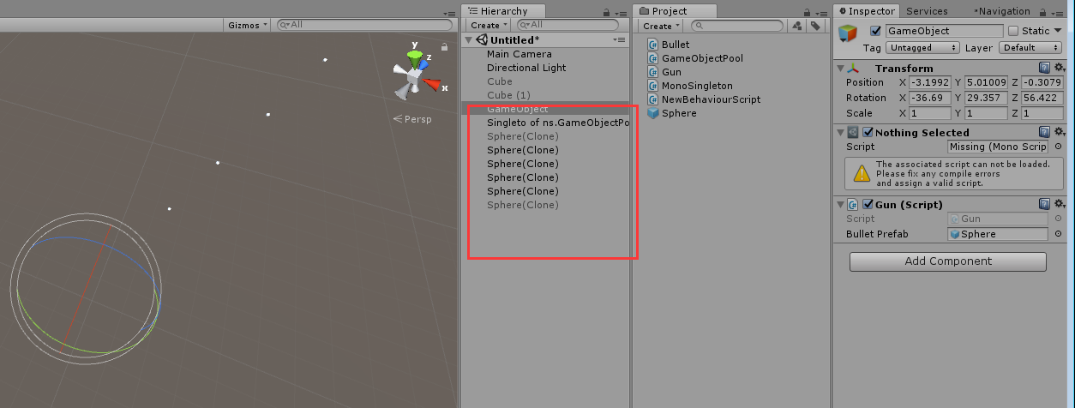

## 位置偏移

偏移距离，随物体旋转，保持距离

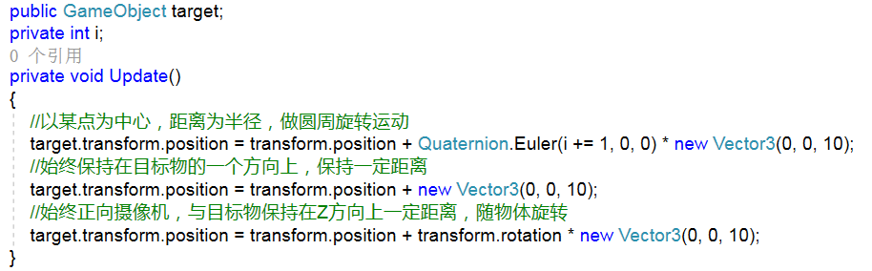

# 11.15（星期三）

## 子弹发射，目标位置，前方距离

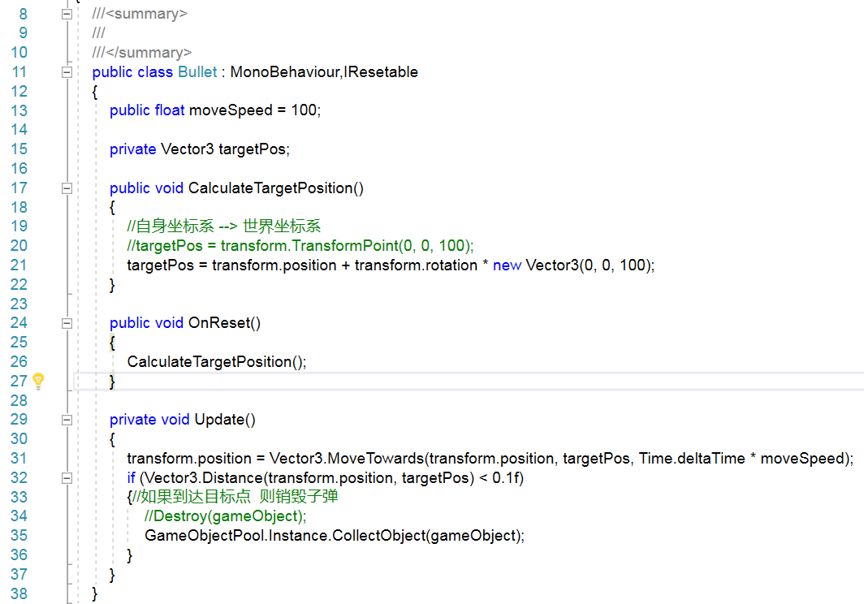

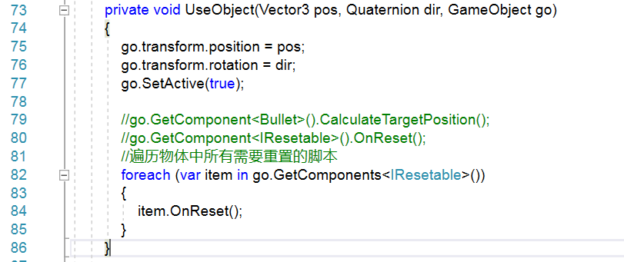

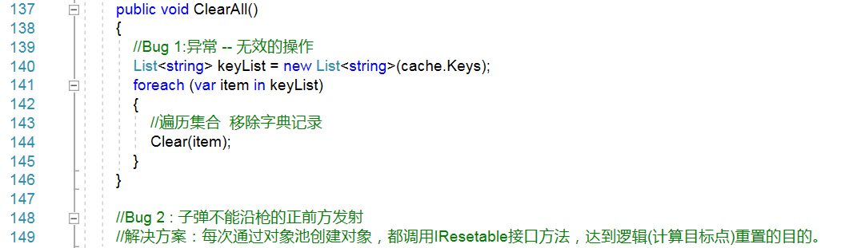

## 递归 TransformHelper 变换组件助手类

### 查找子物体，

未知层级，查找后代物体。

Transform.find():通过名字查找子对象并返回它。如果没有查找到子对象名字，将返回null。如果名字包含“/”字符它将向路径一样穿越层次。

可以指定子路径查找

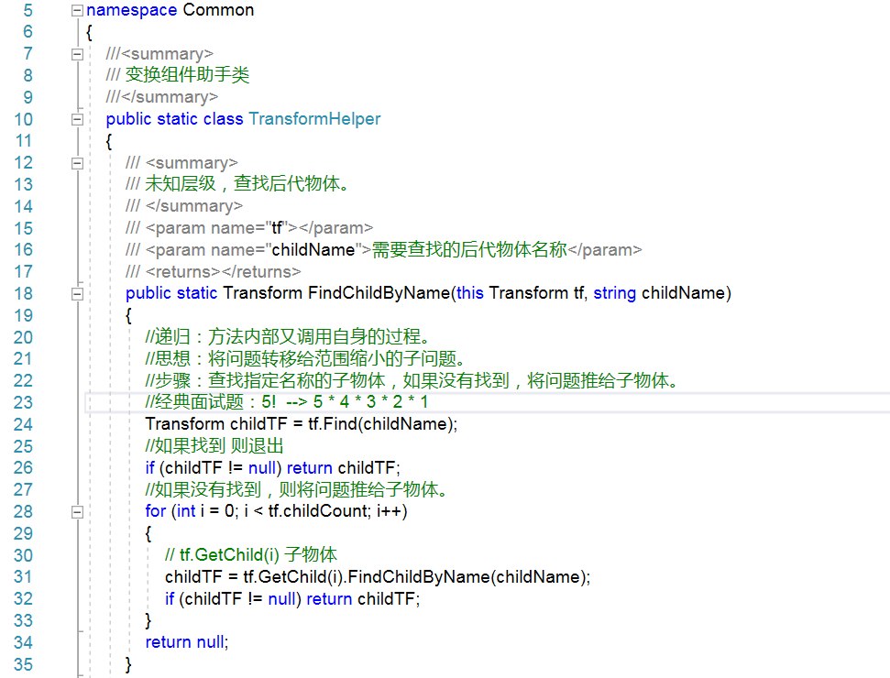

### 缓动注视目标方向旋转

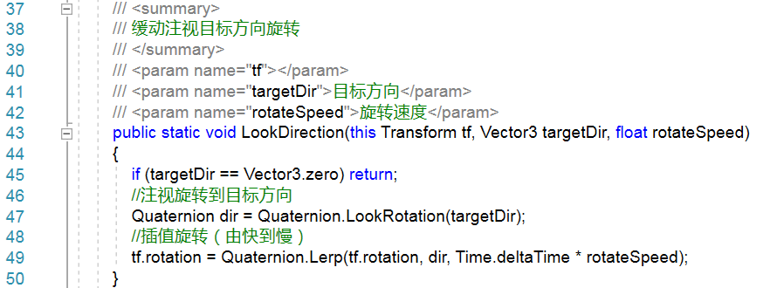

### 缓动注视目标点旋转

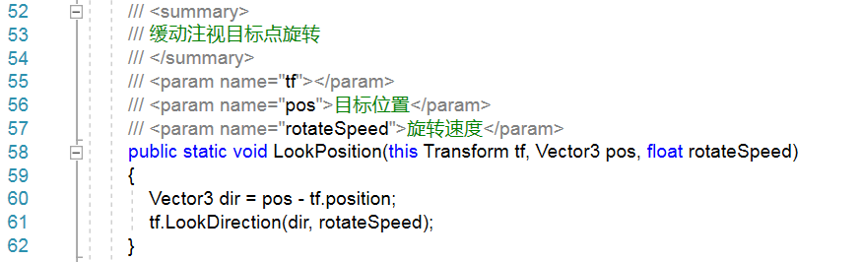

### 计算周边物体

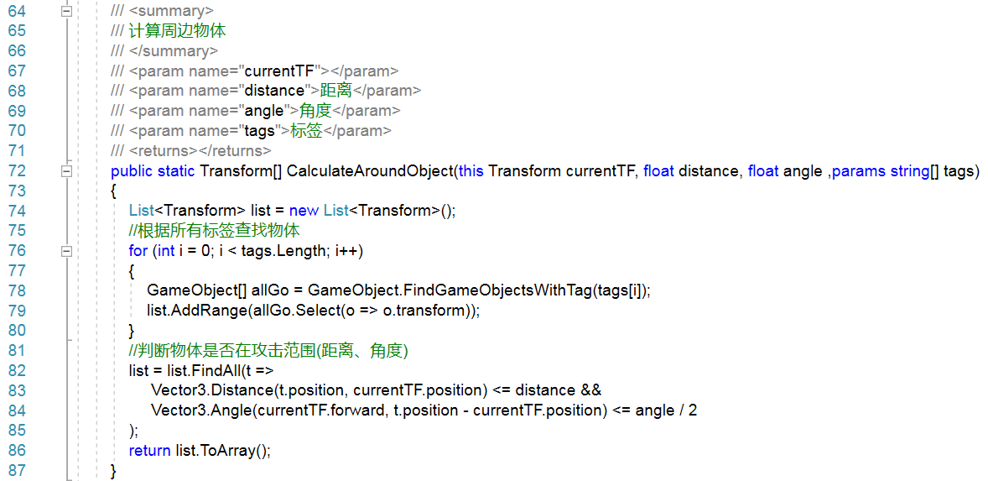

### 测试

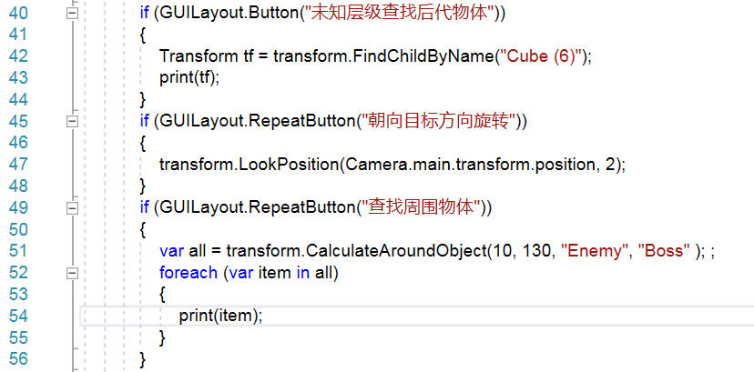

## VR

### 向量夹角计算

点乘只能求出小于180的夹角，可利用叉乘求Z的值，根据值再判断是否大于180，用360减夹角即可求出大于180的夹角

计算按键角度

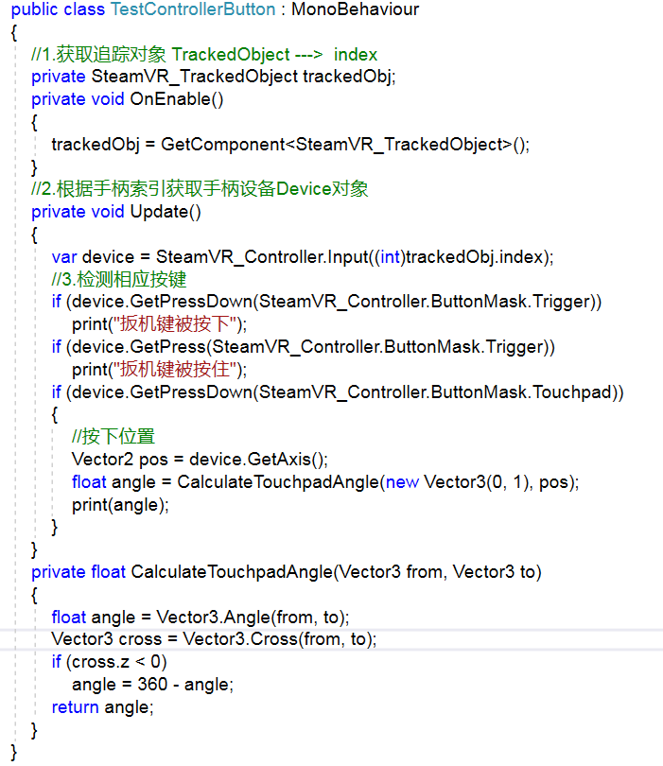

### 别名事件

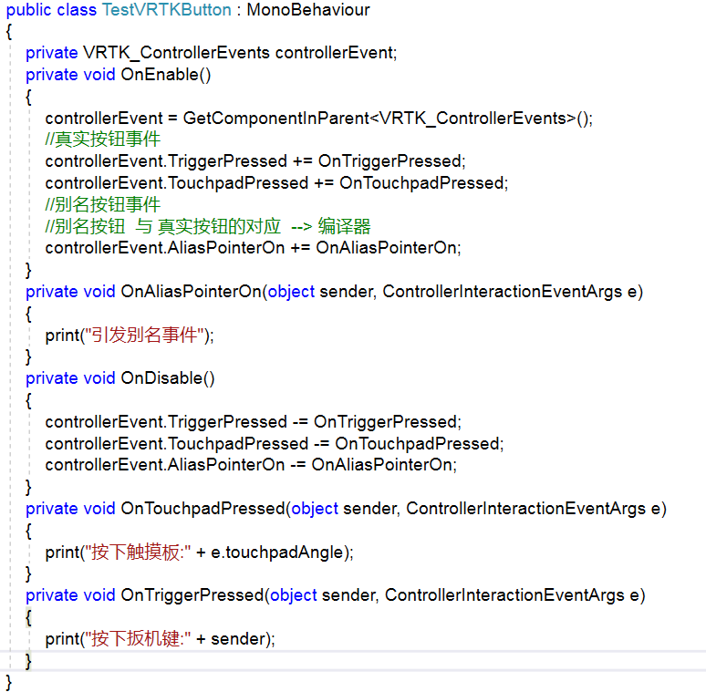

# 11.16（星期四）

## VRTK

### 传送

添加脚本，下面的可上一定坡度

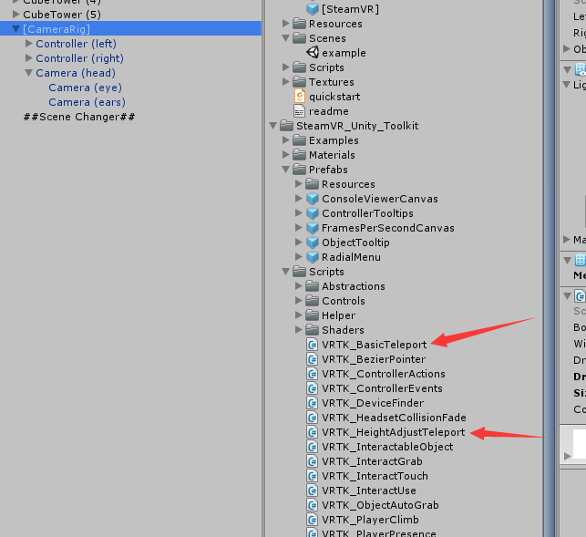

发送贝赛尔曲线，从手的位置发送，下面的是直线

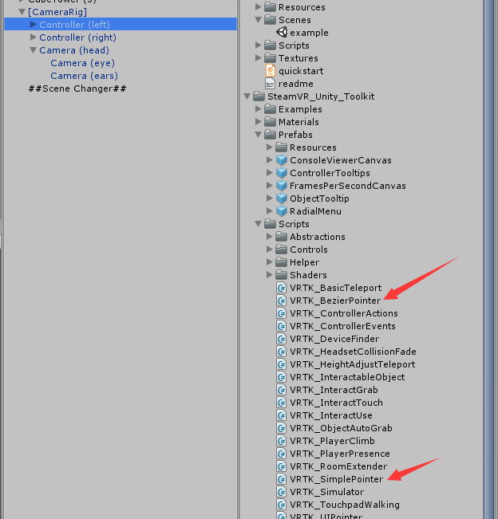

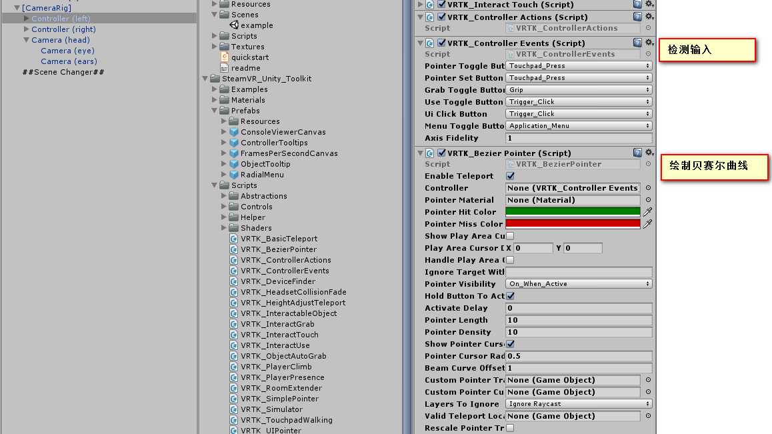

需要一致才能实现传送

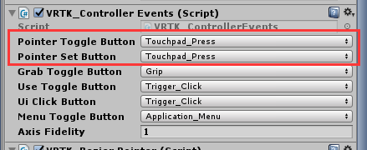

开发时一般不把光标组件放在手上，而是放在其子物体下

### 禁止传送

忽略射线层

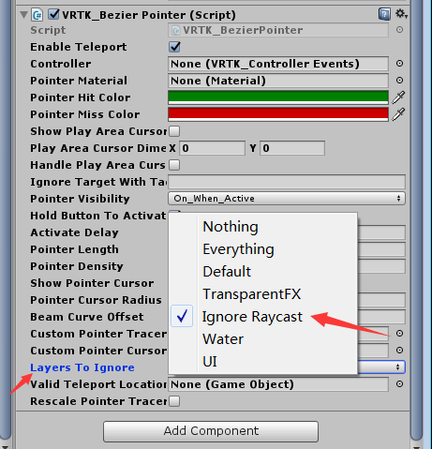

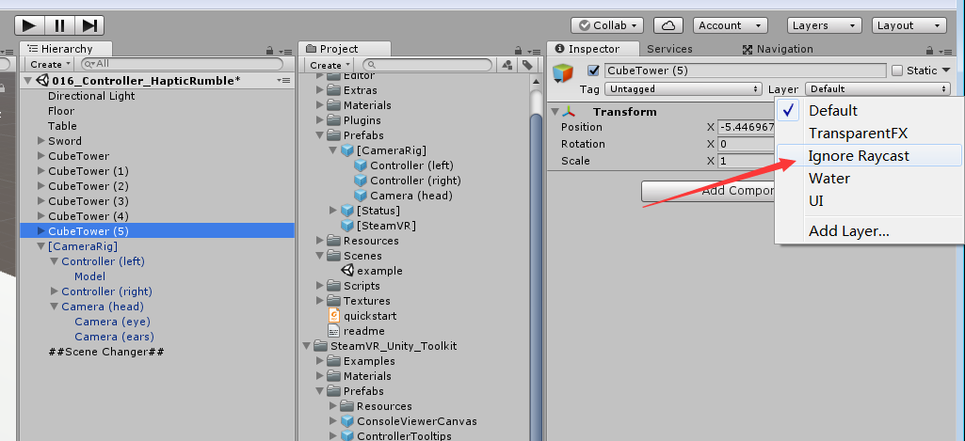

不让传送，给相应的物体设置层

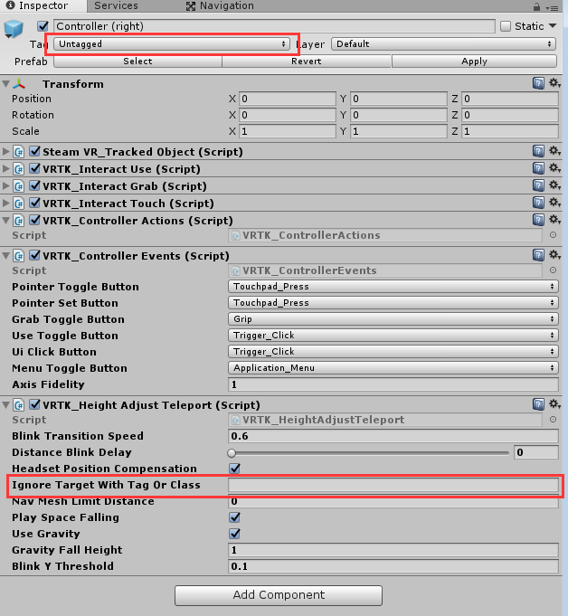

碰撞检测，可检测能否站立，勾选2个选项

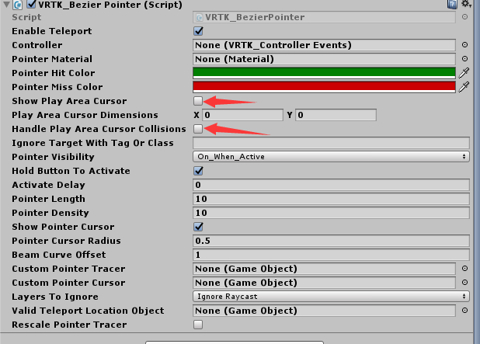

### 拾捡物体

利用碰撞检测去实现，将物体设置为手的子物体

必需组件：VRTK_InteractableObject

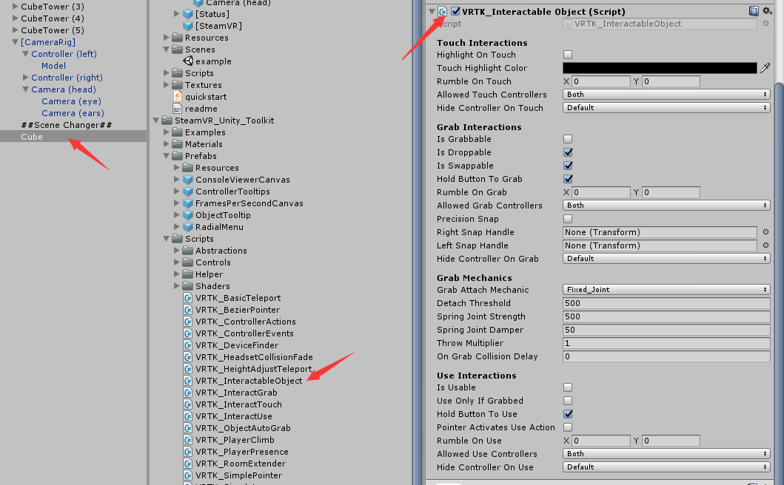

必须勾选才能拾捡

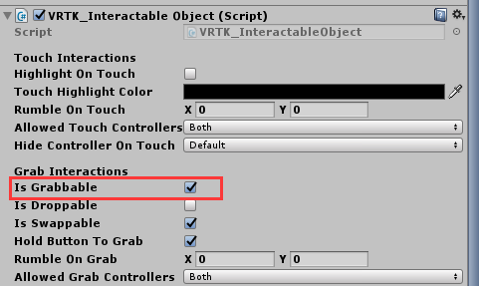

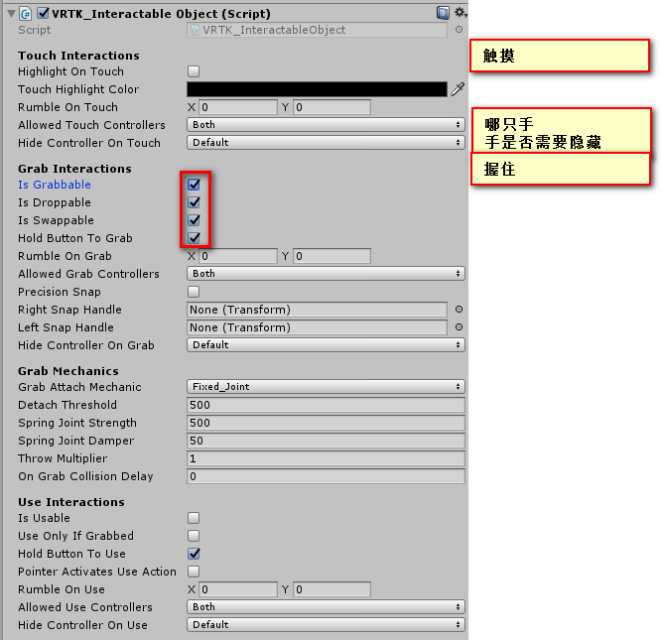

需要给物体添加碰撞器

不勾选则不允许释放

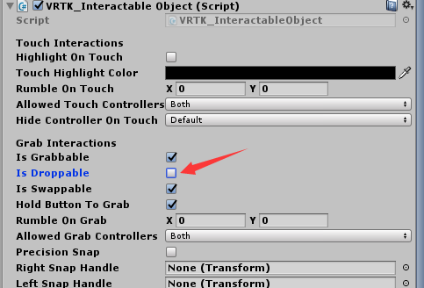

Hole Button To Grab ：拾捡之后不用一直按住键，按一下捡起来，再按一下释放

成为手的子物体，需要给物体添加刚体，

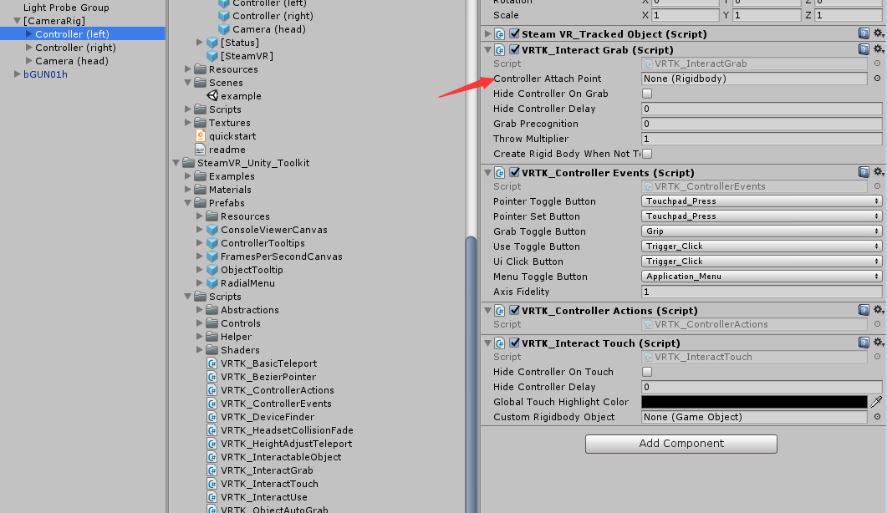

精准持握

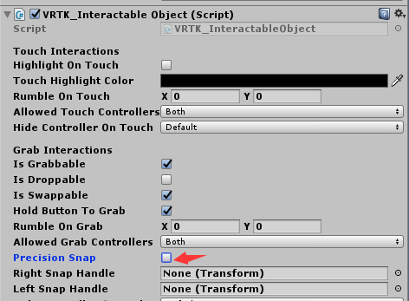

### 设置合理的持握位置

给枪设置一个咬住点，给空物体设置持握角度和位置，将握住释放勾选，再调整位置，然后将咬住点给

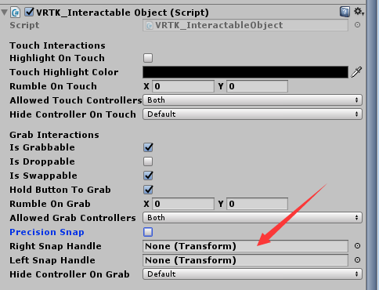

握住之后手柄是否显示

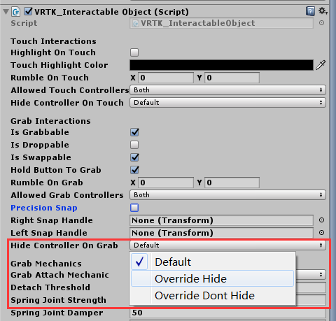

将物体设为子物体

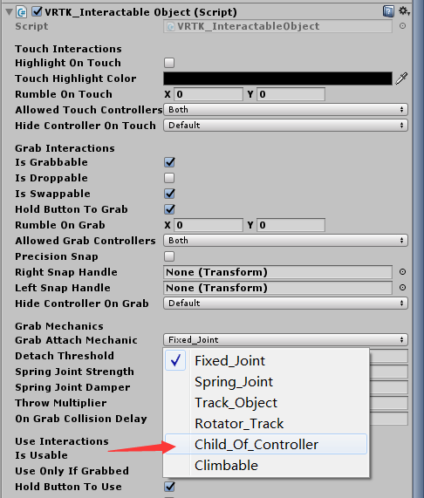

自己写一个脚本继承VRTK_InteractableObject，可实现相应的事件

## 相机中总是显示2个物体，距离随着2个物体的距离拉近拉远

摄像机，视距

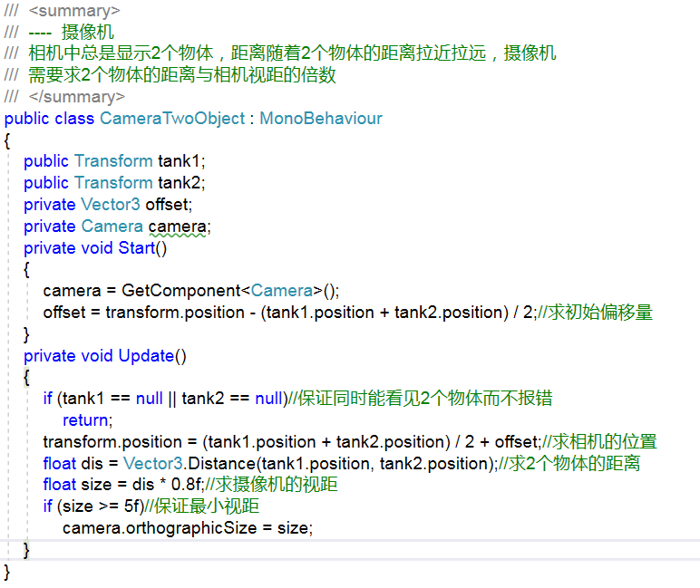

## 求椭圆

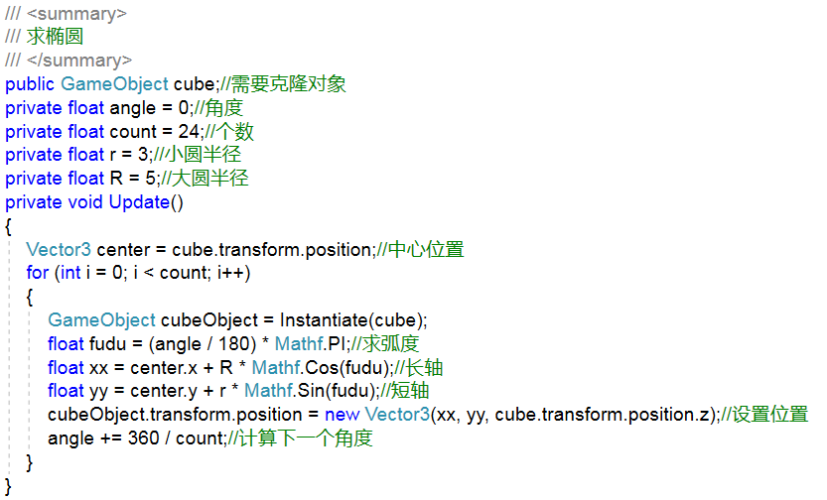

## VR UI

### 2D UI

需要选择下面2种，2D UI的选上

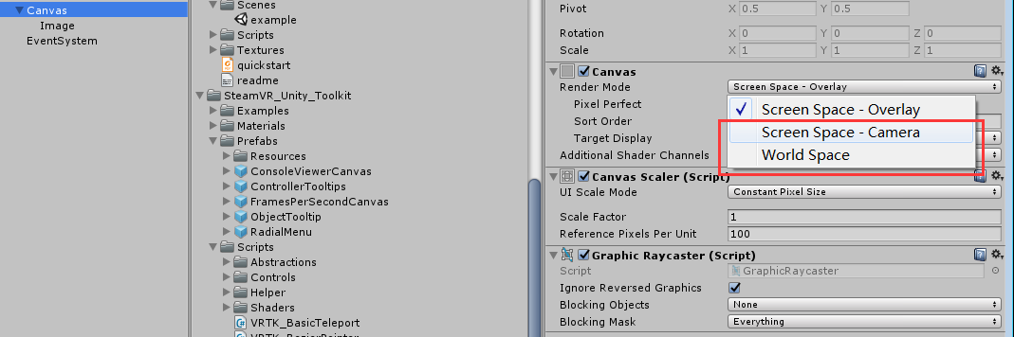

创建UICamera，设置将UI和场景叠加，Mask只看UI，Depth大于摄像机Depth

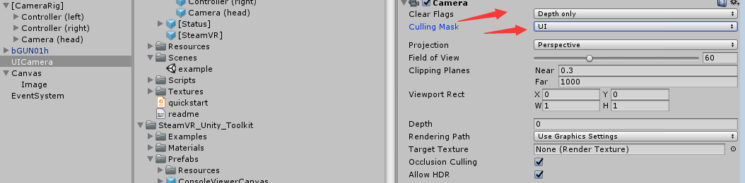

### 3D UI

1像素就是现实中的1米，因此需要调整缩放

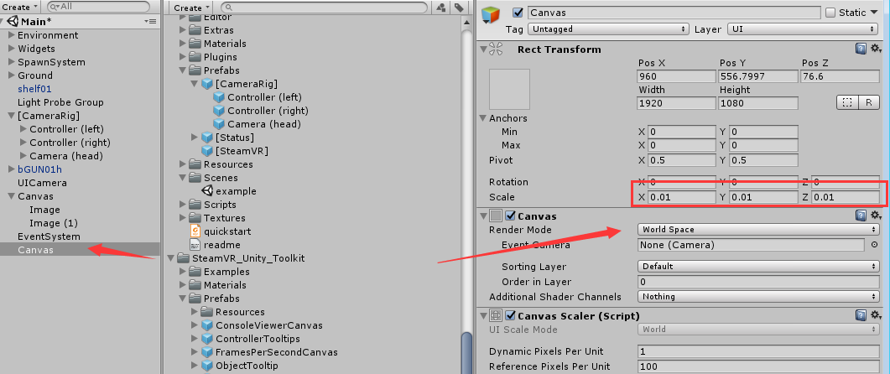

点选按钮

需要给画布添加碰撞器

## UGUI事件流程

1. EventStstem 每帧调用 BaseInputModule 中 Process 方法。

（实现类：StandaloneInputModule（PC端）/ TouchInputModule（移动端））

2. 计算光标接触的物体（Graphic ）。

Process 方法调用 BaseRaycaster 的 Raycast 方法获取所有 Graphic（图形图像）。

（实现类：GraphicRaycaster / PhysicsRaycaster / Physics2DRaycaster )

通过 Graphic 的 IsRaycastLocationValid 方法确定光标选中的 Graphic。

3. 通过 ExecuteEvents 引发物体的相关事件。

调用 Execute 方法获取相关接口类型对象，再调用其接口方法。

负责鼠标键盘输入

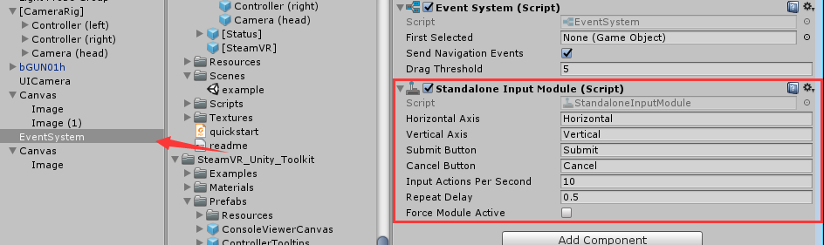

UI检测的是图形图像，判断射线的点是否在该区域内，

需要选中，射线检测的开关，不选中则该UI元素无法操作

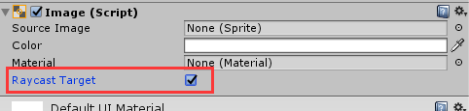

UGUI底层调用的是接口

## VRTK UI 事件处理流程：

1. EventStstem 每帧调用 BaseInputModule 中 Process 方法。

（实现类： VRTK_EventSystemVRInput）判断射线打到的点是否在UI内

2. 计算光标接触的物体（Graphic ）。

-- Process 方法调用 BaseRaycaster 的 Raycast 方法获取所有 Graphic。

（实现类： VRTK_UIGraphicRaycaster )

-- 通过 Graphic 的 IsRaycastLocationValid 方法确定手柄选中的 Graphic。

（从 VRTK_UIPointer 所在物体位置，向其 forward 方向发出射线）

3. 通过 ExecuteEvents 引发物体的相关事件。

-- 调用 Execute 方法获取相关接口类型对象，再调用其接口方法。

使用：

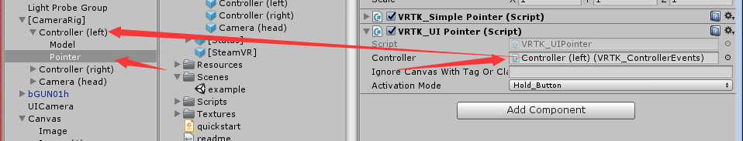

会自动添加支持的组件，禁用不支持的组件

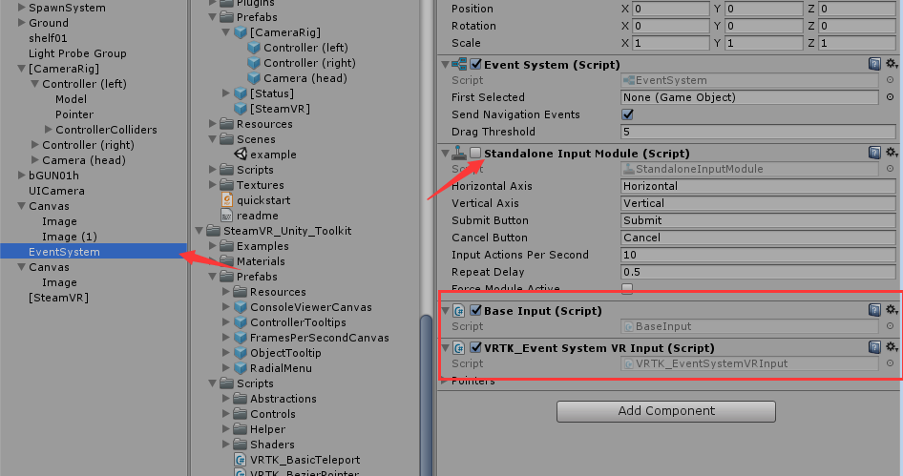

### VRTK UI 操作步骤：

1. 手柄控制器添加 VRTK_ControllerEvents 组件，用于事件检测。

2. 手柄控制器添加 VRTK_SimplePointer 组件，用于显示光标指针（可选）。

3. 手柄控制器添加 VRTK_UIPointer 组件，用于实现 VR UI。

VRTK_UIPointer 在 Start 方法中主要完成以下工作：

(1)将 StandaloneInputModule 替换为 VRTK_EventSystemVRInput。

(2)将 GraphicRaycaster 替换为 VRTK_UIGraphicRaycaster。

## 模型UI

通过触摸的方式触发的UI

曲面UI让美术做一个曲面，

## UI管理

创建空物体，将画布放到空物体里开始游戏

## 泛型，数据交换

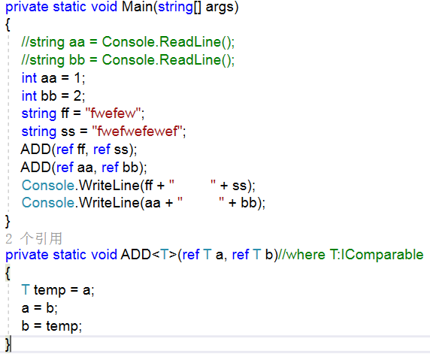

## 获取游戏对象组件，通过泛型查找，返回

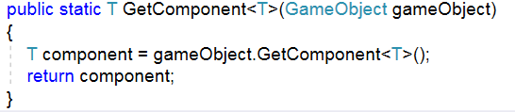

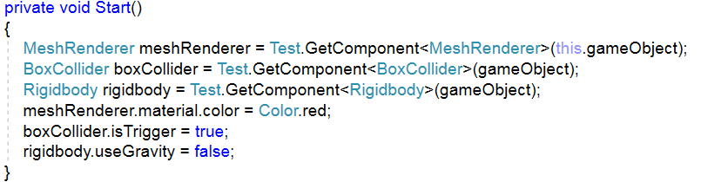

## UIManager

管理UI显示，隐藏

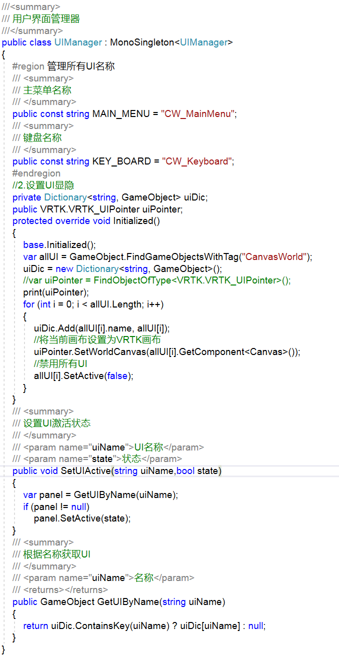

## 画圆弧面

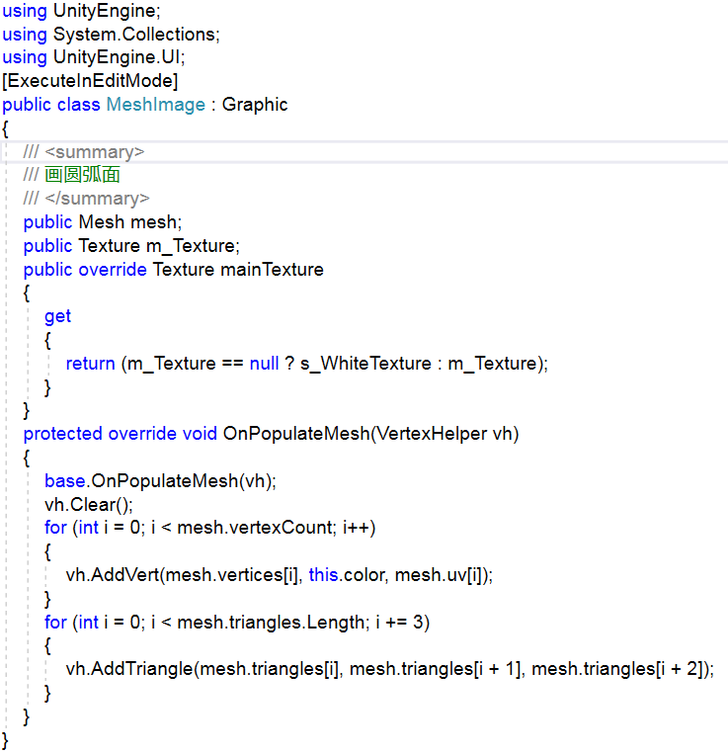

# 11.17（星期五）

## 生成映射文件，路径，菜单，预制件，写入，资源加载，tools

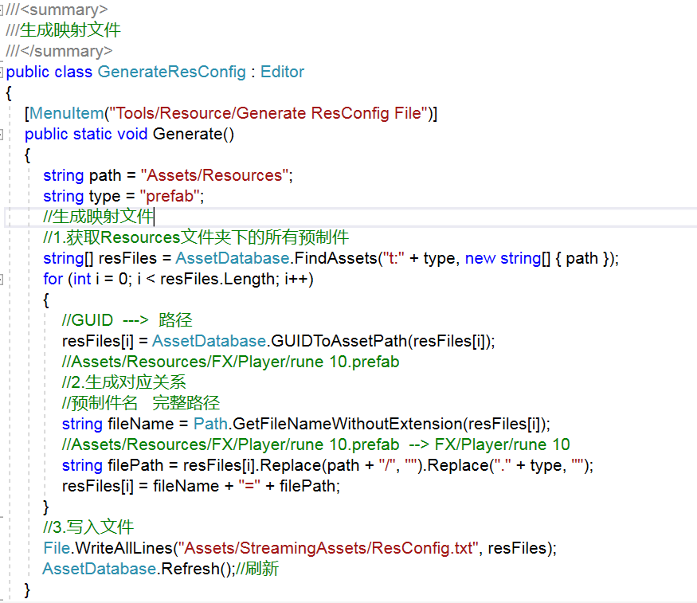

## 技能管理器：主要负责技能释放前的工作。

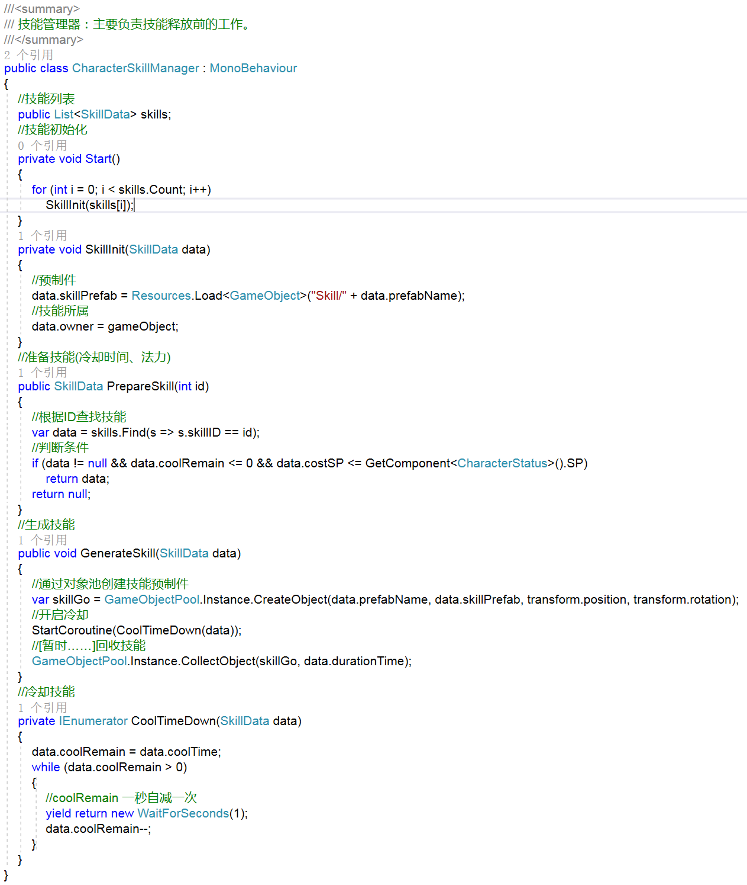

## 技能数据

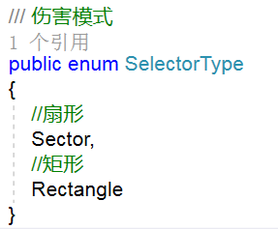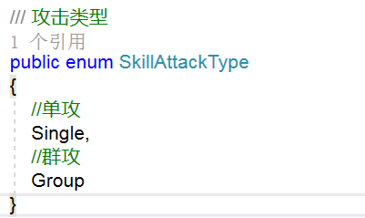

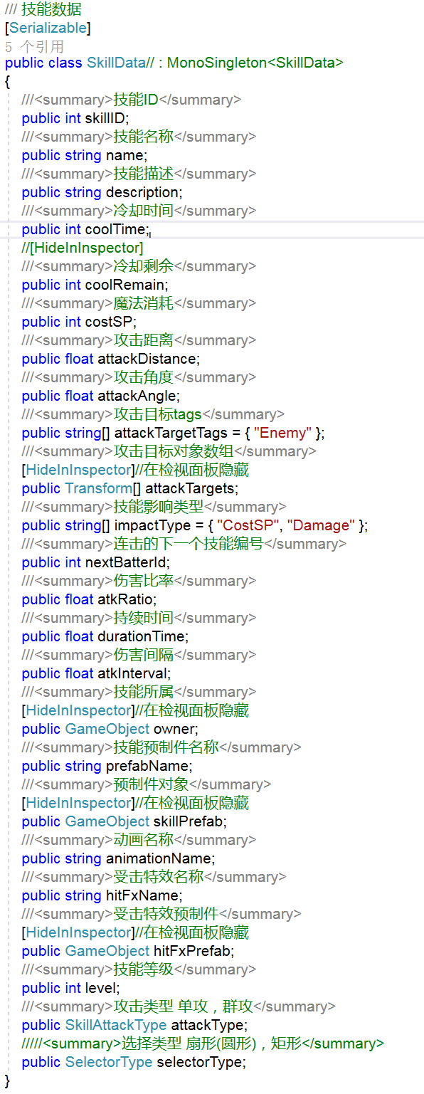

## 总结

[System.Serializable] //可序列化：可以在Unity编译器中显示数据成员

[Serializable] 可简化

[HideInInspector] //在检视面板隐藏

检视面板文字提示 tooltip（）

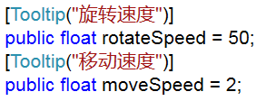

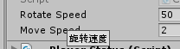

## 使某一轴始终朝向目标物

Quaternion.LookRotation(targetDir);

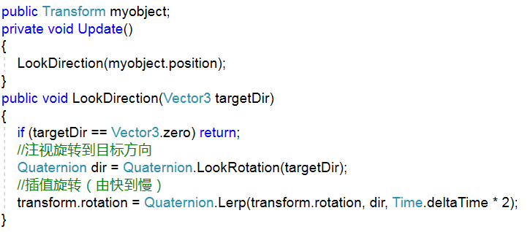

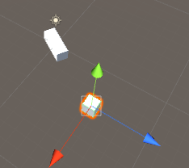

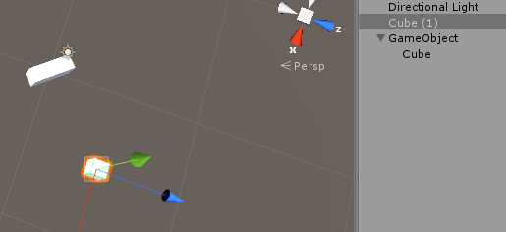

从一个轴旋转到另一个轴

Quaternion.FromToRotation

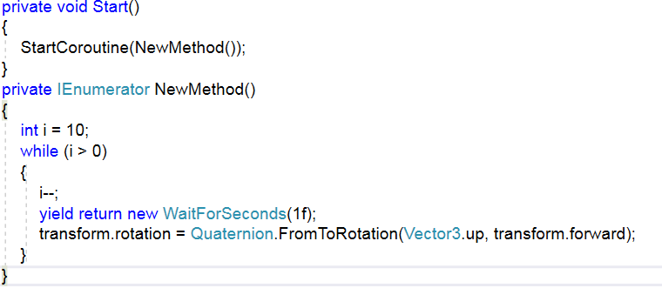

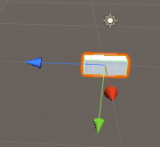

旋转到平行方向，与另一物体旋转方向平行

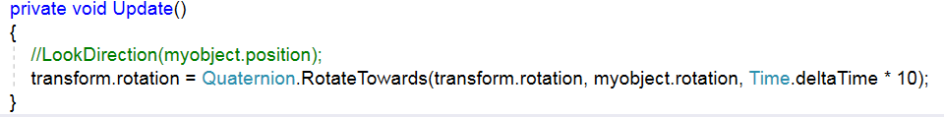

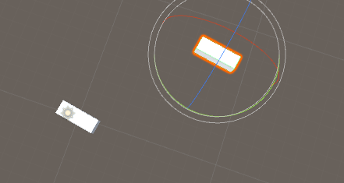

# 11.22（星期六）

## 求中间点，平均分布，增减中间点

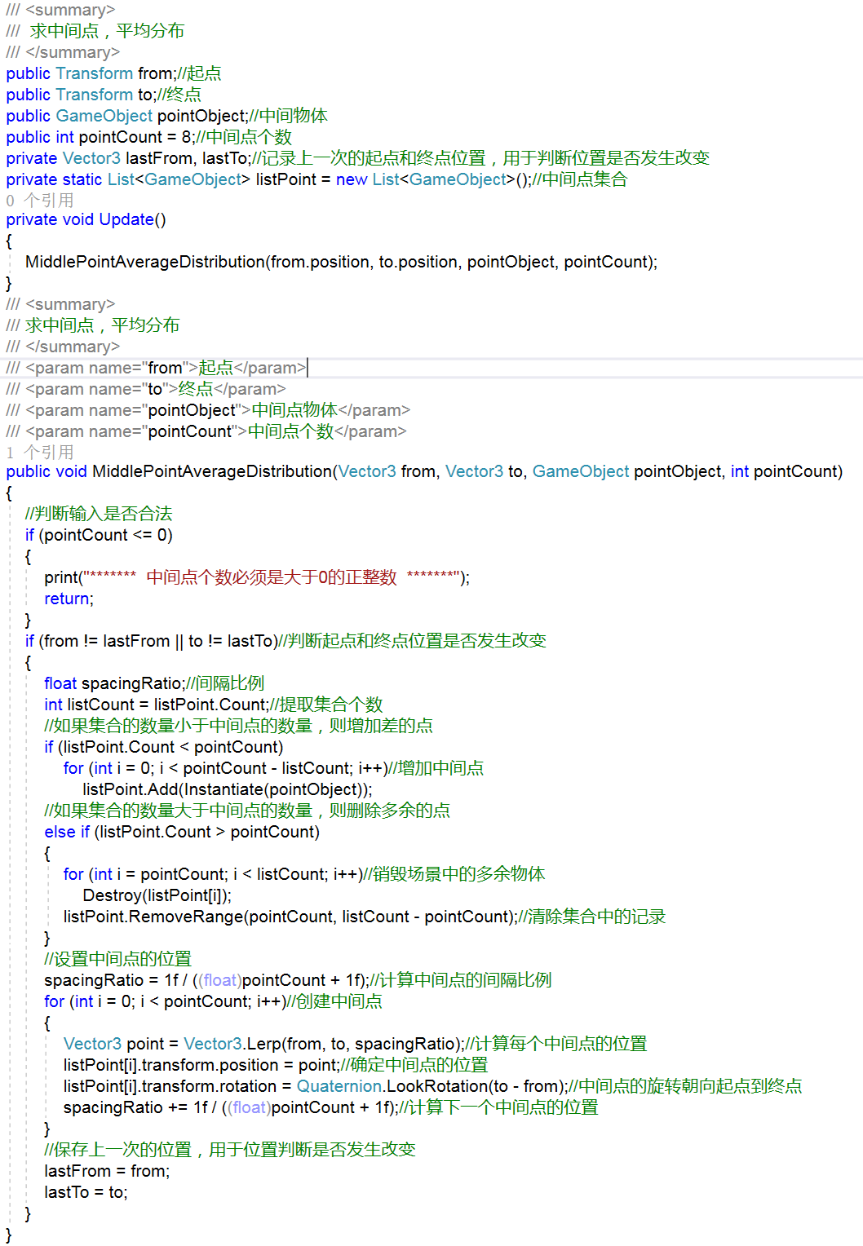

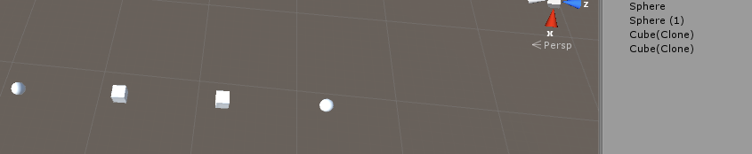

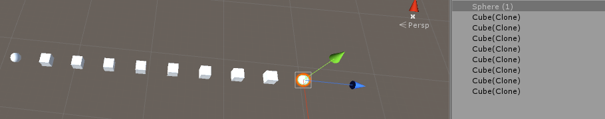

## 圆弧移动，Vector3.Slerp(riseRelCenter, setRelCenter, fracComplete);

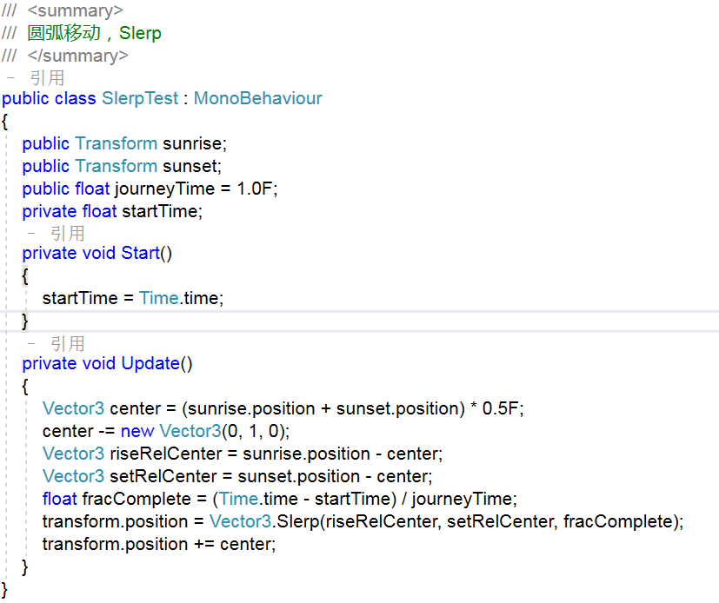

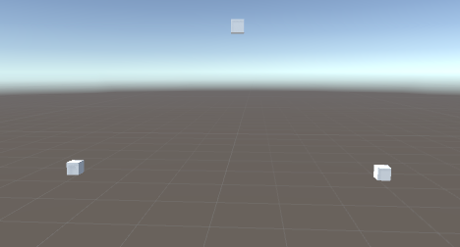

# 11.20（星期一）

## 反射，释放器配置工厂

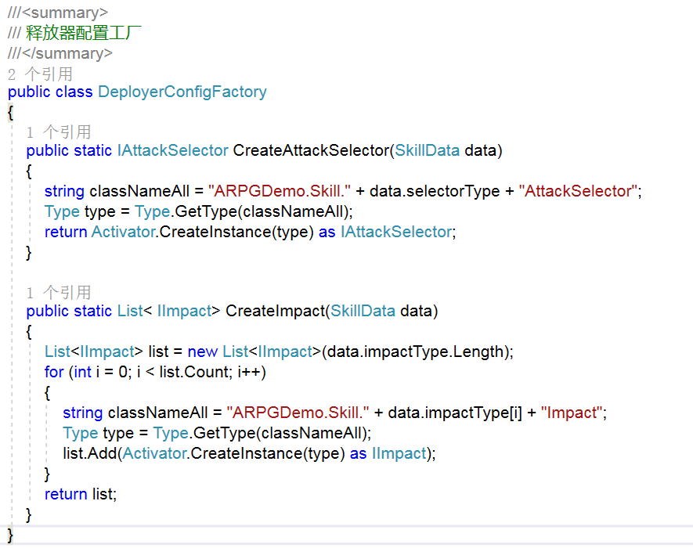

## 资源管理类：提供Resource加载资源的相关功能

读取配置文件 构建路径 字符串读取器：逐行读取

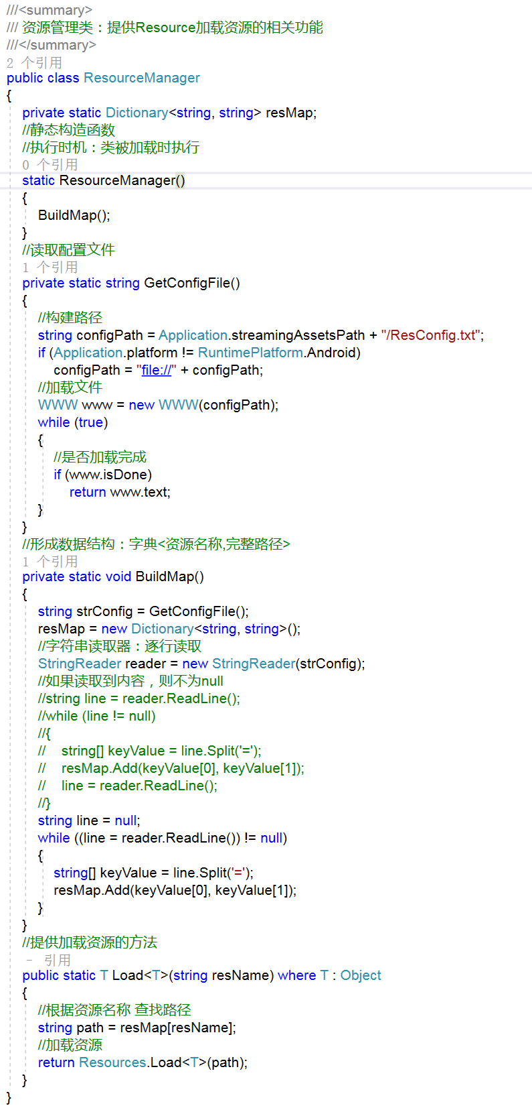

## 获取周围敌人，筛选活的

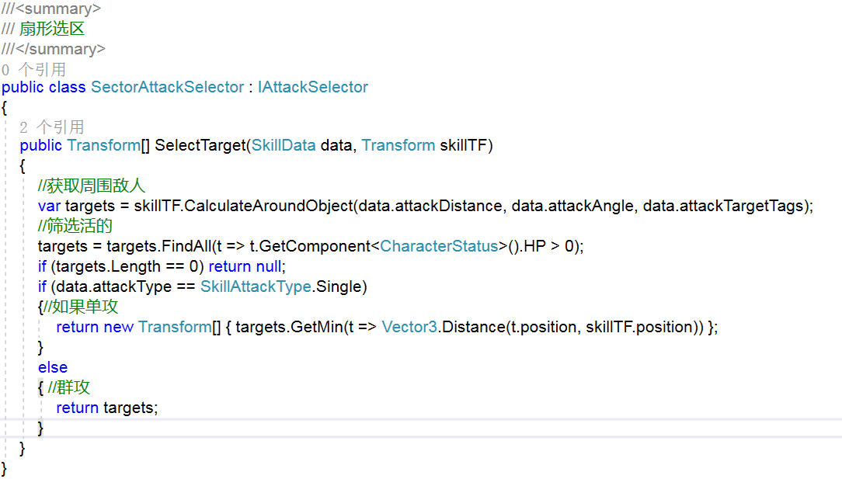

## 动画事件行为类

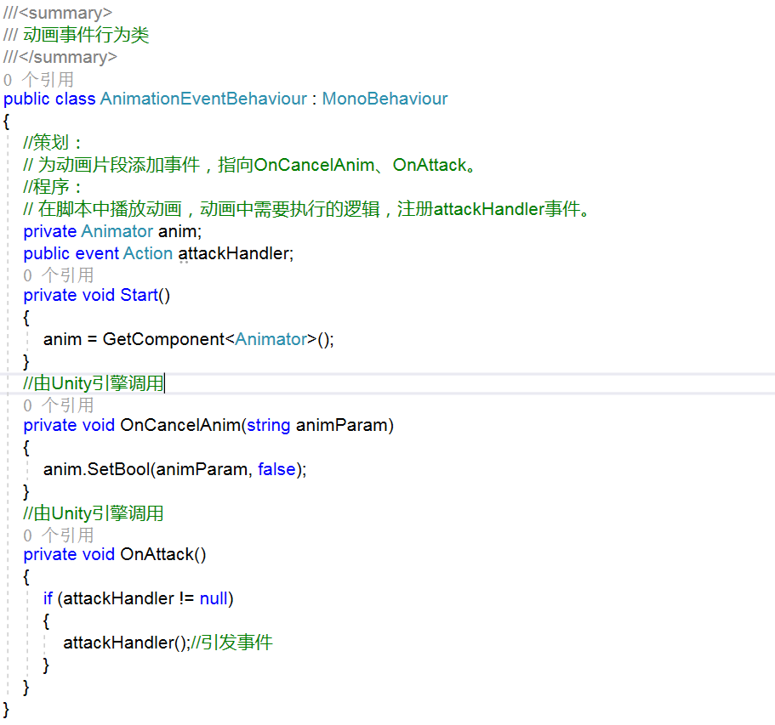

# 11.21（星期二）

11:33 1108AM 13:33

13:40 1108PM 16:20

20:00 1109AM 22:00

## 释放器配置工厂，反射创建对象

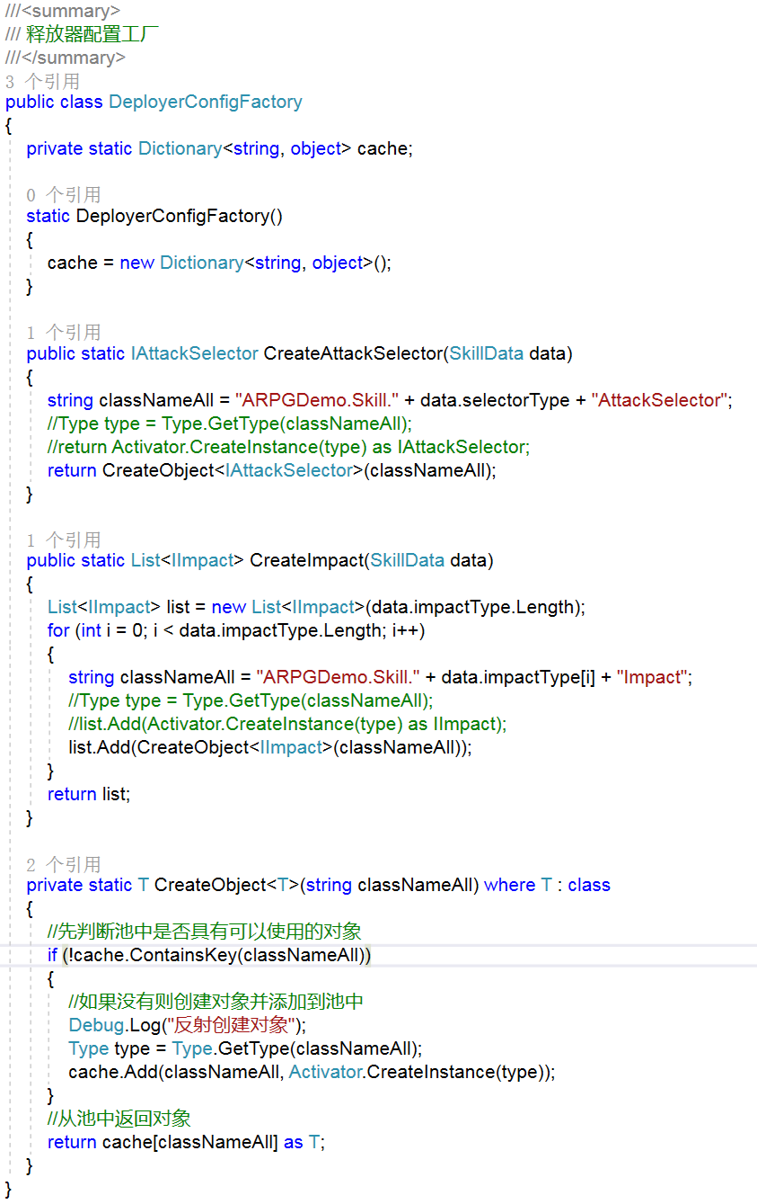

## 伤害 协程冲突

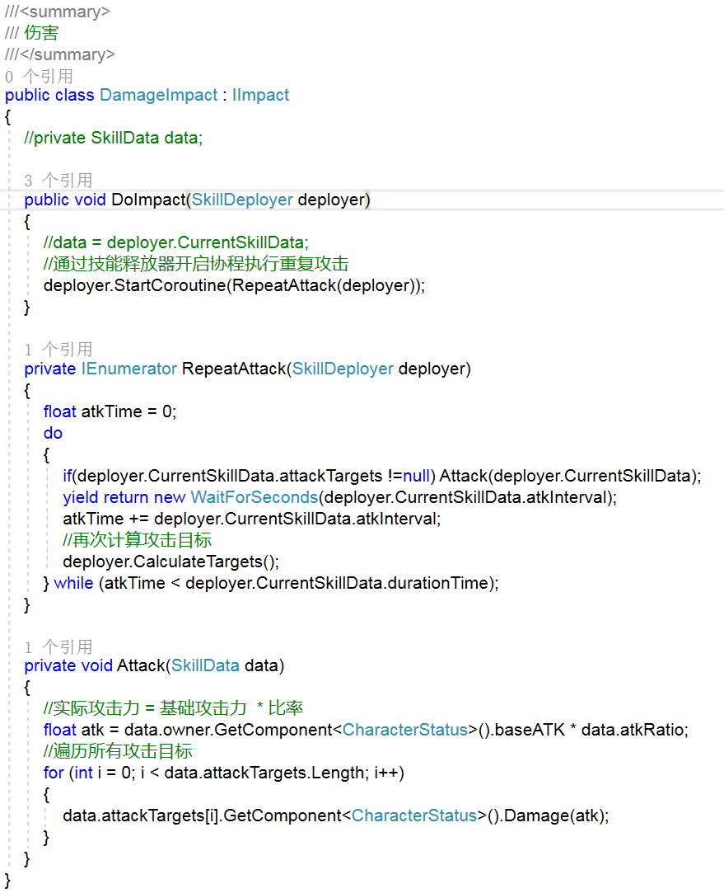

## 角色技能系统类：为攻击方提供简单释放技能的方法

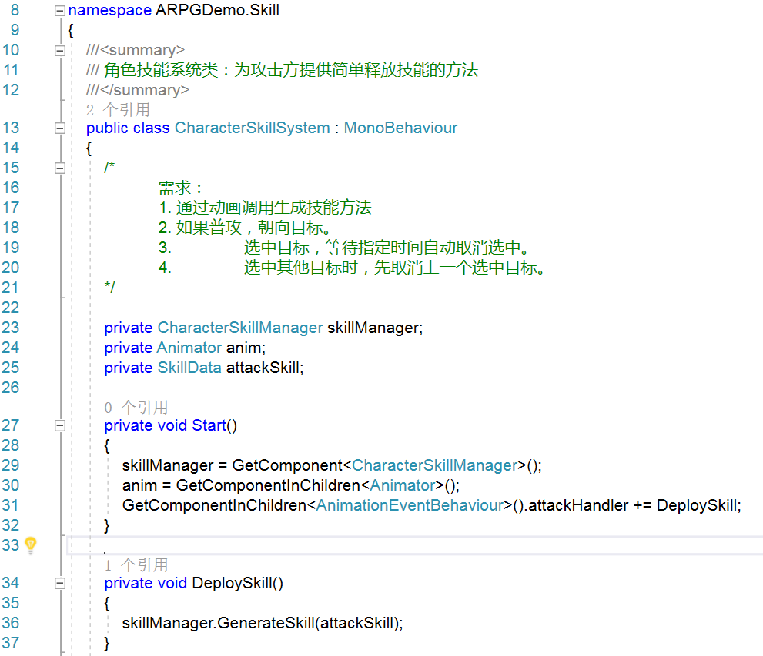

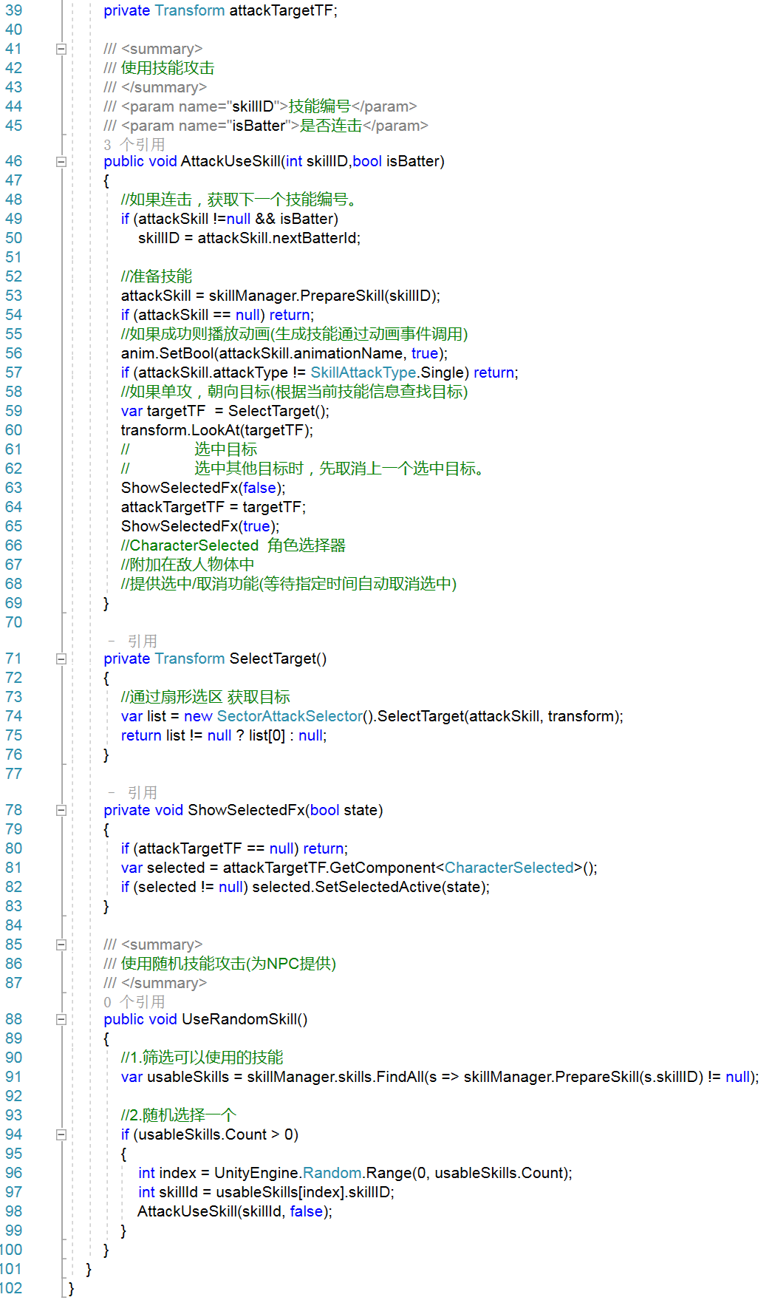

## 角色选择器

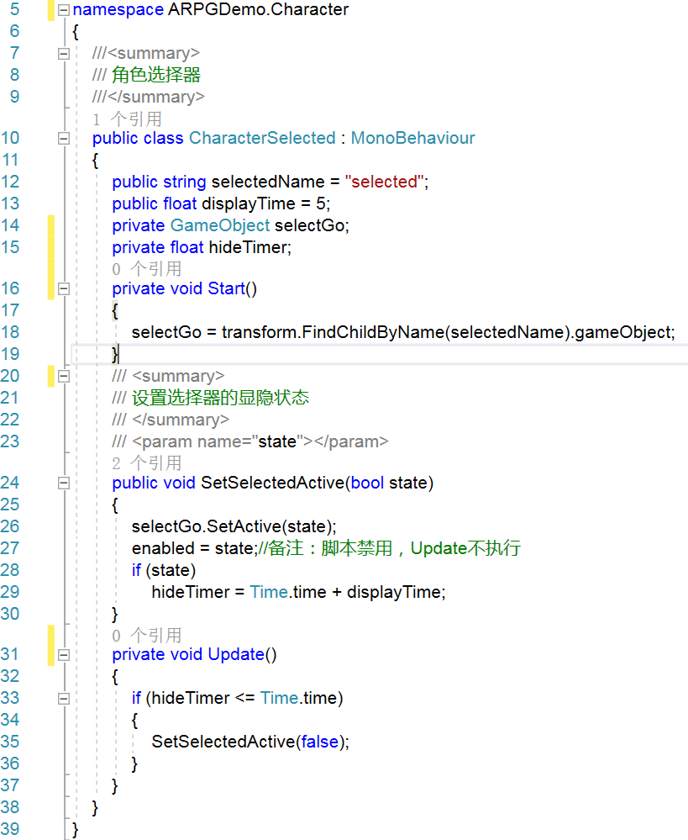

## 角色输入控制器：获取用户输入。

计算2次按钮按下的间隔时间，

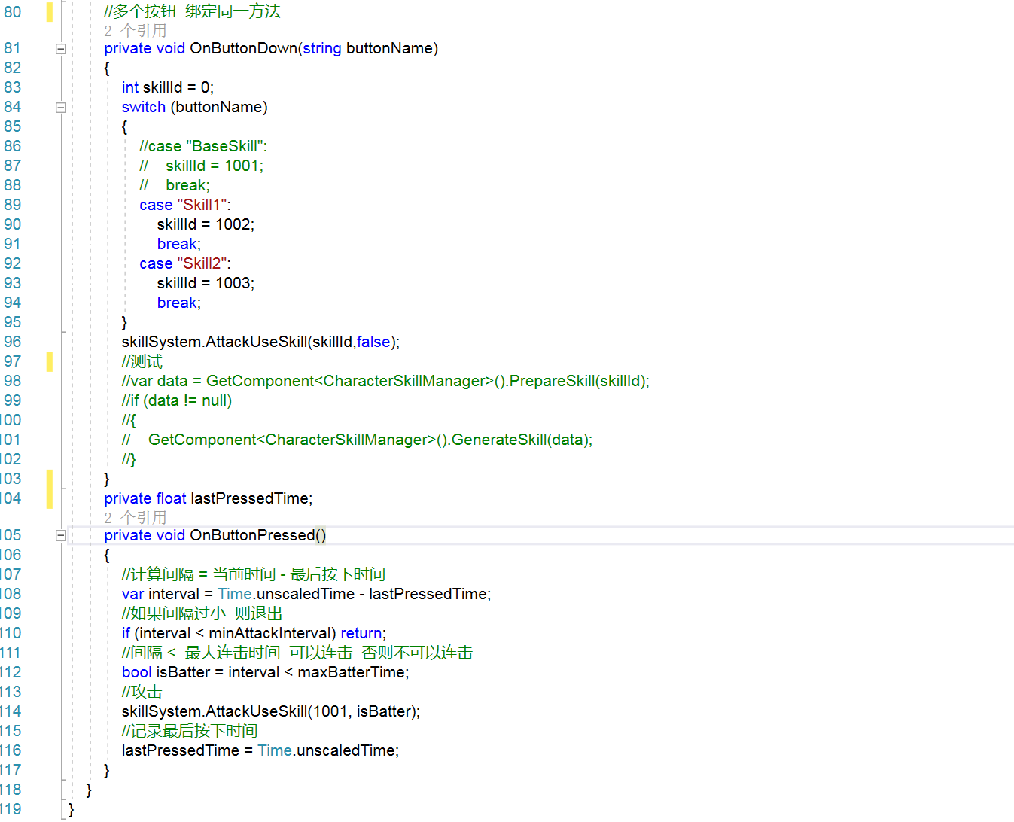

# 11.22（星期三）

## 技能系统技能切换

解决按钮快速切换冲突，设置是否正在播放的bool，释放技能时先判断动画是否正在播放，在播放则退出

## VR武器模块

## 有限状态机

### 死亡状态

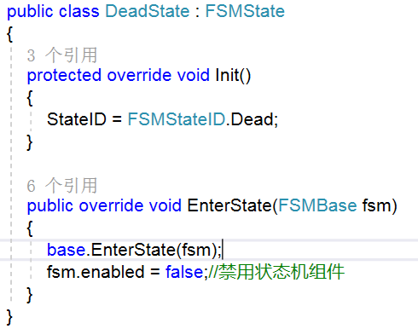

### 站立状态

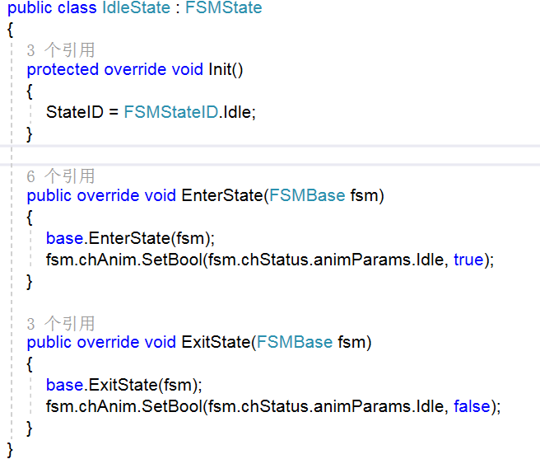

### 无生命条件

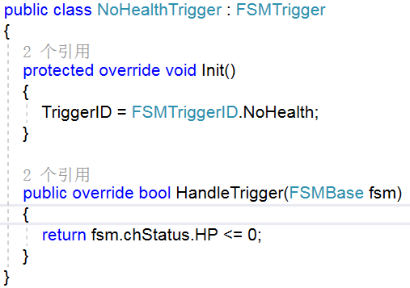

### 状态机

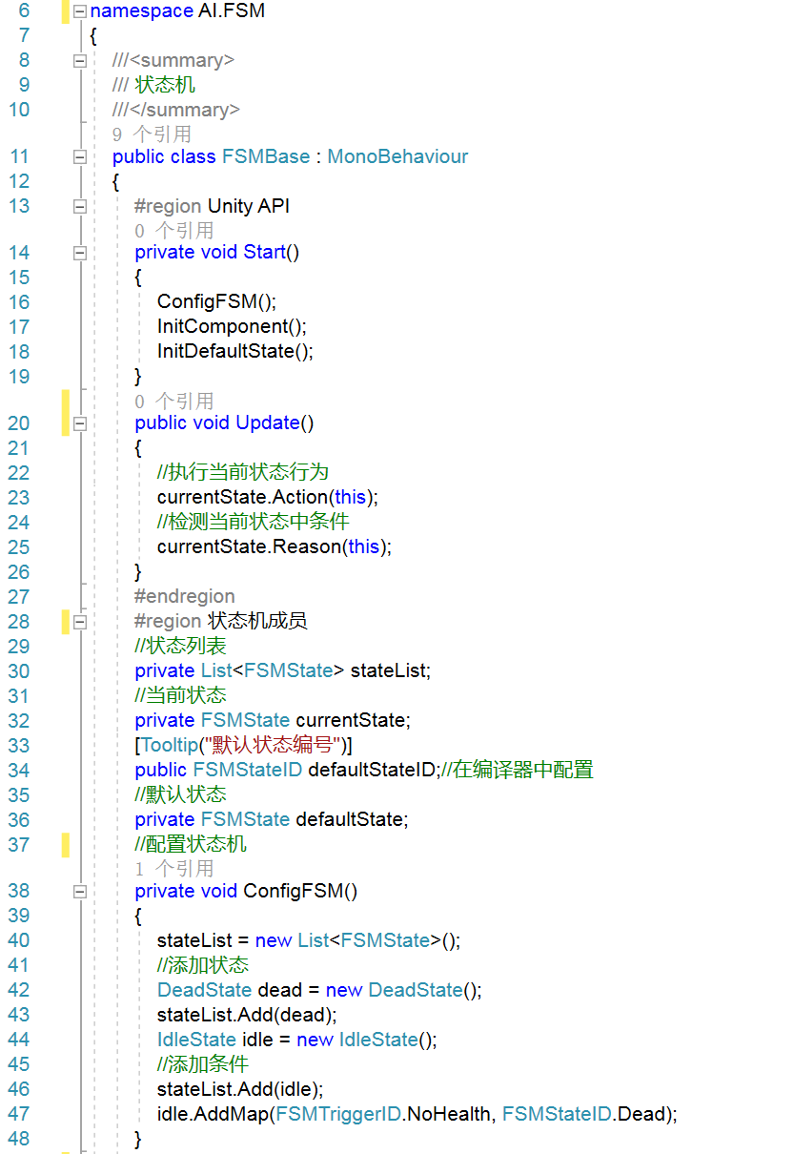

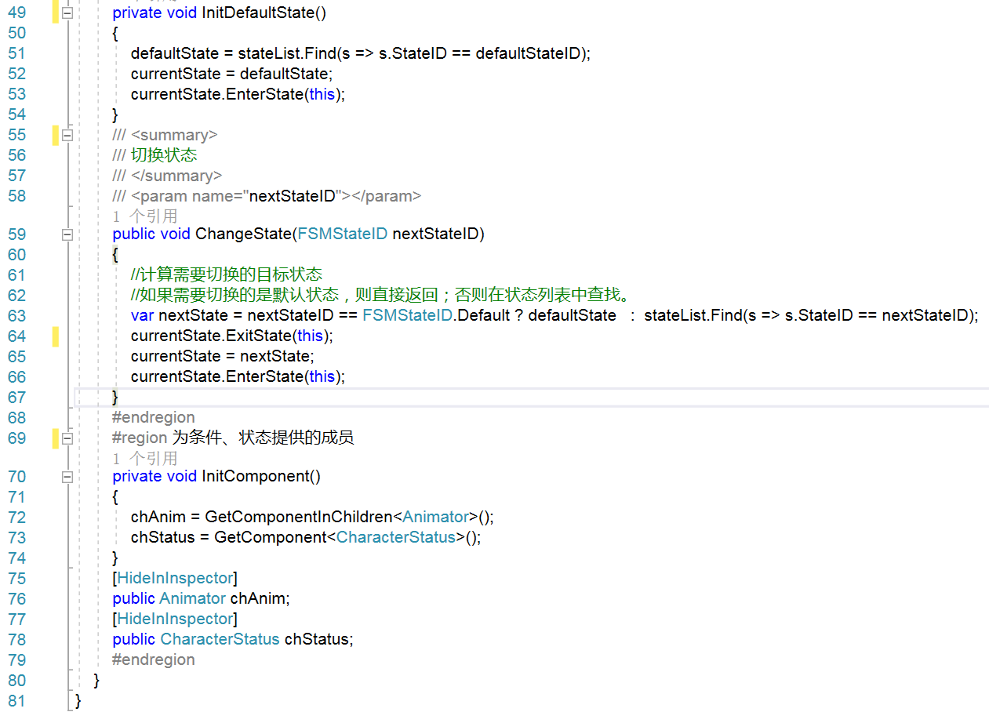

### 条件

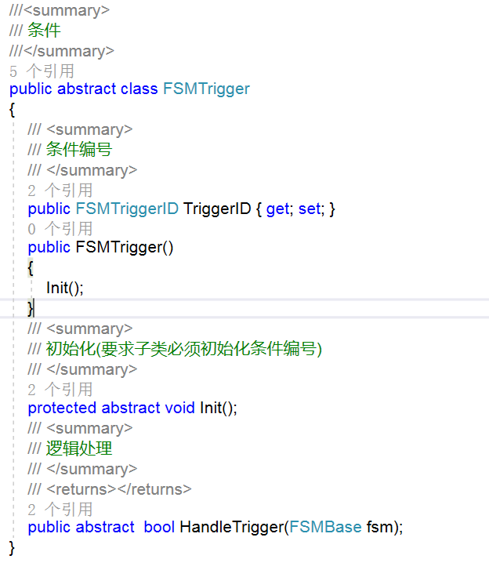

### 状态

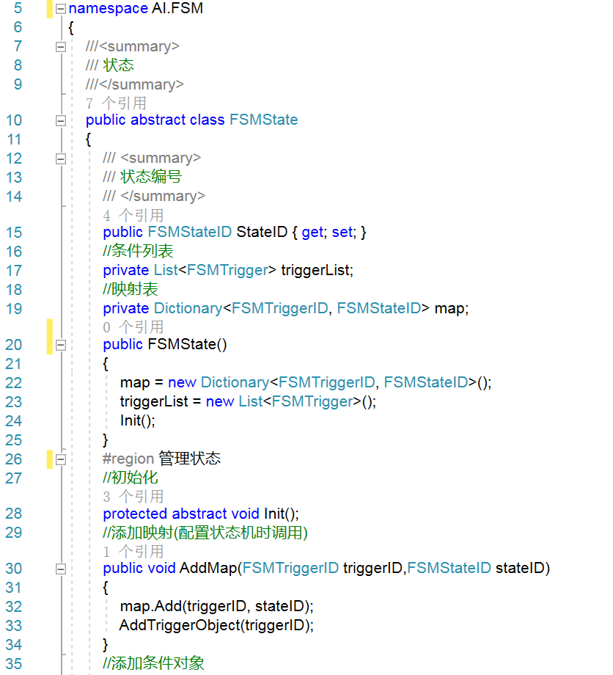

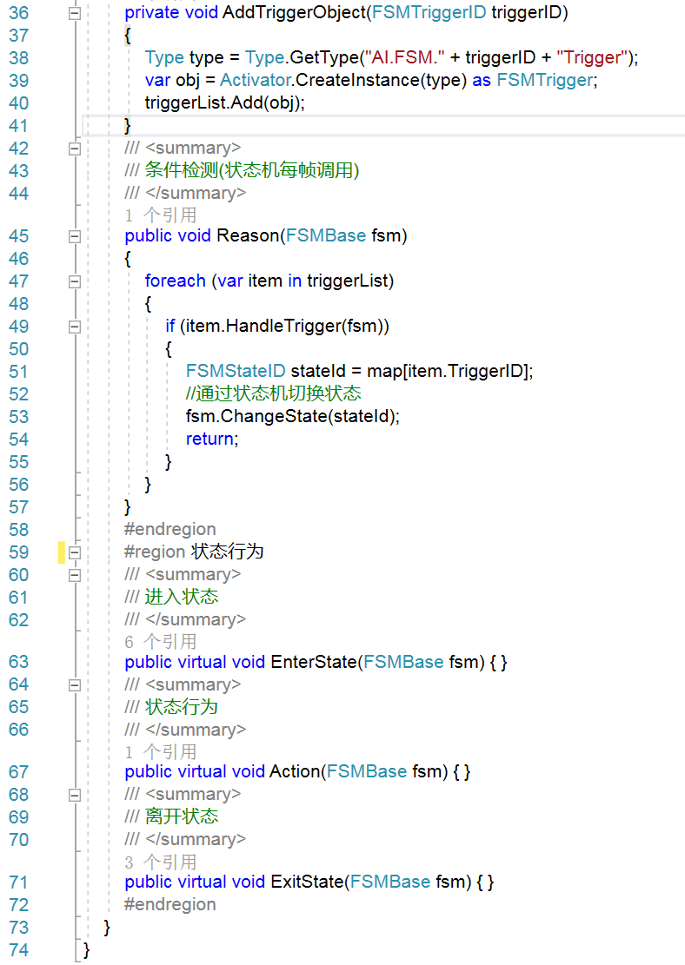

### 条件枚举，状态枚举

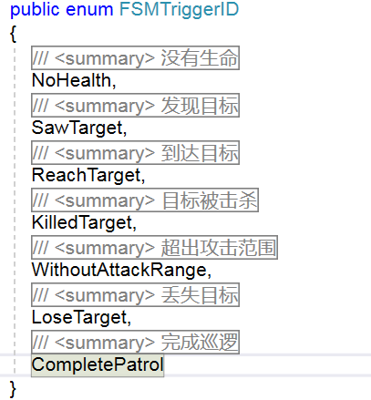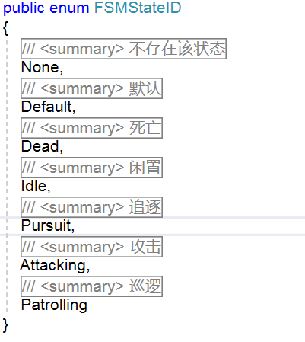

# 11.23（星期四）

# 11.24（星期四）

## 巡逻，路点，往返，单次，循环

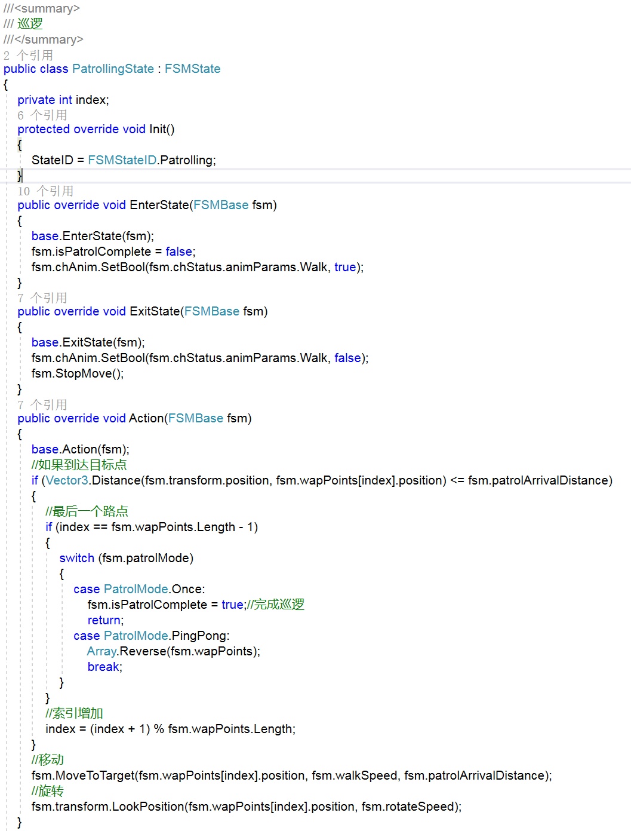

## 读取配置文件，泛型，委托，读取文件，字符分割

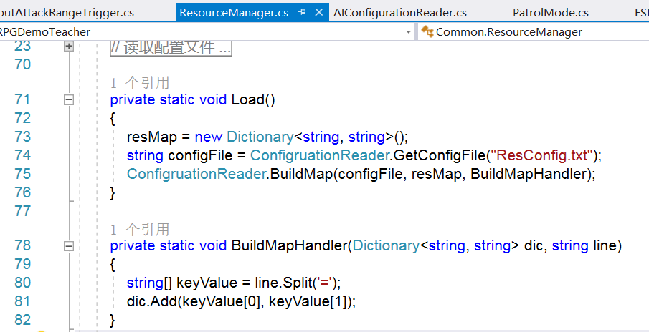

### AI 配置文件读取器

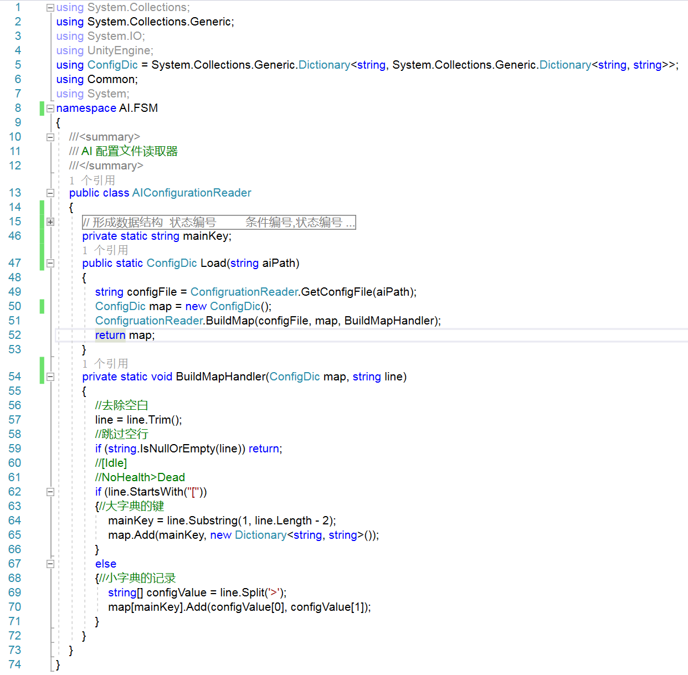

### 通过文件配置状态机

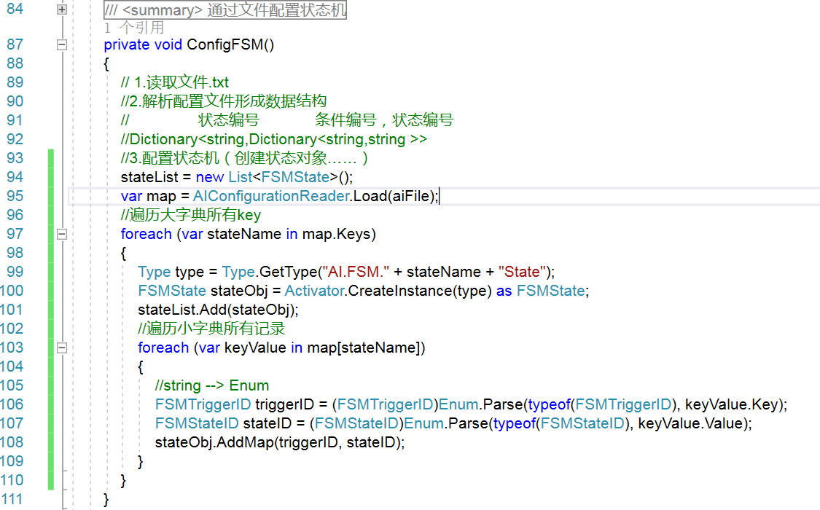

### 配置文件读取器

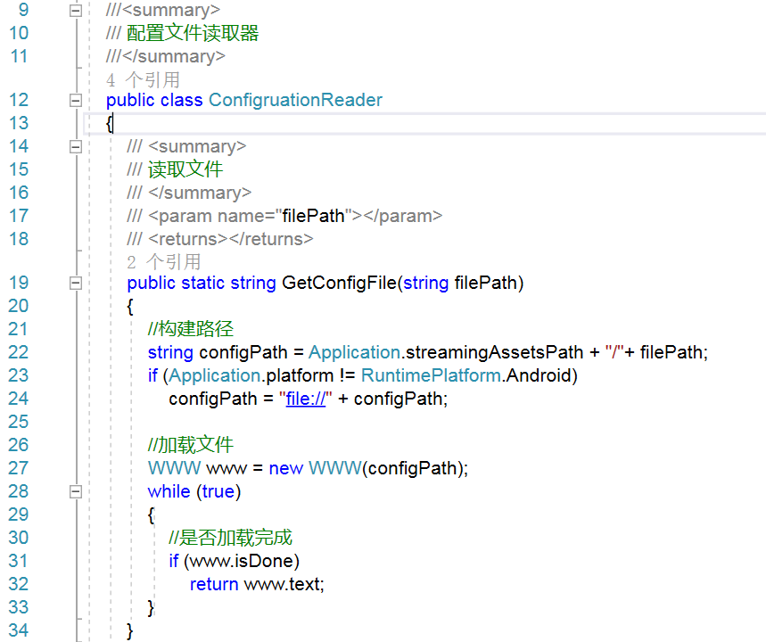

### 解析配置文件

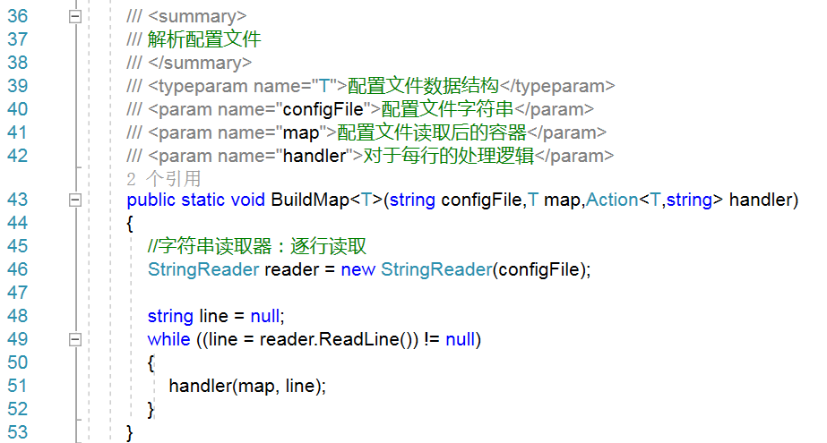

# 11.27（星期一）

## 线程

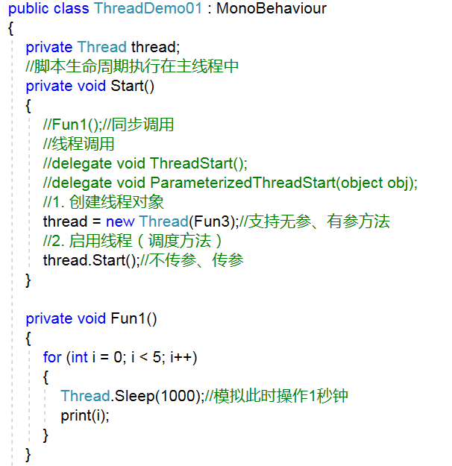

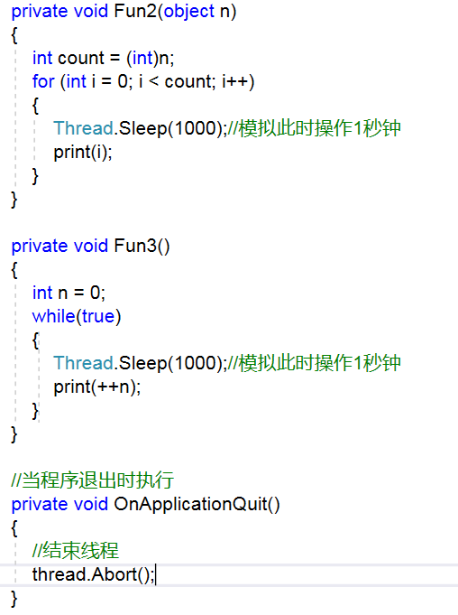

共享读，独占写

## 线程基础(创建、开启、终止、暂停)

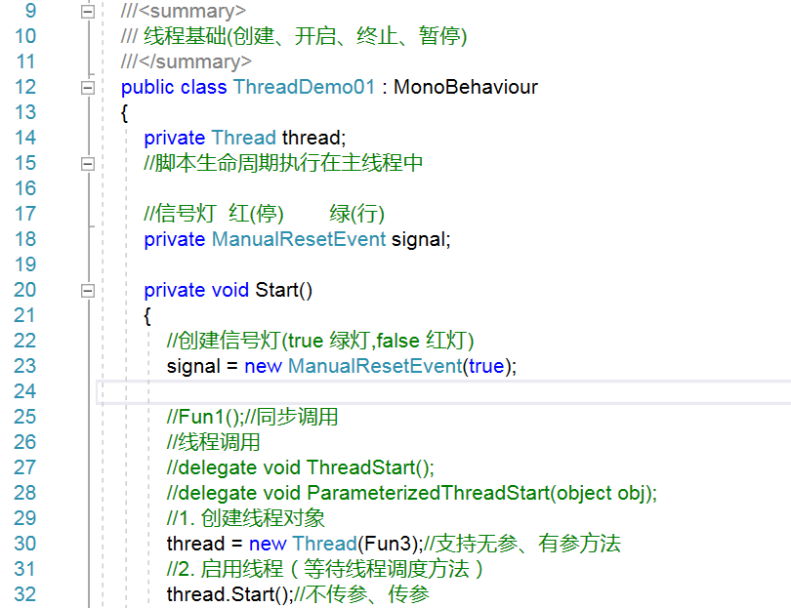

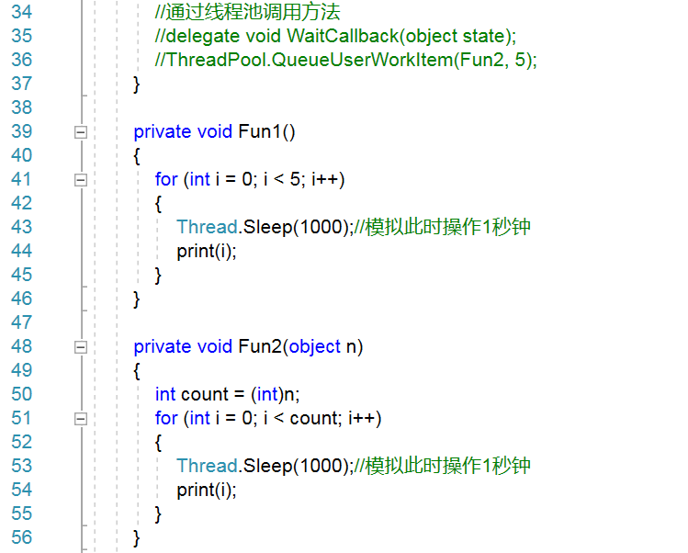

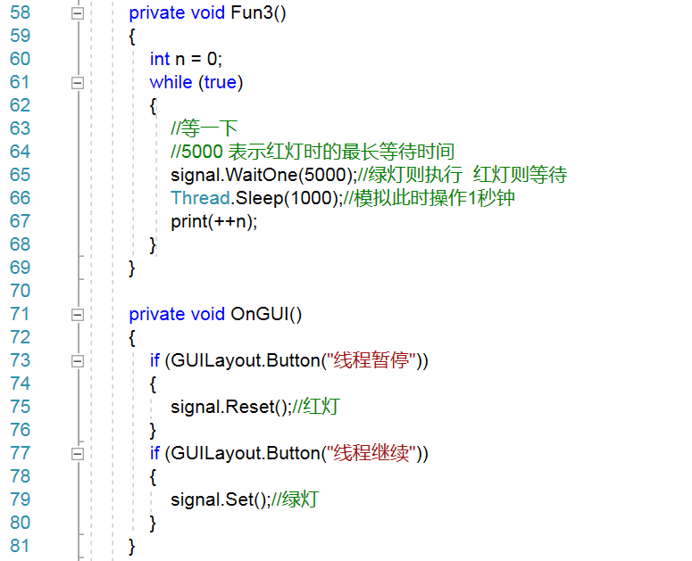

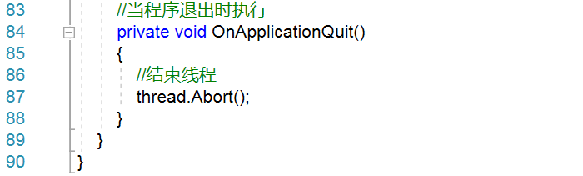

## 线程同步

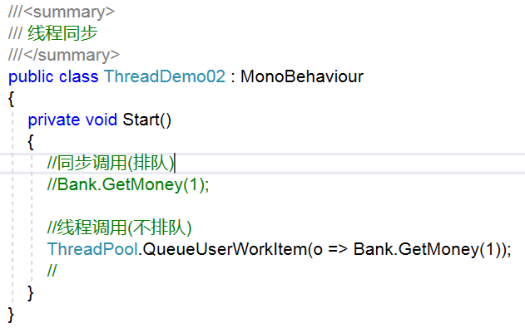

## 跨线程访问

Invoke，间隔

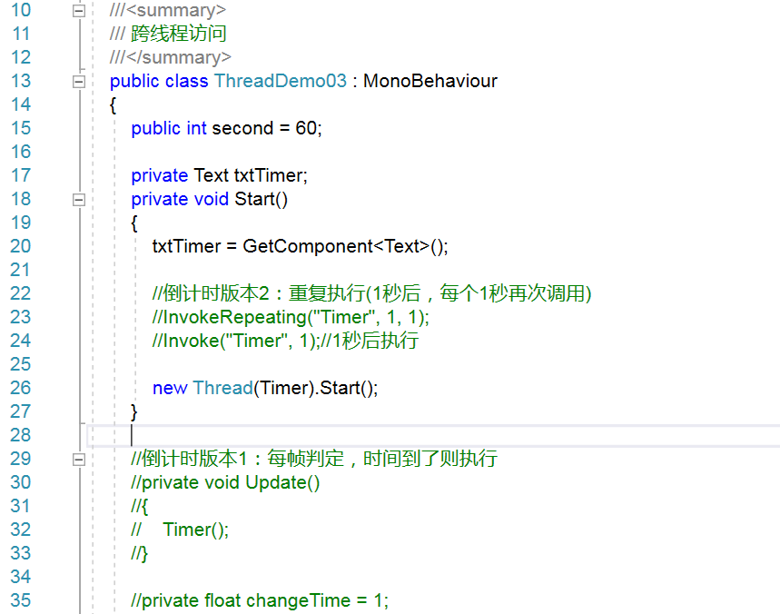

### 倒计时，占位符

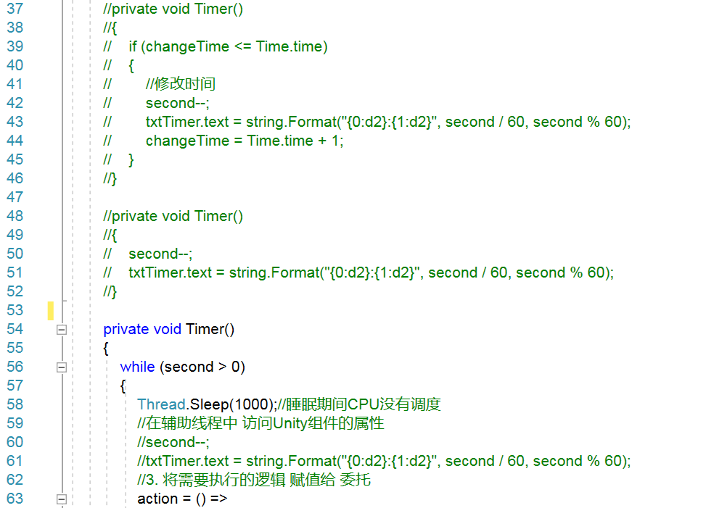

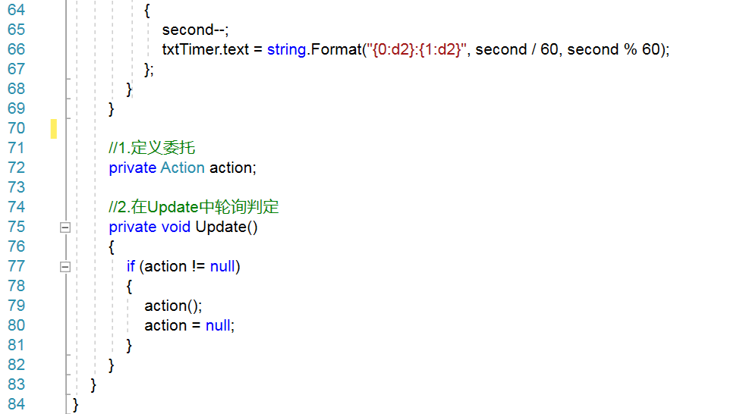

**网络编程**

**多线程**

**概述**

单任务处理：一个任务完成后才能进行下一个任务。

多任务处理：CPU分时操作，每个任务看似同时运行。

**进程**

应用程序的一个运行实例，包含程序所需资源的内存区域，是操作系统进行资源分配的单元，进程隔离了正在执行的不同程序。

优点：进程间相互独立，互不影响。

**线程**

进程中的一个执行单元(进程是程序边界，要靠线程执行程序，线程指向方法，执行完毕释放线程),是CPU分配时间片的单位，一个进程可以包含多个线程，且相互独立，共享当前进程所有资源。

优点：

1. 并发执行，合理使用CPU资源。
2. 相同程序的线程共享堆内存。

缺点：

1. 频繁创建/销毁线程增加性能开销。
2. 访问共享资源可能造成冲突。
3. 辅助线程不能访问Unity API。

注意事项：

1. Unity的API不能在辅助线程运行。
2. Unity定义的基本结构(int,Vector3,Quaternion等)可以在辅助线程计算。
3. Unity定义的基本类型的函数可以在分线程运行。
4. **多线程**

在单核系统的一个单位时间内，CPU只能运行单个线程，运行顺序取决于线程的优先级。如果在单位时间内线程未能完成执行，系统就会把线程的状态信息保存到线程的本地存储器（TLS） 中，以便下次执行时恢复执行。因为切换频密，所以多线程可被视作同时运行，而实际只是一个假象。

在多核系统的一个单位时间内，进程或线程可以在不同的CPU中运行，使得真正的并行处理。

1. **适用性**

耗时的任务，通过多线程可以并行处理。

一个程序完成多个任务，通过多个线程使用多核CPU来处理，可以提升性能。

**多线程实现**

命名空间：System.Threading.Thread

1. **Thread**
2. 创建线程: 创建Thread类的一个对象，分配一个线程工作方法 。

Thread thread = new Thread(工作方法);

1. 启动线程：Start方法。

thread.Start();

1. 终止线程：工作方法自然退出、线程终止。

thread. Abort ();

1. **ThreadPool**

在频繁创建和销毁线程时使用线程池技术，可以有效减少时间以及系统资源的开销。

ThreadPool.QueueUserWorkItem(工作方法);

**前/后台线程**

前台线程：程序必须等待所有前台线程结束后才能退出。[Thread创建的线程默认值]

后台线程：程序不考虑后台线程，后台线程随程序退出而结束。[ThreadPool创建的线程默认值]

备注：Unity程序退出后，前台线程也随即关闭。

**线程状态**

未启动状态 Unstarted：创建线程对象。

运行状态Running：执行绑定的方法。

等待睡眠阻塞状态 WaitSleepJoin：暂时停止执行，资源交给其他线程使用。

终止状态 Stopped：线程销毁。

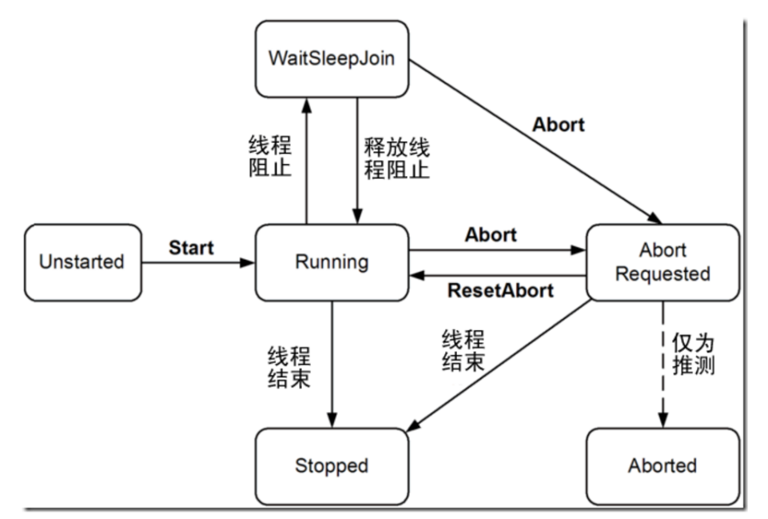

**线程同步**

需要同步的原因：

多个线程同一时刻访问共享资源(线程共享实例变量，静态变量)，由于每个线程都不知道其他线程的操作，结果将产生不可预知的数据损坏。

同步：

线程之间相互等待排队执行。

如何同步：

将需要同步的代码用关键字lock锁定，锁定后该代码对于线程来讲就是独占使用的。当其他线程试图进入被锁定的临界区时，只能等待解锁后才可访问。因此锁定代码时是排队访问的，所以叫线程同步。

**Lock锁原理：**

对象在堆中的分配：实例成员、同步块索引 (默认索引-1)、类型指针(指向类型对象)。

对象上锁后，同步索引块会指向同步块数组中的一个对象。

当其他对象执行lock的时候会等待该对象同步索引设置为-1。

**协程(协同程序) 与线程**

1. **协程**
2. 执行在主线程中，每帧轮巡检测执行条件；不是线程，可以访问Unity API。
3. 通过MonoBehaviour的StartCoroutine方法开启，执行到yield return 暂停，待满足条件继续执行到下一个yield return。
4. 共享堆，不共享栈，访问共享数据，不存在并发冲突。
5. 开启/结束协程的性能开销小于线程。
6. **线程**
7. 为防止辅助线程破坏脚本生命周期明确的执行顺序，Unity拒绝辅助线程访问主线程API。
8. 通过Thread的Start方法开启，由操作系统抢占式调度，到达分配时间暂停。执行时机不可预计。
9. 共享堆，不共享栈，访问共享数据，存在并发冲突。
10. 由于线程具备内核对象，环境块， DLL线程连接和线程分离通知，用户模式栈，内核模式栈等元素，所以开启/停止消耗的性能较大。

**Socket**

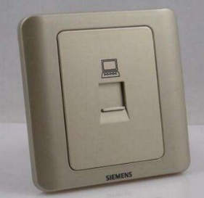**概述**

Socket 英语直译为”插座”，计算机术语为”套接字”。

网络上的两个程序通过一个双向的通信连接实现数据的交换，Socket表示网络通信终结点，有三个重要参数：IP、端口、协议。

IP：本地主机在网络中的地址，两个程序要通讯，首先要知道对方的位置，即对方的IP。

端口：用于标识进程，同一本地主机上各程序的端口不能相同。

协议：计算机网络中进行数据交换而建立的规则、标准。

**UDP**

**User Data Protocol 用户数据报协议**

1. 概述

UDP是不连接的数据报模式。即传输数据之前源端和终端不建立连接。使用尽最大努力交付原则，即不保证可靠交付。

数据报模式：由于不建立连接，收到的数据可能是任意主机发送的，所以接收端Read次数必须与发送端Write次数相同，每次只接收一个报文，避免多个报文合并。但如果报文过长，多出部分会被丢弃，所以注意数据最大为1472字节。

1. 报文结构

UDP包头短，只有8个字节。相对于 20个字节的TCP信息包开销更小。

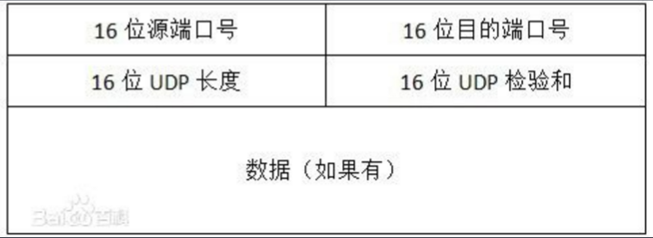

1. **实现步骤**

服务端 客户端

获取本机终结点 获取本机终结点

创建UdpClient对象 创建UdpClient对象

接收任意终结点消息 接收任意终结点消息

向客户端发送消息 向服务端发送消息

…… ……

关闭连接 关闭连接

**TCP**

**Transmission Control Protocol 传输控制协议**

1. 概述

TCP是面向连接的流模式。即传输数据之前源端和终端建立可靠的连接，保证数据传输的正确性。

流模式：由于建立连接，收到的数据都是同一主机发送的，所以发送端Write一次，接收端Read多次；也可以发送端Write多次，接收端Read多次。但每次传输数据最大为1460字节。

1. 报文结构

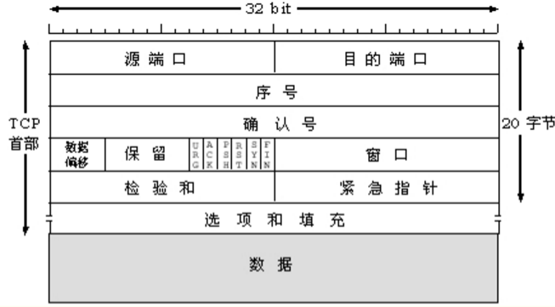

1. **三次握手**

所谓三次握手就是建立TCP连接的过程，需要客户端和服务端总共发送3个包确认连接成功。在socket编程中，这一过程由客户端执行connect来触发。

简而言之：

第一次，客户端向服务端发出连接请求数据包。 “我想跟你聊会，可以吗？”

第二次，服务端向客户端发送同意连接和要求同步的数据包。“可以，什么时候啊？”

第三次，客户端再发出一个数据包确认服务器的同步要求。“就现在。”

1. 四次挥手

所谓四次挥手就是终止TCP连接的过程，需要客户端和服务端总共发送4个包以确认连接断开。在socket编程中，这一过程由客户端或服务端任一方执行close来触发

简而言之：

第一次，客户端向服务端发送断开请求数据包。 “我都说完了，今天就到这吧”

第二次，服务端向客户端发送同意断开数据包。“恩，好的。”

第三次，服务端再向客户端发送断开请求数据报。“那我挂了啊？”

第四次，客户端再向服务端发送确认断开数据报。“拜拜”

此时服务端断开连接，客户端过会发现服务端没有回复，也断开连接。

1. **实现步骤**

服务端 客户端

获取本机终结点 获取服务器终结点

创建TcpListener对象，开启侦听器 创建TcpClient对象

等待客户端连接 连接服务器

获取针对客户端连接的网络流客户端通信 通过网络流与服务器通信

…… ……

关闭连接 关闭连接

TCP与UDP的区别

1. 基于连接与无连接；

2. 对系统资源的要求（TCP较多，UDP少）；

3. UDP程序结构较简单；

4. 数据报模式与流模式；

5. TCP保证数据正确性，UDP可能丢包，TCP保证数据顺序，UDP不保证。

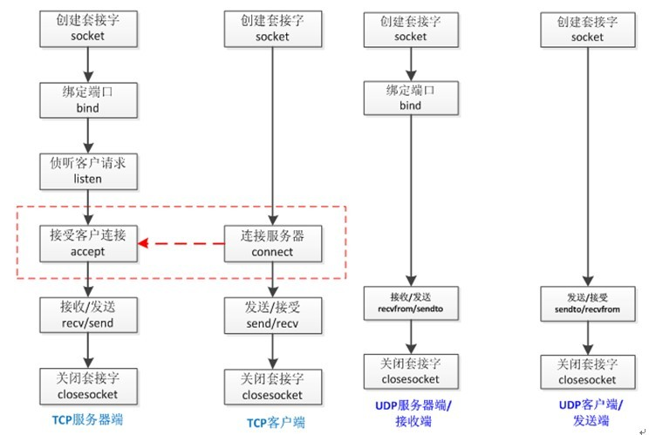

# 11.28（星期二）

## 图示

### 网络编程

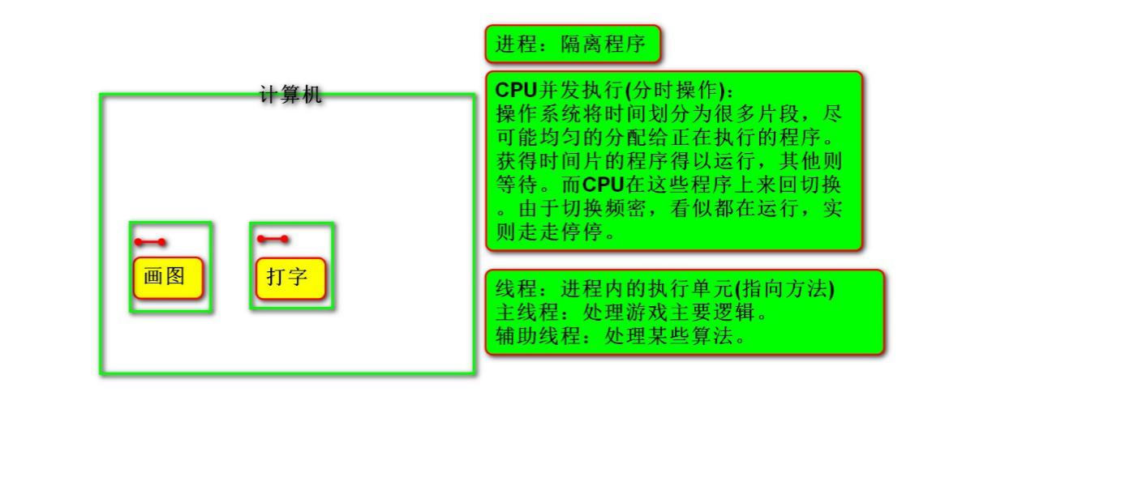

### 线程同步原理

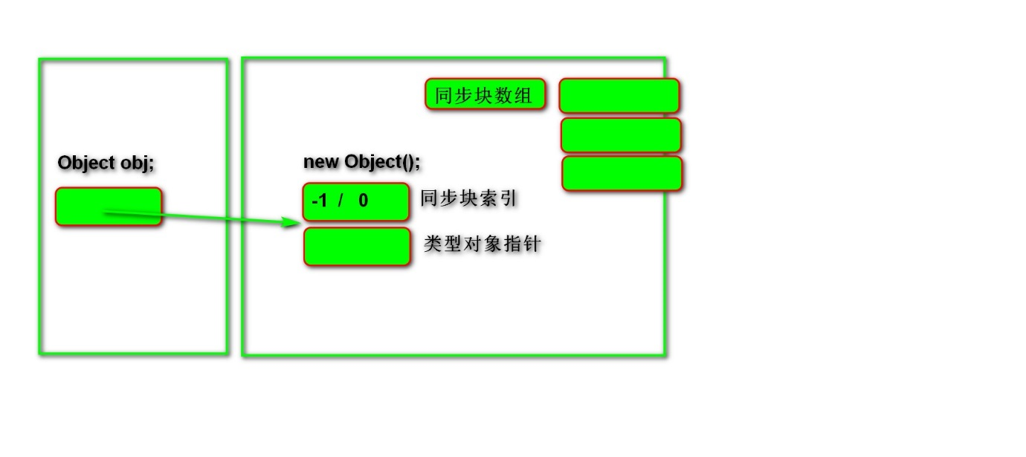

### 跨线程访问

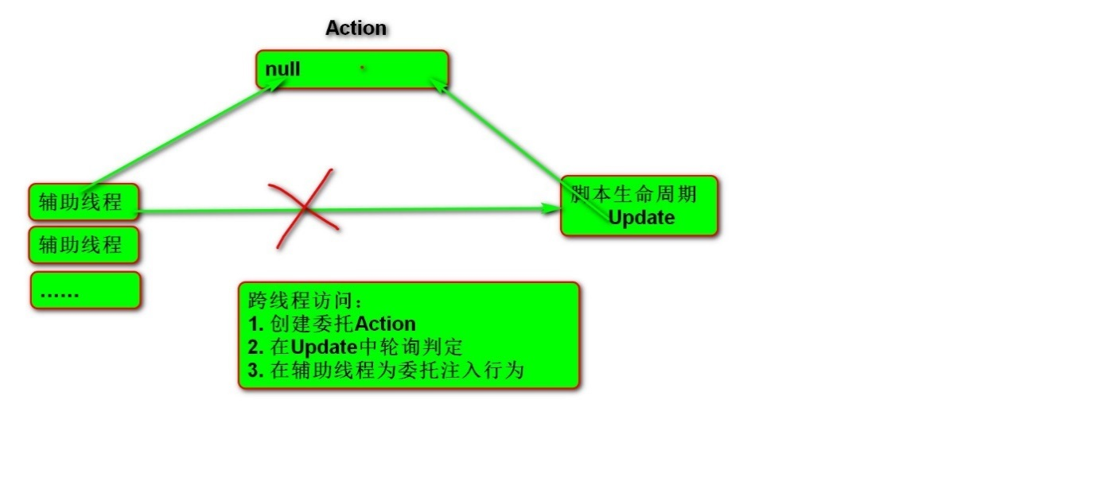

### 协程与线程

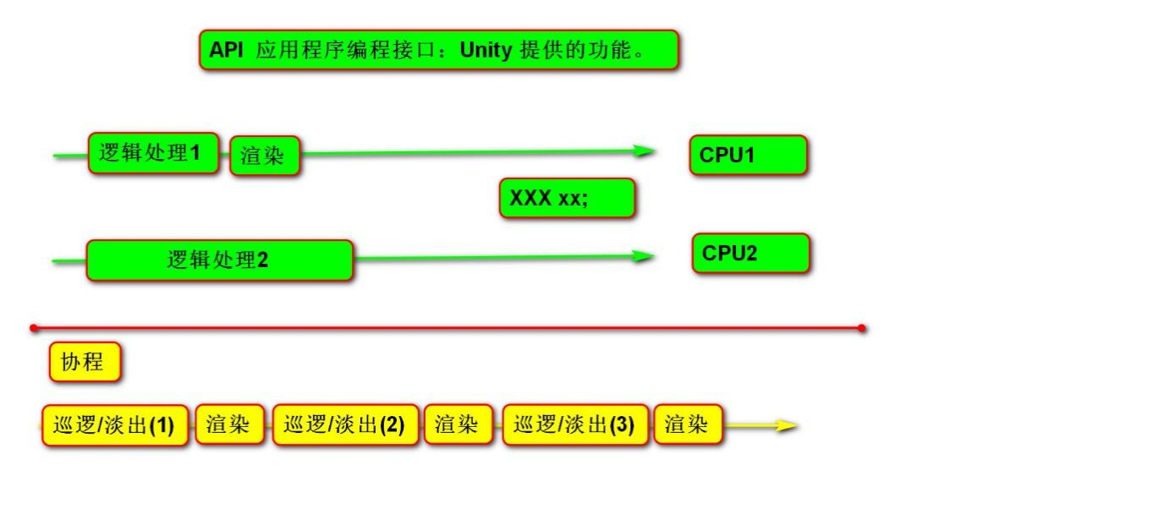

### 网络编程

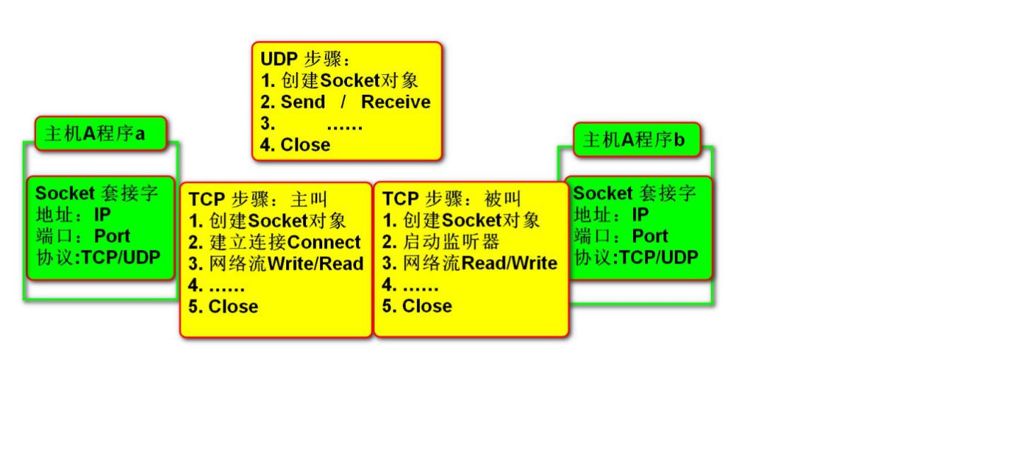

## 日期类型

DateTime，计时

委托集合

形式参数默认赋值

## Socket套接字

协议（TCP/UDP）必须统一，端口（Port）可以一样，地址（IP）不会一样

VSTU调试插件，微软官网，

本质就是Socket与Socket通信，2个应用程序也可通信

UDP步骤

1. 创建Socket对象
2. Send / Receive（发送/接收）
3. ……
4. Close（非托管资源，需要自己释放）

## UDP协议通信

### 演示：通过UDP协议接收消息 查找子物体

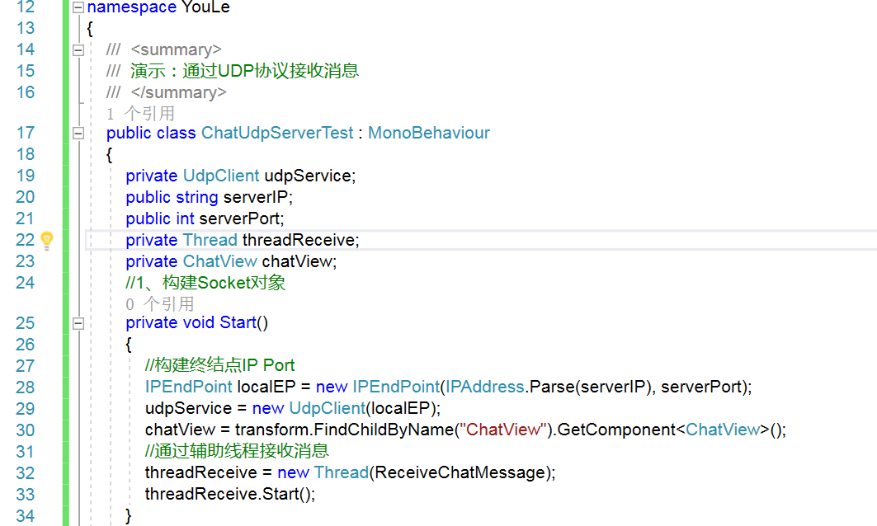

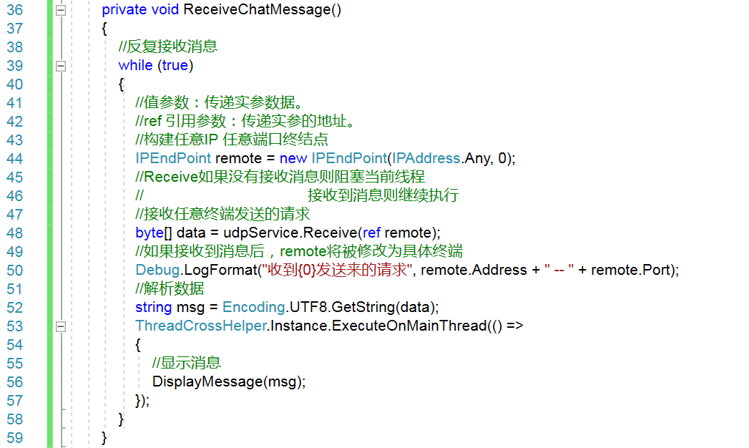

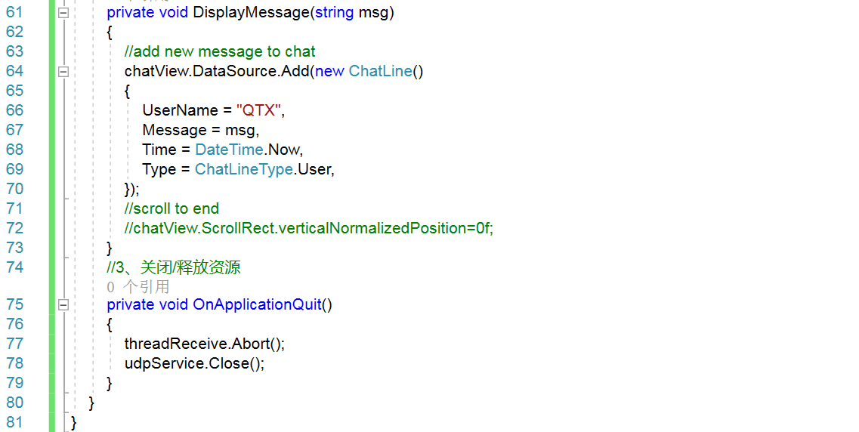

### 演示：通过UDP协议发送消息

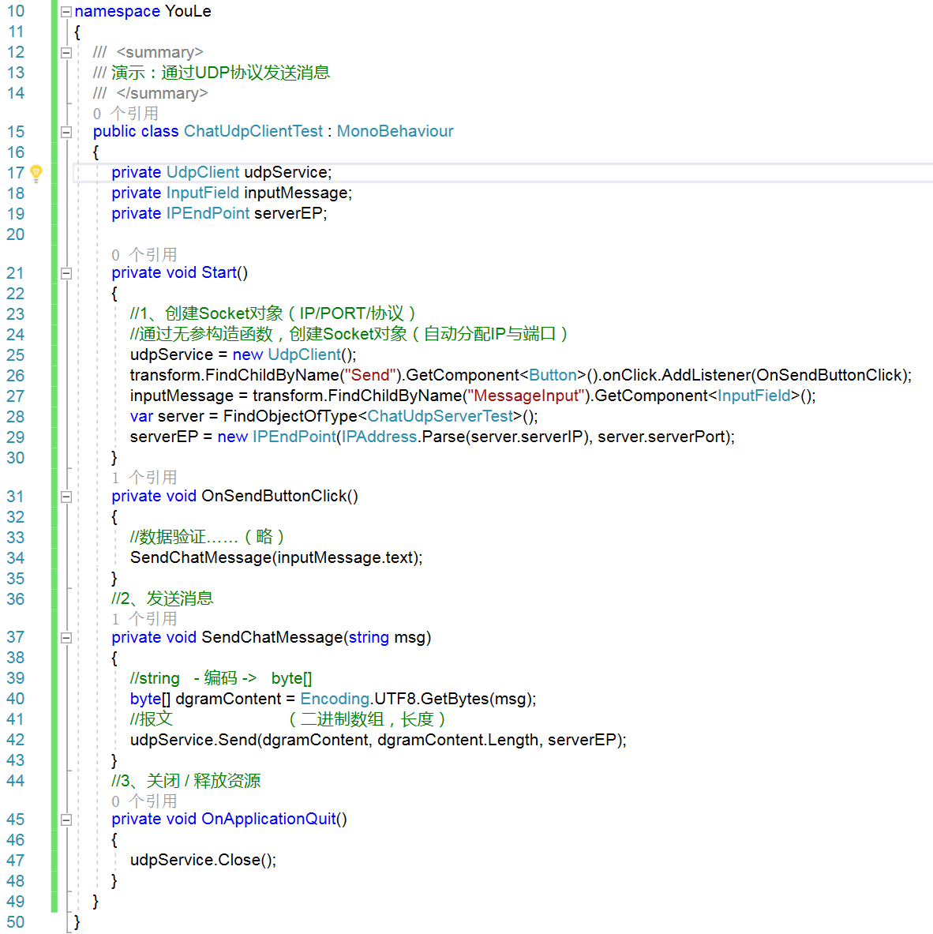

需要挂载该脚本

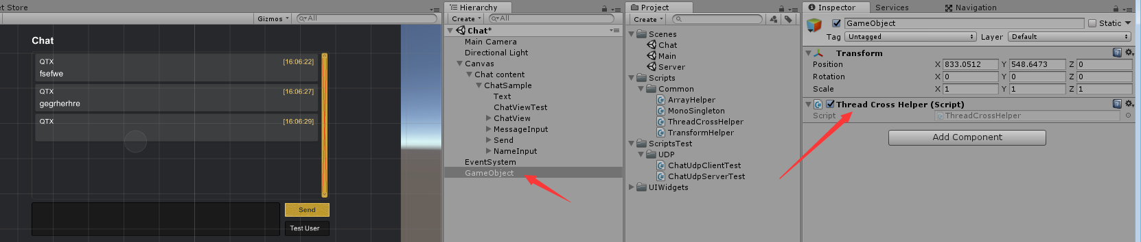

## TCP协议通信

### 演示：通过TCP协议发送消息

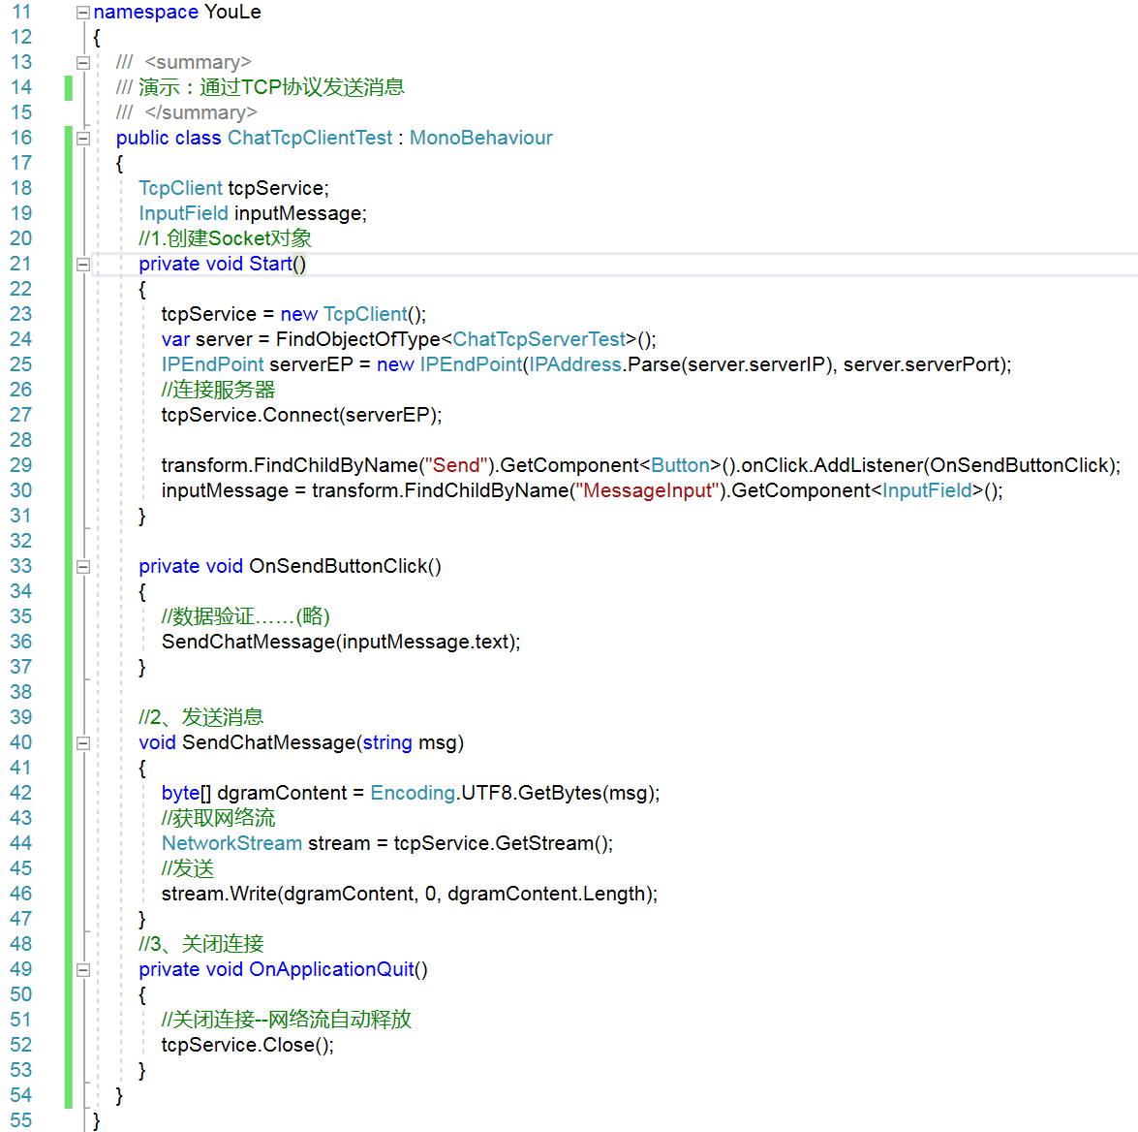

### 演示：通过TCP协议接收消息

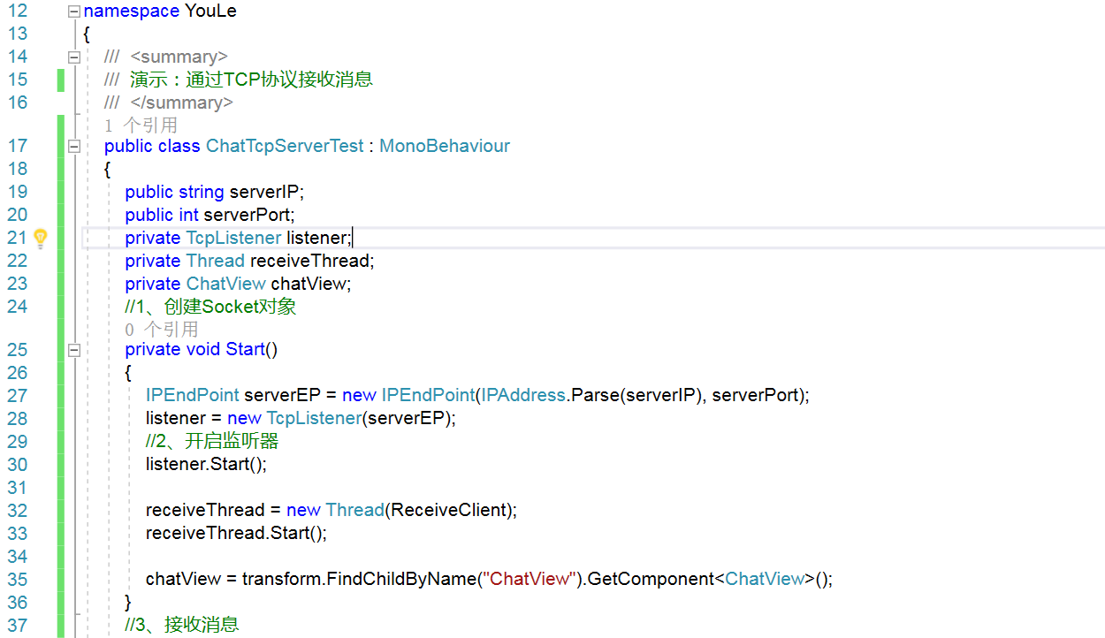

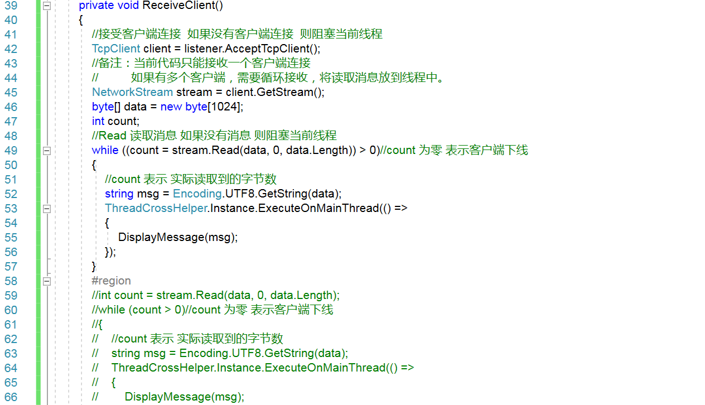

对话框滑动条自动到底

chatView.ScrollRect.verticalNormalizedPosition = 0f;

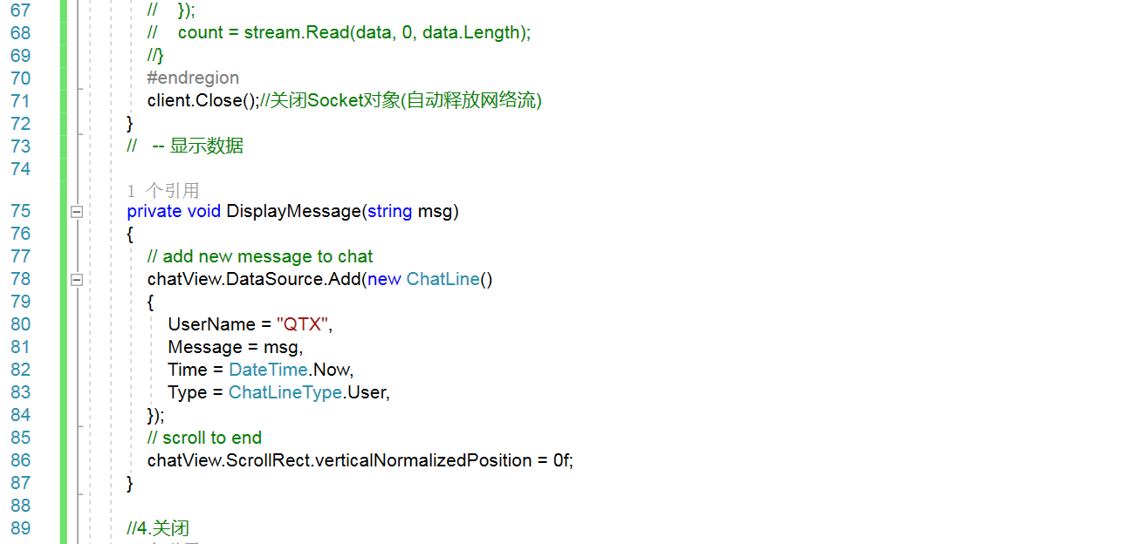

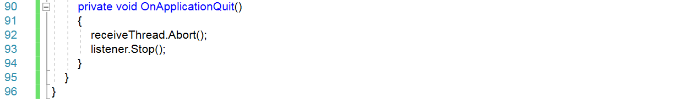

## 线程交叉访问助手

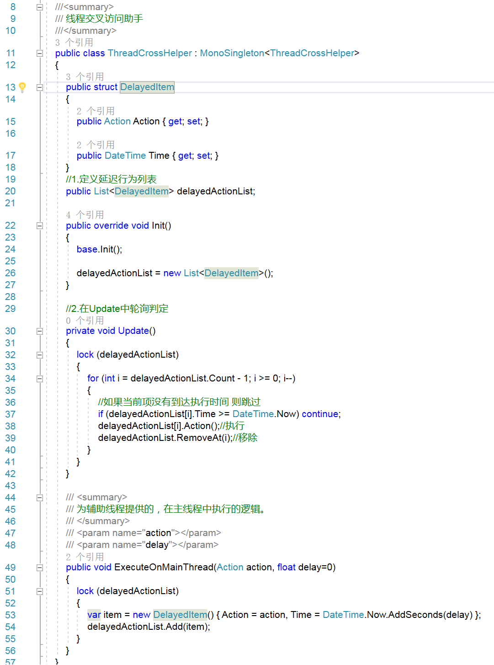

## 总结

HTTP，使用Tcp协议编程，简单高效，保证连接安全可靠

游戏视频多用UDP，即时性好，

UDP只负责将数据发送出去，具体有没有收到，不清楚

# 11.29（星期三）

UDP数据传输不能超过1480（1472，除去包头）字节

发送大文件，将它进行拆分，然后将其拼接

TCP数据传输不能超过1480（1460，除去包头）字节

## TCP与UDP的区别：

UDP是无连接的数据报协议

TCP是需要连接的流模式

对系统资源的要求（TCP较多，UDP少）

UDP结构较简单（即时性高）

TCP保证数据正确性，UDP可能丢包，TCP保证数据顺序，UDP不保证

二进制写入器

序列化

内存流

Using代码块，程序离开这个块之后，会自动释放资源，当遇到非托管对象都可以使用using释放资源

字节数组

事件

## 聊天网络编程

### 聊天消息

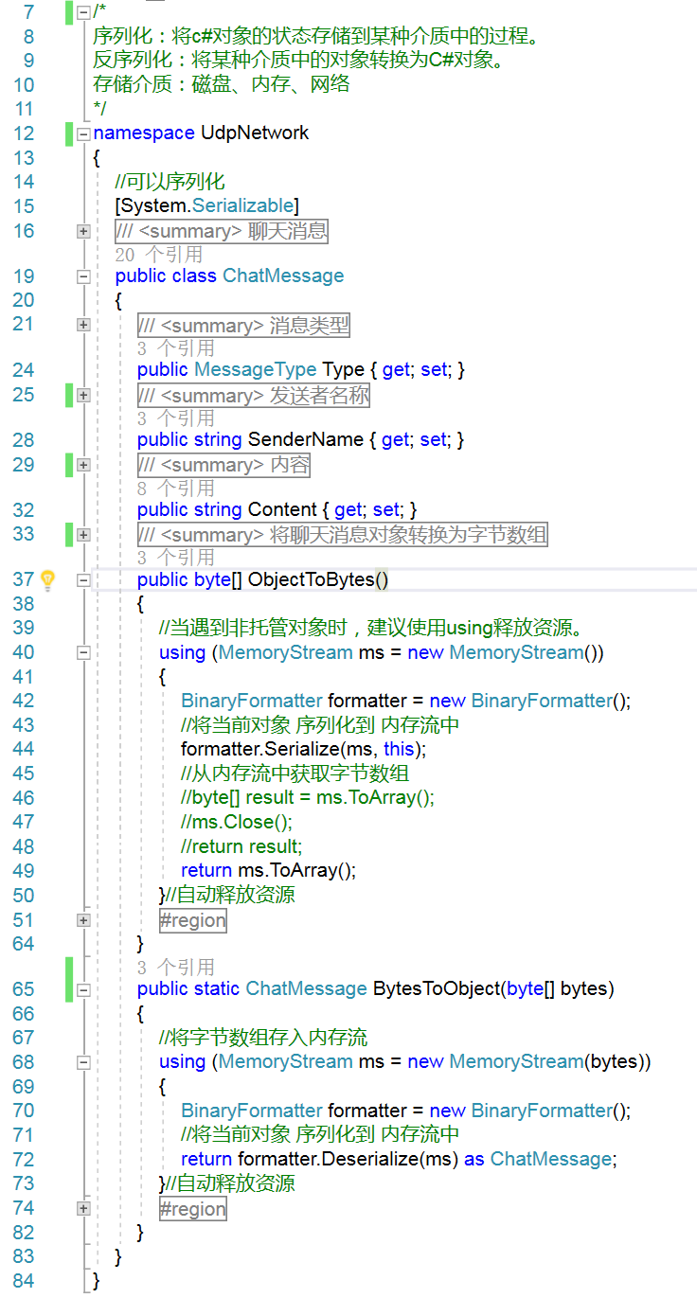

### 消息类型

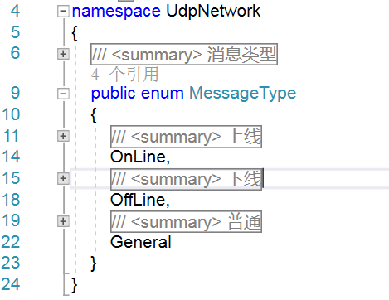

### 消息到达事件信息类

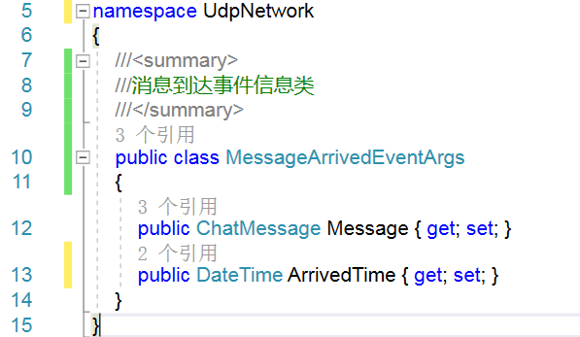

### 基于UDP协议 客户端网络服务类

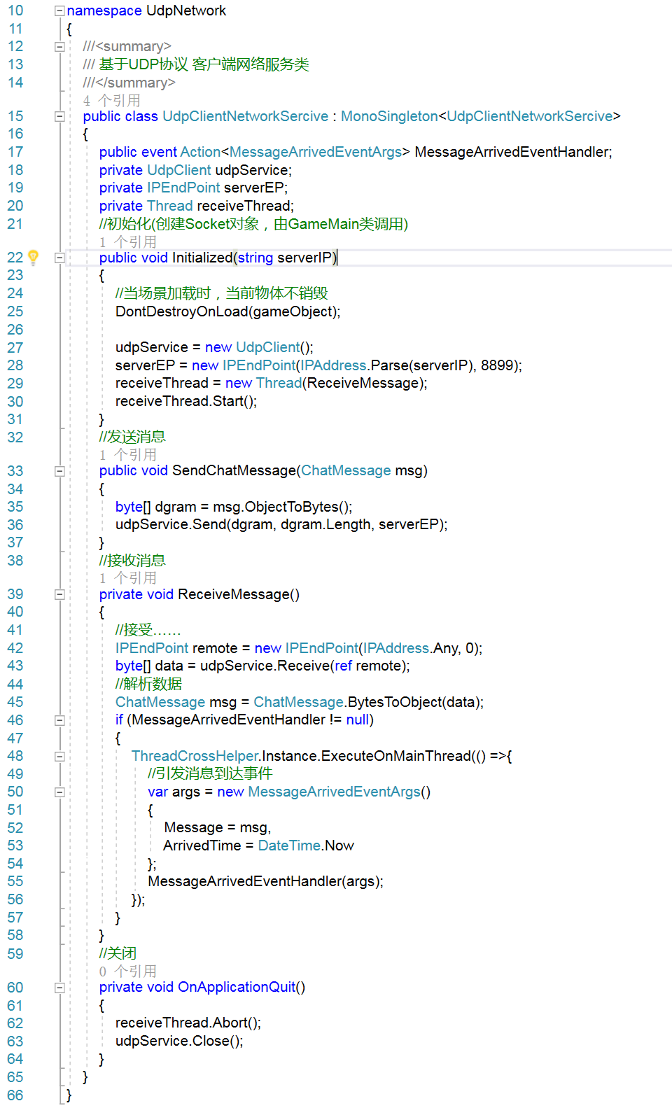

### 聊天客户端

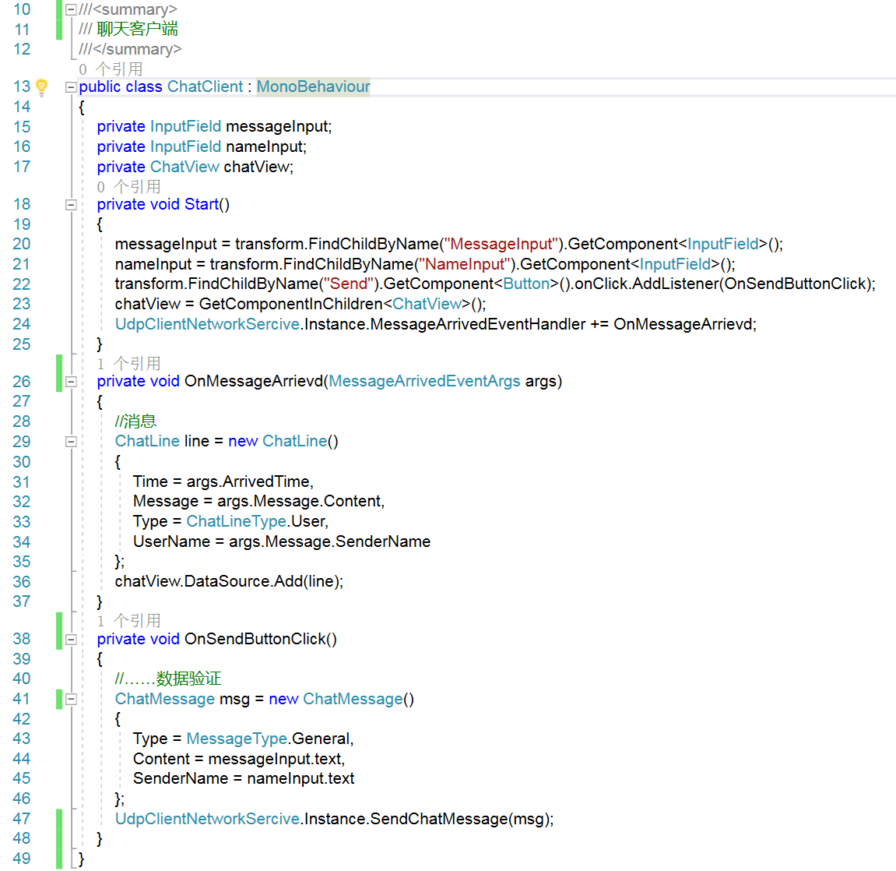

### 界面入口

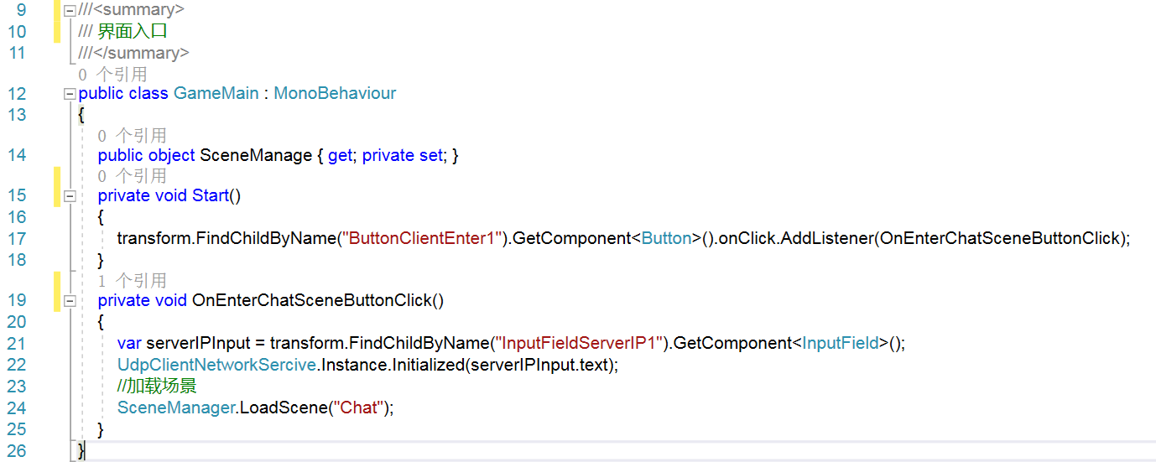

# 11.30（星期四）

## 网络聊天框架

### 基于UDP协议 客户端网络服务类

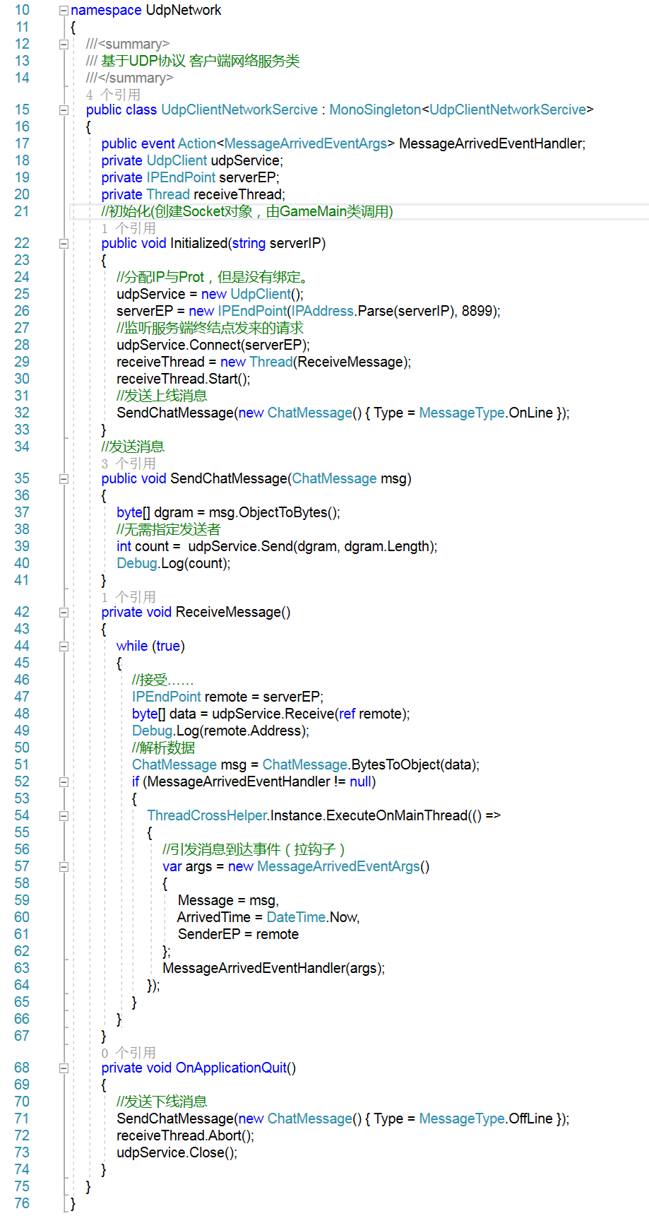

### 基于UDP协议的服务端网络服务类

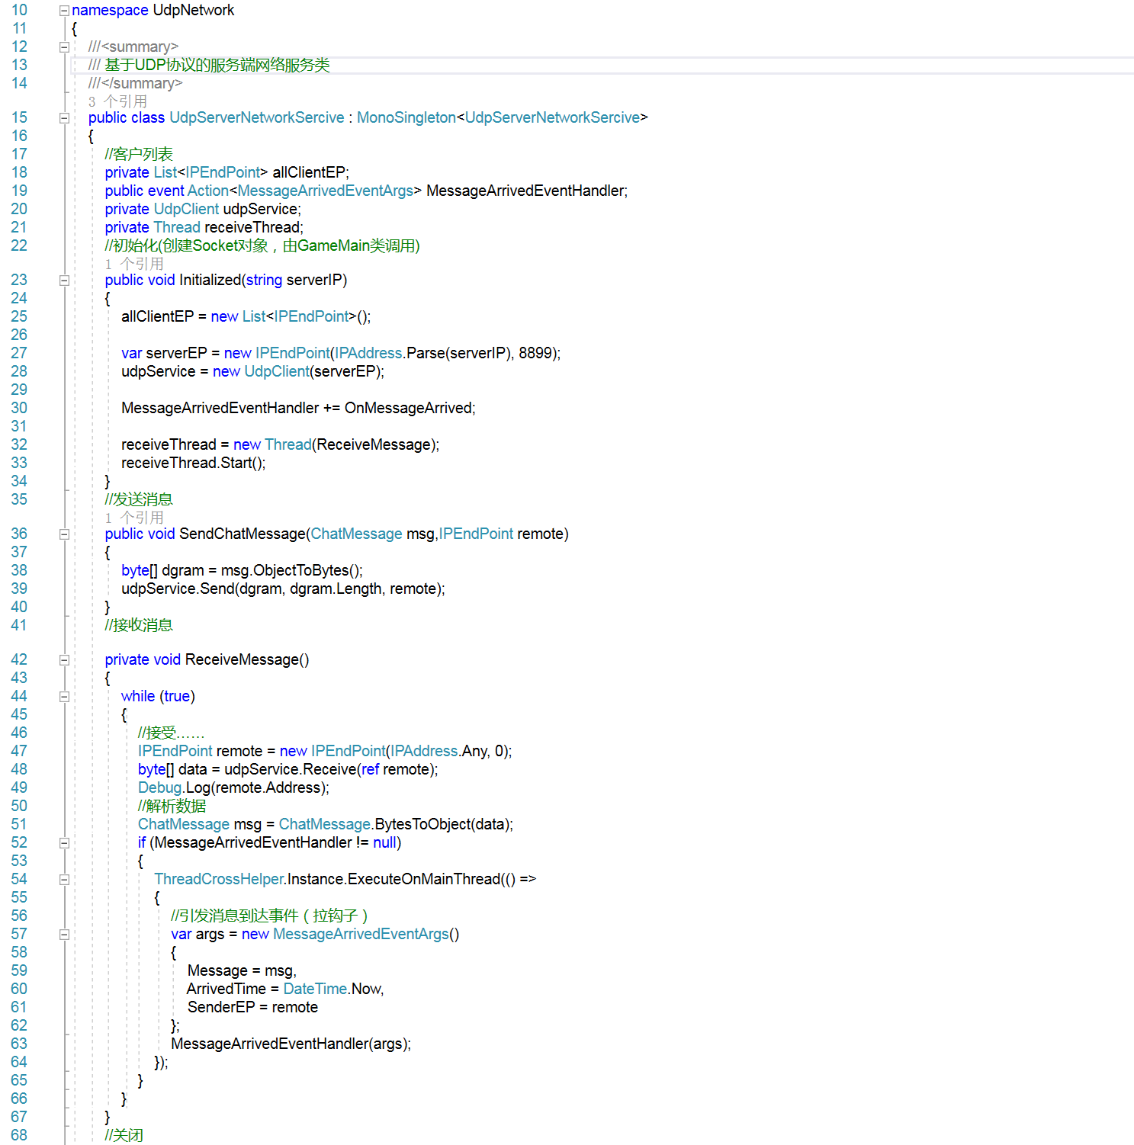

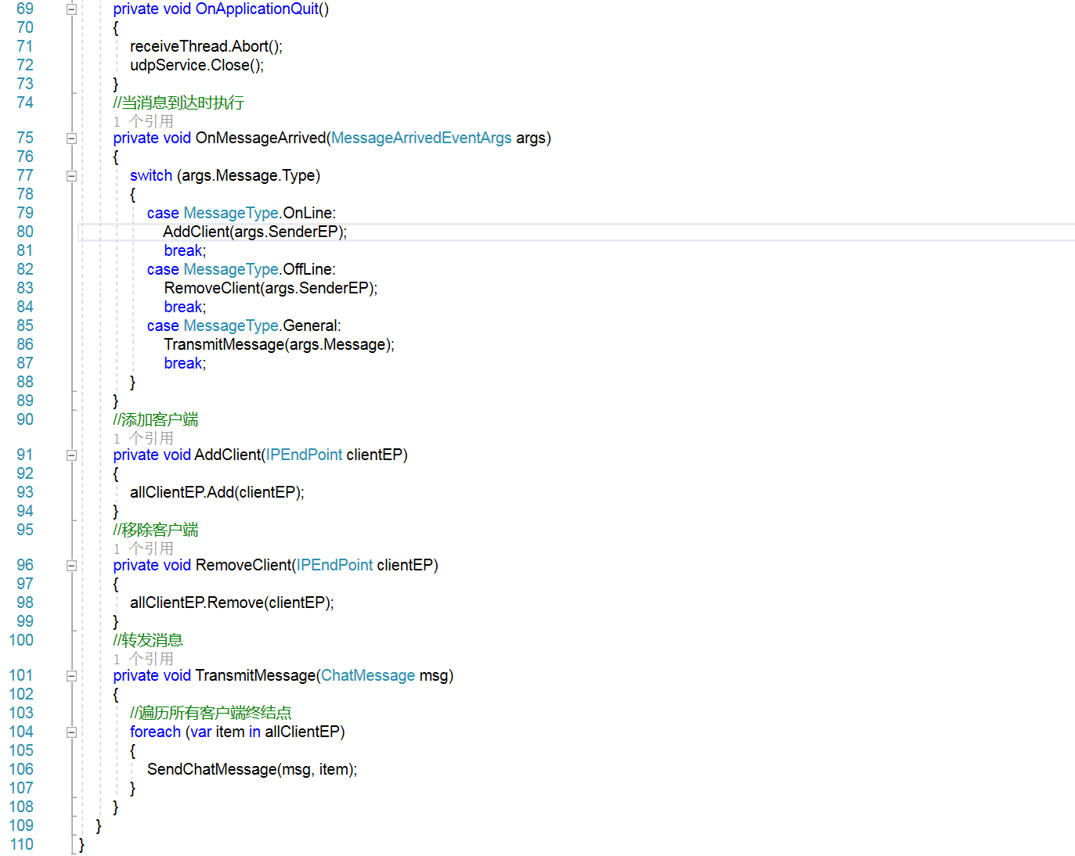

### 消息显示，发送

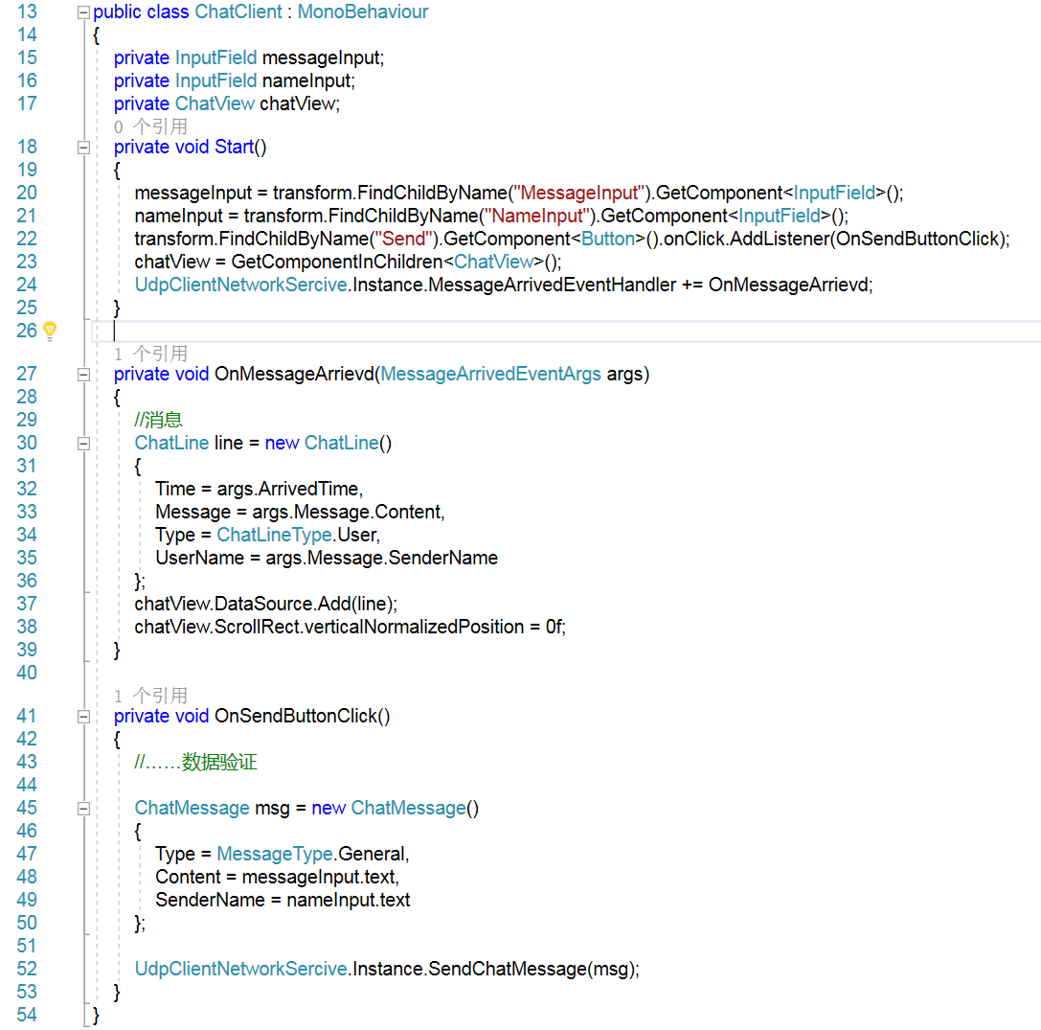

### 消息到达事件信息

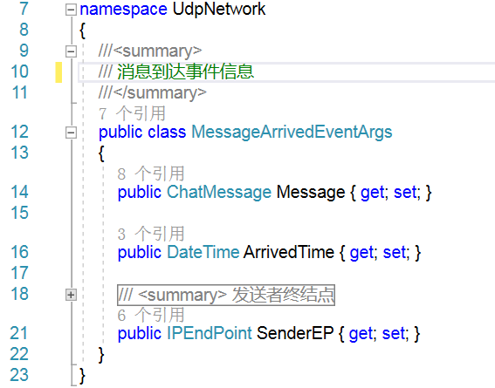

### 脚本单例类

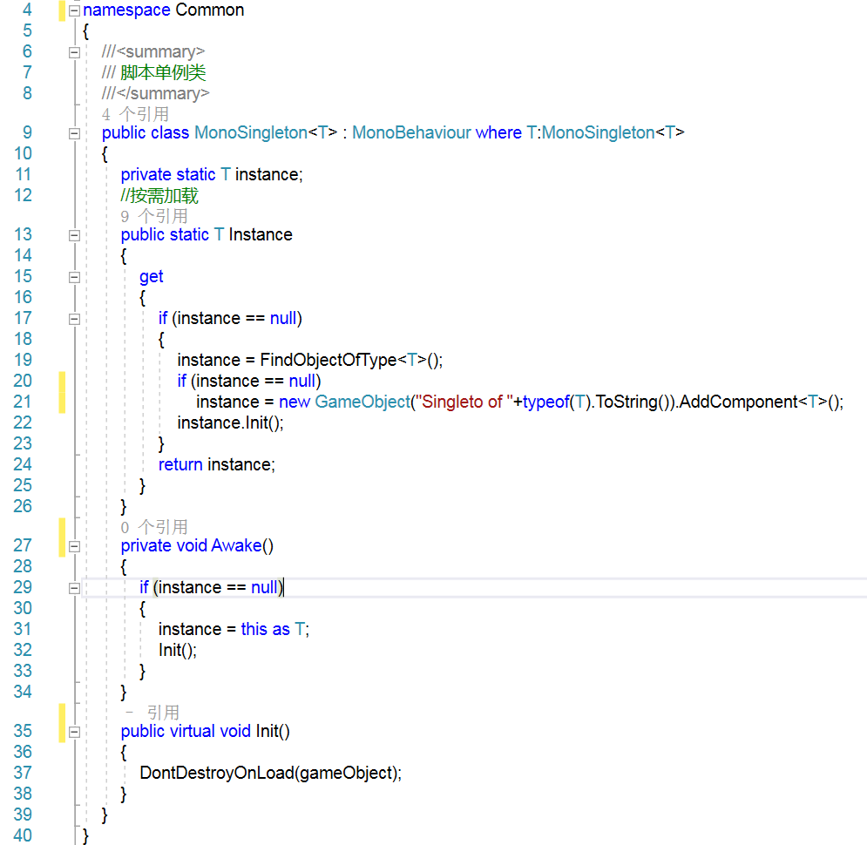

### 消息类型

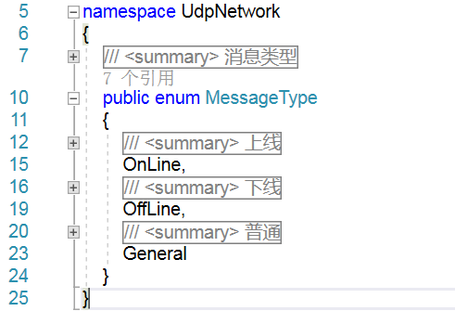

### 线程交叉访问助手

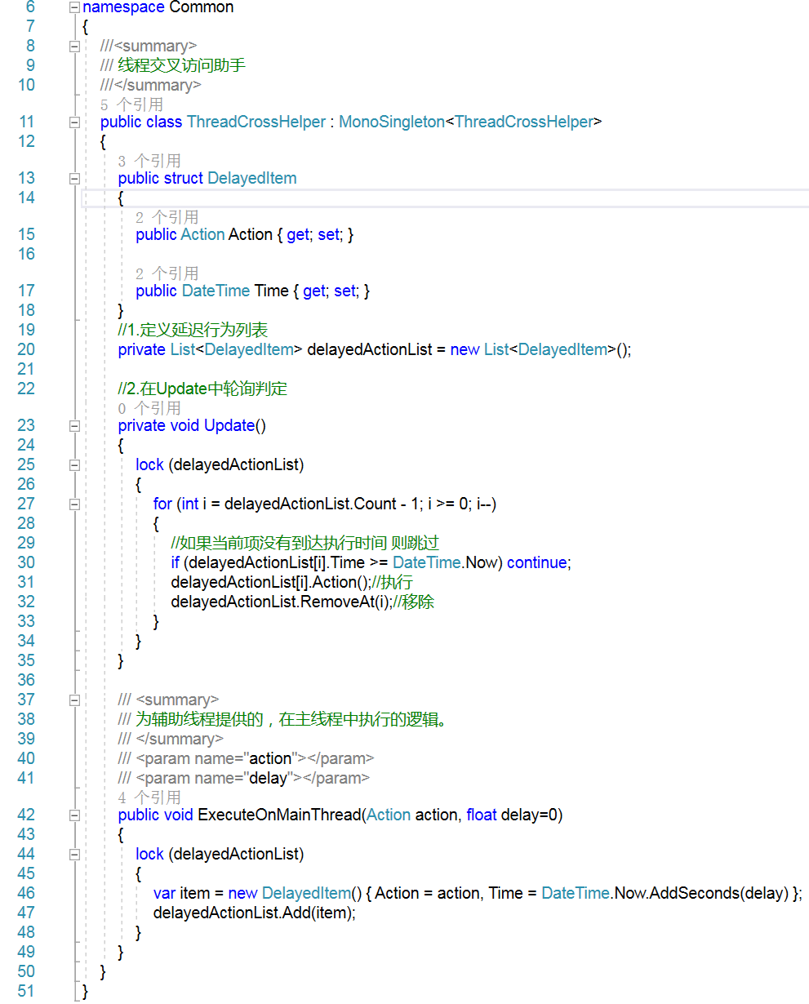

### 服务端消息显示

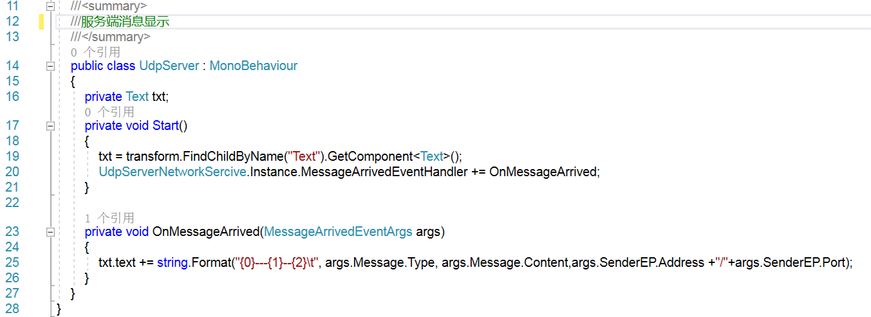

### 程序入口，选择登录客户端或服务端

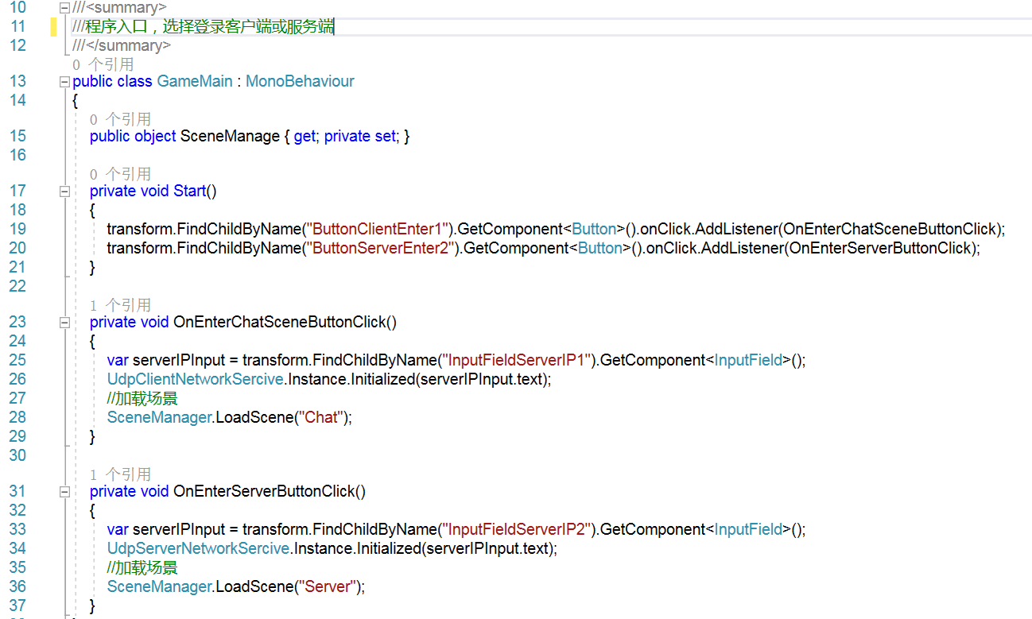

# 12.01（星期五）

VR里面的画布需要设置缩放比例为0.01

## UI自动布局，自适应，Scroll View，排行榜

Content，背包

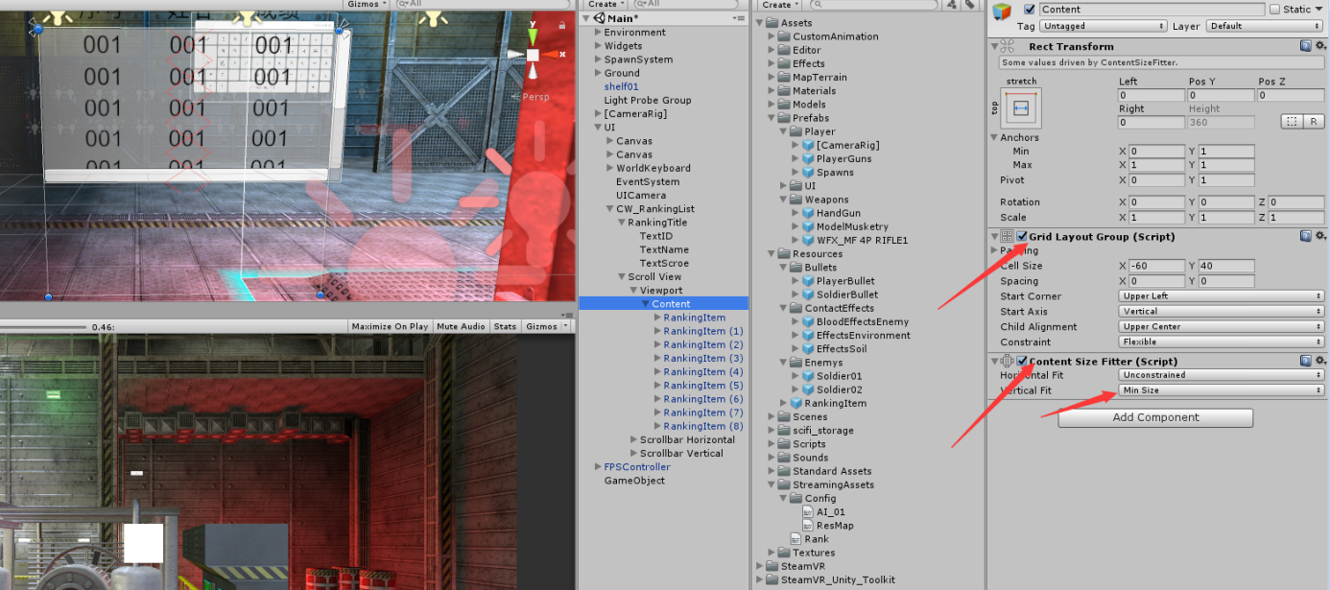

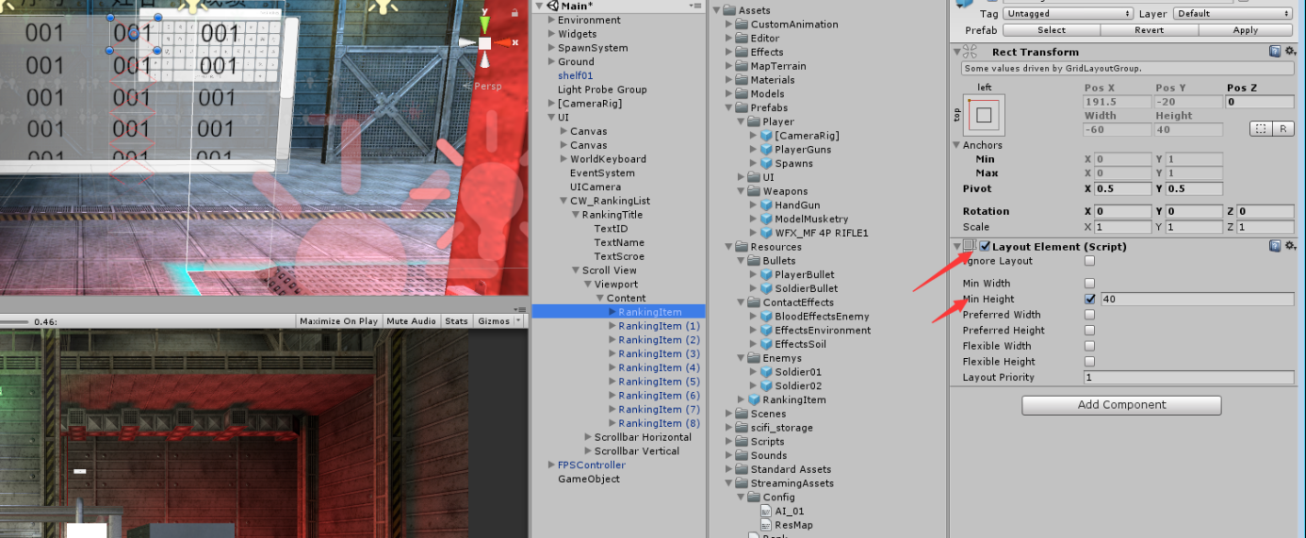

## 生成资源配置文件，tool ，生成文件

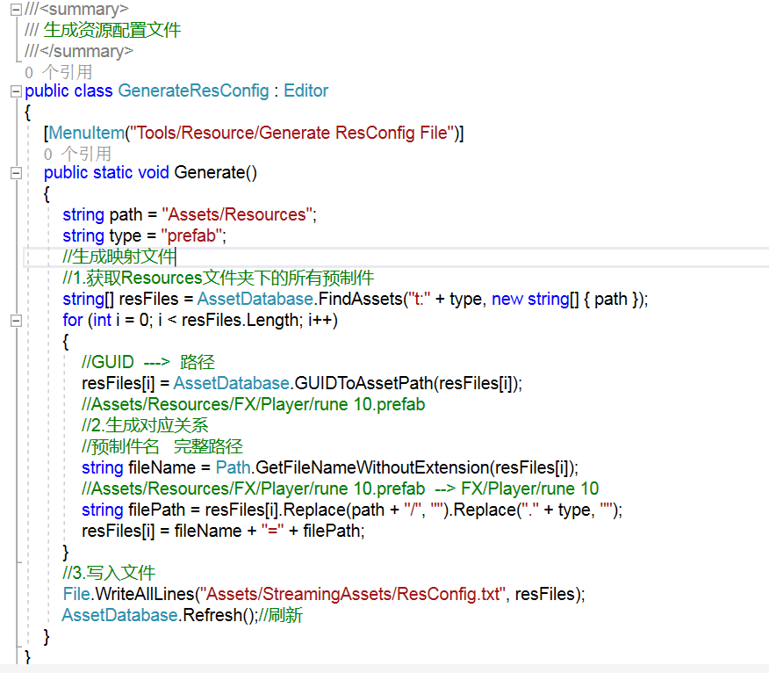

## 排行榜，UI

### 文本文件数据服务类，读文件，写文件

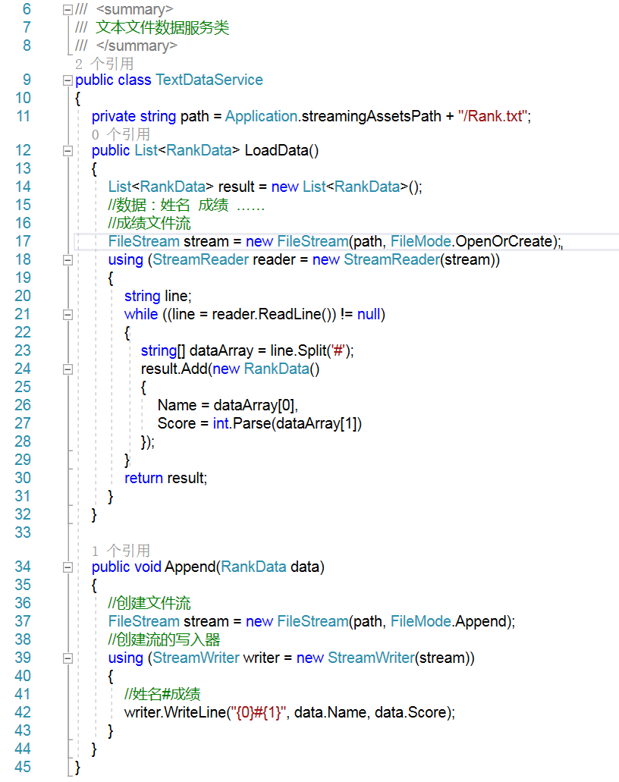

### 附加到排行榜项中，负责初始化每项内容

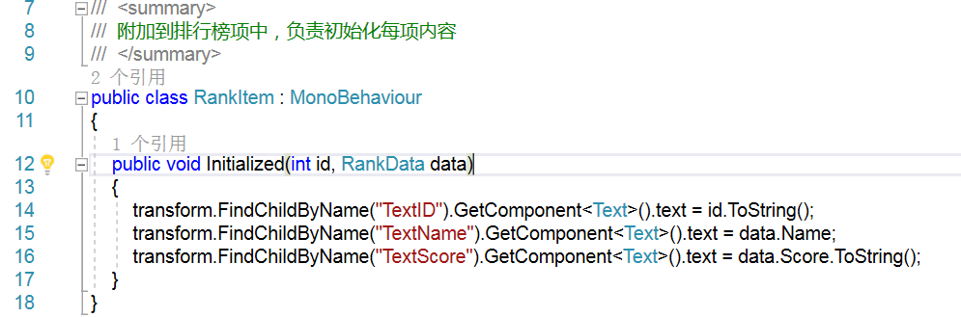

### 排行榜管理器

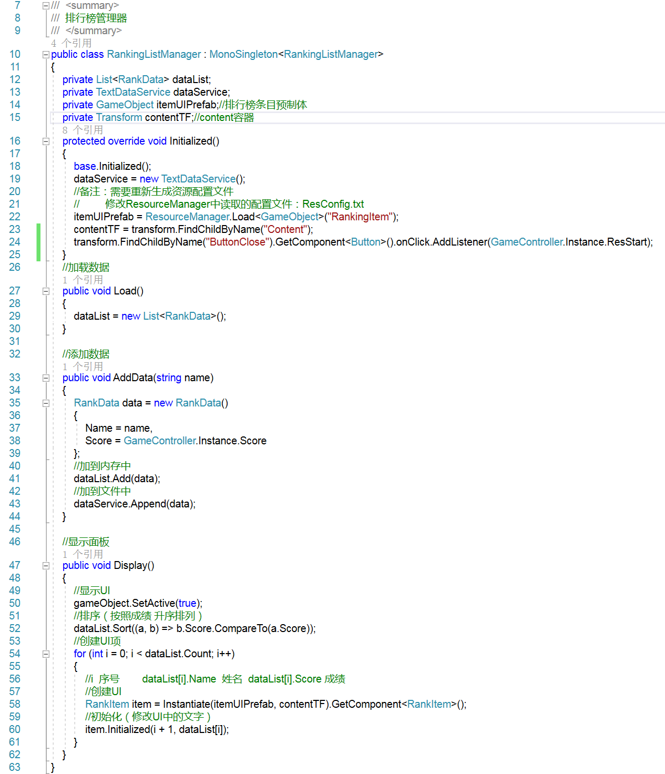

### 排行榜数据

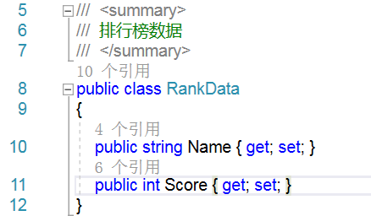

### 游戏控制器 : 控制游戏流程，例如游戏开始、暂停、退出。

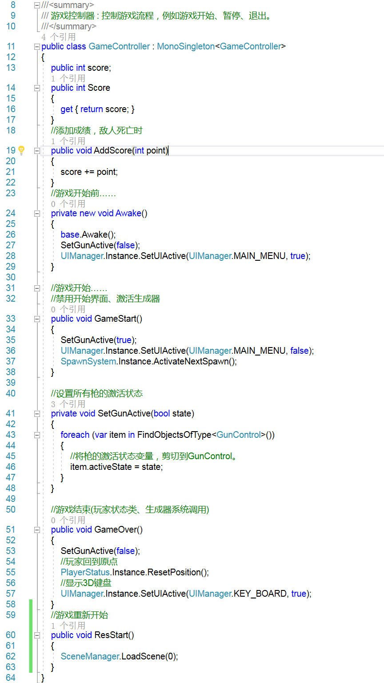

### UI_Keyboard，键盘

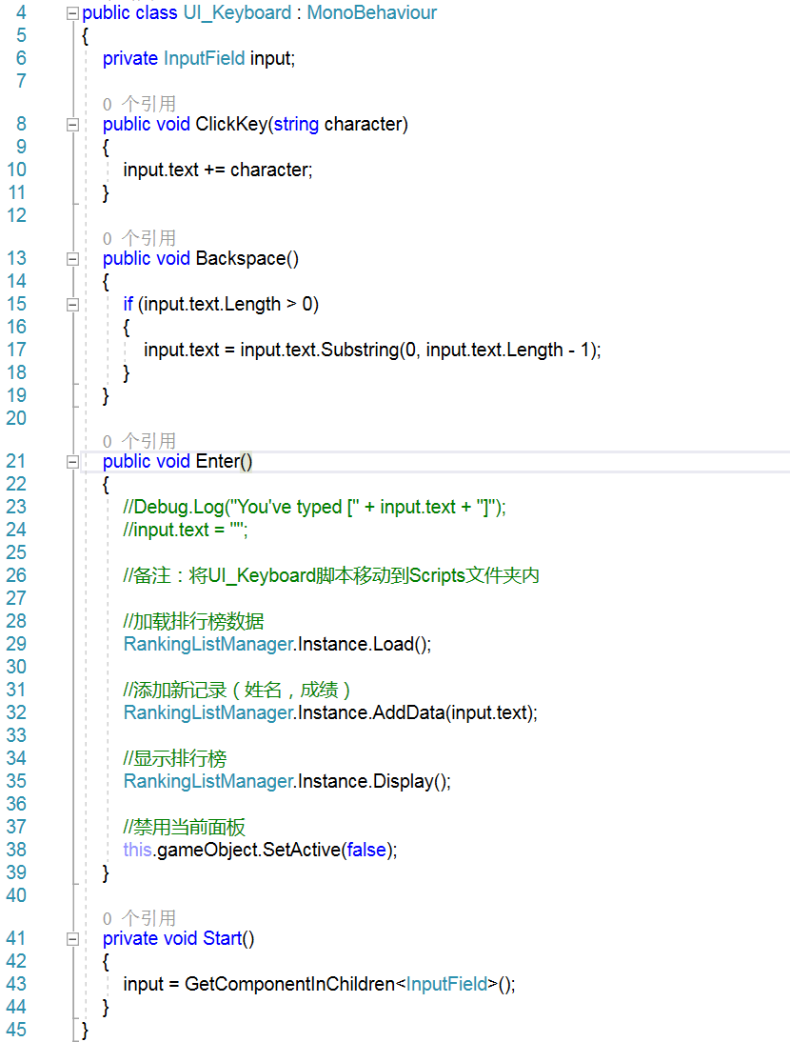

# 12.02（星期六）

## C# 时间日期的操作

<https://www.cnblogs.com/zhongji/p/6392748.html>

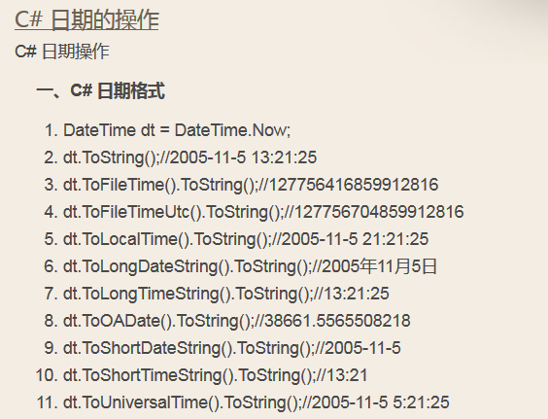

# 12.04（星期一）

## 热更新

不重新下载客户端的情况下，更新应用

Lua是动态类型语言，不需要类型定义

Boolean：除了false和nil为假，其它都为真，0和空串为真

## Lua

### For语句

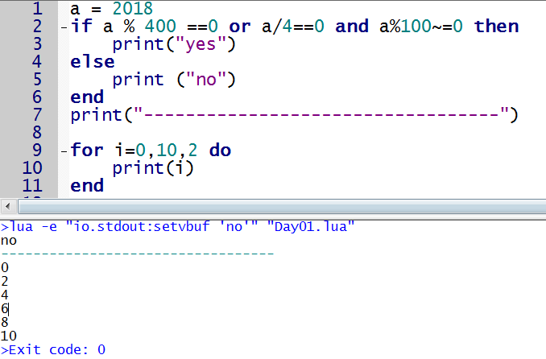

### 字符串拼接

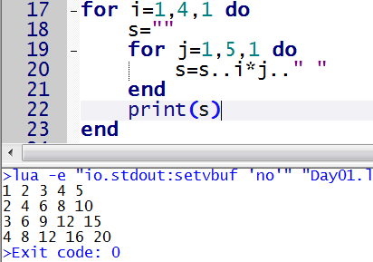

For I,v in ipairs(a) do

end

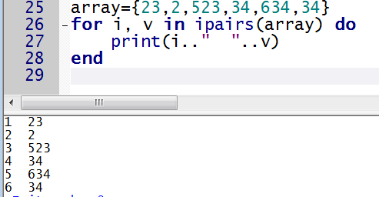

### 百钱买百鸡

方法一：

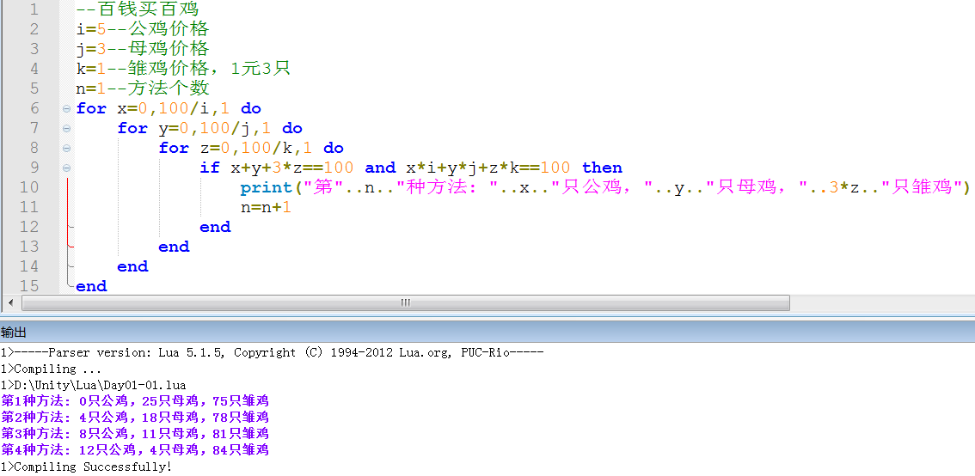

方法二：

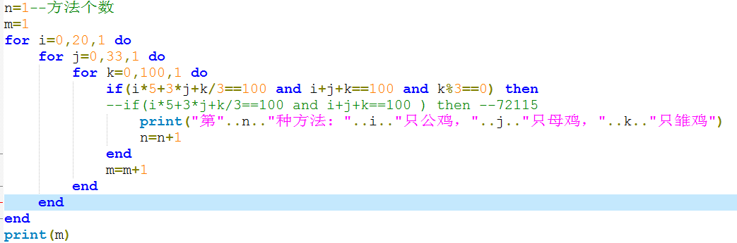

### 水仙花数

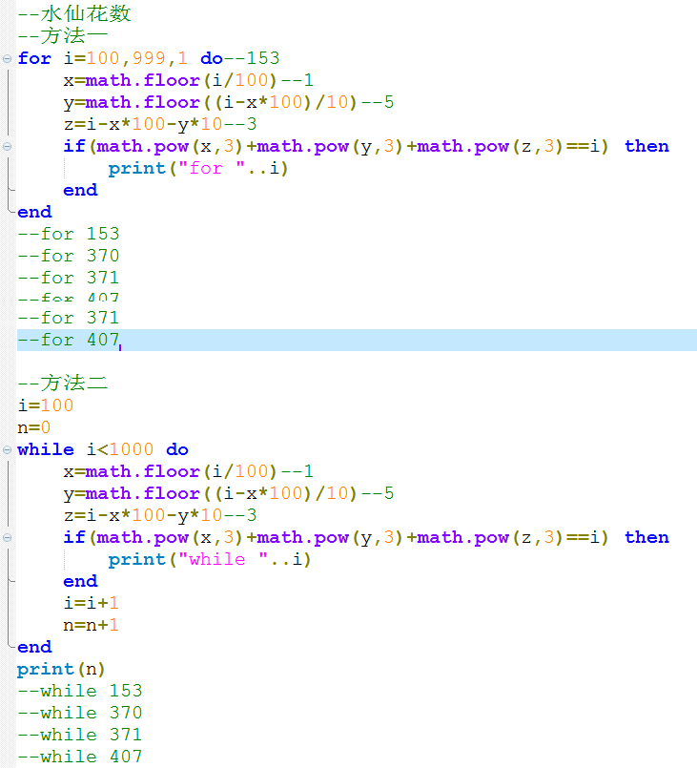

### 计算器

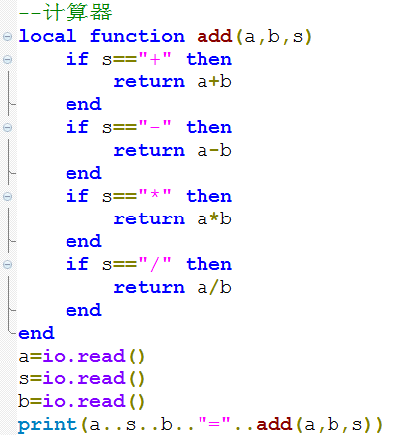

### 求阶乘，递归调用

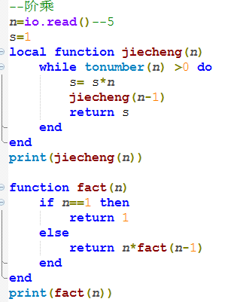

### 纸张对折，珠穆朗玛峰，乘方

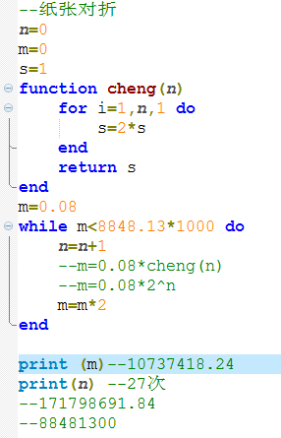

### 9X9乘法表

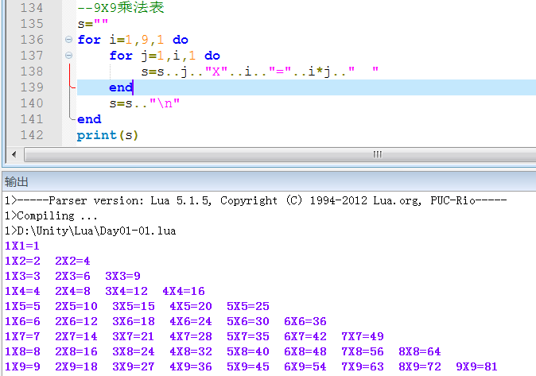

# 12.05（星期二）

## Lua函数

### 变长参数

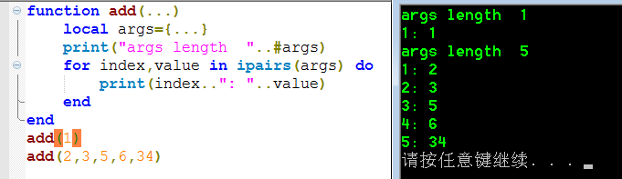

### 未知参数个数，求平均数

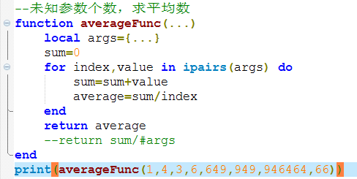

### 多个返回值

Lua函数允许返回多个值，返回多个值时，中间用逗号隔开

当一个函数返回一个以上的返回值，且函数调用不是一个列表表达式的最后一个元素，那么函数只返回第一个返回值

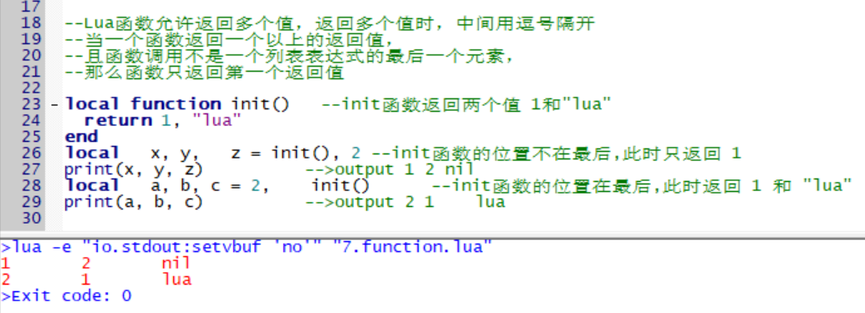

### 数组，冒泡排序

方法一：

让前一个数和后一个数进行比较，满足条件，则交换，第一轮可将最大值排出

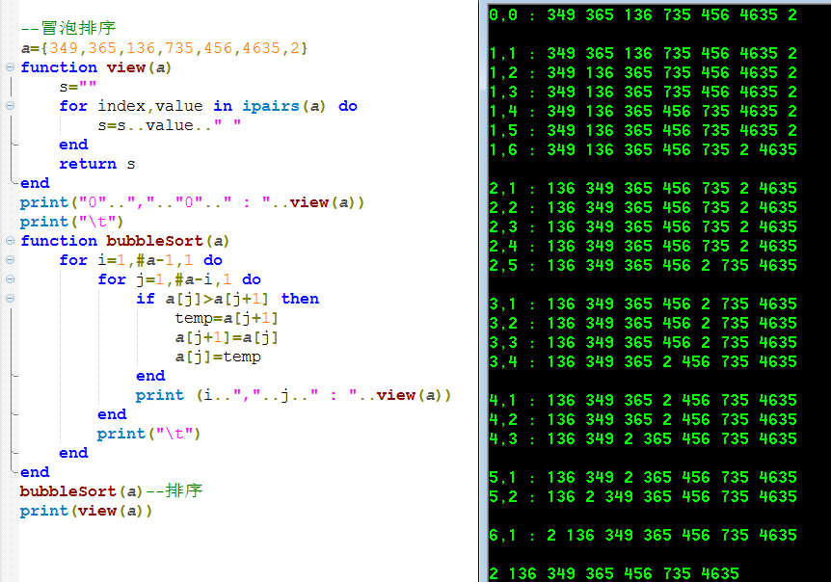

方法二：

用一个数，挨个和后面的数进行比较，满足条件则，交换位置

第一轮可将最小值排出，最前面

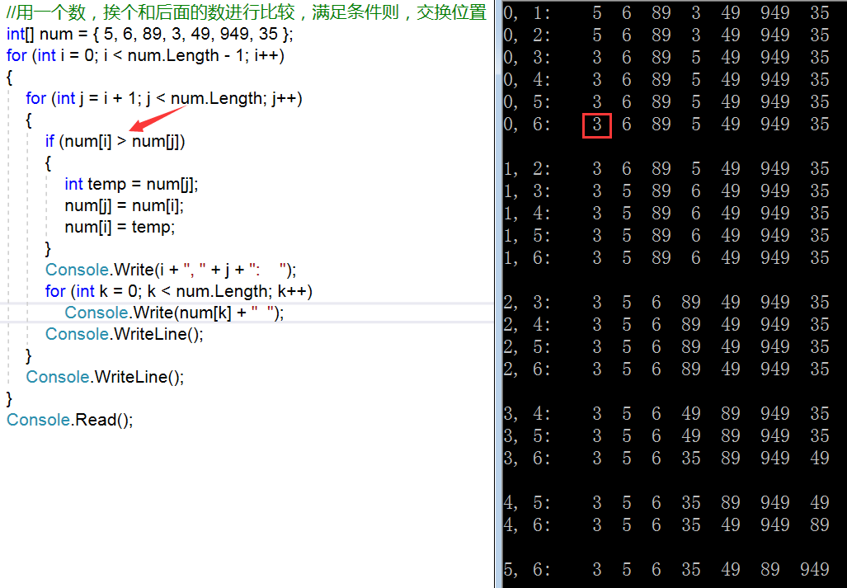

第一轮可将最大值排出，最前面

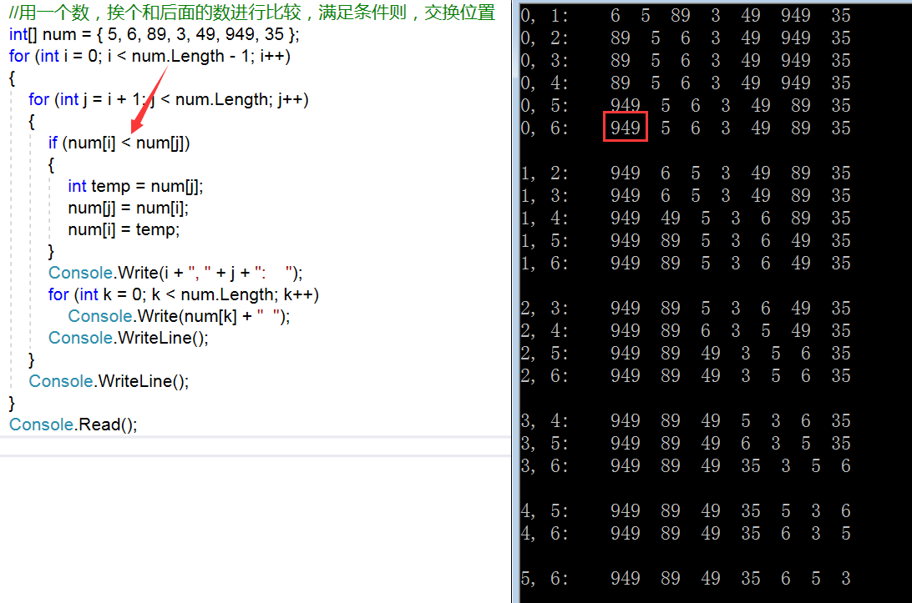

### 表类型

* table 是 Lua 的一种数据结构用来帮助我们创建不同的数据类型，如：数组、字典等。
* Lua table 使用关联型数组，你可以用任意类型的值来作数组的索引，但这个值不能是 nil。
* Lua table 是不固定大小的，你可以根据自己需要进行扩容。
* Lua也是通过table来解决模块（module）、包（package）和对象（Object）的。 例如string.format表示使用"format"来索引table string。

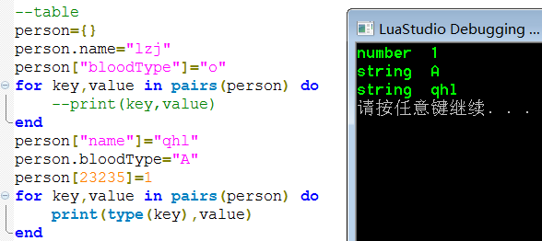

### 使用table封装类

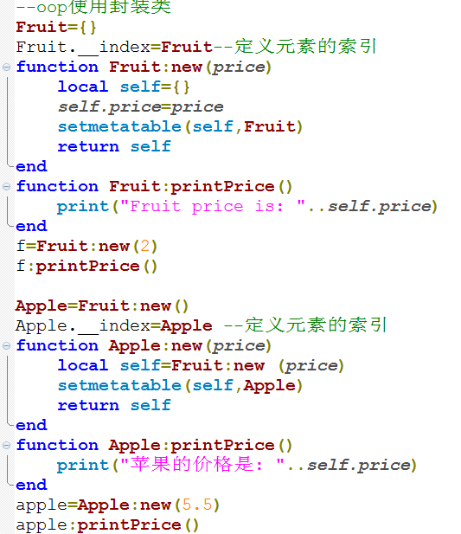

## 搭建服务器，热更新

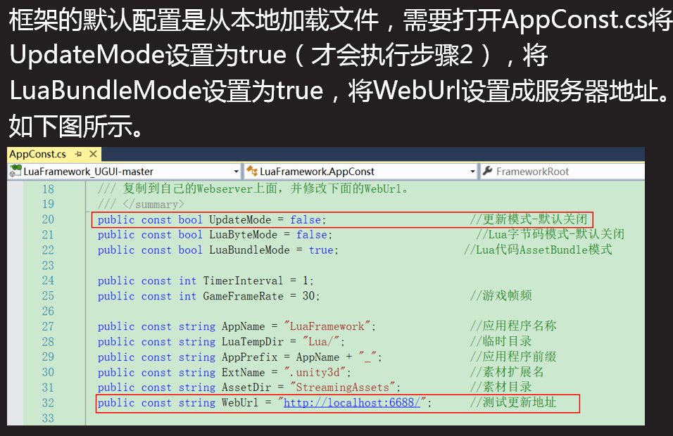

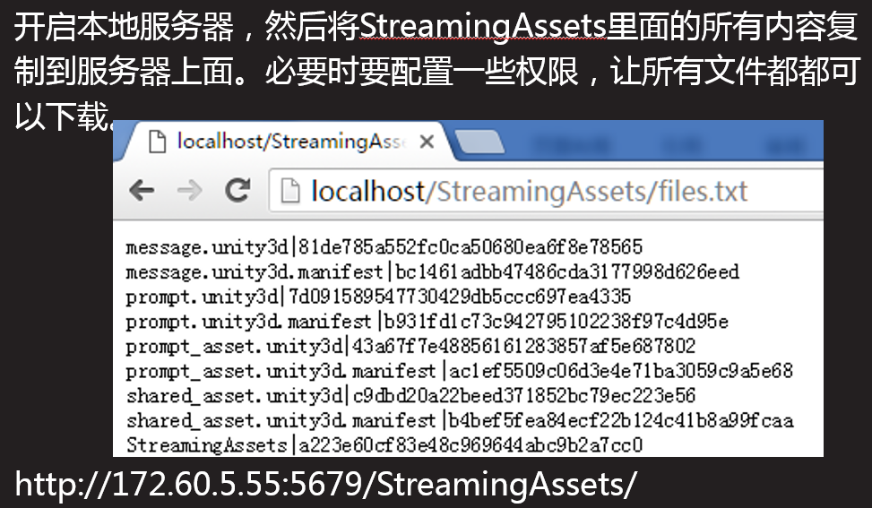

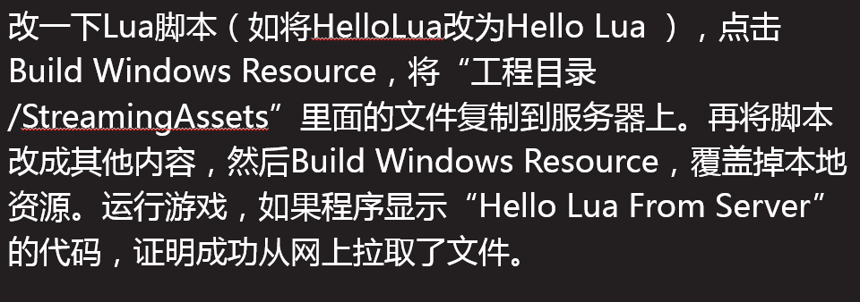

# 12.06（星期三）

## 热更新，加载物体

### 创建物体

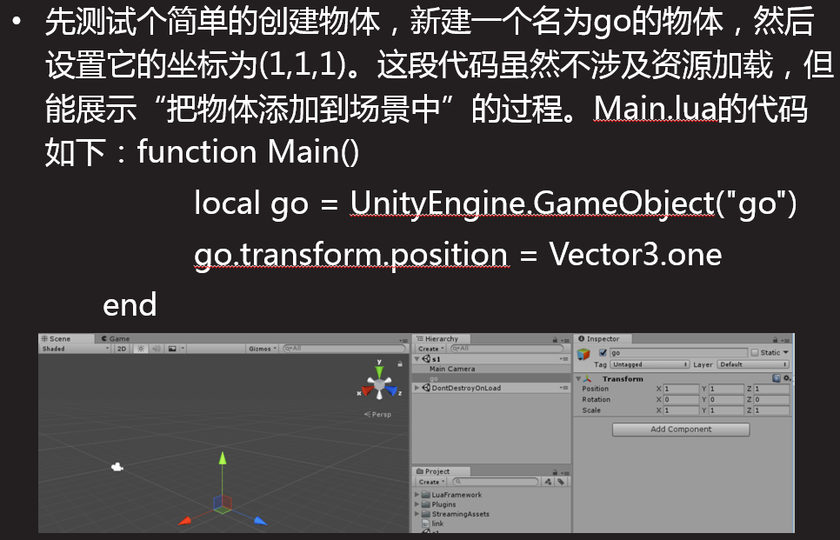

### 设置预制体

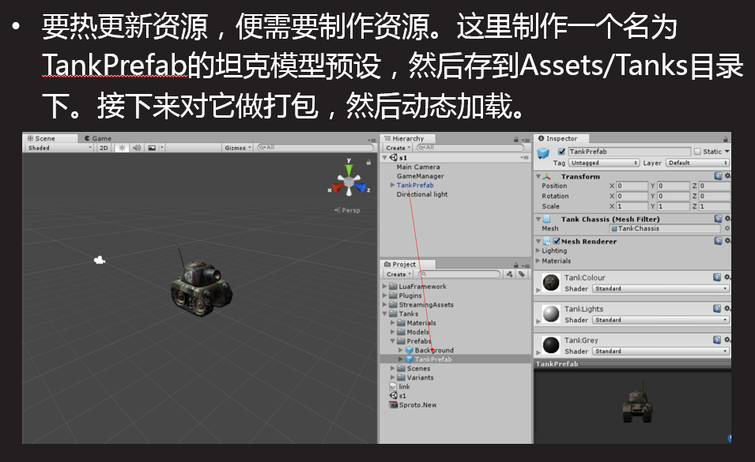

### 打包生成unity3d

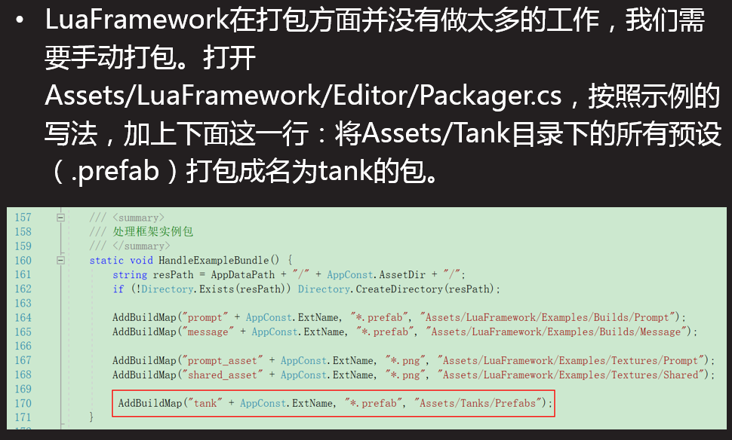

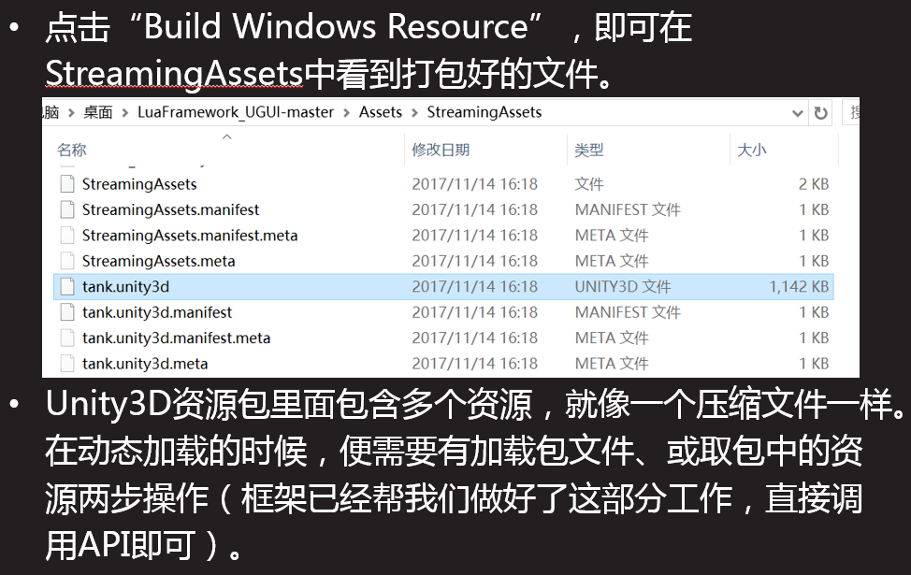

### 编写Mian.lua，实例化对象

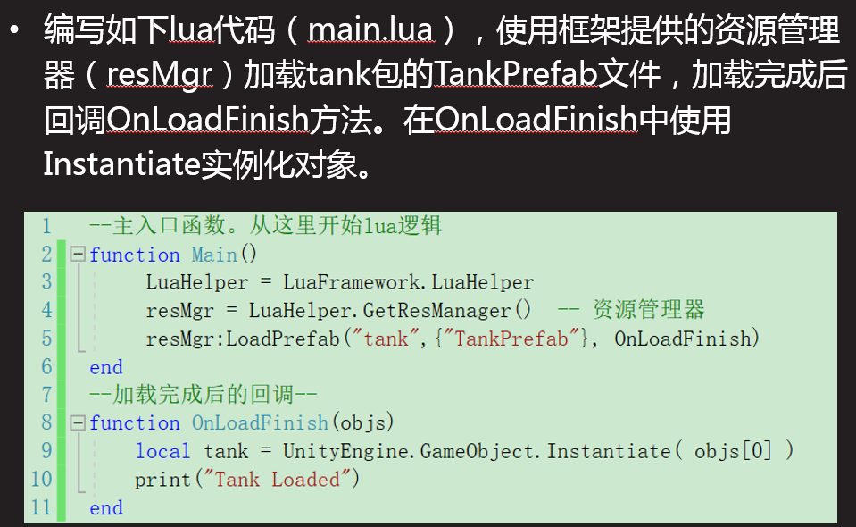

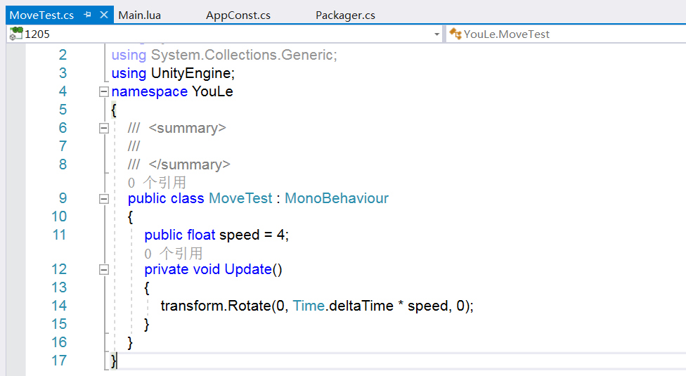

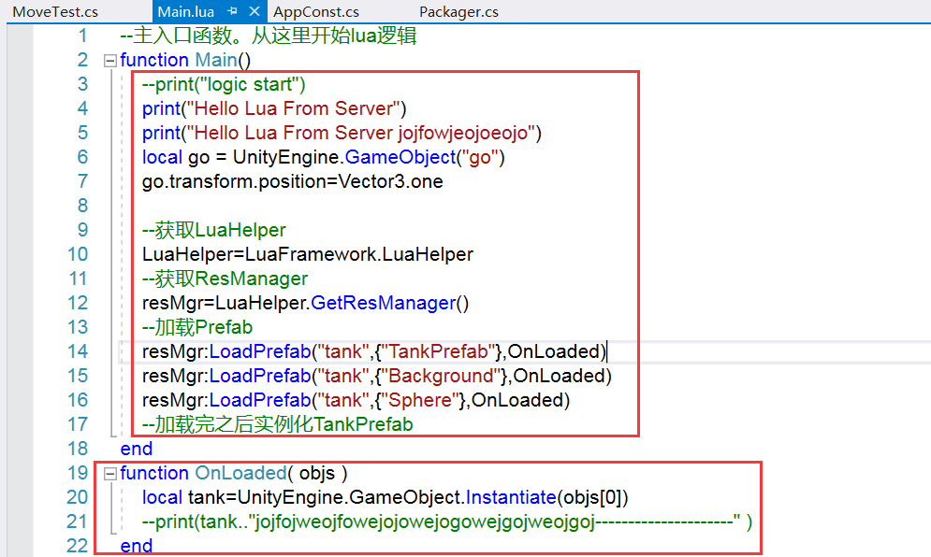

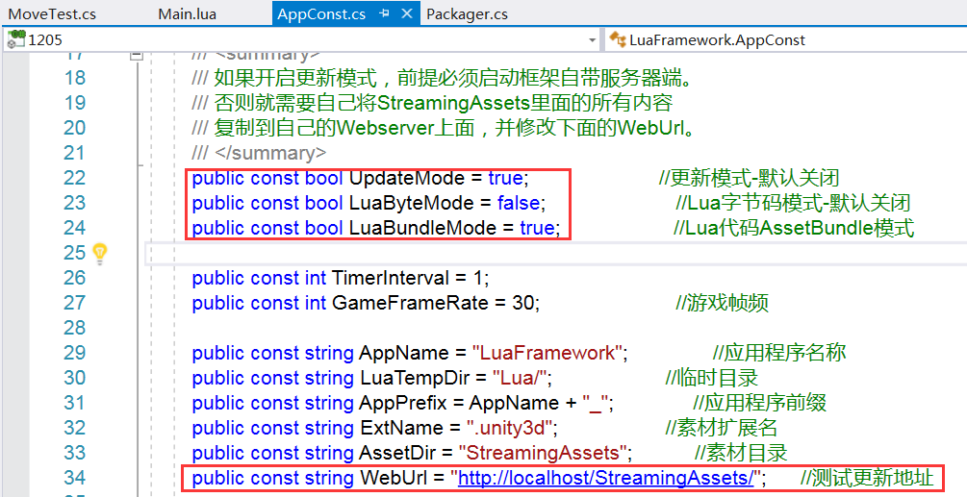

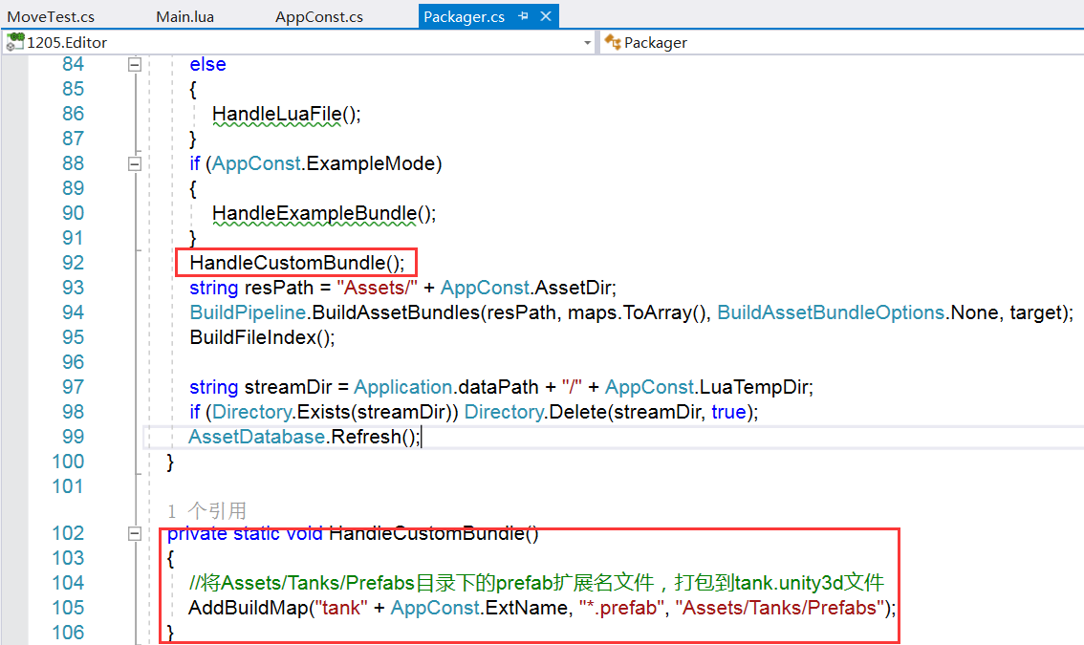

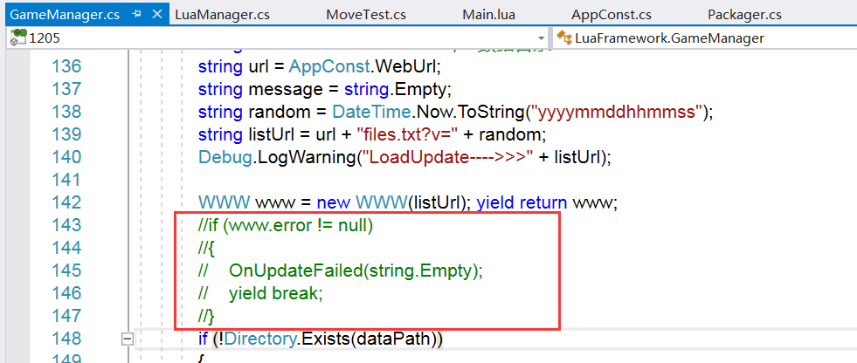

需要打开服务器



# 12.07（星期四）

## XML配置文件

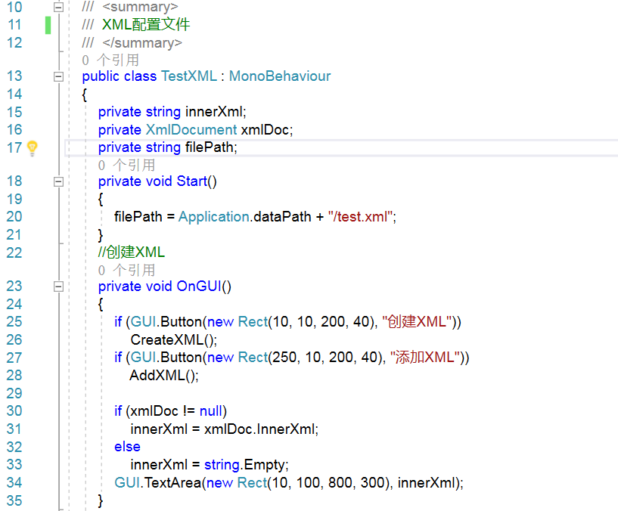

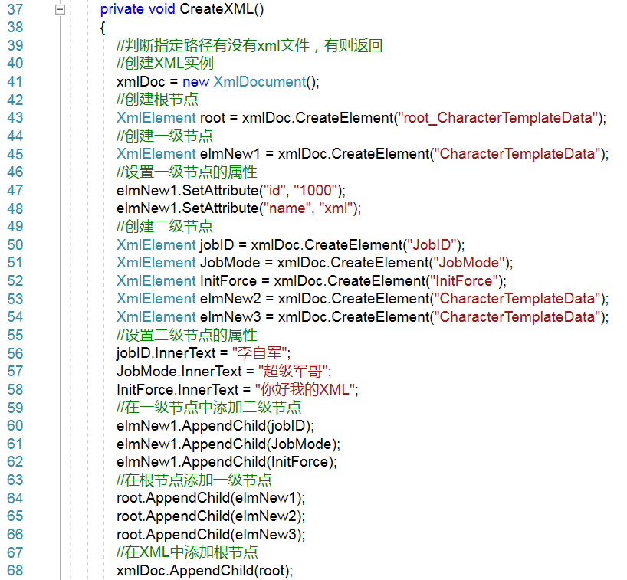

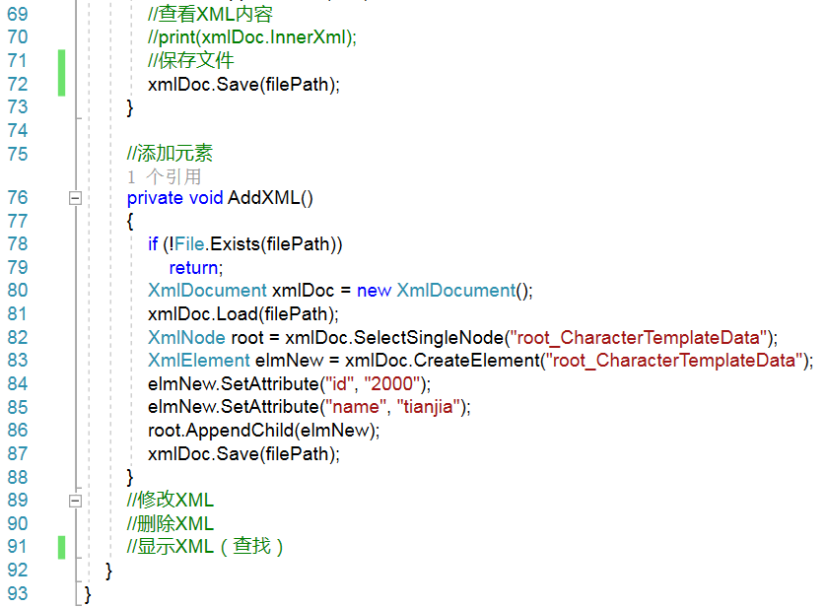

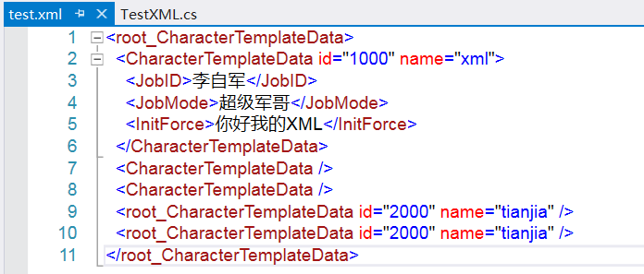

# 12.08（星期五）

## JSON

需要将该文件放进该文件夹里面，才能在代码中使用using LitJson;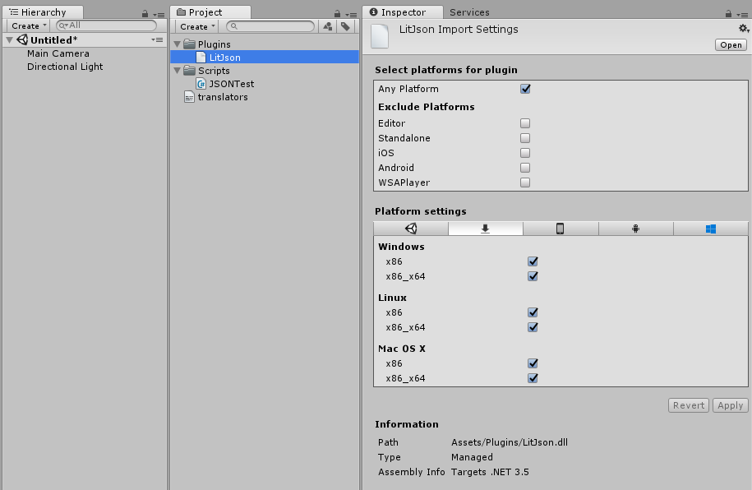

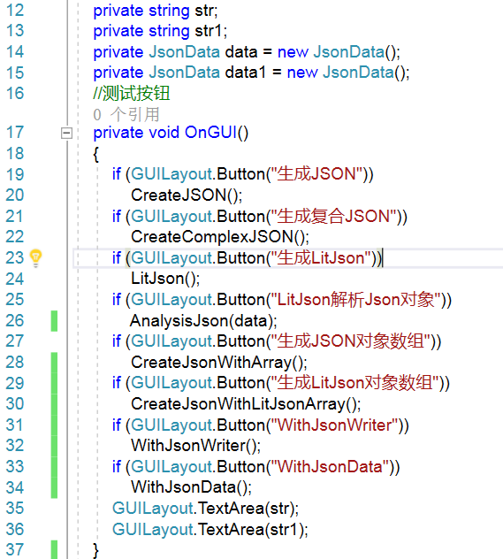

### 生成Json对象

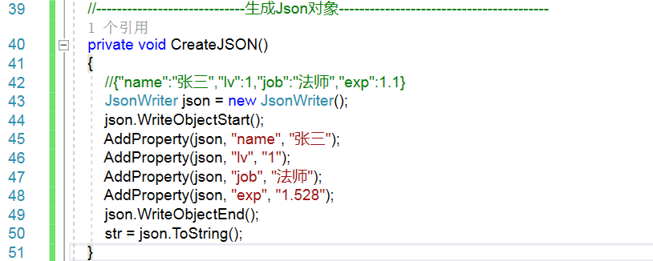

### 生成复合Json对象

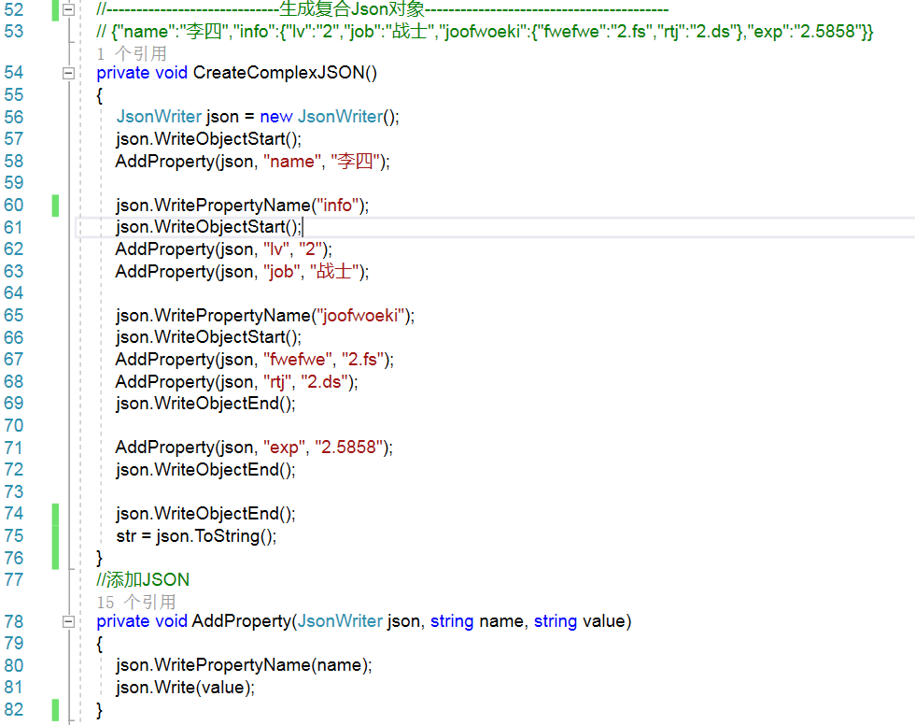

### LitJson生成Json对象

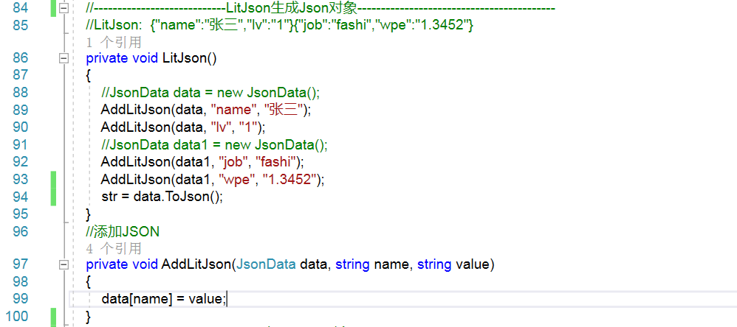

### LitJson解析Json对象

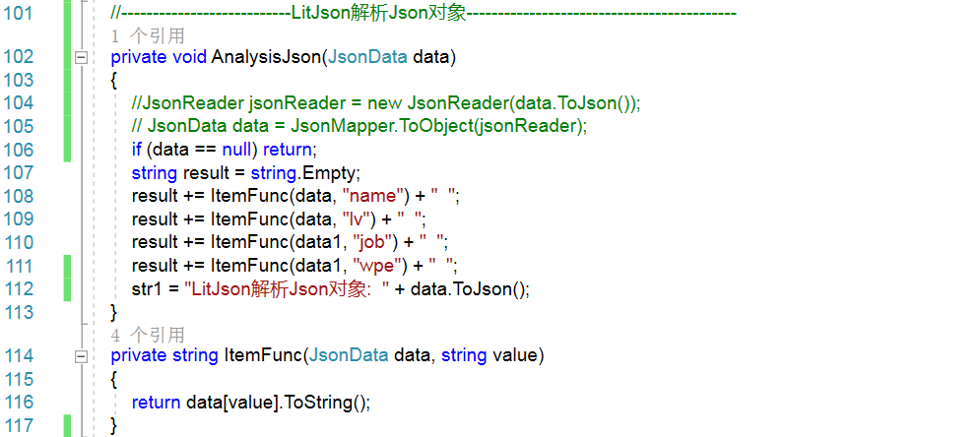

### JsonWriter 生成JSON数组对象

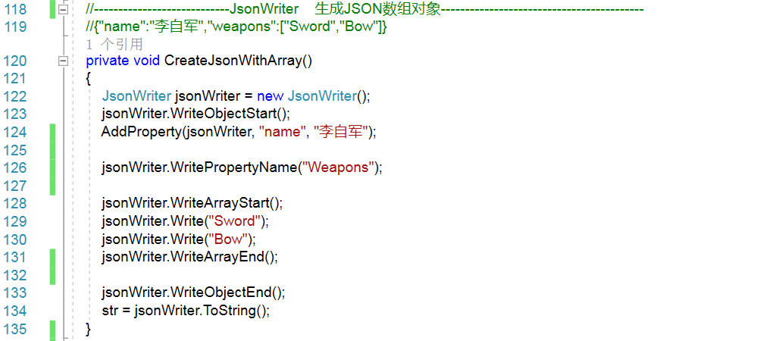

### JsonData 生成LitJson对象

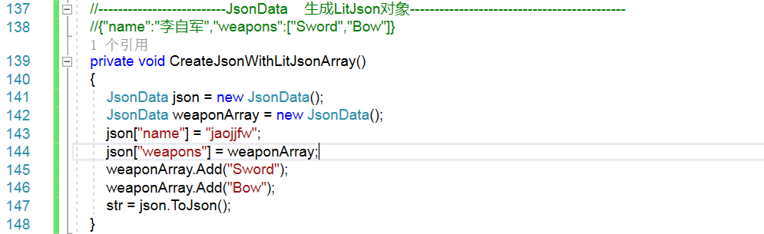

### 练习：用JsonWriter方法

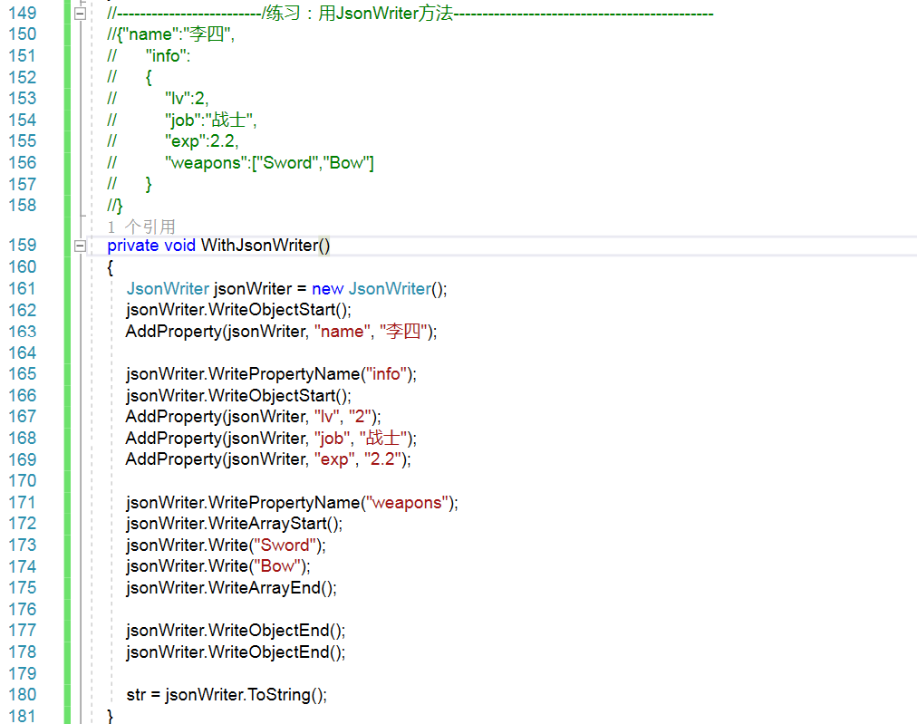

### 练习：用JsonData方法

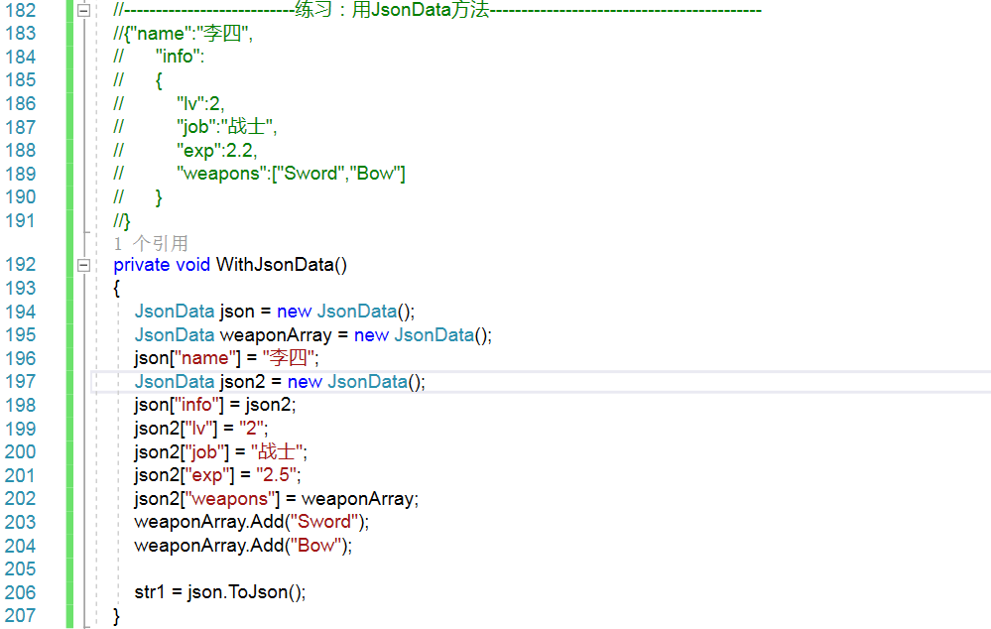

### 练习：将所有属性和值提取出来

以‘“’分割字符串，

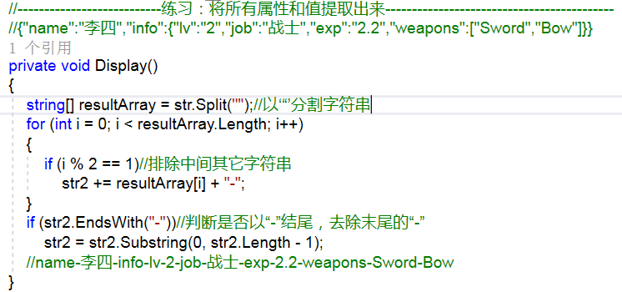

## 总结

可以用类包装JSON，生成和解析

# 12.09（星期六）

## 查找子B数组在A数组中包含的个数，泛型

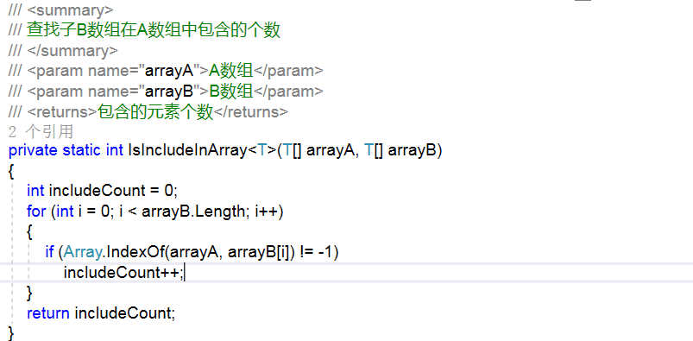

## 在指定数组中随机生成指定数量个数的数组，可指定是否重复，泛型

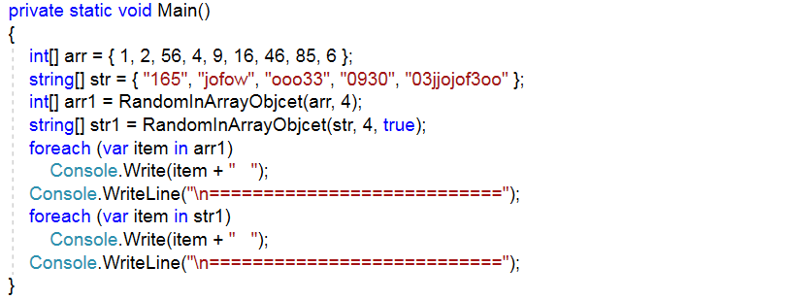

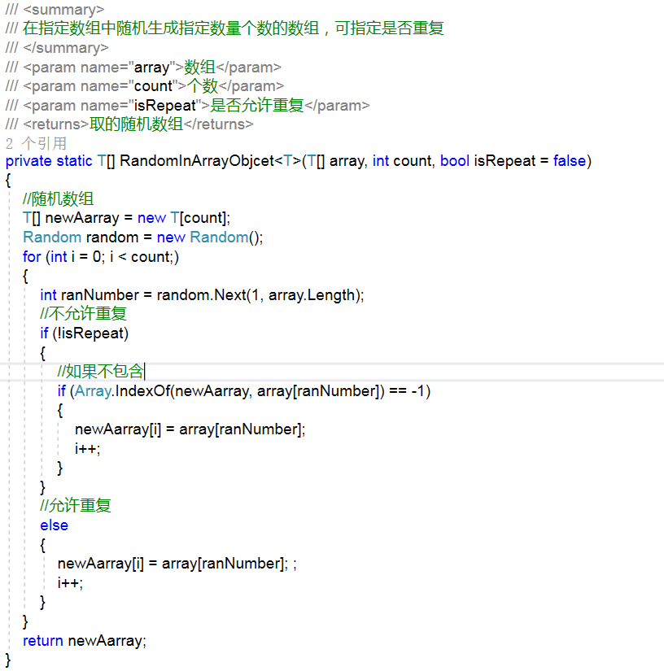

# 12.11（星期一）

## 资源下载链接，账号，密码

<http://210.13.41.140/U3DCode/u3d1708>

tarenacode code_2013

## 数据库

如果SQL的数据类型是Text，那么添加时要用单引号将字符串包起来

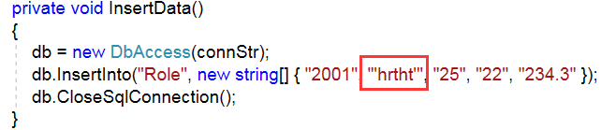

### 创建一个表

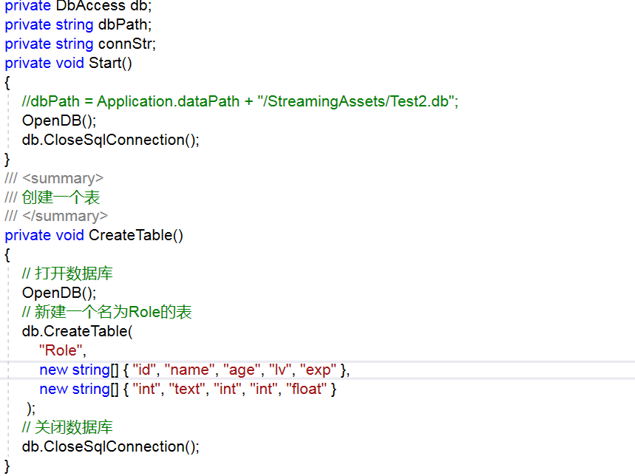

### 在表Role里面插入数据

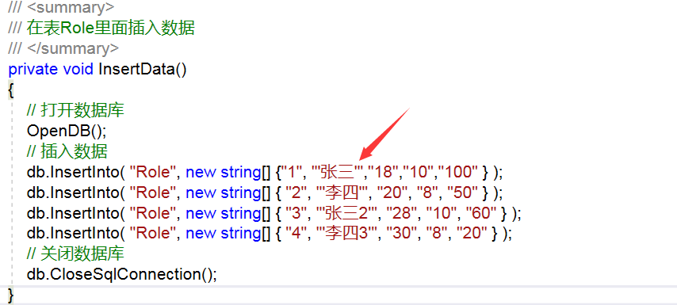

添加时间



### 删除数据

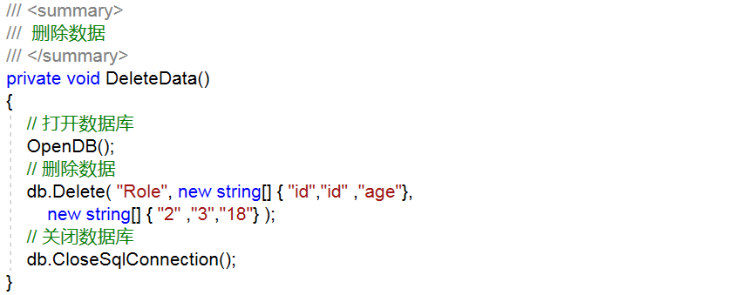

### 更新数据

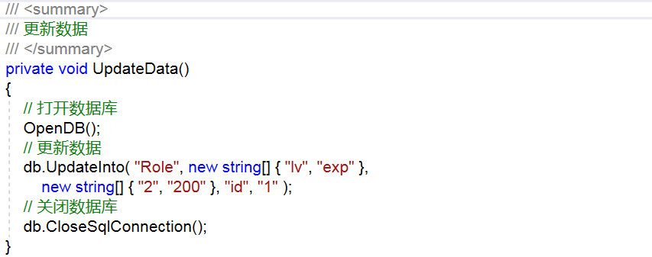

### 打开数据库

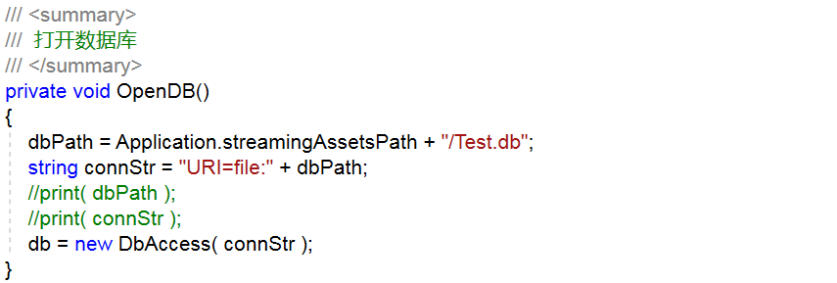

### 搜索数据

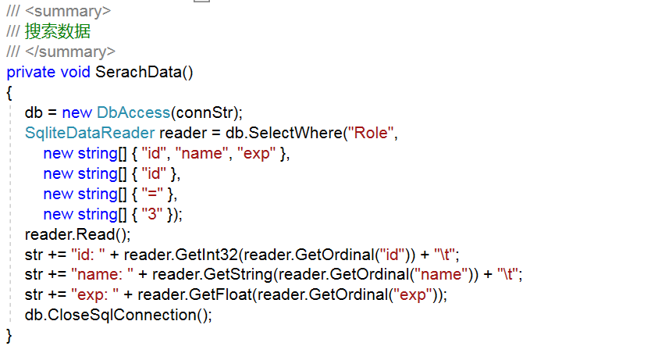

### 查询多条数据

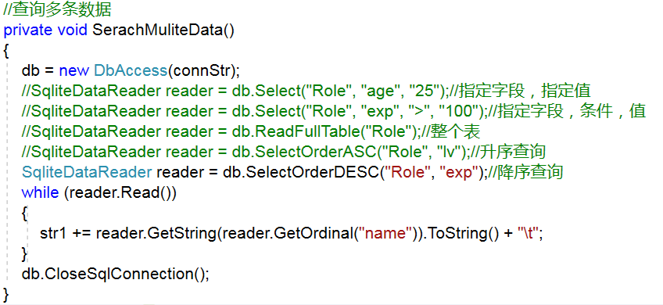

### 发布注意事项

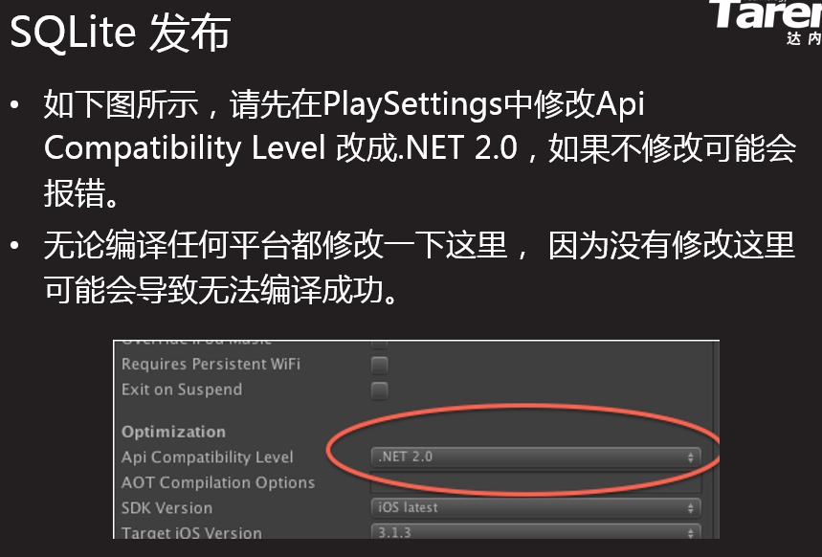

安卓平台的路径不一样：

# 12.12（星期二）

## VR开发引擎

Unity、虚幻、Cry、Orge（效率低，没人维护）、Osg、Virtools

Orge：C++ 开源软件

## VR行业

门把手旋转：1.美术制作动画：导入动画时FBX资源，会增加资源大小，不优化

2.录制动画：也是资源，会增加内存开销

3.脚本控制旋转：没有动画片段，内存开销小，适应需求变化

闪退：可能是内存溢出

将可见文本配置到配置文件中

## 文件名重命名，代码创建控件，截取字符串，提取日期

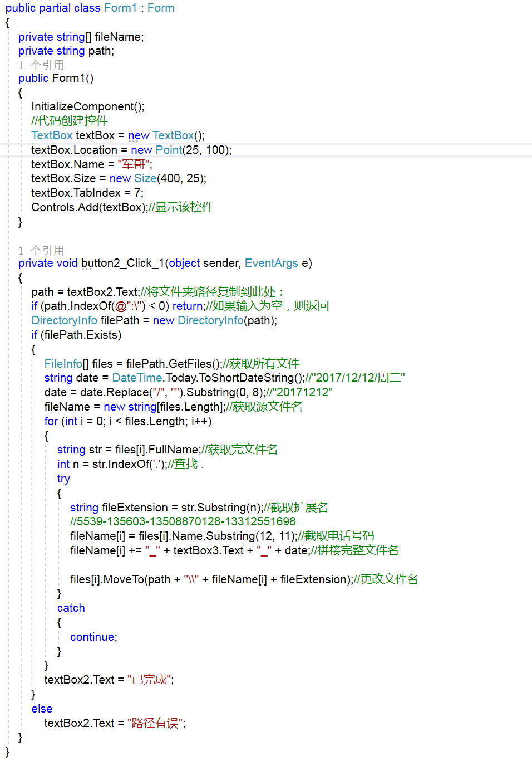

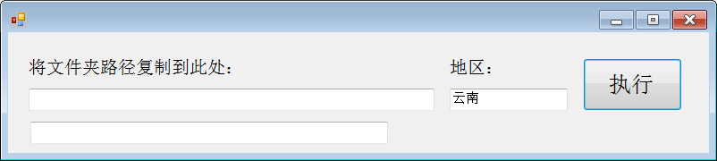

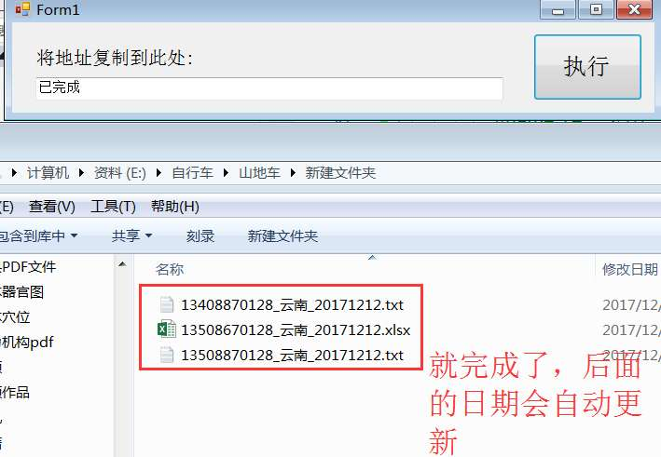

# 12.13（星期三）

## 优化

路径按照规范使用

Draw Call：每次引擎（CPU）准备（顶点及其相关）数据并通知图形学GPU的过程

每帧少干点，每秒多干几帧

太空盒：可以让美术做一个顶点相对小的球，代替天空盒

## 批处理

球体、胶囊体没有进行优化

### 动态批处理

* + - 1. 不能是静态模型
      2. 顶点数必须 < 300
      3. 与材质的Pass（通道）相关，材质的着色器必须是单Pass
      4. 多维子材质只能在一定距离内被优化
      5. 必须是网格渲染组件（Mesh Renderer）才能够批处理（角色、蒙皮渲染组件不支持）
      6. 模型不参与灯光烘焙
      7. 有些Unity版本缩放值会影响动态批处理

### 静态批处理

必须是静态

不关心顶点数

不关心Pass

必须是Mesh Renderer

## 贴图尺寸

PC Game Max=4096 VR Max=8192

移动 Max=2048

图片格式：Windows常用DXT1 如果有透明贴图则DXT5（但是图片大小会是DXT1的2倍）

## 安卓平台图片格式

没有透明

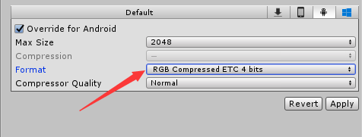

有透明

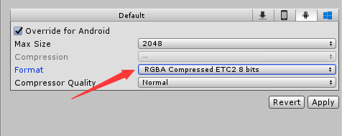

硬件不支持OpenGLES2.0 不能使用ETC

硬件不支持OpenGLES3.0 不能使用ETC2（安卓建议选择）

RGBA 32bit 可解决所有硬件问题，文件占用内存大

## 手机平台发布图片设置

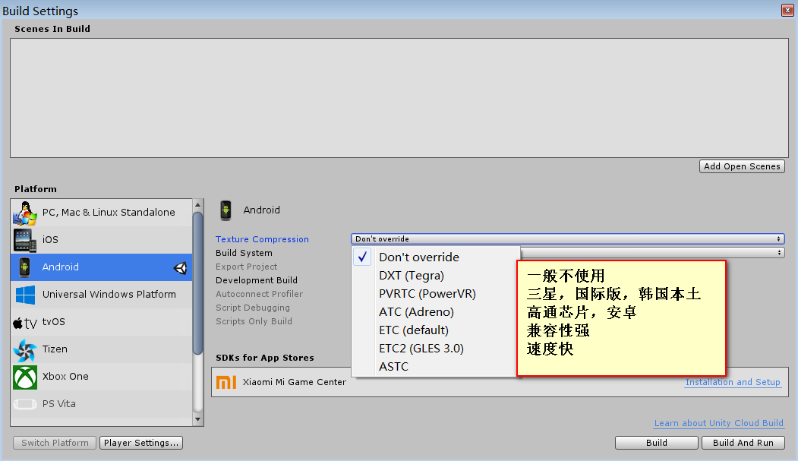

如果勾选，会增加33.333%的内存占用率，用内存换取显存，还会增加CPU的计算

所有的UI图片不要勾选，图片太小也不用勾选（512以上可勾选）

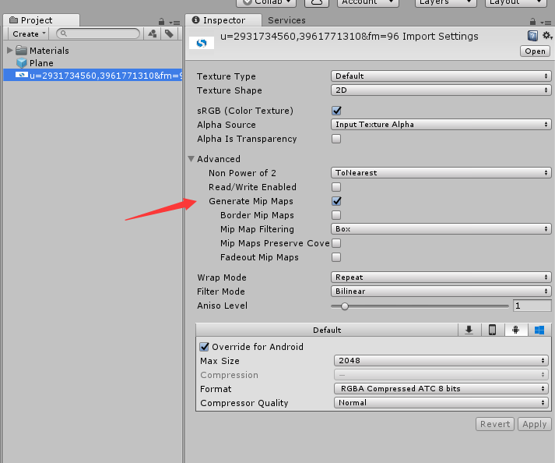

## 模型优化

Read/Write Enabled 不勾选，需要修改Mesh时才勾选，这样能够对内存进行优化

## 声音优化

推荐使用Mp3格式文件

背景音乐，勾选

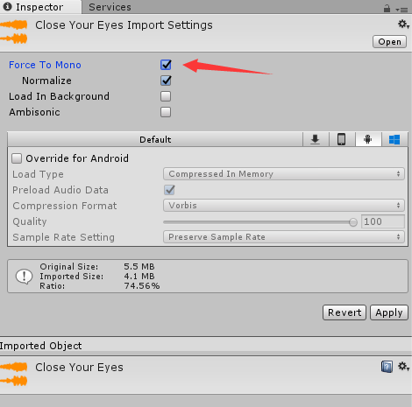

## 摄像机优化

最小值为0

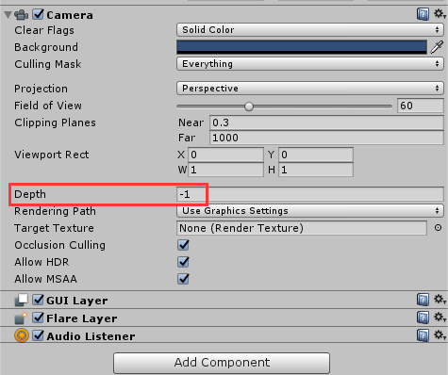

## 灯光优化

手机平台建议粒子数量不超过400

Fixed Update 更新时间移动端（Fixed Timestep）建议：0.033

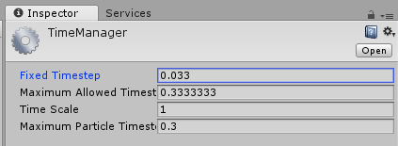

VR（Fixed Timestep）需要根据头盔硬件的刷新频率调节

## 物理碰撞优化

可新建一个层将能够产生碰撞的层打钩，其余的不要勾选

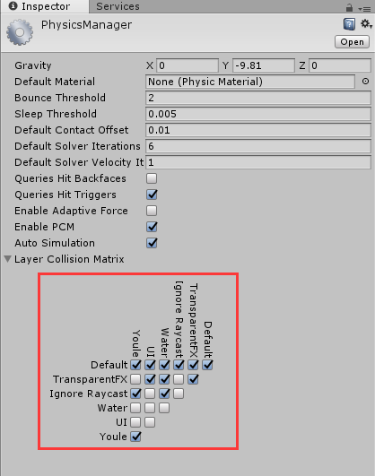

LOD在PC端可使用，移动端不建议使用，大项目时使用

# 12.14（星期四）

## 资源下载地址

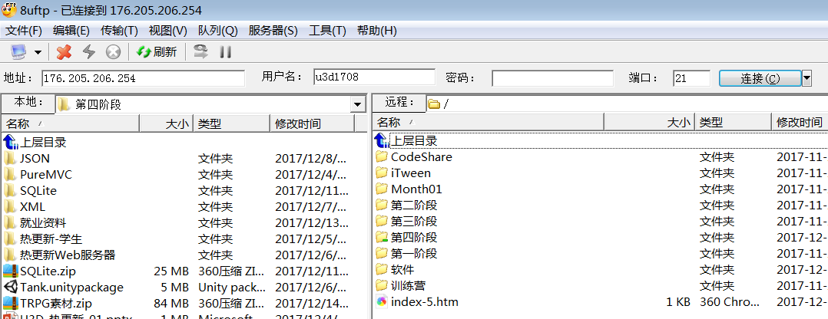

## TRPG

手游一般需要修改，限制帧频

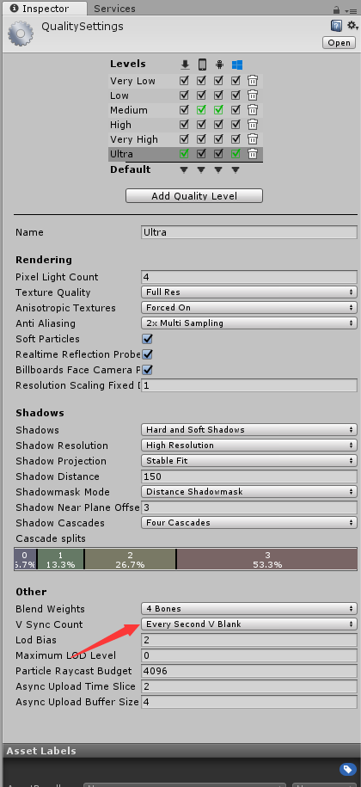

# 12.15（星期五）

# 12.17（星期日）

# 12.18（星期一）

# 12.19（星期二）

# 12.20（星期三）

# 12.21（星期四）

## 斗地主棋牌

<http://www.cnblogs.com/lizzie-xhu/p/7761586.html>

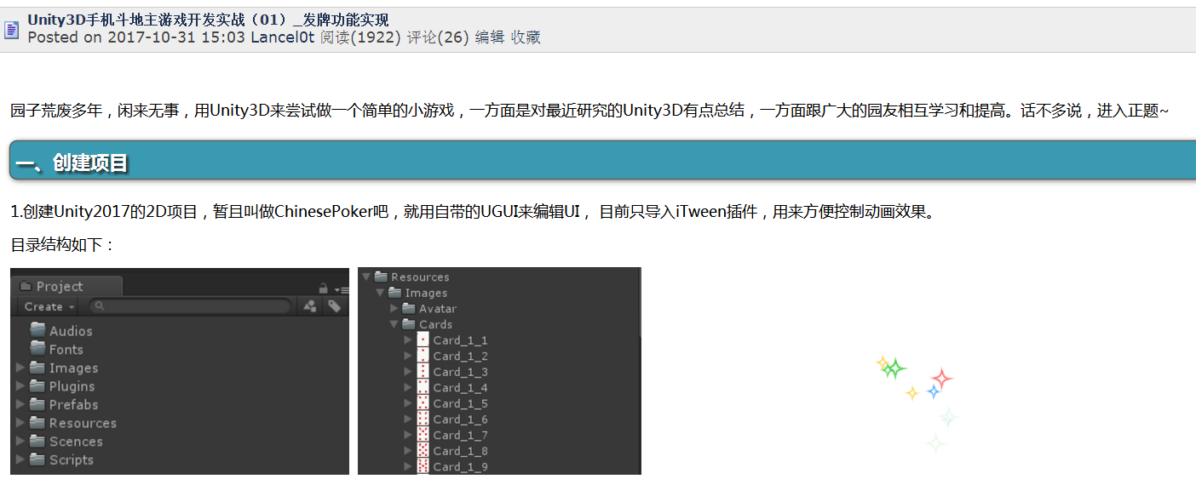

# 12.22（星期五）

# 12.25（星期一）

# 12.27（星期三）

## 排序

<https://www.cnblogs.com/eniac12/p/5329396.html>

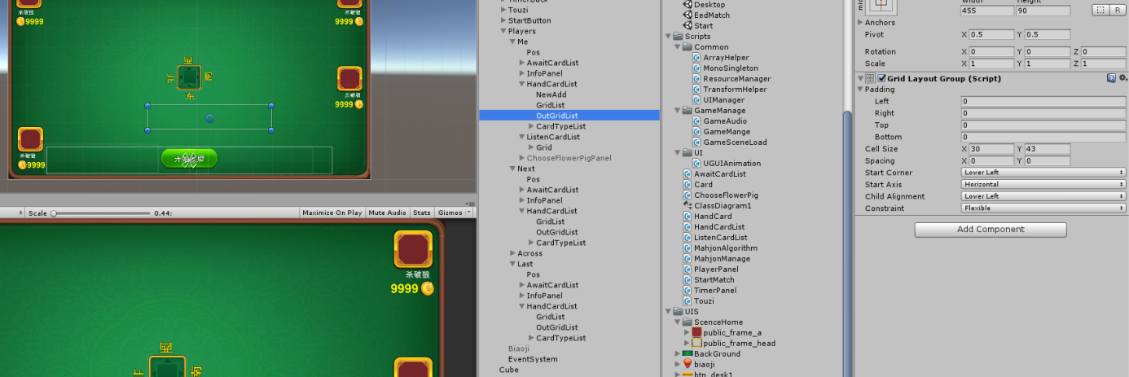

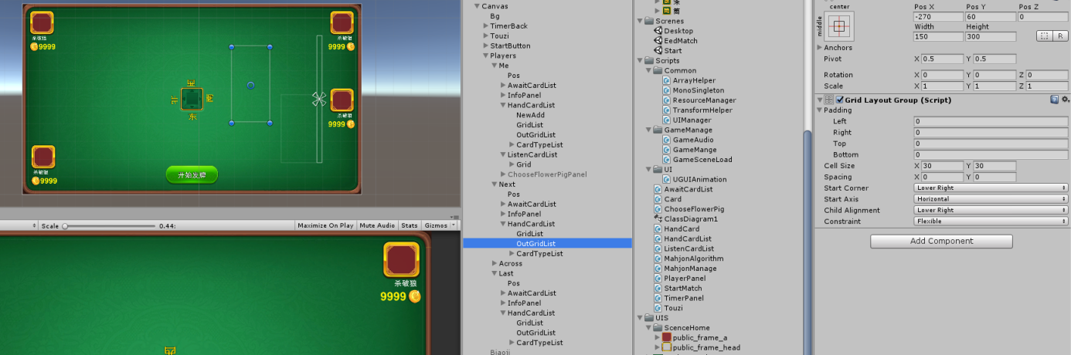

# 1.11（星期四）

## EasyAR

Size越小，模型尺寸越大

导入插件，删除相机，添加预制件，将模型放在ImageTarget下面，当相机没有识别到图片时，会将ImageTarget进行隐藏

识别图必须放在StreamingAssets文件夹下

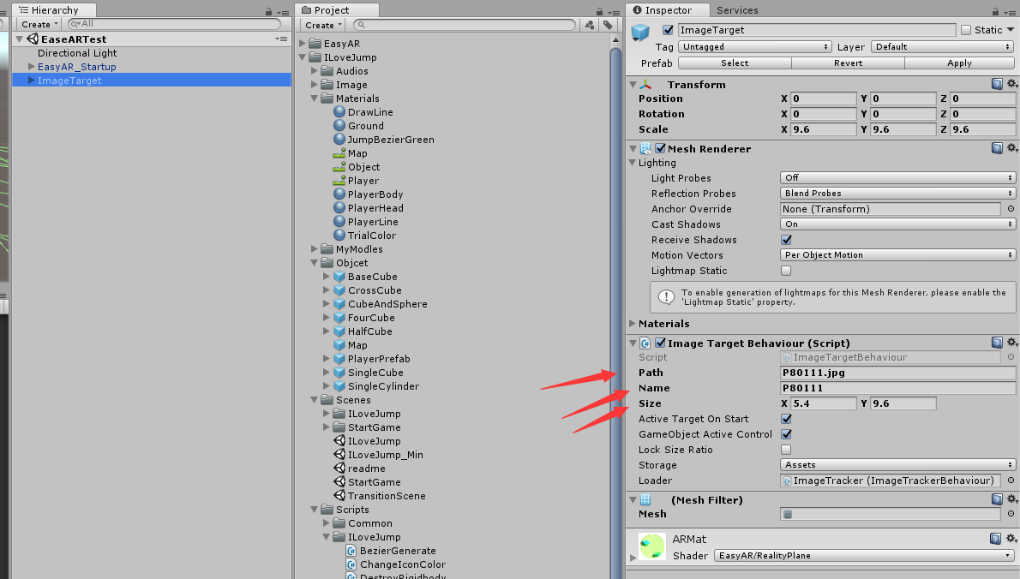

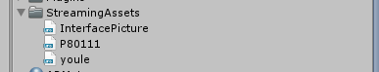

UI界面会自动适配屏幕大小

EasyAR容易丢失图片，根据名字识别图片

## 我爱跳跳

因为刚体的原因在手机上运行十分卡顿，而不是因为携程的原因

## Vuforia

可识别多张图

识别图不显示，运行时报错，需要将下载的识别图改成2D，相机不使用笔记本摄像头。许可证license key的名称要与识别图的名称一致

Vuforia比EasyAR稳定性更好，识别度更高，更加稳定

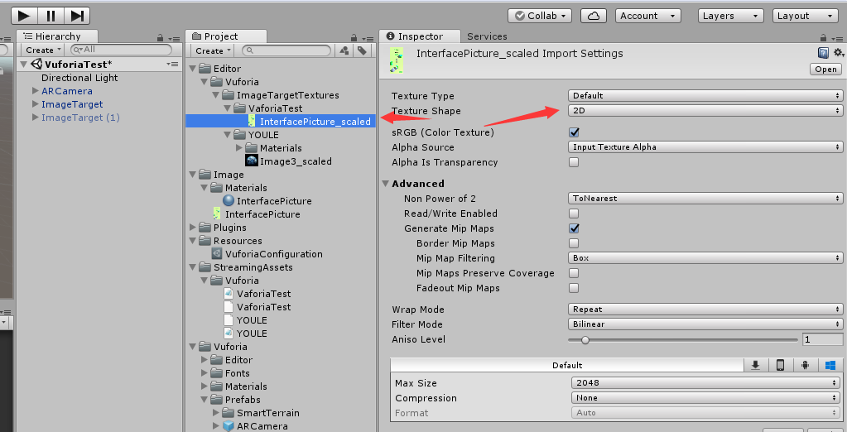

# 1.15

## SVN版本控制工具

多个人向同一台服务器提交代码

多人修改同一文件，新文件覆盖已有文件

最大缺陷：需要网络连接

## Git

## 配置SVN服务器

# 2.26

## 值类型引用类型

值类型直接存储值，应用类型存储数据的内存地址

## 数据类型

值类型（结构（struct）、枚举（enum）），引用类型（类（class）、接口（interface）、委托（delegate））

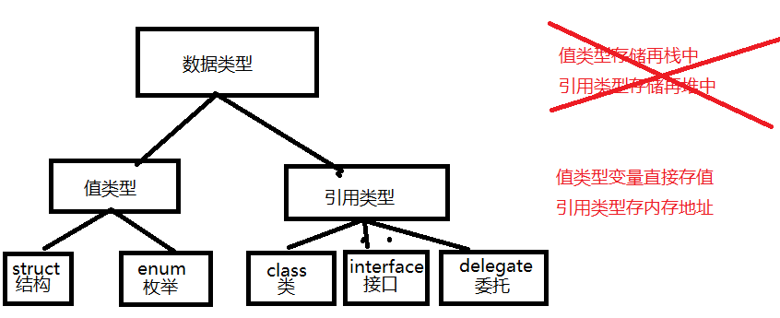

## 静态方法

静态方法中只能调用静态方法

## 装箱拆箱

装箱：值类型转换为对象类型，实例：

int val = 8;

object obj = val;//整型数据转换为了对象类型（装箱）

拆箱：之前由值类型转换而来的对象类型再转回值类型, 有性能开销 实例：

int val = 8;

object obj = val;//先装箱

int nval = （int）obj;//再拆箱

只有装过箱的数据才能拆箱

引用类型转引用类型没有性能开销

## 类和对象

类可以创建多个对象，数据（字段）每个对象各有一份，方法在内存中只有一份，通过this区分谁调再调用

### 重写（override）和覆盖写（new）

当父类引用指向子类对象时：Override调用子类方法，new调用父类方法（（o1 as B）.F2()可调用子类方法）

Override以子类为准（即使是父类99*），new用什么调就执行什么的方法

### 抽象类抽象方法

抽象类的特点：抽象类不能创建对象、可以包含抽象的方法、普通类可以写的方法都能写

抽象方法和虚方法：都可以被重写，抽象方法必须重写（实现）、抽象方法不能包含方法体、虚方法必须有方法体

Const和readonly区别：const编译时常量，readonly运行时常量（一旦赋值不可修改）

## 委托delegate

一种可以代表方法的数据类型：单播委托、多播委托

单播委托：将方法作为参数进行传递，适用于不同情况执行不同方法

多播委托：可以实现消息机制（观察者模式）

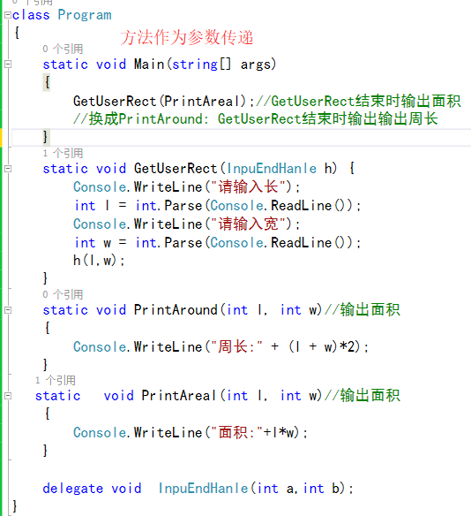

## 事件

被event修饰的特殊委托变量，一对多的消息机制

事件和委托的区别：事件只能由类内部触发，外部只能用+=、-=

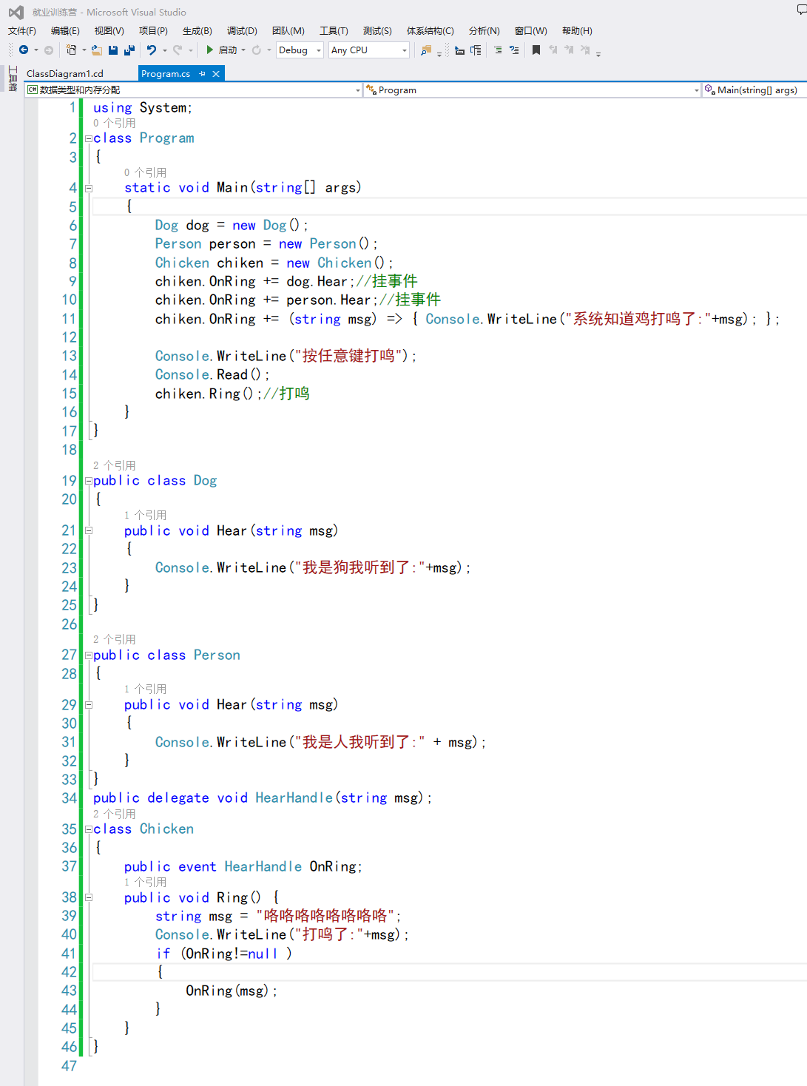

## 委托异步调用

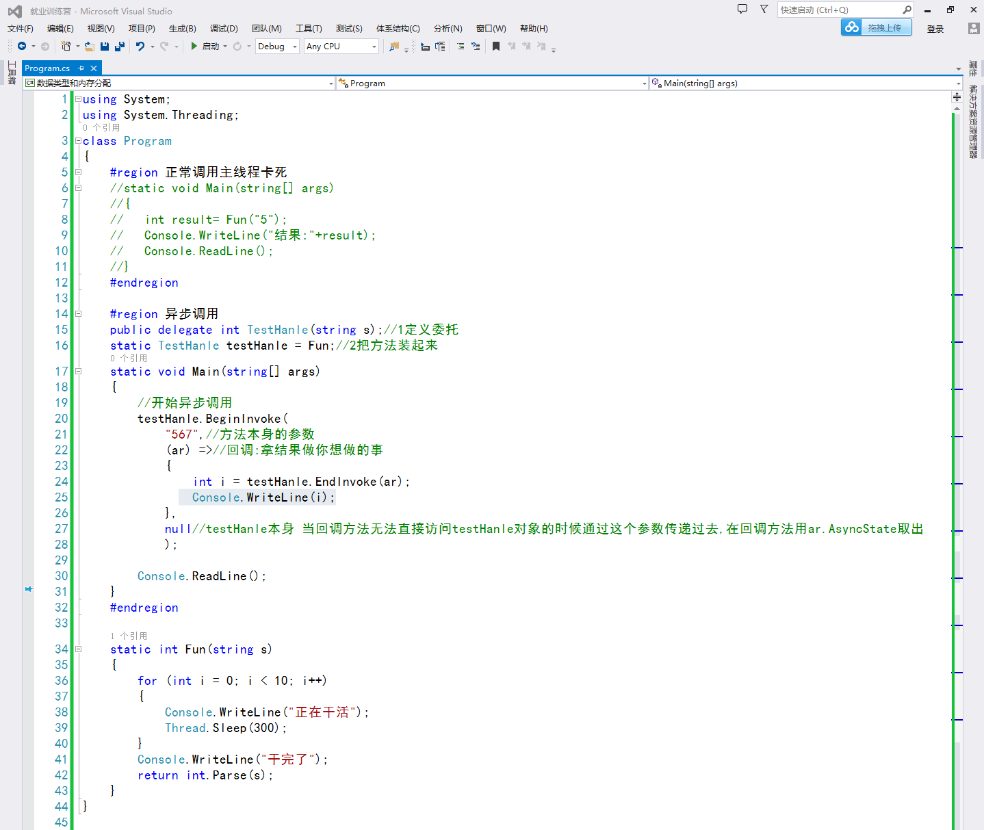

## 抽象类和接口

相同点：

(1) 都可以被继承

(2) 都不能被实例化

(3) 都可以包含方法声明

(4) 派生类必须实现未实现的方法

区 别：

(1) 抽象基类可以定义字段、属性、方法实现。接口只能定义属性、索引器、事件、和方法声明，不能包含字段。

(2) 抽象类是一个不完整的类，需要进一步细化，而接口是一个行为规范。微软的自定义接口总是后带able字段，证明其是表述一类“我能做。。。”

(3) 接口可以被多重实现，抽象类只能被单一继承

(4) 抽象类更多的是定义在一系列紧密相关的类间，而接口大多数是关系疏松但都实现某一功能的类中

(5) 抽象类是从一系列相关对象中抽象出来的概念， 因此反映的是事物的内部共性；接口是为了满足外部调用而定义的一个功能约定， 因此反映的是事物的外部特性

(6) 接口基本上不具备继承的任何具体特点,它仅仅承诺了能够调用的方法

(7) 接口可以用于支持回调,而继承并不具备这个特点

(8) 抽象类实现的具体方法默认为虚的，但实现接口的类中的接口方法却默认为非虚的，当然您也可以声明为虚的

(9) 如果抽象类实现接口，则可以把接口中方法映射到抽象类中作为抽象方法而不必实现，而在抽象类的子类中实现接口中方法

## 求2个字符串的最长公共字符串

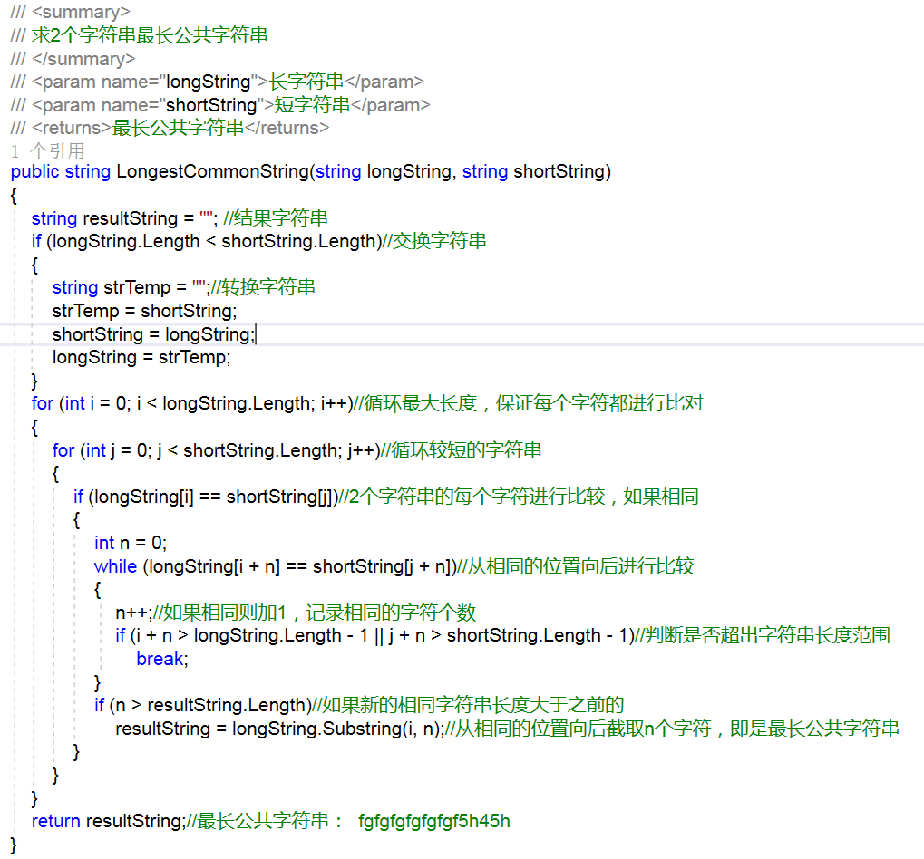

# 2.27

## 接口

接口是行为的规范，一组行为的抽象，不关注是什么类的对象，只关注有哪些行为，各个类有同样的方法时可提一个接口

Foreach迭代需要实现IEnumerable接口才能实现迭代，需要迭代器方法

## 模拟协程、迭代器、线程睡眠

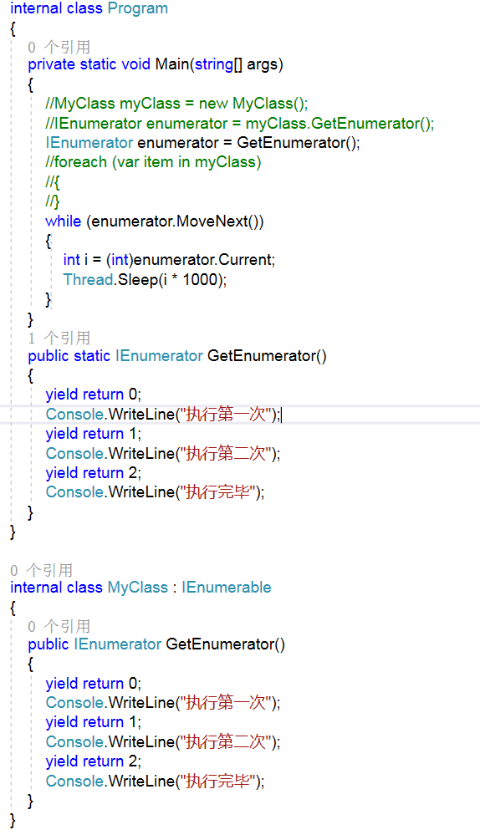

## 反射赋值，私有属性，设置值，type

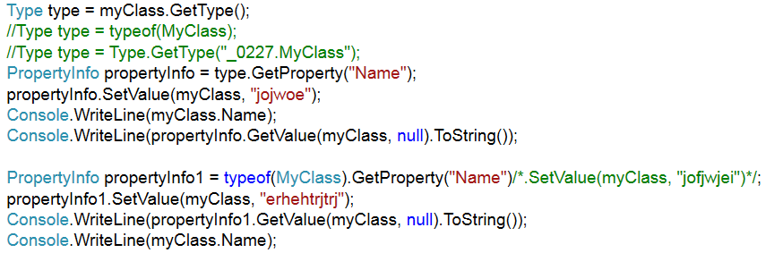

## 泛型约束，判断2数是否能比较

定义方法或类的时候不知道将来所使用的具体数据类型，在类型出现的地方用T（别的字母也可以）代替

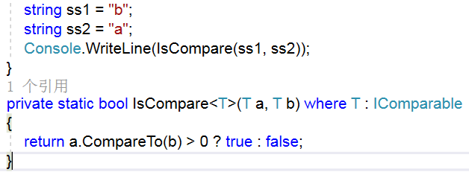

## 实现IComparable接口，使得类可以进行比较，狗比较

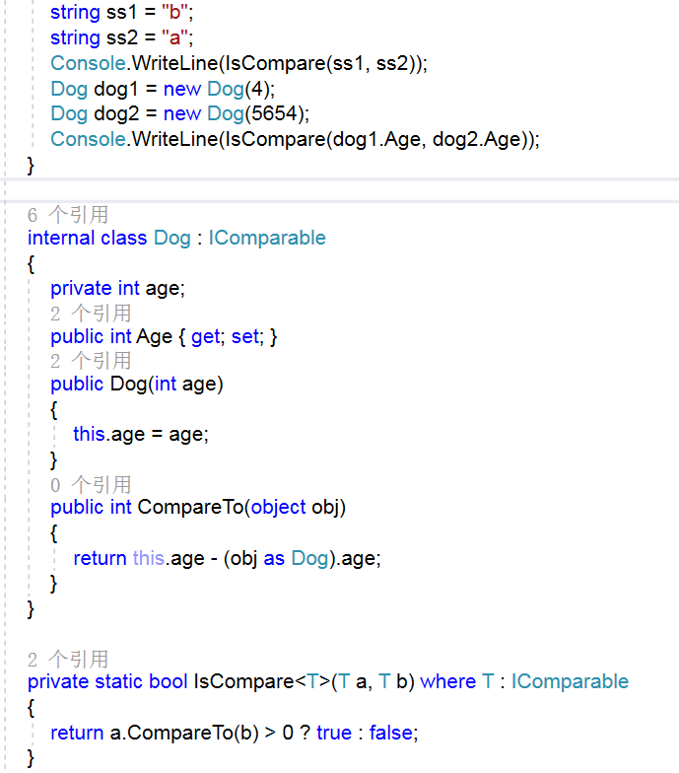

As转换（必须是引用类型才能转换）如果不成功，则返回空，强转如果不成功，则报错

## 反射

反射常用类型

Assembly 程序集用于加载DLL

Type 类型元数据 描述类型的类型(有几个字段?有几个方法?访问权限是什么.......)

MemberInfo 成员信息

FieldInfo 字段信息

PropertyInfo 属性信息

MethodInfo 方法信息

ConstructInfo 构造函数信息

EventInfo 事件信息

Activator 活化剂 用于根据Type创建对象

反射获取Type的几种方式

1关键子typeof()

2对象.GetType()

3 Type.GetType()

4通过加载程序集获取 Assembly.Load("路径").GetType("类型全名");

通过反射创建和操作对象

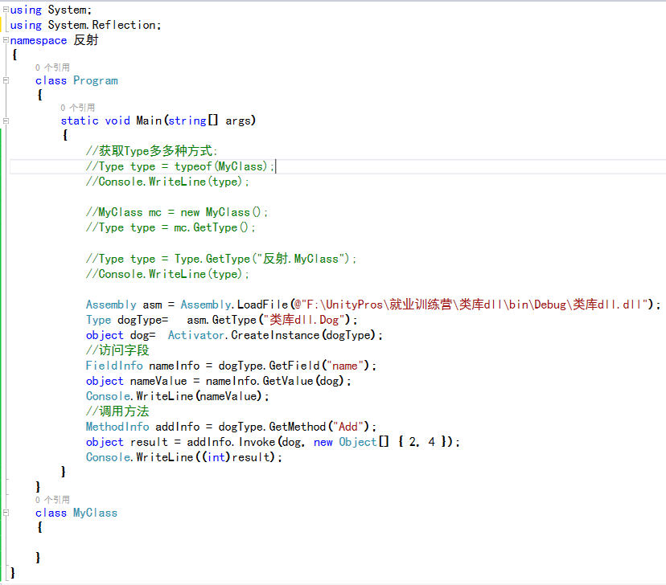

## 特性

Unity序列化显示特性，反射实现

不带参数的特性

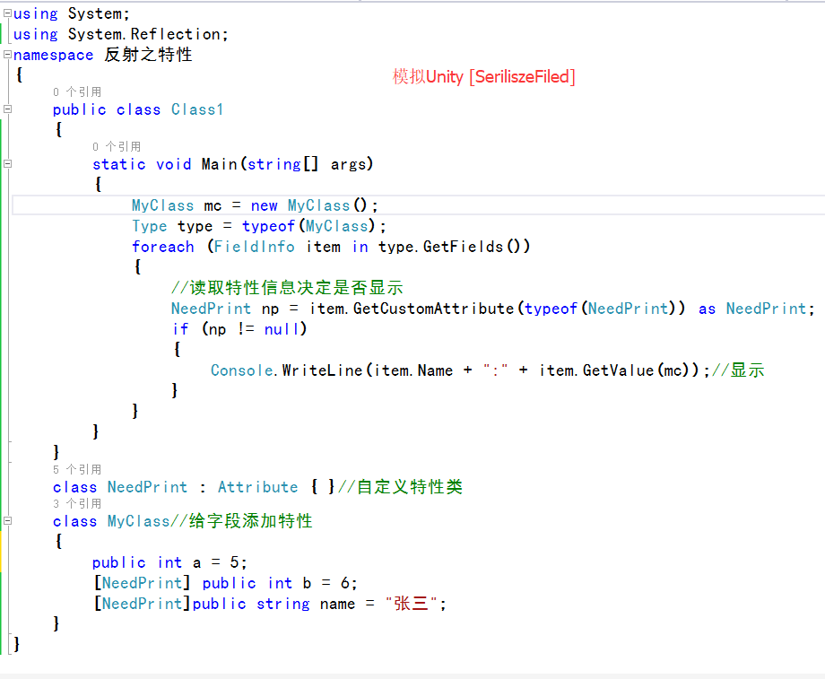

带参数的特性

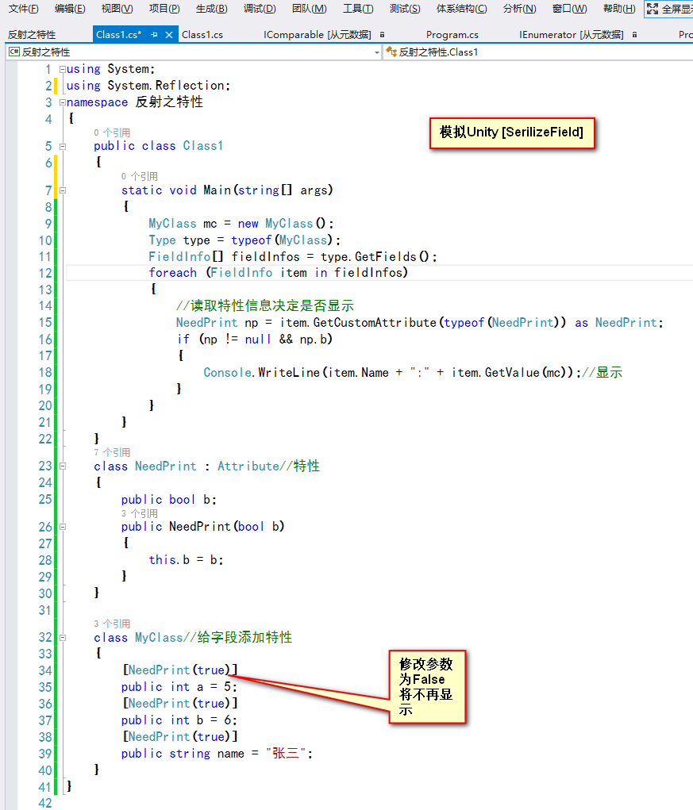

## 递归求100靶的和

递归时不能用i--，否则会出现堆栈溢出的情况，应该使用i-1,实现递归

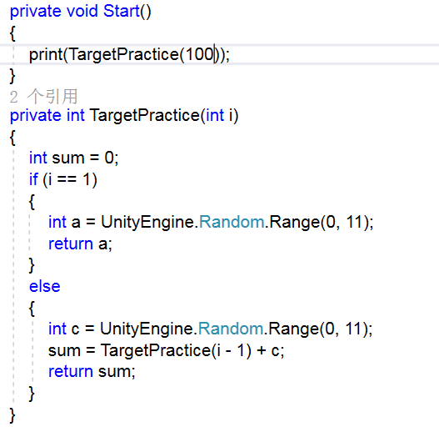

简化后

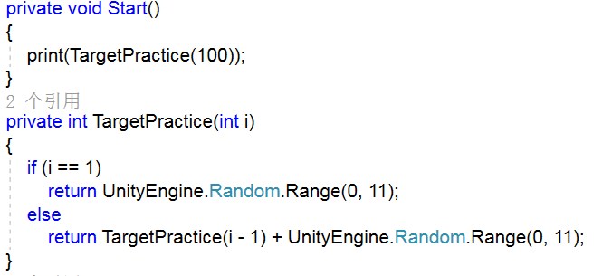

# 2.28

## 万能排序

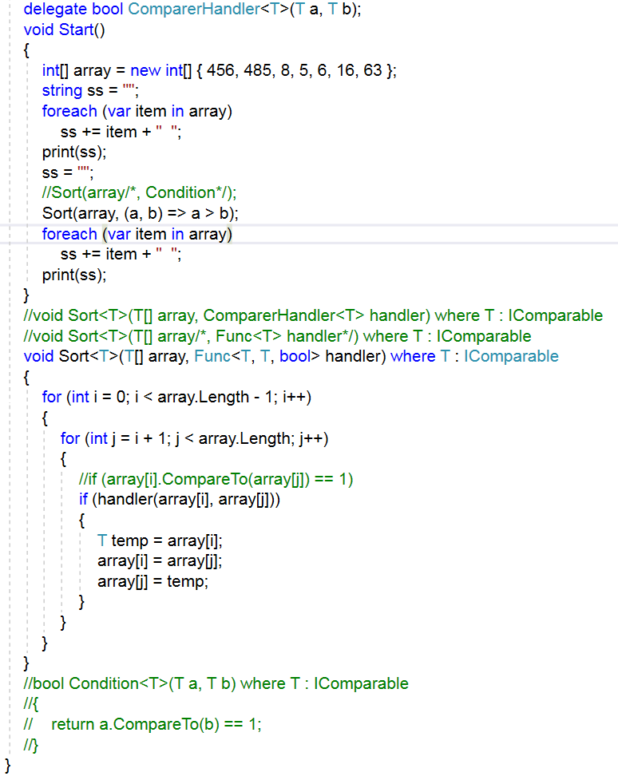

## GIT

# 3.01

## 数据结构

数组：连续的

删除

链表：不连续的，由数据部分Data和链部分next，next指向下一个节点

插入、删除

## 二叉树

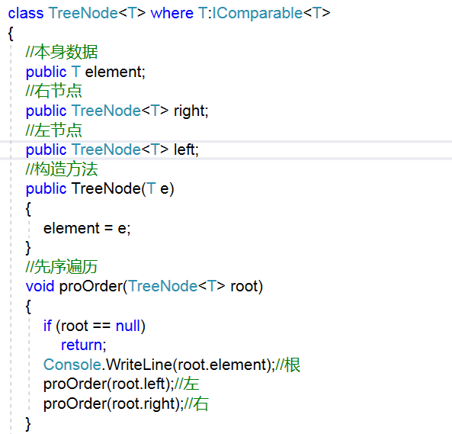

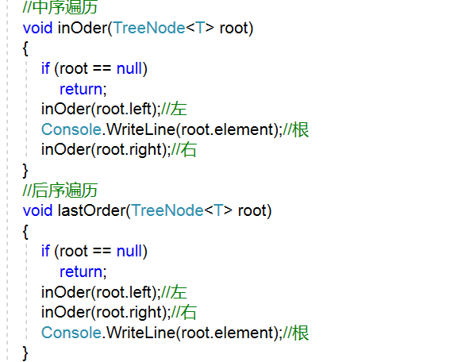

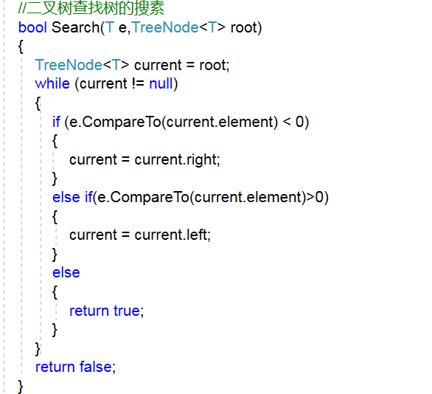

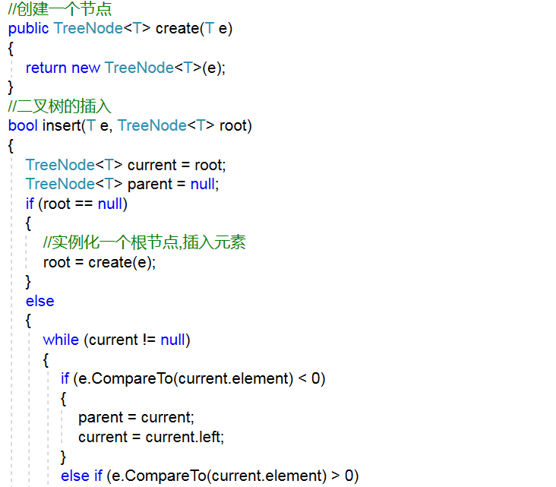

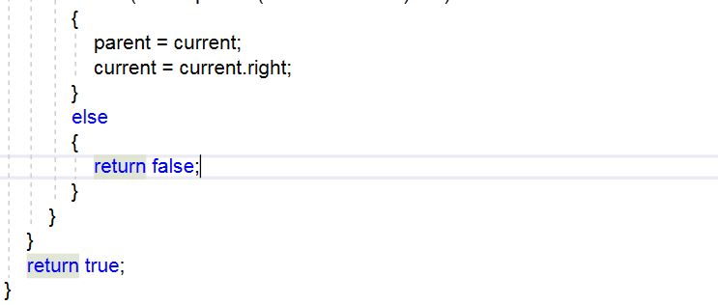

## 链表

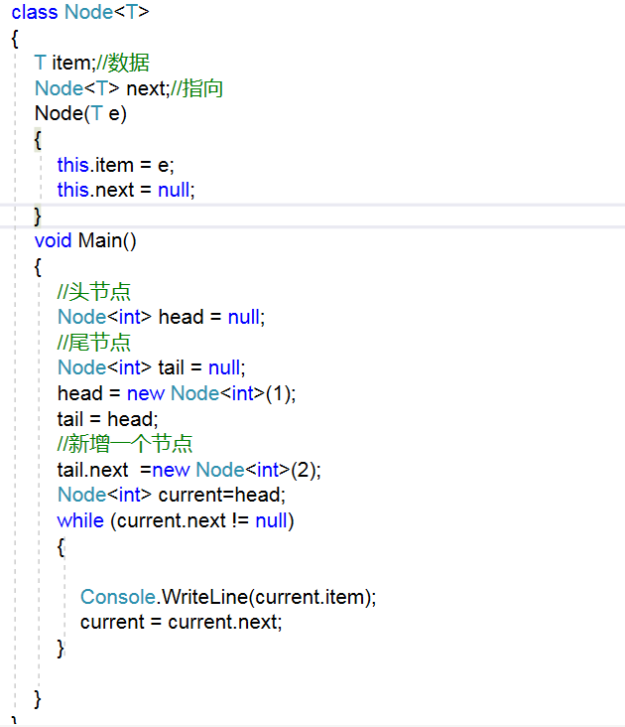

# 3.02